**Les nouveautés java 8**

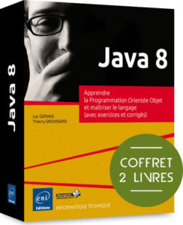

J’ai découvert java 8 lors de ma première mission chez BforBank en 2013. Chaque nouvelle version de Java est importante, mais celle-ci change radicalement la donne. Ce document est un guide autour des nouveautés de Java 8. Il commence par une introduction pratique aux lambdas, ensuite, il couvre la nouvelle API de Streams et montre comment vous pouvez l’utiliser pour rendre le code basé sur les collections radicalement plus facile à comprendre et à maintenir. Il explique également d’autres fonctions importantes de Java 8, y compris les méthodes par défaut au niveau des interface, les optionals, les futures pour tout ce qui touche au développement asynchrone et enfin la nouvelle API Date et heure. Le code des études de cas est disponible sur mon repository officiel github: <https://github.com/ftounga/java8features>

Table des matières

[Partie 1. Principes fondamentaux](http://toungafranck.com/tutoriels/principes-fondamentaux/)  
             [Chapitre 1. Java 8: pourquoi devriez-vous vous en soucier?](http://toungafranck.com/tutoriels/les-nouveautes-java-8/java-8-utilites/)  
             [Chapitre 2. Passer un comportement en paramètre de fonction](http://toungafranck.com/tutoriels/les-nouveautes-java-8/passage-de-fonctions-en-parametre/)  
             [Chapitre 3. Expressions Lambda](http://toungafranck.com/tutoriels/les-nouveautes-java-8/lambda-expressions/)

[Partie 2. Traitement de données fonctionnelles](http://toungafranck.com/tutoriels/les-nouveautes-java-8/traitement-de-donnees-dans-un-style-fonctionnel/)  
            [Chapitre 4. Présentation de l’API Stream](http://toungafranck.com/introduction-aux-streams-de-java-8/)  
            [Chapitre 5. Travailler avec des Stream](http://toungafranck.com/tutoriels/les-nouveautes-java-8/travailler-avec-les-streams/)  
            [Chapitre 6. Collecte de données avec des Streams](http://toungafranck.com/tutoriels/les-nouveautes-java-8/collecter-les-donnees-via-stream-api/)  
            [Chapitre 7. Traitement parallèles des données et performance](http://toungafranck.com/tutoriels/les-nouveautes-java-8/traitement-des-donnees-en-parallele-et-performance/)

[Partie 3. Programmation efficace en Java 8](http://toungafranck.com/tutoriels/les-nouveautes-java-8/programmation-efficace-java-8/)  
            [Chapitre 8. Réfactoring, test et débogage](http://toungafranck.com/tutoriels/les-nouveautes-java-8/refactoring-test-et-debogage/)  
            [Chapitre 9. Méthodes par défaut au niveau des interfaces](http://toungafranck.com/tutoriels/les-nouveautes-java-8/les-methodes-par-defaut-dans-les-interfaces/)  
            [Chapitre 10. Utilisation des Optional comme meilleure alternative à nulle](http://toungafranck.com/tutoriels/les-nouveautes-java-8/utilisation-de-optional-comme-meilleure-alternative-a-null/)  
            Chapitre 11. Nouvelle API de date et d’heure

[Partie 4. Au-delà de Java 8](http://toungafranck.com/tutoriels/les-nouveautes-java-8/partie-4-au-dela-de-java-8/)  
            [Chapitre 12. Penser fonctionnelle](http://toungafranck.com/tutoriels/les-nouveautes-java-8/chapitre-12-penser-fonctionnellement/)  
            [Chapitre 13. Techniques de programmation fonctionnelle](http://toungafranck.com/tutoriels/les-nouveautes-java-8/chapitre-13-techniques-de-programmation-fonctionnelle/)  
            [Chapitre 14. Combinaison d’OOP et FP: comparaison de Java 8 et Scala](http://toungafranck.com/tutoriels/les-nouveautes-java-8/melanger-oop-et-fp-comparer-java-8-et-scala/)  
            [Chapitre 15. Conclusions et amélioration possible de Java](http://toungafranck.com/tutoriels/les-nouveautes-java-8/conclusions-et-la-suite-pour-java/)

[Annexe A. Mises à jour du language](http://toungafranck.com/tutoriels/les-nouveautes-java-8/annexe-a-diverses-mises-a-jour-du-langage/)  
[Annexe B. Mises à jour de diverses bibliothèques](http://toungafranck.com/tutoriels/les-nouveautes-java-8/annexe-b-mises-a-jour-de-diverses-bibliotheques/)  
[Annexe C. Exécuter plusieurs opérations en parallèle sur un flux](http://toungafranck.com/tutoriels/les-nouveautes-java-8/annexe-c-execution-de-plusieurs-operations-en-parallele-sur-un-flux/)  
[Annexe D. Bytecode lambdas et la JVM](http://toungafranck.com/tutoriels/les-nouveautes-java-8/annexe-d-lambda-et-le-bytecode-de-la-jvm/)

# Principes fondamentaux

Partie 1. Principes fondamentaux

Cette première partie fournit les principes fondamentaux pour vous aider à démarrer avec Java 8. À la fin de cette première partie, vous aurez une compréhension complète des expressions lambda et vous pourrez écrire un code à la fois concis et suffisamment souple pour s’adapter facilement aux exigences changeantes.

Dans le chapitre 1, je résumerai les principales modifications apportées à Java (expressions lambda, références de méthodes, Stream et méthodes par défaut) et établir le contexte de mon tutoriel.

Au chapitre 2, vous apprendrez le passage en paramètre des fonctions , un modèle de développement logiciel sur lequel Java 8 dépend fortement et constitue la motivation des expressions lambda.

Le chapitre 3 donne une explication complète, avec des exemples de code et des quiz à chaque étape, des concepts d’expressions lambda et des références de méthodes.

### Chapitre 1. Java 8: pourquoi devriez-vous vous soucier?

Ce chapitre couvre les points suivants

* Pourquoi Java continue d’évoluer ?
* Modification de l’arrière-plan informatique : multicore et traitement de grands ensembles de données (Big data)
* Pression à évoluer : de nouvelles architectures favorisent le style fonctionnel sur l’impératif
* Présentation des nouvelles fonctionnalités essentielles de Java 8: lambdas, stream, méthodes par défaut dans les interfaces

Depuis la sortie du JDK 1.0 (Java 1.0) en 1996, Java a gagné un grand nombre d’étudiants, de gestionnaires de projet et de programmeurs qui sont des utilisateurs actifs. C’est un langage expressif et continue d’être utilisé pour des projets à la fois grands et petits. Son évolution (via l’ajout de nouvelles fonctionnalités) de Java 1.1 (1997) à Java 7 (2011) a été bien gérée. Java 8 a été publié en mars 2014parallèles pour traiter les données et ressemble de très près à la façon dont on réfléchit dans les langues. Donc, la question est la suivante : pourquoi devriez-vous vous en soucier?

Nous soutenons que les changements apportés à Java 8 sont à bien des égards plus profonds que tout autre changement de Java dans son histoire. La bonne nouvelle est que les modifications vous permettent d’écrire des programmes plus facilement: au lieu d’écrire un code détaillé comme suit (pour trier une liste de pommes dans l’inventaire en fonction de leur poids),

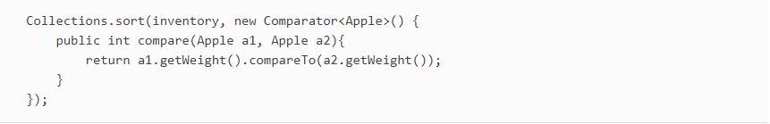

En java 8, il est possible d’écrire un code plus concis qui traduit mieux la fonctionnalité à implémenter, donc plus lisible:

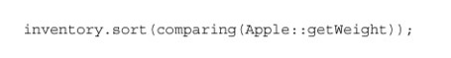

Il trie l’inventaire en comparant le poids de la pomme. Ne vous inquiétez pas pour ce code pour l’instant. Le tutoriel expliquera ce qu’il fait et comment vous pouvez écrire un code similaire!

Il existe également une influence sur le matériel: les processeurs sont devenus multi core: le processeur de votre ordinateur portable ou de votre ordinateur de bureau a probablement au moins quatre cœurs CPU. Mais la grande majorité des programmes Java existants n’utilisent qu’un de ces noyaux et laissent les trois autres inactifs (ou dépensent une petite fraction de leur puissance de traitement en fonction d’une partie du système d’exploitation ou d’un vérificateur de virus).

Avant Java 8, les experts peuvent vous dire que vous devez utiliser des threads pour utiliser ces noyaux. Le problème est que travailler avec des threads est difficile et susceptible d’erreurs. Java a suivi un chemin évolutif consistant à essayer continuellement de rendre la simultanéité plus facile et moins susceptible d’erreurs. Java 1.0 a eu des threads et des verrous et même un modèle de mémoire – la meilleure pratique à l’époque – mais ces primitives se sont avérées trop difficiles à utiliser de manière fiable dans des équipes de projet non spécialisées. Java 5 a ajouté des blocs de construction industriels comme les pools de threads et les collections simultanées. Java 7 a ajouté le framework fork/ join, rendant le parallélisme plus pratique mais toujours difficile. Java 8 a une nouvelle façon plus simple de penser au parallélisme. Mais vous devez encore respecter certaines règles, que vous apprendrez dans ce tutoriel!

À partir de ces deux exemples (code plus concis et utilisation plus simple des processeurs multi core),  j’espère vous avoir donné un avant-goût de ce qui vous attend :

* The Streams API
* Techniques pour transmettre le code aux méthodes
* Méthodes par défaut dans les interfaces

Java 8 fournit une nouvelle API (appelée Streams) qui prend en charge de nombreuses opérations parallèles pour traiter les données et ressemble de très près à la façon dont on réfléchit lorsqu’on utilise les langages de requête de base de données: vous exprimez ce que vous voulez d’une manière plus déclarative et la mise en œuvre (ici la bibliothèque Streams ) choisit le meilleur mécanisme d’exécution de bas niveau. En conséquence, il évite la nécessité d’écrire un code qui utilise le mot clé ***synchronized***, ce qui n’est pas seulement très susceptible de générer des erreurs, mais est également plus coûteux que ce que vous pouvez imaginer sur les CPU multicœur.

D’un point de vue légèrement révisionniste, l’ajout de Streams en Java 8 peut être considéré comme une cause directe des deux autres ajouts à la plateforme: la transmission de fonctions aux méthodes (références de méthodes, lambdas) et les méthodes par défaut dans les interfaces.

Mais voir la transmission de fonction en paramètre comme une simple conséquence de l’API Streams minimise sa gamme d’utilisations dans Java 8. Il vous donne une nouvelle façon concise d’exprimer le paramétrage du comportement. Supposons que vous souhaitez écrire deux méthodes qui ne diffèrent que de quelques lignes de code; vous pouvez maintenant passer le code des parties qui diffèrent en tant qu’argument (cette technique de programmation est plus courte, plus claire et moins propice aux erreurs que la tendance commune à faire du copier-coller). Certains diraient que le paramétrage du comportement pourrait, avant Java 8, être mis  en place à l’aide de classes anonymes, mais je laisserai l’exemple de la première page de ce chapitre, qui montre une concision accrue avec Java 8, parler d’elle-même en termes de clarté!

La fonctionnalité Java 8 de transmettre le code aux méthodes (et également pouvoir le renvoyer et l’intégrer dans les structures de données) permet également d’accéder à toute une gamme de techniques supplémentaires appelées communément, programmation fonctionnelle. En un mot, un tel code, peut être transmis et combiné de manière à produire des idiomes de programmation puissants que vous verrez sous la forme Java 8 dans mon tutoriel.

Le chapitre commence par une discussion de haut niveau sur la façon dont les languages évoluent, se poursuit avec des sections sur les principales fonctionnalités de Java 8, puis présente les concepts de programmation fonctionnelle que les nouvelles fonctionnalités de java 8  simplifient et que les nouvelles architectures informatiques favorisent . En resumé:

* la section 1.1 traite du processus d’évolution et des concepts, dont Java manquait auparavant, pour exploiter le parallélisme multi core d’une manière simple.
* La section 1.2 explique pourquoi le passage de fonction en paramètre est un idiom de programmation tellement puissant.
* La section 1.3 fait de même pour l’API Streams, c’est à dire la capacité de cette API à représenter des données séquentielles et indiquer si celles-ci peuvent être traitées en parallèle ou pas.
* La section 1.4 explique comment la nouvelle fonctionnalité Java 8 des méthodes par défaut dans les interfaces leur permet, ainsi qu’aux bibliothèques d’évoluer plus facilement.
* La section 1.5 se penche sur les idiomes de programmation fonctionnelle en Java et d’autres langages partageant la JVM.

Appréciez la balade!

## 

## **1.1. POURQUOI JAVA CONTINUE D’EVOLUER?**

Avec les années 1960, il s’agissait de la quête du langage de programmation parfait. Peter Landin, célèbre informaticien de son époque, a noté en 1966 dans un article historique qu’il y avait déjà eu 700 langages de programmation et spéculé sur ce que seraient les prochains 700, y compris des arguments pour une programmation fonctionnelle similaire à celle dans Java 8.

Plusieurs milliers de langages de programmation plus tard, les universitaires ont conclu que les langages de programmation se comportaient comme un écosystème: de nouveaux langages apparaissent et les anciennes langages sont supplantés à moins d’évoluer. Nous espérons tous un langage universel parfait, mais en réalité, certains langages sont mieux adaptés à certaines niches. Par exemple, le C et C + + restent populaires pour la construction de systèmes d’exploitation et d’autres systèmes embarqués en raison de leur faible encombrement et ce malgré leur manque de sécurité de programmation. Moi même titulaire d’un diplôme en électronique des systèmes embarqués j’ai eu à mainte reprises l’occasion de constater à quelle point Java était juste inadapté aux environnements soumis aux contraintes de temps réel, et de mémoire très limitée à l’instar de C et C++. Et ceci bien que leur manque de sécurité peut conduire à des programmes qui crash de manière imprévisible et à l’exposition de failles de sécurité pour les virus et autres En effet, les langages sécurisés tels que Java et C# ont supplanté C et C++ dans diverses applications lorsque l’empreinte d’exécution supplémentaire est acceptable.

L’occupation antérieure d’une niche tend à décourager les concurrents. La modification d’un nouveaux langage et d’une chaîne d’outils est souvent trop pénible pour une seule fonctionnalité, mais les nouveaux arrivants finiront par déplacer les langages existants, à moins qu’ils n’évoluent suffisamment (les lecteurs plus âgés sont souvent en mesure de citer une gamme de langages dans lesquelles ils ont déjà codé, mais dont la popularité a diminué: ***Ada, Algol, COBOL, Pascal, Delphi et SNOBOL***, pour n’en citer que quelques-uns.

Vous êtes un programmeur Java, et Java a réussit à coloniser (et à supplanter les langages concurrents) une grande niche d’écosystème de tâches de programmation au cours des 15 dernières années. Examinons certaines raisons à cela.

### 1.1.1. La place de Java dans l’écosystème des langages de programmation

Java a bien démarré. Dès le début, il s’agissait d’un langage orienté objet avec de nombreuses bibliothèques utiles. Il a également pris en charge la concurrence à petite échelle dès le premier jour, avec son support intégré pour les Thread et les verrous (ce qui lui a conféré une légitimité précoce, en tant que langage dotée d’une neutralité parfaite au niveau de la plateforme matérielle). En outre, la décision de compiler en Java vers le byte code de la JVM (un code machine que bientôt tous les navigateurs prendrons en charge) signifiait qu’il est devenu le langage de choix pour les programmes d’applet internet (vous souvenez-vous des applets?). En effet, il existe un réel danger que la machine virtuelle Java (JVM) et son bytecode soient considérés comme plus importants que le langage Java lui même et que, pour certaines applications, Java puisse être remplacé par l’un de ses languages concurrents telles que Scala ou Groovy, qui fonctionne également sur la JVM. Diverses mises à jour récentes de la JVM (par exemple, le nouveau bytecode invokedynamic dans JDK7) visent à aider ces langages concurrents à fonctionner plus facilement sur la JVM et à interagir avec Java. Java a également réussi à coloniser divers aspects de l’informatique embarquée (depuis les cartes à puce, les grille-pain jusqu’aux systèmes de freinage automobile).

### Comment Java est il devenu le langage de programmation le plus utilisé?

L’orienté objet est devenue à la mode dans les années 1990 pour deux raisons: son concept d’encapsulation a entraîné moins de problèmes d’ingénierie logicielle que ceux de C; Il peut se résumer comme suit: tout est un objet. Le dicton « write once, run everywhere » et la capacité des premiers navigateurs à exécuter des applets de code Java (en toute sécurité) lui ont donné une place dans les universités et écoles d’ingénieur, dont les diplômés étaient de futurs industriels. Du coup le langage s’est lui aussi répandus en entreprise. Il y avait eu une résistance initiale au coût de fonctionnement supplémentaire de Java sur C / C ++, mais les machines sont devenues plus rapides au fil du temps.

Mais le climat change dans l’écosystème des langages de programmation; les programmeurs traitent de plus en plus de données, (Big  data) et souhaitent exploiter efficacement les ordinateurs Multi core pour les traiter. Et cela implique l’utilisation d’un traitement en parallèle plus fréquemment, quelque chose dont Java n’était pas au courant.

Vous avez peut-être rencontré des concepts de programmation provenant d’autres niches de programmation (par exemple, le map-reduce de google) qui vous aident à travailler avec de gros volumes de données et des CPU multicore. La figure ci-dessous résume l’écosystème des langages en images: pensez au paysage comme l’espace des besoins en programmation et la végétation dominante pour un morceau de terrain particulier, comme langage préférée pour ce programme. Le changement climatique est l’idée que le matériel ou la nouvelle façon de programmer change, évolue(par exemple, «Pourquoi ne puis-je pas programmer dans un certain style en SQL?») Cela signifie que certains langages deviennent des langages de choix pour les nouveaux projets, tout comme l’augmentation des températures régionales signifie que les raisins se développent maintenant dans les latitudes plus élevées. Mais bien sûr, il y a de l’hystérésis: beaucoup d’anciens agriculteurs continueront d’augmenter les cultures traditionnelles. En résumé, de nouveaux langages apparaissent et deviennent de plus en plus populaires car ils se sont rapidement adaptés au changement climatique.

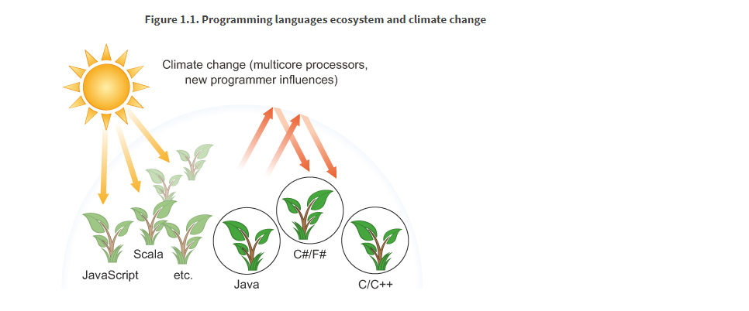

Le principal avantage de Java 8 pour un programmeur est qu’il fournit plus d’outils et de concepts de programmation pour résoudre plus rapidement des nouveaux et anciens problèmes de programmation  de manière plus concise et qui seront plus facilement maintenable. Bien que les concepts soient nouveaux en Java, ils se sont révélés puissants dans l’invasion de certaines niches sur le marché de l’IT, au sein des langages de programmation. Ici je met en évidence et développe les trois concepts de programmation qui ont été apportés avec Java 8, lui permettant d’exploiter le parallélisme et d’écrire un code plus concis.

### 1.1.2. Process des streams

Le premier concept de programmation est le traitement des flux de données, encore appelé communément Streams. Un flux est une séquence de données qui sont produites de manière conceptuelle une à la fois. Un programme peut lire des éléments à partir d’un flux de saisie un par un et en écrire dans un flux de sortie. Le flux de sortie d’un programme pourrait bien être le flux d’entrée d’un autre.

Un exemple pratique dans Unix ou Linux, où de nombreux programmes fonctionnent en lisant des données à partir d’une entrée standard (stdin dans Unix et C, System.in en Java). Après avoir traiter les données reçues en entrée, ils écrivent le résultat dans la sortie standard (stdout dans Unix et C, System.out en Java). Par exemple: le programme **cat**  d’UNIX crée un flux en concaténant deux fichiers, **tr** traduit les caractères dans un flux, sort  trie les lignes dans un flux et la commande  ***tail-3*** donne les trois dernières lignes dans un flux. Le système Unix permet à ces programmes d’être liés avec des pipes(|):

Cette commande (en supposant que file1 et file2 contiennent un seul mot par ligne) imprime les trois mots contenus dans les fichiers, dans l’ordre du dictionnaire, après avoir été traduits en minuscules. On peut dire que le type prend un flux de lignes en entrée et produit un autre flux de lignes en sortie, comme illustré à la figure 1.2. Notez que dans Unix, les commandes (***cat, tr, sort et tail***) sont exécutées simultanément, de sorte que le tri puisse traiter les premières lignes avant que ***cat*** ou **tr** ne soit terminé. Une analogie plus mécanique est une ligne d’assemblage de voiture où un flux de voitures est mis en file d’attente entre les stations de traitement qui prennent chacune une voiture, la modifient et la transmettent à la station suivante pour un traitement ultérieur; le traitement dans des stations séparées est généralement simultané même si la ligne de montage est physiquement une séquence.

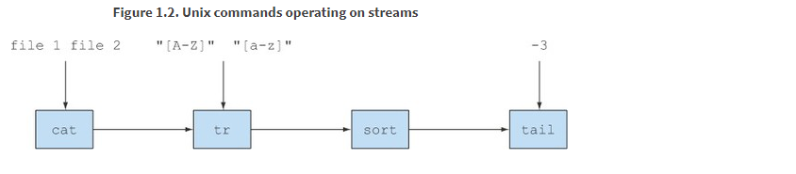

Java 8 ajoute une API Streams (notez le S majuscule) dans java.util.stream dans ce sens; Le Stream<T> est une séquence d’éléments de type T. Vous pouvez le considérer comme un itérateur fantaisiste pour l’instant. L’API Streams comporte de nombreuses méthodes qui peuvent être enchaînées pour former un pipeline complexe, tout comme les commandes Unix ont été enchaînées dans l’exemple précédent. La motivation principale pour cela est que vous pouvez maintenant programmer dans Java 8 avec un niveau d’abstraction plus élevé, en structurant votre façon de penser dans la gestion des flux de données : par exemple transformer un flux de donnés d’un type à un autre (de la même façon que vous réfléchissez lors de l’écriture de requêtes de base de données), plutôt qu’un élément à la fois, (dans une boucle for). Un autre avantage est que Java 8 peut exécuter de manière transparente votre pipeline d’opérations de Stream sur plusieurs cœurs CPU: il s’agit de la gestion de façon transparente du parallélisme de java 8. Nous évitant ainsi de travailler directement avec des Threads. Je couvrirai l’API Java 8 Streams en détail dans les chapitres 4-7.

### 1.1.3. Passer le code aux méthodes avec paramétrage du comportement

Le deuxième concept de programmation ajouté à Java 8 est la possibilité de passer du code à une API. Cela semble terriblement abstrait. Pourtant dans Unix, vous pouvez utiliser la commande de tri de façon personnalisé. Bien que la commande de tri supporte des paramètres de ligne de commande pour effectuer différents types de tri prédéfinis tels que l’ordre inversé, ceux-ci restent limités.

Par exemple, disons que vous avez une collection d’identifiants de facture avec un format similaire à 2013UK0001, 2014US0002, …. Les quatre premiers chiffres représentent l’année, les deux lettres suivantes, un code de pays et les quatre derniers chiffres, l’ID d’un client. Vous voudrez peut-être trier ces ID de facture par année ou peut-être utiliser l’ID de client ou même le code de pays. Ce que vous voulez vraiment, c’est la capacité de dire à la commande de tri de prendre comme argument une commande définie par l’utilisateur: un code distinct passé à la commande de tri.

De même en Java, il est possible de vouloir mettre en place un tri personnalisé. Vous pouvez écrire une méthode compareUsingCustomerId pour comparer deux ID de facture mais, avant Java 8, vous ne pouviez pas passer cette méthode à une autre méthode! Vous pouviez à la place créer un objet Comparator et lui passer l’implémentation de tri voulue, comme nous l’avons montré au début de ce chapitre, mais cela est très verbeux. Java 8 ajoute donc la possibilité de passer des méthodes (votre code) comme arguments à d’autres méthodes. La figure 1.3, basée sur la figure 1.2, illustre cette idée.

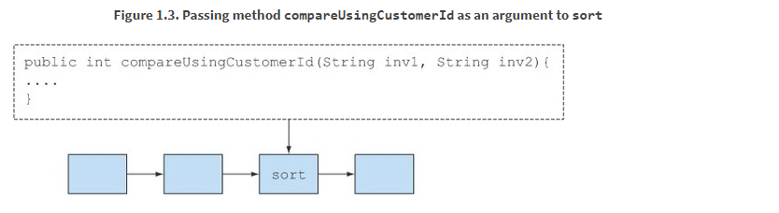

Je résumerai comment cela fonctionne dans la section 1.2 de ce chapitre, mais laisserai les détails complets aux chapitres 2 et 3. Les chapitres 13 et 14 examineront des choses plus avancées que vous pouvez faire en utilisant cette fonctionnalité, avec des techniques inhérentes de programmation fonctionnelle.

### 1.1.4. Parallélisme et partage de données modifiables

Le troisième concept de programmation est plutôt plus implicite et résulte de l’expression «parallélisme presque gratuit» dans notre discussion précédente sur le traitement des Stream. Quelles modifications aurez vous à faire? Vous devrez peut-être apporter de petits changements dans la façon dont vous codez les fonctions que vous passez aux méthodes. Au début, ces changements peuvent vous sembler bizarre, mais une fois que vous vous habituerez, vous les aimerez. ***Le principe est de fournir un comportement qui est sûr d’exécuter simultanément les différentes parties du programme***. En règle générale, cela signifie écrire un code qui n’accède pas aux données modifiables partagées pour faire son travail. Parfois, on parle de **fonctions pures** ou de **fonctions sans effets de bord** ou de **fonctions apatrides**, et j’en parlerai en détail dans les chapitres 7 et 13. Le parallélisme définit de cette façon n’est légitime qu’en supposant que plusieurs copies de votre code peuvent fonctionner indépendamment. S’il y a une variable ou un objet partagé, qui est utilisé, les choses ne fonctionnent plus: que faire si deux processus veulent modifier la variable partagée en même temps? (La section 1.3 donne une explication plus détaillée avec un diagramme).

Les Stream de Java 8 exploitent le parallélisme plus facilement que l’API Threads existante de Java, donc, bien qu’il soit possible d’utiliser le mot clé **synchronised de**java pour gérer le fait que les données partagées soient modifiables , java 8 combat cette pratique. En effet l’utilisation du mot clé **synchronised** sur plusieurs noyaux de traitement est souvent beaucoup plus coûteuse qu’on ne le pense, car la synchronisation oblige le code à s’exécuter de manière séquentielle, ce qui va à l’encontre du but premier du parallélisme.

Ces 2 points, à savoir:

* **aucune donnée mutable partagée**
* **la possibilité de passer des fonctions à d’autres méthodes**

sont les pierres angulaires de ce qui est généralement décrit comme **le paradigme de la programmation fonctionnelle**, que vous verrez en détail dans les chapitres 13 et 14. En revanche, dans **le paradigme de programmation impératif**, vous décrivez généralement un programme en fonction d’une séquence d’énoncés qui modifient l’état.

Le fait d’exiger qu’une donnée partagée ne soit pas modifiable signifie qu’une méthode est décrite uniquement par la façon dont elle transforme les arguments qu’elle reçoit en résultats; en d’autres termes, elle se comporte comme une fonction mathématique et sans effets de bord.

### 1.1.5. Java doit évoluer

Vous avez déjà vu des évolutions dans Java. Par exemple, l’introduction de génériques et l’utilisation de List<String> au lieu de juste List peut avoir été déroutante au début. Mais vous connaissez maintenant ce style et les avantages qu’il apporte (corriger plus d’erreurs au moment de la compilation et rendre le code plus facile à lire, car vous savez directement quel est le type de la liste).

D’autres changements ont rendu les taches communes plus faciles à implémenter, par exemple, en utilisant une boucle for au lieu d’exposer l’utilisation d’un Iterator. Les principaux changements de Java 8 reflètent une migration de l’orienté objet classique, qui lui se concentre souvent sur la mutation des valeurs existantes, vers le spectre de programmation fonctionnel dans lequel ce qui importe est « ***ce que »*** vous voulez faire en termes généraux et pas « **comment »**est considéré comme prioritaire sur la façon dont vous pouvez atteindre cet objectif. Notez que la programmation classique orientée objet et la programmation fonctionnelle, peuvent sembler être en conflit. Mais l’idée est d’obtenir le meilleur des deux paradigmes de programmation, en fonction du besoin! Nous en discuterons en détail dans les 2 prochaines sections: Les fonctions en java et les nouveautés de l’API Stream.

Une ligne à retenir est peut-être la suivante: les langages doivent évoluer pour suivre l’évolution des attentes matérielles ou des programmeurs (si vous avez besoin d’un exemple, considérez que COBOL était une fois l’un des langages les plus importantes dans le commerce). Pour perdurer, Java doit évoluer en ajoutant de nouvelles fonctionnalités. Cette évolution sera inutile à moins que les nouvelles fonctionnalités ne soient utilisées, alors, en utilisant Java 8, vous protégez votre mode de vie en tant que programmeur Java. En plus, je suis sûre que nous allons tous aimer utiliser les nouvelles fonctionnalités de Java 8. Demandez à quiconque qui a utilisé Java 8 s’il est prêt à revenir en arrière! En outre, les nouvelles fonctionnalités de Java 8 pourraient, dans l’analogie de l’écosystème, permettre à Java de conquérir le territoire de programmation-task actuellement occupé par d’autres langages, de sorte que les programmeurs Java 8 soient encore plus demandés.

Nous présentons maintenant les nouveaux concepts dans Java 8, un par un.

### 1.2. Fonctions en Java

Le mot fonction dans les langages de programmation est couramment utilisée comme synonyme de méthode, en particulier une méthode statique; Elles sont souvent comparées à des fonctions mathématiques, qui sont sans effets secondaires. Heureusement, comme vous le verrez, lorsque Java 8 se réfère à des fonctions, cette comparaison coïncide presque.

Java 8 ajoute des fonctions comme nouvelles formes de valeurs. Celles-ci facilitent l’utilisation de Streams, (couvert dans la section 1.3), que Java 8 fournit pour exploiter la programmation parallèle sur les processeurs multicore. Je commencerai par montrer que les fonctions en tant que valeurs sont utiles en elles-mêmes.

Pensez aux valeurs possibles manipulées par les programmes Java. Tout d’abord, il existe des valeurs primitives telles que 42 (de type int) et 3.14 (de type double). Deuxièmement, les valeurs peuvent être des objets (plus strictement, des références à des objets). La seule façon d’obtenir l’une d’entre elles est d’utiliser le mot clé ***new***, peut-être par l’intermédiaire d’une méthode factory ou la fonction d’une bibliothèque; les références d’objet pointent sur les instances d’une classe. Les exemples incluent « abc » (de type String), New Integer (1111) (de type Integer) et new HashMap <Integer, String> (100) via l’appel explicite d’un constructeur de la classe HashMap. Même les tableaux sont des objets. Où se trouve donc le problème?

Pour répondre à cette question, nous noterons que le but premier de tout langage de programmation est de manipuler des valeurs qui, en suivant la tradition historique du langage de programmation, sont donc appelées valeurs de première classe (dans le jargon informatique, on dit citoyen de première classe). D’autres structures dans nos langages de programmation, qui peuvent nous aider à exprimer la structure des valeurs mais qui ne peuvent pas être transmises pendant l’exécution du programme, sont des citoyens de deuxième classe. Les valeurs énumérées précédemment (Integer, String)sont des citoyens Java de première classe, mais divers autres concepts Java, tels que les méthodes et les classes, illustrent les citoyens de deuxième classe. Les méthodes sont bien utilisées pour définir des classes qui, à leur tour, peuvent être instanciées pour produire des valeurs, mais elles ne sont pas non plus des valeurs elles-mêmes. Cela importe-t-il donc? Oui, il s’avère que le fait de pouvoir passer des méthodes au moment de l’exécution, et donc d’en faire des citoyens de première classe, est très utile dans la programmation, et les concepteurs Java 8 ont ajouté cette capacité à Java. Par ailleurs, vous pourriez vous demander si transformer d’autres citoyens de deuxième classe comme les classes en citoyens de premier classe pourrait être une bonne idée. Plusieurs langages de programmation ont exploré cette piste: Smalltalk et JavaScript.

### 1.2.1. Méthodes et lambdas comme citoyens de première classe

Les expériences dans d’autres langages telles que Scala et Groovy ont démontré que permettre aux méthodes d’être utilisés comme valeurs de première classe rendait la programmation plus facile. Et une fois que les programmeurs se familiarisent avec une fonctionnalité puissante, ils deviennent réticents à utiliser des langages sans ça! Ainsi, les concepteurs de Java 8 ont décidé de permettre aux méthodes d’être des valeurs, afin de vous faciliter la programmation. De plus, la fonctionnalité Java 8, des méthodes comme valeurs est à la base de diverses autres fonctionnalités Java 8 (telles que Streams).

La première nouvelle caractéristique Java 8 que nous présentons est celle des ***références de méthodes***. Supposons que vous souhaitez filtrer tous les fichiers cachés dans un répertoire. Vous devez commencer à écrire une méthode qui, selon un fichier donné, vous dira si il est caché ou non. Heureusement, il existe une telle méthode dans la classe File appelée isHidden. Elle peut être considérée comme une fonction qui prend un fichier et renvoie un booléen. Mais pour l’utiliser pour le filtrage, vous devez l’envelopper dans un objet FileFilter que vous passerez ensuite à la methode File.listFiles. comme ceci:

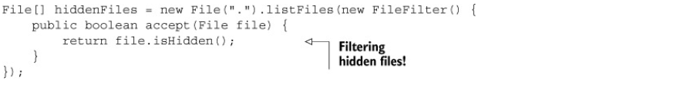

Beurk!!! C’est horrible! Bien qu’il ne s’agisse que de trois lignes, il s’agit de trois lignes opaques . Vous avez déjà une méthode isHidden que vous pourriez utiliser. Pourquoi devez-vous l’envelopper dans une classe verbeuse de FileFilter, pour ensuite l’instancier? Parce que c’est ce que vous aviez à faire avant Java 8! Maintenant, en Java 8, vous pouvez:



Houloulou! N’est-ce pas cool? Vous avez déjà la fonction isHidden disponible, vous l’envoyez simplement à la méthode listFiles en utilisant la référence de méthode Java 8 :: syntaxe (c’est-à-dire «utiliser cette méthode comme valeur. J’expliquerai plus tard comment fonctionnent ce mécanisme. Un avantage est que votre code se lit maintenant plus facilement, vu qu’il traduit directement l’énoncé du problème. Voici un aperçu de ce qui arrive avec Java8 : **les méthodes ne sont plus des citoyennes de seconde classe**. De la même façon que vous utilisez une référence d’objet lorsque vous passez un objet (et les références d’objet sont créées par new), dans Java 8 lorsque vous écrivez File :: isHidden, vous créez une référence de méthode, qui peut également être transmise. Ce concept est décrit en détail dans le chapitre 3. Étant donné que les méthodes contiennent du code (le corps exécutable d’une méthode), les références de méthodes permettent d’utiliser le code de passage comme dans la figure 1.3. La figure 1.4 illustre le concept. Vous verrez également un exemple concret (en sélectionnant les pommes dans un inventaire):

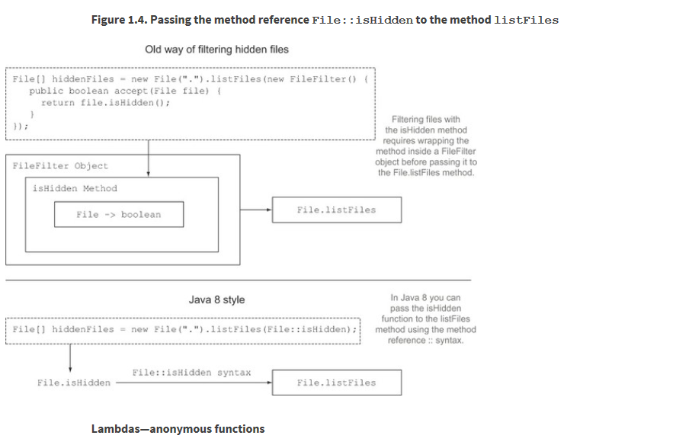

En plus de permettre aux méthodes (nommées) d’être des valeurs de première classe, Java 8 permet aussi de travailler avec les fonctions en tant que valeurs, y compris lambdas (ou fonctions anonymes). Par exemple, vous pouvez maintenant écrire (int x) -> x + 1 pour signifier « la fonction qui, lorsqu’elle est appelée avec l’argument x, renvoie la valeur x + 1. » Vous pourriez vous demander pourquoi cela est nécessaire car vous pouvez définir une méthode add1 dans une classe MyMathsUtils puis écrire MyMathsUtils :: add1! Oui, vous pourriez, mais la nouvelle syntaxe lambda est plus concise pour les cas où vous ne disposez pas d’une méthode et d’une classe appropriées. Le chapitre 3 explore en détail les lambdas. Les programmes utilisant ces concepts sont censés être écrits dans le style de programmation fonctionnelle: cette phrase signifie « écrire des programmes qui passent des fonctions en tant que valeur de première classe ».

### 1.2.2. Passing code: un exemple

Regardons un exemple (décrit plus en détail au chapitre 2, «Passer des fonctions en paramètre») sur la façon dont cette fonctionnalité vous aide à écrire du code de meilleure qualité. Tout le code pour les exemples est disponible sur la page GitHub du livre (https://github.com/ftounga/). Supposons que vous ayez une classe Apple avec une méthode getColor et un inventaire contenant une liste de pommes; Vous voudrez par exemple sélectionner toutes les pommes de couleur verte et les retourner dans une liste. Avant Java 8, vous auriez écrit cette méthode:

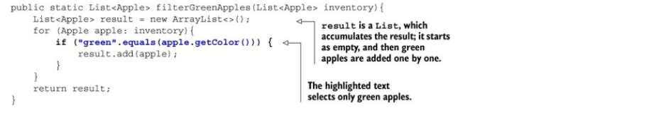

Sauf que cette fois vous voudrez recupérer plutôt les pommes avec un poids supérieur à 150. Vous aller surement faire un copier coller du code précédent et changer juste le test fait dans le if:

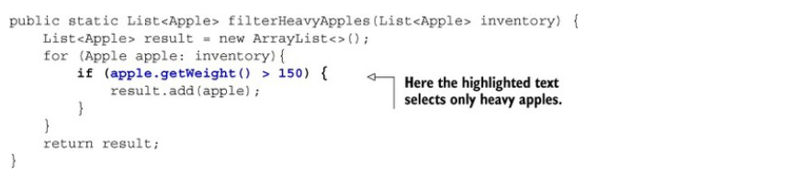

Nous connaissons tous les dangers du copier-coller dans l’ingénierie logicielle(la mise à jour ou correction de bug qui n’est pas reporté partout). Ces deux méthodes ne varient que sur une seule ligne: la condition en surbrillance à l’intérieur du bloc if. Si la différence entre les deux méthodes dans le code surligné était simple, comme par exemple récupérer les pommes qui ont un poids compris dans un certain intervalle, cela aurait été acceptable, vous auriez pu juste passer la valeur des limites en paramètre(0.80g<x<150g). Mais ici on voit bien que les conditions de filtrage sont totalement différentes: l’une est faite sur la couleur et l’autre sur le poids. Heureusement Java 8 permet de passer des fonctions en paramètre, évitant ainsi la duplication. Vous pouvez plutôt écrire ceci:

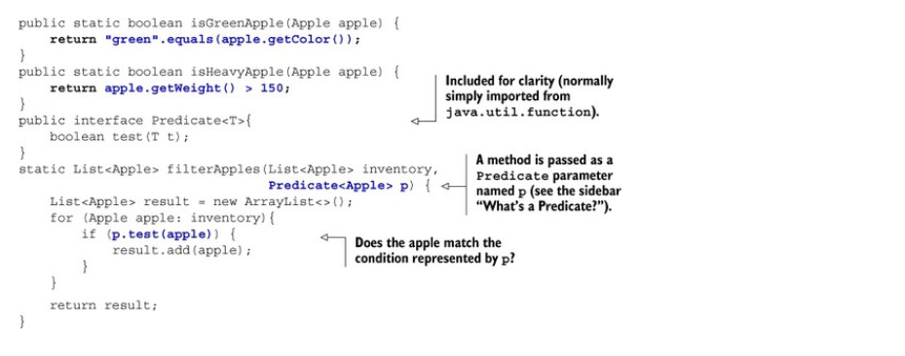

Et pour utiliser ces fonctions, vous pouvez écrire soit:



ou



J’expliquerai comment elle fonctionne dans les 2 prochains chapitres. L’idée principale à retenir ici pour le moment  est qu’il est possible de passer des fonctions en paramètre en Java 8!

### Qu’est-ce qu’un prédicat?

Le code précédent a passé la méthode Apple :: isGreenApple (qui prend un Apple en argument et renvoie un boolean) à filterApples, qui elle même attendait un paramètre Predicate- <Apple>. Le mot prédicat est souvent utilisé en mathématiques pour signifier une fonction qui prend une valeur en argument et renvoie vrai ou faux. Vous verrez plus loin, que Java 8 vous permet également d’écrire la fonction <Apple, Boolean> – mais l’utilisation de Predicate <Apple> est plus standard (et légèrement plus efficace car il permet d’éviter l’auto-boxing entre une Booléen et un booléen.

1.2.3 Passer des méthodes aux Lambdas

Passer des méthodes comme des paramètre est clairement utile, mais il est un peu ennuyeux d’avoir à écrire une définition pour des méthodes courtes telles que isHeavyApple et isGreenApple lorsqu’elles ne sont utilisées qu’une ou deux fois. Mais Java 8 a résolu cela aussi. Il introduit une nouvelle notation (fonctions anonymes, ou lambdas) qui vous permet d’écrire juste:



or



ou même

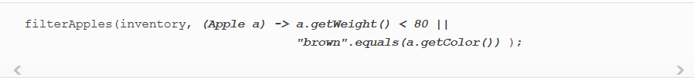

Vous n’avez même plus besoin d’écrire une définition de méthode qui ne sera utilisée qu’une seule fois. En plus le code est plus clair et concis parce que vous n’avez pas besoin de chercher le comportement que vous aller passez. Mais si une telle lambda dépasse de quelques lignes (de sorte que son comportement ne soit  pas instantanément clair), vous devriez plutôt utiliser une référence à une méthode avec un nom descriptif au lieu d’utiliser un lambda anonyme. La clarté du code devrait être votre guide.

Les concepteurs de Java 8 auraient presque pu s’arrêter ici, et peut-être l’auraient-ils fait avant les processeurs multicœurs! La programmation de style fonctionnel présentée jusqu’ici s’avère plutôt puissante, comme vous pouvez le constater. Java aurait pu être amélioré en rajoutant juste un filtre et quelques méthodes génériques telles que:



En conséquence, vous n’auriez même plus à écrire des méthodes comme filterApples. Par exemple pour l’appel précédent :



On aurait plutôt:



Mais, pour des raisons axées sur une meilleure exploitation du parallélisme, les concepteurs ne l’ont pas fait. Java 8 contient une toute nouvelle API de Collections appelée ***Streams.***Elle contient un ensemble d’opérations semblables au filtre que les programmeurs fonctionnels peuvent connaître (par exemple, map, reduce), ainsi que des méthodes de conversion entre Collections et Streams, ce que nous verrons maintenant.

### 1.3. Streams

Presque chaque application Java crée et traite des collections. Mais travailler avec des collections n’est pas toujours simple. Par exemple, disons que vous devez filtrer les transactions coûteuses à partir d’une liste, puis les regrouper par devise. Vous devriez écrire beaucoup de code boilerplate pour la mise en œuvre de ce traitement.

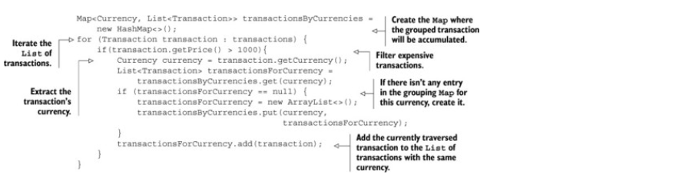

En plus il es difficile de comprendre en un coup d’œil ce que fait le code étant donné qu’il y a beaucoup de blocs d’instructions imbriqués. En utilisant l’API Stream le problème peut être réglé de la façon suivante:

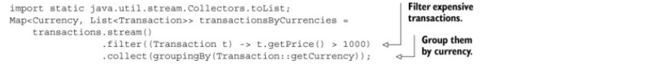

Ne vous inquiétez pas pour ce code pour l’instant car il peut sembler un peu tricky pour le moment. Les chapitres 4-7 sont consacrés à expliquer comment comprendre l’API Streams. Pour l’instant, il convient de noter que l’API Streams offre un moyen très différent de traiter les données par rapport à l’API Collections. En utilisant une collection, vous gérez vous-même le processus d’itération. Vous devez effectuer une itération à travers chaque élément un par un en utilisant une boucle, puis traiter les éléments. En revanche, en utilisant l’API Streams, vous n’avez pas besoin de penser en termes de boucles du tout. Le traitement des données se produit à l’intérieur de la bibliothèque. Nous appelons cette idée d’itération interne. Je reviendrai dessus au chapitre 4.

Le deuxième point de difficulté lorsque vous travaillez avec les collections, est la façon de traiter les données si vous en avez un grand nombre;  Un CPU unique ne serait pas capable de traiter cette énorme quantité de données, mais vous avez probablement un ordinateur multicœur sur votre bureau. Idéalement, vous souhaiterez partager le travail entre les différents cœurs de CPU disponibles sur votre machine pour réduire le temps de traitement. En effet, si vous avez huit cœurs, ils devraient être en mesure de traiter les données 8 fois plus vite.

### Multicore

Tous les nouveaux ordinateurs de bureau et portables sont des ordinateurs multicœurs. Au lieu d’un seul CPU, ils en ont quatre, huit CPU ou même plus (généralement appelés noyaux). Le problème est qu’un programme Java classique n’utilise qu’un seul de ces noyaux, et que la capacité de calcul des autres CPU. De même, de nombreuses entreprises utilisent des clusters (ordinateurs reliés par des réseaux rapides) pour pouvoir traiter efficacement de grandes quantités de données. Java 8 apporte de nouveaux styles de programmation pour mieux exploiter ces ordinateurs. Le moteur de recherche de Google est un exemple de code trop gros pour fonctionner sur un seul ordinateur. Il lit chaque page sur Internet et crée un index, reliant chaque mot apparaissant sur n’importe quelle page Internet à chaque URL contenant ce mot. Ensuite, lorsque vous effectuez une recherche Google impliquant plusieurs mots, le logiciel peut rapidement utiliser cet index pour vous donner un ensemble de pages Web contenant ces mots. Essayez d’imaginer comment coder cet algorithme en Java (même pour un index plus petit que celui géré par Google).

### 1.3.1. Le multithreading est difficile

Le problème est que l’exploitation du parallélisme en écrivant du code multithread (en utilisant l’API Threads des versions précédentes de Java) est difficile. Vous devez penser différemment: les threads peuvent accéder et mettre à jour les variables partagées en même temps. En conséquence, les données pourraient changer de façon inattendue, si elles ne sont pas coordonnées correctement(avec le mot clé **synchronized**). Ce modèle est plus difficile de mettre en place qu’un modèle séquentiel étape par étape. Par exemple, la figure 1.5 montre un problème possible avec deux threads essayant d’ajouter un nombre à une variable partagée sum, si ils ne sont pas correctement synchronisées.

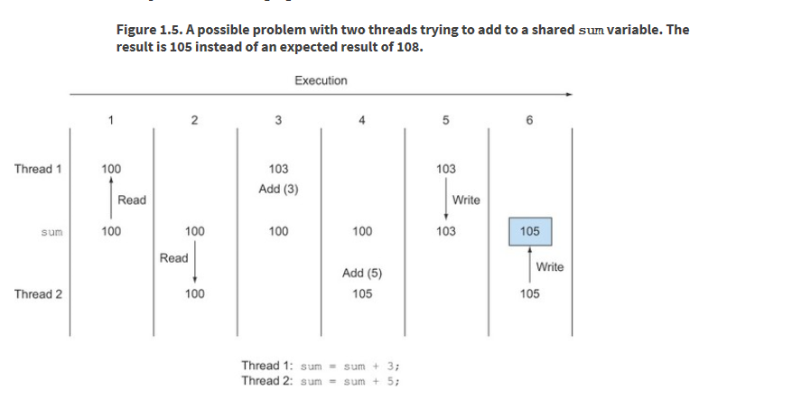

Java 8 prend également en charge les deux problèmes (boilerplate et la loudeur lié au traitement des collections et les difficultés pour tirer avantage du parallélisme) avec l’API Streams (java.util .stream). Le premier motif de conception est qu’il existe de nombreux modèles de traitement de données (similaires à filterApples de la section précédente, ou des opérations familières dans les langages de requête de base de données comme SQL) qui se produisent encore et encore et qui bénéficieraient à faire partie d’une bibliothèque: le filtrage des données sur la base d’un critère (par exemple, les pommes lourdes), l’extraction de données (par exemple, extraction du poids de chaque pomme dans une liste) ou le regroupement de données (par exemple, regroupement d’une liste de nombres dans des listes  avec les nombres paires d’un côté et les impairs de l’autre), et ainsi de suite. Le deuxième facteur de motivation est que de telles opérations peuvent souvent être parallélisées. Par exemple, comme illustré sur la figure 1.6, le filtrage d’une liste sur deux CPU peut être fait en demandant à un CPU de traiter la première moitié d’une liste et le deuxième CPU de traiter l’autre moitié. On appelle cette partie le forking step(1). Les CPU filtrent ensuite leurs demi-listes respectives (2). Enfin (3), un CPU joindra les deux résultats.

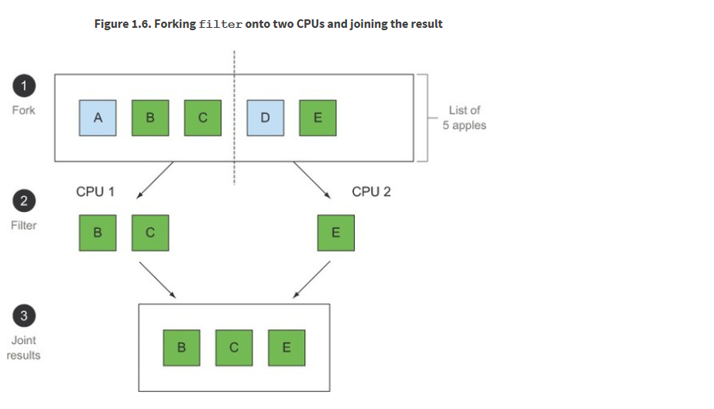

Pour l’instant, nous dirons simplement que la nouvelle API Streams se comporte de manière très similaire à l’API Collections existante de Java: les deux permettent l’accès à des séquences de données. Mais il est utile pour l’instant de garder à l’esprit que l ‘API Collections se concentre principalement sur le stockage et l’accès aux données, alors que Streams est principalement sur la description des calculs effectués sur les données. Le point clé ici est que Streams permet et encourage les éléments d’un flux à être traités en parallèle. Bien que cela puisse sembler étrange au début, le moyen le plus rapide de filtrer une collection (en utilisant filterApples sur une liste dans la section précédente) est de la convertir en Stream, de la traiter en parallèle et de la reconvertir en List comme montré dans les cas ci-dessous pour les deux cas:  en série et parallèles. Encore une fois, nous allons juste dire «parallélisme presque gratuit» et fournir un avant-goût de la façon dont vous pouvez filtrer les pommes lourdes d’une liste séquentiellement ou en parallèle en utilisant l’API Streams et une expression lambdas:

Traitement séquentiel:

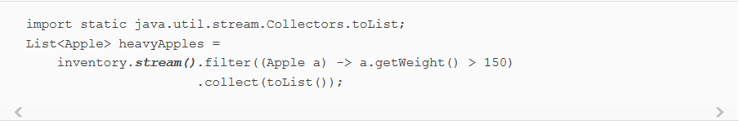

Traitement en parallèle:

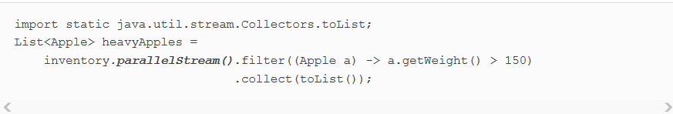

Le chapitre 7 explore le traitement parallèle des données dans Java 8 et ses performances plus en détail. L’un des problèmes pratiques que les développeurs Java 8 ont révélé dans l’évolution de Java avec toutes ces nouveautés était l’évolution des interfaces existantes. Par exemple, la méthode Collections.sort appartient vraiment à l’interface List mais n’a jamais été incluse. Idéalement, vous souhaitez faire list.sort (comparator) au lieu de Collections.sort (liste, comparateur). Cela peut sembler banal mais, avant Java 8, vous ne pouvez mettre à jour une interface que si vous mettez à jour toutes les classes qui l’implémentent: un cauchemar logistique! Ce problème a été résolu en Java 8 avec l’arrivée des méthodes par défaut dans les interfaces.

### Parallélisme en Java et aucun état modifiable partagé

Les gens ont toujours dit que le parallélisme en Java est difficile, et que tout ce qui concerne la synchronisation est sujet aux erreurs. Où est la baguette magique dans Java 8? Il y a en fait deux. Tout d’abord, la bibliothèque gère le partitionnement – décomposant un grand flux en plusieurs flux plus petits pour être traités en parallèle pour vous. Deuxièmement, ce parallélisme ne fonctionne que si les méthodes transmises aux méthodes de l’API Stream, comme la méthode filter, n’interagissent pas, par exemple, en ayant des objets partagés modifiables. Mais il s’avère que cette restriction semble tout à fait naturelle en tant que codeur (voir, par exemple, notre exemple Apple :: isGreenApple). En effet, bien que le sens premier du mot « fonctionnelle » dans la programmation fonctionnelle signifie «utiliser des fonctions comme valeurs de première classe», il a souvent une nuance secondaire de «pas d’interaction pendant l’exécution.

### 1.4. Méthodes par défaut

Les méthodes par défaut sont ajoutées à Java 8 en grande partie pour permettre aux concepteurs de bibliothèques d’écrire des interfaces plus évolutives. Elles sont importantes étant donné que vous les rencontrerez de plus en plus dans les interfaces. Mais vu que relativement peu de programmeurs auront besoin d’écrire eux-mêmes des méthodes par défaut et qu’elles sont là pour faciliter l’évolution des interfaces plutôt que d’aider à écrire un programme particulier, je ne  m’attarderai pas sur le sujet et vous montrerai juste des exemples:

Dans la section 1.3, je vous ai présenté bout de code suivant:

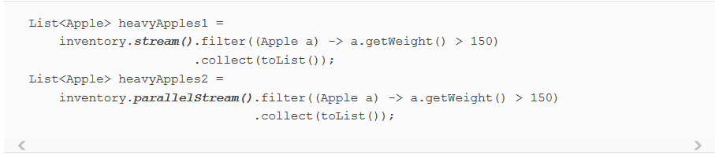

Mais il y a un problème: une Liste <T> antérieure à Java 8 ne dispose pas de méthodes Stream ou de parallèle Stream – et l’interface Collection <T> qu’elle implémente non plus- car ces méthodes n’avaient pas été conçues! Et sans ces méthodes, ce code ne sera pas compiler. La solution la plus simple que vous auriez utilisée pour vos propres interfaces aurait été que les concepteurs Java 8 ajoutent simplement la méthode stream à l’interface Collection et ajoutent l’implémentation dans la classe ArrayList.

Mais faire cela aurait été un cauchemar pour les utilisateurs. Il existe de nombreux Framework alternatifs qui implémentent des interfaces à partir de l’API Collections. Ajouter une nouvelle méthode à une interface signifie que toutes les classes concrètes doivent fournir une implémentation. Les concepteurs de langage n’ont aucun contrôle sur toutes les implémentations existantes de Collections, donc on se serait retrouvés devant un petit dilemme: comment faire évoluer les interfaces publiées sans casser les implémentations existantes de ladite interface?

La solution Java 8 est de briser le dernier lien: une interface peut maintenant contenir des signatures de méthodes pour lesquelles les classe qui l’implémente ne fournisse pas d’implémentations pour cette méthode! Alors qui les implémente? Les implémentations sont directement renseignées au niveau de l’interface (on parle d’implémentations par défaut) plutôt que dans la classe d’implémentation. Cela permet à un concepteur d’interface d’agrandir une interface au-delà des méthodes initialement planifiées, sans rompre le code existant. Java 8 utilise le nouveau mot-clé default dans la spécification d’interface pour y parvenir. Par exemple, dans Java 8, vous pouvez maintenant appeler la méthode sort directement dans une liste. Ceci est rendu possible par la méthode par défaut suivante dans l’interface Java 8 List, qui appelle la méthode statique Collections.sort:

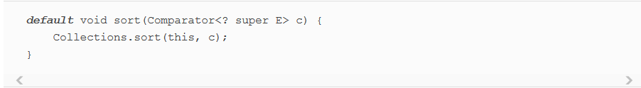

Cela signifie que toutes les classes concrètes de List ne doivent pas implémenter explicitement la méthode sort, alors que dans les versions antérieures de Java, ces classes concrètes ne parviendraient pas à recompiler, sauf si elles fournissaient une implémentation.

Mais attendez une seconde, une seule classe peut implémenter plusieurs interfaces, n’est-ce pas? Donc, si vous avez plusieurs implémentations par défaut dans plusieurs interfaces, cela signifie-t-il que vous avez une forme d’héritage multiple en Java? Oui, dans une certaine mesure! Nous montrons dans le chapitre 9 qu’il existe certaines restrictions qui empêchent des problèmes tels que le fameux de l’héritage en diamant de C++

### 1.5. D’autres bénéfices de la programmation fonctionnelle

Les sections précédentes introduisaient deux idées fondamentales issues de la programmation fonctionnelle qui font maintenant partie de Java: l’utilisation de méthodes et de lambdas comme valeurs de premier ordre et que des fonctions et méthodes peuvent être exécutés en parallèle en l’absence d’utilisation de valeurs partagées modifiables. Ces deux idées sont exploitées par la nouvelle API Streams que nous avons décrite précédemment. Les langages fonctionnels communs (SML, OCaml, Haskell) fournissent également d’autres fonctionnalités pour aider les programmeurs. L’une d’elles permet d’éviter le null par l’utilisation explicite de types de données plus descriptifs.

Dans Java 8, il existe une classe Optional<T> qui, si elle est utilisée régulièrement, peut vous aider à éviter les exceptions NullPointer. C’est conteneur qui peut contenir ou non une valeur. Optional<T> inclut des méthodes pour traiter explicitement le cas où une valeur est absente et, par conséquent, vous pouvez éviter les exceptions NullPointer. J’en parlerai plus en détail dans le chapitre 10.

### 1.6. Résumé

Voici les principaux concepts que vous devriez retenir de ce chapitre:

* Gardez à l’esprit l’idée d’un écosystème des langages et la pression d’évoluer qui en resulte. Bien que Java puisse être extrêmement compétitif en ce moment, rappelez vous d’autres langages tels que COBOL qui n’ont pas évolué.
* Les ajouts de base à Java 8 fournissent de nouveaux concepts et fonctionnalités passionnantes pour faciliter l’écriture de programmes à la fois efficaces et concis.
* Les processeurs multicœurs ne sont pas entièrement pris en charge par la pratique de programmation Java existante.
* Les fonctions sont des valeurs de première classe; rappelez-vous comment les méthodes peuvent être transmises en tant que valeurs fonctionnelles et comment les fonctions anonymes (lambdas) sont écrites.
* Le concept de Streams de Java 8 généralise de nombreux aspects des collections, mais permet à la fois un code plus lisible et permet de traiter en parallèle les éléments d’un flux de données.
* Vous pouvez utiliser une méthode par défaut dans une interface pour fournir un corps de méthode si une classe d’implémentation choisit de ne pas le faire.
* D’autres idées intéressantes de la programmation fonctionnelle incluent le traitement de la valeur nulle et l’utilisation du pattern matching.

### Chapitre 2: Code de passage avec paramétrage du comportement

Ce chapitre couvre

* Faire face à l’évolution des besoins
* Comportement en paramètre
* Classes anonymes
* Aperçu des expressions lambda
* Exemples réels: Comparator, Runnable et GUI

Un problème bien connu en génie logiciel est que peu importe ce que vous faites, les exigences de l’utilisateur vont changer. Par exemple, imaginez une application pour aider un agriculteur à gérer son inventaire. L’agriculteur pourrait vouloir une fonctionnalité pour trouver toutes les pommes vertes dans son inventaire. Mais le lendemain, il pourrait vous dire: «En fait, je veux aussi trouver toutes les pommes pesant plus de 150 g.» Deux jours plus tard, le fermier revient et ajoute: «Ce serait vraiment bien si je pouvais trouver toutes les pommes qui sont vertes et plus lourd que 150 g. « Comment pouvez-vous faire face à ces exigences changeantes? Idéalement, vous voudriez minimiser votre effort d’ingénierie. En outre, de nouvelles fonctionnalités similaires devraient être simples à mettre en œuvre et à maintenir sur le long terme.

Le comportement en paramètre est un pattern de développement logiciel qui vous permet de gérer les changements fréquents du besoin. En un mot, cela signifie prendre un bloc de code et le rendre disponible sans l’exécuter. Ce bloc de code peut être appelé plus tard par d’autres parties de vos programmes, ce qui signifie que vous pouvez différer l’exécution de ce bloc de code. Par exemple, vous pouvez passer le bloc de code en tant qu’argument à une autre méthode qui l’exécutera plus tard. Par conséquent, le comportement de la méthode est paramétré en fonction de ce bloc de code. Par exemple, si vous traitez une collection, vous pouvez écrire une méthode qui

* Peut faire « quelque chose » pour chaque élément d’une liste
* Peut faire « autre chose » lorsque vous terminez le traitement de la liste
* Peut faire « encore autre chose » si vous rencontrez une erreur

C’est ce à quoi se réfère le paramétrage du comportement. Voici une analogie: votre colocataire sait comment vouz conduire au supermarché et rentrer à la maison. Donc, vous pouvez lui dire d’acheter une liste de choses comme le pain, le fromage et le vin. Cela revient à appeler une méthode goAndBuy avec une liste de produits en argument. Mais un jour vous êtes au bureau et vous avez besoin de lui pour faire quelque chose qu’il n’a jamais fait auparavant: ramasser un paquet du bureau de poste. Vous devez maintenant lui transmettre une liste d’instructions: allez au bureau de poste, utilisez ce numéro de référence, parlez au responsable et récupérez le colis. Vous pouvez lui transmettre la liste des instructions par e-mail, et quand il la reçoit, il peut suivre et suivre les instructions. Vous avez maintenant fait quelque chose d’un peu plus avancé qui équivaut à une méthode: go, qui peut prendre différents nouveaux comportements et les exécuter.

Nous commençons le chapitre en vous présentant un exemple de la façon dont vous pouvez faire évoluer votre code afin d’être plus flexible pour l’évolution des besoins. En s’appuyant sur ces connaissances, nous montrons comment utiliser le passage de comportement en paramètre pour plusieurs exemples réels. Par exemple, vous avez peut-être déjà utilisé le modèle de paramétrage du comportement en utilisant des classes et des interfaces existantes dans l’API Java pour trier une liste, filtrer des noms de fichiers ou pour dire à un thread d’exécuter un bloc de code ou même de gérer un événement graphique. Vous allez bientôt réaliser que l’utilisation de ce modèle est verbeuse en Java pour le moment. Les expressions lambda dans Java 8 abordent le problème de la verbosité. j’expliquerai au chapitre 3 comment construire des expressions lambda, où les utiliser et comment rendre votre code plus concis en les adoptant.

### 2.1. Faire face à l’évolution des besoins

Il est difficile d’écrire du code qui peut faire face à l’évolution des besoins. Passons à travers un exemple que nous allons progressivement améliorer, en montrant quelques bonnes pratiques pour rendre votre code plus flexible. Dans le contexte d’une application d’inventaire d’une épicerie, vous devez implémenter une fonctionnalité pour filtrer les pommes vertes à partir d’une liste. Facile non?

### 2.1.1. Première tentative: filtrer les pommes vertes

Une première solution pourrait être la suivante:

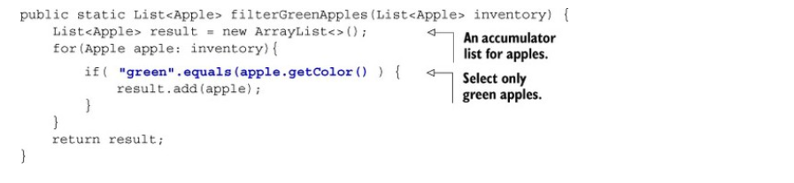

La ligne en surbrillance indique la condition requise pour sélectionner des pommes vertes. Mais maintenant, le fermier change d’avis et veut également filtrer les pommes rouges. Que pouvez-vous faire? Une solution naïve serait de dupliquer votre méthode, de la renommer en filterRedApples et de changer la condition if pour qu’elle corresponde aux pommes rouges. Néanmoins, cette approche ne s’adapte pas bien aux changements si l’agriculteur veut plusieurs couleurs: vert clair, rouge foncé, jaune, etc. Un bon principe est le suivant: après avoir écrit du code similaire, essayez d’y rajouter de l’abstraction.

### 2.1.2. Deuxième tentative: paramétrer la couleur

Ce que vous pourriez faire est d’ajouter un paramètre à votre méthode pour paramétrer la couleur et être plus flexible à de telles changements:

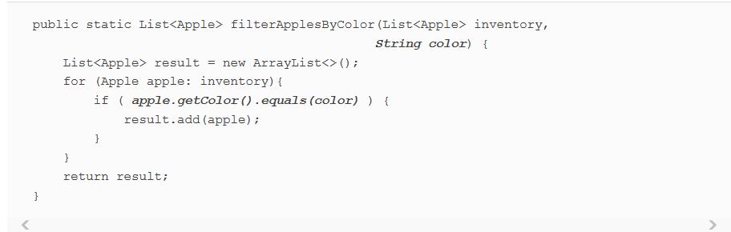

Vous avez satisfait le fermier. Il peut utiliser la méthode comme ceci:

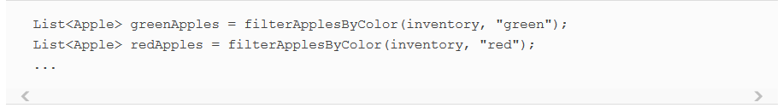

Trop facile, non? Complétez un peu l’exemple. Le fermier vous revient et dit: «Ce serait vraiment cool de faire la différence entre les pommes légères et les pommes lourdes. Les pommes lourdes ont généralement un poids supérieur à 150 g.  » En portant votre chapeau de génie logiciel, vous vous rendez compte à l’avance que l’agriculteur peut vouloir filtrer à partir du poids.Du coup vous créez la méthode suivante pour pouvoir en paramètre le poids des fruits:

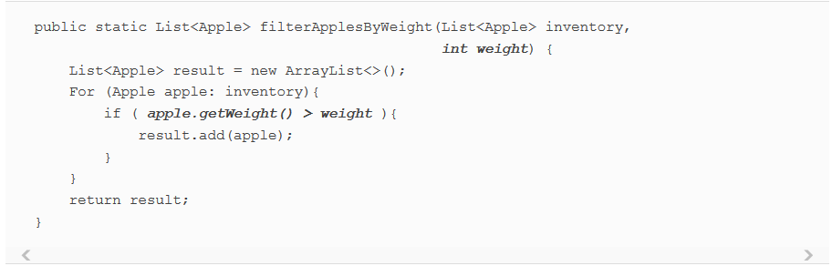

C’est une bonne solution, mais voyez comment vous devez dupliquer la plupart des implémentations pour itérer sur l’inventaire et appliquer les critères de filtrage sur chaque pomme. C’est un peu décevant car cela brise le principe du « DRY » (don’t repeat yourself) de l’ingénierie logicielle. Que se passe-t-il si vous souhaitez modifier le filtre pour améliorer les performances? Vous devez maintenant modifier l’implémentation de toutes vos méthodes au lieu d’une seule. Cela coûte cher du point de vue de l’effort d’ingénierie. Vous pouvez combiner la couleur et le poids en une seule méthode appelée filtre. Mais alors vous auriez toujours besoin d’un moyen de différencier l’attribut sur lequel vous voulez filtrer. Vous pouvez ajouter un drapeau pour différencier les requêtes de couleur et de poids. (Mais ne faites jamais ca. je vous expliquerai pourquoi bientôt.)

### 2.1.3. Troisième tentative: filtrer avec chaque attribut qui vous vient à l’esprit

Notre horrible tentative de fusionner tous les attributs apparaît comme suit:

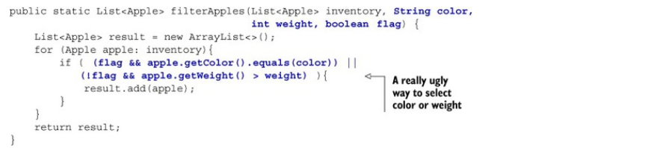

Vous pouvez l’utiliser comme ceci(Beuuuurk!!):

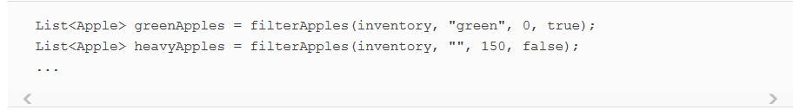

Cette solution est extrêmement mauvaise. Tout d’abord, le code client semble terrible. Que veulent dire le vrai et le faux? De plus, cette solution ne s’adapte pas à l’évolution des besoins. Que faire si le fermier vous demande de filtrer avec différents attributs d’une pomme, par exemple sa taille, sa forme, son origine, etc.? De plus, que se passe-t-il si le fermier vous demande des requêtes plus compliquées qui combinent des attributs, comme des pommes vertes qui sont aussi lourdes? Vous disposez de plusieurs méthodes de filtre dupliquées ou d’une méthode géante et très complexe. Jusqu’à présent, vous avez paramétré la méthode filterApples avec des valeurs telles qu’une chaîne, un entier ou un booléen. Cela peut être bon pour certains problèmes bien définis. Mais dans ce cas, vous avez besoin d’une meilleure façon de dire à votre méthode filterApples les critères de sélection des pommes. Dans la section suivante, nous décrivons comment utiliser le paramétrage du comportement pour atteindre cette flexibilité.

### 2.2. Paramétrage du comportement

Vous avez vu dans la section précédente que vous avez besoin d’un meilleur moyen que d’ajouter beaucoup de paramètres pour faire face à l’évolution des besoins. Revenons en arrière et trouvons un meilleur niveau d’abstraction. Une solution possible est de modéliser vos critères de sélection: vous travaillez avec des pommes et retournez un booléen basé sur certains attributs d’Apple (par exemple, est-ce que le vert est plus lourd que 150 g?). Nous appelons cela un prédicat (c’est-à-dire une fonction qui renvoie un booléen). Définissons donc une interface pour modéliser ce critère de sélection:

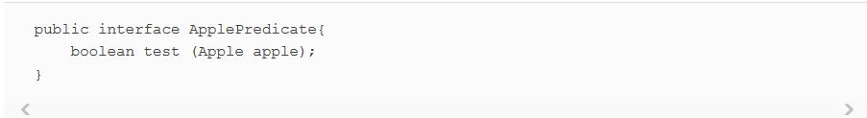

Vous pouvez maintenant déclarer plusieurs implémentations d’ApplePredicate pour représenter différents critères de sélection, par exemple (et illustré à la figure 2.1):

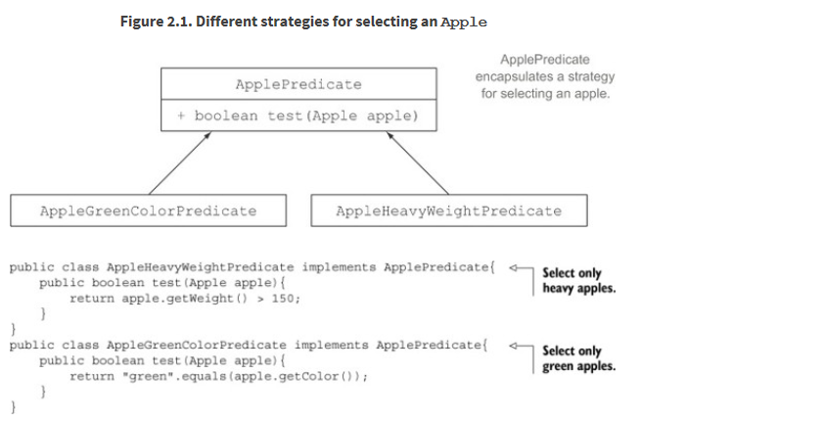

Vous pouvez voir ces critères comme des comportements différents pour la méthode de filtre. Ce que vous venez de faire est semblable au design pattern stratégie, qui vous permet de définir une famille d’algorithmes, d’encapsuler chaque algorithme (appelé stratégie) et de sélectionner un algorithme au moment de l’exécution. Dans ce cas, la famille d’algorithmes est ApplePredicate et les différentes stratégies sontAppleHeavyWeightPredicate et AppleGreenColorPredicate.

Mais comment pouvez-vous utiliser les différentes implémentations d’ApplePredicate? Vous avez besoin de votre méthode filterApples pour accepter les objets ApplePredicate afin de tester une condition sur une Apple. C’est ce que signifie la paramétrisation du comportement: la capacité de dire à une méthode de prendre en compte plusieurs comportements (ou stratégies) et de les utiliser en interne pour accomplir différents comportements.

Pour cela, dans l’exemple en cours d’exécution, vous ajoutez un paramètre à la méthode filterApples pour prendre un objet ApplePredicate. Cela présente un grand avantage en matière d’ingénierie logicielle: vous pouvez maintenant séparer la logique d’itération de la collection dans la méthode filterApples avec le comportement que vous souhaitez appliquer à chaque élément de la collection( dans ce cas un prédicat).

### 2.2.1. Quatrième tentative: filtrage par critères abstraits

Notre méthode de filtrage modifiée, qui utilise un ApplePredicate, ressemble à ceci:

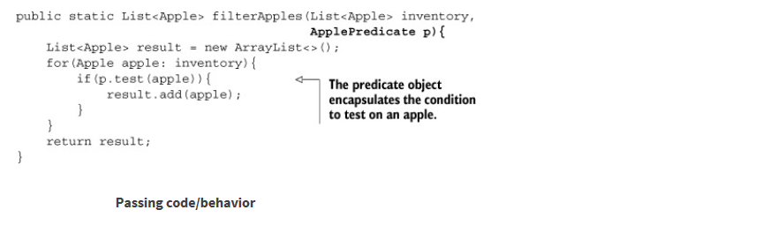

Vous avez réalisé quelque chose de vraiment cool: le comportement de la méthode filterApples dépend du code que vous lui transmettez via l’objet ApplePredicate. En d’autres termes, vous avez paramétré le comportement de la méthode filterApples! Notez que dans l’exemple précédent, le seul code qui compte vraiment est la mise en œuvre de la méthode de test, comme illustré dans la figure 2.2; c’est ce qui définit les nouveaux comportements de la méthode filterApples. Malheureusement, parce que la méthode filterApples ne peut prendre que des objets, vous devez envelopper ce code dans un objet ApplePredicate. Ce que vous faites est similaire au « passage de code » inline, parce que vous passez une expression booléenne à travers un objet qui implémente la méthode de test. Vous verrez dans la section 2.3 (et plus en détail au chapitre 3) qu’en utilisant les lambdas, vous pourrez passer directement l’expression « red ».equals (apple.getColor ()) && apple.getWeight ()> 150 à la méthode filterApples sans avoir à définir plusieurs implémentations de l’interface ApplePredicate et ainsi éviter toute cette verbosité.

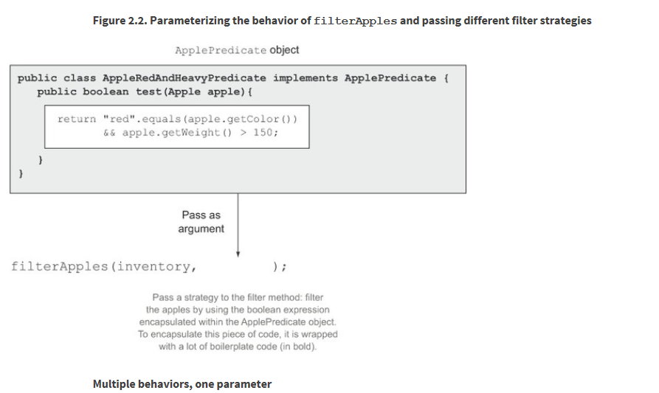

Comme je l’ai expliqué précédemment, le paramétrage du comportement est idéal car il permet de séparer la logique d’itération de la collection pour filtrer et le comportement à appliquer sur chaque élément de cette collection. En conséquence, vous pouvez réutiliser la même méthode et lui donner des comportements différents pour réaliser différentes choses, comme illustré à la figure 2.3. C’est pourquoi le paramétrage du comportement est un concept utile que vous devriez avoir dans votre boîte à outils pour créer des API flexibles.

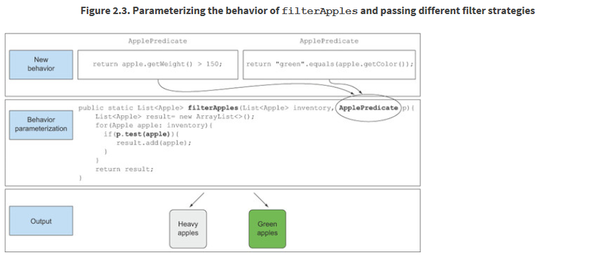

Pour être sur que vous avez compris le paramétrage du comportement de java 8, je vous ai préparé un petit Quiz 2.1

Questionnaire 2.1: Écrire une méthode prettyPrintApple qui prend une liste de pommes et qui peut être paramétrée de plusieurs façons pour générer une chaîne de caractères en sortie à partir d’une pomme (un peu comme plusieurs méthodes toString personnalisées). Par exemple, vous pouvez dire à votre jolie méthode PrintApple d’imprimer uniquement le poids de chaque pomme. Ou alors, vous pouvez indiquer à votre méthode prettyPrintApple d’imprimer chaque pomme individuellement et de mentionner si elle est lourde ou légère. La solution est similaire aux exemples de filtrage que nous avons explorés jusqu’à présent. Pour vous aider à démarrer, je vous ai fournis un squelette approximatif de la méthode:

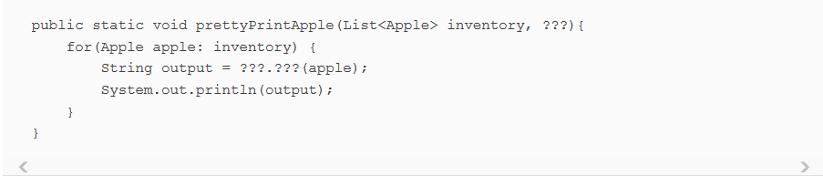

Réponse:

Tout d’abord, vous avez besoin d’un moyen de représenter un comportement qui prend un Apple et retourne un résultat String formaté. Vous avez fait quelque chose de similaire lorsque vous avez créé l’nterface ApplePredicate:

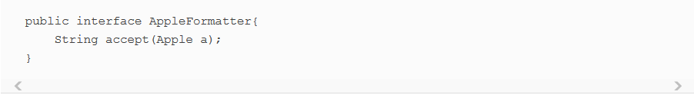

Vous pouvez maintenant représenter plusieurs comportements de mise en forme en implémentant l’interface AppleFormatter:

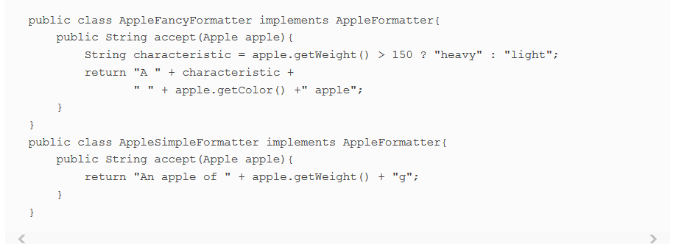

Enfin, vous devez indiquer à votre méthode prettyPrintApple de prendre en paramètre les objets AppleFormatter et les utiliser en interne:

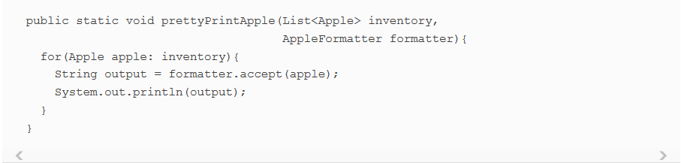

Bingo! Vous pouvez maintenant transmettre plusieurs comportements à votre méthode prettyPrintApple. Pour ce faire, instanciez les implémentations d’AppleFormatter et donnez-les comme arguments à  la méthode prettyPrintApple:



On obtiendra le résultat suivant:

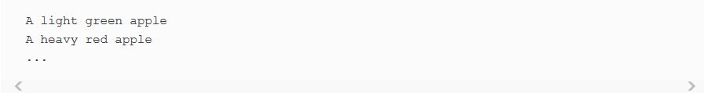

Ou alors essayez ceci:



Et on obtiendra:

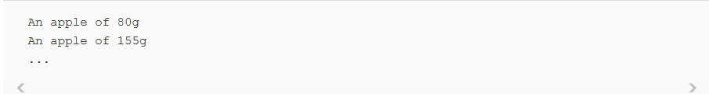

Vous avez vu que vous pouvez rajouter un couche d’abstraction au dessus du comportement et adapter votre code aux modifications des exigences, mais le processus est verbeux car vous devez déclarer plusieurs classes que vous instanciez une seule fois. Voyons comment l’améliorer.

### 2.3 S’attaquer à la verbosité

Nous savons tous qu’une fonctionnalité ou un concept qui est lourd à utiliser sera évité. À l’heure actuelle, lorsque vous souhaitez transmettre un nouveau comportement à votre méthode filterApples, vous devez déclarer plusieurs classes qui implémentent l’interface ApplePredicate et instancier plusieurs objets ApplePredicate, que vous allez utiliser une seule fois, comme indiqué dans la liste suivante qui résume ce que vous avez vu jusqu’ici. On remarque qu’il y a effectivement beaucoup de verbosité.

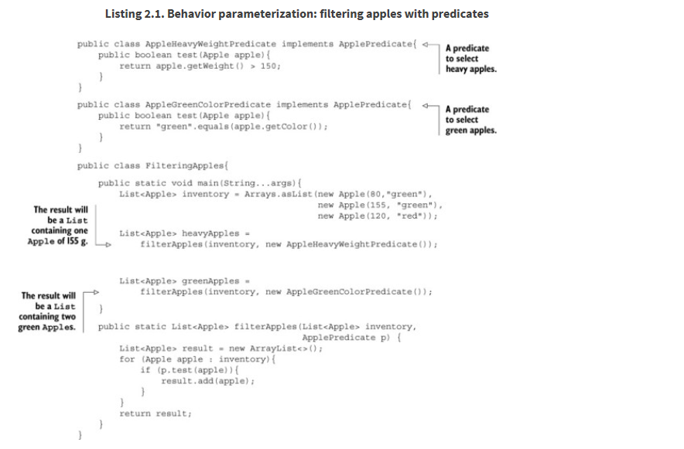

C’est juste horrible. Pouvez-vous faire mieux? Java a un mécanisme appelé classes anonymes, qui vous permettent de déclarer et d’instancier une classe en même temps. Ils vous permettent d’améliorer votre code un peu plus loin en le rendant un peu plus concis. Mais ils ne sont pas entièrement satisfaisants. La section 2.3.3 montre un court aperçu de la façon dont les expressions lambda peuvent rendre votre code plus lisible avant de les discuter en détail dans le chapitre suivant.

### 2.3.1. Classes anonymes

Les classes anonymes sont comme les classes locales (une classe définie dans un bloc) que vous connaissez déjà en Java. Mais les classes anonymes n’ont pas de nom. Ils vous permettent de déclarer et d’instancier une classe en même temps. En d’autres termes, ils vous permettent de créer des implémentations jetables en quelque sorte.

### 2.3.2. Cinquième tentative: utiliser une classe anonyme

Le code suivant montre comment réécrire l’exemple de filtrage en créant un objet qui implémente ApplePredicate à l’aide d’une classe anonyme:

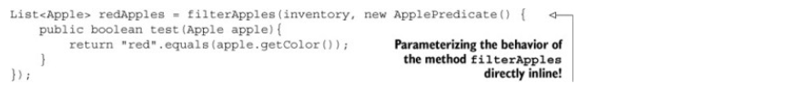

Les classes anonymes sont souvent utilisées dans le contexte des applications GUI pour créer des objets de gestion d’événements (ici en utilisant l’API JavaFX, une plate-forme d’interface utilisateur moderne pour Java):

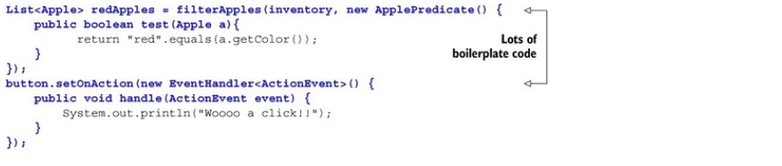

Deuxièmement, de nombreux programmeurs les trouvent confus à utiliser. Par exemple, le Quiz 2.2 montre un casse-tête Java classique qui surprend la plupart des programmeurs! Essayez vous. Je suis moi même tombé sur cette problématique lors de ma première mission chez BforBank.

### Quiz 2.2: Puzzle de classe anonyme

Quelle sera la sortie quand ce code sera exécuté: 4, 5, 6 ou 42?

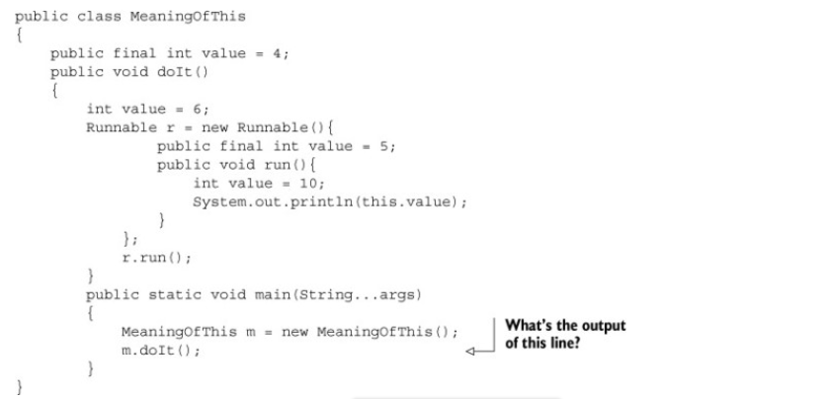

Répondre: La réponse est 5, parce que cela fait référence à Runnable englobant, pas à la classe englobante *MeaningOfThis*.

La verbosité en général est mauvaise; cela décourage l’utilisation d’une fonctionnalité du langage car il faut beaucoup de temps pour écrire et maintenir un code détaillé et ce n’est pas agréable à lire! Un bon code devrait être facile à comprendre en un coup d’œil. Même si les classes anonymes abordent un peu la verbosité associée à la déclaration de plusieurs classes concrètes pour une interface, elles ne sont toujours pas satisfaisantes. Dans le contexte du passage d’une simple partie de code (par exemple une expression booléenne représentant un critère de sélection), vous devez toujours créer un objet et implémenter explicitement une méthode pour définir un nouveau comportement (par exemple, le test de méthode pour Predicate ou la méthode handle pour EventHandler). Idéalement, nous aimerions encourager les programmeurs à utiliser le modèle de paramétrage du comportement car, comme vous venez de le voir, cela rend votre code plus adaptable aux changements d’exigences. Dans le chapitre 3, vous verrez que les concepteurs de langage Java 8 ont résolu ce problème en introduisant des expressions lambda, un moyen plus concis de passer du code. Assez de suspense; voici un bref aperçu de la façon dont les expressions lambda peuvent vous aider dans votre quête d’un code propre.

### 2.3.3. Sixième tentative: utiliser une expression lambda

Le code précédent peut être réécrit comme suit dans Java 8 en utilisant une expression lambda:

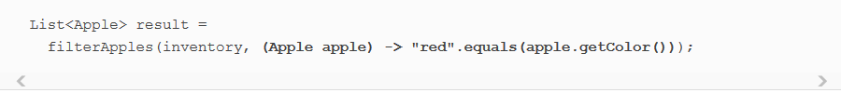

Vous devez admettre que ce code semble beaucoup plus propre que nos tentatives précédentes! C’est génial parce que ça commence à être beaucoup plus proche de l’énoncé du problème. Nous avons maintenant résolue la question de la verbosité. La figure 2.4 résume notre voyage jusqu’à présent.

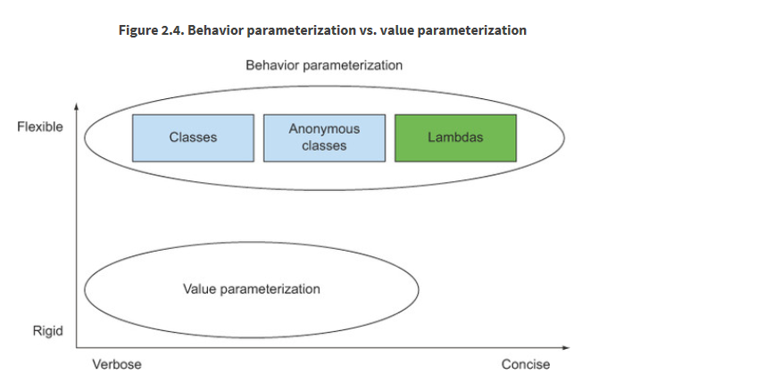

### 2.3.4. Septième tentative: faire une abstraction sur le type de liste

Il y a un pas de plus que vous pouvez faire dans votre voyage vers l’abstraction. Pour le moment, la méthode filterApples ne fonctionne que pour Apple. Mais vous pouvez également faire une abstraction sur le type de la liste pour pouvez effectuer le même filtre peut importe le type de la liste que vous avez:

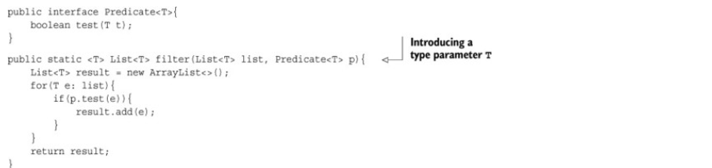

Vous pouvez maintenant utiliser le filtre de méthode avec une liste de bananes, d’oranges, d’entiers ou de chaînes! Voici un exemple, en utilisant des expressions lambda:

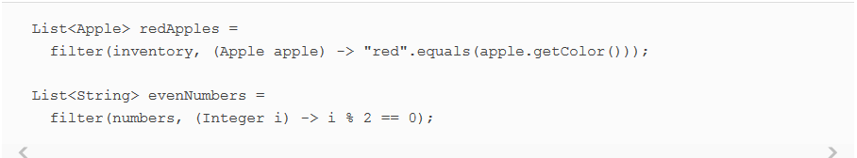

N’est-ce pas cool? Vous avez réussi à trouver le bon endroit entre flexibilité et concision, ce qui n’était pas possible avant Java 8!

### 2.4. Exemples concrets

Vous avez maintenant vu que le paramétrage du comportement est un pattern utile pour s’adapter facilement à l’évolution des besoins. Ce pattern vous permet d’encapsuler un comportement (un morceau de code) et de paramétrer le comportement des méthodes en passant et en utilisant ces comportements que vous avez crés (par exemple, des prédicats différents pour une pomme). Nous avons mentionné plus tôt que cette approche est similaire au design pattern stratégie. Vous avez peut-être déjà utilisé ce pattern dans la pratique. De nombreuses méthodes de l’API Java peuvent être paramétrées avec différents comportements. Ces méthodes sont souvent utilisées avec des classes anonymes. Je montres trois exemples, qui devraient renforcer l’idée de passer du code en paramètre: le tri avec un comparateur, l’exécution d’un bloc de code avec Runnable, et la gestion des événements GUI.

### 2.4.1. Tri avec un comparator interface

Le tri d’une collection est une tâche de programmation récurrente. Par exemple, supposons que votre agriculteur veuille que vous triiez l’inventaire des pommes en fonction de leur poids. Ou peut-être qu’il change d’avis et veut que vous triiez les pommes par couleur. Semble familier? Oui, vous avez besoin d’un moyen de représenter et d’utiliser différents comportements de tri pour vous adapter facilement à l’évolution des besoins.

Dans Java 8, une liste est fournie avec une méthode de tri (vous pouvez également utiliser Collections .sort). Le comportement de sort peut être paramétré en utilisant un objet java.util.Comparator, qui a l’interface suivante:

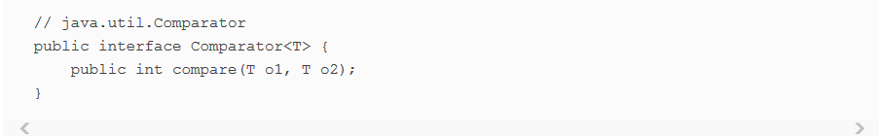

Vous pouvez donc créer différents comportements pour la méthode de tri en créant une implémentation ad hoc de Comparator. Par exemple, vous pouvez l’utiliser pour trier l’inventaire en augmentant le poids en utilisant une classe anonyme:

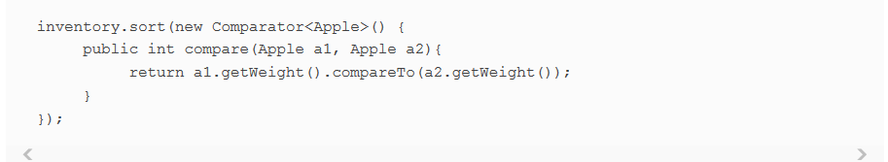

Si le fermier change d’avis sur le tri des pommes, vous pouvez créer un comparateur ad hoc pour qu’il corresponde à la nouvelle exigence et le transmettre à la méthode de tri! Les détails internes sur la façon de trier sont couverts par une couche d’abstraction, ici l’interface Comparator. Avec une expression lambda cela ressemblerait à ceci:

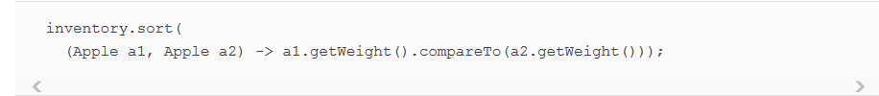

Encore une fois, ne vous inquiétez pas pour cette nouvelle syntaxe; le chapitre suivant décrit en détail comment écrire et utiliser des expressions lambda.

### 2.4.2. Exécuter un bloc de code avec Runnable

Les threads sont comme un processus léger: ils exécutent eux-mêmes un bloc de code. Mais comment pouvez-vous dire à un thread quel bloc de code exécuter? Plusieurs threads peuvent exécuter un code différent. Ce dont vous avez besoin est une façon de représenter un morceau de code à exécuter plus tard. En Java, vous pouvez utiliser l’interface Runnable pour représenter un bloc de code à exécuter; notez que le code ne renverra aucun résultat (void):

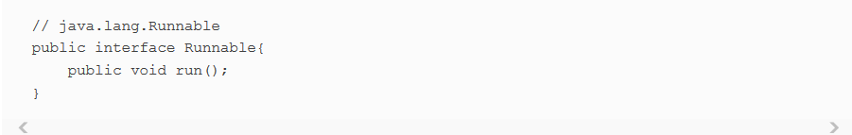

Vous pouvez utiliser cette interface pour créer différents threads avec des comportements différents comme ceci:

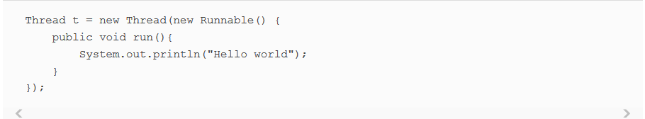

Avec une Lambda expression on aurait eu ceci:



### 2.4.3. Gestion des événements GUI

Un modèle typique de programmation GUI consiste à effectuer une action en réponse à un certain événement, tel qu’un clic ou un survol du texte. Par exemple, si l’utilisateur clique sur le bouton Envoyer, vous pouvez afficher une fenêtre contextuelle ou enregistrer l’action dans un fichier. Encore une fois, vous avez besoin d’un moyen de faire face aux changements; vous devriez être en mesure d’effectuer toute réponse. Dans JavaFX, vous pouvez utiliser un EventHandler pour associer une réponse à un événement en le passant à setOnAction:

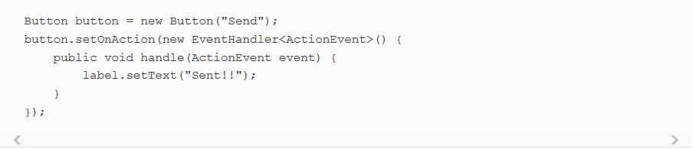

Ici, le comportement de la méthode setOnAction est paramétré avec des objets EventHandler. Avec une expression lambda cela ressemblerait à ceci:



### 2.5. Résumé

Voici les principaux concepts que vous devriez retirer de ce chapitre:

* Le paramétrage du comportement est la capacité d’une méthode à prendre plusieurs comportements différents en paramètre et à les utiliser en interne pour accomplir différents fonctions.
* Le paramétrage du comportement vous permet de rendre votre code plus adaptable à l’évolution des besoins et réduit les efforts d’ingénierie à l’avenir.
* Le paramétrage du comportement est un moyen de donner de nouveaux comportements en tant qu’arguments à une méthode. Mais c’était verbeux avant Java 8. Les classes anonymes ont aidé un peu avant Java 8 à se débarrasser de la verbosité associée à la déclaration de plusieurs classes concrètes pour une interface et qui n’étaient nécessaires qu’une seule fois .
* L’API Java contient de nombreuses méthodes pouvant être paramétrées avec différents comportements, notamment le tri, les threads et la gestion de l’interface graphique.

### Chapitre 3. Expressions lambda

Ce chapitre couvre

* Lambdas en quelques mots
* Où et comment utiliser lambdas
* L’exécution autour du pattern
* Interfaces fonctionnelles, inférence de type
* Références de méthodes
* Composition de lambdas

Dans le chapitre précédent, vous avez vu que le code de passage avec le paramétrage du comportement est utile pour faire face aux changements de besoin fréquents dans votre code. Il vous permet de définir un bloc de code qui représente un comportement, puis de le transmettre. Vous pouvez décider d’exécuter ce bloc de code lorsqu’un certain événement se produit (par exemple un clic sur un bouton) ou à certains niveaux dans un algorithme (par exemple, un prédicat tel que «des pommes pesant plus de 150 g» dans un algorithme de filtrage. En général, en utilisant ce concept, vous pouvez écrire du code plus flexible et réutilisable.

Mais vous avez vu que l’utilisation de classes anonymes pour représenter différents comportements est insatisfaisante: elle est verbeuse, ce qui n’incite pas les programmeurs à utiliser la paramétrisation comportementale dans la pratique. Dans ce chapitre, nous vous présentons une nouvelle fonctionnalité de Java 8 qui aborde ce problème: les expressions lambda, qui vous permettent de représenter un comportement ou un code d’accès de manière concise. Pour l’instant, vous pouvez penser aux expressions lambda en tant que fonctions anonymes, essentiellement des méthodes sans noms déclarés, mais qui peuvent également être transmises en tant qu’arguments à une méthode de la même façon qu’avec une classe anonyme.

Je montrerai comment les construire, où les utiliser et comment rendre votre code plus concis en les utilisant. Je parlerai  également de quelques nouveaux concepts tels que l’inférence de type et de nouvelles interfaces importantes disponibles dans l’API Java 8. Enfin, j’introduirai les références de méthodes, une nouvelle fonctionnalité utile qui va de pair avec les expressions lambda.

Ce chapitre est organisé de manière à vous apprendre, étape par étape, comment écrire un code plus concis et plus flexible. À la fin de ce chapitre, je rassemblerai tous les concepts enseignés dans un exemple concret: je reprendrai l’exemple de tri montré au chapitre 2 et l’améliorerai progressivement en utilisant des expressions lambda et des références de méthodes pour le rendre plus concis et lisible. Ce chapitre est important en soi et aussi parce que vous utiliserez beaucoup les lambdas tout au long du tutoriel.

### 3.1. Lambdas en quelques mots

Une expression lambda peut être comprise comme une représentation concise d’une fonction anonyme qui peut être transmise: elle n’a pas de nom, mais elle a une liste de paramètres, un corps, un type de retour et peut-être aussi une liste d’exceptions qui peut être jeté. C’est une grande définition que je vous ai donnée là; Décomposons-la:

* **Anonyme** – Nous disons anonyme parce qu’il n’a pas de nom explicite comme une méthode aurait normalement. Moins de choses à écrire.
* **Fonction**– Je dis fonction parce qu’une lambda n’est pas associée à une classe particulière comme l’est une méthode. Mais comme une méthode, un lambda a une liste de paramètres, un corps, un type de retour, et une liste possible d’exceptions qui peuvent être lancées.
* **Transmissible**: une expression lambda peut être passée en argument à une méthode ou stockée dans une variable.
* **Concise** – Vous n’avez pas besoin d’écrire beaucoup de code boilerplate comme vous le faites pour les classe anonymes.

Si vous vous demandez d’où vient le terme lambda, il provient d’un système développé dans le milieu universitaire appelé lambda calculus, qui est utilisé pour décrire les calculs.

Pourquoi devriez-vous vous soucier des expressions lambda? Vous avez vu dans le chapitre précédent que le code de passage est actuellement fastidieux et verbeux en Java. Eh bien, bonnes nouvelles! Lambdas corrige ce problème: ils vous permettent de passer du code de manière concise. Lambda ne vous permet techniquement pas de faire ce que vous ne pouviez pas faire avant Java 8. Mais vous n’avez plus besoin d’écrire du code fastidieux en utilisant des classes anonymes pour bénéficier de la paramétrisation du comportement! Les expressions Lambda vous encourageront à adopter le style de programmation fonctionnel que nous avons décrit dans le chapitre précédent. Le résultat est que votre code sera plus clair et plus flexible. Par exemple, en utilisant une expression lambda, vous pouvez créer un objet Comparator personnalisé de manière plus concise.

Avant:

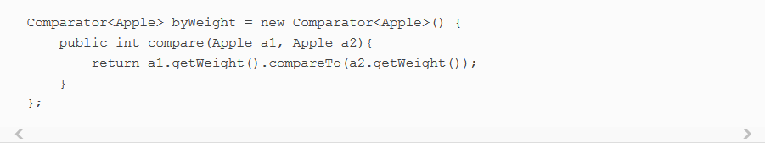

Apres utilisation des lambdas expressions:

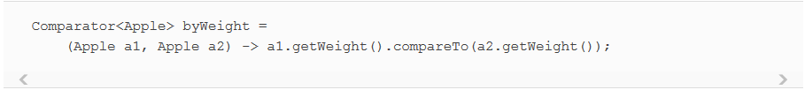

Vous devez admettre que le code semble plus clair! Ne vous inquiétez pas si toutes les parties de l’expression lambda n’ont pas encore de sens pour vous; J’en aborderai toutes les parties bientôt. Pour l’instant, notez que vous ne transmettez littéralement que le code qui est vraiment nécessaire pour comparer deux pommes en utilisant leur poids. On dirait qu’on passe juste le corps de la méthode à comparer. Vous apprendrez bientôt que vous pouvez simplifier votre code encore plus. J’expliquerai dans la section suivante où et comment utiliser les expressions lambda.

Le lambda que je viens de vous montrer comporte trois parties, comme le montre la figure 3.1:

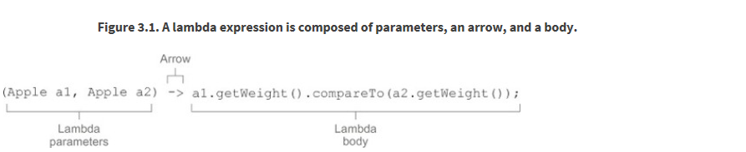

* **Une liste de** paramètres – Dans ce cas, il reflète les paramètres de la méthode de comparaison d’un comparateur – deux pommes.
* **Une flèche** – La flèche -> sépare la liste des paramètres du corps du lambda.
* **Le corps du lambda**– Comparer deux pommes en utilisant leurs poids. L’expression est considérée comme la valeur de retour du lambda.

Pour aller plus loin, la liste suivante montre cinq exemples d’expressions lambda valides dans Java 8.

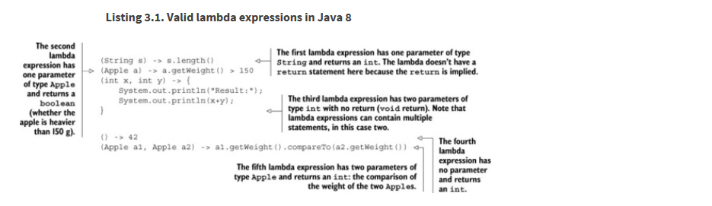

Cette syntaxe a été choisie par les concepteurs de langage Java car elle a été bien reçue dans d’autres langages tels que C # et Scala, qui ont une fonctionnalité similaire. La syntaxe de base d’une lambda est soit:



or



Comme vous pouvez le voir, les expressions lambda suivent une syntaxe simple. Le quizz 3.1 devrait vous faire savoir si vous comprenez le pattern.

### Quiz 3.1: Syntaxe Lambda

En fonction des règles de syntaxe que vous venez de voir, lesquelles des expressions suivantes ne sont pas des expressions lambda valides?

1. () -> {}

2. () -> « Raoul »

3. () -> {return « Mario »;}

4. (Integer i) -> return »Alan » + i;

5. (String s) -> {« Iron Man »;}

Réponse:

Seuls 4 et 5 sont des lambdas invalides.

1. Cette lambda n’a pas de paramètres et renvoie vide. C’est similaire à une méthode avec un corps vide:

public void run () {}.

2. Cette lambda n’a pas de paramètres et renvoie une chaîne en tant qu’expression.

3. Cette lambda n’a pas de paramètres et renvoie une chaîne (en utilisant une déclaration de retour explicite).

4. return est une instruction de flux de contrôle. Pour rendre cette lambda valide, les accolades sont obligatoires comme suit: (Integer i) -> {return « Alan » + i;}.

5. « Iron Man » est une expression, pas une déclaration. Pour que cette lambda soit valide, vous pouvez supprimer les accolades et le point-virgule comme suit: (String s) -> « Iron Man ». Ou si vous préférez, vous pouvez utiliser une déclaration de retour explicite comme suit: (String s) -> {return « Iron Man »;}.

Le tableau 3.1 fournit une liste d’exemple lambdas.

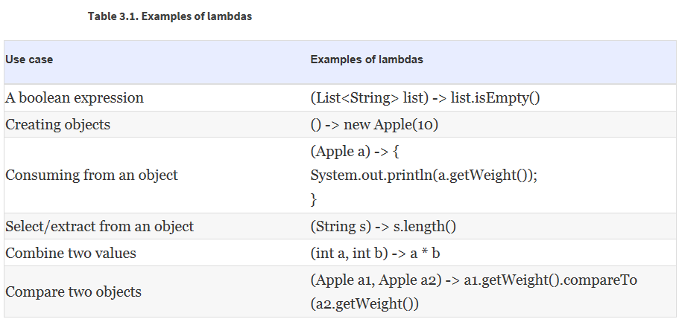

### 3.2. Où et comment utiliser lambdas

Vous vous demandez peut-être où vous êtes autorisé à utiliser des expressions lambda. Dans l’exemple précédent, vous avez attribué un lambda à une variable de type Comparator <Apple>. Vous pouvez également utiliser un autre lambda avec la méthode de filtrage que vous avez implémentée dans le chapitre précédent:

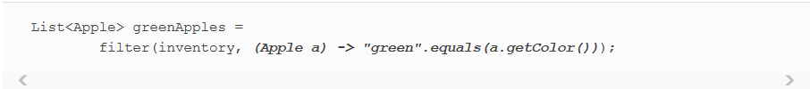

Alors, où pouvez-vous utiliser les lambdas exactement? Vous pouvez utiliser une expression lambda dans le contexte d’une interface fonctionnelle. Dans le code montré ici, vous pouvez passer une lambda comme second argument au filtre de la méthode car il attend un prédicat <T>, qui est une interface fonctionnelle. Ne vous inquiétez pas si cela semble abstrait; j’expliquerai en détail ce que cela signifie et ce qu’est une interface fonctionnelle.

### 3.2.1. Interface fonctionnelle

Rappelez-vous l’interface Predicate <T> que vous avez créée au chapitre 2 pour pouvoir paramétrer le comportement de la méthode de filtrage? C’est une interface fonctionnelle! Pourquoi? Parce que Predicate spécifie une seule méthode abstraite:

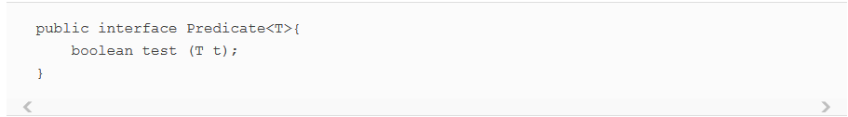

En résumé, une interface fonctionnelle est une interface qui spécifie exactement une méthode abstraite. Vous connaissez déjà plusieurs autres interfaces fonctionnelles dans l’API Java telles que Comparator et Runnable, que nous avons explorées au chapitre 2:

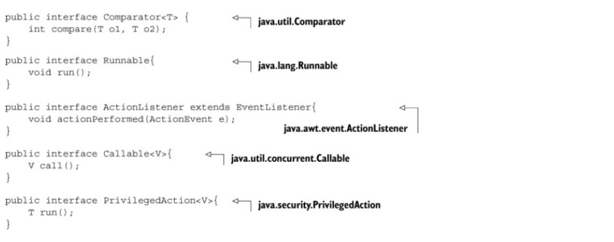

Vous verrez au chapitre 9 que les interfaces peuvent maintenant avoir des méthodes par défaut (c’est-à-dire une méthode avec un corps qui fournit une implémentation par défaut pour une méthode au cas où elle n’est pas implémentée par une classe). Une interface est toujours une interface fonctionnelle même si elle comporte de nombreuses méthodes par défaut tant qu’elle ne spécifie qu’une seule méthode abstraite.

Pour vérifier votre compréhension, le Quiz 3.2 devrait vous faire savoir si vous saisissez le concept d’une interface fonctionnelle.

### Quiz 3.2: Interface fonctionnelle

Parmi ces interfaces, lesquelles sont des interfaces fonctionnelles?

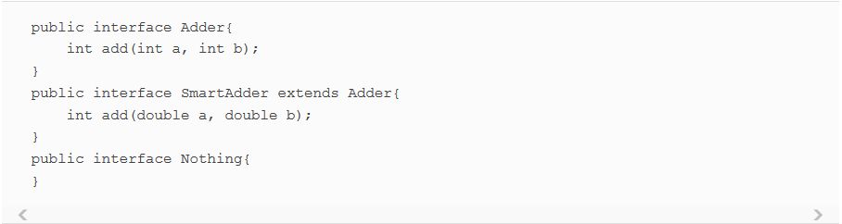

Répondre:

Seulement Adder est une interface fonctionnelle.

SmartAdder n’est pas une interface fonctionnelle car elle spécifie deux méthodes abstraites appelées add (l’une est héritée de Adder).

Rien n’est pas une interface fonctionnelle car elle ne déclare aucune méthode abstraite.

Qu’est il possible de faire avec les interfaces fonctionnelles? Les expressions lambda permettent d’implémenter directement la méthode abstraite d’une interface fonctionnelle et de traiter l’expression entière comme une instance d’une interface fonctionnelle. Vous pouvez réaliser la même chose avec une classe interne anonyme, bien que ce soit plus maladroit: vous fournissez une implémentation et l’instanciez directement en ligne. Le code suivant est valide car Runnable est une interface fonctionnelle définissant une seule méthode abstraite, run:

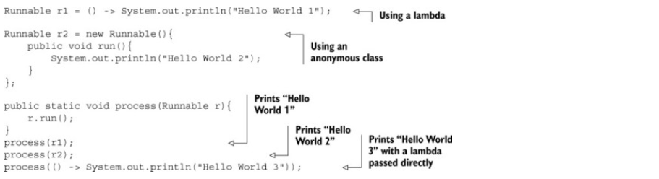

### 3.2.2. Descripteur de fonction

La signature de la méthode abstraite de l’interface fonctionnelle décrit essentiellement la signature de l’expression lambda. Cette méthode abstraite est un descripteur de fonction. Par exemple, l’interface Runnable peut être vue comme la signature d’une fonction qui n’accepte rien et ne renvoie rien (void) car elle n’a qu’une seule méthode abstraite appelée run, qui n’accepte rien et ne renvoie rien.

Nous utilisons une notation spéciale tout au long du chapitre pour décrire les signatures des lambdas et des interfaces fonctionnelles. La notation () -> void représente une fonction avec une liste vide de paramètres renvoyant void. C’est exactement ce que l’interface Runnable représente. Comme autre exemple, (Apple, Apple) -> int désigne une fonction prenant deux pommes comme paramètres et retournant un int. Nous fournirons plus d’informations sur les descripteurs de fonctions dans la section 3.4 et le tableau 3.2 plus loin dans le chapitre.

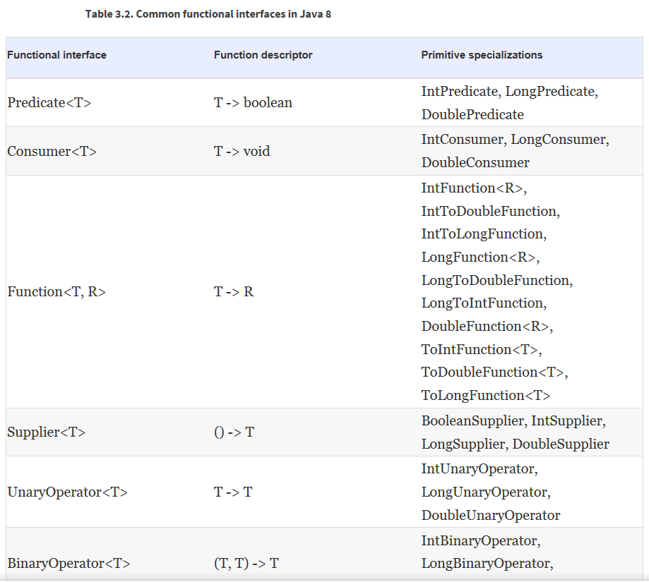

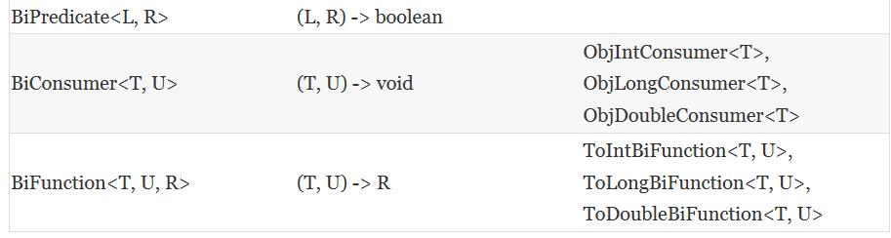

Vous vous demandez peut-être déjà comment les types dans les expressions lambda sont vérifiés. Je détaillerai comment le compilateur vérifie si une lambda est valide dans un contexte donné dans la section 3.5. Pour l’instant, il suffit de comprendre qu’une expression lambda peut être assignée à une variable ou transmise à une méthode en attente d’une interface fonctionnelle comme argument, à condition que l’expression lambda ait la même signature que la méthode abstraite de l’interface fonctionnelle. Par exemple, dans notre exemple précédent, vous pouvez passer un lambda directement à la méthode process comme suit:

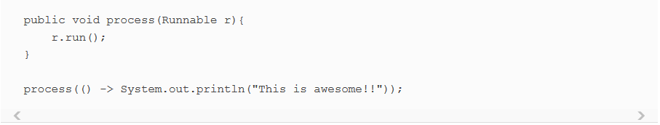

Ce code lors de l’exécution imprimera « This is awesome! » L’expression lambda () -> System.out.println (« This is awesome!! ») ne prend pas de paramètres et renvoie void. C’est exactement la signature de la méthode run définie dans l’interface Runnable.

Vous vous demandez peut-être «Pourquoi ne pouvons-nous passer une lambda que là où une interface fonctionnelle est attendue?» . Les concepteurs ont choisi cette façon parce que elle se comprend naturellement et n’augmente pas la complexité de la langue. En outre, la plupart des programmeurs Java sont déjà familiarisés avec l’idée d’une interface avec une seule méthode abstraite (par exemple, avec la gestion des événements). Essayez le Quiz 3.3 pour tester vos connaissances sur l’utilisation des lambdas.

### Quiz 3.3: Où pouvez-vous utiliser lambdas?

Lesquels des énoncés suivants sont des utilisations valides des expressions lambda?

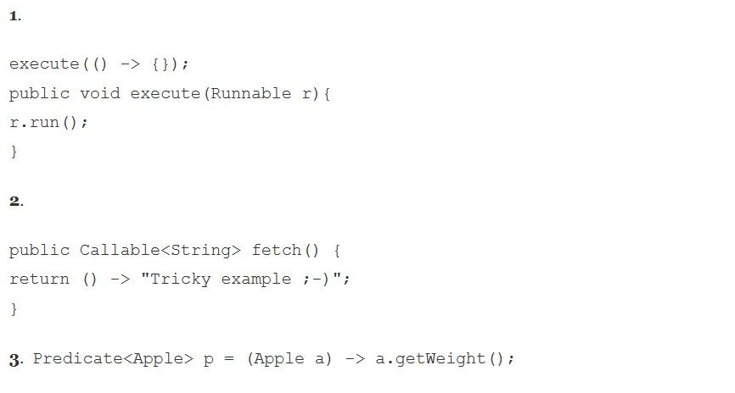

Réponse:

Seuls 1 et 2 sont valides.

Le premier exemple est valide car lambda () -> {} a la signature () -> void, qui correspond à la signature de l’exécution de la méthode abstraite définie dans Runnable. Notez que l’exécution de ce code ne fera rien car le corps du lambda est vide!

Le deuxième exemple est également valide. En effet, le type de retour de la méthode fetch est Callable <String>. Callable <String> définit essentiellement une méthode avec la signature () -> String lorsque T est remplacé par String. Parce que lambda () -> « Tricky exemple  » a la signature () -> String, le lambda peut être utilisé dans ce contexte.

Le troisième exemple est invalide car l’expression lambda (Apple a) -> a.getWeight () a la signature (Apple) -> Integer, qui est différente de la signature du test de méthode défini dans Predicate <Apple>: (Apple) -> booléen.

### Qu’en est-il de l’annotation @FunctionalInterface?

Si vous explorez la nouvelle API Java, vous remarquerez que les interfaces fonctionnelles sont annotées avec @FunctionalInterface (je montrerai une liste détaillée dans la section 3.4, où j’explorerai en profondeur les interfaces fonctionnelles). Cette annotation est utilisée pour indiquer que l’interface est destinée à être une interface fonctionnelle. Le compilateur renvoie une erreur significative si vous définissez une interface en utilisant l’annotation @FunctionalInterface et qu’elle ne soit pas une interface fonctionnelle. Par exemple, un message d’erreur pourrait être «Plusieurs méthodes abstraites non prioritaires trouvées dans l’interface Foo» pour indiquer que plus d’une méthode abstraite est disponible. Notez que l’annotation @FunctionalInterface n’est pas obligatoire, mais c’est une bonne pratique de l’utiliser lorsqu’une interface est conçue à cet effet. Vous pouvez penser à la notation @Override pour indiquer qu’une méthode est surchargée.

### 3.3. Mise en pratique des lambdas: le pattern around execution

Regardons un exemple de la façon dont les lambdas, ainsi que le paramétrage du comportement, peuvent être utilisés dans la pratique pour rendre votre code plus souple et plus concis. Un pattern récurrent dans le traitement des ressources (par exemple, traiter des fichiers ou des bases de données) consiste à ouvrir une ressource, à la traiter et à la fermer la ressource. Les phases de configuration et de nettoyage sont toujours similaires et entourent le code important effectuant le traitement. C’est ce qu’on appelle le pattern d’exécution autour, comme illustré à la figure 3.2. Par exemple, dans le code suivant, les lignes en surbrillance montrent le code de référence requis pour lire une ligne à partir d’un fichier (notez également que vous utilisez l’instruction try-with-resources de Java 7, ce qui simplifie déjà le code car vous n’avez pas pour fermer la ressource explicitement):

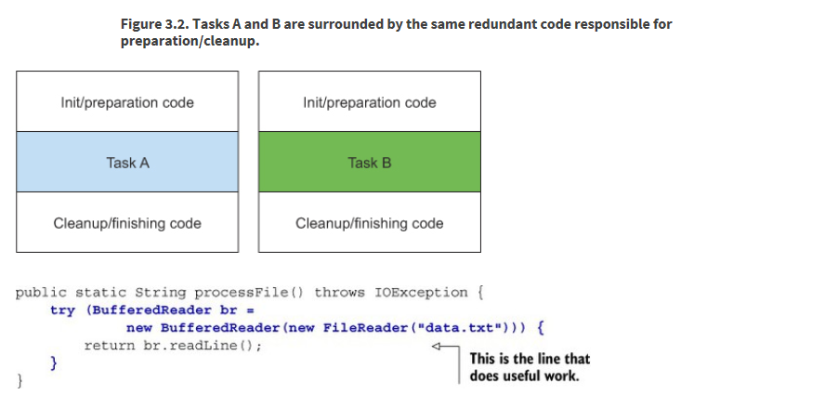

### 3.3.1. Étape 1: Rappelez-vous le paramétrage du comportement

Ce code actuel est limité. Vous ne pouvez lire que la première ligne du fichier. Que faire si vous souhaitez retourner les deux premières lignes à la place ou même le mot utilisé le plus fréquemment? Idéalement, vous souhaitez réutiliser le code pour effectuer l’installation, le nettoyage et indiquer à la méthode processFile les différentes actions à effectuer sur le fichier. Cela vous semble familier? Oui, vous devez paramétrer le comportement de processFile. Vous avez besoin d’un moyen de transmettre le comportement à processFile afin qu’il puisse exécuter différents comportements en utilisant un BufferedReader.

Le comportement transmis en paramètre est exactement ce que sont les lambdas. Alors à quoi devrait ressembler la nouvelle méthode processFile si vous vouliez lire deux lignes à la fois? Vous avez essentiellement besoin d’une lambda qui prend un BufferedReader et renvoie une String. Par exemple, voici comment imprimer deux lignes d’un BufferedReader:

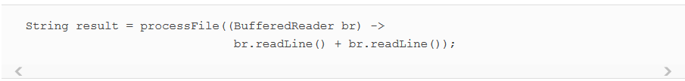

### 3.3.2. Étape 2: utiliser une interface fonctionnelle pour transmettre les comportements

Nous avons expliqué précédemment que les lambdas peuvent être utilisé uniquement dans le contexte d’une interface fonctionnelle. Vous devez en créer une qui correspond à la signature BufferedReader -> String et qui peut déclencher une IOException. Appelons cette interface BufferedReaderProcessor:

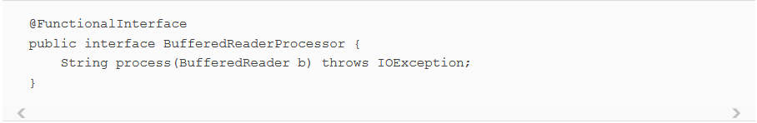

Vous pouvez maintenant utiliser cette interface comme argument pour votre nouvelle méthode processFile:

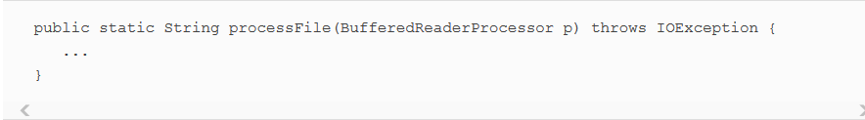

### 3.3.3. Étape 3: Exécuter un comportement!

Tous les lambdas de la forme BufferedReader -> String peuvent être passés en arguments, car ils correspondent à la signature de la méthode process définie dans l’interface Buffered-ReaderProcessor. Vous n’avez besoin maintenant que d’un moyen d’exécuter le code représenté par la lambda à l’intérieur du corps de processFile. Souvenez-vous que les expressions lambda vous permettent d’implémenter directement la méthode abstraite d’une interface fonctionnelle et traitent l’expression entière comme une instance d’une interface fonctionnelle. Vous pouvez donc appeler la méthode process sur l’objet BufferedReaderProcessor résultant dans le corps de la méthode processFile pour effectuer le traitement:

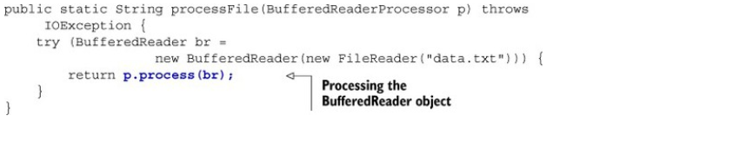

### 3.3.4. Étape 4: Passez une lambda

Vous pouvez maintenant réutiliser la méthode processFile et traiter les fichiers de différentes manières en passant différents lambdas.

Traitement d’une ligne:

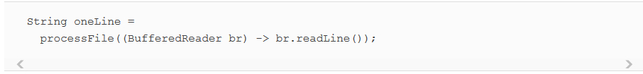

Traitement de 2 lignes:

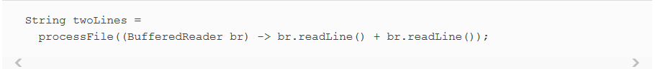

La figure 3.3 résume les 4 étapes qui nous ont permis de rendre la méthode processFile plus flexible.

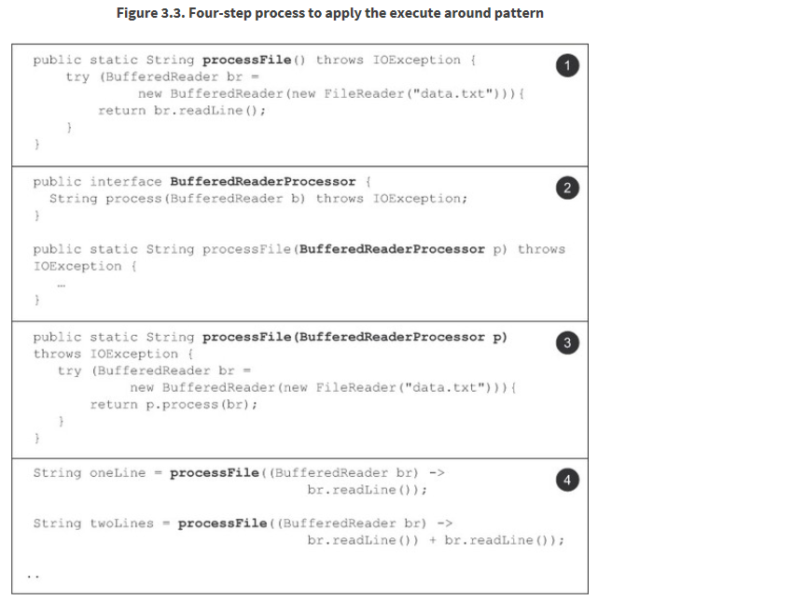

Jusqu’à présent, nous avons montré comment vous pouvez utiliser des interfaces fonctionnelles pour passer des lambdas. Mais vous devriez définir vos propres interfaces. Dans la section suivante, nous explorons de nouvelles interfaces ajoutées à Java 8 que vous pouvez réutiliser pour passer plusieurs lambdas différentes.

### 3.4. Utiliser des interfaces fonctionnelles

Comme vous l’avez appris dans la section 3.2.1, une interface fonctionnelle spécifie exactement une méthode abstraite. Les interfaces fonctionnelles sont utiles car la signature de la méthode abstraite peut décrire la signature d’une expression lambda. La signature de la méthode abstraite d’une interface fonctionnelle est appelée descripteur de fonction. Donc, pour utiliser différentes expressions lambda, vous avez besoin d’un ensemble d’interfaces fonctionnelles qui peuvent décrire des descripteurs de fonctions communs. Il existe plusieurs interfaces fonctionnelles déjà disponibles dans l’API Java, telles que Comparable, Runnable et Callable, que vous avez déjà vues dans la section 3.2.

Les concepteurs de bibliothèques Java pour Java 8 vous ont aidé en introduisant plusieurs nouvelles interfaces fonctionnelles dans le package java.util.function. Nous aborderons ensuite les interfaces Predicate, Consumer et Function prochainement. Et une liste plus complète est disponible dans le tableau 3.2 à la fin de cette section.

### 3.4.1. Prédicat

L’interface java.util.function.Predicate <T> définit une méthode abstraite nommée test qui accepte un objet de type générique T et renvoie un booléen. C’est exactement le même que vous avez créé plus tôt, mais il est directement disponible dans l’API java 8 out of the box! Vous pouvez utiliser cette interface lorsque vous avez besoin de représenter une expression booléenne qui utilise un objet de type T. Par exemple, vous pouvez définir un lambda qui accepte les objets String, comme indiqué dans la liste suivante.

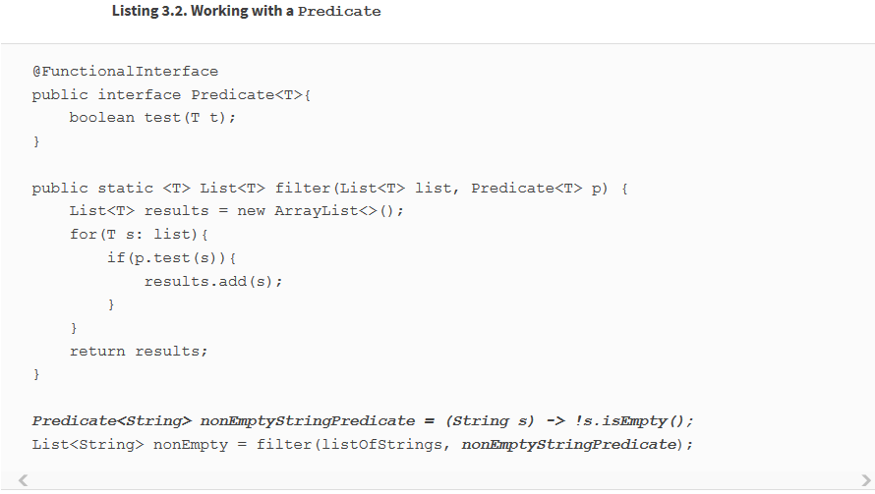

Si vous recherchez la spécification Java doc de l’interface Predicate, vous pouvez remarquer des méthodes supplémentaires telles que and ou or. Ne vous en faite pas pour l’instant. Je reviendrai à ces dernière dans la section 3.8.

3.4.2. Consommateur

L’interface java.util.function.Consumer <T> définit une méthode abstraite nommée accept qui prend un objet de type générique T et ne renvoie aucun résultat (void). Vous pouvez utiliser cette interface lorsque vous devez accéder à un objet de type T et y effectuer certaines opérations. Par exemple, vous pouvez l’utiliser pour créer une méthode forEach, qui prend une liste d’entiers et applique une opération sur chaque élément de cette liste. Dans la liste suivante, vous utilisez cette méthode forEach associée à un lambda pour imprimer tous les éléments de la liste.

### 3.4.2. Consumer

L’interface java.util.function.Consumer <T> définit une méthode abstraite nommée accept qui prend un objet de type générique T et ne renvoie aucun résultat (void). Vous pouvez utiliser cette interface lorsque vous devez accéder à un objet de type T et y effectuer certaines opérations. Par exemple, vous pouvez l’utiliser pour créer une méthode forEach, qui prend une liste d’entiers et applique une opération sur chaque élément de cette liste. Dans la liste suivante, vous utilisez cette méthode forEach associée à une lambda pour imprimer tous les éléments de la liste.

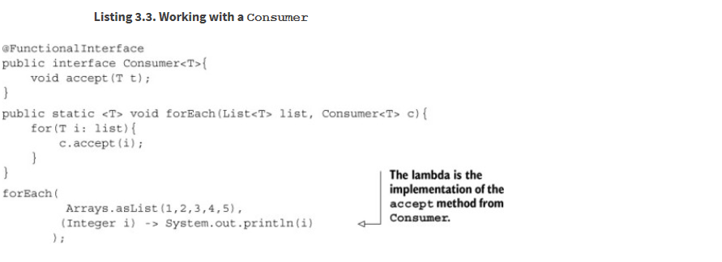

### 3.4.3. Function

L’interface java.util.function.Function <T, R> définit une méthode abstraite nommée apply qui prend en entrée un objet de type générique T et renvoie un objet de type générique R. Vous pouvez utiliser cette interface lorsque vous devez définir un lambda qui mappe des informations d’un objet d’entrée vers une sortie (par exemple, extraire le poids d’une pomme ou mapper une String sur sa longueur). Dans la liste qui suit, nous montrons comment vous pouvez l’utiliser pour créer une méthode map pour transformer une liste de String en une liste d’entiers contenant la longueur de chaque String.

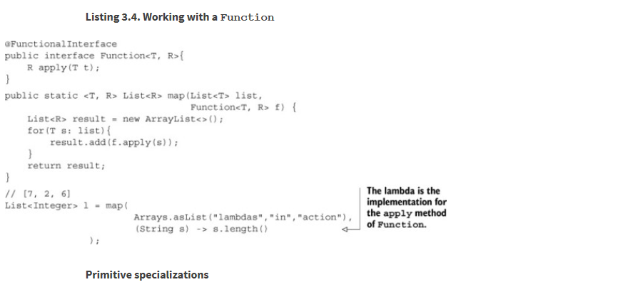

Nous avons décrit trois interfaces fonctionnelles génériques: Predicate <T>, Consumer <T> et Function <T, R>. Il existe également des interfaces fonctionnelles spécialisées avec certains types.

Pour rafraîchir un peu: chaque type Java est un type de référence (par exemple, Byte, Integer, Object, List) ou un type primitif (par exemple, int, double, octet, char). Mais les paramètres génériques (par exemple, le T dans Consumer <T>) peuvent être liés uniquement aux types de référence. Cela est dû à la façon dont les génériques sont implémentés en interne. En conséquence, il existe en Java un mécanisme pour convertir un type primitif en un type de référence correspondant. Ce mécanisme est appelé **boxing**. L’approche inverse (c’est-à-dire la conversion d’un type de référence en un type primitif correspondant) s’appelle **unboxing**. Java dispose également d’un mécanisme d’autoboxing pour faciliter la tâche des programmeurs: les opérations de boxing et unboxing sont effectuées automatiquement. Par exemple, c’est pourquoi le code suivant est valide (un int est convertit à un Integer):

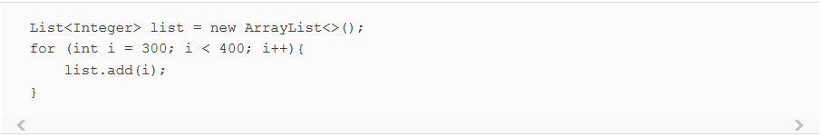

Mais cela a un coût de performance. Les valeurs en sorties ici(Integer) sont essentiellement des wrappers autour de types primitifs et sont stockées dans la Heap. Par conséquent, ces nouvelles valeurs utilisent plus de mémoire et nécessitent des recherches de mémoire supplémentaires pour extraire la valeur primitive de départ.

Java 8 apporte une version spécialisée des interfaces fonctionnelles que nous avons décrites précédemment afin d’éviter les opérations d’autoboxing lorsque les entrées ou sorties sont primitives. Par exemple, dans le code suivant, l’utilisation d’un IntPredicate évite une opération de boxing de la valeur 1000, alors que l’utilisation d’un prédicat <Integer> conditionnerait l’argument 1000 à un objet Integer:

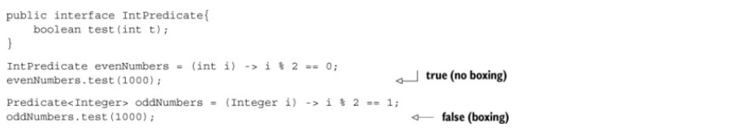

En général, les noms des interfaces fonctionnelles qui ont une spécialisation pour un type de paramètre en entrée sont précédés du type de primitive approprié, par exemple DoublePredicate, IntConsumer, LongBinaryOperator, IntFunction, etc. L’interface Function comporte également des variantes pour le paramètre de type de sortie: ToIntFunction <T>, IntTo-DoubleFunction, etc.

Le tableau 3.2 donne un résumé des interfaces fonctionnelles les plus couramment utilisées dans l’API Java et leurs descripteurs de fonctions. Gardez à l’esprit qu’ils ne sont qu’un kit de démarrage. Vous pouvez toujours faire les vôtre si nécessaire! Rappelez-vous, la notation (T, U) -> R montre comment penser à un descripteur de fonction. Le côté gauche de la table est une liste représentant les types des arguments. Dans ce cas, il représente une fonction avec deux arguments de type respectivement générique T et U et qui a un type de retour de R.

Vous avez maintenant vu beaucoup d’interfaces fonctionnelles qui peuvent être utilisées pour décrire la signature de diverses expressions lambda. Pour vérifier votre compréhension jusqu’à présent, essayez le quiz 3.4.

### Quiz 3.4: Interfaces fonctionnelles

Quelles interfaces fonctionnelles utiliseriez-vous pour les descripteurs de fonctions suivants (c’est-à-dire les signatures d’une expression lambda)? Vous trouverez la plupart des réponses dans le tableau 3.2. Dans la suite, créez des expressions lambda valides que vous pouvez utiliser avec ces interfaces fonctionnelles.

1. T -> R

2. (int, int) -> int

3. T -> vide

4. () -> T

5. (T, U) -> R

Réponses:

1. La fonction <T, R> est un bon candidat. Il est généralement utilisé pour convertir un objet de type T en un objet de type R (par exemple, Fonction <Apple, Integer> pour extraire le poids d’une pomme).

2. IntBinaryOperator a une seule méthode abstraite appelée applyAsInt représentant un descripteur de fonction (int, int) -> int.

3. Consumer <T> a une seule méthode abstraite appelée accept, représentant un descripteur de fonction T -> void.

4. Le Supplier<T> a une seule méthode abstraite appelée get, représentant un descripteur de fonction () -> T. Alternativement, Callable <T> a également une seule méthode abstraite appelée call représentant un descripteur de fonction () -> T.

5. BiFunction <T, U, R> a une seule méthode abstraite appelée apply représentant un descripteur de fonction (T, U) -> R.

Pour résumer la discussion sur les interfaces fonctionnelles et les lambdas, le tableau 3.3 fournit un résumé des cas d’utilisation, des exemples de lambdas et des interfaces fonctionnelles pouvant être utilisées.

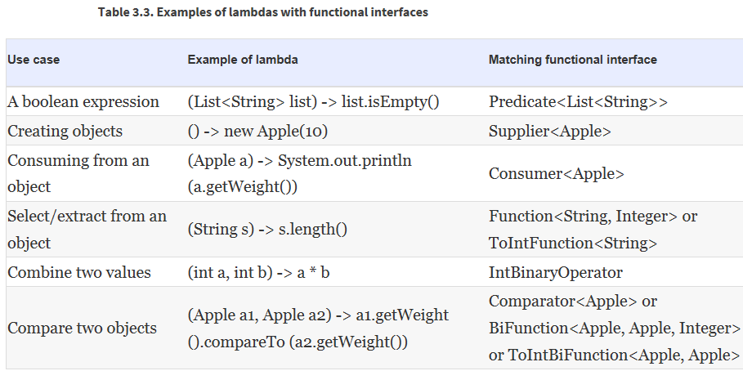

### Qu’en est-il des exceptions, des lambdas et des interfaces fonctionnelles?

Notez qu’aucune des interfaces fonctionnelles ne permet de lancer une checked exception . Vous avez deux options si vous avez besoin d’une expression lambda pour lancer une exception: définissez votre propre interface fonctionnelle qui déclare l’exception vérifiée, ou enveloppez le lambda avec un bloc try / catch.

Par exemple, dans la section 3.3, nous avons introduit une nouvelle interface fonctionnelle Buffered-ReaderProcessor qui a explicitement déclaré une exception :

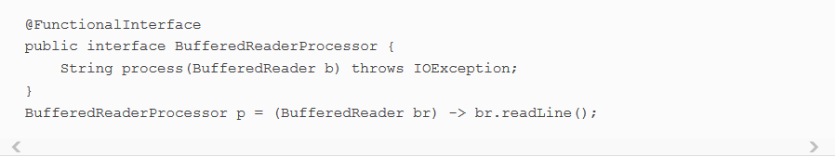

Mais vous utilisez peut-être une API qui attend une interface fonctionnelle telle que Function <T, R> et il n’y a donc pas de possibilité de pour créer la vôtre (vous verrez dans le prochain chapitre que l’API Streams fait un usage intensif des interfaces fonctionnelles de table 3.2). Dans ce cas, vous pouvez utilisez explicitement un block try-catch pour la checked exception:

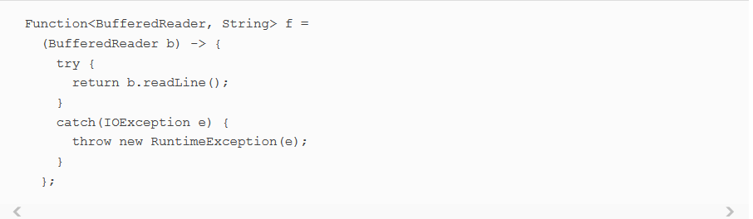

Vous avez maintenant vu comment créer lambdas et où et comment les utiliser. Maintenant nous aborderons des concepts plus avancés: comment les types lambdas sont-ils vérifiés par le compilateur et quelles sont les règles que vous devriez connaître, comme les lambdas référençant les variables locales dans leur corps et les lambdas compatibles avec les vides. Il n’est pas nécessaire de bien comprendre la section suivante tout de suite. Vous voudrez peut-être y revenir plus tard et passer à la section 3.6 sur les références de méthodes.

### 3.5. Vérification de type, inférence de type et restrictions

Lorsque nous avons mentionné pour la première fois des expressions lambda, nous avons dit qu’elles vous permettent de générer une instance d’une interface fonctionnelle. Néanmoins, une expression lambda elle-même ne contient pas les informations sur l’interface fonctionnelle qu’elle implémente. Afin d’avoir une compréhension plus formelle des expressions lambda, vous devriez savoir quel est le type réel d’une lambda.

### 3.5.1. Vérification de type

Le type d’une lambda est déduit du contexte dans lequel la lambda est utilisé. Le type attendu de l’expression lambda dans le contexte (par exemple, un paramètre de méthode auquel il est passé ou une variable locale à laquelle il est affecté) est appelé le type cible. Regardons un exemple pour voir ce qui se passe derrière les scènes lorsque vous utilisez une expression lambda. La figure 3.4 résume le processus de vérification de type pour le code suivant:

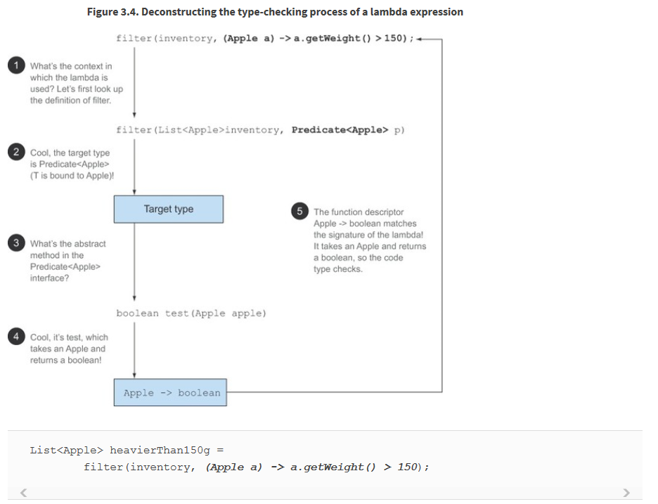

Le processus de vérification de type est déconstruit comme suit:

• D’abord, vous recherchez la déclaration de la méthode filter.  
• Deuxièmement, il attend comme second paramètre formel un objet de type Predicate- <Apple> (le type cible).  
• Troisièmement, Predicate <Apple> est une interface fonctionnelle définissant une seule méthode abstraite appelée test.  
• Quatrièmement, le test de méthode décrit un descripteur de fonction qui accepte un Apple et renvoie un booléen.  
• Enfin, tout argument réel de la méthode filter doit correspondre à cette exigence.

Le code est valide car l’expression lambda que nous transmettons prend aussi un paramètre Apple et renvoie un booléen. Notez que si l’expression lambda lançait une exception, la clause throws déclarée de la méthode abstraite devrait également correspondre.

### 3.5.2. Même lambda, différentes interfaces fonctionnelles

En raison de l’idée du typage cible, la même expression lambda peut être associée à différentes interfaces fonctionnelles si elles ont une signature de méthode abstraite compatible. Par exemple, les deux interfaces Callable et PrivilegedAction décrites précédemment représentent des fonctions qui n’acceptent rien et retournent un type générique T. Les deux affectations suivantes sont donc valides:

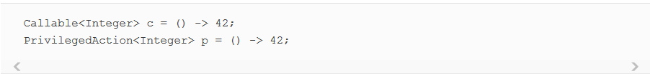

Dans ce cas, la première affectation a le type Callable <Integer> et la seconde affectation a le type PrivilegedAction <Integer>.

Dans le tableau 3.3, nous avons montré un exemple similaire; le même lambda peut être utilisé avec plusieurs interfaces fonctionnelles différentes:

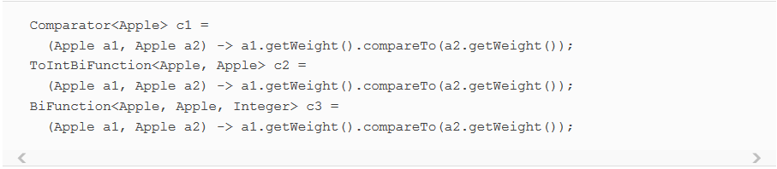

### Opérateur diamant

Ceux d’entre vous qui connaissent l’évolution de Java se rappelleront que Java 7 avait déjà introduit l’idée de types déduits du contexte avec une inférence générique utilisant l’opérateur de diamants (<>). Une expression d’instance de classe donnée peut apparaître dans deux ou plusieurs contextes différents et l’argument de type approprié sera inféré comme illustré ici:

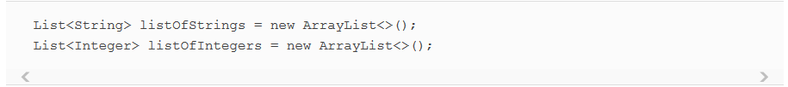

### Règle spéciale de compatibilité avec void

Si une lambda a une instruction comme corps, il est compatible avec un descripteur de fonction qui renvoie void (à condition que la liste de paramètres soit aussi compatible). Par exemple, les deux lignes suivantes sont légales même si la méthode add d’une liste renvoie un booléen et non vide comme prévu dans le contexte du consommateur (T -> void):

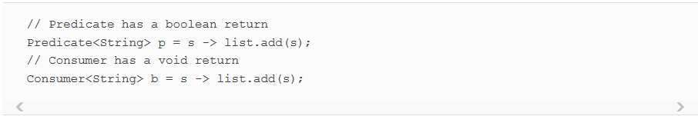

A présent, vous devriez avoir une bonne compréhension de quand et où vous êtes autorisé à utiliser des expressions lambda. Ils peuvent obtenir leur type cible à partir d’un contexte d’affectation, d’un contexte d’invocation de méthode (paramètres et retour) et d’un contexte de conversion. Pour vérifier vos connaissances, essayez le Quiz 3.5.

### Quiz 3.5: Vérification de type: pourquoi le code suivant ne sera-t-il pas compilé?

Comment pourriez-vous résoudre le problème?



Réponse:

Le contexte de l’expression lambda est Object (le type cible). Mais Object n’est pas une interface fonctionnelle. Pour résoudre ce problème, vous pouvez changer le type de cible en Runnable, qui représente un descripteur de fonction () -> void:



Vous avez vu comment le type ciblé peut être utilisé pour vérifier si une lambda peut être utilisé dans un contexte particulier. Il peut également être utilisé pour faire quelque chose de légèrement différent: déduire les types des paramètres d’une lambda.

### 3.5.3. Inférence de type

Vous pouvez simplifier votre code un peu plus. Le compilateur Java déduit quelle interface fonctionnelle peut être associée à une expression lambda à partir du contexte environnant (le type cible), ce qui signifie qu’il peut également déduire une signature appropriée pour le lambda car le descripteur de fonction est disponible via le type cible. L’avantage est que le compilateur a accès aux types de paramètres d’une expression lambda, et ils peuvent être omis dans la syntaxe lambda. En d’autres termes, le compilateur Java déduit les types des paramètres d’une lambda comme montré ici:



Les avantages sur la lisibilité du code sont plus visibles avec les expressions lambda qui ont plusieurs paramètres. Par exemple, voici comment créer un objet Comparator:

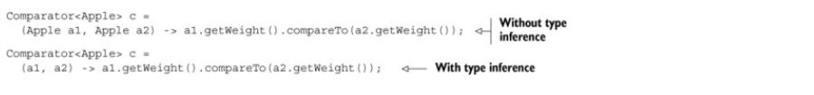

Notez que parfois il est plus lisible d’inclure les types explicitement et parfois plus lisibles de les exclure. Il n’y a pas de règle pour quelle choisir la meilleure voie; les développeurs doivent faire leurs propres choix sur ce qui rend leur code plus lisible.

### 3.5.4. Utiliser des variables locales

Toutes les expressions lambda que nous avons montrées jusqu’ici n’ont utilisé que leurs arguments dans leur corps. Mais les expressions lambda sont également autorisées à utiliser des variables libres (variables qui ne sont pas des paramètres et qui sont définies dans une portée externe) comme les classes anonymes. Ils sont appelés capturing lambdas. Par exemple, la lambda suivante capture la variable portNumber:

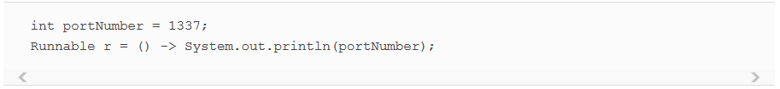

Néanmoins, il y a une petite précaution. En effet, il y a certaines restrictions sur ce que vous pouvez faire avec ces variables. Les lambdas sont autorisées à capturer (c’est-à-dire à référencer dans leur corps) des variables d’instance et des variables statiques sans restriction. Mais les variables locales doivent être explicitement déclarées finales ou effectivement définitives. En d’autres termes, les expressions lambda peuvent capturer des variables locales qui leur sont attribuées une seule fois. (Remarque: la capture d’une variable d’instance peut être considérée comme la capture de la variable locale finale.) Par exemple, le code suivant ne compile pas car la variable portNumber est affectée deux fois:

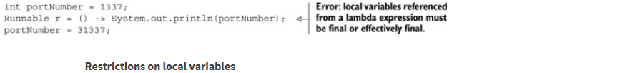

Vous vous demandez peut-être pourquoi les variables locales ont ces restrictions. Tout d’abord, il y a une différence clé dans la façon dont les variables locales et d’instance sont implémentées dans les coulisses de la JVM. Les variables d’instance sont stockées sur le tas(Heap), tandis que les variables locales vivent sur la pile(Stack). Si une lambda pouvait accéder directement à une variable locale et que la lambda était utilisée dans un thread, le thread utilisant la lambda pourrait essayer d’accéder à la variable après que le thread qui l’a alloué la libère. Par conséquent, Java implémente l’accès à une variable locale libre en tant qu’accès à une copie plutôt qu’à l’accès à la variable d’origine. Cela ne fait aucune différence si la variable locale est assignée  une seule fois – d’où la restriction.

Deuxièmement, cette restriction décourage également les modèles de programmation impératifs typiques (qui, comme nous l’expliquerons dans les chapitres suivants, empêchent une parallélisation intuitive) qui modifie des variables externes(partagées).

### Closure

Vous avez peut-être entendu parler du terme Closure et vous demandez peut-être si les lambdas répondent à la définition d’une closure (à ne pas confondre avec le langage de programmation Clojure). Pour le dire scientifiquement, une closure est une instance d’une fonction qui peut référencer des variables non-locales de cette fonction sans restriction. Par exemple, une closure pourrait être passée comme argument à une autre fonction. Il pourrait également accéder et modifier des variables définies en dehors de son champ d’application. Maintenant, les lambdas Java 8 et les classes anonymes font quelque chose de similaire aux closures: ils peuvent être passés en argument aux méthodes et peuvent accéder à des variables en dehors de leur portée. Mais ils ont une restriction: ils ne peuvent pas modifier le contenu des variables locales d’une méthode dans laquelle le lambda est défini. Ces variables doivent être implicitement final. Cela aide de savoir que les lambdas appliquent des closures sur des valeurs plutôt que des variables. Comme on l’a expliqué précédemment, cette restriction existe parce que les variables locales vivent sur la pile et sont implicitement confinées au thread dans lequel elles se trouvent. Permettre la capture de variables locales modifiables aurait ouvert de nouvelles possibilités dangereuses et pas souhaitables. Ceci du fait que les threads ne partagent pas leur pile. Par contre les variables d’instance ne posent aucun problème étant donné qu’elles vivent sur le tas, qui est lui partagé entre les threads.

Nous décrivons maintenant une autre fonctionnalité que vous verrez dans le code Java 8: les références de méthodes. Pensez-y comme des versions abrégées de certaines lambdas.

### 3.6. Références de méthodes

Les références de méthode vous permettent de réutiliser les définitions de méthodes existantes et de les transmettre comme des lambdas. Dans certains cas, ils semblent plus lisibles et  plus naturel que d’utiliser des expressions lambda. Voici notre exemple de tri écrit avec une référence de méthode et un peu d’aide de l’API Java 8 mise à jour (nous explorons cet exemple plus en détail dans la section 3.7):

Avant:

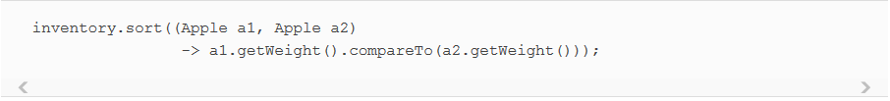

Après ( utilisation de la méthode de référence et de la méthode java.util.Comparator.comparing)



### 3.6.1. En quelques mots

Pourquoi devriez-vous vous soucier des références de méthodes? Les références de méthodes peuvent être considérées comme des raccourcis pour les lambdas appelant uniquement une méthode spécifique. L’idée de base est que si une lambda une seule méthode directement, il est préférable de se référer à la méthode par son nom plutôt que par une description de comment l’appeler. En effet, une référence de méthode vous permet de créer une expression lambda à partir d’une implémentation de méthode existante. Mais en vous référant explicitement à un nom de méthode, votre code peut gagner en lisibilité. Comment ça marche? Lorsque vous avez besoin d’une référence de méthode, la référence cible est placée avant le délimiteur :: et le nom de la méthode est fourni après. Par exemple, Apple :: getWeight est une référence de méthode à la méthode getWeight définie dans la classe Apple. Rappelez-vous qu’aucune parenthèse n’est nécessaire parce que vous n’appelez pas la méthode. La référence de la méthode est un raccourci pour l’expression lambda (Apple a) -> a.getWeight (). Le tableau 3.4 donne quelques exemples supplémentaires de références de méthodes possibles dans Java 8.

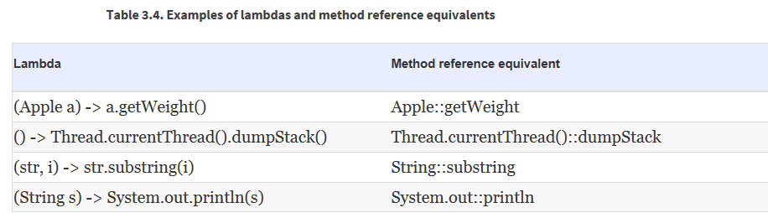

Vous pouvez considérer les références de méthodes comme des astuces syntaxiques pour les lambdas qui ne se réfèrent qu’à une seule méthode car vous écrivez moins pour exprimer la même chose.

Il existe trois principaux types de références de méthodes:

1. Une référence de méthode à une méthode statique (par exemple, la méthode parseInt de Integer, écrite Integer :: parseInt)

2. Une référence de méthode à une méthode d’instance d’un type arbitraire (par exemple, la longueur d’une chaîne, écrite String :: length)

3. Une référence de méthode à une méthode d’instance d’un objet existant (par exemple, supposez que vous avez une variable locale expensiveTransaction qui contient un objet de type Transaction, qui prend en charge une méthode d’instance getValue, vous pouvez écrire expensiveTransaction :: getValue)

Les deuxième et troisième types de références de méthodes peuvent être un peu déroutante au début. L’idée avec le second type de références de méthodes telles que String :: length est que vous faites référence à une méthode pour un objet qui sera fourni comme l’un des paramètres du lambda. Par exemple, l’expression lambda (String s) -> s.toUpperCase () peut être réécrite sous la forme String :: toUpperCase. Mais le troisième type de références de méthodes fait référence à une situation où vous appelez une méthode dans un lambda à un objet externe qui existe déjà. Par exemple, l’expression lambda () -> expensiveTransaction.getValue() peut être réécrite en tant que expensiveTransaction :: getValue.

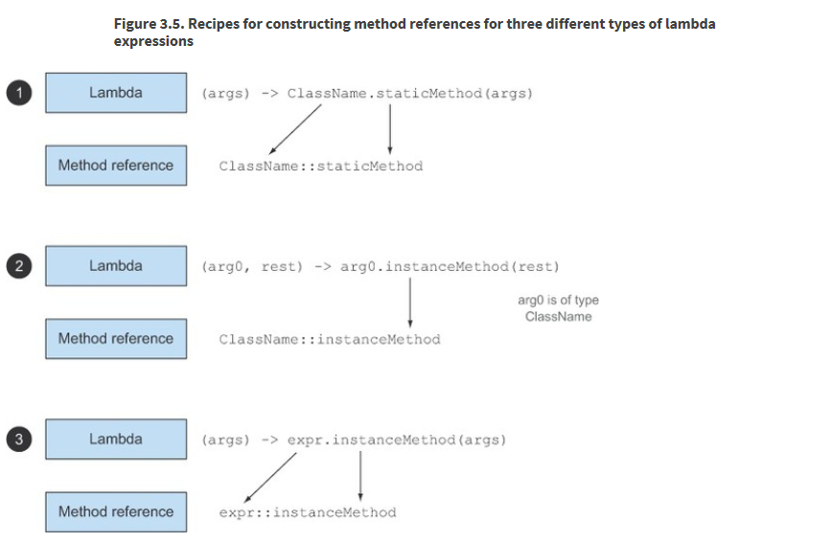

Notez qu’il existe également des formes spéciales de références de méthodes pour les constructeurs, les constructeurs de tableaux et les super-calls.

Appliquons maintenant les références de méthodes dans un exemple concret. Supposons que vous souhaitez trier une liste de String, en ignorant la casse. La méthode de tri sur une liste attend un comparateur en paramètre. Vous avez vu précédemment que Comparator décrit un descripteur de fonction avec la signature (T, T) -> int. Vous pouvez définir une expression lambda qui utilise la méthode compareToIgnoreCase dans la classe String comme suit (notez que compareToIgnoreCase est prédéfini dans la classe String):

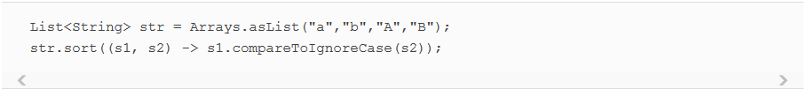

L’expression lambda a une signature compatible avec le descripteur de fonction de Comparator. En utilisant les recettes décrites précédemment, l’exemple peut également être écrit en utilisant une référence de méthode comme suit:

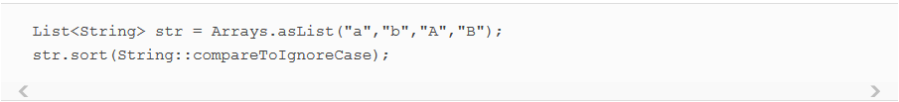

Notez que le compilateur suit un processus de vérification de type similaire à celui des expressions lambda pour déterminer si une référence de méthode est valide avec une interface fonctionnelle donnée: la signature de la référence de méthode doit correspondre au type du contexte.

Pour vérifier votre compréhension des références de méthodes, essayez le Quiz 3.6!

### Quiz 3.6: Références de méthodes

Quelles sont les références de méthodes équivalentes pour les expressions lambda suivantes?

1.Function <String, Integer> stringToInteger = (String s) -> Integer.parseInt (s);

2.BiPredicate <Liste <String>, String> contient = (liste, élément) -> list.contains (élément);

Réponses:

1. Cette expression lambda renvoie son argument à la méthode statique parseInt de Integer. Cette méthode prend une String pour analyser et retourne un entier. En conséquence, le lambda peut être réécrit en utilisant la recette de la figure 3.5 (expressions lambda appelant une méthode statique) comme suit:

Fonction <String, Integer> stringToInteger = Integer :: parseInt;

2. Cette lambda utilise son premier argument pour appeler la méthode contains dessus. Comme le premier argument est de type List, vous pouvez utiliser la recette de la figure 3.5 comme suit:

BiPredicate <List <String>, String> contient = List :: contains;

Jusqu’à présent, nous avons montré comment réutiliser les implémentations de méthodes existantes et créer des références de méthodes. Nous verrons qu’il est possible de faire quelque chose de similaire avec les constructeurs d’une classe.

### 3.6.2. Références de constructeurs

Vous pouvez créer une référence à un constructeur existant en utilisant son nom et le mot clé new comme suit: ClassName :: new. Il fonctionne de manière similaire à une référence à une méthode statique. Par exemple, supposez qu’il y ait un constructeur avec aucun argument. Cela correspond à la signature () -> Apple of Supplier; vous pouvez faire ce qui suit,

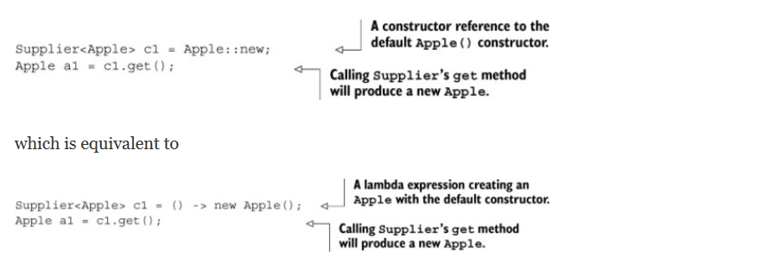

Si vous avez un constructeur avec la signature Apple (Integer weight), il correspond à la signature de l’interface fonctionnelle:

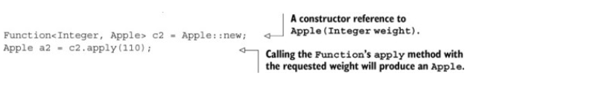

ce qui est équivalent à:

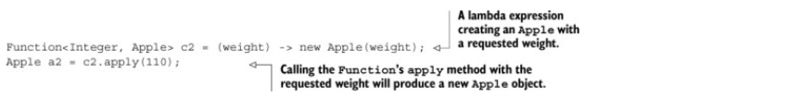

Dans le code suivant, chaque élément d’une List d’Integer est transmis au constructeur d’Apple en utilisant là méthode de map similaire que nous avons définie précédemment, ce qui donne une liste de pommes avec des poids différents:

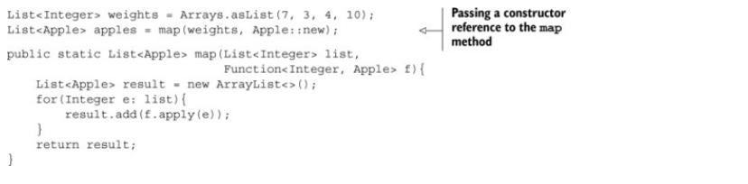

Si vous avez un constructeur à deux arguments, Apple (String color, Integer weight), il correspond à la signature de l’interface BiFunction, donc vous pouvez:

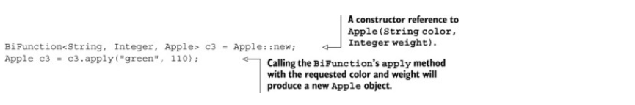

ce qui est équivalent à:

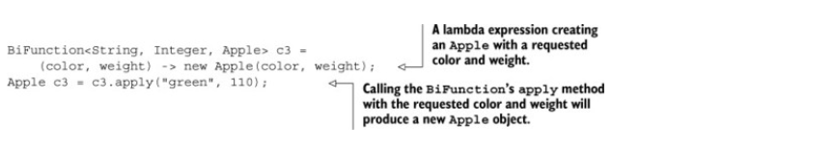

La possibilité de se référer à un constructeur sans l’instancier permet des applications intéressantes. Par exemple, vous pouvez utiliser une Map pour associer des constructeurs à une String. Vous pouvez ensuite créer une méthode giveMeFruit qui, étant donné une String et un Integer, peut créer différents types de fruits avec des poids différents:

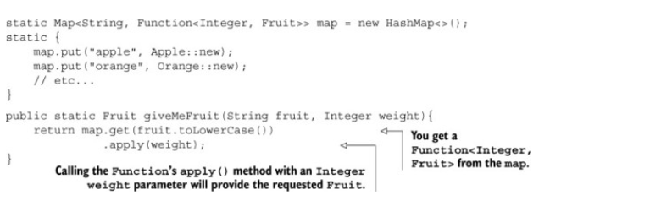

Pour vérifier votre compréhension des références de méthode et constructeur, essayez le Quiz 3.7.

### Quiz 3.7: Références du constructeur

Vous avez vu comment transformer les constructeurs à zéro, à un et à deux arguments en références constructeur. Que devez-vous faire pour utiliser une référence de constructeur pour un constructeur à trois arguments tel que Color (int, int, int)?

Répondre:

Vous avez vu que la syntaxe d’une référence de constructeur est ClassName :: new, donc dans ce cas, il s’agit de Color :: new. Mais vous avez besoin d’une interface fonctionnelle qui correspondra à la signature de cette référence de constructeur. Parce qu’il n’y en a pas un par défaut dans l’API java 8.

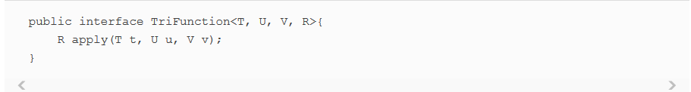

Vous pouvez utiliser le constructeur référence comme ceci:



Nous avons parcouru beaucoup de nouvelles informations: lambdas, interfaces fonctionnelles et références de méthodes. Nous mettrons tout en pratique dans la section suivante!

### 3.7. Mise en pratique des lambdas et des références de méthodes!

Pour conclure ce chapitre et tout ce que nous avons vu sur les lambdas, nous continuons avec notre problème initial de tri d’une liste de pommes avec des stratégies de commande différentes et montrer comment vous pouvez progressivement transformer une solution naïve en une solution concise, en utilisant tous les concepts et caractéristiques expliquées jusqu’ici dans le tutoriel: paramétrage du comportement, classes anonymes, expressions lambda et références de méthodes. La solution finale est la suivante (notez que tout le code source est disponible sur la page web github):



### 3.7.1. Étape 1: Passage de fonction en paramètre

Heuresement; l’API Java 8 vous fournit déjà une méthode de tri disponible sur List afin de ne pas l’implémenter. Donc, la partie difficile est faite! Mais comment pouvez-vous passer une stratégie de filtre à la méthode sort? Eh bien, la méthode sort a la signature suivante:



Il attend un objet Comparator comme argument pour comparer deux pommes! C’est ainsi que vous pouvez passer différentes stratégies en Java: elles doivent être enveloppées dans un objet. Nous disons que le comportement de type est paramétré: son comportement sera différent en fonction des différentes stratégies d’ordonnancement passées.

Votre première solution ressemble à ceci:

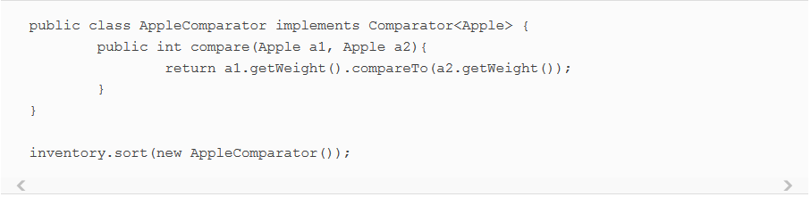

### 3.7.2. Étape 2: utilisez une classe anonyme

Plutôt que d’implémenter Comparator dans le but de l’instancier une seule fois, vous avez vu que vous pouviez utiliser une classe anonyme pour améliorer votre solution:

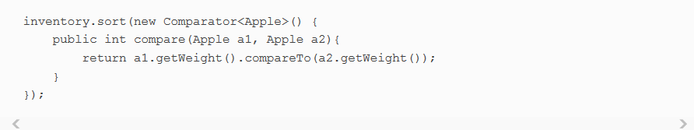

### 3.7.3. Étape 3: utiliser des expressions lambda

Mais votre solution précédente est toujours verbeuse. Java 8 introduit les expressions lambda, qui fournissent une syntaxe légère pour atteindre le même objectif: passer du code. Vous avez vu qu’une expression lambda peut être utilisée lorsqu’une interface fonctionnelle est attendue. Pour rappel, une interface fonctionnelle est une interface définissant une seule méthode abstraite. La signature de la méthode abstraite (appelée descripteur de fonction) peut décrire la signature d’une expression lambda. Dans ce cas, le comparateur représente un descripteur de fonction (T, T) -> int. Parce que vous utilisez des pommes, cela représente plus spécifiquement (Apple, Apple) -> int. Votre nouvelle solution améliorée se présente donc comme suit:

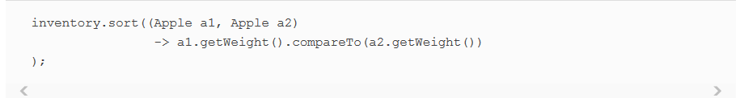

Ensuite nous avons expliqué que le compilateur Java pouvait déduire les types des paramètres d’une expression lambda en utilisant le contexte dans lequel le lambda apparaît. Vous pouvez donc réécrire votre solution comme ceci:



Pouvez-vous rendre votre code encore plus lisible? Le Comparator a une méthode statique appelée comparing qui prend une fonction extrayant une clé comparable et produit un Comparator (nous expliquons pourquoi les interfaces peuvent avoir des méthodes statiques dans le chapitre 9). Il peut être utilisé comme suit (notez que vous passez maintenant un lambda avec un seul argument: la lambda spécifie comment extraire la clé à comparer avec une pomme):



Vous pouvez maintenant réécrire votre solution sous une forme légèrement plus compacte:

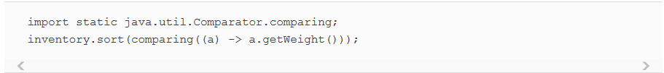

### 3.7.4. Étape 4: utiliser des références de méthode

Nous avons expliqué que les références de méthodes sont des astuces syntaxiques pour les expressions lambda qui transmettent leurs arguments. Vous pouvez utiliser une référence de méthode pour rendre votre code légèrement moins détaillé (en supposant une importation statique de java.util.Comparator.comparing):



Félicitations, ceci est la solution finale! Pourquoi est-ce mieux que le code avant Java 8? Ce n’est pas seulement parce que c’est plus court;  le code se lit comme l’énoncé du problème « trier l’inventaire en comparant le poids des pommes ».

### 3.8. Méthodes utiles pour composer des expressions lambda

Plusieurs interfaces fonctionnelles de l’API Java 8 contiennent des méthodes pratiques. Plus précisément, de nombreuses interfaces fonctionnelles telles que Comparator, Function et Predicate, utilisées pour transmettre des expressions lambda, fournissent des méthodes permettant la composition. Qu’est-ce que ça veut dire? En pratique, cela signifie que vous pouvez combiner plusieurs expressions lambda simples pour construire des expressions plus complexes. Par exemple, vous pouvez combiner deux prédicats dans un prédicat plus grand qui effectue une opération ou une opération entre les deux prédicats. De plus, vous pouvez également composer des fonctions telles que le résultat de l’une devient l’entrée d’une autre fonction. Vous pouvez vous demander comment est il possible qu’il y ait des méthodes supplémentaires dans une interface fonctionnelle. (Après tout, cela va à l’encontre de la définition d’une interface fonctionnelle!) L’astuce est que les méthodes que nous allons introduire sont appelées méthodes par défaut (c’est-à-dire qu’elles ne sont pas des méthodes abstraites). Nous les expliquons en détail dans le chapitre 9. Pour l’instant, il suffit de me faire confiance et de lire le chapitre 9 plus tard quand vous voudrez en savoir plus sur les méthodes par défaut et sur ce que vous pouvez en faire.

### 3.8.1. Composer des Comparateurs

Vous avez vu que vous pouvez utiliser la méthode statique Comparator.comparing pour renvoyer un Comparator basé sur une fonction qui extrait une clé de comparaison comme suit:



***Reversed order***: Et si on voulait trier les pommes en diminuant le poids? Il n’est pas nécessaire de créer une instance différente d’un comparateur. L’interface inclut une méthode inverse par défaut qui impose l’ordre inverse d’un comparateur donné. Vous pouvez donc simplement modifier l’exemple précédent pour trier les pommes en diminuant le poids en réutilisant le comparateur initial:



***Chaining comparator***: Tout cela est bien, mais que faire si vous trouvez deux pommes qui ont le même poids? Quelle pomme devrait avoir la priorité dans la liste triée? Vous pouvez fournir un second comparator pour affiner la comparaison. Par exemple, après avoir comparé deux pommes en fonction de leur poids, vous pouvez les trier par pays d’origine. La méthode thenComparing vous permet de faire exactement cela. Il prend une fonction en tant que paramètre (tout comme la méthode comparing) et fournit un second comparateur si deux objets sont considérés égaux en utilisant le comparateur initial. Vous pouvez résoudre le problème avec élégance à nouveau:

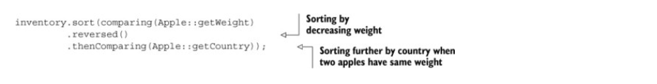

### 3.8.2. Composer des prédicats

L’interface Predicate comprend trois méthodes qui vous permettent de réutiliser un prédicat existant pour en créer des plus complexes: negate, and, et or. Par exemple, vous pouvez utiliser la méthode negate pour renvoyer la négation d’un prédicat, par exemple une pomme qui n’est pas rouge:



Vous pouvez combiner deux lambdas pour dire qu’une pomme est à la fois rouge et lourde avec la méthode and:



Vous pouvez combiner le prédicat résultant plus loin pour exprimer les pommes rouges et lourdes (plus de 150 g) ou simplement les pommes vertes:



Pourquoi est-ce génial? A partir d’expressions lambda plus simples, vous pouvez représenter des expressions lambda plus complexes qui continue à traduire rapidement l’énoncé du problème! Notez que la priorité des méthodes and et or est gérée de gauche à droite en utilisant leurs positions dans la chaîne. Ainsi a.or (b) .and (c) peut être vu comme (a || b) && c.

### 3.8.3. Fonctions de composition

Enfin, vous pouvez également composer des expressions lambda représentées par l’interface Function. L’interface Function est fournie avec deux méthodes par défaut, andThen et compose, qui renvoient chacune une instance de Function.

La méthode andThen renvoie une fonction qui applique d’abord une fonction donnée à une entrée, puis applique une autre fonction au résultat de cette application. Par exemple, étant donné une fonction f qui incrémente un nombre (x -> x + 1) et une autre fonction g qui multiplie un nombre par 2, vous pouvez les combiner pour créer une fonction h qui incrémente d’abord un nombre, puis multiplie le résultat par 2:

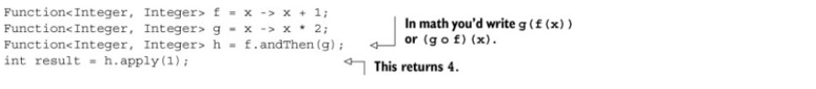

Vous pouvez également utiliser la méthode compose de la même manière pour appliquer d’abord la fonction donnée comme argument à composer puis appliquer la fonction au résultat. Par exemple, dans l’exemple précédent utilisant compose, cela signifierait f (g (x)) au lieu de g (f (x)) en utilisant andThen:

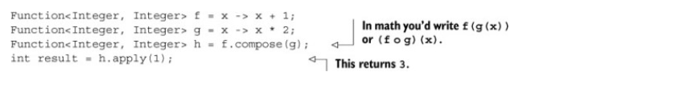

La figure 3.6 illustre la différence entre and *Then* et *compose*.

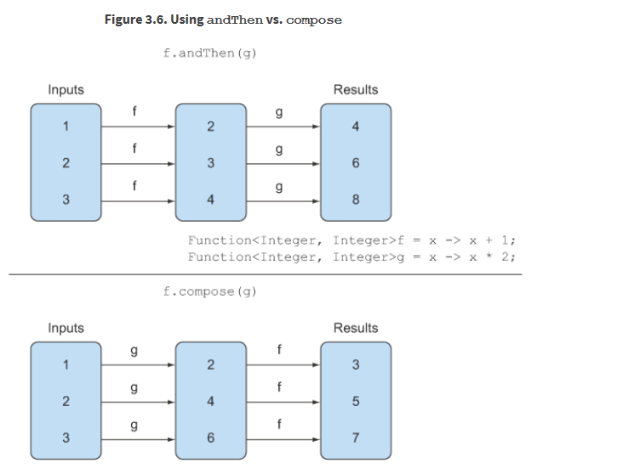

Tout cela semble un peu trop abstrait. Comment pouvez-vous les utiliser dans la pratique? Supposons que vous ayez différentes méthodes utilitaires qui effectuent la transformation de texte sur une lettre représentée par une String:

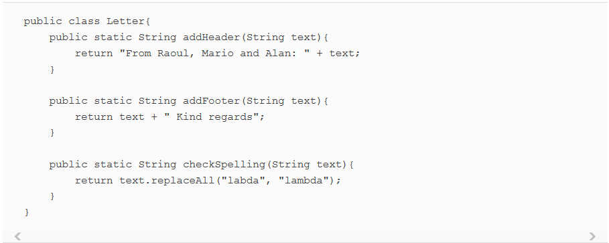

Vous pouvez maintenant créer divers pipelines de transformation en composant les méthodes utilitaires, par exemple en créant un pipeline qui ajoute d’abord un en-tête, puis vérifie l’orthographe et ajoute un pied de page, comme illustré à la figure 3.7:

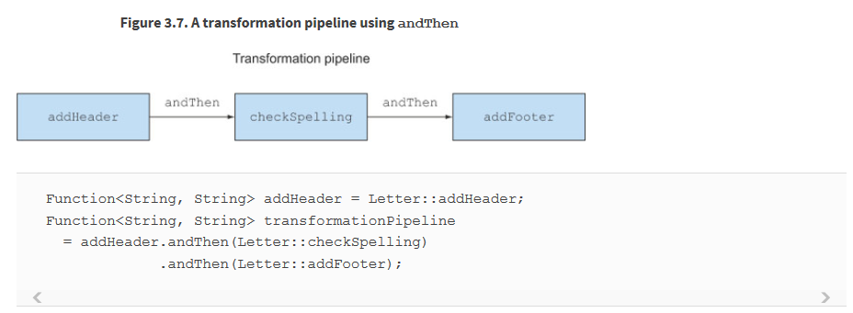

Un deuxième pipeline pourrait être d’ajouter un en-tête et un pied de page sans vérifier l’orthographe:

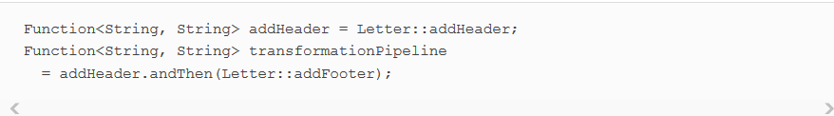

### 3.9. Idées similaires des mathématiques

Si vous vous sentez à l’aise avec les mathématiques à l’école, cette section donne un autre point de vue sur l’idée des expressions lambda et des fonctions de passage. Sentez-vous libre de simplement la sauter; rien d’autre dans le tutoriel n’en dépend, mais vous pouvez apprécier une autre perspective.

### 3.9.1. L’intégration

Supposons que vous ayez une fonction (mathématique, pas Java) f, peut-être définie par

### f (x) = x + 10

Ensuite, une question souvent posée (à l’école, en ingénierie) consiste à trouver l’aire sous la fonction lorsqu’elle est dessinée sur papier (en comptant l’axe des abscisses sur la ligne zéro). Par exemple, vous écrivez

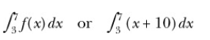

pour l’aire montrée dans la figure 3.8

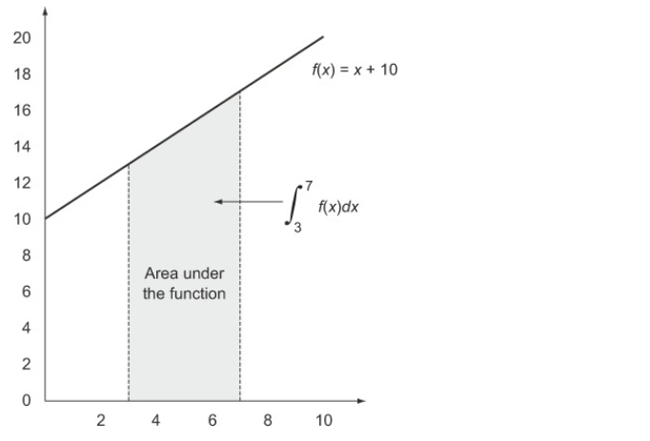

Dans cet exemple, la fonction f est une ligne droite, et vous pouvez donc facilement travailler cette zone par la méthode du trapèze (essentiellement tracer des triangles) pour trouver la solution:

1/2 × ((3 + 10) + (7 + 10)) × (7-3) = 60

Maintenant, comment pourriez-vous l’exprimer en Java? Votre premier problème est de réconcilier la notation étrange comme le symbole d’intégration ou dy / dx avec la notation familière du langage de programmation.

En effet, en partant des premiers principes, il faut une méthode, peut-être appelée integrate, qui prend trois arguments: l’un est f et les autres sont les limites (3.0 et 7.0 ici). Ainsi, vous voulez écrire en Java quelque chose qui ressemble à ceci, où la fonction f est juste passée en paramètre:



Notez que vous ne pouvez pas écrire quelque chose d’aussi simple que ceci:



pour deux raisons. Tout d’abord, la portée de x n’est pas claire, et deuxièmement, cela passerait une valeur de x + 10 à intégrer au lieu de passer la fonction f.

### 3.9.2. Connexion à Java 8 lambdas

Maintenant, comme nous l’avons mentionné précédemment, Java 8 utilise exactement la notation (double x) -> x + 10 (une expression lambda); donc vous pouvez écrire:



ou



ou alors en utilisant une référence de méthode:



si C est une classe contenant f comme une méthode statique. L’idée est que vous passez le code pour f à la méthode integrate.

Vous pouvez maintenant vous demander comment vous allez écrire la méthode integrate. Continuez à supposer que f est une fonction linéaire (ligne droite). Vous aimeriez probablement écrire sous une forme similaire aux mathématiques:

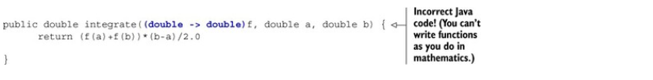

Mais comme les expressions lambda ne peuvent être utilisées que dans un contexte en attente d’une interface fonctionnelle (dans ce cas, Function), vous devez l’écrire comme suit:

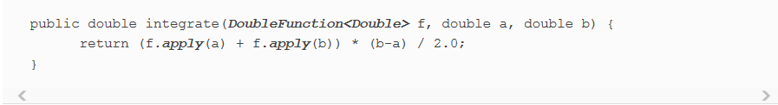

En fait, il est un peu dommage de devoir écrire f.apply (a) au lieu de simplement f (a) comme en mathématiques, mais Java ne peut tout simplement pas s’empêcher de considérer que tout est un objet – au lieu de l’idée d’une fonction vraiment indépendante!

### 3.10. Résumé

Voici les principaux concepts que vous devriez retirer de ce chapitre:

* Une expression lambda peut être comprise comme une sorte de fonction anonyme: elle n’a pas de nom, mais elle comporte une liste de paramètres, un corps, un type de retour et peut-être même une liste d’exceptions pouvant être lancées.
* Les expressions lambda vous permettent de passer du code de manière concise.
* Une interface fonctionnelle est une interface qui déclare exactement une méthode abstraite.
* Les expressions lambda ne peuvent être utilisées que lorsqu’une interface fonctionnelle est attendue.
* Les expressions lambda permettent de fournir directement la mise en œuvre de la méthode abstraite d’une interface fonctionnelle et de traiter l’expression entière comme une instance d’une interface fonctionnelle.
* Java 8 est fourni avec une liste d’interfaces fonctionnelles communes dans le package java.util .function, qui comprend Predicate <T>, Function <T, R>, Supplier <T>, Consumer <T> et BinaryOperator <T> décrit dans le tableau 3.2.
* Il existe des spécialisations primitives d’interfaces fonctionnelles génériques communes telles que Predicate <T> et Function <T, R> qui peuvent être utilisées pour éviter les opérations de autoboxing: IntPredicate, IntToLongFunction, etc.
* Le pattern d’exécution around  (c’est-à-dire,  exécuter une fonctionnalité au milieu du code qui est toujours requis dans une méthode, par exemple l’allocation des ressources et le nettoyage) peut être utilisé avec lambdas pour gagner en flexibilité et réutilisation.
* Le type attendu pour une expression lambda est appelé le type cible.
* Les références de méthode vous permettent de réutiliser une implémentation de méthode existante et de la transmettre directement.
* Les interfaces fonctionnelles telles que Comparator, Predicate et Function ont plusieurs méthodes par défaut qui peuvent être utilisées pour combiner des expressions lambda.

### Partie 2. Traitement de données de style fonctionnel

La deuxième partie de ce livre est une exploration approfondie de la nouvelle API Streams, qui vous permet d’écrire du code puissant qui traite une collection de données de manière déclarative. À la fin de cette deuxième partie, vous aurez une bonne compréhension de ce que sont les Stream et comment vous pouvez les utiliser dans votre code pour traiter une collection de données de manière concise et efficace.

Le chapitre 4 présente le concept d’un Stream et explique comment il se compare à une collection.

Le chapitre 5 étudie en détail les opérations de Stream disponibles pour exprimer des requêtes sophistiquées de traitement de données. Vous examinerez de nombreux modèles tels que le filtrage, le découpage, la recherche, l’appariement, la mise en correspondance et la réduction.

Le chapitre 6 couvre les Collectors, une fonctionnalité de l’API Streams qui vous permet d’exprimer des requêtes de traitement de données encore plus complexes.

Dans le chapitre 7, vous apprendrez comment les flux peuvent s’exécuter automatiquement en parallèle et tirer parti de vos architectures multi cœurs. De plus, vous découvrirez divers pièges à éviter lors de l’utilisation de flux parallèles.

# Introduction aux Streams de Java 8

### Chapitre 4. Présentation des Stream

Ce chapitre couvre

• Qu’est-ce qu’une Stream?  
• Collections vs Stream  
• Itération interne vs externe  
• Opérations intermédiaires par rapport aux opérations terminales

Collections est l’API la plus utilisée en Java. Que feriez-vous sans Collections? Presque chaque application Java fabrique et traite des collections. Les collections sont fondamentales pour de nombreuses tâches de programmation: elles vous permettent de regrouper et de traiter les données. Pour illustrer les collections en action, imaginez que vous voulez créer une collection de plats pour représenter un menu, puis le parcourir pour additionner les calories de chaque plat. Vous voudrez peut-être traiter la collection pour sélectionner uniquement des plats faibles en calories pour un menu spécial sain. Mais en dépit des collections nécessaires pour presque toutes les applications Java, la manipulation des collections est loin d’être parfaite:

* Une grande partie de la logique métier implique des opérations de type base de données telles que le regroupement d’une liste de plats par catégorie (par exemple, tous les plats végétariens) ou la recherche du plat le plus cher. Combien de fois vous arrive-t-il de réimplémenter ces opérations en utilisant des itérateurs? La plupart des bases de données vous permettent de spécifier ces opérations de manière déclarative. Par exemple, la requête SQL suivante vous permet de sélectionner les noms des plats peu caloriques: SELECT name FROM plats WHERE calorie <400. Comme vous pouvez le voir, vous n’avez pas besoin de mettre en place un filtre en utilisant les attributs d’un plat (par exemple, en utilisant un itérateur et un accumulateur). Au lieu de cela, vous exprimez seulement ce que vous attendez. Cette idée de base signifie que vous vous inquiétez moins sur la façon d’implémenter explicitement de telles requêtes – c’est géré pour vous! Pourquoi ne pourriez-vous pas faire quelque chose de similaire avec les collections?
* Comment traiteriez-vous une grande collection d’éléments? Pour gagner en performance, vous devez la traiter en parallèle et tirer parti des architectures multicœurs. Mais écrire du code parallèle est compliqué en comparaison avec le travail avec les itérateurs. De plus, ce n’est pas amusant de déboguer!

Alors, que pourraient faire les concepteurs de Java pour économiser votre précieux temps et vous faciliter la vie en tant que programmeurs? Vous avez peut-être deviné: la réponse est Streams.

### 4.1. C’est quoi l’API Stream?

Les Streams sont une mise à jour de l’API Java 8 qui vous permet de manipuler des collections de données de manière déclarative (vous exprimez une requête plutôt que de coder une implémentation ad hoc). Pour l’instant, vous pouvez les considérer comme des itérateurs de fantaisie sur une collection de données. En outre, les Streams peuvent être traités en parallèle de manière transparente, sans que vous ayez à écrire du code multithreadé! Nous expliquons en détail dans le chapitre 7 comment fonctionnent les Stream et la parallélisation. Voici un aperçu des avantages de l’utilisation des Stream: comparez le code suivant pour renvoyer les noms des plats à faible teneur en calories, classés par nombre de calories, d’abord en Java 7, puis en Java 8 en utilisant les flux. Ne vous inquiétez pas trop du code Java 8; nous l’expliquons en détail dans les prochaines sections!

Avant (Java 7):

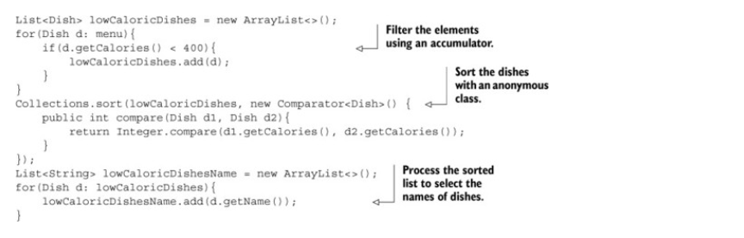

Dans ce code, vous utilisez une variable « garbage variable », lowCaloricDishes. Son seul but est d’agir comme un conteneur jetable intermédiaire. Dans Java 8, ce détail d’implémentation est poussé dans la bibliothèque à laquelle il appartient.

Après (Java 8):

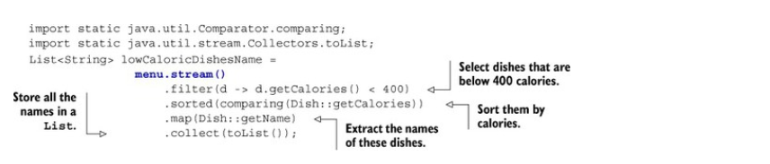

Pour exploiter une architecture multicœur et exécuter ce code en parallèle, il suffit de changer stream () en parallelStream ():

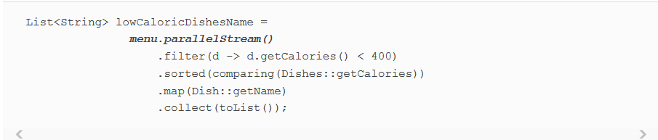

Vous vous demandez peut-être ce qui se passe exactement lorsque vous appelez la méthode parallelStream. Combien de threads sont utilisés? Quels sont les avantages de performance? Le chapitre 7 traite de ces questions en détail. Pour l’instant, vous pouvez voir que la nouvelle approche offre plusieurs avantages immédiats du point de vue de l’ingénierie logicielle:

* •Le code est écrit de façon **déclarative**: vous spécifiez ce que vous voulez réaliser (c’est-à-dire filtrer les plats qui sont peu caloriques) plutôt que de spécifier comment implémenter une opération (en utilisant des blocs de contrôle tels que des boucles et les conditions si). Comme vous l’avez vu dans le chapitre précédent, cette approche, combinée au paramétrage du comportement, vous permet de faire face à l’évolution des besoins: vous pouvez facilement créer une version supplémentaire de votre code permettant de filtrer les plats hypercaloriques en utilisant une expression lambda sans avoir à recourir au copy-paste.
* Vous enchaînez plusieurs opérations de bloc de construction pour exprimer un pipeline complexe de traitement de données (vous enchaînez le filtre en liant les opérations de tri, de mapping et de collecte, comme illustré à la figure 4.1) tout en conservant la lisibilité de votre code d’une part, et la fonction attendue d’autre part. Le résultat du filtre est transmis à la méthode sort, qui est à son tour ensuite transmise à la méthode map puis à la méthode collect.

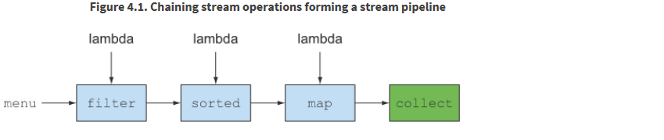

Parce que des opérations telles que le filtrage (ou trié, mapper et collecter) sont disponibles en tant que blocs de construction de haut niveau qui ne dépendent pas d’un modèle de thread spécifique, leur implémentation interne pourrait être mono thread ou potentiellement être maximisée en utilisant l’architecture multi cœur de manière transparente! En pratique, cela signifie que vous n’avez plus à vous soucier des threads et des verrous pour savoir comment paralléliser certaines tâches de traitement de données: l’API Streams le fait pour vous!

La nouvelle API Streams est très expressive. Par exemple, après avoir lu ce chapitre et les chapitres 5 et 6, vous serez capable d’écrire du code comme ceci:

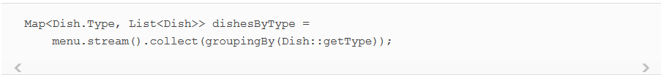

Cet exemple particulier est expliqué en détail dans le chapitre 6, « Collecte de données avec des Stream ». Il regroupe fondamentalement les plats par leurs types à l’intérieur d’une Map. Par exemple, le résultat peut être le suivant:

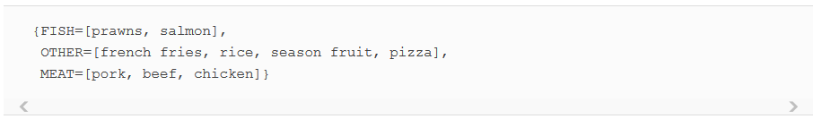

Maintenant, essayez de réfléchir à la façon de l’implémenter avec l’approche de programmation impérative typique utilisant des boucles. Ne perdez plus votre temps et embrassez le pouvoir des Stream dans ce chapitre et ceux suivants!

### Autres bibliothèques: Guava, Apache

Il y a eu de nombreuses tentatives pour fournir aux programmeurs Java de meilleures bibliothèques pour manipuler les collections. Par exemple, Guava est une bibliothèque populaire créée par Google. Elle fournit des classes de conteneurs supplémentaires telles que les multimaps et les multisets. La bibliothèque Apache Commons Collections offre des fonctionnalités similaires.

Maintenant, Java 8 est livré avec sa propre bibliothèque officielle pour manipuler les collections dans un style plus déclaratif.

Pour résumer, l’API Streams dans Java 8 vous permet d’écrire du code

• Déclaratif – Plus concis et lisible  
• Composable- Flexibilité accrue  
• Parallélisable- Meilleure performance

Pour le reste de ce chapitre et le suivant, nous utiliserons le domaine suivant pour nos exemples: un menu qui n’est rien de plus qu’une liste de plats.

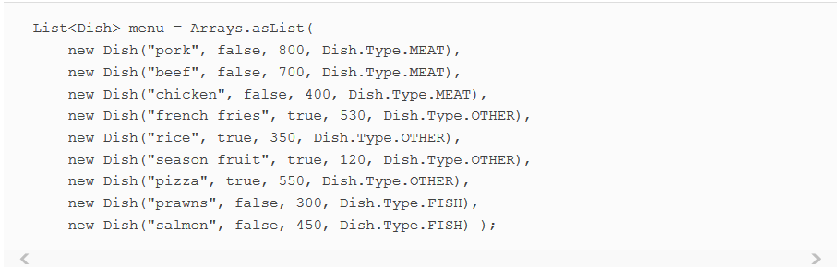

Où Dish est une classe non modifiable:

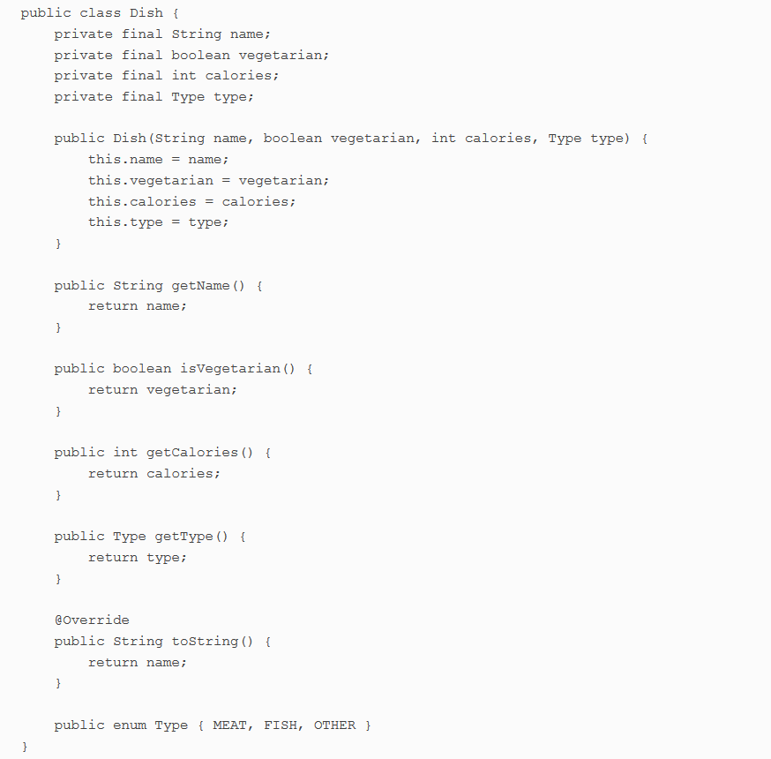

Nous allons maintenant explorer comment vous pouvez utiliser l’API Streams plus en détail. Nous comparerons les Stream aux collections et fournirons des informations de fond. Dans le chapitre suivant, nous allons étudier en détail les opérations de Stream disponibles permettant de construire des requêtes de traitement de données plus sophistiquées. Nous examinerons de nombreux modèles tels que le filtrage, le découpage, la recherche, l’appariement, la cartographie et la réduction. Il y aura beaucoup de quiz et d’exercices pour essayer de consolider votre compréhension.

Ensuite, nous discuterons de comment vous pouvez créer et manipuler des Streams numériques, par exemple, pour générer un flux de nombres pairs ou de triplets pythagoriciens! Enfin, nous allons discuter de la façon dont vous pouvez créer des Streams provenant de différentes sources, par exemple à partir d’un fichier. Nous allons également discuter de la façon de générer des flux avec un nombre infini d’éléments, chose que vous ne pouviez certainement pas faire avec des collections!

### 4.2. Premiers pas avec les flux

Nous commençons notre discussion sur les Streams avec des collections, parce que c’est la façon la plus simple de commencer à travailler avec les flux. Les collections de Java 8 prennent en charge une nouvelle méthode Stream() qui renvoie une Stream(la définition de l’interface est disponible dans java.util.stream.Stream). Vous verrez plus tard que vous pouvez également obtenir des flux de différentes manières (par exemple, générer des éléments de flux à partir d’une plage numérique ou à partir de ressources d’E / S).

Donc, d’abord, qu’est-ce qu’une Stream? Une courte définition est «une séquence d’éléments provenant d’une source qui prend en charge les opérations de traitement de données». Décomposons cette définition étape par étape:

* **Séquence d’éléments** – Comme une collection, un flux fournit une interface à un ensemble séquencé de valeurs d’un type d’élément spécifique. Les collections étant des structures de données, elles concernent principalement le stockage et l’accès à des éléments présentant des complexités temporelles spécifiques (par exemple, une liste ArrayList ou LinkedList). Mais les Streams sont sur l’expression des calculs tels que le filtre, le tri et le mapping que vous avez vu plus tôt. En d’autres mots: ***Les collections concernent les données; tandis que les Streams, les calculs***. Nous expliquons cette idée plus en détail dans les prochaines sections.
* **Source** – Les Streams sont consommés à partir d’une source fournissant des données, telles que des collections, des matrices ou des ressources d’E / S. Notez que la génération d’un flux à partir d’une collection ordonnée préserve l’ordre. En gros les éléments d’une Stream provenant d’une liste auront le même ordre que la liste.
* **Opérations de traitement des données**: les Streams prennent en charge des opérations de type base de données et des opérations courantes généralement inhérente à la programmation fonctionnelle pour manipuler des données, comme filtrer, mapper, réduire, rechercher, assortir, trier, etc. Les opérations de Stream peuvent être exécutées séquentiellement ou en parallèle.

De plus, les opérations de Stream ont deux caractéristiques importantes:

* **Pipelining**– De nombreuses opérations de Stream retournent elles-mêmes une Stream, permettant aux opérations d’être enchaînées et de former un pipeline plus grand. Cela permet certaines optimisations que nous expliquons dans le prochain chapitre, comme la paresse et les courts-circuits. Un pipeline d’opérations peut être considéré comme une requête de type base de données sur la source de données.
* **Itération interne** – Contrairement aux collections, qui sont itérées explicitement à l’aide d’un itérateur, les opérations de Stream effectuent l’itération dans les coulisses pour nous. Nous avons brièvement mentionné cette idée au chapitre 1 et y reviendrons plus tard dans la section suivante.Regardons un exemple de code pour expliquer toutes ces idées:

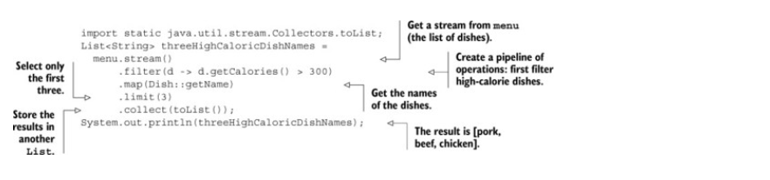

Dans cet exemple, vous obtenez d’abord une Stream de la liste des plats en appelant la méthode stream() on menu. La source de données est la liste des plats (le menu). C’est elle qui fournit une séquence d’éléments à la Stream. Ensuite, vous appliquez une série d’opérations sur le flux: filtrez, mappez, limitez et collectez. Toutes ces opérations, sauf collecter, renvoient un autre flux afin qu’elles puissent être connectées pour former un pipeline, qui peut être considéré comme une requête sur la source. Enfin, l’opération de collecte commence à traiter le pipeline pour renvoyer un résultat (c’est différent car il renvoie autre chose qu’un flux-ici, une liste). Aucun résultat n’est produit et aucun élément du menu n’est sélectionné, jusqu’à ce que la collecte soit invoquée. Vous pouvez penser à cela comme si les invocations de méthode dans la chaîne étaient en file d’attente jusqu’à ce que la collecte soit appelée. La figure 4.2 montre la séquence des opérations sur la Stream: filtre, mapping, limite et collecte, dont chacune est brièvement décrite ici:

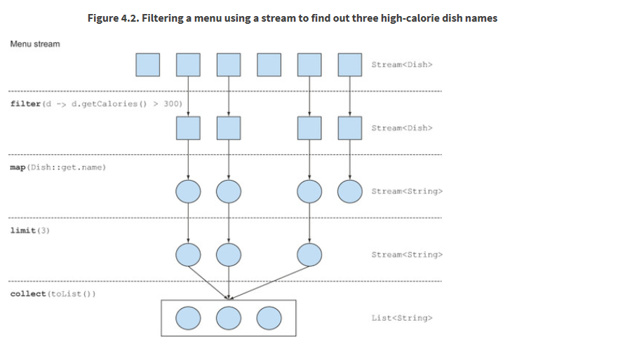

* **filter**-Prend un lambda pour exclure certains éléments du flux. Dans ce cas, vous sélectionnez les plats qui ont plus de 300 calories en passant le lambda d -> d.getCalories ()> 300.
* **map**-prend un lambda pour transformer un élément en un autre ou pour extraire des informations. Dans ce cas, vous extrayez le nom pour chaque plat en passant la référence de la méthode Dish :: getName, qui est équivalente à lambda d -> d.getName ().
* **limit**: tronque un flux pour ne contenir qu’un nombre d’éléments donnés.
* ***collect***-Convertit un flux en une structure de données. Dans ce cas, vous convertissez le flux en une liste. Cela ressemble  un peu à de la magie; nous décrivons comment Collect fonctionne plus en détail au chapitre 6. À l’heure actuelle, vous pouvez voir ce mot clé comme une opération qui prend comme argument diverses recettes pour accumuler les éléments d’un flux dans une structure de donnée adéquate. Ici, toList () décrit une recette pour convertir un flux en une liste.

Remarquez comment le code que nous venons de décrire est très différent de ce que vous écririez si vous deviez traiter la liste des éléments du menu étape par étape. Tout d’abord, vous utilisez un style beaucoup plus déclaratif pour traiter les données dans le menu où vous dites ce qui doit être fait: « Trouver les noms de trois plats hyper-caloriques. » Vous n’implémentez pas le filtrage, l’extraction ), ou même des fonctionnalités de tronquage (limite); elles sont toutes les deux disponibles via la bibliothèque Streams. En conséquence, l’API Streams a plus de flexibilité pour décider comment optimiser ce pipeline. Par exemple, les étapes de filtrage, d’extraction et de troncature peuvent être fusionnées en un seul passage et s’arrêter dès que trois plats sont trouvés. Nous verrons un exemple pour le démontrer dans le prochain chapitre.

### 4.3. Streams vs. collections

Tant la notion Java de collections existante que la nouvelle notion de Stream fournissent des interfaces aux structures de données représentant un ensemble séquencé d’élément. Par séquencé, nous entendons généralement passer les valeurs à leur tour plutôt que d’y accéder au hasard dans n’importe quel ordre. Alors, quelle est la différence?

Nous allons commencer avec une métaphore visuelle. Considérez un film stocké sur un DVD. Ceci est une collection (peut-être des octets ou des frames. Peu importe) car il contient toute la structure de données du DVD. Maintenant, envisagez de regarder la même vidéo lorsqu’elle est diffusée sur Internet. C’est maintenant un flux, une Stream (d’octets ou d’images). Le lecteur vidéo en continu doit avoir téléchargé seulement quelques images en avance, pour que vous puissiez commencer à afficher les images depuis le début du flux et ceci avant même que la plupart des images du flux n’aient été traitées. Notez en particulier que le lecteur vidéo peut manquer de mémoire pour mettre en mémoire tampon le flux entier comme avec une collection. Dans ce cas, le temps de démarrage serait épouvantable si vous deviez attendre l’affichage de la dernière image avant de pouvoir commencer à afficher la vidéo.

En quelques mots, la différence entre les collections et les Stream apparait lorsqu’on regarde le moment où les éléments sont traités. Une collection est une structure de données en mémoire contenant toutes les valeurs de la structure de données. Chaque élément de la collection doit être calculé avant de pouvoir être ajouté à la collection. (Vous pouvez ajouter des éléments à la collection et les supprimer de la collection, mais à chaque instant, chaque élément de la collection est stocké en mémoire, les éléments doivent être calculés avant de faire partie de la collection).

En revanche, un flux est conceptuellement  une structure de données fixe (vous ne pouvez pas ajouter ou supprimer des éléments) dont les éléments sont calculés à la demande. Cela donne lieu à d’importants avantages de programmation. Dans le chapitre 6, nous montrons combien il est simple de construire une Stream contenant tous les nombres premiers (2,3,5,7,11, …) même s’il y en a un nombre infini. L’idée est qu’un utilisateur n’extraira que les valeurs requises d’un flux, et ces éléments sont produits de manière invisible à l’utilisateur, au besoin. C’est une forme de relation producteur-consommateur. Un autre point de vue est qu’un flux est comme une collection construite paresseusement: les valeurs sont calculées lorsqu’elles sont sollicitées par un consommateur (en gestion, il s’agit d’une production axée exclusivement sur la demande).

En revanche, une collection est ardemment construite (axée sur le fournisseur: remplissez votre entrepôt avant de commencer à vendre, comme une nouveauté de Noël qui a une durée de vie limitée). En appliquant ceci à l’exemple des nombres premiers, c’est à dire, tenter de construire une collection de tous les nombres premiers. Cela conduirait à une boucle de programme qui calcule toujours un nombre premier, l’ajoute à la collection, mais qui bien sûr ne pourrait jamais se terminer. En gros la construction de la collection ne serait jamais complète(« remplissez votre entrepôt à l’infini avant de commencer à vendre –> La vente ne débutera jamais »).

La figure 4.3 illustre la différence entre un flux et une collection appliquée à notre exemple de streaming DVD / Internet.

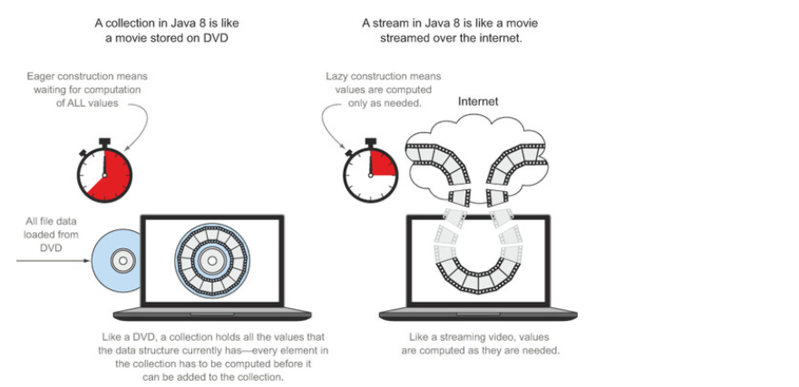

Un autre exemple est une recherche sur Internet par navigateur. Supposons que vous recherchiez une phrase avec de nombreuses correspondances dans Google ou dans une boutique en ligne. Au lieu d’attendre toute la collection de résultats avec leurs photos à télécharger, vous obtenez un flux dont les éléments sont les meilleurs 10 ou 20 matches, avec un bouton pour cliquer sur les 10 ou 20 prochains. Lorsque vous, le consommateur, cliquez pour les 10 suivants, le fournisseur les calcule à la demande, avant de les retourner à votre navigateur pour les afficher.

### 4.3.1. Traversable seulement une fois

Notez que, de manière similaire aux itérateurs, une Stream ne peut être parcourue qu’une seule fois. Après cela, le flux est dit être consommé. Vous pouvez obtenir un nouveau flux à partir de la source de données initiale pour le parcourir à nouveau comme pour un itérateur (en supposant que c’est une source reproductible comme une collection, si c’est un canal d’E / S, vous n’avez pas de chance). Par exemple, le code suivant déclencherait une exception indiquant que le flux a été consommé:

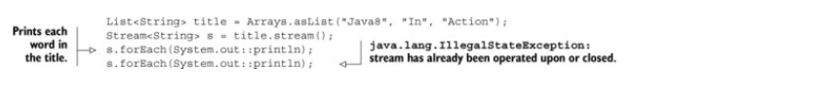

Alors gardez à l’esprit que vous ne pouvez consommer un flux qu’une seule fois!

### Streams et collections philosophiquement

Pour les lecteurs qui aiment les points de vue philosophiques, vous pouvez voir un flux comme un ensemble de valeurs réparties dans le temps. En revanche, une collection est un ensemble de valeurs réparties dans l’espace (ici, la mémoire de l’ordinateur), qui existent toutes à un moment donné, et auxquelles vous accédez en utilisant un itérateur pour accéder aux membres à l’intérieur d’une boucle.

Une autre différence essentielle entre les collections et les flux est la façon dont ils gèrent l’itération sur les données.

### 4.3.2. Itération externe ou interne

L’utilisation de l’interface de Collection nécessite une itération par l’utilisateur (par exemple, en utilisant for-each); c’est ce qu’on appelle l’itération externe. La bibliothèque Streams utilise en revanche une itération interne: elle effectue l’itération pour vous et prend soin de stocker la valeur de flux résultante quelque part; vous fournissez simplement une fonction disant ce qui doit être fait. Les listes de code suivantes illustrent cette différence.

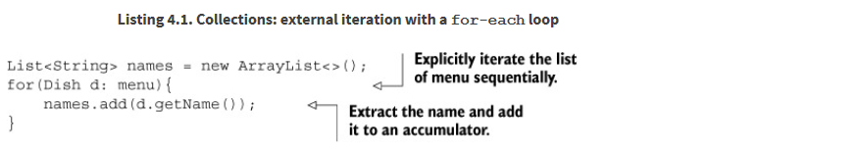

Notez que le for-each cache une partie de la complexité de l’itération. La construction for-each est une astuce syntactique qui se traduit par quelque chose de beaucoup plus laid en utilisant un objet Iterator.

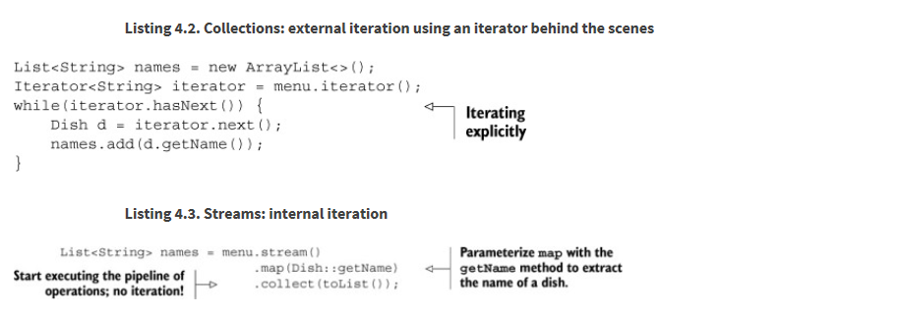

Utilisons une analogie pour comprendre les différences et les avantages de l’itération interne. Disons que vous parlez à votre fille de deux ans, Sofia, et que vous voulez qu’elle range ses jouets:

• Vous: « Sofia, ranges tes jouets. Y a-t-il un jouet par terre?  
• Sofia: « Oui, le ballon. »  
• Vous: « Ok, mets la balle dans la boîte. Y a-t-il autre chose?  
• Sofia: « Oui, il y a ma poupée. »  
• Vous: « Ok, mets la poupée dans la boîte. Y a-t-il autre chose?  
• Sofia: « Oui, il y a mon livre. »  
• Vous: « Ok, mets le livre dans la boîte. Y a-t-il autre chose?  
• Sofia: « Non, rien d’autre. »  
• Vous: « Bien, nous avons fini. »

C’est exactement ce que vous faites tous les jours avec vos collections Java. Vous parcourez une collection en externe, en tirant explicitement et en traitant les éléments un par un. Il serait bien mieux de dire à Sofia: «Mets tous les jouets qui se trouvent à l’intérieur de la boîte». Il y a deux autres raisons pour lesquelles une itération interne est préférable: d’abord, Sofia pourrait choisir de prendre en même temps la poupée avec une main et la balle avec l’autre, et ensuite, elle pourrait décider de prendre les objets les plus proches de la boîte d’abord, puis les autres. De la même façon, en utilisant une itération interne, le traitement des éléments peut être effectué de manière transparente en parallèle ou dans un ordre différent qui peut être plus optimisé. Ces optimisations sont difficiles si vous faites une itération externe de la collection comme vous le faisiez en Java. Cela peut sembler un peu difficile à comprendre au début, mais c’est la raison d’être de l’introduction des flux par Java 8 – l’itération interne dans la bibliothèque Streams peut automatiquement choisir une représentation des données et une mise en œuvre du parallélisme correspondant à votre matériel. En revanche, une fois que vous avez choisi l’itération externe en écrivant pour chacun, vous vous êtes essentiellement engagé à gérer tout le parallélisme. (Autogestion dans la pratique signifie soit «un beau jour, nous allons paralléliser cela» ou «commencer la longue et difficile bataille impliquant des tâches synchronisées(Synchronized)».) Java 8 avait besoin d’une interface comme Collection mais sans itérateurs, ergo Stream! La figure 4.4 illustre la différence entre un flux (itération interne) et une collection (itération externe).

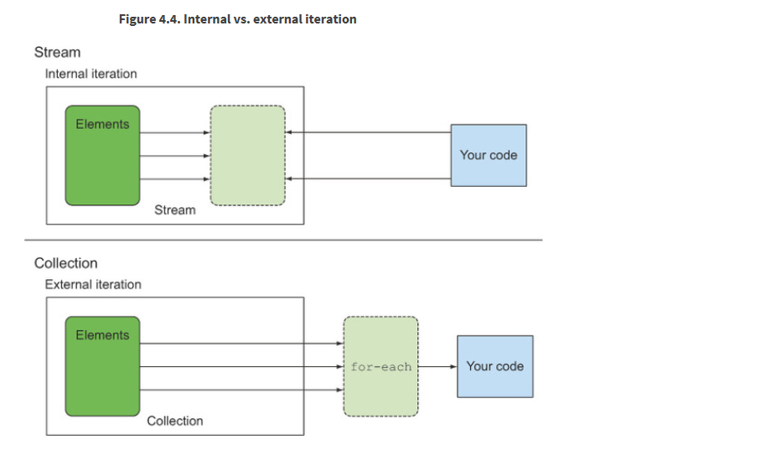

Nous avons décrit les différences conceptuelles entre les collections et les flux. Plus précisément, les flux utilisent l’itération interne: l’itération est prise en charge pour vous. Mais ceci n’est utile que si vous avez une liste d’opérations prédéfinies pour travailler (par exemple, un filtre ou un mapping) qui masquent l’itération. La plupart de ces opérations utilisent des expressions lambda comme arguments pour pouvoir paramétrer leur comportement comme nous l’avons montré dans le chapitre précédent. Les concepteurs du langage Java ont livré l’API Streams avec une liste étendue d’opérations que vous pouvez utiliser pour exprimer des requêtes complexes de traitement de données. Nous allons examiner brièvement cette liste d’opérations maintenant et les explorer plus en détail avec des exemples dans le chapitre suivant.

### 4.4. Opérations Streams

L’interface Stream dans java.util.stream.Stream définit de nombreuses opérations. Ils peuvent être classés en deux catégories. Regardons notre exemple précédent une fois de plus:

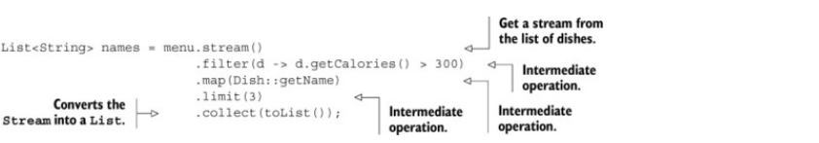

Vous pouvez voir deux groupes d’opérations:

• filter, map et limit peuvent être connectés ensemble pour former un pipeline.  
• collect provoque l’exécution du pipeline et le ferme.

Les opérations de flux pouvant être connectées sont appelées ***opérations intermédiaires*** et les opérations de fermeture de flux sont appelées ***opérations terminales***. La figure 4.5 met en évidence ces deux groupes. Alors, pourquoi la distinction est-elle importante?

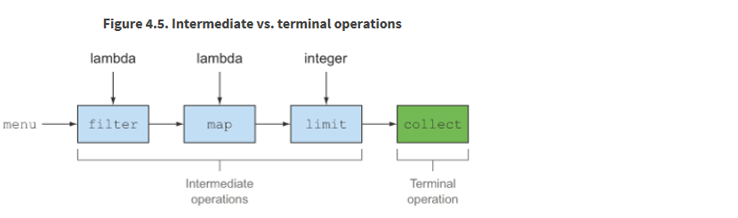

### 4.4.1. Opérations intermédiaires

Les opérations intermédiaires telles que filtre ou tri retournent un autre flux en tant que type de retour. Cela permet aux opérations d’être connectées pour former une requête. Ce qui est important, c’est que les opérations intermédiaires n’effectuent aucun traitement jusqu’à ce qu’une opération terminale soit invoquée sur le pipeline de flux. En effet, les opérations intermédiaires peuvent généralement être fusionnées et traitées comme une seule instruction par l’opération terminale.

Pour comprendre ce qui se passe dans le pipeline de flux, modifiez le code afin que chaque lambda imprime également le plat en cours de traitement (comme de nombreuses techniques de démonstration et de débogage, c’est un style de programmation épouvantable pour le code de production):

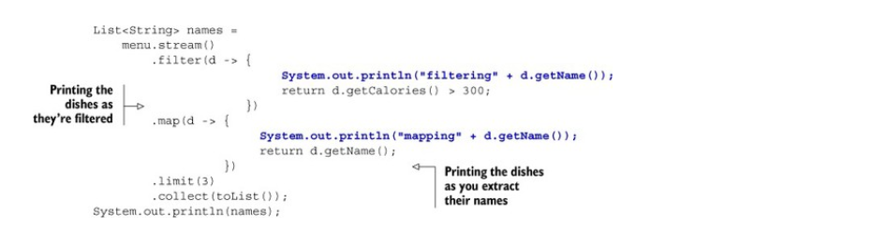

Ce code lors de l’exécution imprimera ce qui suit:

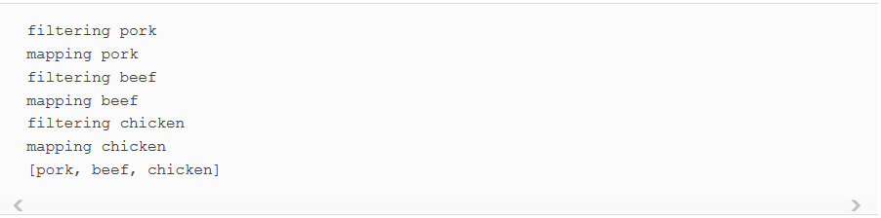

Vous pouvez remarquer plusieurs optimisations en raison de la nature paresseuse des flux. Tout d’abord, malgré le fait que de nombreux plats ont plus de 300 calories, seuls les trois premiers sont sélectionnés! C’est à cause de l’opération limit et d’une technique appelée short-circuiting, comme nous l’expliquerons dans le chapitre suivant. Deuxièmement, malgré le fait que filter et map sont deux opérations distinctes, elles ont été fusionnées dans la même instruction(cette technique est appelée loop-fusion).

### 4.4.2. Opérations terminales

Les opérations terminales produisent un résultat d’un pipeline de flux. Un résultat est une valeur nonstream tel qu’une liste, un entier, ou même vide. Par exemple, dans le pipeline suivant, for-each est une opération terminale qui renvoie vide et applique une lambda à chaque plat de la source de données. Le passage de System.out.println à for-each lui demande d’imprimer chaque plat du flux créé à partir du menu:



Pour vérifier votre compréhension des opérations intermédiaires par rapport aux opérations terminales, essayez le Questionnaire 4.1.

### Questionnaire 4.1: Opérations intermédiaires et terminales

Dans le pipeline qui suit, pouvez-vous identifier les opérations intermédiaires et terminales?

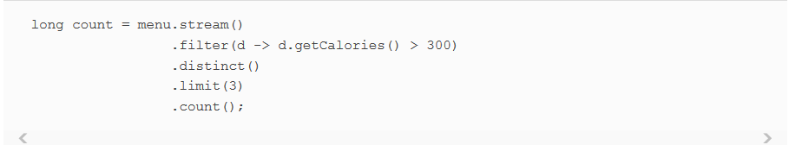

Réponse:

La dernière opération du  pipeline de flux, count, renvoie un long, qui est une valeur non-Stream. C’est donc une opération terminale. Toutes les opérations précédentes, filter, distinct, limit, sont connectées et renvoient un flux. Ce sont donc des opérations intermédiaires.

### 4.4.3. Travailler avec des flux

En résumé, travailler avec les flux en général implique trois éléments:

• Une source de données (telle qu’une collection) pour effectuer une requête  
• Une chaîne d’opérations intermédiaires qui forment un pipeline de flux  
• Une opération terminale qui exécute le pipeline de flux et produit un résultat

L’idée derrière un pipeline de flux est similaire au builder pattern. Dans le pattern builder, il existe une chaîne d’appels pour mettre en place une configuration (pour les flux, c’est une chaîne d’opérations intermédiaires), suivie d’un appel à une méthode build(), (pour les flux, il s’agit d’une opération de terminal).

Pour plus de commodité, les tableaux 4.1 et 4.2 récapitulent les opérations de flux intermédiaires et terminales que vous avez vues dans les exemples de code jusqu’à présent. Notez qu’il s’agit d’une liste incomplète des opérations fournies par l’API Streams; vous verrez plusieurs autres dans le prochain chapitre!

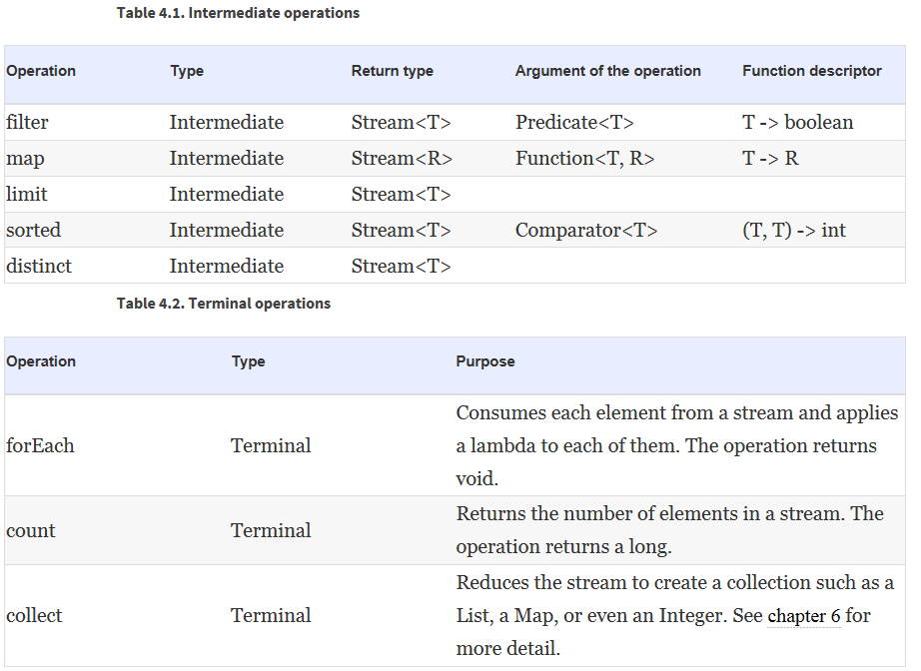

Dans le chapitre suivant, nous détaillons les opérations de flux disponibles avec des cas d’utilisation afin de pouvoir voir les types de requêtes que vous pouvez exprimer avec elles. Nous examinons de nombreux patterns tels que le filtrage, le découpage, la recherche, l’appariement, la cartographie et la réduction, qui peuvent être utilisés pour exprimer des requêtes sophistiquées de traitement de données.

Parce que le chapitre 6 traite des collecteurs avec beaucoup de détails, la seule utilisation que ce chapitre et le suivant font de l’opération terminale collect() sur les flux est le cas particulier de collect(toList ()) qui crée une liste dont les éléments sont les mêmes comme ceux du flux auquel il est appliqué.

### 4.5. Résumé

Voici quelques concepts clés à retirer de ce chapitre:

* Une Stream est une séquence d’éléments provenant d’une source qui prend en charge les opérations de traitement de données.
* Les flux utilisent l’itération interne: l’itération est rendue abstraite lors de l’utilisation des opérations telles que filtre, mapping et le tri.
* Il existe deux types d’opérations de flux: les opérations intermédiaires et les opérations terminales.
* Les opérations intermédiaires telles que le filtre et le mapping renvoient un flux et peuvent être chaînées ensemble. Elles sont utilisées pour mettre en place un pipeline d’opérations, mais ne produisent aucun résultat.
* Les opérations terminales telles que for-Each et count renvoient une valeur nonstream et traitent un pipeline de flux pour renvoyer un résultat.
* Les éléments d’un flux sont calculés à la demande.

### Chapitre 5. Travailler avec des flux

Ce chapitre couvre

• Filtrage, découpage et assortiment  
• Trouver, assortir et réduire  
• Utiliser des flux numériques tels que des plages de nombres  
• Création de flux provenant de plusieurs sources  
• Flux infinis

Dans le chapitre précédent, vous avez vu que les flux vous permettent de passer d’une itération externe à une itération interne. Au lieu d’écrire du code comme suit, lorsque vous gérez explicitement l’itération sur une collection de données (itération externe),

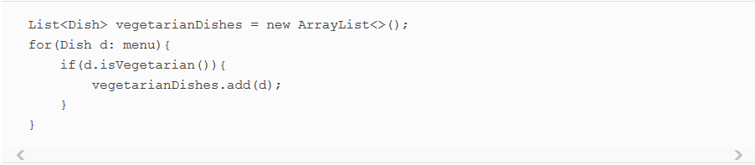

vous pouvez utiliser l’API Streams (itération interne), qui prend en charge les opérations de filtrage et de collecte, pour gérer l’itération sur la collecte de données pour vous. Tout ce que vous avez à faire est de passer le comportement de filtrage comme argument à la méthode de filtrage:

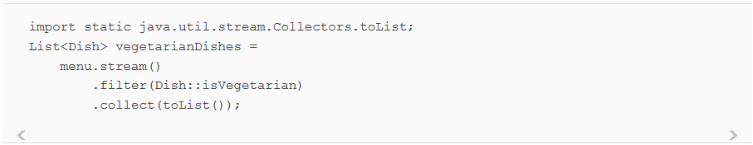

Cette façon différente de travailler avec les données est meilleure car vous laissez à l’API Streams le soin de gérer le traitement des données. En conséquence, l’API Streams peut effectuer plusieurs optimisations dans les coulisses. De plus, en utilisant l’itération interne, l’API Streams peut décider d’exécuter votre code en parallèle. L’utilisation d’une itération externe n’est pas possible, car vous vous engagez à effectuer une itération séquentielle à un seul thread.

Dans ce chapitre, vous aurez un aperçu approfondi des différentes opérations prises en charge par l’API Streams. Ces opérations vous permettent d’exprimer des requêtes de traitement de données complexes telles que le filtrage, le découpage, le mapping, la recherche, l’appariement et la réduction. Ensuite, nous explorerons des cas particuliers de flux: les flux numériques, les flux construits à partir de sources multiples telles que les fichiers et les tableaux, et enfin les flux infinis.

### 5.1. Filtre et troncature

Dans cette section, nous examinons comment sélectionner les éléments d’un flux: filtrer avec un prédicat, filtrer seulement des éléments uniques, ignorer les premiers éléments d’un flux ou tronquer un flux à une taille donnée.

### 5.1.1. Filtre avec un prédicat

L’interface Streams prend en charge une méthode de filtrage (que vous devriez connaître maintenant). Cette opération prend comme argument un prédicat (une fonction retournant un booléen) et retourne un flux incluant tous les éléments qui correspondent au prédicat. Par exemple, vous pouvez créer un menu végétarien en filtrant tous les plats végétariens comme suit et comme illustré à la figure 5.1:

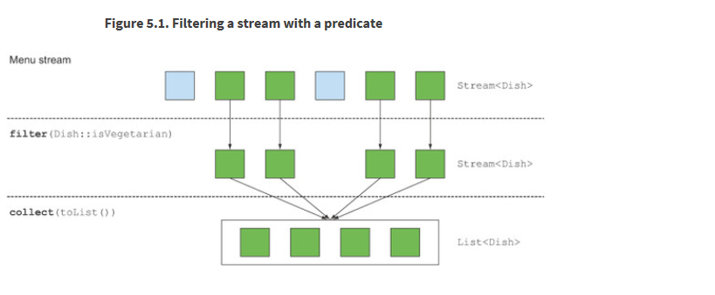

### 5.1.2. Filtre d’éléments uniques

Les flux supportent également une méthode appelée distinct qui renvoie un flux avec des éléments uniques (selon la mise en œuvre du hashCode et des méthodes equal des objets produits par le flux). Par exemple, le code suivant filtre tous les nombres pairs d’une liste et s’assure qu’il n’y a pas de doublons. La figure 5.2 montre ceci visuellement:

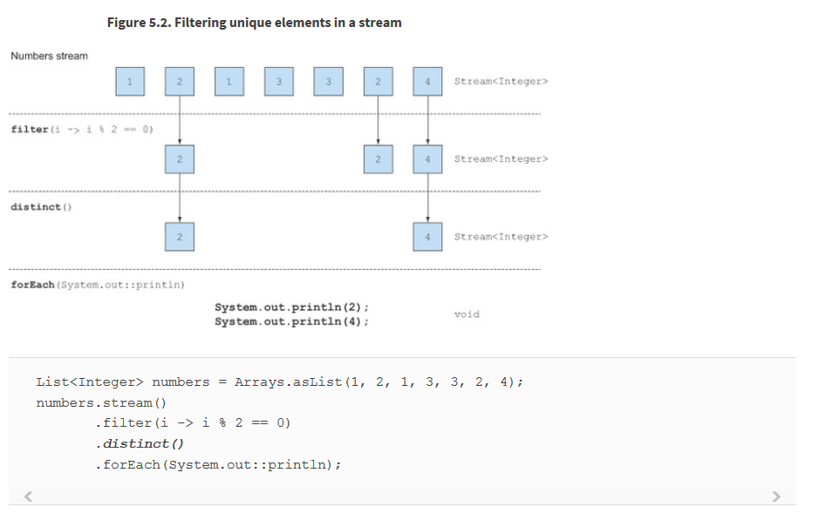

### 5.1.3. Tronquer un flux

Les flux prennent en charge la méthode limit(n), qui renvoie un autre flux qui ne dépasse pas une taille donnée. La taille demandée est passée en argument à la méthode limit(). Si le flux est ordonné, les premiers éléments sont retournés jusqu’à un maximum de n. Par exemple, vous pouvez créer une liste en sélectionnant les trois premiers plats ayant plus de 300 calories comme suit:

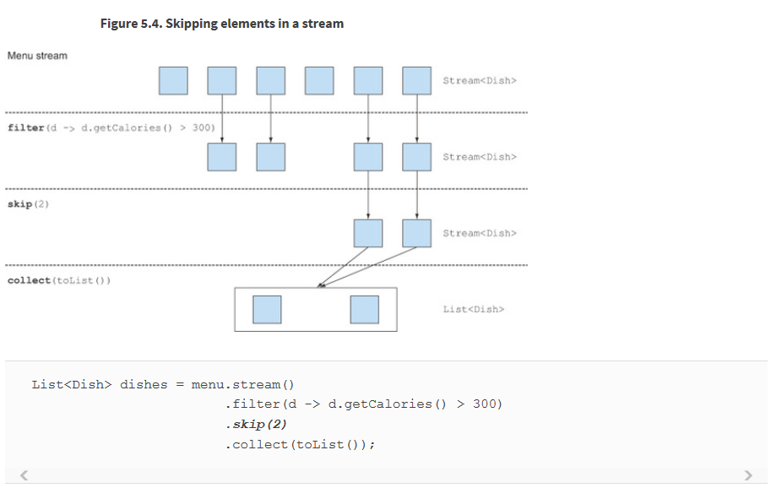

Mettez en pratique ce que vous avez appris dans cette section avec le Quiz 5.1 avant de passer aux opérations de cartographie.

### Quiz 5.1: Filtrage

Comment utiliseriez-vous les flux pour filtrer les deux premiers plats de viande?

Réponse:

Vous pouvez résoudre ce problème en composant les méthodes filter et limit ensemble et en utilisant collect (toList ()) pour convertir le flux en une liste comme suit:

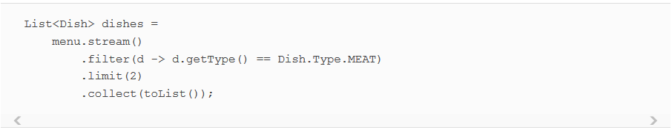

### 5.2. Mapping

Un idiome de traitement de données très commun est de sélectionner des informations provenant de certains objets. Par exemple, dans SQL, vous pouvez sélectionner une colonne particulière dans une table. L’API Streams fournit des fonctionnalités similaires à travers les méthodes map et flatMap.

### 5.2.1. Application d’une fonction à chaque élément d’un flux

Les flux supportent la méthode map, qui prend une fonction comme argument. La fonction est appliquée à chaque élément, le mappant dans un nouvel élément. Par exemple, dans le code suivant, vous passez une référence de méthode Dish::getName à la méthode map pour extraire les noms des plats dans le flux:

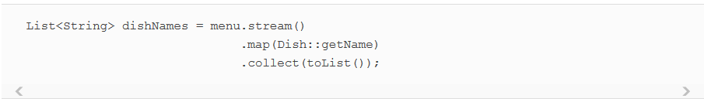

Comme la méthode getName renvoie une String, le flux sorti par la méthode map est de type Stream <String>.

Prenons un exemple légèrement différent pour solidifier votre compréhension du mapping. Avec une liste de mots, vous souhaitez renvoyer une liste du nombre de caractères pour chaque mot. Comment le feriez-vous? Vous auriez besoin d’appliquer une fonction à chaque élément de la liste. Cela ressemble à un travail pour la méthode map()! La fonction à appliquer doit prendre un mot et renvoyer sa longueur. Vous pouvez résoudre ce problème en passant une référence de méthode String :: length to map:

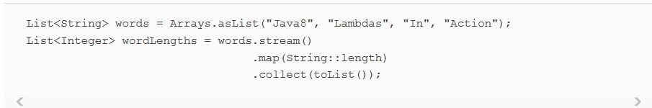

Revenons maintenant à l’exemple où vous avez extrait le nom de chaque plat. Et si vous vouliez connaître la longueur du nom de chaque plat? Vous pourriez le faire en enchaînant une autre map comme suit:

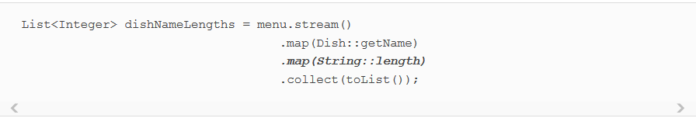

### 5.2.2. Flux d’aplatissement

Vous avez vu comment renvoyer la longueur de chaque mot dans une liste en utilisant la méthode. Étendons cette idée un peu plus loin: comment pourriez-vous renvoyer une liste de tous les caractères uniques pour une liste de mots? Par exemple, étant donné la liste des mots [« Hello », « World »], vous souhaitez retourner la liste [« H », « e »,  » « ré »].

Vous pourriez penser que c’est facile, que vous pouvez simplement mapper chaque mot dans une liste de caractères, puis appeler distinct pour filtrer les caractères en double. Un premier essai pourrait donner ceci:

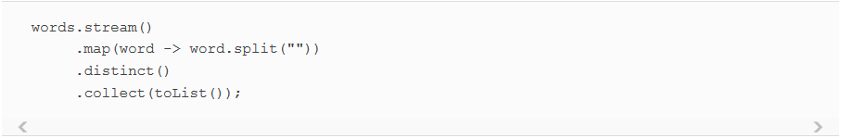

Le problème avec cette approche est que la lambda transmise à la méthode map renvoie une String[] (un tableau de chaîne) pour chaque mot. Ainsi, le flux renvoyé par la méthode map est en fait de type Stream <String []>. Ce que vous voulez vraiment, c’est une Stream <String> représentant un flux de caractères. La figure 5.5 illustre le problème.

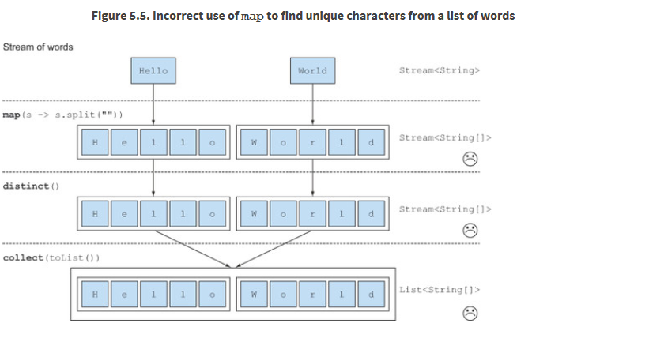

Heureusement, il existe une solution à ce problème en utilisant la méthode flatMap! Voyons voir étape par étape comment le résoudre.

Essai avec map et Arrays.stream

D’abord, vous avez besoin d’un flux de caractères au lieu d’un flux de tableaux. Il existe une méthode appelée Arrays.stream () qui prend un tableau et produit un flux, par exemple:

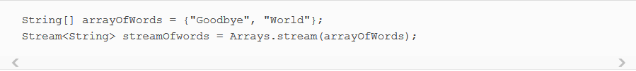

Utilisez-le dans le pipeline précédent pour voir ce qui se passe:

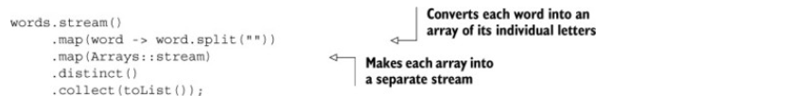

La solution actuelle ne fonctionne toujours pas! C’est parce que vous vous retrouvez maintenant avec une liste de flux (plus précisément, Stream <Stream <String >>)! En effet, vous devez d’abord convertir chaque mot en un tableau de lettres individuelles, puis transformer chaque tableau en un flux séparé.

Utilisation de flatMap

Vous pouvez résoudre ce problème en utilisant flatMap comme suit:

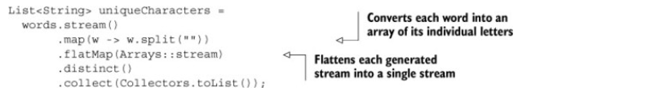

L’utilisation de la méthode flatMap a pour effet de mapper chaque tableau non pas avec un flux, mais avec le contenu de ce flux. Tous les flux séparés qui ont été générés lors de l’utilisation de map (Arrays :: stream) sont fusionnés en un seul flux. La Figure 5.6 illustre l’effet de l’utilisation de la méthode flatMap. Comparez-le avec ce que fait la carte dans la figure 5.5.

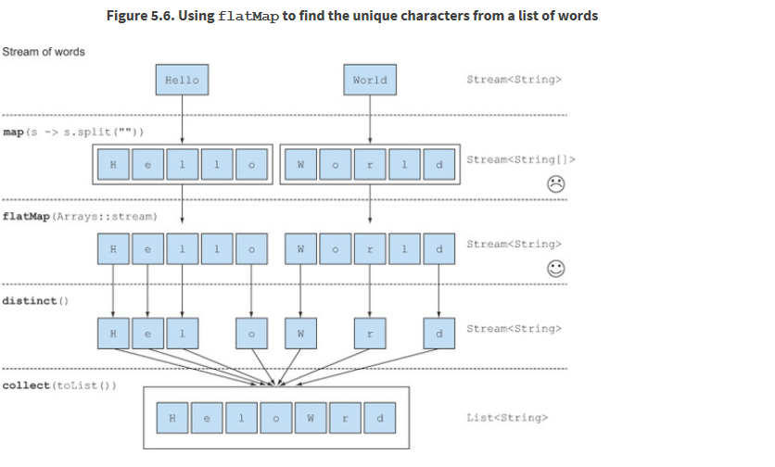

En résumé, la méthode flatMap vous permet de remplacer chaque valeur d’un flux par un autre flux, puis de concaténer tous les flux générés en un seul flux.

Nous reviendrons sur cette méthode dans le chapitre 10 lorsque nous discuterons de pattern Java 8 plus avancés, tels que l’utilisation de la nouvelle classe Optional pour la vérification des valeurs nulles. Pour consolider votre compréhension de la map et flatMap, essayez Quiz 5.2.

### Quiz 5.2: Mapping

1. Étant donné une liste de nombres, comment retourneriez-vous une liste du carré de chaque nombre? Par exemple, étant donné [1, 2, 3, 4, 5] vous devriez retourner [1, 4, 9, 16, 25].

Réponse:

Vous pouvez résoudre ce problème en utilisant map avec un lambda qui prend un nombre et retourne le carré du nombre:

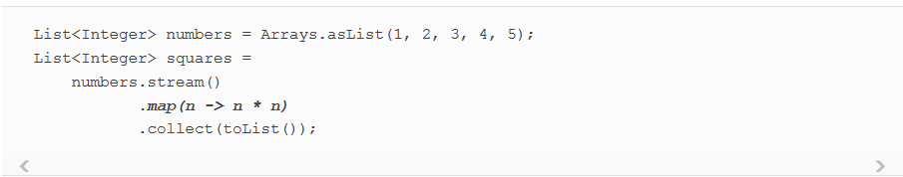

2. Etant donné deux listes de nombres, comment renverrais-tu tous les binômes possibles? Par exemple, si vous avez une liste [1, 2, 3] et une liste [3, 4], vous devez retourner [(1, 3), (1, 4), (2, 3), (2, 4) 3, 3), (3, 4)]. Pour plus de simplicité, vous pouvez représenter une paire sous forme de tableau avec deux éléments.

Réponse:

Vous pouvez utiliser deux map pour parcourir les deux listes et générer les paires. Mais cela renverrait un flux <Stream <Integer [] >>. Ce que vous devez faire est d’aplatir les flux générés pour obtenir une Stream<Integer []>. C’est ce que FlatMap nous permet de faire:

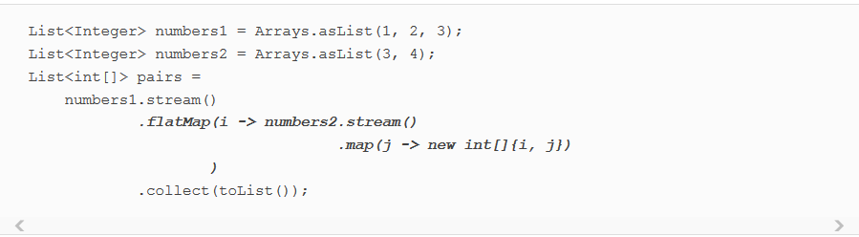

3. Comment étendriez-vous l’exemple précédent pour renvoyer seulement les paires dont la somme est divisible par 3? Par exemple, (2, 4) et (3, 3) sont valides.

Réponse:

Vous avez vu plus tôt que le filtre peut être utilisé avec un prédicat pour filtrer les éléments d’un flux. Etant donné qu’après l’opération flatMap vous avez un flux de int [] qui représente une paire, vous avez juste besoin d’un prédicat pour vérifier si la somme est divisible par 3:

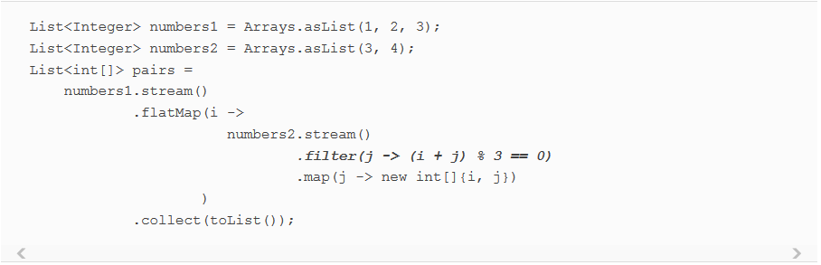

Le résultat est [(2, 4), (3, 3)].

### 5.3. Trouver et assortir

Un autre idiome commun de traitement de données consiste à déterminer si certains éléments d’un ensemble de données correspondent à une propriété donnée. L’API Streams fournit de telles fonctionnalités via les méthodes allMatch, anyMatch, noneMatch, findFirst et findAny .

### 5.3.1. Vérification pour voir si un prédicat correspond à au moins un élément

La méthode anyMatch peut être utilisée pour répondre à la question «Y at-il un élément dans le flux correspondant au prédicat donné?» Vous pouvez par exemple l’utiliser pour savoir si dans le menu, il y a des plats qui sont végétariens.

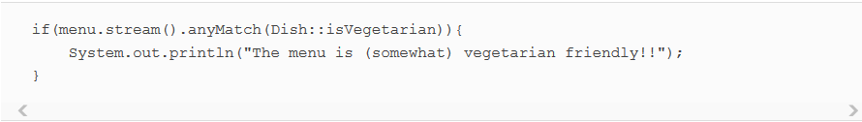La méthode anyMatch renvoie un booléen et est donc une opération terminale.

### 5.3.2. Vérification pour voir si un prédicat correspond à tous les éléments

La méthode allMatch fonctionne de la même façon que anyMatch mais vérifie si tous les éléments du flux correspondent au prédicat donné. Par exemple, vous pouvez l’utiliser pour savoir si le menu est sain (c’est-à-dire que tous les plats sont en dessous de 1000 calories):

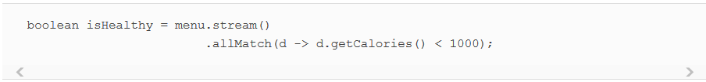

Le contraire de allMatch est noneMatch. Cela garantit qu’aucun élément du flux ne correspond au prédicat donné. Par exemple, vous pouvez réécrire l’exemple précédent comme suit à l’aide de noneMatch:

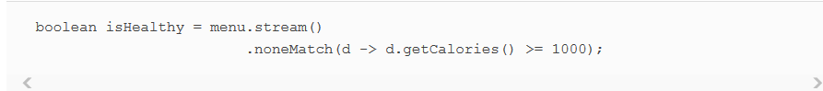

Ces trois opérations, anyMatch, allMatch et noneMatch, utilisent ce que nous appelons short-circuiting, une version de flux du fameux court-circuit en Java pour les opérateurs **&&** et **||** .

### Évaluation en court-circuit

Certaines opérations n’ont pas besoin de traiter le flux entier pour produire un résultat. Par exemple, supposons que vous devez évaluer une expression booléenne large enchaînée uniquement avec des opérateurs and. Il suffit u’une expression soit fausse pour déduire que l’expression entière retournera faux, peu importe à quel point l’expression est longue; il n’est pas nécessaire d’évaluer l’expression entière. C’est ca le short-circuiting.

En ce qui concerne les flux, certaines opérations telles que allMatch, noneMatch, findFirst et findAny n’ont pas besoin de traiter le flux entier pour produire un résultat. Dès qu’un élément est trouvé, un résultat peut être produit. De même, limit est aussi une opération de court-circuit: l’opération n’a besoin de créer qu’un flux d’une taille donnée sans traiter tous les éléments. De telles opérations sont utiles, par exemple, lorsque vous devez gérer des flux de taille infinie, car ils peuvent transformer un flux infini en un flux de taille finie. Nous montrerons des exemples de flux infinis dans la section 5.7.

### 5.3.3. Trouver un élément

La méthode findAny renvoie un élément arbitraire du flux actuel. Il peut être utilisé conjointement avec d’autres opérations de flux. Par exemple, vous chercher un plat végétarien. Vous pouvez combiner la méthode filter et findAny pour exprimer cette requête:

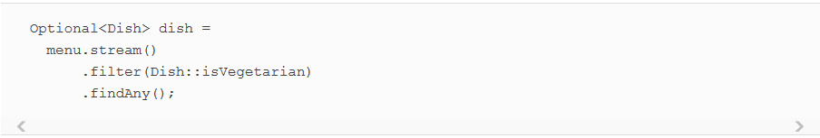

Le pipeline de flux sera optimisé dans les coulisses pour effectuer une seule passe et terminer dès qu’un résultat est trouvé en utilisant un court-circuit. Mais attendez une minute; Quelle est cette chose Optional dans le code?

La classe Optional<T> (java.util.Optional) est une classe de conteneur pour représenter l’existence ou l’absence d’une valeur. Dans le code précédent, il est possible que findAny ne trouve aucun élément. Au lieu de renvoyer null, ce qui est bien connu pour être source d’erreurs, les concepteurs de la librairie Java 8 ont introduit Optional <T>. Nous n’entrerons pas dans les détails ici car nous verrons en détail dans le chapitre 10 comment votre code peut bénéficier de l’utilisation d’Optional pour éviter les bogues liés à la vérification de null. Mais pour l’instant, il est bon de savoir qu’il existe quelques méthodes disponibles dans Optional qui vous forcent à vérifier explicitement la présence d’une valeur ou à traiter l’absence d’une valeur:

• isPresent () renvoie true si Optional contient une valeur, false dans le cas contraire.  
• ifPresent (Bloc Consumer <T>) exécute le bloc donné si une valeur est présente. Nous avons introduit l’interface fonctionnelle Consumer dans le chapitre 3; il vous laisse passer un lambda qui prend un argument de type T et renvoie void.  
• T get() renvoie la valeur si elle est présente; sinon, il lance un NoSuchElement-Exception.  
• T orElse(T other) renvoie la valeur si elle est présente; sinon, il renvoie une valeur par défaut.

Par exemple, dans le code précédent, vous devez vérifier explicitement la présence d’un plat dans l’objet Optional pour accéder à son nom:

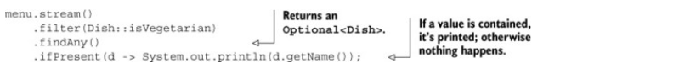

### 5.3.4. Trouver le premier élément

Certains flux ont un ordre de rencontre qui spécifie l’ordre dans lequel les éléments apparaissent logiquement dans le flux (par exemple, un flux généré à partir d’une liste ou d’une séquence de données triée). Pour de tels flux, vous souhaiterez peut-être trouver le premier élément. Il y a la méthode findFirst pour cela, qui fonctionne de manière similaire à findAny. Par exemple, le code suivant, avec une liste de nombres, trouve le premier carré divisible par 3:

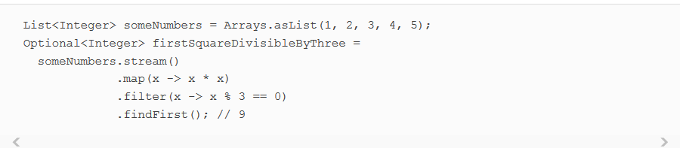

### Quand utiliser findFirst et findAny?

Vous pouvez vous demander pourquoi nous avons à la fois findFirst et findAny. La réponse est le parallélisme. Trouver le premier élément est plus contraignant en parallèle. Si vous ne vous souciez pas de l’élément renvoyé, utilisez findAny car il est moins contraignant lors de l’utilisation de flux parallèles.

### 5.4. Réduire

Jusqu’à présent, les opérations terminales que vous avez vues renvoient une valeur booléenne (allMatch et ainsi de suite), void (forEach) ou un objet Optional (findAny et ainsi de suite). Vous avez également utilisé collect pour combiner tous les éléments d’un flux dans une liste.

Dans cette section, vous verrez comment vous pouvez combiner des éléments d’un flux pour exprimer des requêtes plus complexes telles que « Calculer la somme de toutes les calories dans le menu » ou « Quel est le plat le plus calorique du menu? » en utilisant l’opération reduce. Ces requêtes combinent tous les éléments du flux de manière répétée pour produire une valeur unique telle qu’un entier. Ces requêtes peuvent être classées comme des opérations de réduction (le flux est réduit à une valeur). Dans le jargon du langage de programmation fonctionnel, cela s’appelle un pli parce que vous pouvez voir cette opération comme le pliage répété d’un long morceau de papier (votre flux) jusqu’à ce qu’il forme un petit carré, qui est le résultat de l’opération de pliage.

### 5.4.1. Sommer les éléments

Avant d’étudier comment utiliser la méthode reduce, il est utile de voir d’abord comment vous additionneriez les éléments d’une liste de nombres à l’aide d’une boucle for-each:

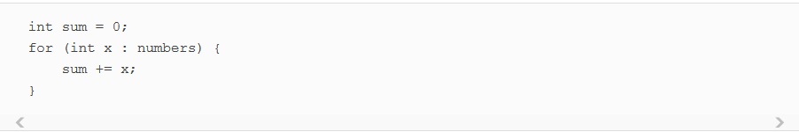

Chaque élément de la liste est combiné itérativement avec l’opérateur d’addition pour former un résultat. Vous réduisez la liste des nombres en un nombre en utilisant de manière répétée en ajoutant. Il y a deux paramètres ici:

• La valeur initiale de la variable somme, dans ce cas 0  
• L’opération utilisée, pour combiner tous les éléments de la liste, dans ce cas +

Ne serait-il pas génial si vous pouviez également multiplier tous les nombres sans avoir à copier et coller ce code à plusieurs reprises? C’est là que l’opération reduce, qui résume ce pattern d’opération répétée, peut aider. Vous pouvez sommer tous les éléments d’un flux comme suit:



Réduire prend deux arguments:

• Une valeur initiale, ici 0.  
• Un BinaryOperator <T> pour combiner deux éléments et produire une nouvelle valeur; ici vous utilisez le lambda (a, b) -> a + b.

Vous pouvez tout aussi bien multiplier tous les éléments en passant un lambda différent, (a, b) -> a * b, à l’opération de réduction:



La figure 5.7 illustre comment l’opération reduce fonctionne sur un flux: la lambda combine chaque élément à plusieurs reprises jusqu’à ce que le flux soit réduit à une seule valeur.

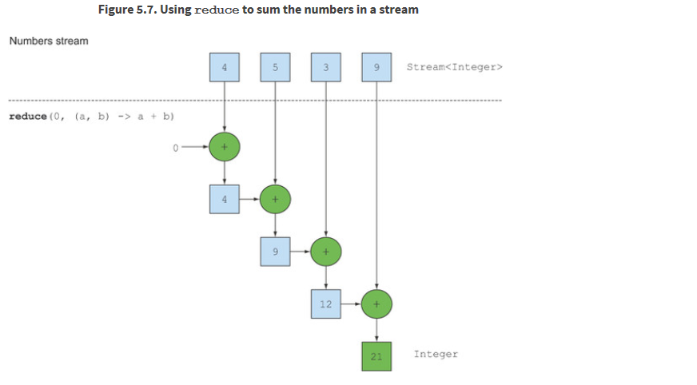

Jetons un regard en profondeur sur la façon dont l’opération reduce arrive à sommer un flux de nombres. Tout d’abord, 0 est utilisé comme premier paramètre du lambda (a), et 4 est consommé dans le flux et utilisé comme deuxième paramètre (b). 0 + 4 produit 4, et devient la nouvelle valeur accumulée. Ensuite, la lambda est appelé à nouveau avec la valeur accumulée et l’élément suivant du flux, 5, qui produit la nouvelle valeur accumulée 9. En se déplaçant vers l’avant, la lambda est appelé à nouveau avec la valeur accumulée et l’élément suivant 3 qui produit 12. Enfin, la lambda est appelé avec 12 et le dernier élément du flux, 9, qui produit la valeur finale, 21.

Vous pouvez rendre ce code plus concis en utilisant une référence de méthode. Dans Java 8, la classe Integer est maintenant fournie avec une méthode de somme statique pour ajouter deux nombres:



Il existe également une variante de réduction surchargée qui ne prend pas de valeur initiale, mais renvoie un objet Optional:



Pourquoi renvoie-t-il une Optional<Integer>? Considérez le cas où le flux ne contient aucun élément. L’opération de réduction ne peut pas renvoyer une somme car elle n’a pas de valeur initiale. C’est pourquoi le résultat est enveloppé dans un objet Optional pour indiquer que la somme peut être absente. Maintenant, voyez ce que vous pouvez faire d’autre avec reduce.

### 5.4.2. Maximum et minimum

Il s’avère que la réduction est tout ce dont vous avez besoin pour calculer les maximums et minimums aussi! Voyons comment vous pouvez appliquer ce que vous venez de découvrir sur la réduction pour calculer l’élément maximum ou minimum d’un flux. Comme vous l’avez vu, la réduction prend deux paramètres:

• Une valeur initiale  
• Une lambda pour combiner deux éléments de flux et produire une nouvelle valeur

La lambda est appliquée pas à pas à chaque élément du flux avec l’opérateur addition, comme illustré sur la figure 5.7. Vous avez donc besoin d’une lambda qui, compte tenu de deux éléments, renvoie le maximum d’entre eux. L’opération reduce utilisera la nouvelle valeur avec l’élément suivant du flux pour produire un nouveau maximum jusqu’à ce que tout le flux soit consommé! Vous pouvez utiliser reduce comme suit pour calculer le maximum dans un flux; ceci est illustré dans la figure 5.8:

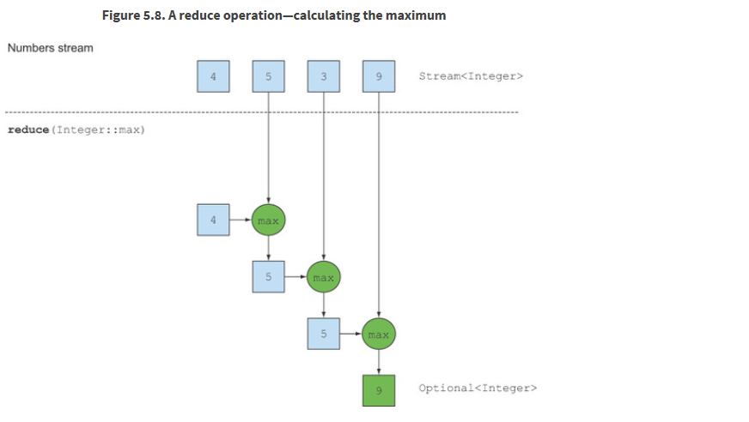



Pour calculer le minimum, vous devez passer Integer.min à l’opération reduce au lieu de Integer.max:



Vous auriez pu aussi bien utiliser le lambda (x, y) -> x <y? X: y au lieu de Integer :: min, mais ce dernier est plus facile à lire.

Pour tester votre compréhension de l’opération de réduction, essayez le Quiz 5.3.

### Quiz 5.3: Réduire

Comment compteriez-vous le nombre de plats dans un cours en utilisant les méthodes map et reduce ?

Réponse:

Vous pouvez résoudre ce problème en mappant chaque élément d’un flux dans le numéro 1 puis en les additionnant en utilisant reduce! Cela équivaut à compter dans l’ordre le nombre d’éléments dans le flux.

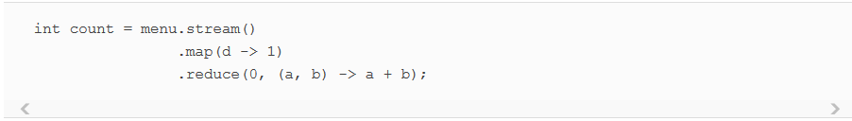

Une chaîne de map et reduce est communément connu comme le pattern map-reduce, rendu célèbre par l’utilisation de Google pour la recherche sur le web, car il peut être facilement parallélisé. Notez que dans le chapitre 4, vous avez vu le nombre de méthodes intégré pour compter le nombre d’éléments dans le flux:



### Avantage de la méthode reduce et du parallélisme

L’avantage de l’utilisation de reduce par rapport à la sommation d’itération pas à pas que vous avez écrite précédemment est que l’itération est abstraite en utilisant une itération interne, ce qui permet à l’implémentation interne de choisir d’effectuer l’opération de réduction en parallèle. L’exemple de sommation itérative implique des mises à jour partagées d’une variable de somme, qui ne se parallélise pas gracieusement. Si vous ajoutez la synchronisation nécessaire, vous découvrirez probablement que la contention des threads vous prive de toutes les performances que le parallélisme était censé vous donner! Paralléliser ce calcul nécessite une approche différente: partitionner l’entrée, additionner les partitions et combiner les sommes. Mais maintenant, le code commence à être vraiment différent. Vous verrez à quoi cela ressemble dans le chapitre 7 en utilisant le framework fork / join. Mais pour l’instant, il est important de réaliser que le modèle d’accumulation mutable est une impasse pour la parallélisation. Vous avez besoin d’un nouveau modèle, et c’est ce que reduce vous offre. Vous verrez aussi dans le chapitre 7 que pour sommer tous les éléments en parallèle à l’aide de flux, il n’y a presque pas de modification à faire dans votre code: stream() devient parallelStream():



Mais il y a un prix à payer pour exécuter ce code en parallèle, comme nous l’expliquons plus tard: la lambda passé à reduce ne peut pas changer d’état (par exemple, les variables d’instance) et l’opération doit être associative pour pouvoir être exécuté dans n’importe quel ordre.

Jusqu’à présent, vous avez vu des exemples de réduction qui ont produit un entier: la somme d’un flux, le maximum d’un flux ou le nombre d’éléments dans un flux. Vous verrez dans la section 5.6 que des méthodes intégrées telles que sum et max sont également disponibles pour vous aider à écrire un code un peu plus concis pour les modèles de réduction courants. Nous étudierons une forme de réduction plus complexe en utilisant la méthode collect dans le chapitre suivant. Par exemple, au lieu de réduire en un flux d’Integer, vous pouvez également le réduire en une Map si vous souhaitez regrouper les plats par types.

### Opérations de flux: stateless vs. stateful

Vous avez vu beaucoup d’opérations de flux. Une présentation initiale peut les faire apparaître comme une panacée; tout fonctionne simplement, et vous obtenez le parallélisme gratuitement lorsque vous utilisez parallelStream au lieu de stream pour obtenir un flux d’une collection.

C’est certainement le cas pour de nombreuses applications, comme vous l’avez vu dans les exemples précédents. Vous pouvez transformer une liste de plats en un flux, filtrer pour sélectionner différents plats d’un certain type, puis mapper le flux résultant pour ajouter sur le nombre de calories, puis réduire pour produire le nombre total de calories du menu. Vous pouvez même faire de tels calculs de flux en parallèle. Mais ces opérations ont des caractéristiques différentes. Il y a des problèmes concernant l’état interne dont elles ont besoin pour fonctionner.

Les opérations comme map()et filter() prennent chaque élément du flux d’entrée et produisent zéro ou un résultat dans le flux de sortie. Ces opérations sont donc en général sans état: elles n’ont pas d’état interne (en supposant que la référence lambda ou la référence de méthode fournie par l’utilisateur n’a pas d’état mutable interne).

Mais les opérations comme reduce, sum et max doivent avoir un état interne pour accumuler le résultat. Dans ce cas, l’état interne est petit. Dans notre exemple, il s’agissait d’un int ou d’un double. L’état interne est de taille limitée, quel que soit le nombre d’éléments dans le flux en cours de traitement.

En revanche, certaines opérations telles que sort()ou distinct() semblent d’abord se comporter comme un filter ou map – toutes prennent un flux et produisent un autre flux (une opération intermédiaire), mais il y a une différence cruciale. Le tri et la suppression des doublons d’un flux nécessitent de connaître l’historique précédent pour faire leur travail. Par exemple, le tri nécessite que tous les éléments soient tamponnés avant qu’un seul élément puisse être ajouté au flux de sortie; l’exigence de stockage de l’opération est illimitée. Cela peut être problématique si le flux de données est grand ou infini. (Ce qui devrait inverser le flux de tous les nombres premiers doit renvoyer le plus grand nombre premier, ce qui, selon les mathématiques, n’existe pas.) On dit que ces opérations sont Statefull.

Vous avez maintenant vu beaucoup d’opérations de flux que vous pouvez utiliser pour exprimer des requêtes sophistiquées de traitement de données! Le tableau 5.1 résume les opérations observées jusqu’à présent. Vous pourrez les pratiquer dans la section suivante à travers un exercice.

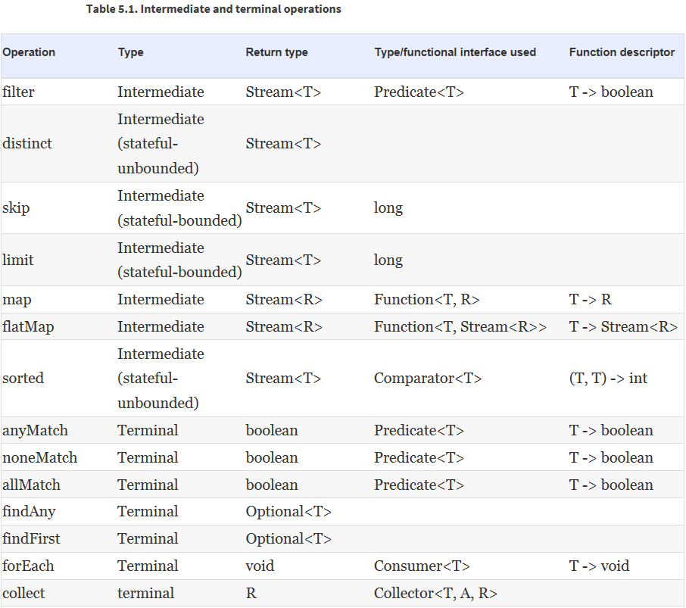

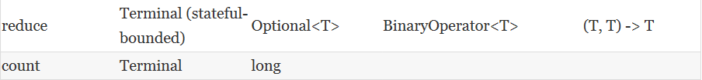

### 5.5. Tout mettre en pratique

Dans cette section, vous pratiquerez sur tout ce que vous avez appris sur les Streams jusqu’à maintenant. Nous donnons un domaine différent: les traders exécutant des transactions. Votre manager vous demande de trouver des réponses à huit requêtes. Pouvez-vous le faire? Nous donnons les solutions dans la section 5.5.2, mais vous devriez d’abord les essayer vous-même pour vous entraîner.

1. Trouvez toutes les transactions en 2011 et triez-les en fonction de leur valeur (petite à haute).

2. Quelles sont toutes les villes uniques où les commerçants travaillent?

3. Trouver tous les commerçants de Cambridge et les trier par nom.

4. Renvoie une String des noms de tous les traders triés par ordre alphabétique.

5. Y a-t-il des commerçants basés à Milan?

6. Imprimer toutes les valeurs des transactions des commerçants vivant à Cambridge.

7. Quelle est la valeur la plus élevée de toutes les transactions?

8. Trouvez la transaction avec la plus petite valeur.

### 5.5.1. Le domaine: Traders and Transactions

Voici le domaine avec lequel vous allez travailler, une liste de traders et de transactions:

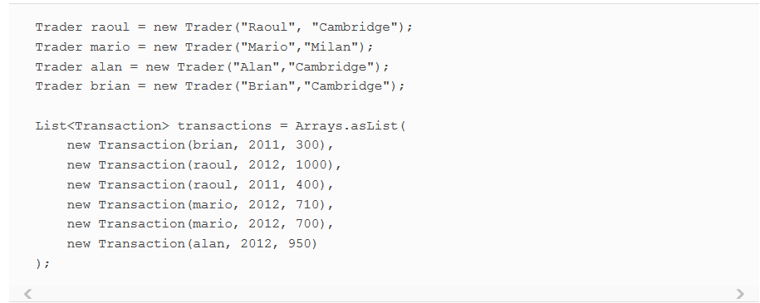

Les classes Traders et Transactions sont définies comme ceci:

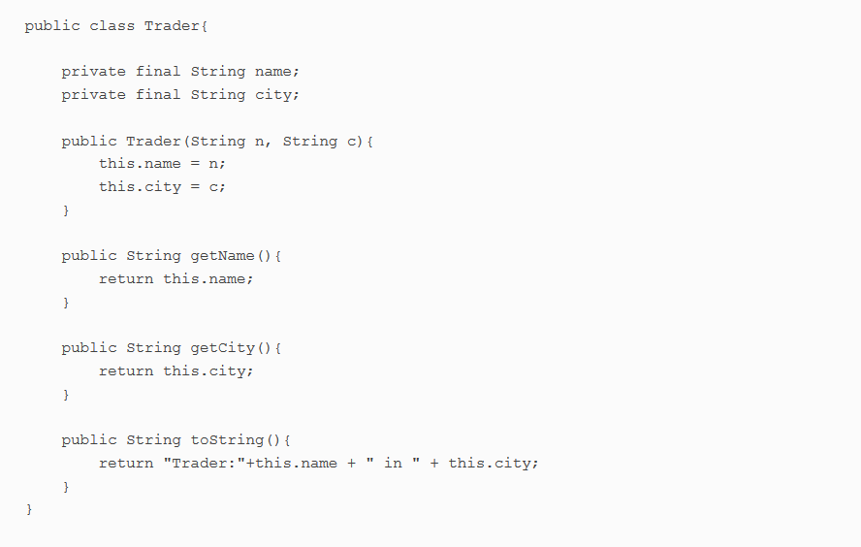

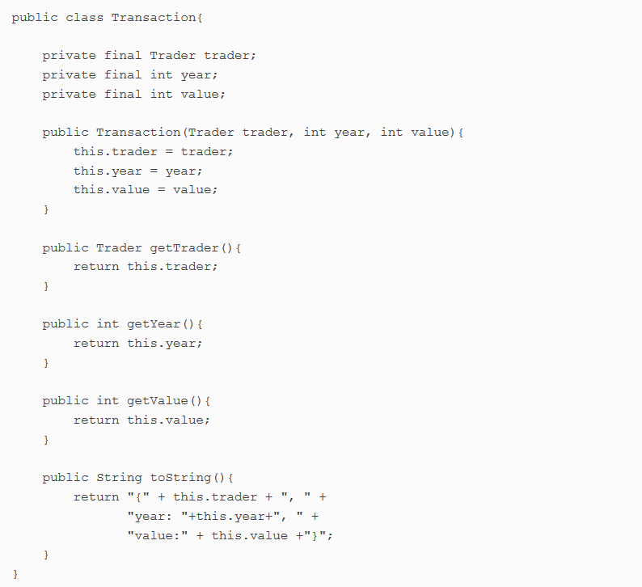

5.5.2. Solutions

Nous fournissons maintenant les solutions dans les listes de codes suivantes, afin que vous puissiez vérifier votre compréhension de ce que vous avez appris jusqu’à présent. Bien joué!:

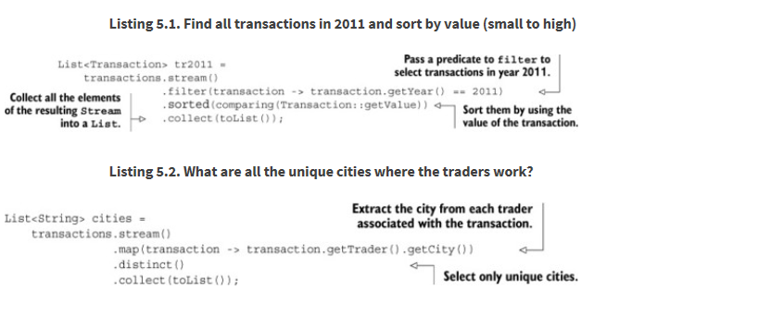

Vous ne l’avez pas encore vu, mais vous pouvez également supprimer distinct() et utiliser toSet() à la place, ce qui convertira le flux en Set. Vous en apprendrez plus à ce sujet au chapitre 6.

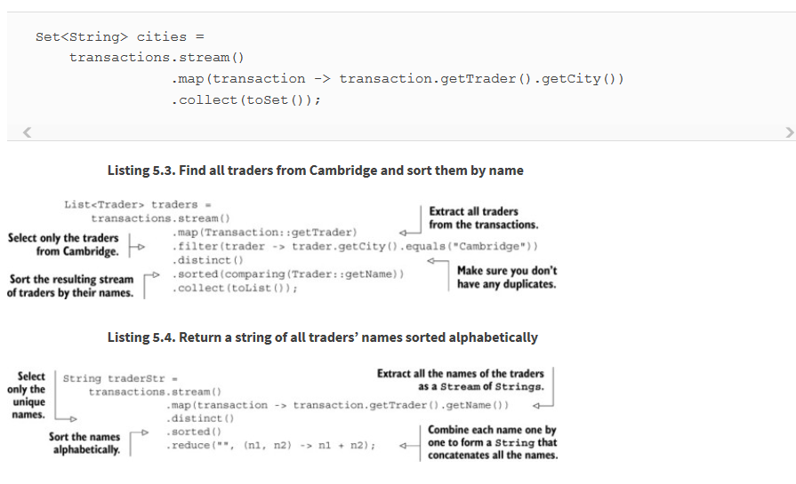

Notez que cette solution n’est pas très efficace (toutes les chaînes sont concaténées à plusieurs reprises, ce qui crée un nouvel objet String à chaque itération). Dans le chapitre suivant, vous verrez une solution plus efficace utilisant join() comme suit (qui utilise en interne un StringBuilder):

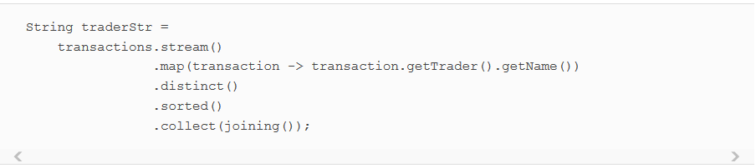

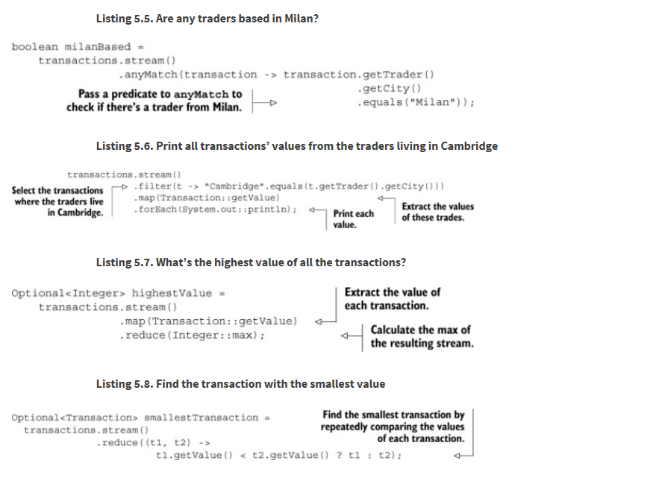

Tu peux faire mieux. Un flux prend en charge les méthodes min et max qui utilisent un comparateur comme argument pour spécifier la clé à comparer lors du calcul du minimum ou du maximum:

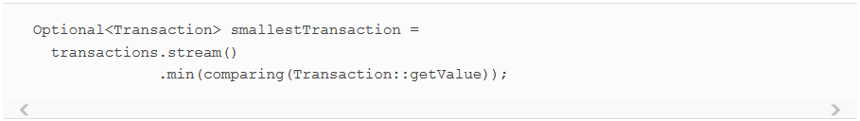

### 5.6. Flux numériques

Vous avez vu précédemment que vous pouviez utiliser la méthode reduce pour calculer la somme des éléments d’un flux. Par exemple, vous pouvez calculer le nombre de calories dans le menu comme suit:

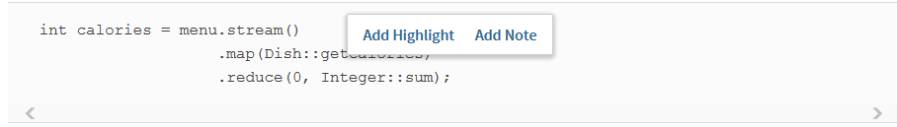

Le problème avec ce code est qu’il y a un coût d’auto boxing qui est non négligeable. Dans les coulisses, chaque Integer doit être converti en une primitive avant d’effectuer la sommation. En outre, ne serait-il pas plus agréable si vous pouviez appeler une méthode de somme directement comme suit?

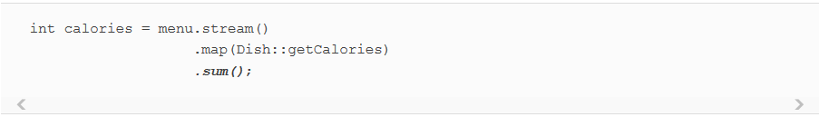

Mais ce n’est pas possible. Le problème est que la méthode map() génère une Stream<T>. Même si les éléments du flux sont de type Integer, l’interface Streams ne définit pas une méthode sum. Pourquoi pas? Disons que vous aviez une Stream<Dish>; cela n’aurait aucun sens de pouvoir additionner des plats. Mais ne vous inquiétez pas; l’API Streams fournit également des spécialisations de flux primitifs qui prennent en charge des méthodes spécialisées pour travailler avec des flux de nombres.

### 5.6.1. Spécialisations de flux primitifs

Java 8 introduit trois interfaces de flux spécialisées pour les primitives afin de résoudre ce problème, IntStream, DoubleStream et LongStream, qui permettent respectivement de spécialiser les éléments d’un flux en int, long et double, évitant ainsi les coûts cachés de l’auto boxing. Chacune de ces interfaces apporte de nouvelles méthodes pour effectuer des réductions numériques communes telles que sum pour calculer la somme d’un flux numérique et max pour trouver l’élément maximum. En outre, ils ont des méthodes pour reconvertir à un flux d’objets si nécessaire.

**Mapping vers un flux numérique**

Les méthodes les plus courantes que vous utiliserez pour convertir un flux en une version spécialisée sont mapToInt, mapToDouble et mapToLong. Ces méthodes fonctionnent exactement comme map() que vous avez vue précédemment, mais retournent un flux spécialisé au lieu d’un Stream<T>. Par exemple, vous pouvez utiliser mapToInt comme suit pour calculer la somme des calories dans le menu:

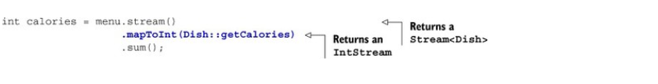

Ici, la méthode mapToInt extrait toutes les calories de chaque plat(représentée par un Integer) et retourne un IntStream comme résultat (plutôt qu’un Stream <Integer>). Vous pouvez ensuite appeler la méthode de sum définie sur l’interface IntStream pour calculer la somme des calories! Notez que si le flux était vide, la somme retournerait 0 par défaut. IntStream prend également en charge d’autres méthodes pratiques telles que max, min et average.

### Conversion en un flux d’objets

De même, une fois que vous avez un flux numérique, vous pouvez être intéressé par le convertir à un flux non spécialisé. Par exemple, les opérations d’un IntStream sont restreintes pour produire des entiers primitifs: l’opération de mappage d’un IntStream prend un lambda qui prend un int et produit un int (IntUnaryOperator). Mais vous pouvez vouloir produire une valeur différente telle qu’un plat. Pour cela, vous devez accéder aux opérations définies dans l’interface Streams qui sont plus générales. Pour convertir un flux primitif en un flux général (chaque entier sera encadré sur un entier), vous pouvez utiliser la méthode boxed suivante:

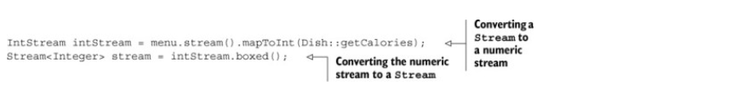

Vous allez apprendre dans la section suivante que boxed() est particulièrement utile lorsque vous traitez des plages numériques qui doivent être encapsulées dans un flux général.

**Valeurs par défaut: OptionalInt**

L’exemple de somme était pratique car il a une valeur par défaut: 0. Mais si vous voulez calculer l’élément maximum dans un IntStream, vous avez besoin de quelque chose de différent parce que 0 est un mauvais résultat. Comment pouvez-vous différencier que le flux n’a pas d’élément et que le maximum réel est 0? Plus tôt, nous avons introduit la classe Optional, qui est un conteneur qui indique la présence ou l’absence d’une valeur. Optional peut être paramétré avec des types de référence tels que Integer, String, etc. Il existe également une version spécialisée primitive de Optional pour les trois spécialisations de flux primitives: OptionalInt, OptionalDouble et OptionalLong.

Par exemple, vous pouvez trouver l’élément maximal d’un IntStream en appelant la méthode max, qui renvoie un OptionalInt:

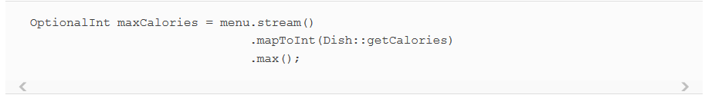

Vous pouvez maintenant traiter explicitement OptionalInt pour définir une valeur par défaut s’il n’y a pas de maximum:



### 5.6.2. Plage numériques

Un cas d’utilisation courant lorsque vous traitez avec des nombres est de travailler avec des plages de valeurs numériques. Par exemple, supposons que vous souhaitiez générer tous les nombres compris entre 1 et 100. Java 8 présente deux méthodes statiques disponibles sur IntStream et LongStream pour vous aider à générer ces plages: range et rangeClosed. Les deux méthodes prennent la valeur initiale de la plage comme premier paramètre et la valeur finale de la plage comme deuxième paramètre. Mais range est exclusif, alors que rangeClosed est inclusif. Regardons un exemple:

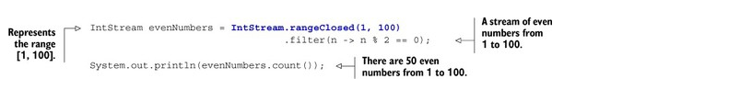

Ici, vous utilisez la méthode rangeClosed pour générer une plage de tous les nombres de 1 à 100. Elle produit un flux de sorte que vous pouvez la chaîner avec la méthode de filtrage pour sélectionner uniquement les nombres pairs. À ce stade, aucun calcul n’a été fait. Enfin, vous appelez le compte sur le flux résultant. Parce que count est une opération terminale, il traitera le flux et renverra le résultat 50, qui est le nombre de nombres pairs compris entre 1 et 100 inclus. Notez que par comparaison, si vous utilisiez IntStream.range (1, 100) à la place, le résultat serait de 49 nombres pairs car la plage est exclusive.

### 5.6.3. Mise en pratique des flux numériques: les triplets de Pythagore

Nous examinons maintenant un exemple plus difficile pour vous permettre de consolider ce que vous avez appris sur les flux numériques et toutes les opérations de flux que vous avez apprises jusqu’ici. Votre mission, si vous choisissez de l’accepter, est de créer un flux de triplets de Pythagore. Vous trouverez le code sur mon repo [github](https://github.com/ftounga/java8features/blob/master/src/stream/domain/Pytagorian.java)

Alors qu’est-ce qu’un triplet de Pythagore? Nous devons  retourner quelques années dans le passé. Dans l’une de vos passionnantes classes de mathématiques, vous avez appris que le célèbre mathématicien grec Pythagore a découvert que certains triplets de nombres (a, b, c) satisfont à la formule a * a + b * b = c * c où a, b et c sont des entiers. Par exemple, (3, 4, 5) est un triple de Pythagore valide parce que 3 * 3 + 4 * 4 = 5 * 5 ou 9 + 16 = 25. Il y a un nombre infini de tels triplets. Par exemple, (5, 12, 13), (6, 8, 10) et (7, 24, 25) sont tous des triplets de Pythagore valides. De tels triplets sont utiles car ils décrivent les trois côtés d’un triangle rectangle, comme l’illustre la figure 5.9.

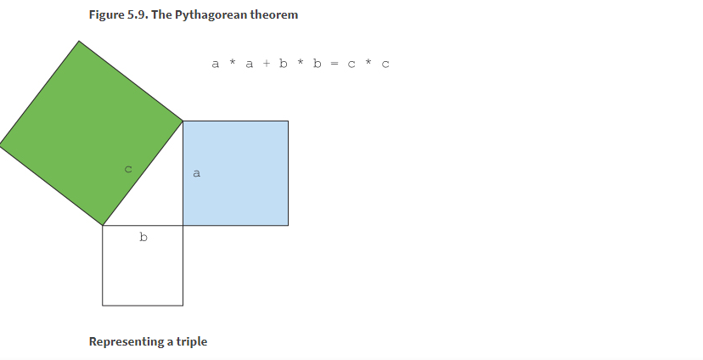

Alors, par où allez-vous commencer? La première étape consiste à définir un triplet. Au lieu de (plus correctement) définir une nouvelle classe pour représenter un triple, vous pouvez utiliser un tableau de int avec trois éléments, par exemple, new int [] {3, 4, 5} pour représenter le tuple (3, 4, 5 ). Vous pouvez maintenant accéder à chaque composant individuel du tuple en utilisant l’indexation de tableau.

**Filtrer les bonnes combinaisons**

Supposons que quelqu’un vous fournisse les deux premiers nombres du triple: a et b. Comment savez-vous si cela va former une bonne combinaison? Vous devez tester si la racine carrée d’un * a + b * b est un nombre entier; c’est-à-dire qu’il n’a pas de partie fractionnelle, qui peut être exprimée en Java en utilisant expr% 1.0. Si ce n’est pas un nombre entier, cela signifie que c n’est pas un nombre entier. Vous pouvez exprimer cette exigence comme une opération de filtrage (vous verrez comment la connecter plus tard pour former un code valide):



En supposant que le code environnant a donné une valeur pour a et supposant que le flux fournit des valeurs possibles pour b, le filtre sélectionnera uniquement les valeurs pour b qui peuvent former un triplet de Pythagore avec a. Vous vous demandez peut-être à quoi correspond la ligne Math.sqrt (a * a + b * b)% 1 == 0. C’est fondamentalement un moyen de tester si Math.sqrt (a * a + b * b) retourne un résultat entier. La condition échouera si le résultat de la racine carrée produit un nombre avec un nombre décimal tel que 9.1 (9.0 est valide).

**Générer des tuples**

Après le filtre, vous savez que a et b peuvent former une combinaison correcte. Vous devez maintenant créer un triple. Vous pouvez utiliser l’opération map pour transformer chaque élément en un triple de Pythagore comme suit:



**Générer des valeurs b**

Vous vous rapprochez! Vous devez maintenant générer des valeurs pour b. Vous avez vu que Stream.rangeClosed vous permet de générer un flux de nombres dans un intervalle donné. Vous pouvez l’utiliser pour fournir des valeurs numériques pour b, ici 1 à 100:

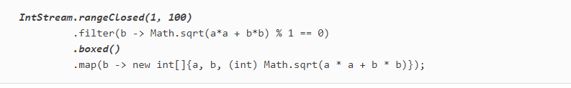

Notez que vous appelez boxed() après le filtre pour générer un flux <Integer> à partir de IntStream retourné par rangeClosed. C’est parce que la méthode map retourne un tableau d’int pour chaque élément du flux. La méthode map d’un IntStream ne peut retourner q’un autre int pour chaque élément du flux, ce qui n’est pas ce que vous voulez! Vous pouvez réécrire ceci en utilisant la méthode mapToObj d’un IntStream, qui retourne un flux de valeurs d’objets:

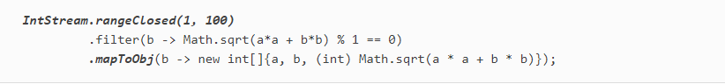

### Générer des valeurs

Il y a un élément crucial que nous avons supposé avéré: la valeur pour a. Vous avez maintenant un flux qui produit des triplets de Pythagore à condition que la valeur a soit connue. Comment pouvez-vous résoudre ce problème? Tout comme avec b, vous devez générer des valeurs numériques pour a! La solution finale est la suivante:

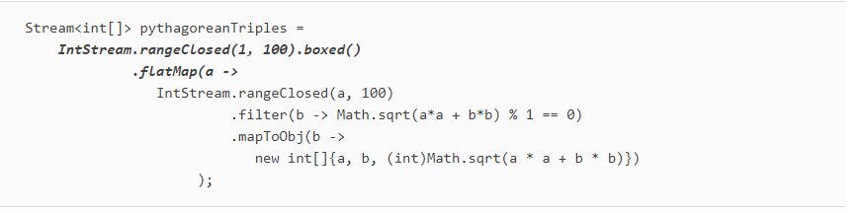

D’accord, c’est quoi le flatmap? D’abord, vous créez une plage numérique de 1 à 100 pour générer des valeurs pour a. Pour chaque valeur donnée de a, vous créez un flux de triplets. Mapper une valeur de a à un flux de triplets se traduirait par un flux de flux! La méthode flatMap effectue le mappage et aplatit également tous les flux de triplets générés en un seul flux. En conséquence, vous produisez un flux de triplets. Notez également que vous modifiez la plage de b à a 100. Il n’est pas nécessaire de démarrer la plage à la valeur 1 car cela créerait des triplets en double (par exemple, (3, 4, 5) et (4, 3, 5 )).

**Exécuter le code**

Vous pouvez maintenant exécuter votre solution et sélectionner explicitement le nombre de triplets que vous souhaitez renvoyer du flux généré à l’aide de l’opération de limit que vous avez déjà vue:

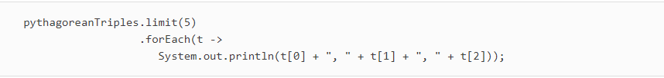

Ceci imprimera:

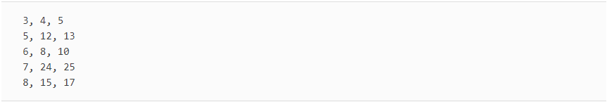

**Pouvez-vous faire mieux?**

La solution actuelle n’est pas optimale car vous calculez deux fois la racine carrée. Une façon possible de rendre votre code plus compact est de générer tous les triplets du formulaire (a * a, b * b, a * a + b * b) et ensuite filtrer ceux qui correspondent à vos critères:

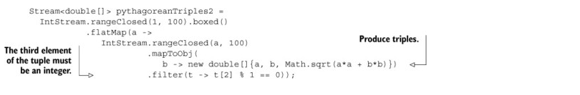

### 5.7. Construire des streams

J’espère que maintenant vous êtes convaincu que les flux sont très puissants et utiles pour exprimer des requêtes de traitement de données. Jusqu’à présent, vous pouviez obtenir un flux à partir d’une collection en utilisant la méthode stream. En outre, nous vous avons montré comment créer des flux numériques à partir d’une série de nombres. Mais vous pouvez créer des flux de bien d’autres façons! Cette section montre comment vous pouvez créer un flux à partir d’une séquence de valeurs, d’un tableau, d’un fichier, et même d’une fonction générative pour créer des flux infinis!

### 5.7.1. Flux à partir de valeurs

Vous pouvez créer un flux avec des valeurs explicites en utilisant la méthode statique Stream.of, qui peut prendre n’importe quel nombre de paramètres. Par exemple, dans le code suivant, vous créez un flux de String directement à l’aide de Stream.of. Vous convertissez ensuite les Strings en majuscules avant de les imprimer une par une:

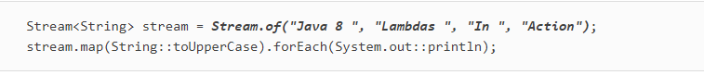

Vous pouvez obtenir un flux vide en utilisant la méthode empty comme suit:



### 5.7.2. Stream à partir de tableaux

Vous pouvez créer un flux à partir d’un tableau à l’aide de la méthode statique Arrays.stream, qui prend un tableau en tant que paramètre. Par exemple, vous pouvez convertir un tableau de nombres primitifs en un IntStream comme suit:

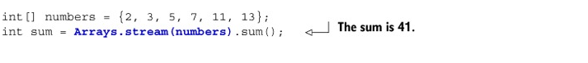

### 5.7.3. Streams à partir de fichiers

L’API NIO de Java (E / S non bloquantes), qui est utilisée pour les opérations d’E / S telles que le traitement d’un fichier, a été mise à jour pour tirer parti de l’API Streams. De nombreuses méthodes statiques dans java.nio.file.Files renvoient un flux. Par exemple, une méthode utile est Files.lines, qui renvoie un flux de lignes en tant que chaînes à partir d’un fichier donné. En utilisant ce que vous avez appris jusqu’à présent, vous pouvez utiliser cette méthode pour trouver le nombre de mots uniques dans un fichier comme suit:

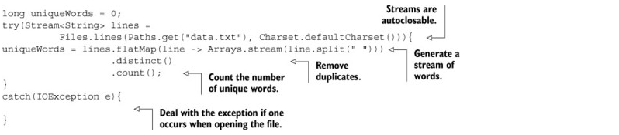

Vous utilisez Files.lines pour retourner un flux où chaque élément est une ligne dans le fichier donné. Vous divisez ensuite chaque ligne en mots en appelant la méthode split sur chaque ligne. Remarquez comment vous utilisez flatMap pour produire un flux de mots aplatis au lieu de plusieurs flux de mots pour chaque ligne. Enfin, vous comptez chaque mot distinct dans le flux en enchaînant les méthodes distinct et count.

### 5.7.4. Des flux à partir de fonctions: créer des flux infinis!

L’API Streams fournit deux méthodes statiques pour générer un flux à partir d’une fonction: Stream.iterate et Stream.generate. Ces deux opérations vous permettent de créer ce que nous appelons un flux infini: un flux qui n’a pas de taille fixe comme lorsque vous créez un flux à partir d’une collection fixe. Les flux produits par itération et génération créent des valeurs à la demande à partir d’une fonction et peuvent donc calculer des valeurs pour toujours! Il est généralement judicieux d’utiliser limit(n) sur ces flux pour éviter d’imprimer un nombre infini de valeurs.

Regardons un exemple simple d’utilisation de iterate avant de l’expliquer:

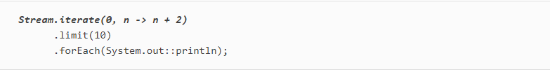

La méthode iterate prend une valeur initiale, ici 0, et une lambda (de type Unary-Operator <T>) à appliquer successivement sur chaque nouvelle valeur produite. Ici, vous retournez l’élément précédent, ensuite vous y ajoutez 2 en utilisant la lambda n -> n + 2. Par conséquent, la méthode itérative produit un flux de tous les nombres pairs: le premier élément du flux est la valeur initiale 0. Ensuite, il ajoute 2 pour produire la nouvelle valeur 2; il ajoute encore 2 pour produire la nouvelle valeur 4 et ainsi de suite. La méthode iterate est fondamentalement séquentielle car le résultat dépend de l’application précédente. Notez que cette opération produit un flux infini – le flux n’a pas de fin car les valeurs sont calculées à la demande et peuvent être calculées pour toujours. Nous disons que le flux est illimité. Comme nous l’avons déjà mentionné, il s’agit d’une différence clé entre un flux et une collection. Vous utilisez la méthode limite pour limiter explicitement la taille du flux. Ici, vous sélectionnez uniquement les 10 premiers nombres pairs. Vous appelez ensuite l’opération terminale forEach pour consommer le flux et imprimer chaque élément individuellement.

En général, vous devez utiliser itérer lorsque vous devez produire une séquence de valeurs successives, par exemple une date suivie de sa date suivante: 31 janvier, 1er février, etc. Pour voir un exemple plus difficile de l’application, essayez le Quiz 5.4.

### Quiz 5.4: Série de tuples de Fibonacci

La série Fibonacci est célèbre comme exercice de programmation classique. Les nombres dans la séquence suivante font partie de la série Fibonacci: 0, 1, 1, 2, 3, 5, 8, 13, 21, 34, 55 …. Les deux premiers nombres de la série sont 0 et 1, et chaque nombre suivant est la somme des deux précédents.

La série de tuples de Fibonacci est similaire; vous avez une suite d’un nombre et son successeur dans la série: (0, 1), (1, 1), (1, 2), (2, 3), (3, 5), (5, 8), (8, 13), (13, 21) ….

Votre tâche est de générer les 20 premiers éléments de la série de tuples Fibonacci en utilisant la méthode itérative!

Laissez-nous vous aider à démarrer. Le premier problème est que la méthode iterate prend un UnaryOperator <T> comme argument et que vous avez besoin d’un flux de tuples tel que (0, 1). Vous pouvez, encore une fois plutôt, utiliser un tableau de deux éléments pour représenter un tuple. Par exemple, new int [] {0, 1} représente le premier élément de la série Fibonacci (0, 1). Ce sera la valeur initiale de la méthode iterate:

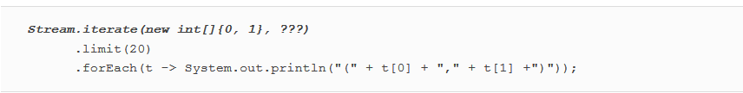

Dans ce quiz, vous devez comprendre le code en surbrillance avec le ??? Souvenez-vous que itérer appliquera le lambda donné successivement.

Réponse:

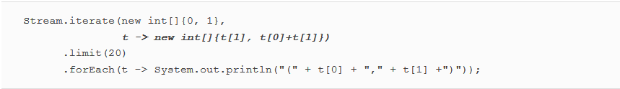

Comment ça marche? iterate a besoin d’une lambda pour spécifier l’élément successeur. Dans le cas du tuple (3, 5), le successeur est (5, 3 + 5) = (5, 8). Le prochain est (8, 5 + 8). Pouvez-vous voir le motif? Étant donné un tuple, le successeur est (t [1], t [0] + t [1]). C’est ce que la lambda suivante spécifie: t -> new int [] {t [1], t [0] + t [1]}. En exécutant ce code, vous obtiendrez les séries (0, 1), (1, 1), (1, 2), (2, 3), (3, 5), (5, 8), (8, 13 ), (13, 21) …. Notez que si vous vouliez simplement imprimer la série normale de Fibonacci, vous pouvez utiliser une map pour extraire seulement le premier élément de chaque ligne:

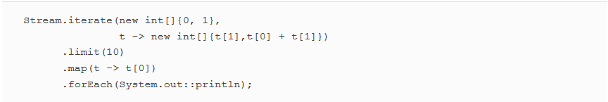

Ce code produira la série Fibonacci: 0, 1, 1, 2, 3, 5, 8, 13, 21, 34 ….

**Générer**

Comme la méthode iterate, la méthode generate permet de produire un flux infini de valeurs calculées à la demande. Mais generate n’applique pas successivement une fonction sur chaque nouvelle valeur produite. Il faut une lambda de type Supplier<T> pour fournir de nouvelles valeurs. Regardons un exemple de comment l’utiliser:

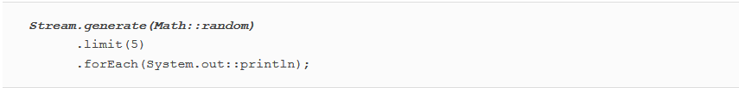

Ce code va générer un flux de cinq nombres doubles aléatoires de 0 à 1. Par exemple, une exécution donne ce qui suit:

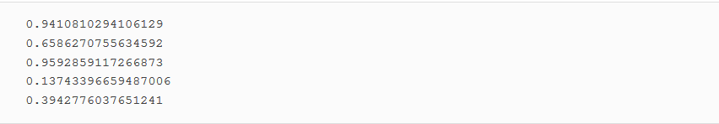

La méthode statique Math.random est utilisée comme générateur de nouvelles valeurs. Encore une fois vous limitez la taille du flux explicitement en utilisant la méthode limit; sinon le courant serait illimité!

Vous vous demandez peut-être s’il y a quelque chose d’utile que vous pouvez faire avec la méthode générer. Le Supplier que nous avons utilisé (une référence de méthode à Math.random) était sans état: il n’enregistrait aucune valeur quelque part qui puisse être utilisée dans des calculs ultérieurs. Mais un fournisseur n’a pas besoin d’être apatride. Vous pouvez créer un supplier qui stocke l’état qu’il peut ensuite modifier et utiliser lors de la génération de la prochaine valeur du flux. A titre d’exemple, nous montrons comment vous pouvez aussi créer la série Fibonacci à partir du Quiz 5.4 en utilisant generate de sorte que vous puissiez la comparer avec l’approche utilisant la méthode itérative! Mais il est important de noter qu’un fournisseur avec état n’est pas prudent à utiliser dans un code parallèle. Donc, ce qui suit est montré juste pour l’exhaustivité, mais devrait être évité! Nous discutons plus en détail du problème des opérations avec effets secondaires et flux parallèles dans le chapitre 7.

Nous utiliserons une IntStream dans notre exemple pour illustrer un code conçu pour éviter les opérations d’auto boxing. La méthode generate sur IntStream prend un IntSupplier au lieu d’un fournisseur <T>. Par exemple, voici comment générer un flux infini de uns:



Vous avez vu dans le chapitre 3 que lambdas vous permettait de créer une instance d’une interface fonctionnelle en fournissant l’implémentation de la méthode directement en ligne. Vous pouvez également passer un objet explicite comme suit en implémentant la méthode getAsInt définie dans l’interface IntSupplier :

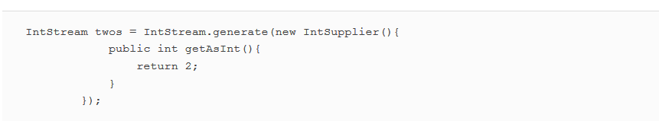

La méthode generate utilisera le fournisseur donné et appellera à plusieurs reprises la méthode getAsInt, qui renvoie toujours 2. Mais la différence entre la classe anonyme utilisée ici et une lambda est que la classe anonyme peut définir l’état via des champs que la méthode getAsInt peut modifier. Ceci est un exemple d’effet secondaire. Toutes les lambdas que vous avez vus jusqu’ici étaient sans effets secondaires; ils n’ont changé aucun état.

Pour revenir à nos tâches Fibonacci, ce que vous devez faire maintenant est de créer un IntSupplier qui maintient dans son état la valeur précédente dans la série, donc getAsInt peut l’utiliser pour calculer l’élément suivant. En outre, il peut mettre à jour l’état de l’IntSupplier pour la prochaine fois qu’il sera appelé. Le code suivant montre comment créer un IntSupplier qui retournera l’élément suivant de Fibonacci:

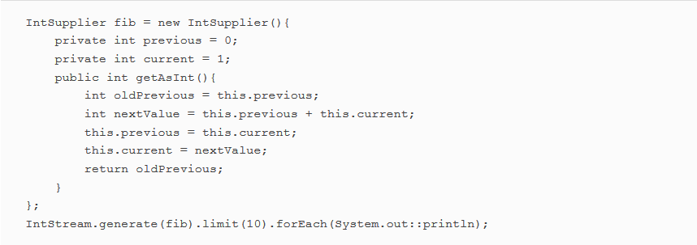

Dans le code précédent, vous créez une instance de IntSupplier. Cet objet a un état mutable: il stocke l’élément de Fibonacci précédent et celui actuel dans deux variables d’instance. La méthode getAsInt modifie l’état de l’objet lorsqu’il est appelé afin qu’il produise de nouvelles valeurs à chaque appel. En comparaison, notre approche utilisant iterate était purement immuable: vous n’aviez pas à modifier l’état existant mais vous créiez de nouveaux tuples à chaque itération. Vous apprendrez au chapitre 7 que vous devriez toujours préférer une approche immuable pour traiter un flux en parallèle.

Notez que parce que vous traitez avec un flux de taille infinie, vous devez limiter sa taille explicitement en utilisant la méthode limit; sinon, l’opération terminale (dans ce cas forEach) sera calculée indéfiniment. De même, vous ne pouvez pas trier ou réduire un flux infini, car tous les éléments doivent être traités et cela prendrait une éternité car le flux est infini!

### 5.8. Résumé

Ce fut un chapitre long mais enrichissant! Vous pouvez maintenant traiter les collections plus efficacement. En effet, les flux vous permettent d’exprimer des requêtes sophistiquées de traitement de données de manière concise. De plus, les flux peuvent être parallélisés de manière transparente. Voici quelques concepts clés à retenir de ce chapitre:

* L’API Streams vous permet d’exprimer des requêtes de traitement de données complexes. Les opérations communies de Stream sont résumées dans le tableau 5.1.
* Vous pouvez filtrer et découper un flux à l’aide des méthodes filter, distinct, skip et limit.
* Vous pouvez extraire ou transformer des éléments d’un flux à l’aide des méthodes map et flatMap.
* Vous pouvez trouver des éléments dans un flux en utilisant les méthodes findFirst et findAny. Vous pouvez faire correspondre un prédicat donné dans un flux à l’aide des méthodes allMatch, noneMatch et anyMatch.
* Ces méthodes utilisent le short-circuiting: un calcul s’arrête dès qu’un résultat est trouvé; il n’y a pas besoin de traiter tout le flux.
* Vous pouvez combiner itérativement tous les éléments d’un flux pour produire un résultat en utilisant la méthode reduce, par exemple, pour calculer la somme ou trouver le maximum d’un flux.
* Certaines opérations telles que filter et map sont sans état; elles ne stockent aucun état. Certaines opérations telles que reduce stocke l’état afin de calculer une valeur. Certaines opérations telles que sort et distinct stockent également l’état car elles doivent mettre en mémoire tampon tous les éléments d’un flux avant de renvoyer un nouveau flux. De telles opérations sont appelées opérations statefull.
* Il existe trois spécialisations primitives de flux: IntStream, DoubleStream et LongStream. Leurs opérations sont également spécialisées en conséquence.
* Les flux peuvent être créés non seulement à partir d’une collection, mais également à partir de valeurs, de tableaux, de fichiers et de méthodes spécifiques telles que iterate et genrate.
* Un flux infini est un flux qui n’a pas de taille fixe.

### Chapitre 6: Collecter les données via l’API Stream

Ce chapitre couvre

* Création et utilisation d’un collecteur avec la classe Collectors
* Réduction des flux de données en une seule valeur
* La synthèse comme un cas particulier de réduction
* Regroupement et partitionnement des données
* Développer vos propres collecteurs personnalisés

Le code est disponible sur mon [repository](https://github.com/ftounga/java8features/blob/master/src/stream/methodes/StreamFinaleMethods.java)github.

Vous avez appris dans le chapitre précédent que les flux vous aident à traiter des collections avec des opérations de type base de données. Vous pouvez visualiser les flux Java 8 comme des itérateurs fantaisistes paresseux d’ensembles de données. Ils prennent en charge deux types d’opérations: les opérations intermédiaires telles que les opérations de filtrage ou de mapping et celles terminales telles que count, findFirst, forEach et reduce. Les opérations intermédiaires peuvent être chaînées pour convertir un flux en un autre flux. Leur but est de mettre en place un pipeline. En revanche, les opérations terminales consomment d’un flux pour produire un résultat final (par exemple, renvoyer l’élément le plus grand dans un flux). Elles peuvent souvent raccourcir les calculs en optimisant le pipeline d’un flux.

Nous avons déjà utilisé l’opération terminale collect sur les flux dans les chapitres 4 et 5, mais nous l’avons principalement utilisée pour combiner tous les éléments d’un flux dans une liste. Dans ce chapitre, vous découvrirez que la collecte est une opération de réduction, tout comme reduce, qui prend comme argument diverses recettes pour accumuler les éléments d’un flux dans un résultat récapitulatif. Ces recettes sont définies par une nouvelle interface Collector, il est donc important de distinguer Collection, Collector et Collect!

Voici quelques exemples de requêtes sur ce que vous pourrez faire avec collect et collectors:

* Groupez une liste de transactions par devise pour obtenir la somme des valeurs de toutes les transactions avec cette devise (en retournant une Map<Devise, Entier>)
* Partitionner une liste de transactions en deux groupes: cher et pas cher (renvoyer une Map<Boolean, List <Transaction >>)
* Créez des regroupements multiniveaux tels que le regroupement des transactions par ville, puis catégorisez-les en fonction de leur coût ou non (renvoyer une Map<String, Map <Boolean, List <Transaction >>>)

Excité? Génial, commençons par explorer un exemple qui se sert de l’interface Collectors. Imaginez un scénario dans lequel vous avez une liste de transactions, et vous souhaitez les regrouper en fonction de leur devise nominale. Dans Java pré-lambda, même un simple cas d’utilisation comme celui-ci est lourd à mettre en œuvre, comme indiqué dans la liste suivante.

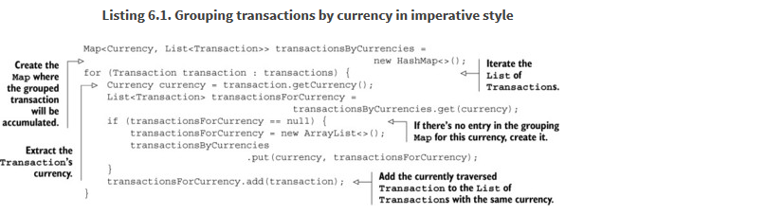

Si vous êtes un développeur Java expérimenté, vous vous sentirez probablement à l’aise d’écrire quelque chose comme ça, mais vous devez admettre que c’est beaucoup de code pour une tâche aussi simple. Pire encore, c’est probablement plus difficile à lire qu’à écrire! La fonction du code n’est pas immédiatement visible au premier coup d’œil, même s’il peut être exprimé de manière simple en anglais: «Groupez une liste de transactions par devise». Comme vous l’apprendrez dans ce chapitre, vous pouvez: obtenir exactement le même résultat avec une instruction unique en utilisant un paramètre Collector plus général pour la méthode collect sur Stream plutôt que le cas spécial toList utilisé dans le chapitre précédent:



La comparaison est assez embarrassante, n’est-ce pas?

### 6.1. Les Collectors en un mot

L’exemple précédent montre clairement l’un des principaux avantages de la programmation fonctionnelle par rapport à une approche impérative: il vous suffit de formuler le résultat que vous voulez obtenir le «quoi» et non les étapes que vous devez effectuer pour l’obtenir. Dans l’exemple précédent, l’argument passé à la méthode collect est une implémentation de l’interface Collector, qui est une recette pour construire un résumé des éléments contenus dans la Stream. Dans le chapitre précédent, la recette toList disait simplement « Faites une liste contenant chaque élément « ; Dans cet exemple, la recette groupingBy indique «Créer une map dont les clés sont des compartiments (de devise) et dont les valeurs sont une liste d’éléments dans ces compartiments».

La différence entre les versions impératives et fonctionnelles de cet exemple est encore plus prononcée si vous effectuez des regroupements multiniveaux: dans ce cas, le code impératif devient rapidement plus difficile à lire, maintenir et modifier en raison du nombre de boucles et de conditions profondément imbriquées. En comparaison, la version fonctionnelle, comme vous le découvrirez dans la section 6.3, peut facilement être améliorée avec un collecteur supplémentaire.

### 6.1.1. Collecteurs en tant que réductions avancées

Cette dernière observation apporte un autre avantage typique d’une API fonctionnelle bien conçue: son plus haut degré de composabilité et de réutilisabilité. Les collecteurs sont extrêmement utiles car ils fournissent une manière concise mais flexible de définir les critères que la méthode collect utilise pour produire la collection résultante. Plus précisément, l’appel de la méthode collect sur un flux déclenche une opération de réduction (paramétrée par un collecteur) sur les éléments du flux lui-même. Cette opération de réduction, illustrée à la figure 6.1, effectue en interne pour vous ce que vous avez dû impérativement coder dans la liste 6.1. Il traverse chaque élément du flux et permet au collecteur de les traiter.

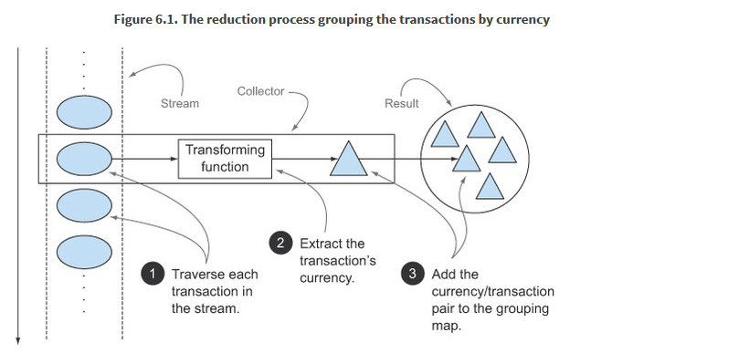

Généralement, le collecteur applique une fonction de transformation à l’élément (souvent, il s’agit d’une transformation d’identité, qui n’a aucun effet, comme dans toList), et accumule le résultat dans une structure de données qui constitue le résultat finale. Par exemple, dans notre exemple de regroupement de transactions présenté précédemment, la fonction de transformation extrait la devise de chaque transaction, puis la transaction elle-même est accumulée dans la map résultante, en utilisant la devise comme clé.

L’implémentation des méthodes de l’interface Collector définit comment effectuer une opération de réduction sur un flux, tel que celui de notre exemple de devise. Nous étudions comment créer des collecteurs personnalisés dans les sections 6.5 et 6.6. Mais la classe d’utilitaires Collectors fournit beaucoup de méthodes d’usine statiques pour créer facilement une instance des collecteurs les plus courants prêts à l’emploi. Le collecteur le plus simple et le plus fréquemment utilisé est la méthode statique toList, qui rassemble tous les éléments d’un flux dans une liste:



### 6.1.2. Collecteurs prédéfinis

Dans la suite de ce chapitre, nous explorons principalement les fonctionnalités des collecteurs prédéfinis, celles qui peuvent être créées à partir des méthodes d’usine (telles que groupingBy) fournies par la classe Collectors. Celles-ci offrent trois fonctionnalités principales:

* Réduire et résumer les éléments de flux à une seule valeur
* Grouper des éléments
* Partitionner les éléments

Nous commençons avec des collecteurs qui vous permettent de réduire et de résumer. Ils sont pratiques dans divers cas d’utilisation, tels que la détermination du montant total des valeurs transactionnelles dans la liste des transactions de l’exemple précédent.

Vous verrez ensuite comment regrouper les éléments d’un flux, en généralisant l’exemple précédent à plusieurs niveaux de regroupement ou en combinant différents collecteurs pour appliquer d’autres opérations de réduction sur chacun des sous-groupes résultants. Nous décrirons également le partitionnement comme un cas particulier de regroupement, utilisant un prédicat(une fonction à un argument retournant un booléen) au niveau de la clé.

À la fin de la section 6.4, vous trouverez un tableau résumant tous les collecteurs prédéfinis explorés dans ce chapitre. Enfin, dans la section 6.5, vous en apprendrez plus sur l’interface de Collector avant de découvrir (section 6.6) comment vous pouvez créer vos propres collecteurs personnalisés à utiliser dans les cas non couverts par les méthodes d’usine de la classe Collectors.

### 6.2. Réduire et résumer

Pour illustrer la gamme des instances de collection possibles qui peuvent être créées à partir de la classe d’usine Collectors, nous réutiliserons le domaine que nous avons présenté dans le chapitre précédent: un menu composé d’une liste de plats délicieux!

Comme vous venez de l’apprendre, les collecteurs (les paramètres de la méthode Stream collect) sont généralement utilisés dans les cas où il est nécessaire de réorganiser les éléments du flux dans une collection. Mais plus généralement, ils peuvent être utilisés chaque fois que vous voulez combiner tous les éléments du flux en un seul résultat. Ce résultat peut être de n’importe quel type, aussi complexe qu’une Map multiniveau représentant un arbre ou aussi simple qu’un seul entier – représentant peut-être la somme de toutes les calories du menu. Nous examinerons ces deux types de résultats: les entiers simples dans la section 6.2.2 et le regroupement multiniveau dans la section 6.3.1.

Comme premier exemple simple, comptons le nombre de plats dans le menu, en utilisant le collecteur retourné par la méthode de comptage usine:



Vous pouvez écrire ceci plus directement



mais le collecteur counting peut être particulièrement utile lorsqu’il est utilisé en combinaison avec d’autres collecteurs, comme nous le montrerons plus tard.

Dans la suite de ce chapitre, nous supposons que vous avez importé toutes les méthodes statiques de la classe Collectors avec



donc vous pouvez écrire counting() au lieu de Collectors.counting() et ainsi de suite.

Continuons d’explorer des collecteurs prédéfinis simples en examinant comment vous pouvez trouver les valeurs maximales et minimales dans un flux.

### 6.2.1. Trouver le maximum et le minimum dans un flux de valeurs

Supposons que vous vouliez trouver le plat le plus calorique du menu. Vous pouvez utiliser deux collecteurs, Collectors.maxBy et Collectors.minBy, pour calculer la valeur maximale ou minimale dans un flux. Ces deux collecteurs utilisent un comparateur comme argument pour comparer les éléments du flux. Ici, vous créez un comparateur comparant les plats en fonction de leur teneur en calories et les transmettez à Collectors.maxBy:

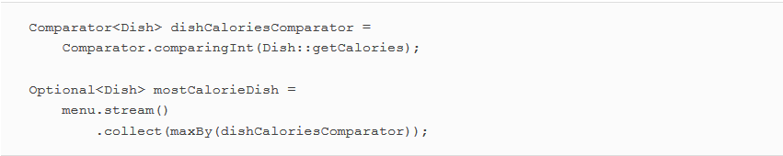

Vous vous demandez peut-être ce qu’est l’Optional<Dish>. Pour répondre à cette question, nous devons nous poser la question « Et si le menu était vide? » Il n’y a pas de plat à retourner! Java 8 introduit Optional, qui est un conteneur qui peut contenir ou non une valeur. Ici, il représente parfaitement l’idée qu’il peut ne pas avoir de plats à retourner. Nous l’avons brièvement mentionné au chapitre 5 lorsque vous avez rencontré la méthode findAny. Ne t’en fais pas pour l’instant; nous consacrons le chapitre 10 à l’étude de Optional<T> et de ses opérations.

Une autre opération de réduction courante qui renvoie une seule valeur consiste à additionner les valeurs d’un champ numérique des objets d’un flux. Alternativement, vous pouvez vouloir faire la moyenne des valeurs. De telles opérations sont appelées opérations de résumé. Voyons comment vous pouvez les exprimer en utilisant des collectionneurs.

### 6.2.2. Récapitulation

La classe Collectors fournit une méthode d’usine spécifique pour la sommation: Collectors .summingInt. Il accepte une fonction qui mappe un objet en int qui doit être additionné et renvoie un collecteur qui, lorsqu’il est transmis à la méthode de collecte habituelle, effectue le résumé demandé. Ainsi, par exemple, vous pouvez trouver le nombre total de calories dans votre liste de menu avec:



Ici, le processus de collecte se déroule comme illustré à la figure 6.2. Tout en traversant le flux, chaque plat est mappé en son nombre de calories, et ce nombre est ajouté à un accumulateur à partir d’une valeur initiale (dans ce cas, la valeur est 0).

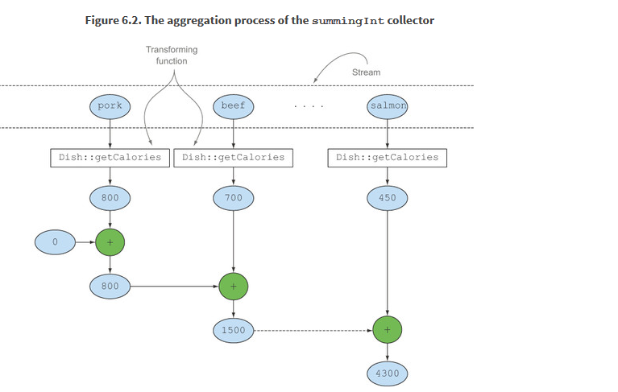

Les méthodes Collectors.summingLong et Collectors.summingDouble se comportent exactement de la même manière et peuvent être utilisées lorsque le champ à sommer est respectivement un long ou un double.

Mais il y a plus à résumer que de simple sommation; on a aussi un Collectors .averagingInt, avec ses contreparties averageagingLong et averageDouble, pour calculer la moyenne du même ensemble de valeurs numériques:



Jusqu’à présent, vous avez vu comment utiliser les collecteurs pour compter les éléments dans un flux, trouver les valeurs maximum et minimum d’une propriété numérique de ces éléments et calculer leur somme et leur moyenne. Assez souvent, cependant, vous voudrez peut-être récupérer deux ou plusieurs de ces résultats, et vous voudrez peut-être le faire en une seule opération. Dans ce cas, vous pouvez utiliser le collecteur renvoyé par la méthode factory summarizingInt. Par exemple, vous pouvez compter les éléments dans le menu et obtenir la somme, la moyenne, le maximum et le minimum des calories contenues dans chaque plat avec une seule opération de synthèse:



Ce collecteur rassemble toutes ces informations dans une classe appelée IntSummaryStatistics qui fournit des méthodes getter pratiques pour accéder aux résultats. L’impression de l’objet menuStatistics produit la sortie suivante:



Comme d’habitude, il existe des méthodes summarizingLong et summarizingDouble  factory avec les types associés LongSummaryStatistics et DoubleSummaryStatistics; ils sont utilisés lorsque la propriété à collecter est de type primitif long ou double.

### 6.2.3. Joindre des String

Le collecteur renvoyé par la méthode joining concatène en une seule String toutes les chaînes résultant de l’invocation de la méthode toString sur chaque objet du flux. Cela signifie que vous pouvez concaténer les noms de tous les plats dans le menu comme suit:



Notez que la méthode joining utilise en interne une StringBuilder pour ajouter les chaînes générées en une seule. Notez également que si la classe Dish avait une méthode toString retournant le nom du plat, vous obtiendriez le même résultat sans avoir besoin de faire un mapping sur le flux original qui extraie le nom de chaque plat:



Les deux produisent la chaîne suivante:



ce qui n’est pas très lisible. Heureusement, la méthode joining a une version surchargée qui accepte une chaîne de délimitation entre deux éléments consécutifs, de sorte que vous pouvez obtenir une liste de noms de plats séparés par des virgules avec



qui, comme prévu, va générer:



Jusqu’à présent, nous avons exploré divers collecteurs qui réduisent un flux à une seule valeur. Dans la section suivante, nous montrons comment tous les processus de réduction de cette forme sont des cas particuliers du collecteur de réduction plus général fourni par la méthode d’usine Collectors.reducing.

### 6.2.4. Synthèse généralisée de l’opération de réduction

Tous les collecteurs dont nous avons parlé jusqu’ici ne sont, en réalité, que des spécialisations pratiques d’un processus de réduction qui peut être défini en utilisant la méthode reducing. La méthode Collectors.reducing est une généralisation de tous. Les cas spéciaux discutés précédemment sont sans doute fournis uniquement pour la commodité du programmeur. (Mais rappelez-vous que la commodité et la lisibilité du programmeur sont ce qui importe véritablement!) Par exemple, il est possible de calculer le nombre total de calories dans votre menu avec un collecteur créé à partir de la méthode de reducing comme suit:



Il prend trois arguments:

* Le premier argument est la valeur de départ de l’opération de réduction et sera également la valeur retournée dans le cas d’un flux sans éléments, donc clairement 0 est la valeur appropriée dans le cas d’une somme numérique.
* Le second argument est la même fonction que vous avez utilisée dans la section 6.2.2 pour transformer un plat en un int représentant son contenu calorique.
* Le troisième argument est un BinaryOperator qui agrège deux éléments en une seule valeur du même type. Ici, il ne fait que sommer deux entiers.

De même, vous pouvez trouver le plat le plus calorique en utilisant la version à un argument de réduction comme suit: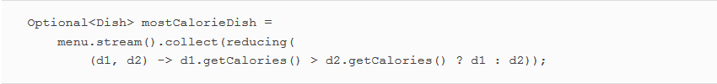

Vous pouvez penser au collecteur créé avec la méthode reducing à un argument comme un cas particulier de la méthode à trois arguments, qui utilise le premier élément du flux comme point de départ et une fonction d’identité (c’est-à-dire une fonction ne faisant rien plus que de retourner son argument d’entrée tel quel) en tant que fonction de transformation. Cela implique également que le collecteur réducteur à un argument n’aura aucun point de départ lorsqu’il sera passé à la méthode de collecte d’un flux vide et, comme nous l’avons expliqué dans la section 6.2.1, il renvoie pour cette raison un objet Optional <Dish>.

### Collect vs reduce

Nous avons beaucoup discuté des réductions dans le chapitre précédent et celui-ci. Vous pouvez naturellement vous demander quelles sont les différences entre les méthodes de collecte et de réduction de l’interface Stream, car vous pouvez souvent obtenir les mêmes résultats en utilisant l’une ou l’autre méthode. Par exemple, vous pouvez réaliser ce qui est fait par toList Collector en utilisant la méthode reduce comme suit:

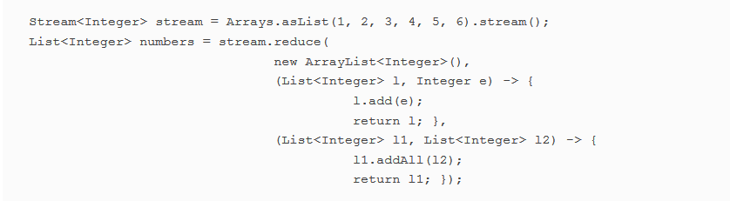

Cette solution a deux problèmes: un problème sémantique et un problème pratique. Le problème sémantique réside dans le fait que la méthode reduce vise à combiner deux valeurs et à en produire une nouvelle; c’est une réduction immuable. En revanche, la méthode collect est conçue pour muter un conteneur afin d’accumuler le résultat qu’il est censé produire. Cela signifie que l’extrait de code précédent utilise à mauvais escient la méthode de réduction, car elle mute la liste utilisée comme accumulateur. Comme vous le verrez plus en détail dans le chapitre suivant, l’utilisation de la méthode reduce avec la mauvaise sémantique est également la cause d’un problème pratique: ce processus de réduction ne peut pas fonctionner en parallèle car la modification simultanée de la même structure de données par plusieurs threads peuvent corrompre la liste elle-même. Dans ce cas, si vous voulez une sécurité au niveau des threads, vous devrez allouer une nouvelle liste à chaque fois, ce qui affecterait les performances du fait de l’allocation d’objet. C’est la principale raison pour laquelle la méthode collecte est utile pour exprimer la réduction en travaillant sur un conteneur mutable, mais surtout de façon parallèle, comme vous le verrez plus tard dans le chapitre.

**Flexibilité de l’API Collection: faire la même opération de différentes manières**

Vous pouvez encore simplifier l’exemple sum précédent en utilisant le collecteur réducteur en utilisant une référence à la méthode sum de la classe Integer au lieu de l’expression lambda que vous avez utilisée pour coder la même opération. On obtient:

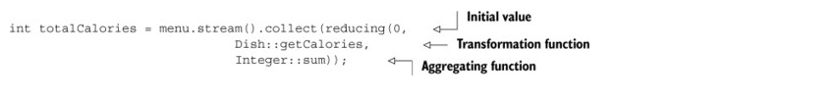

Logiquement, cette opération de réduction se déroule comme le montre la figure 6.3, où un accumulateur, initialisé avec une valeur de départ, est combiné itérativement, en utilisant une fonction d’agrégation, avec le résultat de l’application de la fonction de transformation sur chaque élément du flux.

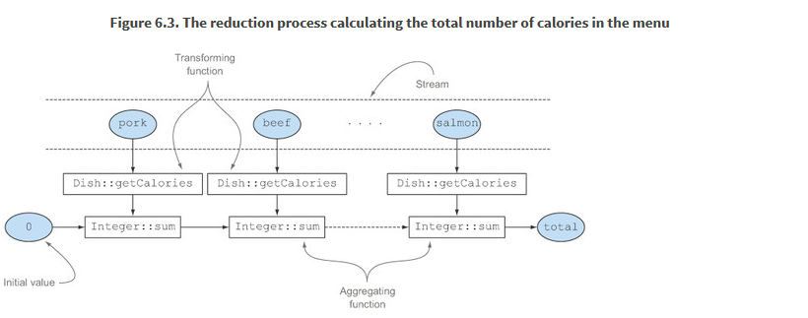

Le collecteur counting que nous avons mentionné au début de la section 6.2 est, en réalité, mis en œuvre de manière similaire en utilisant la méthode reducing à trois arguments. Il transforme chaque élément du flux en un objet de type Long avec la valeur 1, puis les somme tous: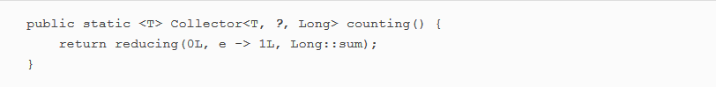

Utilisation du générique? wildcard

Dans l’extrait de code que vous venez de voir, vous avez probablement remarqué le ?, wildcard, utilisé comme deuxième type générique dans la signature du collecteur retourné par la méthode de comptage. Vous devriez déjà être familier avec cette notation, surtout si vous utilisez le Framework de Collection Java assez fréquemment. Mais ici, cela signifie seulement que le type de l’accumulateur du collecteur est inconnu ou, en d’autres termes, que l’accumulateur lui-même peut être de n’importe quel type. Nous l’avons utilisé ici pour signaler exactement la signature de la méthode telle que définie à l’origine dans la classe Collectors, mais dans le reste du chapitre, nous évitons toute notation générique pour garder la discussion aussi simple que possible.

Nous avons déjà observé au chapitre 5 qu’il existe une autre façon d’effectuer la même opération sans utiliser un collecteur: en mappant le flux de plats dans le nombre de calories de chaque plat puis en réduisant le flux résultant avec la même référence de méthode que dans la version précédente :



**Choisir la meilleure solution pour votre situation**

Une fois de plus, cela démontre comment la programmation fonctionnelle en général fournit souvent plusieurs façons d’effectuer la même opération. Cet exemple montre également que les collecteurs sont un peu plus complexes à utiliser que les méthodes directement disponibles sur l’interface Streams, mais en échange ils offrent des niveaux plus élevés d’abstraction et de généralisation et sont plus réutilisables et personnalisables.

Notre suggestion est d’explorer le plus grand nombre de solutions possibles pour le problème en question, mais toujours choisir le plus spécialisé qui soit et assez général pour le résoudre. C’est souvent la meilleure décision pour des raisons de lisibilité et de performance. Par exemple, pour calculer le nombre total de calories dans notre menu, nous préférerions la dernière solution (en utilisant IntStream) parce que c’est la plus concise et probablement la plus lisible. En même temps, c’est aussi celui qui fonctionne le mieux, car IntStream nous permet d’éviter toutes les opérations d’auto-boxing, ou les conversions implicites d’Integer en int, qui sont inutiles dans ce cas.

Ensuite, prenez le temps de tester votre compréhension de la façon dont la réduction peut être utilisée comme une généralisation d’autres collectionneurs en travaillant à travers l’exercice du questionnaire 6.1.

Quiz 6.1: Joindre des String avec reducing

Lesquels des énoncés suivants utilisant le collecteur reducing sont des remplacements valides pour l’opération joining (tel qu’utilisé à la section 6.2.3)?

1.String shortMenu = menu.stream().Map(Dish :: getName).collect(réducing ((s1, s2) -> s1 + s2)) .get ();

2.String shortMenu = menu.stream().collect(réducing ((d1, d2) -> d1.getName () + d2.getName())) .get();

3.String shortMenu = menu.stream().collect (réducing («  », Dish :: getName, (s1, s2) -> s1 + s2));

Réponse:

Les déclarations 1 et 3 sont valides, alors que 2 ne compile pas.

1. Celle-ci convertit chaque plat en son nom, comme fait lors de l’introduction de la méthode joining, puis réduit le flux de String résultant,  en utilisant une String comme accumulateur et en y ajoutant les noms des plats un par un.

2. Celle-ci ne compile pas parce que le seul argument que la réduction accepte est un BinaryOperator <T> qui est une BiFunction <T, T, T>. Cela signifie qu’il veut une fonction prenant deux arguments et renvoie une valeur du même type, mais l’expression lambda utilisée ici a deux plats comme arguments mais renvoie une String.

3. Celle-ci commence le processus de réduction avec une String vide comme accumulateur, et lors de la traversée du flux de plats, il convertit chaque plat à son nom et ajoute ce nom à l’accumulateur. Notez que, comme nous l’avons mentionné, la réduction n’a pas besoin des trois arguments pour retourner une Optional car dans le cas d’un flux vide, elle peut renvoyer une valeur plus significative, qui est la String vide utilisée comme valeur initiale de l’accumulateur.

Notez que même si les instructions 1 et 3 sont des remplacements valides pour joining, elles ont été utilisées ici pour montrer comment reducing peut être vue, au moins conceptuellement, comme une généralisation de tous les autres collecteurs abordés dans ce chapitre. Néanmoins, à toutes fins pratiques, nous suggérons toujours d’utiliser le collecteur joining pour des raisons de lisibilité et de performance.

### 6.3. Regroupement

Une opération de base de données commune consiste à regrouper des éléments dans un ensemble, en fonction d’une ou de plusieurs propriétés. Comme vous l’avez vu dans l’exemple précédent de transactions-currency-grouping, cette opération peut être fastidieuse, verbeuse et sujette à erreur lorsqu’elle est implémentée avec un style impératif. Mais il peut être facilement traduit en une seule déclaration très lisible en le réécrivant dans un style plus fonctionnel comme encouragé par Java 8. Comme deuxième exemple de comment cette fonctionnalité fonctionne, supposons que vous voulez classer les plats dans le menu en fonction de leur types, en mettant ceux qui contiennent de la viande dans un groupe, ceux avec du poisson dans un autre groupe, et tous les autres dans un troisième groupe. Vous pouvez facilement effectuer cette tâche à l’aide d’un collecteur renvoyé par la méthode Collectors.groupingBy comme suit:



Cela entraînera la map suivante:



Ici, vous passez à la méthode groupingBy à une fonction (exprimée sous la forme d’une référence de méthode)  qui extrait le type du plat de chaque élément dans le flux. Nous appelons cette méthode une fonction de classification car elle est utilisée pour classer les éléments du flux dans différents groupes. Le résultat de cette opération de regroupement, représenté sur la figure 6.4, est une Map ayant comme clé, la valeur renvoyée par la fonction de classification et comme valeur de map correspondante une liste de tous les éléments du flux ayant cette valeur classifiée. Dans l’exemple de menu-classification, la clé est le type de plat, et la valeur est une liste contenant tous les plats de ce type.

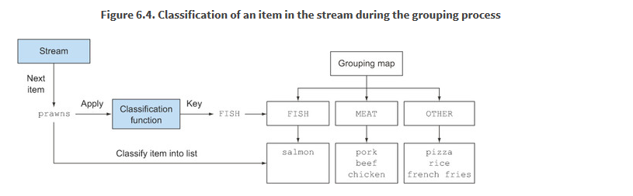

Mais il n’est pas toujours possible d’utiliser une référence de méthode comme fonction de classification, car vous souhaiterez peut-être classer en utilisant quelque chose de plus complexe qu’un simple accesseur de propriété. Par exemple, vous pouvez décider de classer comme «régime» tous les plats avec 400 calories ou moins, régler à «normal» les plats ayant entre 400 et 700 calories, et mettre à «gras» ceux avec plus de 700 calories. Parce que l’auteur de la classe Dish n’a pas fourni une telle opération en tant que méthode, vous ne pouvez pas utiliser une référence de méthode dans ce cas, mais vous pouvez exprimer cette logique dans une expression lambda:

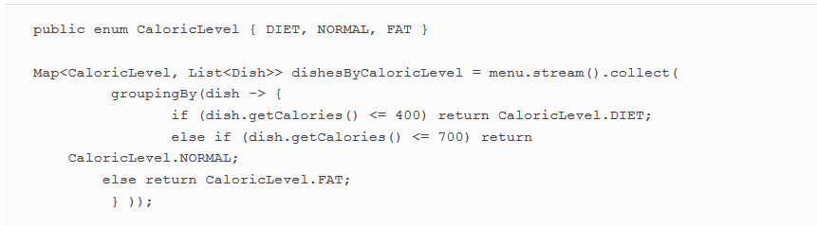

Maintenant, vous avez vu comment regrouper les plats dans le menu, à la fois par leur type et par les calories, mais que se passe-t-il si vous voulez utiliser les deux critères en même temps? Le regroupement est puissant car il compose efficacement. Voyons voir comment faire cela.

### 6.3.1. Groupement à plusieurs niveaux

Vous pouvez obtenir un regroupement multiniveau en utilisant un collecteur créé avec une version à deux arguments de la méthode Collectors.groupingBy, qui accepte un second argument de type collector en plus de la fonction de classification habituelle. Ainsi, pour effectuer un regroupement à deux niveaux, vous pouvez passer un groupingBy interne au groupingBy externe, en définissant un critère de second niveau pour classer les éléments du flux, comme indiqué dans la liste suivante.

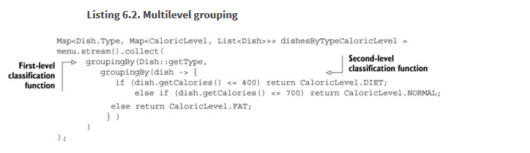

Le résultat de ce regroupement à deux niveaux est une Map à deux niveaux comme celle-ci:

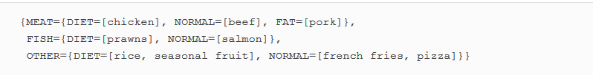

Ici la Map externe a comme clés les valeurs générées par la fonction de classification de premier niveau: « poisson, viande, autre« . Les valeurs de cette carte sont à leur tour d’autres Map, ayant comme clés les valeurs générées par la fonction de classification de second niveau. : « Normal, diet, or fat. » Enfin, les Maps de second niveau ont comme valeurs la List des éléments du flux retournant les valeurs de clés de premier et de second niveau correspondantes respectivement appliquées aux première et seconde fonctions de classification: « Saumon, pizza, etc. » Cette opération de regroupement multiniveau peut être étendue à un nombre quelconque de niveaux, et un regroupement à n niveaux a pour résultat une map à n niveaux modélisant une structure arborescente à n niveaux.

La figure 6.5 montre comment cette structure est également équivalente à une table à n dimensions, mettant en évidence le but de classification de l’opération de regroupement.

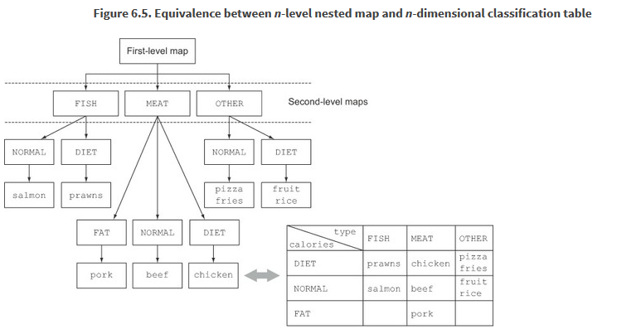

En général, il est utile de penser que le regroupement fonctionne en termes de «seaux». Le premier groupeBy crée un seau pour chaque clé. Vous collectez ensuite les éléments dans chaque seau avec le collecteur en aval et ainsi de suite pour obtenir des regroupements à n niveaux!

### 6.3.2. Collecte des données dans les sous-groupes

Dans la section précédente, vous avez vu qu’il est possible de passer  un deuxième groupingBy à celui à l’extérieur pour réaliser un regroupement multiniveau. Mais plus généralement, le deuxième collecteur passé au premier groupingBy peut être n’importe quel type de collecteur, pas seulement d’un autre groupingBy. Par exemple, il est possible de compter le nombre de plats dans le menu pour chaque type, en passant le collecteur counting comme deuxième argument au collecteur groupingBy:



Le résultat est la map suivante:



Notez également que le groupingBy(f), un argument régulier, où f est la fonction de classification, est en réalité un raccourci pour groupingBy(f, toList()).

Pour donner un autre exemple, vous pouvez retravailler le collecteur que vous avez déjà utilisé pour trouver le plat le plus calorique dans le menu pour obtenir un résultat similaire, mais maintenant classé par type de plat:

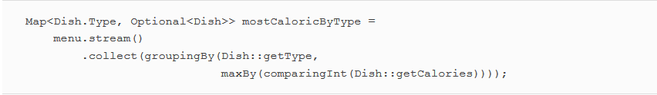

Le résultat de ce regroupement est alors clairement une Map, ayant comme clés les types de plats disponibles et comme valeur une Optionale<Dishes>, enveloppant le plat le plus calorique correspondant pour un type donné:



Les valeurs dans cette Map sont des Optionals car c’est le type résultant du collecteur généré par la méthode maxBy, mais en réalité s’il n’y a pas de plats dans le menu pour un type donné, ce type n’aura pas de Optional.empty() comme valeur; il ne sera pas présent du tout comme une clé sur la Map. Le collecteur groupingBy ajoute paresseusement une nouvelle clé dans la Map de regroupement seulement la première fois qu’il trouve un élément dans le flux, produisant cette clé en y appliquant les critères de regroupement utilisés. Cela signifie que dans ce cas, l’encapsuleur optionnel n’est pas très utile, car il ne modélise pas une valeur qui pourrait éventuellement être absente. Sauf que c’est le type retourné par le collecteur réducteur. Donc on a pas tellement le choix.

Étant donné que les Optional qui enveloppent toutes les valeurs de la Map résultant de la dernière opération de regroupement ne sont pas très utiles dans ce cas, vous souhaiterez peut-être vous en débarrasser. Pour ce faire, , vous pouvez utiliser le collecteur renvoyé par la méthode Collectors.collectingAndThen, comme indiqué dans la liste suivante.

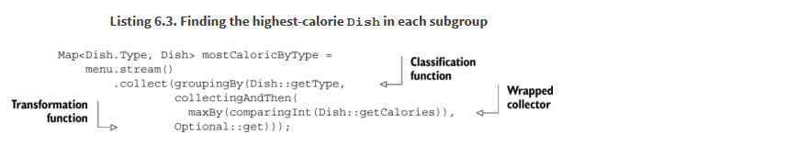

Cette méthode prend deux arguments, le collecteur à adapter et une fonction de transformation, et renvoie un autre collecteur. Ce collecteur supplémentaire agit comme un wrapper pour l’ancien et mappe la valeur qu’il renvoie en utilisant la fonction de transformation en tant que dernière étape de l’opération de collecte. Dans ce cas, le collecteur enveloppé est maxBy, et la fonction de transformation, Optional :: get, elle extrait la valeur contenue dans l’Optional retournée. Comme nous l’avons dit, ici c’est sûr que l’Optional contient une valeur, car le collecteur maxBy ne retournera jamais un Optional.empty(). Le résultat est la map suivante:



Il est assez courant d’utiliser plusieurs collecteurs imbriqués. Au début, la façon dont ils interagissent n’est pas toujours évidente. La figure 6.6 vous aide à visualiser comment ils travaillent ensemble. De la couche la plus à l’extérieur et se déplaçant vers l’intérieur:

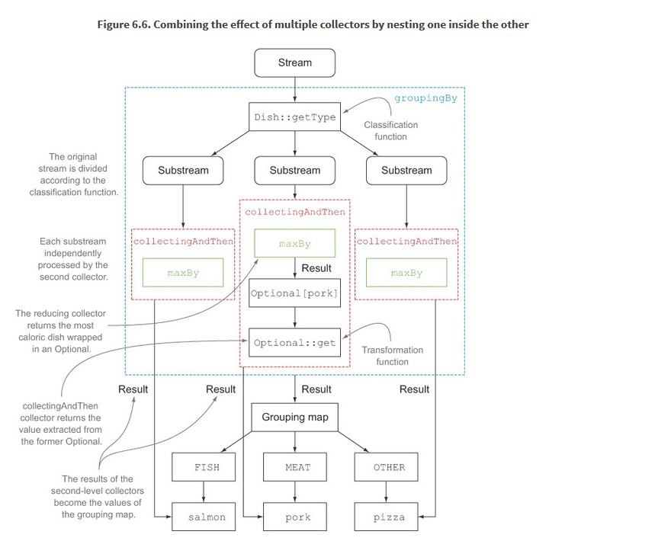

* Les collecteurs sont représentés par les lignes pointillées, donc groupingBy est le plus externe et regroupe le flux de menu en trois sous-flux selon les différents types de plats.
* Le collecteur groupingBy enveloppe le collecteur collectingAndThen, de sorte que chaque sous-flux résultant de l’opération de regroupement soit encore réduit par ce second collecteur.
* Le collecteur CollectionAndThen enveloppe à son tour un troisième collecteur, le maxBy.
* L’opération de réduction sur les sous-flux est ensuite exécutée par le collecteur de réduction, mais le collecteur collectiongAndThen qui le contient applique la fonction de transformation Optional :: get à son résultat.
* Les trois valeurs transformées, étant les Plats les plus caloriques pour un type donné , seront les valeurs associées aux clés de classification respectives, les types de Plats, dans la map renvoyé par le collecteur groupingBy.**D’autres exemples de collecteurs utilisés conjointement avec grouping**Plus généralement, le collecteur a passé en second argument à la méthode groupingBy, sera utilisée pour effectuer une opération de réduction supplémentaire sur tous les éléments du flux classés dans le même groupe. Par exemple, vous pouvez également réutiliser le collecteur créé pour additionner les calories de tous les plats du menu afin d’obtenir un résultat similaire, mais cette fois pour chaque groupe de plats:

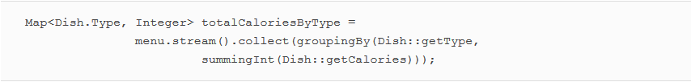

Un autre collecteur, communément utilisé avec groupingBy, est celui qui est généré par la méthode de mapping. Cette méthode prend deux arguments: une fonction transformant les éléments dans un flux et un autre collecteur accumulant les objets résultant de cette transformation. Son but est d’adapter un collecteur acceptant des éléments d’un type donné à un autre collecteur travaillant sur des objets d’un type différent, en appliquant une fonction de mapping, à chaque élément d’entrée, avant de les accumuler. Pour voir un exemple pratique d’utilisation de ce collecteur, supposons que vous vouliez savoir quels CaloricLevels sont disponibles dans le menu pour chaque type de Plats. Vous pouvez obtenir ce résultat en combinant groupingBy et un collecteur de mapping comme suit:

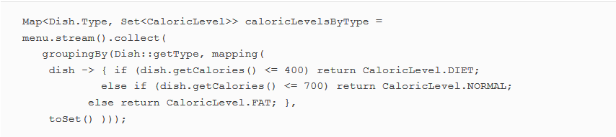

Ici, la fonction de transformation transmise à la méthode de mapping associe un Plat à son CaloricLevel, comme vous l’avez vu précédemment. Le flux résultant de CaloricLevels est ensuite transmis à un collecteur toSet, analogue à celui de toList, mais accumulant les éléments d’un flux dans un ensemble(Set) plutôt que dans une liste, pour ne garder que les valeurs distinctes. Comme dans les exemples précédents, ce collecteur de mapping sera ensuite utilisé pour collecter les éléments de chaque sous-flux généré par la fonction de regroupement, ce qui vous permettra d’obtenir la map suivante:

Ici, vous pouvez facilement comprendre vos choix. Si vous avez envie de poisson et que vous suivez un régime, vous pouvez facilement trouver un plat; De même, si vous avez très faim et que vous voulez quelque chose avec beaucoup de calories, vous pouvez satisfaire votre appétit robuste en choisissant quelque chose dans la section viande du menu. Notez que dans l’exemple précédent, il n’y a aucune garantie sur le type de Set retourné. Mais en utilisant toCollection, vous pouvez avoir plus de contrôle. Par exemple, vous pouvez demander un HashSet en lui passant une référence constructeur:

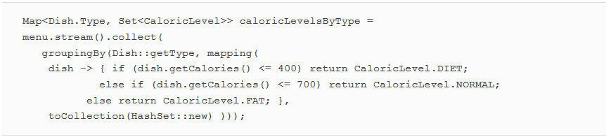

### 6.4. Partitionnement

Le partitionnement est un cas particulier de regroupement: avoir un prédicat (une fonction renvoyant un booléen), appelée fonction de partitionnement, en tant que fonction de classification. Le fait que la fonction de partition renvoie un booléen signifie que la carte de regroupement qui en résulte aura un booléen comme type de clé et qu’il peut donc y avoir au plus deux groupes différents – un pour vrai et un pour faux. Par exemple, si vous êtes végétarien ou avez invité un ami non-végétarien à dîner avec vous, vous pourriez vouloir partager le menu en plats végétariens et non-végétariens:



Cela retournera la carte suivante:



Ainsi, vous pouvez récupérer tous les plats végétariens en obtenant à partir de cette Map la valeur indexée avec la clé true:



Notez que vous pouvez obtenir le même résultat en filtrant simplement le flux créé à partir du menu Liste avec le même prédicat que celui utilisé pour le partitionnement, puis en collectant le résultat dans une liste supplémentaire:



### 6.4.1. Avantages du partitionnement

Le partitionnement a l’avantage de conserver les deux listes des éléments de flux, pour lesquels l’application de la fonction de partitionnement renvoie true ou false. Ainsi, dans l’exemple précédent, vous pouvez obtenir la liste des plats non-végétariens en accédant à la valeur de la clé false dans la table partitionedMenu, en utilisant deux opérations de filtrage distinctes: une avec le prédicat et une avec sa négation. En outre, comme vous l’avez déjà vu pour le regroupement, la méthode d’installation partitioningBy comporte une version surchargée à laquelle vous pouvez passer un second collecteur, comme illustré ici:

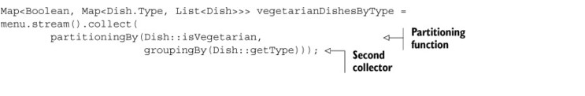

Cela produira une Map à deux niveaux:



Ici, le regroupement des plats par leur type est appliqué individuellement aux deux sous-flux de plats végétariens et non-végétariens résultant du partitionnement, produisant une Map à deux niveaux semblable à celle que vous avez obtenue lorsque vous avez effectué le regroupement à deux niveaux. 6.3.1. Comme autre exemple, vous pouvez réutiliser votre code précédent pour trouver le plat le plus calorique parmi les plats végétariens et non-végétariens:

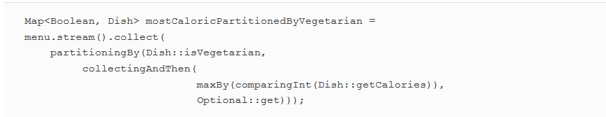

Cela produira le résultat suivant:



Nous avons commencé cette section en disant que vous pouvez considérer le partitionnement comme un cas particulier de regroupement. Les analogies entre les collecteurs groupingBy et partitioningBy ne s’arrêtent pas là; Comme vous le verrez dans le quiz suivant, vous pouvez également effectuer un partitionnement à plusieurs niveaux de manière similaire à ce que vous avez fait pour le regroupement dans la section 6.3.1.

### Quiz 6.2: Utilisation de partitioningBy

Comme vous l’avez vu, comme le collecteur groupingBy, le collecteur partitioningBy peut être utilisé en combinaison avec d’autres collecteurs. En particulier, il pourrait être utilisé avec un second collector partitioningBy  pour réaliser un partitionnement multi-niveaux. Quel sera le résultat des partitionnements multiniveaux suivants?

1.menu.stream (). collecter (partitioningBy (Dish :: isVegetarian,partitioningBy (d -> d.getCalories ()> 500)));

2.menu.stream (). collecter (partitioningBy (Dish :: isVegetarian,partitioningBy (Dish :: getType)));

3.menu.stream (). collecter (partitioningBy (Dish :: isVegetarian,counting()));

Réponse:

1. Il s’agit d’un partitionnement multiniveau valide, produisant la Map à deux niveaux suivante:

{false = {false = [poulet, crevettes, saumon], vrai = [porc, boeuf]},  
true = {false = [riz, fruits de saison], true = [frites, pizza]}}

2. Ceci ne compilera pas car partitioningBy requiert un prédicat, une fonction renvoyant un booléen. Et la méthode de référence Dish :: getType ne peut pas être utilisée comme prédicat.

3. Cela compte le nombre d’éléments dans chaque partition, résultant en la carte suivante:{faux = 5, vrai = 4}

Pour donner un dernier exemple de la façon dont vous pouvez utiliser le collecteur partitioningBy, nous allons mettre de côté le modèle de données de menu et regarder quelque chose d’un peu plus complexe mais aussi plus intéressant: partitionner les nombres en nombres premiers et non premiers.

### 6.4.2. Partitionner les nombres en prime et nonprime

Supposons que vous souhaitiez écrire une méthode acceptant comme argument un int n et partitionnant les n premiers nombres naturels en nombres premiers et non premiers. Mais d’abord, il sera utile de développer un prédicat qui teste si un nombre de candidats donné est premier ou non:

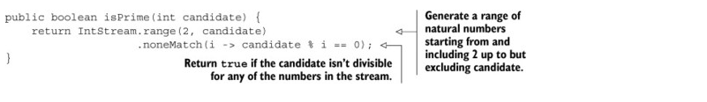

Une optimisation simple consiste à tester uniquement les facteurs inférieurs ou égaux à la racine carrée du candidat:

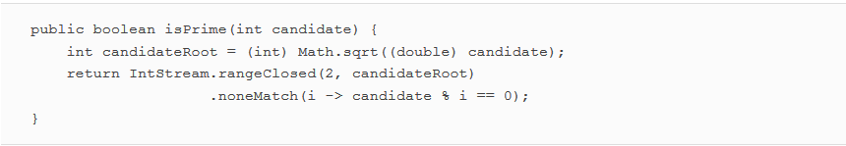

Maintenant, la plus grande partie du travail est terminée. Pour partitionner les n premiers nombres en nombres premiers et non premiers, il suffit de créer un flux contenant ces n nombres et de le réduire avec un collecteur partitioningBy en utilisant comme prédicat la méthode isPrime que vous venez de développer:

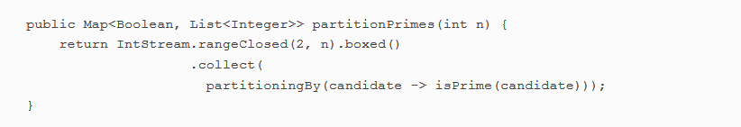

Nous avons maintenant couvert tous les collecteurs qui peuvent être créés en utilisant les méthodes statiques de la classe Collectors, en montrant des exemples pratiques de leur fonctionnement. Le tableau 6.1 les rassemble tous, avec le type qu’ils retournent lorsqu’ils sont appliqués à un Stream <T> et un exemple pratique de leur utilisation sur un Stream <Dish> nommé menuStream.

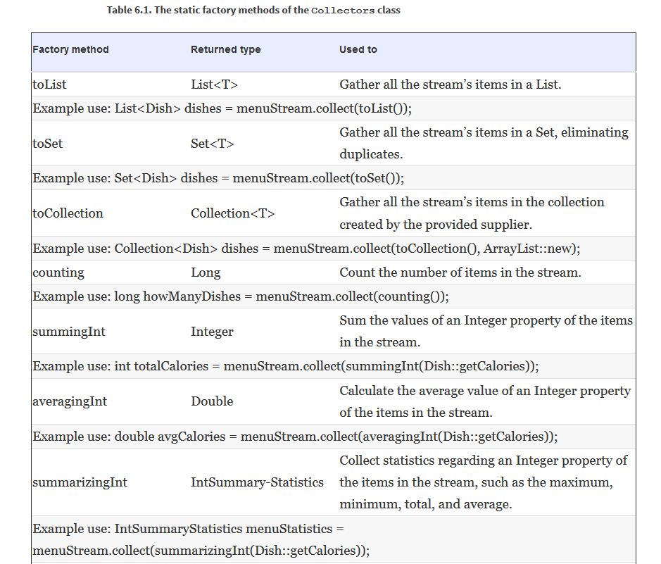

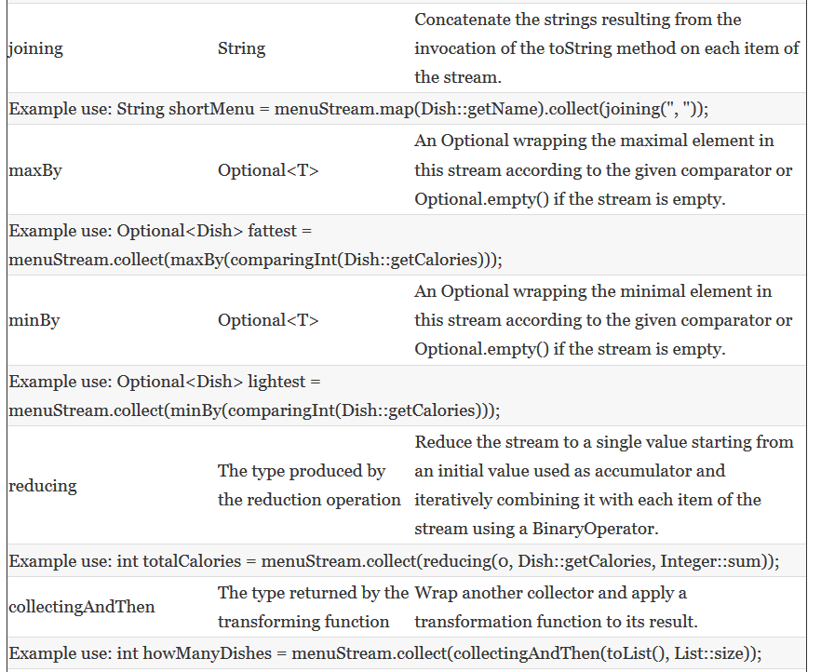

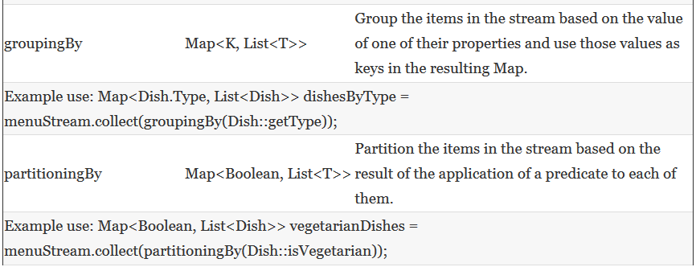

Comme nous l’avons mentionné au début du chapitre, tous ces collecteurs implémentent l’interface Collector, donc dans la partie restante du chapitre, nous étudions cette interface plus en détail. A savoir les méthodes dans cette interface et explorerons ensuite comment vous pouvez implémenter vos propres collecteurs.

### 6.5. L’interface Collector

L’interface Collector consiste en un ensemble de méthodes qui fournissent un plan d’implémentation d’opérations de réduction spécifiques (c’est-à-dire des collecteurs). Vous avez vu de nombreux collecteurs qui implémentent l’interface Collector, tels que toList ou groupingBy. Cela implique également que vous êtes libre de créer des opérations de réduction personnalisées en fournissant votre propre implémentation de l’interface Collector. Dans la section 6.6, nous montrons comment vous pouvez implémenter l’interface Collector pour créer un collecteur afin de partitionner un flux de nombres en nombres premiers et non-premier plus efficacement que ce que vous avez vu jusqu’ici.

Pour commencer avec l’interface Collector, nous nous intéressons à l’un des premiers collecteurs que vous avez rencontrés au début de ce chapitre: la méthode toList, qui rassemble tous les éléments d’un flux dans une liste. Nous avons dit que vous utiliserez fréquemment ce collectionneur dans votre travail quotidien, mais c’est aussi un concept qui, au moins sur le plan conceptuel, est facile à développer. Étudier plus en détail la façon dont ce collecteur est implémenté est un bon moyen de comprendre comment l’interface du collecteur est définie et comment les fonctions renvoyées par ses méthodes sont utilisées en interne par la méthode collect.

Commençons par regarder la définition de l’interface Collector dans la liste suivante, qui montre la signature de l’interface avec les cinq méthodes qu’elle déclare.

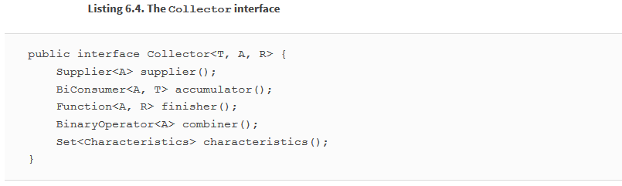

Dans cette liste, les définitions suivantes s’appliquent:

T est le type générique des éléments du flux à collecter.  
A est le type de l’accumulateur, l’objet sur lequel le résultat partiel sera accumulé au cours du processus de collecte.  
R est le type de l’objet (généralement, mais pas toujours, la collection) résultant de l’opération de collecte.

Par exemple, vous pouvez implémenter une classe ToListCollector <T> qui rassemble tous les éléments d’un Stream <T> dans une List <T> ayant la signature suivante:



où, comme nous le verrons bientôt, l’objet utilisé pour le processus d’accumulation sera également le résultat final du processus de collecte.

### 6.5.1. Donner du sens aux méthodes déclarées par l’interface Collector

Nous pouvons maintenant analyser une à une les cinq méthodes déclarées par l’interface Collector. Vous remarquerez que chacune des quatre premières méthodes retourne une fonction qui sera invoquée par la méthode collect, alors que la cinquième, *characteristics*, fournit un ensemble de caractéristiques qui est une liste d’indices utilisés par la méthode collect pour savoir quelles optimisations (par exemple, la parallélisation) elle est autorisée à utiliser lors de l’exécution de l’opération de réduction.

**Faire un nouveau conteneur de résultats: la méthode supplier**

La méthode supplier doit renvoyer un Supplier d’un résultat vide – une fonction sans paramètre qui, lorsqu’elle est invoquée, crée une instance d’un accumulateur vide utilisé pendant le processus de collecte. Clairement, pour un collecteur renvoyant l’accumulateur lui-même comme résultat, comme notre ToListCollector, cet accumulateur vide représentera également le résultat du processus de collecte lorsqu’il est exécuté sur un flux vide. Dans notre ToListCollector, la méthode supplier() retournera une liste vide comme suit:

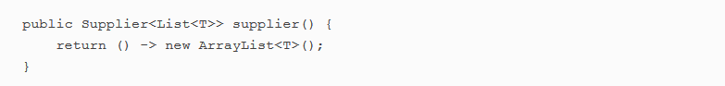

Notez que vous pouvez également passer une référence de constructeur:

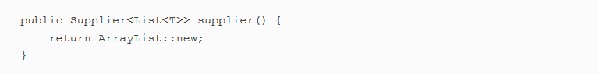

**Ajouter un élément à un conteneur de résultats: la méthode accumulateur**

La méthode accumulator renvoie la fonction qui effectue l’opération de réduction. Lors de la traversée du nième élément du flux, cette fonction est appliquée avec deux arguments: l’accumulateur étant le résultat de la réduction (après avoir recueilli les premiers n-1 éléments du flux) et le nième élément lui-même. La fonction renvoie void car l’accumulateur est modifié sur place(lors de l’exécution de la méthode), ce qui signifie que son état interne est modifié par l’application de fonction pour refléter l’effet de l’élément traversé. Pour ToListCollector, cette fonction doit simplement ajouter l’élément en cours à la liste contenant les éléments déjà traversés:

Vous pourriez plutôt utiliser une référence de méthode, plus concise:

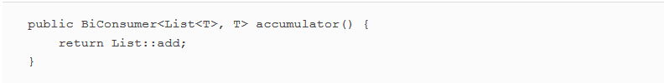

**Application de la transformation finale au conteneur de résultats: la méthode finisher**

Après avoir complètement traversé le flux, la méthode finisher doit renvoyer une fonction qui sera invoquée à la fin du processus d’accumulation,, afin de transformer l’objet accumulateur en résultat final. Souvent, comme dans le cas de ToListCollector, l’objet accumulateur coïncide déjà avec le résultat final attendu. En conséquence, il n’y a pas besoin d’effectuer une transformation, donc la méthode de finition doit simplement retourner la fonction d’identité:

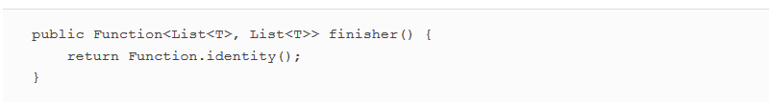

Ces trois premières méthodes sont suffisantes pour exécuter une réduction séquentielle du flux qui, du moins d’un point de vue logique, pourrait se dérouler comme dans la figure 6.7. Les détails de mise en œuvre sont un peu plus difficiles en pratique en raison à la fois de la nature paresseuse du flux, qui pourrait nécessiter un pipeline d’autres opérations intermédiaires à exécuter avant l’opération collect, et de la possibilité d’effectuer la réduction en parallèle.

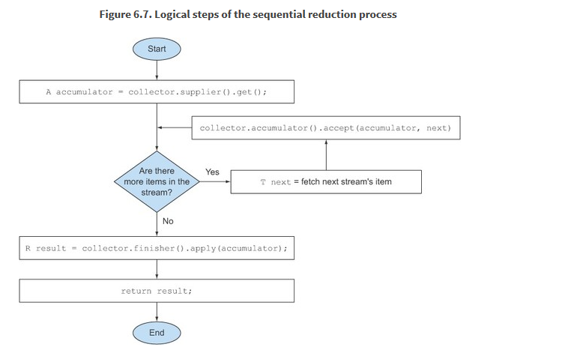

**Fusion de deux conteneurs de résultats: la méthode combiner**

La méthode combiner, la dernière des quatre méthodes qui renvoient une fonction utilisée par l’opération de réduction. Elle définit comment les accumulateurs résultant de la réduction des différentes sous-parties du flux sont combinés lorsque les sous-parties sont traitées en parallèle. Dans le cas de toList, l’implémentation de cette méthode est simple; il suffit d’ajouter la liste contenant les éléments recueillis de la deuxième sous-partie du flux à la fin de la liste obtenue lors de la traversée de la première sous-partie:

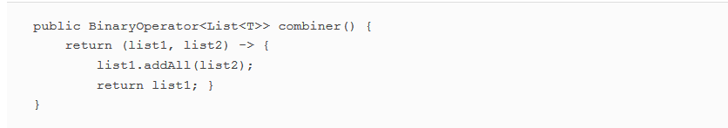

L’ajout de cette quatrième méthode permet une réduction parallèle du flux. Elle utilise le framework fork / join introduit dans Java 7 et l’abstraction de Spliterator que vous découvrirez dans le prochain chapitre. Il suit un processus similaire à celui de la figure 6.8 et décrit en détail ici:

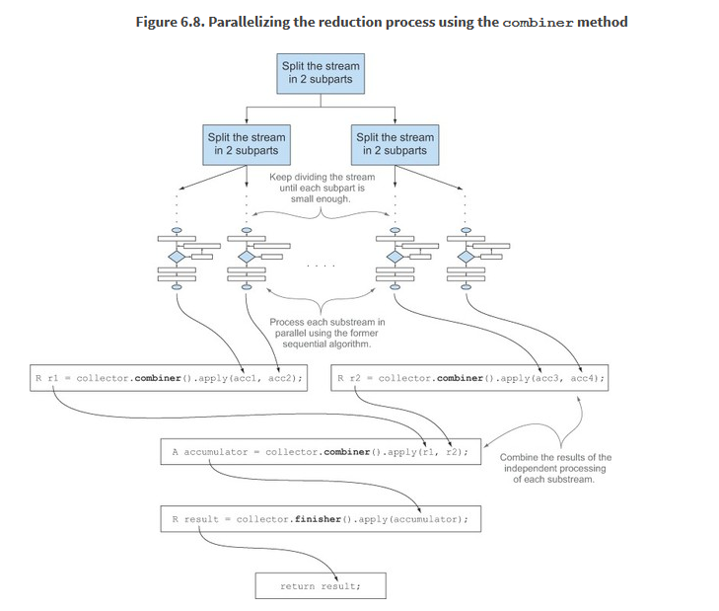

* Le flux original est divisé récursivement en sous-flux jusqu’à ce qu’une condition définissant si un flux doit être divisé devient fausse (le calcul parallèle est souvent plus lent que le calcul séquentiel lorsque les unités de travail distribuées sont trop petites et il est inutile de générer plus tâches que vous avez de processeurs).
* À ce stade, tous les sous-flux peuvent être traités en parallèle, chacun d’entre eux utilisant l’algorithme de réduction séquentielle illustré à la figure 6.7.

Enfin, tous les résultats partiels sont combinés par paire en utilisant la fonction renvoyée par la méthode combiner du collecteur. Ceci est fait en combinant les résultats correspondant aux sous-flux associés à chaque division du flux original.

**Méthode des caractéristiques**

La dernière méthode, *characteristics*, renvoie un ensemble immuable de C*haracteristics*, définissant le comportement du collecteur, en fournissant notamment des indications sur la possibilité de réduire le flux en parallèle et quelles optimisations sont valides à cet effet. Les caractéristiques sont une énumération contenant trois éléments:

**UNORDERED**: le résultat de la réduction n’est pas affecté par l’ordre dans lequel les éléments du flux sont traversés et accumulés.  
**CONCURRENT**: la fonction accumulateur peut être appelée simultanément à partir de plusieurs threads, ensuite ce collecteur peut effectuer une réduction parallèle du flux. Si le collecteur n’est pas également marqué comme UNORDERED, il ne peut effectuer une réduction parallèle uniquement lorsqu’il est appliqué à une source de données non ordonnée.  
***IDENTITY_FINISH***: indique que la fonction renvoyée par la méthode de finition est celle de l’identité et que son application peut être omise. Dans ce cas, l’objet accumulateur est directement utilisé comme résultat final du processus de réduction. Cela implique également que c’est sans danger de faire un cast de l’accumulateur A au résultat R.

Le ToListCollector développé jusqu’à présent est IDENTITY_FINISH, car la liste utilisée pour accumuler les éléments dans le flux est déjà le résultat final attendu et n’a pas besoin de transformation supplémentaire, mais elle n’est pas UNORDERED car si vous l’appliquez à un flux ordonné vous souhaite que cette ordre soit conservé dans la liste résultante. Enfin, c’est CONCURRENT, mais suite à ce que nous venons de dire, le flux ne sera traité en parallèle que si la source de données sous-jacente n’est pas ordonnée.

### 6.5.2. Les mettre toutes ensemble

Les cinq méthodes analysées dans la sous-section précédente sont tout ce dont vous avez besoin pour développer votre propre ToListCollector, vous pouvez donc l’implémenter en les regroupant, comme le montre la liste suivante. Le code du collecteur personnalisé, ToList() est disponible sur [github](https://github.com/ftounga/java8features/blob/master/src/stream/methodes/ToListCollector.java).

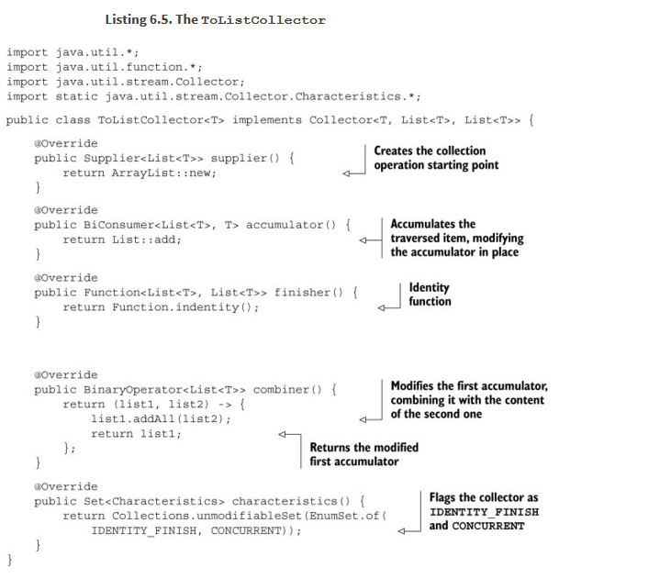

Notez que cette implémentation n’est pas identique à celle renvoyée par la méthode Collectors .toList, mais qu’elle ne diffère que dans certaines optimisations mineures. Ces optimisations sont principalement liées au fait que le collecteur fourni par l’API Java utilise le singleton Collections.emptyList() lorsqu’il doit renvoyer une liste vide. Cela signifie qu’il pourrait être utilisé en toute sécurité à la place du Java original (toList()):



La différence restante entre ceci et la norme:



est que toList est une méthode statique fournie, alors que vous devez utiliser new pour instancier votre ToListCollector.

### Effectuer une collecte personnalisée sans créer d’implémentation de collecteur

Dans le cas d’une opération de collecte IDENTITY_FINISH, il existe une autre possibilité d’obtenir le même résultat sans développer une implémentation complètement nouvelle de l’interface Collector. Stream a une méthode de collecte surchargée acceptant les trois autres fonctions – supplier, accumulator et combiner – ayant exactement la même sémantique que celles renvoyées par les méthodes correspondantes de l’interface du collecteur. Ainsi, par exemple, il est possible de rassembler dans une liste tous les éléments d’un flux de plats comme suit:

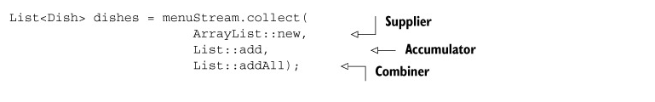

Nous croyons que cette seconde forme, même si elle est plus compacte et concise que l’ancienne, est moins lisible. En outre, le développement d’une implémentation de votre collecteur personnalisé dans une classe appropriée favorise sa réutilisation et évite la duplication de code. Il est également important de noter que vous n’êtes pas autorisé à transmettre des *characteristics* à cette deuxième méthode collect , donc elle se comportera toujours comme un collecteur IDENTITY_FINISH et CONCURRENT mais pas UNORDERED.

Dans la section suivante, vous passerez au niveau supérieur dans la mise en œuvre des collecteurs. Vous développerez votre propre collecteur personnalisé pour un cas d’utilisation plus complexe mais, espérons-le, plus spécifique et convaincant.

### 6.6. Développer votre propre collectionneur pour de meilleures performances

Dans la section 6.4, où nous avons discuté du partitionnement, vous avez créé un collecteur en utilisant l’une des nombreuses méthodes fournies par la classe Collectors, qui divise les n premiers nombres naturels en nombres premiers et non premiers, comme indiqué dans la liste suivante.

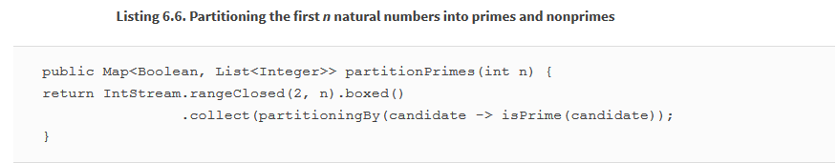

Là vous avez réalisé une amélioration par rapport à la méthode isPrime originale en limitant le nombre de diviseurs à tester par rapport au premier candidat, à uniquement ceux qui ne sont pas plus grands que la racine carrée du candidat:

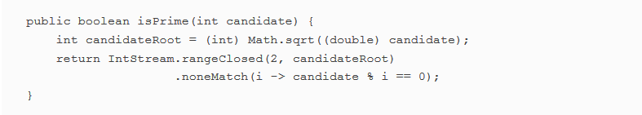

Y a-t-il un moyen d’obtenir des performances encore meilleures? La réponse est oui, mais pour cela, vous devrez développer un collecteur personnalisé.

### 6.6.1. Diviser uniquement par les nombres premiers

Une optimisation possible consiste à tester uniquement si le nombre candidat est divisible par des nombres premiers. Il est inutile de le tester contre un diviseur qui n’est pas lui-même premier! Vous pouvez donc limiter le test aux seuls nombres premiers trouvés avant le candidat actuel. Le problème avec les collecteurs prédéfinis que vous avez utilisés jusqu’à présent, et la raison pour laquelle vous devez en développer un personnalisé, est que pendant le processus de collecte, vous n’avez pas accès au résultat partiel. Cela signifie que lorsque vous testez si un nombre de candidats donné est premier ou non, vous n’avez pas accès à la liste des autres nombres premiers trouvés jusqu’à présent.

Supposons que vous avez cette liste; vous pouvez le passer à la méthode isPrime et la réécrire comme suit:

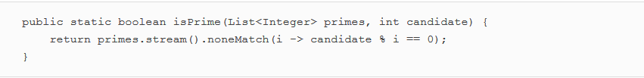

En outre, vous devez implémenter la même optimisation que vous avez utilisée auparavant et tester uniquement avec des nombres premiers inférieurs à la racine carrée du nombre candidat. Il vous faut donc un moyen d’arrêter de tester si le candidat est divisible par un nombre premier dès que le nombre premier suivant est supérieur à la racine du candidat. Malheureusement, cette méthode n’est pas disponible dans l’API Streams. Vous pouvez utiliser filter (p -> p <= candidateRoot) pour filtrer les nombres premiers inférieurs à la racine candidate. Mais le filtre traiterait l’ensemble du flux avant de renvoyer le flux adéquat. Si la liste des nombres premiers et le nombre candidate étaient très importants, cela poserait problème. Vous n’avez pas besoin de faire cela; tout ce que vous voulez, c’est arrêter une fois que vous avez trouvé un nombre premier supérieur à la racine candidate! Par conséquent, vous allez créer une méthode appelée takeWhile, qui, étant donné une liste triée et un prédicat, renvoie le préfixe le plus long de cette liste dont les éléments satisfont le prédicat:

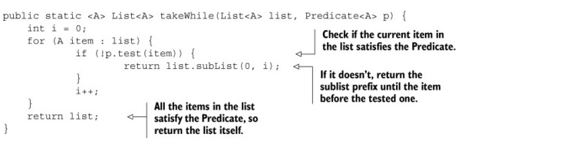

En utilisant cette méthode, vous pouvez optimiser la méthode isPrime en testant uniquement le candidat avec seulement les nombres premiers qui ne sont pas plus grands que sa racine carrée:

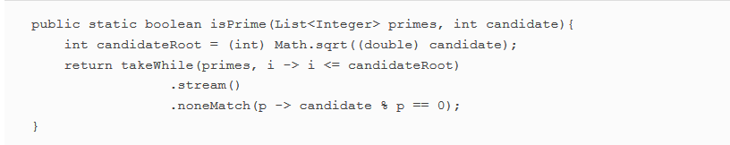

Notez qu’il s’agit d’une implémentation enthousiaste de takeWhile. Idéalement, vous voudriez une version paresseuse de takeWhile afin qu’elle puisse être fusionnée avec l’opération noneMatch. Malheureusement, sa mise en œuvre dépasserait le cadre de ce chapitre car vous auriez besoin de mieux maîtriser l’implémentation de l’API Streams.

Avec cette nouvelle méthode isPrime, vous êtes maintenant prêt à implémenter votre propre collecteur personnalisé. D’abord, vous devez déclarer une nouvelle classe qui implémente l’interface Collector. Ensuite, vous devez développer les cinq méthodes requises par l’interface Collector.

**Étape 1: Définition de la signature de la classe Collector**

Commençons par la signature de la classe, en rappelant que l’interface Collector est définie comme



où T, A et R sont respectivement le type des éléments dans le flux, le type de l’objet utilisé pour accumuler des résultats partiels et le type du résultat final de l’opération de collecte. Dans ce cas, vous souhaitez collecter des flux d’entiers alors que l’accumulateur et les résultats sont tous deux des éléments de type Map <Boolean, List <Integer> (la même Map que vous avez obtenue suite à l’opération de partition précédente dans la liste 6.6). On aura true et false en tant que clé et en tant que valeurs, on aura respectivement les listes des nombres premiers et non-premiers:

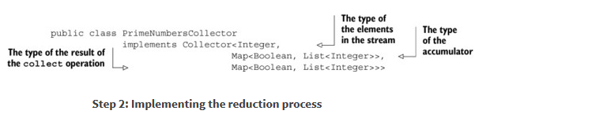

Ensuite, vous devez implémenter les cinq méthodes déclarées dans l’interface Collector. La méthode supplier doit renvoyer une fonction qui, lorsqu’elle est appelée, crée l’accumulateur:

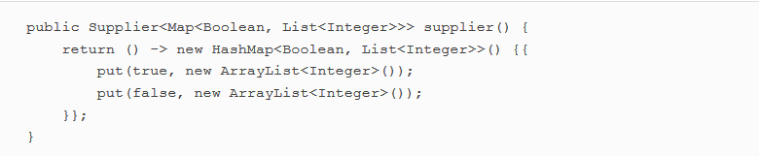

Ici, vous créez non seulement la Map que vous utiliserez comme accumulateur, mais vous l’initialisez également avec deux listes vides sous les clés vraies et fausses. C’est ici que vous allez ajouter respectivement les nombres premiers et non premiers au cours du processus de collecte. La méthode la plus importante de votre collecteur est la méthode accumulator, car elle contient la logique définissant la façon dont les éléments du flux doivent être collectés. C’est également la clé de la mise en œuvre de l’optimisation décrite précédemment. A n’importe quelle itération donnée, vous pouvez maintenant accéder au résultat partiel du processus de collecte, qui est l’accumulateur contenant les nombres premiers trouvés jusqu’à présent:

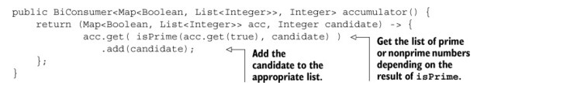

Dans cette méthode, vous appelez la méthode isPrime, en lui passant (avec le numéro pour lequel vous voulez tester s’il est premier ou non) aussi la liste des nombres premiers trouvés jusqu’à présent (ce sont les valeurs associées à la clé true dans la map accumulée). Le résultat de cette invocation est ensuite utilisé comme clé pour obtenir la liste des nombres premiers ou non premiers afin que vous puissiez ajouter le nouveau candidat à la bonne liste.

**Étape 3: Faire fonctionner le collecteur en parallèle (si possible)**

La méthode suivante doit combiner deux accumulateurs partiels dans le cas d’un processus de collecte parallèle. Dans ce cas, il suffit de fusionner les deux Map en ajoutant tous les nombres des listes premiers et non premiers de la seconde Map aux listes correspondantes dans la première Map:

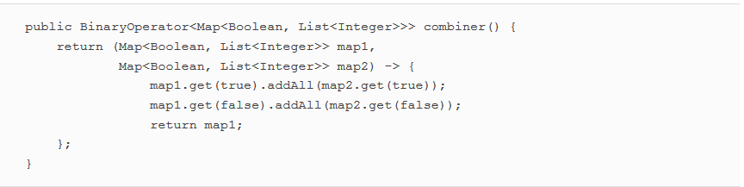

Notez qu’en réalité, ce collecteur ne peut pas être utilisé en parallèle, car l’algorithme est intrinsèquement séquentiel. Cela signifie que la méthode combiner ne sera jamais invoquée et que vous pourriez laisser son implémentation vide (ou mieux, lancer une exception UnsupportedOperation). Nous avons décidé de l’implémenter de toute façon uniquement pour être complet.

**Étape 4: La méthode finisher et la méthode characteristic du collecteur**

L’implémentation des deux dernières méthodes est assez simple: comme nous l’avons dit, l’accumulateur coïncide avec le résultat du collecteur, donc il n’aura pas besoin de transformation supplémentaire. La méthode de finisseur renvoie donc la fonction d’identité: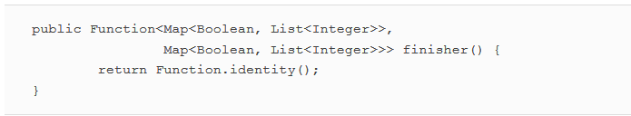

En ce qui concerne la méthode characteristic , nous avons déjà dit que ce n’est ni CONCURRENT ni UNORDERED mais IDENTITY_FINISH:

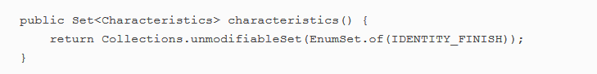

La liste suivante montre l’implémentation finale de PrimeNumbersCollector.

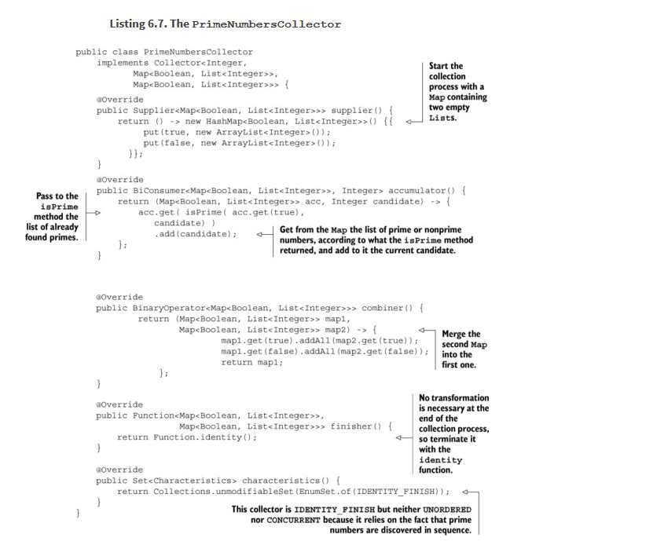

Vous pouvez maintenant utiliser ce nouveau collecteur personnalisé à la place de l’ancien créé avec la méthode  partitioningBy dans la section 6.4 et obtenir exactement le même résultat:

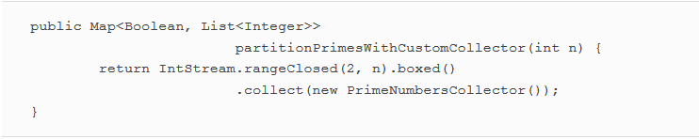

### 6.6.2. Comparer les performances des collecteurs

Le collecteur créé avec la méthode de partitioningBy et le custom que vous venez de développer sont fonctionnellement identiques, mais avez-vous atteint votre objectif d’améliorer les performances du partitionningBy collector avec votre custom? Écrivons un bout de code pour vérifier ceci:

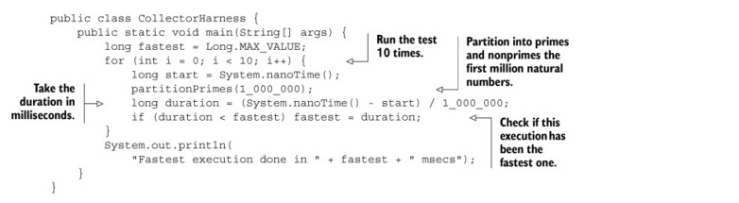

Notez qu’une approche plus scientifique de l’analyse comparative consisterait à utiliser un cadre tel que JMH, mais nous ne voulions pas rajouter la complexité de l’utilisation d’un tel cadre ici et, pour ce cas d’utilisation, les résultats fournis par cette petite classe d’étalonnage sont assez. Cette classe partitionne le premier million de nombres naturels en nombres premiers et non-premiers,  en utilisant le collecteur créé avec la méthode partitioningBy, 10 fois et en enregistrant l’exécution la plus rapide. En l’exécutant sur un Intel i5 2.4 GHz, il imprime le résultat suivant:



Maintenant, remplacez partitionPrimes par partitionPrimesWithCustomCollector dans le code, afin de tester les performances du collecteur personnalisé que vous avez développé. Maintenant, le programme imprime:



Pas mal! Cela signifie que vous n’avez pas perdu de temps à développer ce collecteur personnalisé pour deux raisons: d’abord, vous avez appris à implémenter votre propre collecteur , et deuxièmement, vous avez amélioré vos performances d’environ 32%.

Enfin, il est important de noter que, comme vous l’avez fait pour ToListCollector dans la liste 6.5, il est possible d’obtenir le même résultat en passant les trois fonctions implémentant la logique principale de PrimeNumbersCollector à la version surchargée de la méthode collect, en les prenant comme arguments:

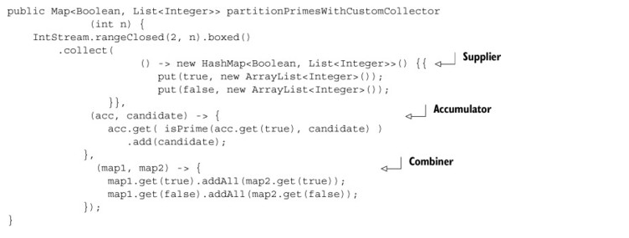

Comme vous pouvez le voir, vous pouvez éviter de créer une classe complètement nouvelle qui implémente l’interface Collector; le code résultant est plus compact, même s’il est probablement moins lisible et certainement moins réutilisable.

### 6.7. Résumé

Voici les concepts clés que vous devriez retenir de ce chapitre:

* collect est une opération terminale qui prend comme argument diverses recettes (appelées collecteurs) pour accumuler les éléments d’un flux dans un résultat récapitulatif.
* Les collecteurs prédéfinis incluent la réduction et la récapitulation des éléments de flux en une seule valeur, telle que le calcul du minimum, du maximum ou de la moyenne. Ces collecteurs sont résumés dans le tableau 6.1.
* Les collecteurs prédéfinis permettent de regrouper les éléments d’un flux avec les éléments groupingBy et de partitionner un flux avec partitioningBy.
* Les collecteurs se composent efficacement pour créer des regroupements, des partitions et des réductions à plusieurs niveaux.
* Vous pouvez développer vos propres collecteurs en implémentant les méthodes définies dans l’interface Collector.

### Chapitre 7 : Traitement des données en parallèle et performance

Ce chapitre couvre

* Traitement des données en parallèle avec des flux parallèles
* Analyse de performance des flux parallèles
* Le framework fork/join
* Diviser un flux de données à l’aide d’un Spliterator

Dans les trois derniers chapitres, vous avez vu comment la nouvelle interface Stream vous permet de manipuler des collections de données de manière déclarative. Nous avons également expliqué que le passage de l’itération externe à l’itération interne permet à la bibliothèque Java native de prendre le contrôle du traitement des éléments d’un flux. Cette approche évite aux développeurs Java d’implémenter explicitement les optimisations nécessaires pour accélérer le traitement des collections de données. De loin le bénéfice le plus important est la possibilité d’exécuter sur ces collections un pipeline d’opérations  qui utilise automatiquement les multiples cœurs de votre ordinateur.

Par exemple, avant Java 7, le traitement d’une collection de données en parallèle était extrêmement lourd. Tout d’abord, vous devez diviser explicitement la structure de données contenant vos données en sous-parties. Deuxièmement, vous deviez affecter chacune de ces sous-parties à un Thread différent. Troisièmement, vous deviez les synchroniser pour éviter les effets liés à un thread trop rapide, attendre l’achèvement de tous les threads, et enfin combiner les résultats partiels. Java 7 a introduit un framework appelé ***fork/join*** pour effectuer ces opérations de manière plus cohérente et de manière moins sujette aux erreurs. Nous explorons ce cadre dans la section 7.2.

Dans ce chapitre, vous découvrirez comment l’interface Stream vous donne la possibilité d’exécuter des opérations en parallèle sur une collection de données sans trop d’efforts. Il vous permet de transformer un flux séquentiel en un flux parallèle. De plus, vous verrez comment Java peut produire cette magie ou, plus concrètement, comment les flux parallèles fonctionnent sous le capot en utilisant le framework fork/join introduit en Java 7. Vous découvrirez également qu’il est important de savoir comment les flux parallèles travailler en interne, car si vous ignorez cet aspect, vous pourriez obtenir des résultats inattendus (et très probablement erronés) en les utilisant à mauvais escient.

En particulier, nous démontrerons que la façon dont un flux parallèle est divisé en segments, avant de traiter les différents blocs en parallèle, peut dans certains cas être à l’origine de ces résultats incorrects et apparemment inexplicables. Pour cette raison, vous apprendrez comment prendre le contrôle de ce processus de séparation en implémentant et en utilisant votre propre Spliterator.

### 7.1. Flux parallèles

Dans le chapitre 4, nous avons brièvement mentionné que l’interface Stream vous permet de traiter ses éléments en parallèle de manière très pratique: il est possible de transformer une collection en un flux parallèle en invoquant la méthode parallelStream sur la source de la collection. Un flux parallèle est un flux qui divise ses éléments en plusieurs segments, en traitant chaque segment avec un thread différent. Ainsi, vous pouvez partitionner automatiquement la charge de travail d’une opération donnée sur tous les cœurs de votre processeur multicœur et les garder tous occupés. Voyons un exemple simple.

Supposons que vous deviez écrire une méthode acceptant un nombre n comme argument et renvoyant la somme de tous les nombres de 1 à l’argument donné. Une approche simple (peut-être naïve) consiste à générer un flux infini de nombres, en le limitant au nombre passé, puis à réduire le flux résultant avec un BinaryOperator qui ne fait que sommer deux nombres, comme suit:

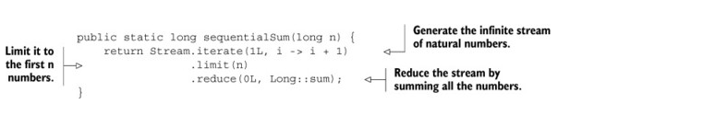

Dans les termes Java plus traditionnels, ce code est équivalent à son équivalent itératif:

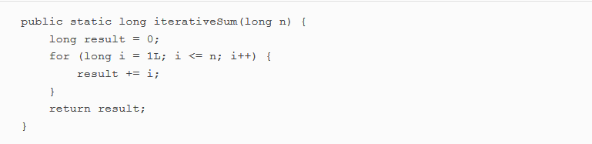

Cette opération semble être un bon candidat pour tirer parti de la parallélisation, en particulier pour les grandes valeurs de n. Mais par où commencer? Est-ce que vous synchronisez sur la variable résultat? Combien de threads utilisez-vous? Qui fait la génération de nombres? Qui les ajoute?

Ne t’inquiète pas pour tout ça. C’est un problème beaucoup plus simple à résoudre si vous adoptez des flux parallèles!

### 7.1.1. Transformer un flux séquentiel en un flux parallèle

Vous pouvez faire en sorte que l’ancien processus de réduction fonctionnelle (c’est-à-dire, sommation) se déroule en parallèle en transformant le flux en un processus parallèle; appelle la méthode parallèle sur le flux séquentiel:

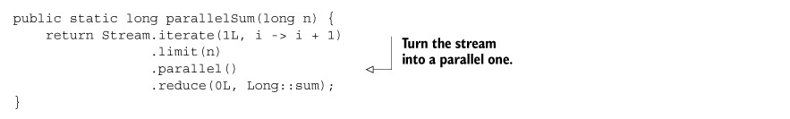

Dans le code précédent, le processus de réduction utilisé pour additionner tous les nombres dans le flux fonctionne d’une manière similaire à ce qui est décrit dans la section 5.4.1. La différence est que le flux est divisé en plusieurs parties. Il en résulte que l’opération de réduction peut fonctionner sur les différents segments indépendamment et en parallèle, comme le montre la figure 7.1. Enfin, la même opération de réduction combine les valeurs résultant des réductions partielles de chaque sous-flux, produisant ainsi le résultat du processus de réduction sur l’ensemble du flux initial.

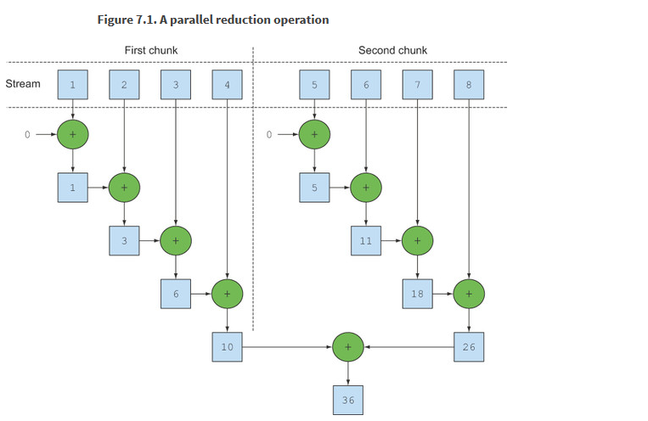

Notez qu’en réalité, appeler la méthode parallel sur un flux séquentiel n’implique aucune transformation concrète sur le flux lui-même. En interne, un indicateur booléen est défini pour signaler que vous voulez exécuter en parallèle toutes les opérations qui suivent l’invocation à parallèle. De même, vous pouvez transformer un flux parallèle en un flux séquentiel en invoquant simplement la méthode sequential sur celui-ci. Notez que vous pourriez penser que vous pourriez obtenir un contrôle plus précis sur les opérations que vous voulez effectuer en parallèle et celles qui se déroulent séquentiellement tout en traversant le flux en combinant ces deux méthodes. Par exemple, vous pourriez faire quelque chose comme:

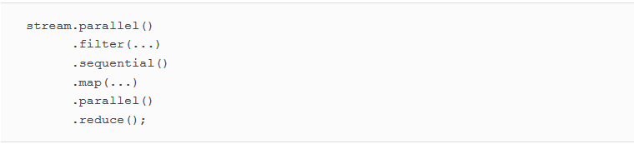

Mais le dernier appel à parallel ou sequential gagne et affecte le pipeline globalement. Dans cet exemple, le pipeline sera exécuté en parallèle car c’est le dernier appel du pipeline.

**Configuration du pool de threads utilisé par les flux parallèles**

En regardant la méthode parallel du flux, vous pouvez vous demander d’où viennent les threads utilisés par le flux parallèle, combien il y en a, et comment vous pouvez personnaliser le processus.

Les flux parallèles utilisent en interne le ForkJoinPool par défaut (vous en apprendrez plus sur le framework fork/join dans la section 7.2), qui a par défaut autant de threads que de processeurs, renvoyés par Runtime.getRuntime().AvailableProcessors().

Mais vous pouvez changer la taille de ce pool en utilisant la propriété système java.util.concurrent.ForkJoinPool.common.parallelism, comme dans l’exemple suivant:



C’est un paramètre global, donc cela affectera tous les flux parallèles dans votre code. Inversement, il n’est actuellement pas possible de spécifier cette valeur pour un seul flux parallèle.

Revenant à l’exercice de sommation des nombres, nous avons dit que vous pouvez vous attendre à une amélioration significative des performances dans sa version parallèle en l’exécutant sur un processeur multicœur. Vous avez maintenant trois méthodes qui exécutent exactement la même opération de trois façons différentes (style itératif, réduction séquentielle et réduction parallèle), alors voyons quelle est la plus rapide!

### 7.1.2. Mesurer les performances du flux

Nous avons prétendu que la méthode de sommation parallélisée devrait fonctionner mieux que les méthodes séquentielles et itératives. Néanmoins, en génie logiciel, deviner n’est jamais une bonne idée! En particulier lorsque vous optimisez les performances, vous devez toujours suivre trois règles d’or: mesurer, mesurer, mesurer. À cette fin, vous pouvez développer une méthode très similaire au harnais de base que vous avez utilisé dans la section 6.6.2 pour comparer les performances du partitionnement des nombres premiers et non premiers, comme indiqué dans la liste suivante.

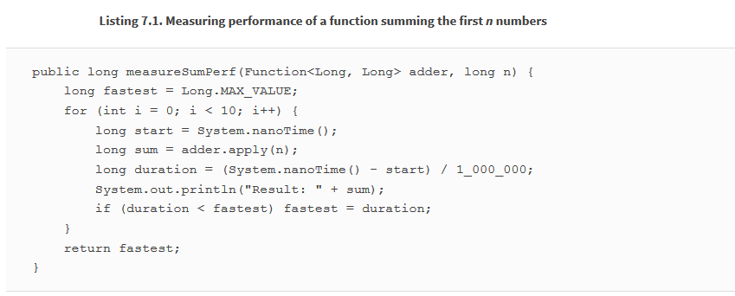

}

Ici, cette méthode prend comme arguments une fonction et un long. Il applique la fonction 10 fois sur le long passé à la méthode, enregistre le temps pris par chaque exécution en millisecondes, et renvoie la durée du plus rapide. En supposant que vous regroupiez toutes les méthodes que vous avez développées précédemment dans une classe nommée ParallelStreams, vous pouvez utiliser ce harnais pour vérifier combien de temps la fonction d’additionneur séquentiel prend pour additionner les 10 premiers millions de nombres naturels:

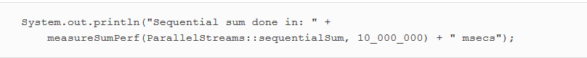

Notez que les résultats doivent être pris avec un grain de sel. De nombreux facteurs influenceront le temps d’exécution, comme le nombre de cœurs supportés par votre machine! Vous pouvez essayer ceci sur votre propre machine en exécutant le code disponible sur le dépôt du tuto. En l’exécutant sur un MacBook Pro Intel i7 2,3 GHz quad-core, il imprime les éléments suivants:



Vous devriez vous attendre à ce que la version itérative utilisant une boucle for traditionnelle s’exécute beaucoup plus rapidement car elle fonctionne à un niveau beaucoup plus bas et, plus important, n’a pas besoin d’effectuer une boxing ou unboxing des valeurs primitives. Si vous essayez de mesurer sa performance avec



vous obtiendrez

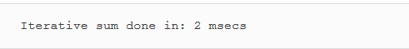

Faisons de même avec la version parallèle de cette fonction



et voici ce qui se passe:



C’est assez décevant: la version parallèle de la méthode de sommation est beaucoup plus lente que la version séquentielle. Comment pouvez-vous expliquer ce résultat inattendu? Il y a en fait deux problèmes mélangés:

* iterate génère des objets wrappés, qui doivent être unboxed en nombres avant de pouvoir être ajoutés.
* iterate est difficile à diviser en morceaux indépendants à exécuter en parallèle.

Le second problème est particulièrement intéressant, car vous devez garder un modèle mental selon lequel certaines opérations de flux sont plus parallélisables que d’autres. En particulier, l’opération iterate est difficile à diviser en blocs pouvant être exécutés indépendamment car l’entrée d’une application de fonction dépend toujours du résultat de l’application précédente, comme illustré à la figure 7.2.

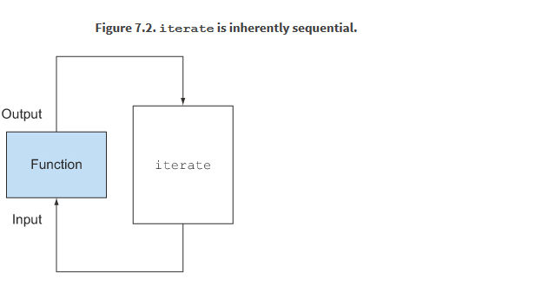

Cela signifie que dans ce cas précis, le processus de réduction ne se déroule pas comme décrit dans la figure 7.1: la liste complète des nombres n’est pas disponible au début du processus de réduction, rendant impossible la partition efficace du flux en segments à traiter en parallèle. En signalant le flux comme parallèle, vous ajoutez simplement au traitement séquentiel la tache supplémentaire d’allouer chaque opération de somme sur un thread différent.

Cela démontre à quel point la programmation parallèle peut être délicate et parfois contre-productive. En cas d’utilisation abusive (par exemple, utilisation d’une opération non parallèle, comme itérative), cela peut réellement aggraver les performances globales de vos programmes. Il est donc nécessaire de comprendre ce qui se passe en coulisses lorsque vous invoquez cette méthode parallel apparemment magique.

**En utilisant des méthodes plus spécialisées**

Alors, comment pouvez-vous tirer parti de vos processeurs multicœurs et utiliser le flux pour effectuer une somme parallèle de manière efficace? Nous avons discuté d’une méthode appelée LongStream.rangeClosed au chapitre 5. Cette méthode a deux avantages par rapport à iterate:

* LongStream.rangeClosed fonctionne directement sur les nombres longs primitifs, donc il n’y a pas de frais de boxe et de déballage.
* LongStream.rangeClosed produit des plages de nombres, qui peuvent être facilement divisées en blocs indépendants. Par exemple, la plage 1-20 peut être divisée en 1-5, 6-10, 11-15 et 16-20.

Voyons d’abord comment il fonctionne sur un flux séquentiel pour voir si le surcoût associé à unboxing est pertinent:

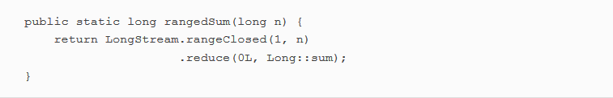

Cette fois, la sortie est:



Le flux numérique est beaucoup plus rapide que la version séquentielle précédente, générée avec la méthode iterate, car le flux numérique évite tous les coûts liés aux opérations inutiles d’autoboxing et de boxing effectuées par le flux non spécialisé. C’est une preuve que le choix des bonnes structures de données est souvent plus important que la parallélisation de l’algorithme qui les utilise. Mais que se passe-t-il si vous essayez d’utiliser un flux parallèle dans cette nouvelle version?

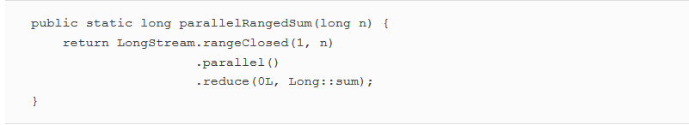

Maintenant, en passant cette fonction à votre méthode de test:

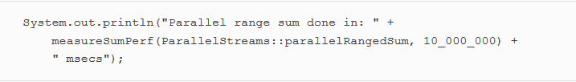

vous obtenez:



Enfin, vous obtenez une réduction parallèle plus rapide que sa contrepartie séquentielle, car cette fois l’opération de réduction peut effectivement être exécutée comme le montre la figure 7.1. Cela démontre également que l’utilisation de la bonne structure de données et son fonctionnement en parallèle garantissent les meilleures performances.

Néanmoins, gardez à l’esprit que la parallélisation ne vient pas gratuitement. Le processus de parallélisation vous oblige lui-même à partitionner récursivement le flux, à affecter l’opération de réduction de chaque sous-flux à un thread différent, puis à combiner les résultats de ces opérations en une seule valeur. Mais le déplacement de données entre plusieurs cœurs est également plus onéreux que prévu, il est donc important que le travail à effectuer en parallèle sur un autre cœur prenne plus de temps que le temps nécessaire pour transférer les données d’un cœur à un autre. En général, il existe de nombreux cas où il n’est pas possible ou pratique d’utiliser la parallélisation. Mais avant d’utiliser une Stream parallèle pour rendre votre code plus rapide, vous devez vous assurer que vous l’utilisez correctement. il n’est pas utile de produire un résultat en moins de temps si le résultat est faux. Regardons un piège assez populaire.

### 7.1.3. Utilisation correcte des flux parallèles

La principale cause des erreurs générées par une mauvaise utilisation des flux parallèles est l’utilisation d’algorithmes qui mutent un état partagé. Voici une autre façon d’implémenter la somme des n premiers nombres naturels mais en faisant muter un accumulateur partagé:

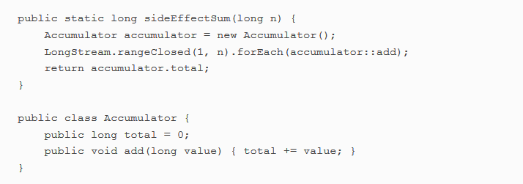

Il est assez commun d’écrire ce genre de code, en particulier pour les développeurs qui sont familiers avec les paradigmes de programmation impérative. Ce code ressemble beaucoup à ce que vous avez l’habitude de faire quand vous itérez impérativement une liste de nombres: vous initialisez un accumulateur et parcourez les éléments de la liste un par un, en les ajoutant sur l’accumulateur.

Quel est le problème avec ce code? Malheureusement, c’est irrémédiablement codé de la mauvaise façon, parce que c’est fondamentalement séquentiel. Vous avez une course de données sur chaque accès à la varible total. Et si vous essayez de résoudre ce problème avec la synchronisation, vous perdrez tout votre parallélisme. Pour comprendre cela, essayons de transformer le Stream

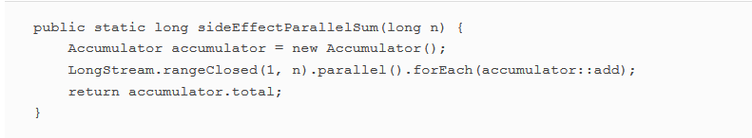

Essayez d’exécuter cette dernière méthode avec le harnais de la liste 7.1, en imprimant aussi le résultat de chaque exécution:

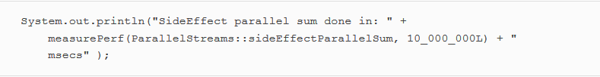

Vous pourriez obtenir quelque chose comme:

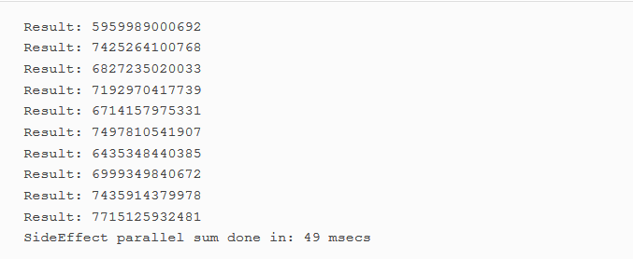

Cette fois la performance de votre méthode n’est pas importante: la seule chose pertinente est que chaque exécution renvoie un résultat différent, tous très éloigné de la valeur correcte de 50000005000000. Ceci est dû au fait que plusieurs threads accèdent simultanément à l’accumulateur et en particulier l’exécution de total+=valeur, qui, malgré son apparence, n’est pas une opération atomique. L’origine du problème est que la méthode invoquée dans le bloc forEach a pour effet secondaire de changer l’état mutable d’un objet partagé entre plusieurs threads. Il est obligatoire d’éviter ce genre de situations si vous voulez utiliser des flux parallèles sans encourir de mauvaises surprises similaires.

Vous savez maintenant que l’état mutable partagé ne joue pas bien avec les flux parallèles et avec les calculs parallèles en général. Nous reviendrons sur cette idée d’éviter la mutation dans les chapitres 13 et 14 lorsque nous discuterons de la programmation fonctionnelle plus en détail. Pour l’instant, gardez à l’esprit qu’éviter l’état mutable partagé garantit que votre flux parallèle produira le bon résultat. Ensuite, nous allons examiner quelques conseils pratiques que vous pouvez utiliser pour déterminer quand il est approprié d’utiliser des flux parallèles pour gagner en performance.

### 7.1.4. Utilisation efficace des flux parallèles

En général, il est impossible (et inutile) d’essayer de donner un indice quantitatif sur l’utilisation d’un flux parallèle car toute suggestion comme « utiliser un flux parallèle uniquement si vous avez au moins un millier (ou un million ou tout ce que vous voulez) « Pourrait être correct pour une opération spécifique s’exécutant sur une machine spécifique, mais être complètement faux dans un contexte différent. Néanmoins, il est au moins possible de fournir des conseils qualitatifs qui pourraient être utiles pour décider s’il est logique d’utiliser un flux parallèle dans une situation donnée:

* En cas de doute, mesurez. Transformer un flux séquentiel en un flux parallèle est trivial, mais pas toujours la bonne chose à faire. Comme nous l’avons déjà démontré dans cette section, un flux parallèle n’est pas toujours plus rapide que la version séquentielle correspondante. De plus, les flux parallèles peuvent parfois fonctionner de manière contre-productive, de sorte que la première et la plus importante des suggestions pour choisir entre les flux séquentiels et parallèles est de toujours vérifier leurs performances avec un benchmark approprié.
* Méfiez-vous du boxing. Les opérations automatiques de boxing et unboxing peuvent considérablement nuire aux performances. Java 8 inclut des flux de primitives (IntStream, LongStream et DoubleStream) pour éviter de telles opérations, utilisez-les si possible.
* Certaines opérations se comportent naturellement moins bien sur un flux parallèle que sur un flux séquentiel. En particulier, les opérations telles que limit et findFirst qui reposent sur l’ordre des éléments sont coûteuses dans un flux parallèle. Par exemple, findAny fonctionnera mieux que findFirst car il n’est pas contraint de maintenir l’ordre rencontré. Vous pouvez toujours transformer un flux ordonné en un flux non ordonné en invoquant la méthode unordored. Par exemple, si vous avez besoin de N éléments de votre flux et que vous n’êtes pas nécessairement intéressé par les N premiers, la limite d’appel sur un flux parallèle non ordonné peut s’exécuter plus efficacement que sur un flux avec un ordre définit(par exemple la source est une liste).
* Considérez le coût de calcul total du pipeline d’opérations effectué par le flux. Avec N étant le nombre d’éléments à traiter et Q le coût approximatif de traitement de l’un de ces éléments à travers le pipeline de flux, le produit de N * Q donne une estimation qualitative approximative de ce coût. Une valeur plus élevée pour Q implique une meilleure chance d’avoir de bonnes performances lors de l’utilisation d’un flux parallèle.
* Pour une petite quantité de données, choisir un flux parallèle n’est presque jamais une décision gagnante. Les avantages de traiter en parallèle seulement quelques éléments ne suffisent pas à compenser le coût supplémentaire introduit par le processus de parallélisation.
* Tenez compte de la qualité de la décomposition de la structure de données sous-jacente au flux. Par exemple, une ArrayList peut être divisée beaucoup plus efficacement qu’une LinkedList, parce que la première peut être divisée de façon égale sans la traverser, comme c’est nécessaire avec la seconde. En outre, les flux primitifs créés avec la méthode rangeClosed peuvent être décomposés rapidement. Enfin, comme vous l’apprendrez dans la section 7.3, vous pouvez obtenir le contrôle total de ce processus de décomposition en mettant en œuvre votre propre Spliterator.
* Les caractéristiques d’un flux et la manière dont les opérations intermédiaires à travers le pipeline les modifient peuvent modifier les performances du processus de décomposition. Par exemple, un flux dimensionné peut être divisé en deux parties égales, puis chaque partie peut être traitée en parallèle plus efficacement, mais une opération de filtrage peut jeter un nombre imprévisible d’éléments, rendant la taille du flux elle-même inconnue. Du coup si il est nécessaire de connaître la taille de la liste à la fin. Cela peut couter cher en terme de performance.
* Déterminez si une opération terminale a une étape de fusion bon marché ou coûteuse (par exemple, la méthode combiner dans un collecteur). Si cela est coûteux, le coût engendré par la combinaison des résultats partiels générés par chaque sous-flux peut dépasser les avantages de performance d’un flux parallèle.

Le tableau 7.1 donne un résumé de la convivialité parallèle de certaines sources de flux en termes de décomposabilité.

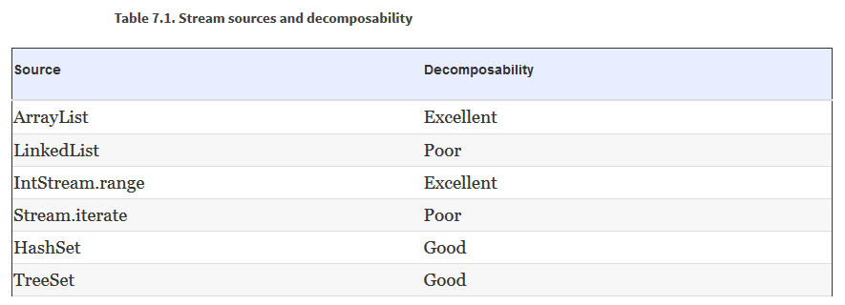

Enfin, nous devons souligner que l’infrastructure utilisée en coulisses par les flux parallèles pour exécuter des opérations en parallèle est le framework fork/join introduit en Java 7. L’exemple de sommation parallèle a prouvé qu’il est essentiel de bien comprendre le fonctionnement interne des flux parallèles afin de les utiliser correctement, nous allons donc étudier en détail le framework fork/join dans la section suivante.

### 7.2. Le framework fork/join

Le framework fork/join a été conçu pour scinder récursivement une tâche parallélisable en tâches plus petites, puis combiner les résultats de chaque sous-tâche pour produire le résultat global. C’est une implémentation de l’interface ExecutorService, qui distribue ces sous-tâches aux threads disponibles dans un pool de threads, appelé ForkJoinPool. Commençons par explorer comment définir une tâche et des sous-tâches.

### 7.2.1. Travailler avec RecursiveTask

Pour soumettre des tâches à ce pool, vous devez créer une sous-classe de RecursiveTask <R>, où R est le type du résultat produit par la tâche parallélisée (et chacune de ses sous-tâches) ou de RecursiveAction si la tâche ne renvoie aucun résultat(pourrait mettre à jour d’autres structures non locales). Pour définir RecursiveTasks, vous devez seulement implémenter sa méthode abstraite unique,



Cette méthode définit à la fois la logique de division de la tâche en sous-tâches et l’algorithme pour produire le résultat d’une seule sous-tâche lorsqu’il n’est plus possible ou pratique de la diviser davantage. Pour cette raison, une implémentation de cette méthode ressemble souvent au pseudocode suivant:

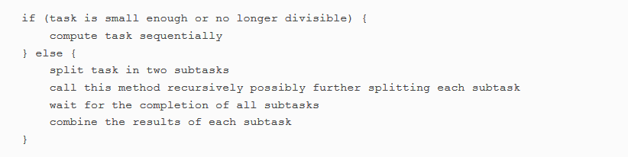

En général, il n’y a pas de critères précis pour décider si une tâche donnée doit être divisée ou non, mais vous pouvez suivre différentes heuristiques pour vous aider à prendre cette décision. Nous les clarifions plus en détail à la section 7.2.1. Le processus de division des tâches récursif est synthétisé visuellement par la figure 7.3.

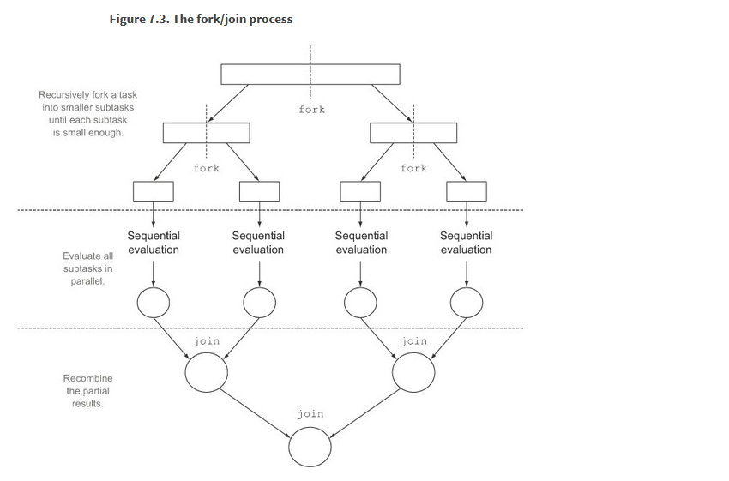

Comme vous l’avez peut-être remarqué, ce n’est rien de plus que la version parallèle de l’algorithme divide-and-conquer bien connu. Pour illustrer un exemple pratique d’utilisation de la structure fork/join en utilisant nos exemples précédents, essayons de calculer la somme d’une plage de nombres (représentée ici par un tableau de nombres long []) en utilisant ce framework. Comme expliqué, vous devez d’abord fournir une implémentation pour la classe RecursiveTask, comme indiqué par ForkJoinSumCalculator dans la liste suivante.

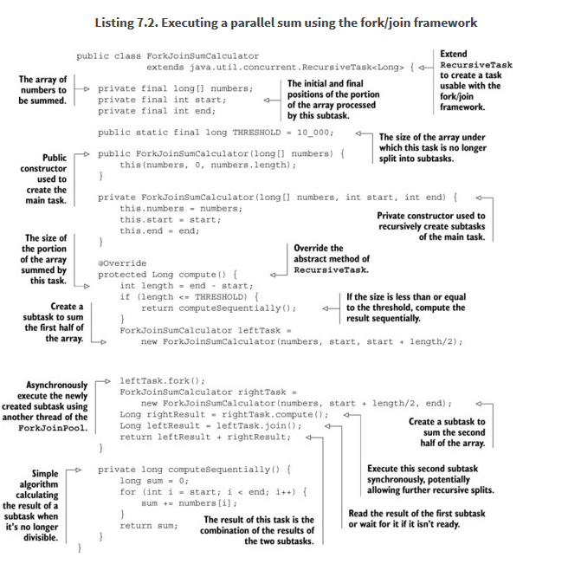

L’écriture d’une méthode effectuant une somme parallèle des n premiers nombres naturels est maintenant assez simple. Vous avez juste besoin de passer le tableau de nombres désiré au constructeur de ForkJoinSumCalculator:

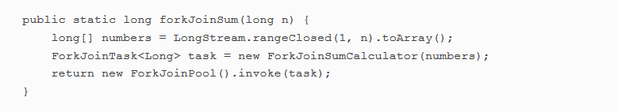

Ici, vous générez un tableau contenant les n premiers nombres naturels en utilisant une LongStream. Ensuite, vous créez un ForkJoinTask (la superclasse de RecursiveTask), en passant ce tableau au constructeur public de ForkJoinSumCalculator montré dans la liste 7.2. Enfin, vous créez un nouveau ForkJoinPool et transmettez cette tâche à sa méthode invoke. La valeur renvoyée par cette dernière méthode est le résultat de la tâche définie par la classe Fork-JoinSumCalculator lorsqu’elle est exécutée dans le ForkJoinPool.

Notez que dans une application du monde réel, cela n’a pas de sens d’utiliser plus d’un ForkJoinPool. Pour cette raison, ce que vous devriez faire est de ne l’instancier qu’une seule fois et de garder cette instance dans un champ statique, ce qui en fait un singleton, donc il pourrait être facilement réutilisé par n’importe quelle partie de votre logiciel. Ici, pour le créer, vous utilisez son constructeur par défaut sans argument, ce qui signifie que vous voulez autoriser le pool à utiliser tous les processeurs disponibles pour la JVM. Plus précisément, ce constructeur utilisera la valeur renvoyée par Runtime.availableProcessors pour déterminer le nombre de threads utilisés par le pool. Notez que la méthode availableProcessors, malgré son nom, renvoie en réalité le nombre de cœurs disponibles, y compris les cœurs virtuels dus à l’hyperthreading.

**Exécution du ForkJoinSumCalculator**

Lorsque vous transmettez la tâche ForkJoinSumCalculator au ForkJoinPool, cette tâche est exécutée par un thread du pool qui à son tour appelle la méthode de calcul de la tâche. Cette méthode vérifie si la tâche est suffisamment petite pour être exécutée de manière séquentielle; sinon, il divise le tableau de nombres à sommer en deux moitiés et les affecte à deux nouveaux ForkJoinSumCalculators qui sont programmés pour être exécutés par le ForkJoinPool. Par conséquent, ce processus peut être répété de manière récursive, ce qui permet de diviser la tâche d’origine en tâches plus petites, jusqu’à ce que la condition utilisée pour vérifier si iln’est plus  possible de la diviser (dans ce cas, le nombre d’éléments à additionner est inférieur ou égal à 10 000). À ce stade, le résultat de chaque sous-tâche est calculé séquentiellement, et l’arbre binaire (implicite) des tâches créées par le processus de forking est renvoyé vers sa racine. Le résultat de la tâche est ensuite calculé, en combinant les résultats partiels de chaque sous-tâche. Ce processus est illustré à la figure 7.4.

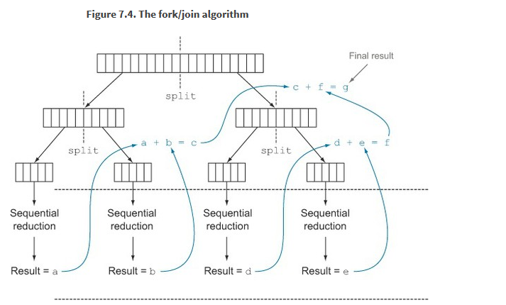

Une fois encore, vous pouvez vérifier explicitement les performances de la méthode de sommation en utilisant le framework fork/join avec le harnais développé au début de ce chapitre: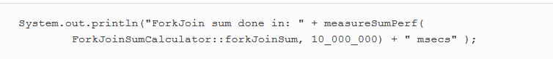

Dans ce cas, il produit la sortie suivante:

Ici, la performance est pire que la version utilisant le flux parallèle, mais seulement parce que vous êtes obligé de mettre tout le flux de nombres dans un long [] avant de pouvoir l’utiliser dans la tâche ForkJoinSumCalculator.

### 7.2.2. Meilleures pratiques pour l’utilisation du framework fork/join

Même si le framework fork/join est relativement facile à utiliser, il est malheureusement facile d’en abuser. Voici quelques bonnes pratiques pour l’utiliser efficacement:

* L’appel de la méthode join sur une tâche bloque l’appelant jusqu’à ce que le résultat produit par cette tâche soit prêt. Pour cette raison, il est nécessaire de l’appeler après le début du calcul des deux sous-tâches. Sinon, vous obtiendrez une version plus lente et plus complexe de votre algorithme séquentiel d’origine car chaque sous-tâche devra attendre que l’autre soit terminée avant de commencer.
* La méthode invoke d’un ForkJoinPool ne doit pas être utilisée depuis une RecursiveTask. Au lieu de cela, vous devez toujours appeler les méthodes compute ou fork directement; seul le code séquentiel devrait utiliser invoke pour commencer le calcul parallèle.
* L’appel de la méthode fork sur une sous-tâche est le moyen de la planifier sur le ForkJoinPool. Il peut sembler naturel de l’invoquer à la fois sur les sous-tâches gauche et droite, mais cela est moins efficace que d’appeler directement compute sur l’une d’entre elles. Cela vous permet de réutiliser le même thread pour l’une des deux sous-tâches et d’éviter le surcoût dû à l’allocation inutile d’une autre tâche sur le pool.
* Déboguer un calcul parallèle en utilisant le framework fork/join peut être délicat. En particulier, il est généralement courant de parcourir une stack trace dans votre IDE pour découvrir la cause d’un problème, mais cela ne fonctionne pas avec un traitement fait avec fork/join car l’appel à compute se produit dans un thread différent de l’appelant, qui est le code qui a appelé la méthode fork.
* Comme vous l’avez découvert avec des flux parallèles, vous ne devez jamais tenir pour acquis qu’un calcul utilisant le framework fork/join sur un processeur multicœur est plus rapide que le logiciel séquentiel. Nous avons déjà dit qu’une tâche devrait être décomposable en plusieurs sous-tâches indépendantes afin d’être parallélisable avec un gain de performance pertinent. Toutes ces sous-tâches devraient prendre plus de temps à s’exécuter que de forker une nouvelle tâche; un idiome consiste à placer les E / S dans une sous-tâche et le calcul dans une autre, ce qui permet de superposer les calculs avec les E / S. De plus, vous devriez considérer d’autres choses lorsque vous comparez les performances des versions séquentielle et parallèle du même algorithme. Comme tout autre code Java, le framework fork/join doit être « réchauffé, warm up », ou exécuté, plusieurs fois avant d’être optimisé par le compilateur JIT. C’est pourquoi il est toujours important d’exécuter le programme plusieurs fois avant de mesurer sa performance, comme nous l’avons fait dans notre harnais. Sachez également que les optimisations intégrées au compilateur peuvent injustement donner un avantage à la version séquentielle (par exemple, en effectuant une analyse de code mort – en supprimant un calcul qui n’est jamais utilisé).

La stratégie de division fork/join mérite une dernière remarque: vous devez choisir les critères utilisés pour décider si une sous-tâche donnée doit être divisée ou est suffisamment petite pour être évaluée séquentiellement. Nous donnons quelques conseils à ce sujet dans la section suivante.

### 7.2.3. Work stealing

Dans notre exemple ForkJoinSumCalculator, nous avons décidé d’arrêter de créer plus de sous-tâches lorsque le tableau de nombres à sommer contenait au plus 10 000 éléments. C’est un choix arbitraire, mais dans la plupart des cas, il est difficile de trouver une bonne heuristique, sinon d’essayer de l’optimiser en faisant plusieurs tentatives avec des entrées différentes. Dans notre cas de test, nous avons démarré avec un tableau de 10 millions d’éléments, ce qui signifie que ForkJoinSumCalculator va débiter au moins 1 000 sous-tâches. Cela peut sembler une perte de ressources car nous l’avons fait fonctionner sur une machine qui n’a que quatre cœurs. Dans ce cas précis, c’est probablement vrai, car toutes les tâches sont liées au processeur et devraient prendre le même temps.

Mais forker un assez grand nombre de tâches est en général un choix gagnant. En effet, idéalement, vous souhaitez partitionner la charge de travail d’une tâche parallélisée de telle sorte que chaque sous-tâche prenne exactement le même laps de temps, en conservant tous les cœurs de votre CPU également occupés. Malheureusement, surtout dans les cas plus proches des scénarios réels que l’exemple simple présenté ici, le temps passé par chaque sous-tâche peut varier considérablement en raison de l’utilisation d’une stratégie de partition inefficace ou de causes imprévisibles comme un accès lent au disque ou le besoin de coordonner l’exécution avec des services externes.

Le framework fork/join contourne ce problème avec une technique appelée **work stealing**. En pratique, cela signifie que les tâches sont plus ou moins réparties sur tous les threads du ForkJoinPool. Chacun de ces threads contient une file d’attente doublement liée des tâches qui lui sont assignées, et dès qu’il termine une tâche, il en extrait une autre de la tête de la file et commence à l’exécuter. Pour les raisons que nous avons énumérées précédemment, un thread peut accomplir toutes les tâches qui lui sont assignées beaucoup plus rapidement que les autres, ce qui signifie que sa file d’attente deviendra vide alors que les autres threads sont encore assez occupés. Dans ce cas, au lieu de devenir inactif, le thread choisit aléatoirement une file d’attente d’un thread différent et « vole » une tâche, en la retirant de la queue de la file d’attente. Ce processus continue jusqu’à ce que toutes les tâches soient exécutées, puis toutes les files d’attente deviennent vides. C’est pourquoi avoir beaucoup de tâches plus petites, au lieu de seulement quelques plus grandes, peut aider à mieux équilibrer la charge de travail entre les threads de travail.

Plus généralement, cet algorithme de vol de travail est utilisé pour redistribuer et équilibrer les tâches entre les threads présents dans le pool. La Figure 7.5 montre comment ce processus se produit. Lorsqu’une tâche dans la file d’attente d’un worker est divisée en deux sous-tâches, l’une des deux sous-tâches est volée par un autre worker inactif. Comme décrit précédemment, ce processus peut continuer récursivement jusqu’à ce que la condition utilisée pour définir qu’une sous-tâche donnée doit être exécutée de manière séquentielle devient vraie.

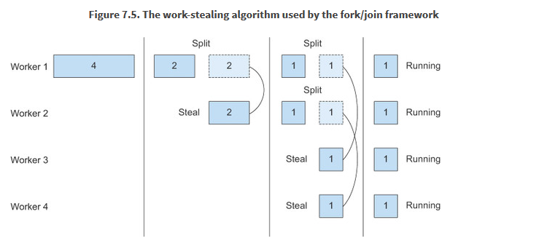

Il devrait maintenant être clair comment un flux peut utiliser le framework fork/join pour traiter ses éléments en parallèle, mais il manque encore un ingrédient. Dans cette section, nous avons analysé un exemple où vous avez explicitement développé la logique pour diviser un tableau de nombres en plusieurs tâches. Néanmoins, vous n’avez pas eu à faire quelque chose de similaire lorsque vous avez utilisé les flux parallèles au début de ce chapitre, et cela signifie qu’il doit y avoir un mécanisme automatique qui scinde le flux pour vous. Ce nouveau mécanisme automatique s’appelle Spliterator, et nous l’explorons dans la section suivante.

### 7.3. Spliterator

Le Spliterator est une autre nouvelle interface ajoutée à Java 8; son nom signifie « itérateur splitable« . Comme les itérateurs, les Spliterators sont utilisés pour parcourir les éléments d’une source, mais ils sont également conçus pour le faire en parallèle. Bien que vous n’ayez pas à développer votre propre Spliterator en pratique, comprendre comment le faire vous permettra de mieux comprendre le fonctionnement des flux parallèles. Java 8 fournit déjà une implémentation de Spliterator par défaut pour toutes les structures de données incluses dans son Framework Collections. Collections implémente maintenant l’interface Spliterator, qui fournit une méthode spliterator. Cette interface définit plusieurs méthodes, comme indiqué dans la liste suivante.

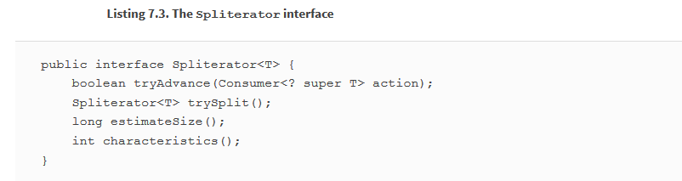

}

Comme d’habitude, T est le type des éléments traversés par le Spliterator. La méthode tryAdvance se comporte de la même manière qu’un Iterator normal dans le sens qu’elle est aussi utilisée pour consommer séquentiellement les éléments du Spliterator, retournant true s’il y a encore d’autres éléments à parcourir. Mais la méthode trySplit est plus spécifique à l’interface Spliterator car elle est utilisée pour partitionner certains de ses éléments en un second Spliterator (celui retourné par la méthode), permettant de les traiter en parallèle. Un Spliterator peut également fournir une estimation du nombre d’éléments restant à parcourir via sa méthode estimateSize, car même une valeur inexacte mais rapide à calculer peut être utile pour diviser la structure plus ou moins uniformément.

Il est important de comprendre comment ce processus de division est effectué en interne afin de prendre le contrôle de celui-ci lorsque cela est nécessaire. Par conséquent, nous l’analysons plus en détail dans la section suivante.

### 7.3.1. Le processus de fractionnement

L’algorithme qui divise un flux en plusieurs parties est un processus récursif et se déroule comme indiqué dans la figure 7.6. Dans la première étape, trySplit est invoqué sur le premier Spliterator et génère un second. Ensuite, à l’étape 2, il est appellé à nouveau sur ces deux Spliterators, ce qui donne un total de quatre. Le framework continue à appeler la méthode trySplit sur un Spliterator jusqu’à ce qu’il renvoie null pour signaler que la structure de données qu’il traite n’est plus divisible, comme indiqué à l’étape 3. Enfin, ce processus de scission récursif se termine à l’étape 4 lorsque tous les Spliterators retournent null à une invocation trySplit.

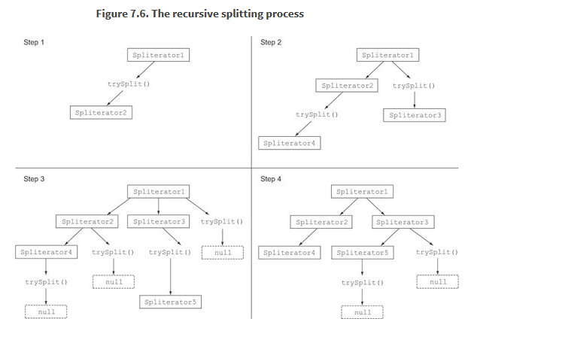

Ce processus de division peut également être influencé par les caractéristiques du Spliterator lui-même, qui sont déclarées via la méthode characteristics .

**Les caractéristiques du Spliterator**

La dernière méthode abstraite déclarée par l’interface Spliterator est characteristics , qui retourne un int encodant l’ensemble des caractéristiques du Spliterator lui-même. Les clients Spliterator peuvent utiliser ces caractéristiques pour mieux contrôler et optimiser son utilisation. Le tableau 7.2 les résume. (Malheureusement, bien que ces concepts chevauchent conceptuellement les caractéristiques d’un collecteur, ils sont codés différemment.)

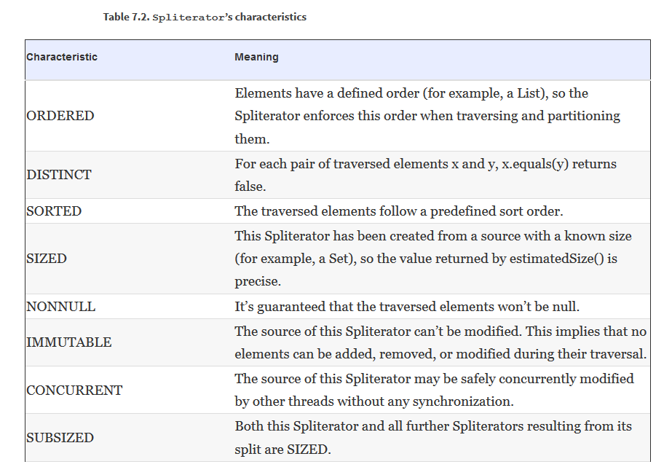

Maintenant que vous avez vu l’interface de Spliterator et les méthodes qu’elle définit, vous pouvez essayer de développer votre propre implémentation d’un Spliterator.

### 7.3.2. Implémenter votre propre Spliterator

Regardons un exemple pratique dont vous pourriez avoir besoin pour implémenter votre propre Spliterator. Nous allons développer une méthode simple qui compte le nombre de mots dans une chaîne. Une version itérative de cette méthode pourrait être écrite comme indiqué dans la liste suivante.

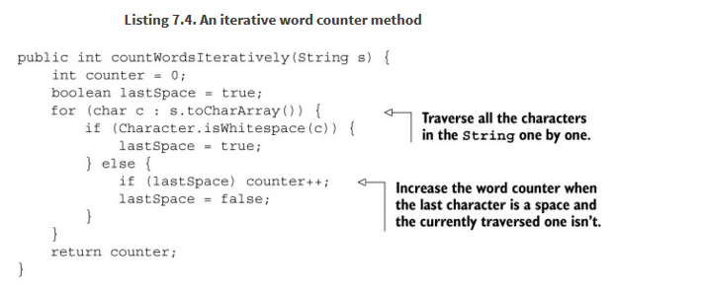

Essayons cette méthode sur la première phrase de Dante’s Inferno:

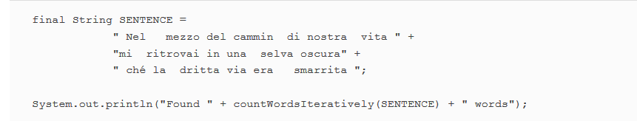

Notez que nous avons ajouté quelques espaces aléatoires supplémentaires dans la phrase pour démontrer que l’implémentation itérative fonctionne correctement même en présence de plusieurs espaces entre deux mots. Comme prévu, ce code affiche les éléments suivants:

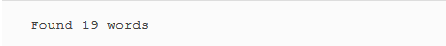

Idéalement, vous souhaiterez obtenir le même résultat dans un style plus fonctionnel car vous pourriez, comme indiqué précédemment, paralléliser ce processus en utilisant un flux parallèle sans devoir traiter explicitement des threads et de leur synchronisation.

**Réécriture du WordCounter dans un style fonctionnel**

D’abord, vous devez convertir la chaîne en un flux. Malheureusement, il y a des flux primitifs uniquement pour int, long et double, donc vous devrez utiliser un Stream <Character>:



Vous pouvez calculer le nombre de mots en effectuant une réduction sur ce flux. Tout en réduisant le flux, vous devrez conserver un état composé de deux variables: un int comptant le nombre de mots trouvés jusqu’à présent et un booléen à retenir si le dernier caractère rencontré était un espace ou non. Parce que Java n’a pas de tuples (une construction pour représenter une liste ordonnée d’éléments hétérogènes sans avoir besoin d’un objet wrapper), vous devrez créer une nouvelle classe, WordCounter, qui encapsulera cet état comme indiqué dans la liste suivante .

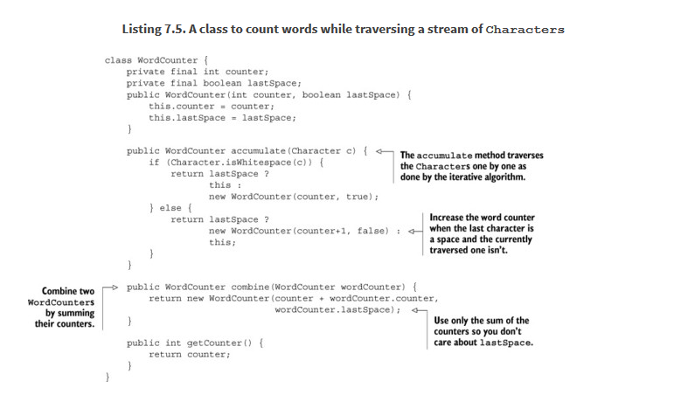

Dans cette liste, la méthode accumulate définit comment changer l’état du WordCounter, ou plus précisément avec quel état créer un nouveau WordCounter car c’est une classe immuable. La méthode accumuler est appelée chaque fois qu’un nouveau caractère du flux est traversé. En particulier, comme vous l’avez fait dans la méthode countWordsIteratively dans la liste 7.4, le compteur est incrémenté quand un nouvel non espace est rencontré et que le dernier caractère rencontré est un espace. La figure 7.7 montre les transitions d’état du WordCounter lorsqu’un nouveau caractère est traversé par la méthode accumulate.

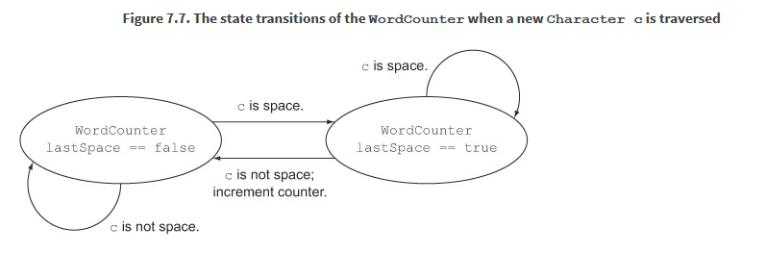

La seconde méthode, combine, est invoquée pour agréger les résultats partiels de deux WordCounters fonctionnant sur deux sous-parties différentes du flux de caractères, de sorte qu’il combine deux WordCounters en additionnant leurs compteurs internes.

Maintenant que vous avez codé la logique de la façon d’accumuler des caractères sur un WordCounter et comment les combiner dans le WordCounter lui-même, écrire une méthode qui réduira le flux de caractères est plutôt simple:

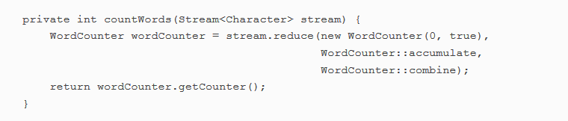

Vous pouvez maintenant essayer cette méthode avec le flux créé à partir de la chaîne contenant la première phrase de Dante’s Inferno:

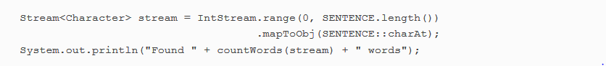

Vous pouvez vérifier que sa sortie correspond à celle générée par la version itérative:



Jusqu’à présent, tout va bien, mais nous avons dit que l’une des principales raisons de la mise en œuvre du WordCounter en termes fonctionnels était de pouvoir facilement paralléliser cette opération, alors voyons comment s’y prendre.

**Faire fonctionner le WordCounter en parallèle**

Vous pouvez essayer d’accélérer l’opération de comptage de mots en utilisant un flux parallèle, comme suit:



Malheureusement, cette fois, la sortie est

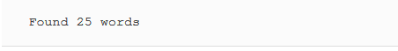

Évidemment, quelque chose a mal tourné, mais quoi? Le problème n’est pas difficile à découvrir. Parce que la chaîne originale est divisée à des positions arbitraires, parfois un mot est divisé en deux, puis compté deux fois. En général, cela démontre que passer d’un flux séquentiel à un flux parallèle peut conduire à un mauvais résultat si ce résultat peut être affecté par la position où le flux est divisé.

Comment pouvez-vous résoudre ce problème? La solution consiste à s’assurer que la chaîne n’est pas scindée à une position aléatoire mais seulement à la fin d’un mot. Pour ce faire, vous devez implémenter un Spliterator de Character qui sépare un String uniquement entre deux mots, comme indiqué dans la liste suivante, puis crée le flux parallèle à partir de celui-ci.

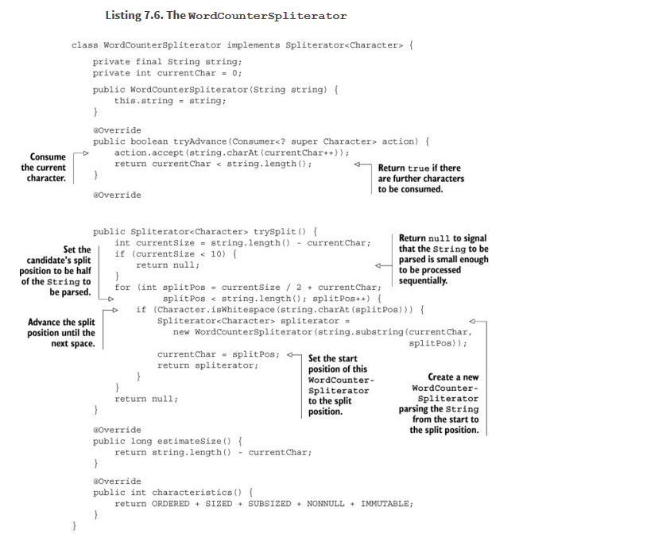

Ce Spliterator est créé à partir de la chaîne à analyser et itère sur ses caractères en maintenant l’index de celui qui est actuellement traversé. Revoyons rapidement les méthodes du WordCounterSpliterator implémentant l’interface Spliterator:

* La méthode tryAdvance alimente le consumer avec le caractère dans la chaîne à la position d’index actuelle et incrémente cette position. Le Consumer passé en argument est une classe Java interne transmettant le Caractère consommé à l’ensemble des fonctions qui doivent lui être appliquées lors de la traversée du flux, qui dans ce cas est seulement une fonction réductrice, à savoir la méthode accumulate de la classe WordCounter . La méthode tryAdvance renvoie true si la nouvelle position du curseur est inférieure à la longueur totale de la chaîne et si d’autres caractères doivent être itérés.
* La méthode trySplit est la plus importante dans un Spliterator car c’est celle qui définit la logique utilisée pour diviser la structure de données à itérer. Comme vous l’avez fait dans la méthode de calcul de la RecursiveTask implémentée dans la liste 7.1 (sur comment utiliser le framework fork/join), la première chose que vous devez faire ici est de définir une limite sous laquelle vous ne voulez pas effectuer de splits supplémentaires. Ici, vous utilisez une limite très basse de 10 caractères seulement pour vous assurer que votre programme effectuera des divisions avec la chaîne relativement courte que vous êtes en train d’analyser, mais dans les applications réelles, vous devrez utiliser une limite plus élevée, comme vous avez fait dans l’exemple fork/join, pour éviter de créer trop de tâches. Si le nombre de caractères restants à parcourir est inférieur à cette limite, vous renvoyez null pour indiquer qu’aucune autre division n’est nécessaire. Inversement, si vous devez effectuer une scission, vous définissez la position de scission du candidat sur la moitié du tronçon de String restant à analyser. Mais vous n’utilisez pas cette position de partage (l’index de split) directement parce que vous voulez éviter de diviser au milieu d’un mot, ainsi vous avancez jusqu’à ce que vous trouviez un caractère vide. Une fois que vous avez trouvé une position de séparation opportune, vous créez un Spliterator qui traversera le tronçon de la sous-chaîne allant de la position actuelle à l’index de division; vous définissez la position actuelle de celle-ci à la division, car la partie avant elle sera gérée par le nouveau Spliterator, puis vous le retournez.
* La taille estimée des éléments restant à parcourir est la différence entre la longueur totale de la chaîne analysée par ce Spliterator et la position actuellement itérée.
* Enfin, la méthode characteristic signale au framework que ce Spliterator est ORDERED (l’ordre est juste la séquence des Caractères dans la String), SIZED (la valeur retournée par la méthode estimatedSize est exacte), SUBSIZED (les autres Spliterators créés par la méthode trySplit ont aussi une taille exacte), NONNULL (il ne peut y avoir aucun caractère nul dans la chaîne), et IMMUTABLE (aucun autre caractère ne peut être ajouté pendant l’analyse de la chaîne car la chaîne elle-même est une classe immuable).**Mettre le WordCounterSpliterator au travail**Vous pouvez maintenant utiliser un flux parallèle avec ce nouveau WordCounterSpliterator comme suit: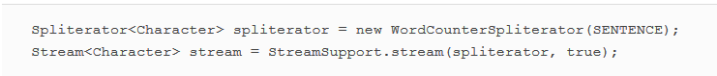

Le deuxième argument booléen transmis à la méthode d’usine StreamSupport.stream signifie que vous souhaitez créer un flux parallèle. Passage de ce flux parallèle à la méthode countWords:



produit la sortie correcte, comme prévu:

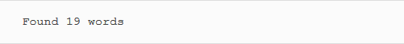

Vous avez vu comment un Spliterator peut vous permettre de prendre le contrôle de la stratégie utilisée pour diviser une structure de données. Une dernière caractéristique notable de Spliterators est la possibilité de lier la source des éléments à traverser au premier point de la traversée, au premier split, ou à la première requête pour la taille estimée, plutôt qu’au moment de sa création. Lorsque cela se produit, on parle d’un Spliterator de liaison tardive(*late-binding* Spliterator). Nous avons dédié l’annexe C pour montrer comment vous pouvez développer une classe d’utilitaires capable d’effectuer plusieurs opérations sur le même flux en parallèle en utilisant cette fonctionnalité.

### 7.4. Résumé

Dans ce chapitre, vous avez appris ce qui suit:

* L’itération interne vous permet de traiter un flux en parallèle sans avoir besoin d’utiliser explicitement et de coordonner différents threads dans votre code.
* Même si le traitement d’un flux en parallèle est si facile, rien ne garantit que cela accélèrera vos programmes en toutes circonstances. Le comportement et la performance des logiciels parallèles peuvent parfois être contre-productifs, et pour cette raison, il est toujours nécessaire de les mesurer et de s’assurer que vous ne ralentissez pas plutôt vos programmes.
* L’exécution parallèle d’une opération sur un ensemble de données, comme le fait un flux parallèle, peut fournir une amélioration des performances, en particulier lorsque le nombre d’éléments à traiter est énorme ou que le traitement de chaque élément est particulièrement long.
* Du point de vue des performances, l’utilisation de la bonne structure de données, par exemple, en utilisant des flux primitifs au lieu des flux non spécialisés autant que possible, est presque toujours plus important que d’essayer de paralléliser certaines opérations.
* La structure fork/join vous permet de fractionner récursivement une tâche parallélisable en tâches plus petites, de les exécuter sur des threads différents, puis de combiner les résultats de chaque sous-tâche afin de produire le résultat global.
* Les Spliterators définissent comment un flux parallèle peut diviser les données qu’il traverse.

# Partie 3 : Programmation efficace Java 8

La troisième partie de ce tutoriel explore divers sujets de Java 8 qui vous rendront plus efficace dans l’utilisation de Java 8 et amélioreront votre code avec des idiomes modernes.

Le chapitre 8 explore comment vous pouvez améliorer votre code existant en utilisant les nouvelles fonctionnalités de Java 8 et quelques recettes. En outre, il explore les techniques de développement logiciel essentielles telles que les design pattern, le refactoring, tests et débogage.

Au chapitre 9, vous apprendrez à quoi servent les méthodes par défaut au niveau des interfaces, comment les utiliser pour faire évoluer les API de manière compatible, certains pattern pratiques et les règles d’utilisation efficace des méthodes par défaut.

Le chapitre 10 couvre la nouvelle classe java.util.Optional, qui vous permet à la fois de concevoir de meilleures API et de réduire les NullPointerException.

Le chapitre 11 explore CompletableFuture, qui vous permet d’exprimer des calculs asynchrones complexes de manière déclarative, parallèlement à la conception de l’API Streams.

Le chapitre 12 étudie la nouvelle API Date et heure, qui améliore considérablement les API précédentes sujettes aux erreurs pour travailler avec les dates et l’heure.

### Chapitre 8: Refactoring, test et débogage

Ce chapitre couvre

* Comment refactorer le code pour utiliser les expressions lambda
* L’impact des expressions lambda sur les modèles de conception orientés objet
* Test d’expressions lambda
* Débogage du code utilisant les expressions lambda et l’API Streams

Dans les sept premiers chapitres de ce livre, vous avez vu le pouvoir expressif de lambdas et de l’API Streams. Vous étiez principalement en train de créer un nouveau code qui utilisait ces fonctionnalités. C’est génial si vous devez démarrer un nouveau projet Java – vous pouvez utiliser lambdas et les flux immédiatement.

Malheureusement, vous ne pouvez pas toujours commencer un nouveau projet à partir de zéro. La plupart du temps, vous devrez faire face à un code existant et écrit dans une ancienne version de Java.

C’est le but de ce chapitre. Il présente plusieurs recettes montrant comment vous pouvez refactorer le code existant pour utiliser les expressions lambda et gagner en lisibilité et en flexibilité. En outre, nous discuterons de comment plusieurs design pattern orientés objet, y compris la stratégie, la méthode template, l’observeur, la chaîne de responsabilité, et la factory peuvent être rendus plus concis grâce aux expressions lambda. Enfin, nous explorerons comment vous pourez tester et déboguer du code qui utilise des expressions lambda et l’API Streams.

### 8.1. Refactoring pour une meilleure lisibilité et flexibilité

Dès le début de ce tutoriel, nous avons soutenu que les expressions lambda peuvent vous permettre d’écrire un code plus concis et flexible, car les expressions lambda permettent de représenter un comportement sous une forme plus compacte par rapport à l’utilisation de classes anonymes. Nous avons également montré au chapitre 3 que les références de méthodes vous permettent d’écrire un code encore plus concis si tout ce que vous voulez faire c’est passer une méthode existante en argument à une autre méthode.

Votre code est plus flexible car les expressions lambda encouragent le paramétrage de comportement que nous avons introduit au chapitre 2. Votre code peut utiliser et exécuter plusieurs comportements passés en tant qu’arguments pour faire face aux changements d’exigences.

Dans cette section, nous rassemblons tout et vous montrons les étapes simples que vous pouvez suivre pour refactoriser le code afin de gagner en lisibilité et flexibilité, ceci en utilisant les fonctionnalités que vous avez apprises dans les chapitres précédents: lambdas, références de méthodes et streams.

### 8.1.1. Améliorer la lisibilité du code

Qu’est-ce que cela signifie d’améliorer la lisibilité du code? Il est difficile de définir ce que signifie une bonne lisibilité, car cela peut être très subjectif. L’opinion générale est que cela traduit «la facilité avec laquelle ce code peut être compris par un autre humain». Améliorer la lisibilité du code signifie s’assurer que votre code est compréhensible et maintenable par des personnes autres que vous. Vous pouvez prendre quelques mesures pour vous assurer que votre code est compréhensible par d’autres personnes, par exemple en vous assurant que votre code est bien documenté et respecte les normes de codage.

Les fonctionnalités de Java 8 peuvent également aider à améliorer la lisibilité du code par rapport aux versions précédentes:

* Vous pouvez réduire la verbosité de votre code, ce qui le rend plus facile à comprendre.
* Vous pouvez améliorer l’identification de la fonction de votre code en utilisant des références de méthode et l’API Streams.

Nous décrivons trois refactorings simples qui utilisent lambdas, les références de méthodes et les flux, que vous pouvez appliquer à votre code pour améliorer sa lisibilité:

* Refactorisation de classes anonymes en expressions lambda
* Refactorisation des expressions lambda aux références de méthode
* Refactorisation du traitement des données dans un style impératif vers l’utilisation de l’API Stream

### 8.1.2. Des classes anonymes aux expressions lambda

Le premier refactoring simple que vous devriez considérer est la conversion des utilisations de classes anonymes implémentant une seule méthode abstraite en expressions lambda. Pourquoi? Nous espérons que nous vous avons convaincus dans les chapitres précédents que les classes anonymes sont extrêmement verbeuses et sujets aux erreurs. En adoptant des expressions lambda, vous produisez du code plus succinct et plus lisible. Par exemple, comme indiqué au chapitre 3, voici une classe anonyme pour créer un objet Runnable et son équivalent lambda:

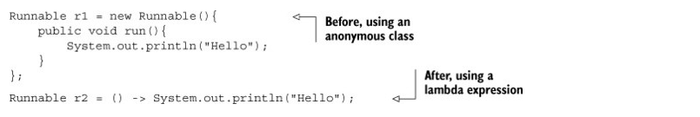

Mais convertir des classes anonymes en expressions lambda peut être un processus difficile dans certaines situations. Premièrement, les significations de this et de super sont différentes pour les classes anonymes et les expressions lambda. Dans une classe anonyme, this fait référence à la classe anonyme elle-même, mais à l’intérieur d’une lambda, elle fait référence à la classe qui l’entoure. Deuxièmement, les classes anonymes sont autorisées au shadowing les variables de la classe englobante. Les expressions lambda ne peuvent pas (elles provoquent une erreur de compilation), comme indiqué dans le code suivant: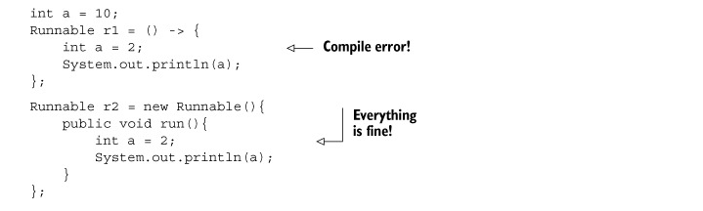

Enfin, la conversion d’une classe anonyme en une expression lambda peut rendre le code résultant ambigu dans le contexte d’une surchage surcharge. En effet, le type de classe anonyme est explicite à l’instanciation, mais le type de lambda dépend de son contexte. Voici un exemple de comment cela peut être problématique. Disons que vous avez déclaré une interface fonctionnelle avec la même signature que Runnable, appelée ici Task (cela peut se produire lorsque vous avez besoin de noms d’interface plus significatifs dans votre modèle de domaine):

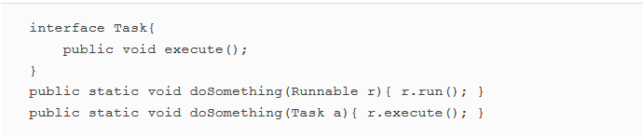

Vous pouvez maintenant passer une tâche d’implémentation de classe anonyme sans problème:

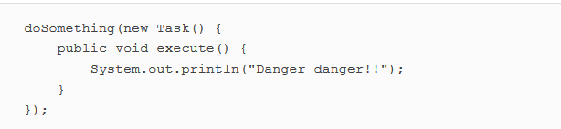

Mais la conversion de cette classe anonyme en une expression lambda entraîne un appel de méthode ambigu, car Runnable et Task sont des types de cibles valides:

Vous pouvez résoudre l’ambiguïté en fournissant un type explicite (Tâsk):



Ne vous laisser pas abattre  par ces problèmes cependant; il y a de bonnes nouvelles! La plupart des environnements de développement intégrés (IDE) tels que NetBeans et IntelliJ prennent en charge ce refactoring et garantissent automatiquement que ces pièges ne se produisent pas.

### 8.1.3. Des expressions lambda aux références de méthode

Les expressions lambda sont parfaites pour un code court qui doit être transmis. Mais pensez à utiliser des références de méthode lorsque cela est possible pour améliorer la lisibilité du code. Un nom de méthode indique plus clairement l’intention de votre code. Par exemple, au chapitre 6, nous vous avons montré le code suivant pour regrouper les plats par niveau calorique:

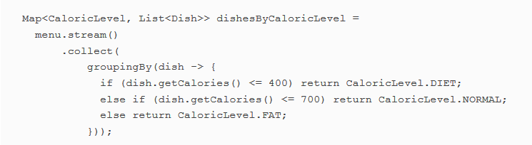

Vous pouvez extraire l’expression lambda dans une méthode séparée et la passer en argument à groupingBy. Le code devient plus concis et son intention est maintenant plus explicite: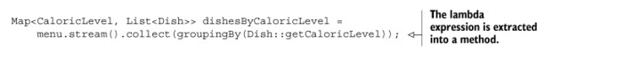

Vous devez ajouter la méthode getCaloricLevel dans la classe Dish pour que cela fonctionne:

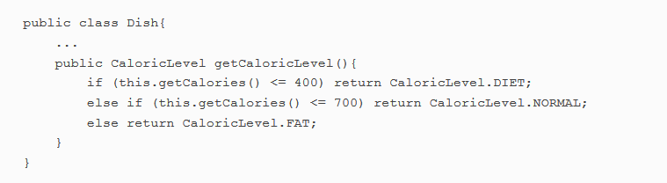

En outre, pensez à utiliser des méthodes statiques auxiliaires telles que comparing et maxBy lorsque cela est possible. Ces méthodes ont été conçues pour être utilisées avec des références de méthode! En effet, ce code énonce beaucoup plus clairement son intention que son homologue en utilisant une expression lambda, comme nous l’avons montré au chapitre 3:

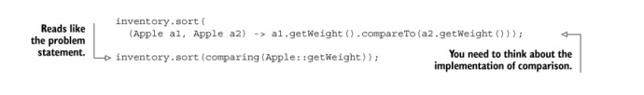

De plus, pour de nombreuses opérations de réduction courantes telles que sum, maximum, il existe des méthodes d’aide intégrées qui peuvent être combinées avec des références de méthode. Par exemple, nous avons montré que l’utilisation de l’API Collectors permet de trouver le maximum ou la somme de manière plus claire que d’utiliser une combinaison d’une expression lambda et d’une opération de réduction de niveau inférieur. Au lieu d’écrire

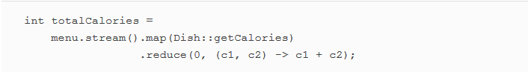

essayez d’utiliser d’autres collecteurs intégrés, qui énoncent plus clairement l’énoncé du problème. Ici, nous utilisons le collecteur SummingInt (les noms jouent un rôle essentiel dans la documentation de votre code):



### 8.1.4. Du traitement de données impératif aux Streams

Idéalement, vous devriez essayer de remplacer tout le code qui traite une collection avec un itérateur pour utiliser par l’API Streams à la place. Pourquoi? L’API Streams exprime plus clairement l’intention d’un pipeline de traitement de données. En outre, les flux peuvent être optimisés en coulisses en utilisant des short-circuiting tout en tirant parti de votre architecture multicœur, comme nous l’avons expliqué au chapitre 7.

Par exemple, le code impératif suivant exprime deux modèles (filtrage et extraction) qui sont utilisés ensemble, ce qui oblige le programmeur à bien comprendre l’ensemble de l’implémentation avant de déterminer ce que fait le code. De plus, une implémentation qui s’exécute en parallèle serait beaucoup plus difficile à écrire (voir la section 7.2 du chapitre précédent sur le framework fork/join pour avoir une idée):

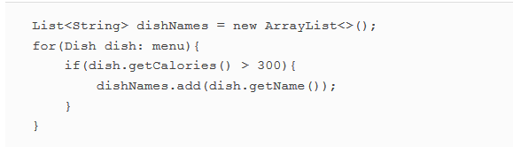

L’alternative utilisant l’API Streams ressemble plus à l’énoncé du problème, et elle peut être facilement parallélisée:

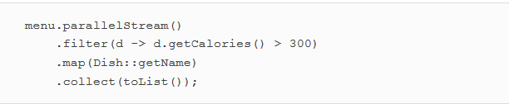

Malheureusement, la conversion du code impératif en Streams API peut être une tâche difficile, car vous devez réfléchir aux instructions de flux de contrôle, telles que break, continue et return, et déduire les opérations de flux correct à utiliser. La bonne nouvelle est que certains outils peuvent vous aider dans cette tâche.

### 8.1.5. Améliorer la flexibilité du code

Nous avons soutenu dans les chapitres 2 et 3 que les expressions lambda encouragent le style de paramétrage du comportement. Vous pouvez représenter plusieurs comportements différents avec des lambdas différentes que vous pouvez ensuite passer pour exécuter. Ce style vous permet de gérer les changements d’exigences (par exemple, en créant plusieurs manières différentes de filtrer avec un prédicat ou en comparant avec un comparateur). Nous examinons maintenant quelques modèles que vous pouvez appliquer à votre code pour bénéficier immédiatement des expressions lambda.

**Exécution différée conditionnelle**

Il est courant de voir des instructions de flux de contrôle altérées dans le code de logique métier. Les scénarios typiques incluent les contrôles de sécurité et la journalisation. Par exemple, considérez le code suivant qui utilise la classe Java Logger intégrée:

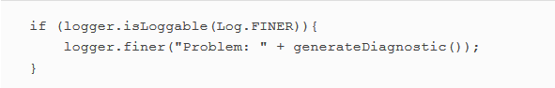

Qu’est ce qui ne va pas avec ça? Un certain nombre de choses:

* L’état du logger(quel niveau il prend en charge) est exposé dans le code client via la méthode isLoggable.
* Pourquoi devriez-vous interroger l’état de l’objet logger à chaque fois avant de pouvoir logger un message? Cela encombre votre code.

Une meilleure alternative consiste à utiliser la méthode log, qui vérifie en interne si l’objet est défini au bon niveau avant de consigner le message:

C’est une meilleure approche car votre code n’est pas encombré avec la vérification du if, et l’état du logger n’est plus exposé. Malheureusement, il y a toujours un problème avec ce code. Le message de journalisation est toujours évalué, même si l’enregistreur n’est pas activé pour le niveau de message passé en argument.

C’est là que les expressions lambda peuvent aider. Ce dont vous avez besoin est un moyen de différer la construction du message afin qu’il puisse être généré uniquement dans une condition donnée (ici, lorsque le niveau de l’enregistreur est réglé sur FINER). Il s’est avéré que les concepteurs de l’API Java 8 connaissaient ce problème et ont introduit une alternative surchargée à la journalisation qui prend un Supplier comme argument. Cette méthode de journalisation alternative a la signature suivante:



Vous pouvez maintenant l’appeler comme suit:

La méthode log exécutera en interne la lambda passé en argument seulement si le logger est du bon niveau. L’implémentation interne de la méthode log est la suivante:

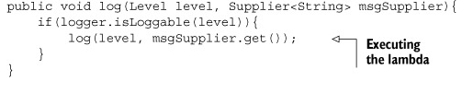

Quelle est la recette de l’histoire? Si vous vous voyez interroger plusieurs fois sur l’état d’un objet dans le code client (par exemple, l’état de l’enregistreur), uniquement pour appeler une méthode sur cet objet avec des arguments (par exemple, consigner un message), alors envisagez d’introduire une nouvelle méthode qui appelle cette méthode (passée en tant que référence lambda ou méthode) uniquement après vérification interne de l’état de l’objet. Votre code sera plus lisible (moins encombré) et mieux encapsulé (l’état de l’objet n’est pas exposé dans le code client)!

**Exécution autour**

Dans le chapitre 3, nous avons discuté d’un autre modèle que vous pouvez adopter: exécution autour. Si vous vous trouvez entourant un code différent avec les mêmes phases de préparation et de nettoyage, vous pouvez souvent tirer ce code dans une lambda. L’avantage est que vous réutilisez la logique traitant des phases de préparation et de nettoyage, réduisant ainsi la duplication du code.

Pour vous rafraîchir la mémoire, voici le code que vous avez vu au chapitre 3. Il réutilise la même logique pour ouvrir et fermer un fichier mais peut être paramétré avec différents lambdas pour traiter le fichier:

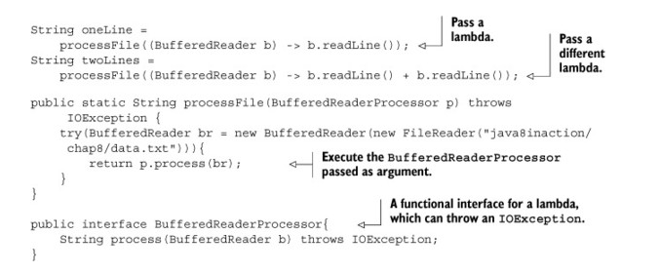

Cela a été rendu possible en introduisant l’interface fonctionnelle BufferedReader-Processor, qui vous permet de passer différents lambdas pour travailler avec un objet BufferedReader.

Dans cette section, vous avez vu comment appliquer différentes recettes pour améliorer la lisibilité et la flexibilité de votre code. Vous allez maintenant voir comment les expressions lambda peuvent souvent supprimer le code standard associé aux design pattern orientés objet courants.

### 8.2. Refactoriser des motifs de design orientés objet avec des lambdas

Les nouvelles fonctionnalités du langage rendent souvent les pattern de code ou les idiomes existants moins populaires. Par exemple, l’introduction de la boucle for-each dans Java 5 a remplacé de nombreuses utilisations d’itérateurs explicites car elle est moins sujette aux erreurs et plus concise. L’introduction de l’opérateur de diamant <> dans Java 7 a réduit l’utilisation de génériques explicites lors de la création d’instance (et a lentement poussé les programmeurs Java à adopter l’inférence de type).

Une classe spécifique de pattern est appelée design pattern. Ils sont un modèle réutilisable, si vous voulez, pour un problème commun lors de la conception de logiciels. C’est un peu comme la façon dont les ingénieurs de construction ont un ensemble de solutions réutilisables pour construire des ponts pour des scénarios spécifiques (tels que le pont suspendu, le pont en arc, etc.). Par exemple, le modèle de conception de visiteur est une solution courante pour séparer un algorithme d’une structure sur laquelle il doit fonctionner. Le modèle singleton est une solution courante pour limiter l’instanciation d’une classe à un seul objet.

Les expressions lambda fournissent encore un nouvel outil dans la boîte à outils du programmeur. Ils peuvent fournir des solutions alternatives aux problèmes que les schémas de conception abordent mais souvent avec moins de travail et de manière plus simple. De nombreux modèles de conception orientés objet existants peuvent être redondants ou écrits de manière plus concise à l’aide d’expressions lambda. Dans cette section, nous explorons cinq modèles de conception:

* Stratégie
* Méthode de template
* Observateur
* Chaîne de responsabilité
* Factory

Nous montrerons comment les expressions lambda peuvent fournir un moyen alternatif de résoudre le même problème auquel chaque modèle de conception est destiné.

### 8.2.1. Stratégie

Le pattern stratégie est une solution courante pour représenter une famille d’algorithmes et vous permettre de choisir parmi eux au moment de l’exécution. Vous avez brièvement vu ce modèle dans le chapitre 2, lorsque nous vous avons montré comment filtrer un inventaire avec différents prédicats (par exemple, des pommes lourdes ou des pommes vertes). Vous pouvez appliquer ce modèle à une multitude de scénarios, tels que la validation d’une entrée avec différents critères, l’utilisation de différentes méthodes de parsing ou le formattage d’une entrée.

Le schéma de stratégie se compose de trois parties, comme illustré à la figure 8.1:

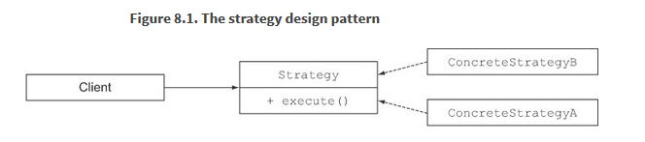

* Une interface pour représenter un algorithme (l’interface Strategy)
* Une ou plusieurs implémentations concrètes de cette interface pour représenter plusieurs algorithmes (les classes concrètes ConcreteStrategyA, ConcreteStrategyB)
* Un ou plusieurs clients utilisant les objets stratégie

Supposons que vous souhaitiez valider si une entrée de texte est correctement formatée pour différents critères (par exemple, elle ne comprend que des lettres minuscules ou est numérique). Vous commencez par définir une interface pour valider le texte (représenté par une chaîne):

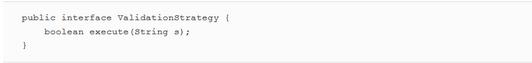

Deuxièmement, vous définissez une ou plusieurs implémentations de cette interface:

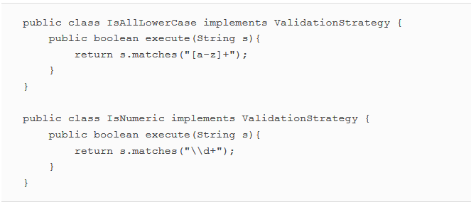

Vous pouvez ensuite utiliser ces différentes stratégies de validation dans votre programme: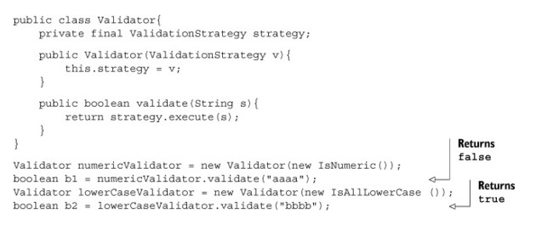

**Utiliser des expressions lambda**

Vous devriez maintenant reconnaître que ValidationStrategy est une interface fonctionnelle (en plus, elle a le même descripteur de fonction que Predicate <String>). Cela signifie qu’au lieu de déclarer de nouvelles classes pour implémenter des stratégies différentes, vous pouvez passer directement des expressions lambda, qui sont plus concises:

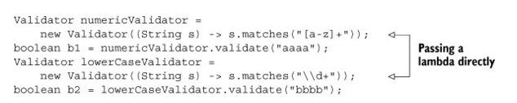

Comme vous pouvez le voir, les expressions lambda suppriment le code standard inhérent au design pattern stratégie. Nous vous recommandons donc d’utiliser des expressions lambda à la place pour des problèmes similaires.

### 8.2.2. Méthode de template

Le design pattern de méthode de template est une solution courante lorsque vous devez représenter le contour d’un algorithme et avoir la flexibilité supplémentaire de modifier certaines parties de celui-ci. D’accord, cela semble un peu abstrait. En d’autres termes, le pattern est utile lorsque vous vous trouvez dans une situation telle que «**J’adorerais utiliser cet algorithme mais j’ai besoin de changer quelques lignes pour qu’il fasse ce que je veux**.

Prenons un exemple. Dites que vous devez écrire une application bancaire en ligne simple. Les utilisateurs saisissent généralement un identifiant client, puis l’application récupère les informations du client dans la base de données de la banque et fait finalement quelque chose pour rendre le client heureux. Différentes applications bancaires en ligne pour différentes branches bancaires peuvent avoir différentes façons de rendre un client heureux (par exemple, en ajoutant un bonus sur leur compte ou simplement en leur envoyant moins de paperasse). Vous pouvez écrire la classe abstraite suivante pour représenter l’application bancaire en ligne:

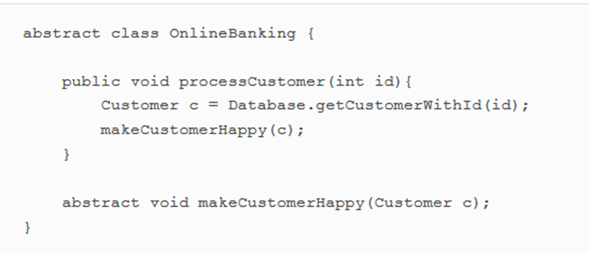

La méthode processCustomer fournit une esquisse pour l’algorithme bancaire en ligne: récupérer le client avec son identifiant, puis rendre le client heureux. Différentes branches peuvent maintenant fournir différentes implémentations de la méthode makeCustomerHappy en sous-classant la classe OnlineBanking.

**Utiliser des expressions lambda**

Vous pouvez aborder le même problème (en créant un aperçu d’un algorithme et en laissant les exécutants brancher certaines parties) en utilisant vos lambdas préférés! Les différents composants des algorithmes que vous souhaitez brancher peuvent être représentés par des expressions lambda ou des références de méthode.

Nous introduisons ici un deuxième argument à la méthode processCustomer de type Consumer <Customer> car il correspond à la signature de la méthode définie précédemment:

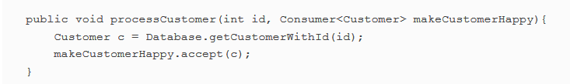

Vous pouvez maintenant connecter différents comportements directement sans sous-classer la classe OnlineBanking en passant des expressions lambda: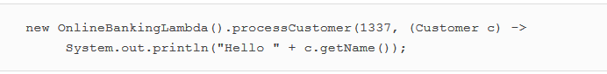

Ceci est un autre exemple de la façon dont les expressions lambda peuvent vous aider à supprimer le passe-partout inhérent aux design pattern!

### 8.2.3. Observateur

Le design pattern de l’observateur est une solution courante lorsqu’un objet (appelé sujet) doit notifier automatiquement une liste d’autres objets (appelés observateurs) lorsqu’un événement survient (par exemple, un changement d’état). Vous rencontrerez généralement ce modèle lorsque vous travaillez avec des applications graphiques. Vous enregistrez un ensemble d’observateurs sur un composant GUI tel qu’un bouton. Si le bouton est cliqué, les observateurs sont avertis et peuvent exécuter une action spécifique. Mais ce design pattern n’est pas limité aux interfaces graphiques. Par exemple, il est également approprié dans une situation où plusieurs commerçants (observateurs) peuvent souhaiter réagir au changement de prix d’un stock (sujet). La figure 8.2 illustre le diagramme UML du modèle d’observateur.

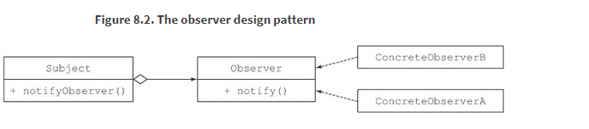

Écrivons du code pour voir comment ce design pattern est utile dans la pratique. Vous concevez et implémentez un système de notification personnalisé pour une application telle que Twitter. Le concept est simple: plusieurs agences de presse (NY Times, The Guardian et Le Monde) sont abonnées à un flux de tweets de nouvelles et peuvent vouloir recevoir une notification si un tweet contient un mot-clé particulier.

D’abord, vous avez besoin d’une interface Observer qui regroupe les différents observateurs. Il a juste une méthode appelée notify qui sera appelée par le sujet (Feed) lorsqu’un nouveau tweet est disponible:

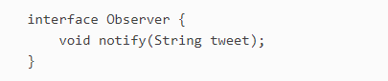

Vous pouvez maintenant déclarer différents observateurs (ici, les trois journaux) qui produisent une action différente pour chaque mot-clé différent contenu dans un tweet:



Il vous manque toujours la partie cruciale: le sujet! Définissons lui une interface:

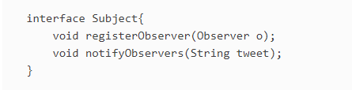

Le sujet peut enregistrer un nouvel observateur en utilisant la méthode registerObserver et informer ses observateurs d’un tweet avec la méthode notifyObservers. Allons de l’avant et implémentons la classe Feed:

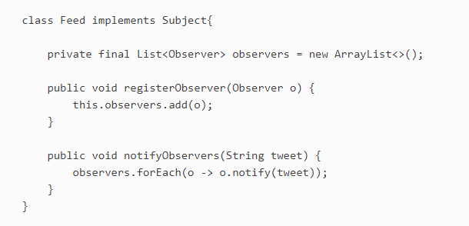

C’est une implémentation assez simple: le flux conserve une liste interne d’observateurs qu’il peut ensuite notifier lorsqu’un tweet arrive. Vous pouvez maintenant créer une application de démonstration pour lier le sujet aux observateurs:

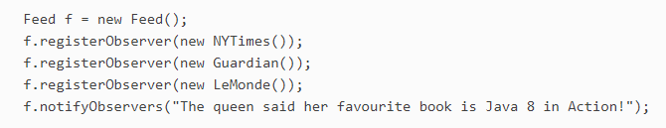

Sans surprise, The Guardian sera alerter de ce tweet!

### Utiliser des expressions lambda

Vous vous demandez peut-être comment les expressions lambda peuvent être utiles au design pattern observateur. Notez que les différentes classes implémentant l’interface Observer fournissent toutes l’implémentation pour une seule méthode: notify. Ils encapsulent tous un morceau de code à exécuter quand un tweet arrivera! Les expressions lambda sont conçues spécifiquement pour supprimer ce code boiler plate. Au lieu d’instancier explicitement trois objets observateurs, vous pouvez passer directement une expression lambda pour représenter le comportement à exécuter:

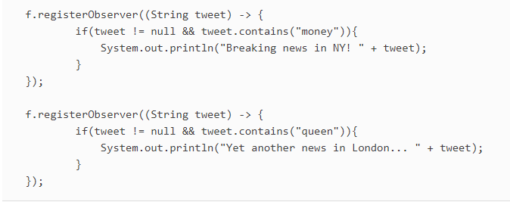

Devriez-vous utiliser des expressions lambda tout le temps? La réponse est non! Dans l’exemple que nous avons décrit, les expressions lambda fonctionnent très bien car le comportement à exécuter est simple, donc elles sont utiles pour supprimer le code standard. Mais les observateurs peuvent être plus complexes: ils peuvent avoir un état, définir plusieurs méthodes, etc. Dans ces situations, vous devriez garder l’utilisation de vos classes.

### 8.2.4. Chaîne de responsabilité

Le pattern chaîne de responsabilité est une solution courante pour créer une chaîne d’objets de traitement (telle qu’une chaîne d’opérations). Un objet de traitement peut faire un travail et transmettre le résultat à un autre objet, qui effectue ensuite un travail et le passe à un autre objet de traitement, et ainsi de suite.

Généralement, ce modèle est implémenté en définissant une classe abstraite représentant un objet de traitement qui définit un champ pour garder la trace d’un successeur. Une fois son travail terminé, l’objet de traitement transmet son travail à son successeur. Dans le code, il ressemble à ceci:

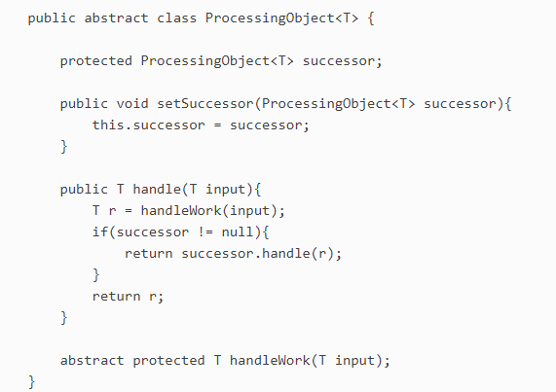

La figure 8.3 illustre le modèle de chaîne de responsabilité dans UML.

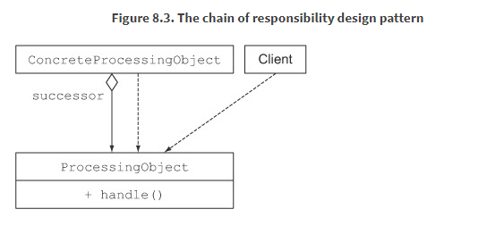

Ici, vous pouvez reconnaître le design pattern de méthodes template, dont nous avons discuté dans la section 8.2.2. La méthode handle fournit un aperçu de la façon de traiter le problème posé. Différents types d’objets de traitement peuvent être créés en sous-classant la classe ProcessingObject et en fournissant une implémentation pour la méthode handleWork.

Regardons un exemple de la façon d’utiliser ce modèle. Vous pouvez créer deux objets de traitement en faisant du traitement de texte:

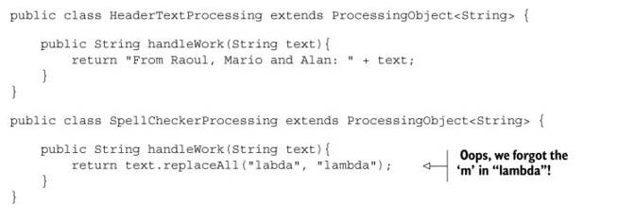

Vous pouvez maintenant connecter deux objets de traitement pour construire une chaîne d’opérations!

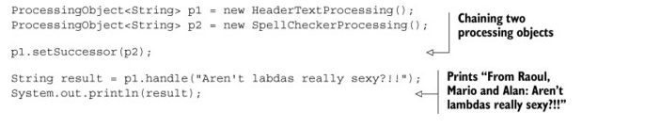

**Utiliser des expressions lambda**

Attendez une minute! Ce pattern ressemble à des fonctions de chaînage (c’est-à-dire de composition)! Nous avons discuté de la façon de composer des expressions lambda dans le chapitre 3. Vous pouvez représenter les objets de traitement comme une instance de Function <String, String> ou plus précisément un UnaryOperator <String>. Pour les chaîner, il suffit de composer ces fonctions en utilisant la méthode andThen!

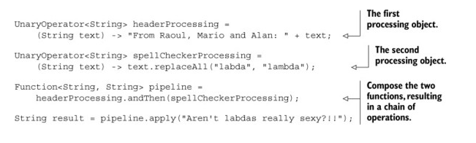

### 8.2.5. Factory

Le design pattern Factory vous permet de créer des objets sans exposer la logique d’instanciation au client. Par exemple, disons que vous travaillez pour une banque et qu’ils ont besoin d’un moyen de créer différents produits financiers: des prêts, des obligations, des actions, etc.

Généralement, vous créez une classe Factory avec une méthode responsable de la création de différents objets, comme illustré ici:

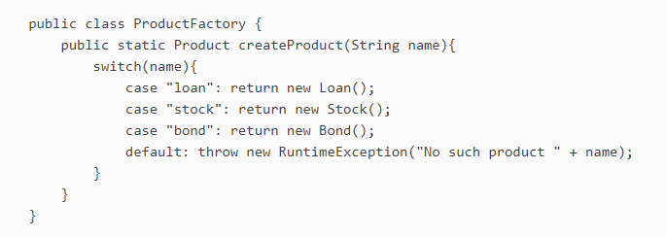

Ici, Loan, Stock et Bond sont tous des sous-types de Produit. La méthode createProduct peut avoir une logique supplémentaire pour configurer chaque produit créé. Mais l’avantage est que vous pouvez maintenant créer ces objets sans exposer le constructeur et la configuration au client, ce qui simplifie la création de produits pour le client:

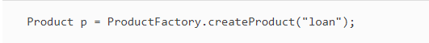

**Utiliser des expressions lambda**

Vous avez vu au chapitre 3 que vous pouvez vous référer aux constructeurs comme vous le faites pour les méthodes, en utilisant des références de méthode. Par exemple, voici comment faire référence au constructeur de Loan:

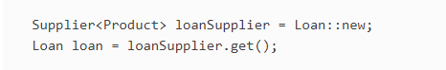

En utilisant cette technique, vous pouvez réécrire le code précédent en créant une Map qui mappe un nom de produit à son constructeur:

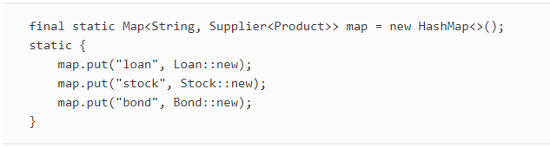

Vous pouvez maintenant utiliser cette Map pour instancier différents produits, comme vous l’avez fait avec le design pattern Factory:

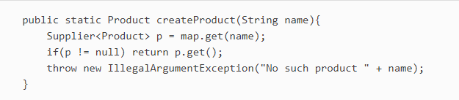

C’est une bonne manière d’utiliser la fonction Java 8 pour atteindre le même but que le pattern factory. Mais cette technique ne s’adapte pas très bien si la méthode factory createProduct a besoin de prendre plusieurs arguments à passer aux constructeurs de produits! Vous devrez fournir une interface fonctionnelle différente de celle d’un simple Supplier.

Par exemple, supposons que vous souhaitiez stocker des constructeurs pour des produits qui prennent trois arguments (deux entiers et une chaîne); vous aurez besoin de créer une interface fonctionnelle spéciale TriFunction pour gérer ce cas. Par conséquent, la signature de la Map devient plus complexe:

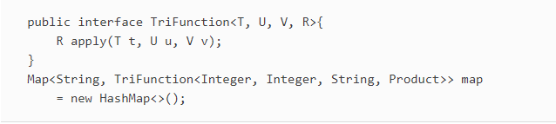

Vous avez vu comment écrire et refactoriser du code en utilisant des expressions lambda. Vous allez maintenant voir comment vous pouvez vous assurer que votre nouveau code est correct.

### 8.3. Test de lambdas

Vous avez maintenant saupoudré votre code avec des expressions lambda, et cela semble joli et concis. Mais dans la plupart des emplois de développeur, vous n’êtes pas payé pour avoir écrit du bon code mais pour avoir écrit du code correct.

Généralement, une bonne pratique d’ingénierie logicielle implique l’utilisation de tests unitaires pour s’assurer que votre programme se comporte comme prévu. Vous écrivez des cas de test, qui affirment que de petites parties individuelles de votre code source produisent les résultats attendus. Par exemple, considérons une classe Point simple pour une application graphique:

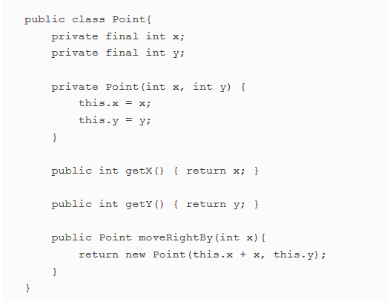

Le test unitaire suivant vérifie si la méthode moveRightBy se comporte comme prévu:

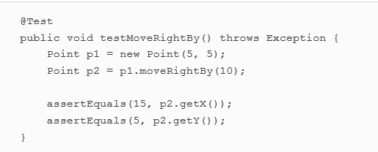

### 8.3.1. Test du comportement d’une lambda visible

Cela fonctionne bien car la méthode moveRightBy est publique. Par conséquent, elle peut être testée dans un cas de test. Mais les lambdas n’ont pas de nom (ce sont des fonctions anonymes, après tout), il est donc plus difficile de les tester dans votre code car vous ne pouvez pas les nommer de façon explicite(avec un nom)!

Parfois, vous pouvez avoir accès à une lambda via un champ afin de pouvoir la réutiliser, et vous aimeriez vraiment tester la logique encapsulée dans ce lambda. Que pouvez-vous faire? Vous pourriez tester le lambda comme lorsque vous appelez des méthodes. Par exemple, supposons que vous ajoutez un champ static compareByXAndThenY dans la classe Point qui vous donne accès à un objet Comparator généré à partir de références de méthode:

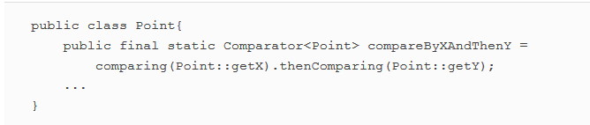

Rappelez-vous que les expressions lambda génèrent une instance d’une interface fonctionnelle. Par conséquent, vous pouvez tester le comportement de cette instance. Ici, vous pouvez maintenant appeler la méthode compare sur l’objet Comparator compareByXAndThenY avec différents arguments pour tester que son comportement est celui escompté:

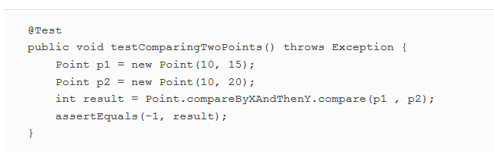

### 8.3.2. Mettre l’accent sur le comportement de la méthode utilisant une lambda

Mais le but des expressions lambdas est d’encapsuler un comportement unique à utiliser par une autre méthode. Dans ce cas, vous ne devez pas rendre publiques les expressions lambda; elles ne sont qu’un détail d’implémentation. Au lieu de cela, nous soutenons que vous devriez tester le comportement de la méthode qui utilise une expression lambda. Par exemple, considérons la méthode moveAllPointsRightBy présentée ici:

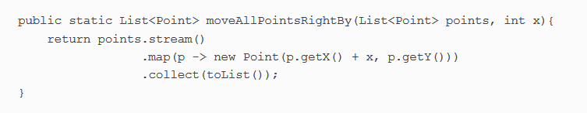

Il ne sert à rien de tester la lambda p -> new Point (p.getX () + x, p.getY ()); ce n’est qu’un détail d’implémentation pour la méthode moveAllPointsRightBy. Au contraire, vous devriez vous concentrer sur le comportement de la méthode :

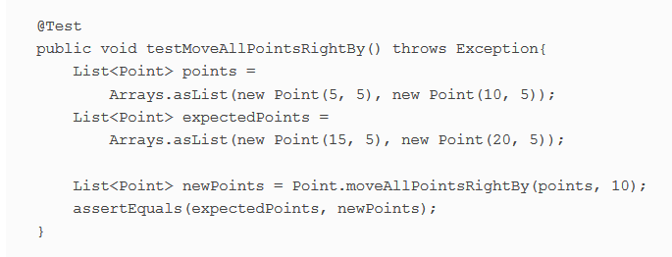

Notez que dans le test unitaire que vous venez de voir, il est important que la classe Point implémente la méthode equals de manière appropriée; sinon, il s’appuiera sur l’implémentation par défaut de Object!

### 8.3.3. Tirer des lambdas complexes dans des méthodes séparées

Vous pouvez rencontrer une expression lambda très compliquée qui contient beaucoup de logique (par exemple, un algorithme de tarification). Que faites-vous, car vous ne pouvez pas vous référer à l’expression lambda dans votre test? Une stratégie consiste à convertir l’expression lambda en une référence de méthode (il s’agit de déclarer une nouvelle méthode régulière), comme nous l’avons expliqué plus haut dans la section 8.1.3. Vous pouvez ensuite tester le comportement de la nouvelle méthode dans votre test comme vous le feriez avec n’importe quelle méthode normale.

### 8.3.4. Tester des fonctions de haut niveau

Les méthodes qui prennent une fonction comme argument ou renvoient une autre fonction (les fonctions dites d’ordre supérieur, expliquées plus en détail au chapitre 14) sont un peu plus difficiles à traiter. Une chose que vous pouvez faire si une méthode prend un lambda comme argument est de tester son comportement avec différents lambda. Par exemple, vous pouvez tester la méthode de filtrage créée au chapitre 2 avec différents prédicats:

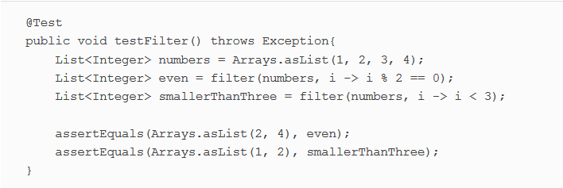

Que faire si la méthode à tester renvoie une autre fonction? Vous pouvez tester le comportement de cette fonction en la traitant comme une instance d’une interface fonctionnelle, comme nous l’avons montré précédemment avec un comparateur.

Malheureusement, tout ne fonctionne pas la première fois, et vos tests peuvent signaler des erreurs liées à votre utilisation des expressions lambda. Nous passons maintenant au débogage!

### 8.4. Débogage

Dans l’arsenal d’un développeur, il existe deux armes principales de la vieille école pour déboguer le code problématique:

* Examiner la stack trace
* Logging

Les expressions lambda et les Streams peuvent apporter de nouveaux défis à votre routine de débogage typique. Nous explorons ceux-ci dans cette section.

### 8.4.1. Examiner la trace de la pile

Lorsque votre programme s’est arrêté (par exemple, parce qu’une exception a été levée), la première chose que vous devez savoir est l’endroit où il s’est arrêté et comment il est arrivé là. C’est là que les stack frames sont utiles. Chaque fois que votre programme effectue un appel de méthode, des informations sur l’appel sont générées, notamment l’emplacement de l’appel dans votre programme, les arguments de l’appel et les variables locales de la méthode appelée. Cette information est stockée sur une stack frame.

Lorsque votre programme échoue, vous obtenez une stack trace, qui est un résumé de la façon dont votre programme a atteint cet échec, stack frame par stack frame. En d’autres termes, vous obtenez une liste d’appels de méthode valables jusqu’à l’apparition de la panne. Cela vous aide à comprendre comment le problème s’est produit.

**Lambdas et stack traces**

Malheureusement, en raison du fait que les expressions lambda n’ont pas de noms, les stack traces peuvent être légèrement déroutantes. Considérez le code simple suivant fait pour échouer volontairement:

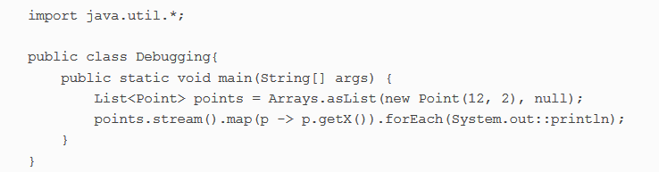

L’exécuter produira une stack trace comme celle-ci:

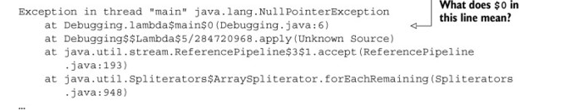

Yuck! Que se passe-t-il? Bien sûr, le programme échouera, car le second élément de la liste des points est nul. Vous essayez ensuite de traiter une référence null. Étant donné que l’erreur se produit dans un pipeline de flux, la séquence entière des appels de méthode qui font fonctionner un pipeline de flux vous est exposé. Mais notez que la stack trace produit les lignes cryptiques suivantes:

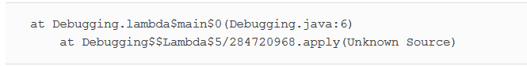

cela signifie que l’erreur s’est produite dans une expression lambda. Malheureusement, parce que les expressions lambda n’ont pas de nom, le compilateur doit composer un nom pour s’y référer. Dans ce cas, c’est lambda$main$0, ce qui n’est pas très intuitif. Cela peut être problématique si vous avez de grandes classes contenant plusieurs expressions lambda.

Même si vous utilisez des références de méthode, il est toujours possible que la stack ne vous montre pas le nom de la méthode que vous avez utilisée. La modification du précédent lambda p -> p.getX () à la référence de méthode Point :: getX entraînera également une stack trace problématique:

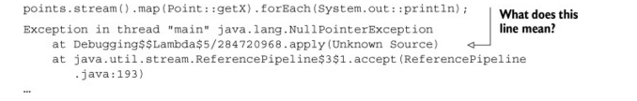

Notez que si une référence de méthode fait référence à une méthode déclarée dans la même classe que celle où elle est utilisée, elle apparaîtra dans la trace de la pile. Par exemple, dans l’exemple suivant:

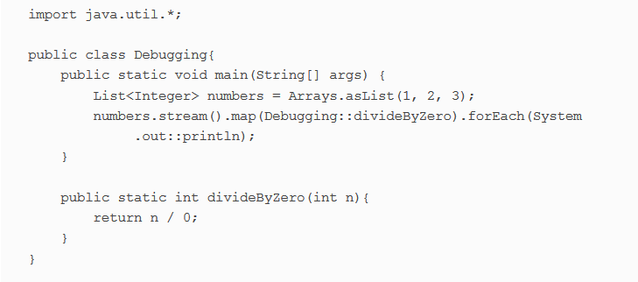

la méthode divideByZero est rapportée correctement dans la stack trace:

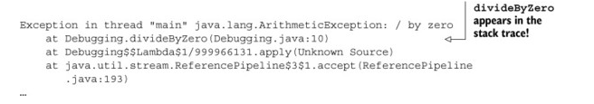

En général, gardez à l’esprit que les stack traces impliquant des expressions lambda peuvent être plus difficiles à comprendre. C’est un domaine où le compilateur peut être amélioré dans une future version de Java.

### 8.4.2. Informations de Logging

Supposons que vous essayez de déboguer un pipeline d’opérations dans un flux. Que pouvez-vous faire? Imaginons que vous utilisez forEach pour imprimer ou consigner le résultat d’un flux comme suit:

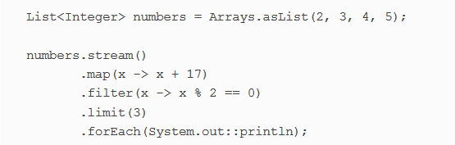

Il produira la sortie suivante:

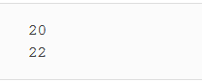

Malheureusement, une fois que vous appelez forEach, le flux entier est consommé. Ce qui serait vraiment utile, c’est de comprendre ce que chaque opération (Map, filtre, limite) produit dans le pipeline d’un flux.

C’est où la méthode de stream peek peut aider. Son but est d’exécuter une action sur chaque élément d’un flux tel qu’il est consommé. Mais il ne consomme pas tout le flux comme foreach. il transmet l’élément sur lequel il a effectué une action à l’opération suivante dans le pipeline. La Figure 8.4 illustre l’opération peek.

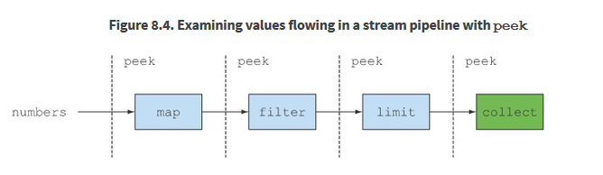

Dans le code suivant, vous utilisez peek pour imprimer la valeur intermédiaire avant et après chaque opération dans le pipeline de flux:

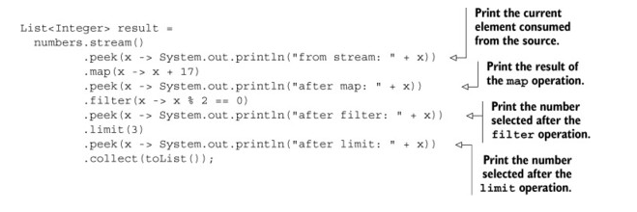

Cela produira une sortie utile à chaque étape du pipeline:

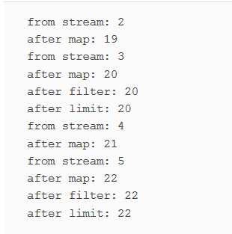

### 8.5. Résumé

Voici les concepts clés que vous devriez retenir de ce chapitre:

* Les expressions Lambda peuvent rendre votre code plus lisible et plus flexible.
* Envisagez de convertir des classes anonymes en expressions lambda, mais méfiez-vous des différences sémantiques subtiles telles que la signification du mot-clé this et le shadowing des variables.
* Les références de méthode peuvent rendre votre code plus lisible par rapport aux expressions lambda.
* Envisagez de convertir le traitement de collection itératif pour utiliser l’API Streams.
* Les expressions lambda peuvent aider à supprimer le code standard associé à plusieurs design pattern orientés objet tels que la stratégie, la méthode de modèle, l’observateur, la chaîne de responsabilité et la factory.
* Les expressions lambda peuvent être testées unitairement, mais en général, vous devriez vous concentrer sur le comportement des méthodes où les expressions lambda apparaissent.
* Envisagez d’extraire des expressions lambda complexes dans des méthodes régulières.
* Les expressions lambda peuvent rendre les stack trace moins lisibles.
* La méthode peek d’un flux est utile pour consigner les valeurs intermédiaires lorsqu’elles passent à certains points d’un pipeline de flux.

### Chapitre 9. Méthodes par défaut

Ce chapitre couvre

* Quelles sont les méthodes par défaut
* Évolution des API d’une manière compatible
* Modèles d’utilisation des méthodes par défaut
* Règles de résolution

Traditionnellement, une interface Java regroupe des méthodes connexes dans un contrat. Toute classe qui implémente une interface doit fournir une implémentation pour chaque méthode définie par l’interface ou hériter de l’implémentation d’une superclasse. Mais cela pose un problème lorsque les concepteurs de bibliothèques doivent mettre à jour une interface pour ajouter une nouvelle méthode. En effet, les classes concrètes existantes (qui peuvent ne pas être sous leur contrôle) doivent être modifiées pour refléter le nouveau contrat d’interface. Ceci est particulièrement problématique car l’API Java 8 introduit de nombreuses nouvelles méthodes sur les interfaces existantes, telles que la méthode de sort sur l’interface List que vous avez utilisée dans les chapitres précédents. Imaginez tous les mainteneurs en colère des frameworks de collection alternatifs tels que Guava et Apache Commons qui ont maintenant besoin de modifier toutes les classes implémentant l’interface List pour fournir une implémentation pour la méthode sort aussi!

Mais ne t’inquiète pas. Java 8 introduit un nouveau mécanisme pour résoudre ce problème. Cela peut sembler surprenant, mais les interfaces dans Java 8 peuvent désormais déclarer des méthodes avec un code d’implémentation; Cela peut arriver de deux façons. D’abord, Java 8 permet des méthodes statiques à l’intérieur des interfaces. Deuxièmement, Java 8 introduit une nouvelle fonctionnalité appelée méthodes par défaut qui vous permet de fournir une implémentation par défaut pour les méthodes dans une interface. En d’autres termes, les interfaces peuvent fournir une implémentation concrète pour les méthodes. Par conséquent, les classes existantes implémentant une interface hériteront automatiquement des implémentations par défaut si elles n’en fournissent pas explicitement. Cela vous permet d’évoluer des interfaces de manière non intrusive. Vous avez toujours utilisé plusieurs méthodes par défaut. Deux exemples que vous avez vus sont la méthode sort dans l’interface List et stream dans l’interface de collection.

La méthode de tri de l’interface List que vous avez vue au chapitre 1 est nouvelle pour Java 8 et est définie comme suit:

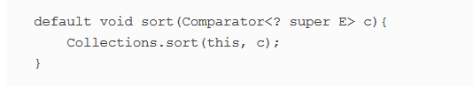

Notez le nouveau modificateur default avant le type de retour. C’est ainsi que vous pouvez dire qu’une méthode est une méthode par défaut. Ici, la méthode de tri appelle la méthode Collections.sort pour effectuer le tri. Grâce à cette nouvelle méthode, vous pouvez trier une liste en appelant directement la méthode:

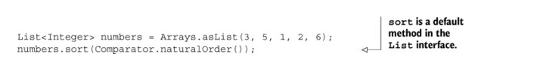

Il y a autre chose de nouveau dans ce code. Notez que vous appelez la méthode Comparator.naturalOrder . C’est une nouvelle méthode statique dans l’interface Comparator qui renvoie un objet Comparator pour trier les éléments dans l’ordre naturel (le tri alphanumérique standard).

La méthode de flux dans Collection que vous avez vu au chapitre 4 ressemble à ceci:

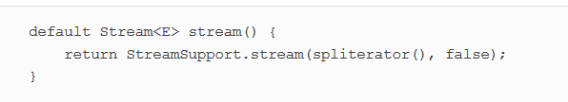

Ici, la méthode stream, que vous avez largement utilisée dans les chapitres précédents pour traiter les collections, appelle la méthode StreamSupport.stream pour renvoyer un flux. Remarquez comment le corps de la méthode stream appelle la méthode, qui est également une méthode par défaut de l’interface de collection.

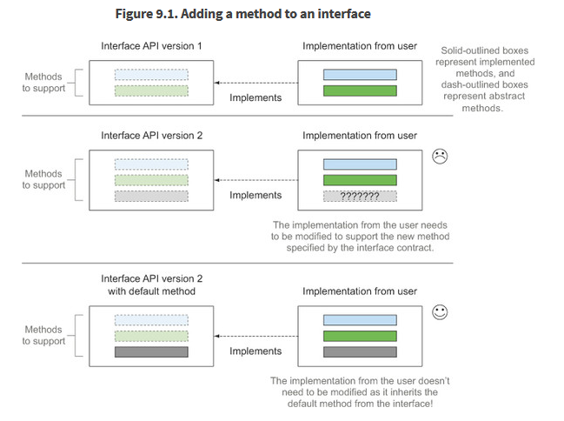

Hou la la! Les interfaces sont-elles comme des classes abstraites maintenant? Oui et non; il y a des différences fondamentales, que nous expliquons dans ce chapitre. Mais plus important, pourquoi devriez-vous vous soucier des méthodes par défaut? Les principaux utilisateurs des méthodes par défaut sont les concepteurs de bibliothèques. Comme nous l’expliquons plus loin, des méthodes par défaut ont été introduites pour faire évoluer les bibliothèques telles que l’API Java d’une manière compatible, comme l’illustre la figure 9.1.



En un mot, l’ajout d’une méthode à une interface est la source de nombreux problèmes; les classes existantes implémentant l’interface doivent être modifiées pour fournir une implémentation pour la méthode. Si vous contrôlez l’interface et toutes les implémentations, alors ce n’est pas si mal. Mais ce n’est souvent pas le cas. C’est la motivation pour les méthodes par défaut: elles permettent aux classes d’hériter automatiquement d’une implémentation par défaut à partir d’une interface.

Donc, si vous êtes un concepteur de bibliothèque, ce chapitre est important car les méthodes par défaut fournissent un moyen de faire évoluer les interfaces sans provoquer de modifications aux implémentations existantes. En outre, comme nous l’expliquons plus loin dans le chapitre, les méthodes par défaut peuvent aider à structurer vos programmes en fournissant un mécanisme flexible pour l’héritage multiple du comportement: une classe peut hériter des méthodes par défaut de plusieurs interfaces. Par conséquent, vous pouvez toujours être intéressé par les méthodes par défaut, même si vous n’êtes pas un concepteur de bibliothèque.

### Les méthodes statiques et les interfaces

Un modèle commun en Java consiste à définir à la fois une interface et une classe de compagnons utilitaires définissant de nombreuses méthodes statiques pour travailler avec des instances de l’interface. Par exemple, Collections est une classe d’accompagnement pour gérer les objets Collection. Maintenant que les méthodes statiques peuvent exister à l’intérieur des interfaces, ces classes d’utilitaire dans votre code peuvent disparaître et leurs méthodes statiques peuvent être déplacées à l’intérieur d’une interface. Ces classes resteront dans l’API Java afin de préserver la compatibilité ascendante.

Le chapitre est structuré comme suit. Nous vous présenterons d’abord un cas d’utilisation de l’évolution d’une API et les problèmes qui peuvent survenir. Nous expliquerons ensuite quelles sont les méthodes par défaut et comment elles peuvent résoudre les problèmes rencontrés dans le cas d’utilisation. Ensuite, nous montrerons comment vous pouvez créer vos propres méthodes par défaut pour obtenir une forme d’héritage multiple en Java. Nous concluons avec quelques informations plus techniques sur la façon dont le compilateur Java résout les ambiguïtés possibles lorsqu’une classe hérite de plusieurs méthodes par défaut avec la même signature.

### 9.1. API évolutives

Pour comprendre pourquoi il est difficile de faire évoluer une API une fois qu’elle a été publiée, disons dans le cadre de cette section que vous êtes le concepteur d’une bibliothèque de dessin Java populaire. Votre bibliothèque contient une interface Resizable qui définit de nombreuses méthodes qu’une classe concrète doit prendre en charge: setHeight, setWidth, getHeight, getWidth et setAbsoluteSize. En outre, vous lui fournissez plusieurs implémentations prêtes à l’emploi, telles que Square et Rectangle. Parce que votre bibliothèque est si populaire, vous avez des utilisateurs qui ont créé leurs propres implémentations intéressantes telles que Ellipse en utilisant votre interface Resizable.

Quelques mois après la publication de votre API, vous réalisez que Resizable ne dispose pas de certaines fonctionnalités. Par exemple, ce serait bien si l’interface avait une méthode setRelativeSize qui prend comme argument un facteur de croissance pour redimensionner une forme. Vous pouvez dire que c’est facile à corriger: ajoutez simplement la méthode setRelativeSize à Resizable et mettez à jour vos implémentations de Square et Rectangle. Eh bien, pas si vite! Qu’en est-il de tous vos utilisateurs qui ont créé leurs propres implémentations de l’interface Resizable? Malheureusement, vous n’avez pas accès à et ne pouvez pas modifier leurs classes qui implémentent Resizable. C’est le même problème auquel sont confrontés les concepteurs de bibliothèques Java lorsqu’ils doivent faire évoluer l’API Java. Regardons un exemple en détail pour voir les conséquences de la modification d’une interface qui a déjà été publiée.

### 9.1.1. API version 1

La première version de votre interface Resizable a les méthodes suivantes:

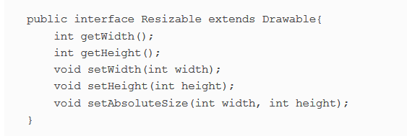

**Implémentation utilisateur**

L’un de vos utilisateurs les plus fidèles décide de créer sa propre implémentation de Resizable appelé Ellipse:

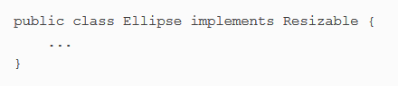

Il a créé un jeu qui traite différents types de formes redimensionnables (y compris sa propre Ellipse):

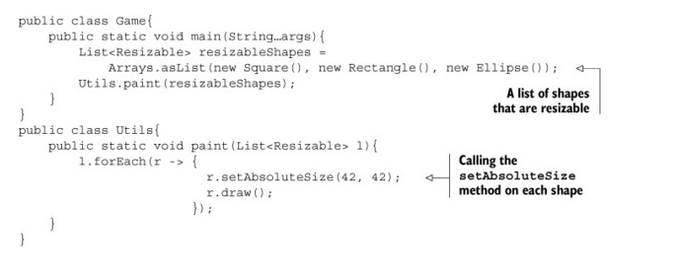

### 9.1.2. API version 2

Après que votre bibliothèque a été utilisée pendant quelques mois, vous recevez de nombreuses demandes pour mettre à jour vos implémentations de Resizable: Square, Rectangle, etc. pour prendre en charge la méthode setRelativeSize. Donc, vous venez avec la version 2 de votre API, comme montré ici et illustré dans la figure 9.2:

**Figure 9.2. Faire évoluer une API en ajoutant une méthode à Resizable. Recompiler l’application produit des erreurs car elle dépend de l’interface Resizable.**

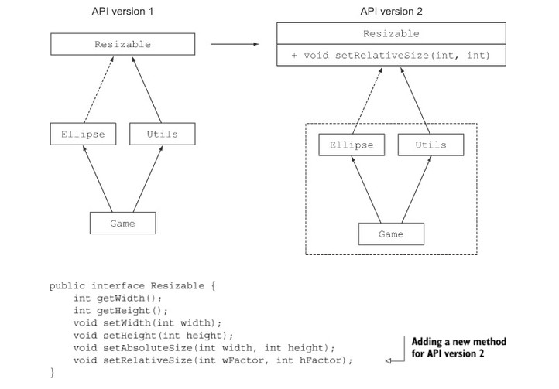

**Problèmes pour vos utilisateurs**

Cette mise à jour de Resizable crée quelques problèmes. Premièrement, l’interface nécessite maintenant une implémentation de setRelativeSize. Mais l’implémentation Ellipse que votre utilisateur a créée n’implémente pas la méthode setRelativeSize. L’ajout d’une nouvelle méthode à une interface est compatible avec les binaires; cela signifie que les implémentations de fichiers de classes existantes seront toujours exécutées sans l’implémentation de la nouvelle méthode, s’il n’y a pas de tentative de les recompiler. Dans ce cas, le jeu sera toujours exécuté (à moins qu’il ne soit recompilé) malgré l’ajout de la méthode setRelativeSize à l’interface Resizable. Néanmoins, l’utilisateur peut modifier la méthode Utils.paint dans son jeu pour utiliser la méthode setRelativeSize car la méthode paint attend une liste d’objets Resizable en argument. Si un objet Ellipse est passé, une erreur sera levée au moment de l’exécution car la méthode setRelativeSize n’est pas implémentée:

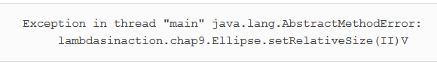

Deuxièmement, si l’utilisateur tente de re builder l’intégralité de son application (y compris Ellipse), il obtiendra l’erreur de compilation suivante:



Par conséquent, la mise à jour d’une API publiée crée des incompatibilités vers l’arrière. C’est pourquoi l’évolution des API existantes, telles que l’API Java Collections officielle, pose des problèmes aux utilisateurs des API. Il existe des alternatives à l’évolution d’une API, mais ce sont de mauvais choix. Par exemple, vous pouvez créer une version distincte de votre API et conserver à la fois l’ancienne et la nouvelle version, mais cela n’est pas pratique pour plusieurs raisons. Tout d’abord, ce sera plus complexe pour vous de maintenir les deux versions en tant que concepteur de bibliothèque. Deuxièmement, vos utilisateurs peuvent devoir utiliser les deux versions de votre API dans la même base de code, ce qui a un impact sur l’espace mémoire et le temps de chargement car davantage de fichiers de classe sont requis pour leurs projets.

C’est là que les méthodes par défaut viennent à la rescousse. Ils permettent aux concepteurs de bibliothèques de développer des API sans casser le code existant car les classes implémentant une interface mise à jour héritent automatiquement d’une implémentation par défaut.

### Différents types de compatibilités: binaire, source et comportemental

Il existe trois principaux types de compatibilité lors de l’introduction d’un changement dans programme Java: les compatibilités binaire, source et comportementale. Vous avez vu que l’ajout d’une méthode à une interface est compatible binaire mais entraîne une erreur de compilation si la classe implémentant l’interface est recompilé. Il est bon de connaître les différents types de compatibilités, examinons-les plus en détail.

La compatibilité binaire signifie que les binaires existants qui s’exécutent sans erreur continuent de lier (ce qui implique la vérification, la préparation et la résolution) sans erreur après l’introduction de la modification. Par exemple, l’ajout d’une méthode à une interface est compatible avec les binaires car si elle n’est pas appelée, les méthodes existantes de l’interface peuvent toujours fonctionner sans problème.

Dans sa forme la plus simple, la compatibilité de la source signifie qu’un programme existant sera toujours compilé après l’introduction d’un changement. Par exemple, l’ajout d’une méthode à une interface n’est pas compatible avec la source; Les implémentations existantes ne seront pas recompilées car elles doivent implémenter la nouvelle méthode.

Enfin, la compatibilité comportementale signifie que l’exécution d’un programme après un changement avec les mêmes entrées entraîne le même comportement. Par exemple, l’ajout d’une méthode à une interface est compatible avec le comportement parce que la méthode n’est jamais appelée dans le programme (ou qu’elle est surchargée par une implémentation).

### 9.2. Les méthodes par défaut en quelques mots

Vous avez vu comment l’ajout de méthodes à une API publiée perturbe les implémentations existantes. Les méthodes par défaut sont une nouvelle fonctionnalité ajoutée dans Java 8 pour aider à faire évoluer les API d’une manière compatible. Une interface peut maintenant contenir des signatures de méthodes pour lesquelles une classe l’implémentant ne fournisse pas d’implémentations. Alors, qui les met en œuvre? Les corps de méthode manquants sont donnés par l’interface (donc des implémentations par défaut) plutôt que dans la classe d’implémentation.

Alors, comment reconnaissez-vous une méthode par défaut? C’est très simple. Il commence par un modificateur défault et contient un corps comme une méthode déclarée dans une classe. Par exemple, dans le contexte d’une bibliothèque de collections, vous pouvez définir une interface Sized avec une méthode abstraite size et une méthode par défaut isEmpty comme suit:

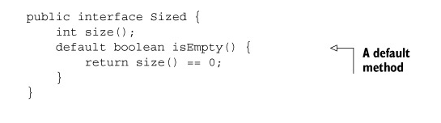

Maintenant, toute classe qui implémente l’interface Sized héritera automatiquement de l’implémentation de isEmpty. Par conséquent, l’ajout d’une méthode à une interface avec une implémentation par défaut n’est pas une incompatibilité de source.

Revenons à notre exemple initial de la bibliothèque de dessin Java et de votre jeu. Concrètement, pour faire évoluer votre bibliothèque de manière compatible (ce qui signifie que les utilisateurs de votre bibliothèque n’ont pas besoin de modifier toutes leurs classes implémentant Resizable), utilisez une méthode par défaut et fournissez une implémentation par défaut pour setRelativeSize:

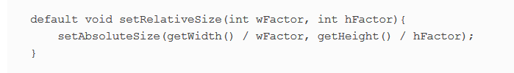

Parce que les interfaces peuvent maintenant avoir des méthodes avec implémentation, cela signifie-t-il que l’héritage multiple est arrivé en Java? Que se passe-t-il si une classe d’implémentation définit également la même signature de méthode ou si les méthodes par défaut peuvent être surchargées? Ne vous inquiétez pas de ces problèmes pour l’instant; Il y a quelques règles à suivre et des mécanismes à votre disposition pour régler ces problèmes. Nous les explorons en détail dans la section 9.5.

Vous avez peut-être deviné que les méthodes par défaut sont largement utilisées dans l’API Java 8. Vous avez vu dans l’introduction de ce chapitre que la méthode stream dans l’interface de collection que nous avons largement utilisée dans les chapitres précédents est une méthode par défaut. La méthode de tri de l’interface List est également une méthode par défaut. La plupart des interfaces fonctionnelles présentées au chapitre 3 telles que Predicate, Function et Comparator ont également introduit de nouvelles méthodes par défaut telles que Predicate.and ou Function.andThen (rappelez-vous qu’une interface fonctionnelle ne contient qu’une seule méthode abstraite, les méthodes par défaut sont non-abstraites méthodes).

### **Classes abstraites et interfaces dans Java 8**

Alors, quelle est la différence entre une classe abstraite et une interface? Ils peuvent tous deux contenir des méthodes abstraites et des méthodes avec un corps.

Tout d’abord, une classe peut étendre uniquement une classe abstraite, mais une classe peut implémenter plusieurs interfaces.

Deuxièmement, une classe abstraite peut imposer un état commun à travers des variables d’instance (champs). Une interface ne peut pas avoir de variables d’instance.

Pour vérifier votre compréhension des méthodes par défaut, allez au Quiz 9.1.

### Quiz 9.1: removeIf

Pour ce quiz, prétendez que vous êtes l’un des maîtres du langage et de l’API Java. Vous avez reçu de nombreuses demandes pour une méthode removeIf à utiliser sur ArrayList, TreeSet, LinkedList et toutes les autres collections. La méthode removeIf doit supprimer tous les éléments d’une collection qui correspondent à un prédicat donné. Votre tâche dans ce quizz est de trouver la meilleure façon d’améliorer l’API Collections avec cette nouvelle méthode.

Réponse:

Quel est le moyen le plus perturbant d’améliorer l’API Collections? Vous pouvez copier et coller l’implémentation de removeIf dans chaque classe concrète de l’API Collections, mais ce serait un crime pour la communauté Java. Que pouvez vous faire d’autre? Eh bien, toutes les classes de collection implémentent une interface appelée java.util.Collection. Génial; pouvez-vous ajouter une méthode là-bas? Oui; Vous venez d’apprendre que les méthodes par défaut sont un moyen d’ajouter des implémentations à l’intérieur d’une interface d’une manière compatible avec la source. Et toutes les classes implémentant Collection (y compris les classes de vos utilisateurs qui ne font pas partie de l’API Collections) pourront utiliser l’implémentation de removeIf. La solution de code pour removeIf est la suivante (qui est à peu près l’implémentation dans l’API Java 8 Collections officielle). C’est une méthode par défaut dans l’interface Collection:

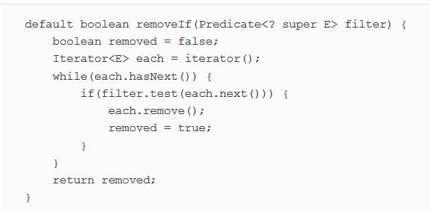

### 9.3. Modèles d’utilisation pour les méthodes par défaut

Vous avez vu comment les méthodes par défaut peuvent être utiles pour faire évoluer une bibliothèque de manière compatible. Y at-il autre chose que vous pouvez faire avec elles? Vous pouvez également créer vos propres interfaces avec des méthodes par défaut. Vous pouvez le faire pour deux cas d’utilisation que nous explorons dans cette section: les méthodes optionnelles et l’héritage multiple du comportement.

### 9.3.1. Méthodes optionnelles

Il est probable que vous ayez rencontré des classes qui implémentent une interface mais qui laissent certaines implémentations de méthode vides. Prenez, par exemple, l’interface Iterator. Il définit hasNext et next mais aussi la méthode remove. Avant Java 8, la suppression était souvent ignorée car l’utilisateur décidait de ne pas utiliser cette fonctionnalité. Par conséquent, de nombreuses classes implémentant Iterator ont une implémentation vide pour la suppression, ce qui entraîne un code standard inutile.

Avec les méthodes par défaut, vous pouvez fournir une implémentation par défaut pour ces méthodes, de sorte que les classes concrètes n’ont pas besoin de fournir explicitement une implémentation vide. Par exemple, l’interface Iterator dans Java 8 fournit une implémentation par défaut pour remove comme suit:

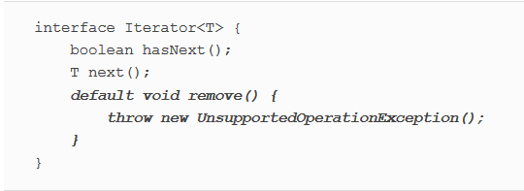

Par conséquent, vous pouvez réduire le code standard. Toute classe implémentant l’interface Iterator n’a plus besoin de déclarer une méthode remove vide pour l’ignorer, car elle a maintenant une implémentation par défaut.

### 9.3.2. Héritage multiple du comportement

Les méthodes par défaut permettent quelque chose qui n’était pas possible d’une manière élégante auparavant: l’héritage multiple du comportement. C’est la capacité d’une classe à réutiliser le code à partir de plusieurs endroits, comme illustré dans la figure 9.3.

**Figure 9.3. Héritage unique vs héritage multiple**

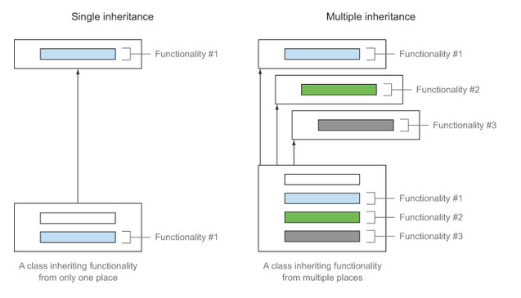

Rappelez-vous que les classes en Java peuvent hériter d’une seule autre classe, mais les classes ont toujours été autorisées à implémenter plusieurs interfaces. Pour confirmer, voici comment la classe ArrayList est définie dans l’API Java:

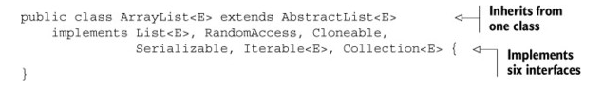

**Héritage multiple des types**

Ici, ArrayList étend une classe et implémente six interfaces. Par conséquent, une ArrayList est un sous-type direct de sept types: AbstractList, List, RandomAccess, Cloneable, Serializable, Iterable et Collection. Donc, dans un sens, nous avons déjà plusieurs héritages de types.

Comme les méthodes d’interface peuvent avoir des implémentations dans Java 8, les classes peuvent hériter du comportement (code d’implémentation) de plusieurs interfaces. Examinons un exemple pour voir comment vous pouvez utiliser cette capacité à votre avantage. Garder les interfaces minimales et orthogonales vous permet d’obtenir une réutilisation et une composition du comportement à l’intérieur de votre code.

**Interfaces minimales avec des fonctionnalités orthogonales**

Disons que vous devez définir plusieurs formes avec des caractéristiques différentes pour le jeu que vous êtes entrain de créer. Certaines formes devraient être redimensionnables mais non rotatives; certaines devraient être rotatives et mobiles mais pas redimensionnables. Comment pouvez-vous obtenir une bonne réutilisation du code?

Vous pouvez commencer par définir une interface rotative autonome avec deux méthodes abstraites, setRotationAngle et getRotationAngle. L’interface déclare également une méthode rotateBy par défaut qui peut être implémentée en utilisant les méthodes setRotationAngle et get-RotationAngle comme suit:

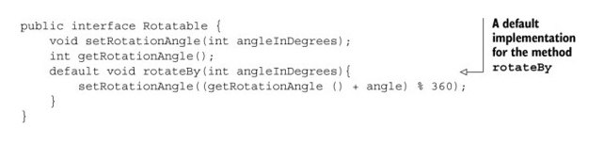

Cette technique est quelque peu liée au design pattern template où un algorithme (squelette de code) est défini à partir d’autres méthodes qui doivent être implémentées.

Maintenant, toute classe qui implémente Rotatable devra fournir une implémentation pour setRotationAngle et getRotationAngle mais héritera de l’implémentation par défaut de rotateBy gratuitement.

De même, vous pouvez définir les deux interfaces, Moveable et Redimensionnable, que vous avez vues précédemment. Elles contiennent tous les deux des implémentations par défaut. Voici le code pour Moveable:

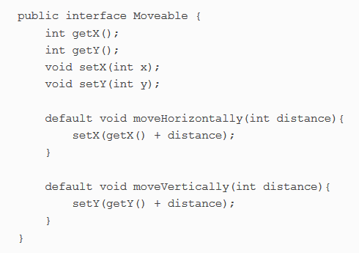

Et voici le code pour Resizable:

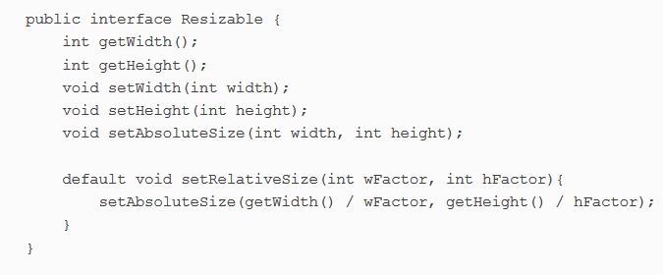

**Composer des interfaces**

Vous pouvez maintenant créer différentes classes concrètes pour votre jeu en composant ces interfaces. Par exemple, les monstres peuvent être mobiles, rotatifs et redimensionnables:

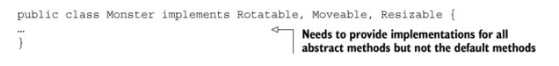

La classe Monster héritera automatiquement des méthodes par défaut des interfaces Rotatable, Moveable et Resizable. Dans ce cas, Monster hérite des implémentations de rotateBy, moveHorizontally, moveVertically et setRelativeSize.

Vous pouvez maintenant appeler les différentes méthodes directement:

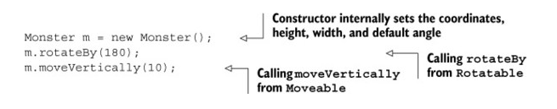

Supposons que vous deviez déclarer une autre classe mobile et rotative, mais non redimensionnable, comme le soleil. Il n’y a pas besoin de copier et coller du code; vous pouvez réutiliser les implémentations par défaut à partir des interfaces Moveable et Rotatable comme indiqué ici. La Figure 9.4 illustre le diagramme UML de ce scénario:

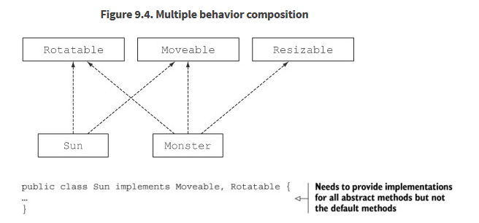

Voici un autre avantage de la définition d’interfaces simples avec des implémentations par défaut comme celles de votre jeu. Disons que vous devez modifier l’implémentation de moveVertically pour le rendre plus efficace. Vous pouvez maintenant modifier son implémentation directement dans l’interface Moveable, et toutes les classes l’implémentant hériteront automatiquement du code (à condition qu’ils n’aient pas implémenté la méthode eux-mêmes)!

### L’héritage considéré comme nuisible

L’héritage ne devrait pas être votre réponse à tout quand il s’agit de réutiliser le code. Par exemple, hériter d’une classe qui a 100 méthodes et champs juste pour réutiliser une méthode est une mauvaise idée, car elle ajoute une complexité inutile. Il vaudrait mieux utiliser la délégation: créer une méthode qui appelle directement la méthode de la classe dont vous avez besoin via une variable membre. C’est pourquoi vous trouverez parfois des classes qui sont déclarées « finales » intentionnellement: elles ne peuvent pas être héritées pour empêcher ce type d’antipattern ou avoir leur comportement de base perturbé. Notez que parfois les classes finales ont une place; par exemple, String est final car nous ne voulons pas que quiconque puisse interférer avec de telles fonctionnalités.

La même idée est applicable aux interfaces avec des méthodes par défaut. En gardant votre interface minimale, vous pouvez obtenir une meilleure composition car vous ne pouvez sélectionner que les implémentations dont vous avez besoin.

Vous avez vu que les méthodes par défaut sont utiles pour de nombreux modèles d’utilisation. Mais voici quelques pistes de réflexion: que se passe-t-il si une classe implémente deux interfaces ayant la même signature de méthode par défaut? Quelle méthode la classe est-elle autorisée à utiliser? Nous explorons ce problème dans la section suivante.

**9.4. Règles de résolution**

Comme vous le savez, en Java, une classe peut étendre une seule classe parente mais implémenter plusieurs interfaces. Avec l’introduction des méthodes par défaut dans Java 8, il est possible qu’une classe hérite de plus d’une méthode avec la même signature. Quelle version de la méthode devrait être utilisée? De tels conflits seront probablement assez rares dans la pratique, mais quand ils se produisent, il doit y avoir des règles qui spécifient comment gérer le conflit. Cette section explique comment le compilateur Java résout de tels conflits potentiels. Nous cherchons à répondre à des questions telles que « Dans le code qui suit, quelle méthode hello est appelée par  C? » Notez que les exemples qui suivent sont destinés à explorer des scénarios problématiques; cela ne signifie pas que de tels scénarios se produiront fréquemment dans la pratique:

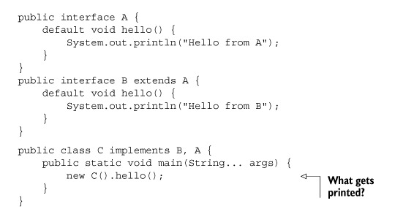

En outre, vous avez peut-être entendu parler du problème du diamant dans C ++ où une classe peut hériter de deux méthodes ayant la même signature. Laquelle est choisie? Java 8 fournit également des règles de résolution de ce problème.

### 9.4.1. Trois règles de résolution à connaître

Il y a trois règles à suivre lorsqu’une classe hérite d’une méthode avec la même signature à partir de plusieurs endroits (comme une autre classe ou interface):

1. Les classes gagnent toujours. Une déclaration de méthode dans la classe ou une superclasse est prioritaire sur toute déclaration de méthode par défaut.

2. Sinon, les sous-interfaces gagnent: la méthode avec la même signature dans l’interface. (Si B étends A, B est plus spécifique que A).

3. En outre, si le choix est toujours ambigüe, la classe héritière de plusieurs interfaces doit explicitement choisir l’implémentation de la méthode par défaut à utiliser en remplaçant et en appelant explicitement la méthode désirée.

Ce sont les règles qui vous devez vraiment savoir! Regardons maintenant quelques exemples.

### 9.4.2. La plupart des interfaces spécifiques fournissant l’interface par défaut

Revenons à notre exemple du début de cette section où C implémente à la fois B et A, qui définissent une méthode par défaut appelée hello. De plus, B étend A. La figure 9.5 fournit un diagramme UML pour le scénario.

**Figure 9.5. L’interface fournissant les paramètres par défaut la plus spécifique gagne.**

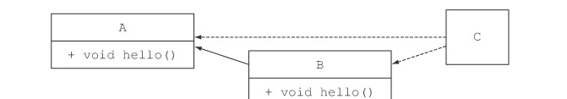

Quelle déclaration de la méthode Hello sera utilisée par le compilateur? La règle 2 indique que la méthode avec l’interface par défaut la plus spécifique est sélectionnée. Parce que B est plus spécifique que A, le salut de B est sélectionné. Par conséquent, le programme affichera « Bonjour de B. »

Considérons maintenant ce qui se passerait si C héritait de D comme suit (illustré à la figure 9.6):

**Figure 9.6. Hériter d’une classe et implémenter deux interfaces**

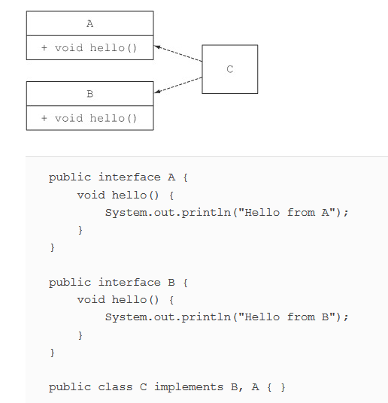

La Règle 1 indique qu’une déclaration de méthode dans la classe est prioritaire. Mais D n’override pas hello; il implémente l’interface A. Par conséquent, il a une méthode par défaut à partir de l’interface A. La Règle 2 indique que s’il n’y a pas de méthodes dans la classe ou la superclasse, alors la méthode par défaut située dans l’interface la plus spécifique est sélectionnée. Le compilateur a donc le choix entre la méthode hello de l’interface A et la méthode hello de l’interface B. Parce que B est plus spécifique, le programme affichera à nouveau « Hello from B ». Pour vérifier votre compréhension des règles de résolution, essayez le questionnaire 9.2.

### Quiz 9.2: Rappelez-vous les règles de résolution

Pour ce quiz, réutilisons l’exemple précédent, sauf que D override explicitement la méthode hello de A. Que pensez-vous que vous allez imprimer?

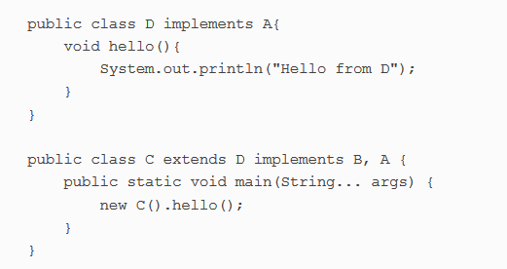

Réponse:

Le programme affichera « Hello from D » car une déclaration de méthode provenant d’une superclasse a la priorité, comme indiqué par la règle 1.

Notez que si D avait été déclaré comme suit,

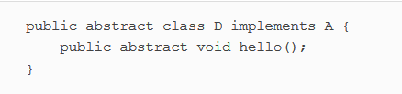

alors C serait forcé d’implémenter lui-même la méthode hello, même si les implémentations par défaut existent ailleurs dans la hiérarchie.

### 9.4.3. Conflits et désambiguïsation explicite

Les exemples que vous avez vus jusqu’à présent pourraient être résolus en utilisant les deux premières règles de résolution. Disons maintenant que B n’étends plus A (illustré à la figure 9.7):

**Figure 9.7. Implémentation de deux interfaces**



La règle 2 ne vous aide pas maintenant car il n’y a pas d’interface plus spécifique à sélectionner. Les deux méthodes hello de A et B pourraient être des options valides. Ainsi, le compilateur Java produira une erreur de compilation car il ne sait pas quelle méthode est la plus appropriée: “Error: class C inherits unrelated defaults for hello() from types B and A.”

**Résoudre le conflit**

Il n’y a pas beaucoup de solutions pour résoudre le conflit entre les deux méthodes valides possibles; vous devez décider explicitement quelle déclaration de méthode vous voulez que C utilise. Pour ce faire, vous pouvez redéfinir la méthode hello dans la classe C puis, dans son corps, appeler explicitement la méthode que vous souhaitez utiliser. Java 8 introduit la nouvelle syntaxe X.super.m (…) où X est la superinterface dont vous voulez appeler la méthode. Par exemple, si vous voulez que C utilise la méthode par défaut de B, cela ressemble à ceci:

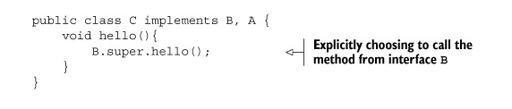

Essayez le Quiz 9.3 pour aborder un autre cas délicat.

### Quiz 9.3: Presque la même signature

Pour ce quiz, supposons que les interfaces A et B sont déclarées comme suit:

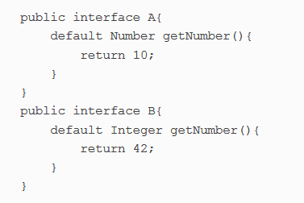

Et la classe C est déclarée comme suit:

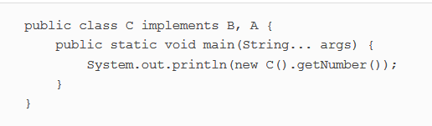

Qu’est-ce que le programme imprimera?

Réponse:

C ne peut pas distinguer quelle méthode de A ou B est plus spécifique. C’est pourquoi la classe C ne compilera pas.

### 9.4.4. Problème de diamant

Considérons un scénario final qui envoie toujours autant de frissons à travers la communauté C ++:

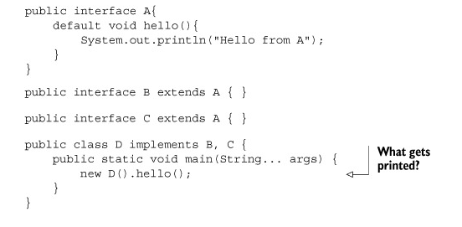

La Figure 9.8 illustre le diagramme UML de ce scénario. C’est ce qu’on appelle un problème de diamant parce que la forme du diagramme ressemble à un diamant. Alors, quelle déclaration de méthode par défaut D hérite – celle de B ou celle de C? Il n’y a en fait qu’une seule déclaration de méthode à choisir. Seul A déclare une méthode par défaut. Parce que l’interface est une superinterface de D, le code affichera « Hello from A. »

**Figure 9.8. Le problème du diamant**

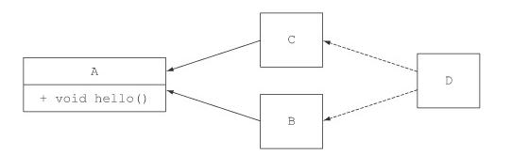

Que se passe-t-il si B a aussi une méthode hello par défaut avec la même signature? La Règle 2 indique que vous sélectionnez l’interface fournisseur par défaut la plus spécifique. Parce que B est plus spécifique que A, la déclaration de méthode par défaut de B sera sélectionnée. Si B et C déclarent une méthode hello avec la même signature, vous avez un conflit et vous devez le résoudre explicitement, comme nous l’avons montré plus haut.

Juste comme une remarque, vous pouvez vous demander ce qui se passe si vous ajoutez une méthode hello abstraite (une qui n’est pas par défaut) dans l’interface C comme suit (toujours pas de méthodes dans A et B):

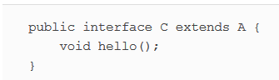

La nouvelle méthode hello abstraite en C a priorité sur la méthode hello par défaut de l’interface A car C est plus spécifique. Par conséquent, la classe D doit maintenant fournir une implémentation explicite pour hello; sinon le programme ne compilera pas.

### Problème de diamant C ++

Le problème du diamant est plus compliqué en C ++. D’abord, C ++ permet l’héritage multiple des classes. Par défaut, si une classe D hérite des classes B et C et que les classes B et C héritent toutes deux de A, la classe D aura alors accès à une copie d’un objet B et à une copie d’un objet C. En conséquence, les utilisations des méthodes de A doivent être explicitement qualifiées: proviennent-elles de B ou proviennent-elles de C? De plus, les classes ont un état, de sorte que la modification des variables membres de B n’est pas répercutée sur la copie de l’objet C.

Vous avez vu que le mécanisme de résolution de la méthode par défaut est assez simple si une classe hérite de plusieurs méthodes avec la même signature. Vous avez juste besoin de suivre systématiquement trois règles pour résoudre tous les conflits possibles:

* Tout d’abord, une déclaration de méthode explicite dans la classe ou une superclasse est prioritaire sur toute déclaration de méthode par défaut.
* Dans le cas contraire, la méthode par défaut avec la même signature dans l’interface la plus spécifique est sélectionnée.
* Enfin, s’il y a encore un conflit, vous devez explicitement remplacer les méthodes par défaut et choisir celle que votre classe devrait utiliser.

### 9.5. Résumé

Voici les concepts clés que vous devriez retenir de ce chapitre:

* Les interfaces dans Java 8 peuvent avoir un code d’implémentation par le biais de méthodes par défaut et de méthodes statiques.
* Les méthodes par défaut commencent par un mot-clé default et contiennent un corps comme les méthodes de classe.
* L’ajout d’une méthode abstraite à une interface déjà publiée provoque une incompatibilité de source.
* Les méthodes par défaut aident les concepteurs de bibliothèque à faire évoluer les API de manière rétrocompatible.
* Les méthodes par défaut peuvent être utilisées pour créer des méthodes facultatives et des héritages multiples de comportement.
* Il existe des règles de résolution pour résoudre les conflits lorsqu’une classe hérite de plusieurs méthodes par défaut avec la même signature.
* Une déclaration de méthode dans la classe ou une superclasse est prioritaire sur toute déclaration de méthode par défaut. Dans le cas contraire, la méthode par défaut avec la même signature dans l’interface la plus spécifique est sélectionnée.
* Lorsque deux méthodes sont également spécifiques, une classe peut explicitement remplacer une méthode et sélectionner celle à appeler.

### Chapitre 10: Utilisation de l’Optional

Ce chapitre couvre

* Quel est le problème avec les références nulles et pourquoi vous devriez les éviter
* Du null à l’Optional: réécrire votre domaine modèle d’une manière à le protéger des NullPointerException
* Mettre les Optional au travail: supprimer les vérifications nuls de votre code
* Différentes façons de lire la valeur éventuellement contenue dans un Optional.
* Repenser la programmation en fonction des valeurs potentiellement manquantes

Levez la main si vous avez déjà reçu une NullPointerException durant votre vie de développeur Java. Continuez à lire si c’est l’exception que vous rencontrez le plus fréquemment. Malheureusement, nous ne pouvons pas vous voir en ce moment, mais nous croyons qu’il y a une très forte probabilité que votre main soit levée maintenant. J’imagine aussi que vous pensez peut-être quelque chose du genre « Oui, je suis d’accord, NullPointerExceptions est pénible pour tout développeur Java, novice ou expert, mais nous ne pouvons pas faire grand-chose à leur sujet. »C’est un sentiment commun dans le monde de la programmation (impératif); néanmoins, ce n’est peut-être pas toute la vérité mais plutôt un parti pris avec des racines historiques solides.

### 10.1. Comment modélisez-vous l’absence de valeur?

Imaginez que vous ayez la structure d’objet imbriquée suivante pour une personne possédant une voiture et ayant une assurance automobile.

**Listing 10.1. Le modèle de données Personne / Voiture / Assurance**

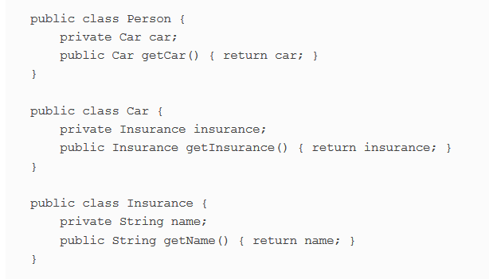

Ensuite, ce qui est peut-être problématique avec le code suivant?

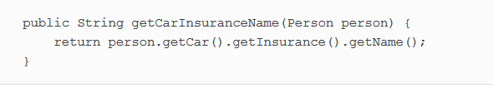

Ce code semble assez raisonnable, mais beaucoup de gens ne possèdent pas de voiture. Alors, quel est le résultat de l’appel de la méthode getCar? Une pratique malheureuse courante consiste à retourner la référence nulle pour indiquer l’absence d’une valeur, ici pour indiquer l’absence d’une voiture. En conséquence, l’appel à getInsurance renverra l’assurance d’une référence nulle, ce qui entraînera une exception NullPointerException à l’exécution et empêchera votre programme de continuer à fonctionner. Mais ce n’est pas tout. Et si la personne était nulle? Que faire si la méthode getInsurance a retournée elle aussi null?

### 10.1.1. Réduction de NullPointerExceptions avec vérification défensive

Que pouvez-vous faire pour éviter de tomber sur une exception NullPointerException inattendue? Typiquement, vous pouvez ajouter des contrôles nuls si nécessaire (et parfois, dans un excès de programmation défensive, même si ce n’est pas nécessaire) et souvent avec des styles différents. Une première tentative d’écriture d’une méthode empêchant une exception NullPointerException est présentée dans la liste suivante.

**Listing 10.2. Tentative null-safe 1: doutes profonds**

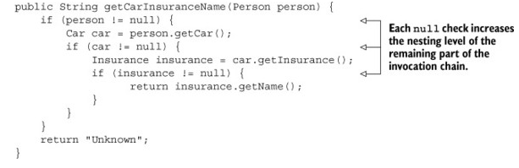

Cette méthode effectue une vérification nulle chaque fois qu’elle déréférence une variable, renvoyant la chaîne « Inconnu » si l’une des variables traversées dans cette chaîne de déréférencement est une valeur nulle. La seule exception à cela est que vous ne vérifiez pas si le nom de la compagnie d’assurance est nul parce que, comme toute autre entreprise, vous savez qu’il doit avoir un nom. Notez que vous pouvez éviter cette dernière vérification uniquement en raison de votre connaissance du domaine métier, mais cela ne se reflète pas dans les classes Java qui modélisent vos données.

Nous avons étiqueté la méthode dans la liste 10.2 « doutes profonds » parce qu’il montre un modèle récurrent: chaque fois que vous avez un doute qu’une variable pourrait être nulle, vous êtes obligé d’ajouter un autre bloc imbriqué, augmentant le niveau d’indentation du code . Cette échelle évolue mal et compromet la lisibilité, alors peut-être que vous aimeriez essayer une autre solution. Essayons d’éviter ce problème en faisant quelque chose de différent dans la liste suivante.

**Listing 10.3. Tentative Null-safe 2: trop de sorties**

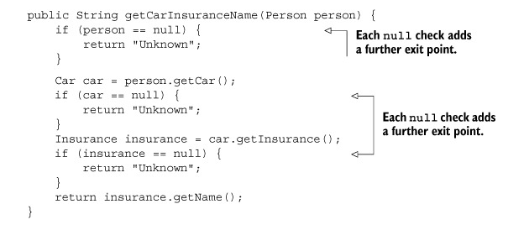

Dans cette deuxième tentative, vous essayez d’éviter d’imbriquer les blocs si profondément, en adoptant une stratégie différente: chaque fois que vous rencontrez une variable nulle, vous renvoyez la chaîne « Inconnu ». Néanmoins, cette solution est également loin d’être idéale; maintenant la méthode a quatre points de sortie distincts, ce qui la rend difficilement maintenable. Pire encore, la valeur par défaut à renvoyer en cas de null, la chaîne « Unknown », est répétée à trois endroits – et j’espère n’est pas mal orthographié! Bien sûr, vous voudrez peut-être l’extraire en une constante pour éviter ce problème.

En outre, c’est un processus sujet aux erreurs; Et si vous oubliez de vérifier qu’une propriété pourrait être nulle? Nous disons dans ce chapitre que l’utilisation de null pour représenter l’absence d’une valeur est la mauvaise approche. Ce dont vous avez besoin est une meilleure façon de modéliser l’absence et la présence d’une valeur.

### 10.1.2. Problèmes avec null

Pour récapituler notre discussion jusqu’à présent, l’utilisation de références nulles en Java pose à la fois des problèmes théoriques et pratiques:

* C’est une source d’erreur. NullPointerException est de loin l’exception la plus courante en Java.
* Cela bloque votre code. Cela aggrave la lisibilité en obligeant à remplir votre code avec des vérifications nuls souvent profondément imbriquées.
* C’est sans signification. Il n’a aucune signification sémantique, et en particulier il représente la mauvaise façon de modéliser l’absence de valeur dans un langage typé statiquement.
* Cela brise la philosophie Java. Java cache toujours les pointeurs aux développeurs sauf dans un cas: le pointeur NULL.
* Cela crée un trou dans le système de types. null ne contient aucun type ou autre information, ce qui signifie qu’il peut être affecté à n’importe quel type de référence. C’est un problème parce que, quand il est propagé à une autre partie du système, vous n’avez aucune idée de ce que ce null était censé être initialement.

Pour fournir un contexte pour savoir quelles autres solutions existent pour ce problème, examinons brièvement ce que d’autres langages de programmation peuvent offrir.

### 10.1.3. Quelles sont les alternatives à null dans d’autres langues?

Ces dernières années, d’autres langages comme Groovy ont travaillé autour de ce problème en introduisant un opérateur de navigation sûr, représenté par?., pour naviguer en toute sécurité à travers des valeurs potentiellement nulles. Pour comprendre comment cela fonctionne, considérez le code Groovy suivant pour récupérer le nom de la compagnie d’assurance utilisée par une personne donnée pour assurer leur voiture:

Ce que cette déclaration fait est assez clair. Une personne peut ne pas avoir de voiture et vous avez tendance à modéliser cette possibilité en attribuant une valeur nulle à la référence de voiture de l’objet Personne. De même, une voiture pourrait ne pas avoir d’assurance. L’opérateur de navigation sécurisé Groovy vous permet de naviguer en toute sécurité à travers ces références potentiellement nulles sans lancer une exception NullPointerException, en propageant simplement la référence null via la chaîne d’invocations, en retournant une valeur null dans le cas où une valeur de la chaîne est null.

Une fonctionnalité similaire a été proposée puis supprimée pour Java 7. Cependant, nous ne semblons pas manquer un opérateur de navigation sûr en Java; la première tentation de tous les développeurs Java face à une exception NullPointerException est de la réparer rapidement en ajoutant une instruction if, en vérifiant qu’une valeur n’est pas nulle avant d’invoquer une méthode sur celle-ci. Si vous résolvez ce problème sans vous demander s’il est correct que votre algorithme ou votre modèle de données puisse présenter une valeur nulle dans cette situation spécifique, vous ne corrigez pas un bogue mais le masquez, ce qui rend sa découverte et sa résolution beaucoup plus difficiles, pour celui qui sera appelé à travailler dessus la prochaine fois; ce sera très probablement même peut être vous, la semaine prochaine ou le mois prochain. Vous êtes en train de balayer la saleté sous le tapis. L’opérateur de déréférencement null-safe de Groovy n’est qu’un balai plus gros et plus puissant pour faire cette erreur, sans trop s’inquiéter de ses conséquences.

D’autres langages fonctionnels, tels que Haskell et Scala, adoptent un point de vue différent. Haskell inclut un type Maybe, qui encapsule essentiellement une valeur facultative. Une valeur de type Maybe peut contenir une valeur d’un type donné ou rien. Il n’y a pas de concept de référence nulle. Scala a une construction similaire appelée Option [T] pour encapsuler la présence ou l’absence d’une valeur de type T, dont nous discutons au chapitre 15. Vous devez alors vérifier explicitement si une valeur est présente ou non en utilisant les opérations disponibles sur le type Option , ce qui renforce l’idée de « vérification nulle ». Vous ne pouvez plus oublier de le faire car il est appliqué par le système de types.

D’accord, nous avons divergé un peu, et tout cela semble assez abstrait. Vous vous demandez peut-être «Alors, qu’en est-il de Java 8?» En fait, Java 8 s’inspire de cette idée d’une «valeur optionnelle» en introduisant une nouvelle classe appelée java.util.Optional <T>! Dans ce chapitre, nous montrons les avantages de l’utiliser pour modéliser des valeurs potentiellement absentes au lieu de leur assigner une référence nulle. Nous clarifierons également comment cette migration des valeurs nulles vers les Optional nécessite de repenser la façon dont vous traitez les valeurs optionnelles dans votre domaine modèle. Enfin, nous explorerons les fonctionnalités de cette nouvelle classe optionnelle et fournirons quelques exemples pratiques montrant comment l’utiliser efficacement. En fin de compte, vous apprendrez comment concevoir de meilleures API dans lesquelles, simplement en lisant la signature d’une méthode, les utilisateurs peuvent dire s’il faut s’attendre à une valeur optionnelle.

### 10.2. Présentation de la classe optionnelle

Java 8 introduit une nouvelle classe appelée java.util.Optional <T> inspirée des idées de Haskell et Scala. C’est une classe qui encapsule une valeur optionnelle. Cela signifie, par exemple, que si vous savez qu’une personne peut ou non avoir une voiture, la variable de voiture à l’intérieur de la classe Person ne doit pas être déclarée de type Car et affectée à une référence nulle lorsque la personne ne possède pas de voiture, mais devrait plutôt être de type Optional <Car>, comme illustré dans la figure 10.1.

**Figure 10.1. Une voiture optionnelle**

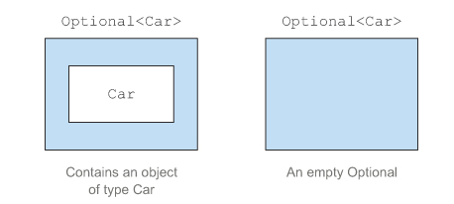

Lorsqu’une valeur est présente, la classe Optional l’enveloppe simplement. Inversement, l’absence d’une valeur est modélisée avec un optionnel « vide » renvoyé par la méthode Optional.empty. C’est une méthode factory statique qui renvoie une instance singleton spéciale de la classe Optional. Vous pourriez vous demander quelle est la différence entre une référence nulle et optionnel .empty (). Sémantiquement, ils peuvent être considérés comme la même chose, mais dans la pratique, la différence est énorme: essayer de déréférencer un null provoquera invariablement une exception NullPointer, alors que Optional.empty () est un objet valide, utilisable de type Optional qui peut être invoqué de manière utile. Vous verrez bientôt comment.

Une différence sémantique pratique et importante dans l’utilisation des optional à la place des valeurs nulles est que dans le premier cas, déclarer une variable de type Optional <Car> au lieu de Car indique clairement qu’une valeur manquante y est permise. Inversement, toujours utiliser le type Car et éventuellement assigner une référence null à une variable de ce type implique que vous n’avez pas d’aide, autre que votre connaissance du business model, pour comprendre si le null appartient au domaine valide de ce donné variable ou non.

Dans cet esprit, vous pouvez retravailler le modèle d’origine de la liste 10.1 en utilisant la classe Optional comme suit.  
L**isting 10.4. Redéfinir le modèle de données Personne / Voiture / Assurance en utilisant Optional**

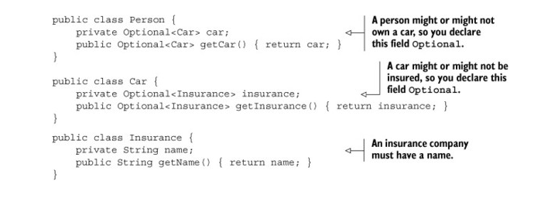

Notez comment l’utilisation de la classe Optional enrichit la sémantique de votre modèle. Le fait qu’une personne fasse référence à un Optional<Car> et à une assurance Optional<Insurance> rend explicite dans le domaine qu’une personne pourrait ou non posséder une voiture, et cette voiture pourrait ou non être assurée.

Dans le même temps, le fait que le nom de la compagnie d’assurance soit déclaré de type String au lieu de Optional <String> rend évident qu’il est obligatoire pour une compagnie d’assurance d’avoir un nom. De cette façon, vous savez avec certitude si vous obtiendrez une exception NullPointerException lorsque vous déréférencer le nom d’une compagnie d’assurance; vous n’avez pas besoin d’ajouter une vérification nulle, car cela cacherait simplement le problème au lieu de le corriger. Une compagnie d’assurance doit avoir un nom, donc si vous en trouvez un sans, vous devrez trouver ce qui ne va pas dans vos données au lieu d’ajouter un morceau de code couvrant cette circonstance. Il est important de noter que l’intention de la classe Optional n’est pas de remplacer chaque référence null. Au lieu de cela, son but est de vous aider à concevoir des API plus compréhensibles afin qu’en lisant simplement la signature d’une méthode, vous puissiez dire si vous attendez une valeur optionnelle. Cela vous oblige à déplier activement un Optional pour faire face à l’absence de valeur.

### 10.3. Pattern pour l’adoption de l’API Optional

Jusqu’ici tout va bien; Vous avez appris à utiliser les Optional dans les types pour clarifier votre modèle de domaine et les avantages que cela offre par rapport aux valeurs manquantes avec des références nulles. Mais comment pouvez-vous les utiliser maintenant? Que pouvez-vous faire avec eux, ou plus précisément comment pouvez-vous réellement utiliser une valeur enveloppée dans un Optional?

### 10.3.1. Création d’objets facultatifs

La première étape avant de travailler avec Optional est d’apprendre à créer des objets optionnels! Il y a plusieurs façons.

**Optional vide**

Comme mentionné précédemment, vous pouvez obtenir un objet Optional vide en utilisant la méthode factory statique Optional.empty():

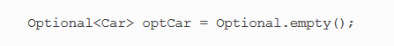

**Optional à partir d’une valeur non nulle**

Vous pouvez également créer un Optional à partir d’une valeur non nulle avec la méthode statique Optional.of:



Si la voiture était nulle, une exception NullPointerException serait immédiatement lancée (plutôt que d’avoir une erreur latente lorsque vous essayez d’accéder aux propriétés de la voiture).

**Optional à partir de null**

Enfin, en utilisant la méthode factory statique Optional.ofNullable, vous pouvez créer un objet Optional pouvant contenir une valeur null:

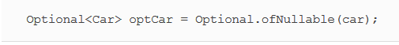

Si la voiture était null, l’objet Optional résultant serait vide.

Vous pouvez imaginer que nous continuerons en enquêtant sur «comment obtenir une valeur à partir d’un optionnel». En particulier, il y a une méthode get qui fait précisément cela, et nous en reparlerons plus tard. Mais get déclenche une exception lorsque l’option est vide, et donc l’utiliser de manière mal disciplinée recrée efficacement tous les problèmes de maintenance causés par l’utilisation de null. Nous commençons donc par chercher des moyens d’utiliser des valeurs optionnelles qui évitent les tests explicites; ceux-ci sont inspirés des opérations similaires sur les Streams.

### 10.3.2. Extraction et transformation de valeurs à partir d’options avec une carte

Un modèle commun consiste à extraire des informations d’un objet. Par exemple, vous pouvez extraire le nom d’une compagnie d’assurance. Vous devez vérifier si l’assurance est nulle avant d’extraire le nom comme suit:

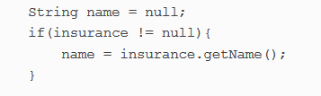

Optional prend en charge une méthode map pour ce pattern. Cela fonctionne comme suit (à partir de maintenant, nous utilisons le modèle présenté dans la liste 10.4):



Il est conceptuellement similaire à la méthode map du flux que vous avez vue dans les chapitres 4 et 5. L’opération map applique la fonction fournie à chaque élément d’un flux. Vous pouvez également considérer un objet Optional comme une collection particulière de données, contenant au plus un seul élément. Si le paramètre facultatif contient une valeur, la fonction transmise en tant qu’argument à mapper transforme cette valeur. Si l’option est vide, rien ne se passe.

Cela semble utile, mais comment pouvez-vous l’utiliser pour écrire le code précédent, qui enchaînait plusieurs appels de méthode?

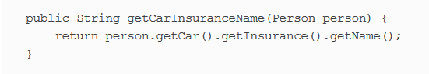

Nous devons regarder une autre méthode supportée par Optional: flatMap!

### 10.3.3. Chaînage des objets Optional avec flatMap

Parce que vous avez appris à utiliser la méthode map, votre première réaction peut être de réécrire le code précédent en utilisant la méthode map comme suit: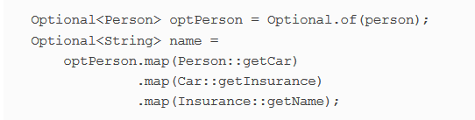

Malheureusement, ce code ne compile pas. Pourquoi? La variable optPeople est de type Optional <People>, donc il est parfaitement possible d’appeler la méthode map dessus. Mais getCar renvoie un objet de type Optional <Car> (comme présenté dans la liste 10.4). Cela signifie que le résultat de l’opération map est un objet de type Optional <Optional <Car >>. Par conséquent, l’appel à getInsurance n’est pas valide car l’Optional la plus externe contient un objet Optional,  qui bien entendu, ne prend pas en charge la méthode getInsurance. La Figure 10.3 illustre la structure imbriquée que vous obtiendriez.

**Figure 10.3. Optional à 2 niveaux**

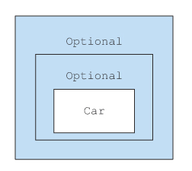

Alors, comment pouvons-nous résoudre ce problème? Encore une fois, nous pouvons regarder un modèle que vous avez utilisé précédemment avec les flux: la méthode flatMap. Avec les flux, la méthode flatMap prend une fonction en tant qu’argument, ce qui renvoie un autre flux. Cette fonction est appliquée à chaque élément d’un flux, ce qui entraînerait un flux de flux. Mais flatMap a pour effet de remplacer chaque flux généré par le contenu de ce flux. En d’autres termes, tous les flux séparés générés par la fonction sont fusionnés ou aplatis en un seul flux.

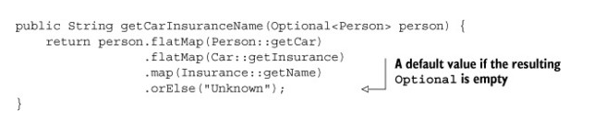

### Utilisation d’Optional dans un domaine modèle et pourquoi elles ne sont pas sérialisables

Dans la liste 10.5, nous avons montré comment utiliser Optionals. Cependant, les concepteurs de la classe Optionnelle l’ont développée à partir de différentes hypothèses et avec un cas d’utilisation différent à l’esprit.

Étant donné que la classe Optional n’était pas destinée à être utilisée en tant que type de champ, elle n’implémente pas non plus l’interface Serializable. Pour cette raison, l’utilisation d’Optionals dans votre domaine modèle peut interrompre des applications qui fonctionnent à l’aide d’outils ou de frameworks nécessitant un modèle sérialisable. Néanmoins, je crois que nous avons montré pourquoi l’utilisation d’Optionals comme type approprié dans votre domaine est une bonne idée, surtout quand vous devez traverser un graphe d’objets qui pourraient être, en tout ou en partie, potentiellement inexistants. Alternativement, si vous avez besoin d’un modèle de domaine sérialisable, nous vous suggérons au moins de fournir une méthode permettant d’accéder également à toute valeur éventuellement manquante en retournant plutôt une Optional, comme dans l’exemple suivant:

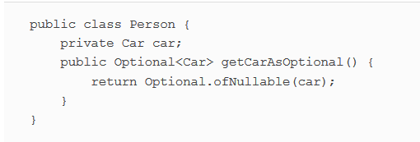

### 10.3.4. Actions par défaut et déballage d’une optional

La classe Optional offre plusieurs méthodes d’instance permettant de lire la valeur contenue dans une Optional.

* **get()** est la plus simple mais aussi la moins sûre de ces méthodes. Elle retourne la valeur encapsulée si elle est présente mais provoque une NoSuchElementException dans le cas contraire. Pour cette raison, l’utilisation de cette méthode est presque toujours une mauvaise idée, sauf si vous êtes vraiment sûr que l’option contient une valeur. De plus, ce n’est pas vraiment une amélioration par rapport aux vérifications nuls imbriquées.
* **orElse(T other)** est la méthode utilisée dans la liste 10.5, et comme nous l’avons notée ici, elle vous permet de fournir une valeur par défaut lorsque l’Optional ne contient pas de valeur.
* orElseGet(Supplier<? extends T> autre) est la contrepartie de la méthode orElse, car le Supplier est appelé uniquement si l’Optional ne contient aucune valeur. Vous devez utiliser cette méthode lorsque la création de la variable par défaut prends beaucoup de temps ou si vous voulez être sûre que la création ne sera faite que si l’Optional est vide.
* **orElseThrow (Fournisseur <? extends X> exceptionSupplier)** est similaire à la méthode get en ce sens qu’elle déclenche une exception lorsque l’Optional est vide, mais dans ce cas, elle vous permet de choisir le type d’exception à lancer.
* **ifPresent (Consumer <? super T> consumer)** vous permet d’exécuter l’action donnée en argument si une valeur est présente; sinon aucune action n’est exécutée.

Les analogies entre la classe Optional et l’interface Stream ne sont pas limitées aux méthodes map et flatMap. Il y a une troisième méthode, filter, qui se comporte de la même manière, et nous l’explorons dans la section 10.3.6.

### 10.3.5. Combiner deux Optionals

Supposons maintenant que vous ayez une méthode qui permet à une personne et à une voiture d’interroger des services externes et d’implémenter une logique métier assez complexe pour trouver la compagnie d’assurance offrant la politique la moins chère pour cette combinaison:

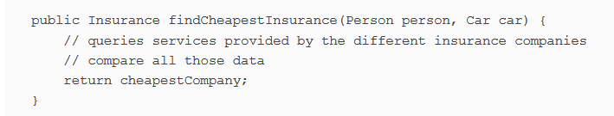

Supposons également que vous souhaitiez développer une version de cette méthode avec une sécurité sur les valeurs nulles. Elle prendrait deux Optionals comme arguments et retournerait une Optional<Insurance> qui sera vide si au moins une des valeurs qui lui est passée en paramètre est également vide. La classe Optional fournit également une méthode isPresent qui retourne true si l’Optional contient une valeur, donc votre première tentative pourrait être d’implémenter cette méthode comme suit:

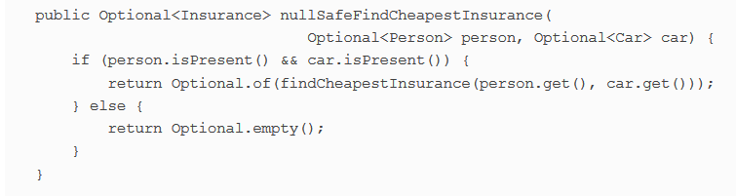

Cette méthode a l’avantage de préciser dans sa signature que les valeurs de la personne et de la voiture qui lui ont été transmises peuvent être manquantes et que, pour cette raison, elle ne peut renvoyer aucune valeur. Malheureusement, son implémentation ressemble trop aux vérifications nuls que vous écririez si la méthode prenait comme arguments une Personne et une Voiture et ces deux arguments pourraient être potentiellement nuls. Existe-t-il un moyen meilleur et plus idiomatique d’implémenter cette méthode en utilisant les fonctionnalités de la classe Optional? Prenez quelques minutes pour passer par le Quiz 10.1 et essayez de trouver une solution élégante.

### Quiz 10.1: Combiner deux options sans les déballer

En utilisant une combinaison des méthodes map et flatMap que vous avez apprises dans cette section, réécrivez l’implémentation de l’ancienne méthode nullSafeFindCheapestInsurance() dans une instruction unique.

Réponse:

Vous pouvez implémenter cette méthode dans une instruction unique et sans utiliser de constructions conditionnelles comme l’opérateur ternaire comme suit:

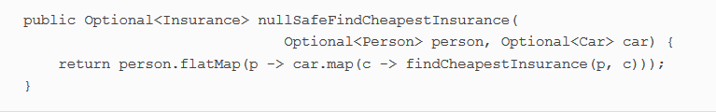

Ici vous appelez un flatMap sur le premier optional, donc si c’est vide, l’expression lambda qui lui est passée ne sera pas exécutée du tout et cette invocation retournera juste un optional vide. Inversement, si la personne est présente, elle l’utilise comme entrée d’une fonction renvoyant une Optional<Insurance> comme requis par la méthode flatMap. Le corps de cette fonction invoque une Map sur le second optional, donc s’il ne contient aucune voiture, la fonction renverra un Optional vide et ainsi la méthode nullSafeFindCheapestInsurance renvera une Optional vide. Enfin, si la personne et la voiture sont présentes, l’expression lambda transmise en tant qu’argument à la méthode map peut invoquer la méthode findCheapestInsurance originale avec elles.

Les analogies entre la classe Optional et l’interface Stream ne sont pas limitées aux méthodes map et flatMap. Il y a une troisième méthode, filter, qui se comporte de la même manière sur les deux classes.

### 10.3.6. Rejet de certaines valeurs avec des filtres

Souvent, vous devez appeler une méthode sur un objet et vérifier certaines propriétés. Par exemple, vous devrez peut-être vérifier si le nom de l’assurance est égal à « Cambridge-Insurance ». Pour cela, vous devez d’abord vérifier si la référence pointant sur un objet Insurance est nulle, puis appeler la méthode getName , comme suit:

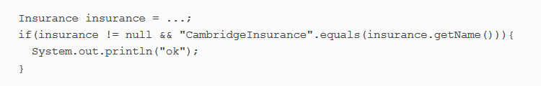

Ce pattern peut être réécrit à l’aide de la méthode de filtre sur un objet Optional, comme suit:

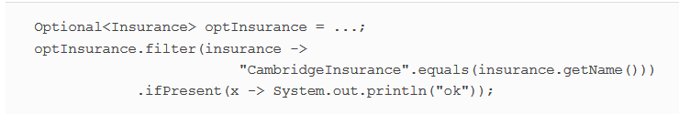

La méthode de filtre prend un prédicat comme argument. Si une valeur est présente dans l’objet Optional et correspond au prédicat, la méthode de filtre renvoie cette valeur; sinon, il renvoie un objet Optional vide. Si vous vous souvenez que vous pouvez considérer un optional comme un flux contenant au plus un seul élément, le comportement de cette méthode devrait être assez clair. Si l’optional est déjà vide, cela n’a aucun effet; sinon, il applique le prédicat à la valeur contenue dans l’option. Si cette application renvoie true, l’optional renvoie inchangé; sinon, la valeur est filtrée, laissant un Optional vide . Vous pouvez tester votre compréhension du fonctionnement de la méthode de filtrage à l’aide du Quiz 10.2.

### Quiz 10.2: Filtrage optionnel

En supposant que la classe Person de notre modèle Person/Car/Insurance possède également une méthode getAge pour accéder à l’âge de la personne, modifiez la méthode dans la liste 10.5 en utilisant la signature suivante



de sorte que le nom de la compagnie d’assurance est retourné seulement si la personne a un âge supérieur ou égal à l’argument minAge.

Réponse:

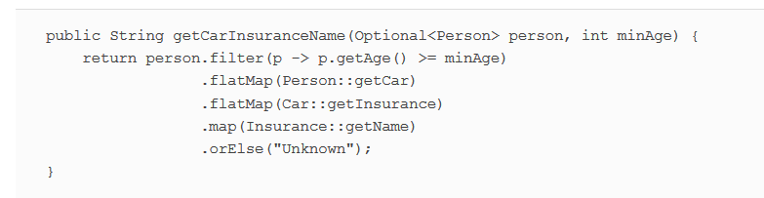

Dans la section suivante, nous étudions les fonctionnalités restantes de la classe Optional et fournissons des exemples plus pratiques illustrant diverses techniques que vous pouvez utiliser pour réimplémenter le code que vous écrivez afin de gérer les valeurs manquantes.

**Le tableau 10.1 résume les méthodes de la classe Optional.**

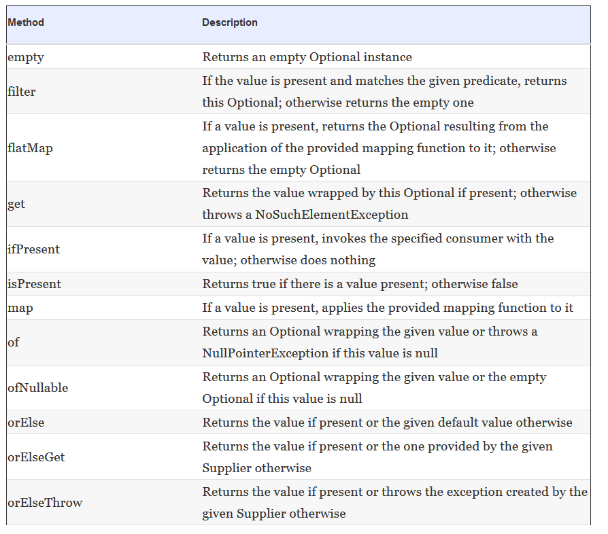

### 10.4. Exemples pratiques d’utilisation optionnelle

Comme vous l’avez appris, l’utilisation efficace de la nouvelle classe Optional implique une refonte complète de la façon dont vous traitez les valeurs potentiellement manquantes. Cette refonte implique non seulement le code que vous écrivez, mais peut-être même plus encore, la façon dont vous interagissez avec les API Java natives.

En effet, nous pensons que beaucoup de ces API auraient été écrites différemment si la classe Optional était disponible au moment où elles ont été développées. Pour des raisons de compatibilité descendante, les anciennes API Java ne peuvent pas être modifiées pour utiliser correctement les Optional, mais tout n’est pas perdu. Vous pouvez corriger, ou au moins contourner ce problème en ajoutant dans votre code de petites méthodes utilitaires qui vous permettent de bénéficier de la puissance des Optional. Vous verrez comment faire cela avec quelques exemples pratiques.

### 10.4.1. Envelopper une valeur potentiellement nulle dans une option

Une API Java existante renvoie presque toujours une valeur nulle pour signaler l’absence de la valeur requise ou que le calcul pour l’obtenir a échoué pour une raison quelconque. Par exemple, la méthode get d’une Map renvoie null comme valeur si elle ne contient aucune valeur pour la clé demandée. Mais pour les raisons que nous avons énumérées plus tôt, dans la plupart des cas comme ceci, vous préféreriez que ces méthodes puissent renvoyer une option. Vous ne pouvez pas modifier la signature de ces méthodes, mais vous pouvez facilement envelopper la valeur qu’elles renvoient avec une option. En continuant avec l’exemple Map, et en supposant que vous avez une Map<String, Object>, puis en accédant à la valeur indexée par key avec

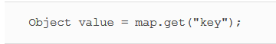

renverra null s’il n’y a pas de valeur dans la Map associée à cette clé. Vous pouvez améliorer cela en enveloppant dans un optionnal la valeur retournée par la map. Vous pouvez le faire de deux façons: soit avec un if-then-else moche en ajoutant à la complexité du code ou en utilisant la méthode Optional.ofNullable dont nous avons parlé plus haut:



Vous pouvez utiliser cette méthode chaque fois que vous souhaitez transformer en toute sécurité une valeur potentiellement nulle en un Optional.

### 10.4.2. Exceptions vs. Optional

Lancer une exception est une autre alternative courante dans l’API Java pour renvoyer une valeur nulle lorsque, pour une raison quelconque, une valeur ne peut pas être fournie. Un exemple typique de ceci est la conversion de String en un int, fourni par la méthode statique Integer.parseInt (String). Dans ce cas, si la chaîne ne contient pas un nombre entier analysable, cette méthode lève une exception NumberFormatException. L’effet net est une fois de plus que le code signale un argument invalide dans le cas d’une chaîne ne représentant pas un entier, la seule différence étant que cette fois vous devez le vérifier avec un bloc try / catch au lieu d’utiliser une condition if une valeur n’est pas nulle.

Vous pouvez également modéliser la valeur invalide causée par les chaînes non convertibles avec un caractère Optional vide. Au final parseInt renverrait un Optional. Vous ne pouvez pas modifier la méthode Java d’origine, mais rien ne vous empêche d’implémenter une petite méthode d’utilitaire, de l’encapsuler et de renvoyer un Optional , comme indiqué dans la liste suivante.

**Listing 10.6. Conversion d’une chaîne en un entier renvoyant un optional**

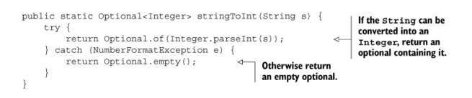

Notre suggestion est de collecter plusieurs méthodes similaires à ceci dans une classe utilitaire; appelons-la OptionalUtility. De cette façon, à partir de maintenant vous serez toujours autorisé à convertir une chaîne en Optional<Integer>, en utilisant cette méthode OptionalUtility.stringToInt.

**Optionals primitifs et pourquoi vous ne devriez pas les utiliser**

Notez que, comme les flux, les Optionals ont aussi des contreparties primitives – OptionalInt, OptionalLong, et OptionalDouble – donc la méthode dans la liste 10.6 aurait pu renvoyer un OptionalInt au lieu de Optional<Integer>. Au chapitre 5, nous avons encouragé l’utilisation de flux primitifs, surtout lorsqu’ils pouvaient contenir un grand nombre d’éléments, pour des raisons de performance, mais comme un optional peut avoir au plus une seule valeur, cette justification ne s’applique pas ici.

Nous déconseillons l’utilisation des Optionals primaires, car elles ne disposent pas des méthodes map, flatMap et filter, qui, comme vous l’avez vu dans la section 10.2, sont les méthodes les plus utiles de la classe Optional. De plus, comme pour les flux, un optionnel ne peut pas être composé avec sa contrepartie primitive, ainsi, par exemple, si la méthode de l’image 10.6 renvoyait OptionalInt, vous ne pourriez pas la passer comme référence de méthode à la méthode flatMap d’un autre optional .

### 10.4.3. Mettre tous ensemble

Pour démontrer comment les méthodes de la classe Optional présentées jusqu’à présent peuvent être utilisées ensemble dans un cas d’utilisation plus convaincant, supposons que certaines propriétés soient passées en arguments à votre programme. Pour les besoins de cet exemple et pour tester le code que vous allez développer, créez quelques exemples de propriétés comme ceci:

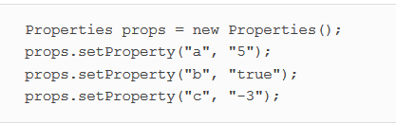

Supposons maintenant que votre programme doive lire une valeur de ces propriétés qu’il interprétera comme une durée en secondes. Parce qu’une durée doit être un nombre positif, vous aurez besoin d’une méthode avec la signature suivante



telle que, lorsque la valeur d’une propriété donnée est une chaîne représentant un entier positif, elle renverra cet entier, mais renverra zéro dans tous les autres cas. Pour clarifier cette besoin, vous pouvez le formaliser avec quelques asserionsJUnit:

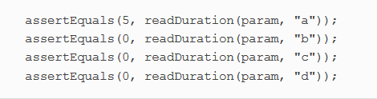

Ces assertions reflètent le besoin d’origine: la méthode readDuration renvoie 5 pour la propriété « a » car la valeur de cette propriété est une chaîne convertible en un nombre positif; il retourne 0 pour « b » parce que ce n’est pas un nombre, retourne 0 pour « c » parce que c’est un nombre mais il est négatif, et retourne 0 pour « d » parce qu’une propriété avec ce nom n’existe pas. Essayons d’implémenter la méthode répondant à ce besoin dans un style impératif, comme indiqué dans la liste suivante.

**Listing 10.7. Lecture de la durée d’une propriété impérativement**

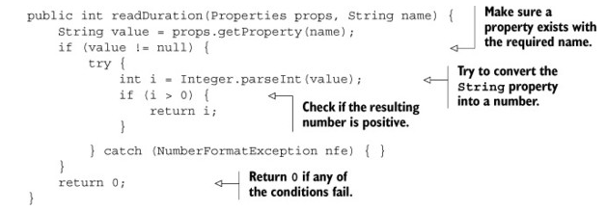

Comme vous pouvez vous y attendre, l’implémentation qui en résulte est assez compliquée et pas très lisible, présentant plusieurs conditions imbriquées codées à la fois comme des instructions et comme un bloc try/catch. Prenez quelques minutes pour comprendre comment vous pouvez obtenir le même résultat en utilisant ce que vous avez appris dans ce chapitre via le questionnaire 10.3.

En utilisant les fonctionnalités de la classe Optional et la méthode utilitaire du schéma 10.6, essayez de réimplémenter la méthode impérative du schéma 10.7 avec une seule instruction fluide.

Réponse:

Étant donné que la valeur renvoyée par la méthode Properties.getProperty (String) est null lorsque la propriété requise n’existe pas, il est pratique de transformer cette valeur en Optional avec la méthode ofNullable. Vous pouvez ensuite convertir l’Optional<String> en un Optional<Integer>, en passant à sa méthode flatMap une référence à la méthode OptionalUtility.stringToInt développée dans le schéma 10.6. Enfin, vous pouvez facilement filtrer le nombre négatif. De cette façon, si l’une de ces opérations renverra un Optional vide, la méthode retournera le 0 qui a été transmis comme valeur par défaut à la méthode orElse; sinon, il renverra l’entier positif contenu dans l’Optional. Ceci est alors simplement implémenté comme suit:

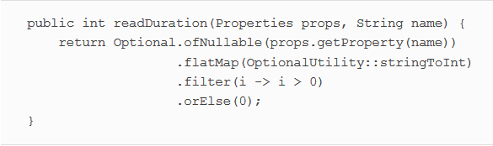

Notez le style commun dans l’utilisation des optional et des flux; les deux sont des réminiscences d’une requête de base de données où plusieurs opérations sont chaînées ensemble.

### 10.5. Résumé

Dans ce chapitre, vous avez appris ce qui suit:

* Les références nulles ont été historiquement introduites dans les langages de programmation pour signaler généralement l’absence de valeur.
* Java 8 introduit la classe java.util.Optional<T> pour modéliser la présence ou l’absence d’une valeur.  
  Vous pouvez créer des objets facultatifs avec les méthodes statiques Optional.empty, Optional.of et Optional.ofNullable.
* La classe Optional prend en charge de nombreuses méthodes telles que map, flatMap et filter, qui sont conceptuellement similaires aux méthodes d’un flux.
* L’utilisation de Optional vous oblige à faire face au risque potentiel d’absence de valeur; par conséquent, vous protégez votre code contre les nullPointeurException inattendues.
* L’utilisation de Optional peut vous aider à concevoir de meilleures API dans lesquelles, en lisant simplement la signature d’une méthode, les utilisateurs peuvent dire s’il faut s’attendre à une valeur qui peut être nulle ou pas.

### Chapitre 11. Nouvelle API Date et heure

Ce chapitre couvre

* Pourquoi nous avions besoin d’une nouvelle bibliothèque de date et heure dans Java 8
* Représentation de la date et de l’heure pour les humains et machines
* Définir une durée
* Manipulation, mise en forme et analyse des dates
* Traiter avec différents fuseaux horaires et calendriers

L’API Java comprend de nombreux composants utiles pour vous aider à créer des applications complexes. Malheureusement, l’API Java n’est pas toujours parfaite. Nous pensons que la majorité des développeurs Java expérimentés sont d’accord avec le fait que le support de la date et de l’heure avant Java 8 est loin d’être idéal. Ne vous inquiétez pas, cependant; Java 8 introduit une toute nouvelle API Date et heure pour résoudre ce problème.

Dans Java 1.0, le seul support pour la date et l’heure était la classe java.util.Date. Malgré son nom, cette classe ne représente pas une date mais un point dans le temps avec une précision en millisecondes. Pire encore, la facilité d’utilisation de cette classe est compromise par certaines décisions de conception nébuleuses comme le choix de ses compensations: les années commencent à partir de 1900, alors que les mois commencent à l’indice 0. Cela signifie que si vous voulez représenter la date de publication de Java 8 , qui est le 18 mars 2014, vous devez créer une instance de Date comme suit:

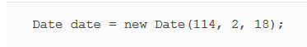

L’impression de cette date produit

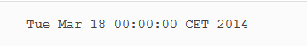

Pas très intuitif, n’est-ce pas? De plus, même la String retournée par la méthode toString de la classe Date peut être très trompeuse. Il inclut également le fuseau horaire par défaut de la JVM, CET, qui est l’heure d’Europe centrale dans notre cas. Mais cela ne signifie pas que la classe Date elle-même est consciente du fuseau horaire!

Les problèmes et les limitations de la classe Date étaient immédiatement évidents lors de la sortie de Java 1.0, mais il était également clair qu’elle n’était pas réparable sans casser sa rétrocompatibilité. Par conséquent, dans Java 1.1, la plupart des méthodes de la classe Date étaient obsolètes et remplacées par la classe alternative java.util.Calendar. Malheureusement, Calendar a des problèmes similaires et des failles de conception qui conduisent à un code sujet aux erreurs. Par exemple, les mois commencent aussi à l’index 0 (au moins le calendrier s’est débarrassé du décalage de 1900 pour l’année). Pire encore, la présence des classes Date et Calendar augmente la confusion parmi les développeurs. Lequel devriez-vous utiliser? En outre, certaines autres fonctionnalités telles que DateFormat, utilisées pour formater et analyser les dates ou l’heure de manière indépendante du langage, fonctionnent uniquement avec la classe Date.

Le DateFormat vient également avec son propre ensemble de problèmes. Par exemple, il n’est pas thread-safe. Cela signifie que si deux threads essayent d’analyser une date en utilisant le même formateur en même temps, vous pouvez recevoir des résultats imprévisibles.

Enfin, Date et Calendrier sont des classes mutables. Qu’est-ce que cela signifie de muter du 18 mars 2014 au 18 avril? Ce choix de conception peut vous conduire à un cauchemar de maintenance. Vous le verrez plus en détail dans le chapitre suivant,  sur la programmation fonctionnelle.

La conséquence est que toutes ces failles et incohérences ont encouragé l’utilisation de bibliothèques tierces, telles que Joda-Time. Pour ces raisons, Oracle a décidé de fournir un support de date et d’heure de haute qualité dans l’API Java native. Par conséquent, Java 8 intègre de nombreuses fonctionnalités Joda-Time dans le package java.time.

Dans ce chapitre, nous explorerons les fonctionnalités introduites par la nouvelle API Date et heure. Nous commençons par des cas d’utilisation basiques tels que la création de dates et d’heures pouvant être utilisées par des humains et des machines, et explorerons progressivement des applications plus avancées de la nouvelle API Date et Heure, comme manipuler, analyser et imprimer des objets date / heure. travailler avec différents fuseaux horaires et calendriers alternatifs.

### 12.1. LocalDate, LocalTime, Instant, Durée et Période

Commençons par explorer comment créer des dates et des intervalles simples. Le package java.time inclut de nombreuses nouvelles classes pour vous aider: LocalDate, LocalTime, LocalDateTime, Instant, Durée et Période.

### 12.1.1. Travailler avec LocalDate et LocalTime

La classe LocalDate est probablement la première que vous rencontrerez lorsque vous commencerez à utiliser la nouvelle API Date et heure. Une instance de cette classe est un objet immuable représentant simplement une date sans heure de la journée. En particulier, il ne contient aucune information sur le fuseau horaire.

Vous pouvez créer une instance LocalDate en utilisant la méthode factory statique of. Une instance LocalDate fournit de nombreuses méthodes pour lire ses valeurs les plus couramment utilisées, telles que l’année, le mois, le jour de la semaine, etc., comme indiqué dans le schéma qui suit.

**Schéma 12.1. Créer un LocalDate et lire ses valeurs**

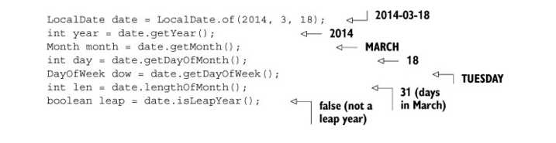

Il est également possible d’obtenir la date actuelle à partir de l’horloge système en utilisant la méthode statique now :

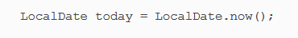

Toutes les autres classes de date-heure que nous étudierons dans la partie restante de ce chapitre fournissent une méthode factory similaire. Vous pouvez également accéder aux mêmes informations en transmettant un TemporalField à la méthode get. TemporalField est une interface qui définit comment accéder à la valeur d’un champ spécifique d’un objet temporel. L’énumération ChronoField implémente cette interface, de sorte que vous pouvez facilement utiliser un élément de cette énumération avec la méthode get, comme indiqué dans le schéma suivant.

**Schéma 12.2. Lecture des valeurs LocalDate à l’aide d’un TemporalField**

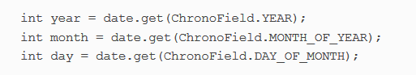

De même, l’heure du jour, telle que 13:45:20, est représentée par la classe LocalTime. Vous pouvez créer des instances de LocalTime en utilisant deux méthodes factory statiques surchargées nommées of. Le premier accepte une heure et une minute et le second en accepte une seconde. Tout comme la classe LocalDate, la classe LocalTime fournit des méthodes getter pour accéder à ses valeurs, comme indiqué dans le schéma suivant.

**Schéma 12.3. Créer un LocalTime et lire ses valeurs**

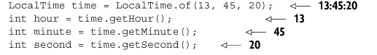

LocalDate et LocalTime peuvent être créés en parsant une String les représentant. Vous pouvez y parvenir en utilisant leurs méthodes d’analyse syntaxique:

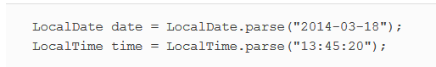

Il est possible de passer un DateTimeFormatter à la méthode parse. Une instance de cette classe spécifie comment formater une date et / ou un objet temporel. Il est destiné à remplacer l’ancien java.util.DateFormat que nous avons mentionné plus tôt. Nous montrons plus en détail comment vous pouvez utiliser un DateTimeFormatter dans la section 12.2. Notez également que ces méthodes d’analyse lancent toutes deux une DateTimeParseException, qui étend RuntimeException, dans le cas où l’argument String ne peut pas être parsé en tant que LocalDate ou LocalTime valide.

### 12.1.2. Combiner une date et une heure

La classe composite appelée LocalDateTime associe un LocalDate et un LocalTime. Il représente à la fois une date et une heure, sans fuseau horaire, et peut être créé directement ou en combinant une date et une heure, comme indiqué dans la figure suivante.

Figure 12.4. Créer un LocalDateTime directement ou en combinant une date et une heure

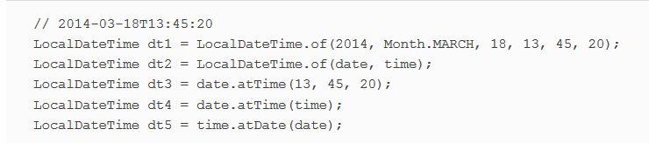

Notez qu’il est possible de créer un LocalDateTime en passant une heure à une LocalDate, ou inversement une date à un LocalTime, en utilisant respectivement leurs méthodes atTime ou atDate. Vous pouvez également extraire le composant LocalDate ou LocalTime d’un LocalDateTime en utilisant les méthodes toLocalDate et :

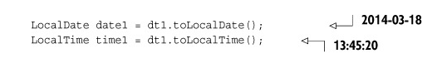

### 12.1.3. Instant: une date et une heure pour les machines

En tant qu’êtres humains, nous sommes habitués à penser aux dates et heures en termes de semaines, de jours, d’heures et de minutes. Néanmoins, cette représentation n’est pas facile à gérer pour un ordinateur. Du point de vue de la machine, le format le plus naturel pour modéliser le temps est avec un seul grand nombre représentant un point sur une ligne de temps continue. C’est l’approche utilisée par la nouvelle classe java.time.Instant, qui représente essentiellement le nombre de secondes écoulées depuis l’époque Unix, fixée par convention à minuit le 1er janvier 1970 UTC.

Vous pouvez créer une instance de cette classe en transmettant le nombre de secondes à sa méthode factory statique ofEpochSecond. En outre, la classe Instant prend en charge la précision de la nanoseconde. Il existe une version supplémentaire surchargée de la méthode statique ofEpochSecond qui accepte un deuxième argument qui est un ajustement de la nanoseconde au nombre de secondes écoulé. Cette version surchargée ajuste l’argument de la nanoseconde, en s’assurant que la fraction nanoseconde stockée est entre 0 et 999 999 999. Cela signifie que toutes les invocations suivantes de la méthode ofEpochSecond retourneront exactement le même Instant:

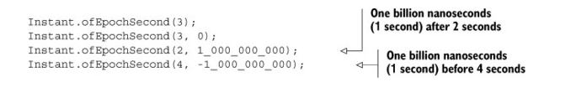

Comme vous l’avez déjà vu pour le LocalDate et les autres classes date-heure lisibles par l’homme, la classe Instant prend également en charge une autre méthode statique nommée now, qui vous permet de capturer un horodatage du moment actuel. Il est important de souligner qu’un Instant est destiné à être utilisé uniquement par une machine. Il se compose d’un certain nombre de secondes et de nanosecondes. Par conséquent, il ne permet pas de gérer des unités de temps significatives pour les humains. Par exemple, cette déclaration



va juste jeter une exception comme



Mais vous pouvez travailler avec Instants en utilisant les classes Durattion et Périod, que nous verrons ensuite.

### 12.1.4. Définir une durée ou une période

Toutes les classes que vous avez vues jusqu’ici implémentent l’interface Temporal, qui définit comment lire et manipuler les valeurs d’un objet modélisant un point générique dans le temps. Nous vous avons montré plusieurs façons de créer différentes instances de Temporal. L’étape naturelle suivante consiste à créer une durée entre deux objets temporels. La méthode statique between la classe Duration sert exactement ce but. Vous pouvez créer une durée entre deux LocalTimes, deux LocalDateTimes ou deux Instants comme suit:

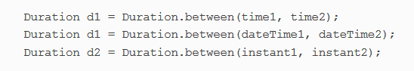

Parce que LocalDateTime et Instant sont faits à des fins différentes, l’un devant être utilisé par les humains et l’autre par les machines, vous n’êtes pas autorisé à les mélanger. Si vous essayez de créer une durée entre eux, vous obtiendrez uniquement une DateTimeException. De plus, étant donné que la classe Duration est utilisée pour représenter une durée mesurée en secondes et éventuellement en nanosecondes, vous ne pouvez pas passer une valeur LocalDate à la méthode between.

Lorsque vous devez modéliser une durée en termes d’années, de mois et de jours, vous pouvez utiliser la classe Period. Vous pouvez trouver la différence entre deux LocalDates avec la méthode between de cette classe:

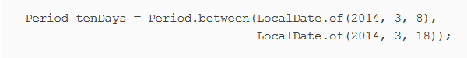

Enfin, les deux classes Duration et Period ont d’autres méthodes pratiques pour créer des instances directement, en d’autres termes, sans les définir comme la différence entre deux objets temporels, comme indiqué dans la figure suivante.  
**Figure 12.5. Créer des durées et des périodes**

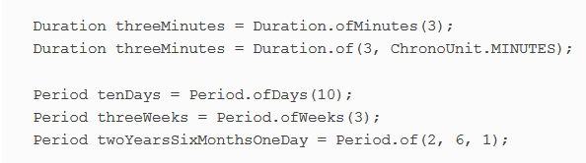

Les classes Duration et Period partagent toutes deux des méthodes similaires, et le tableau 12.1 les répertorie.  
**Tableau 12.1. Les méthodes courantes des classes date-heure représentant un intervalle**

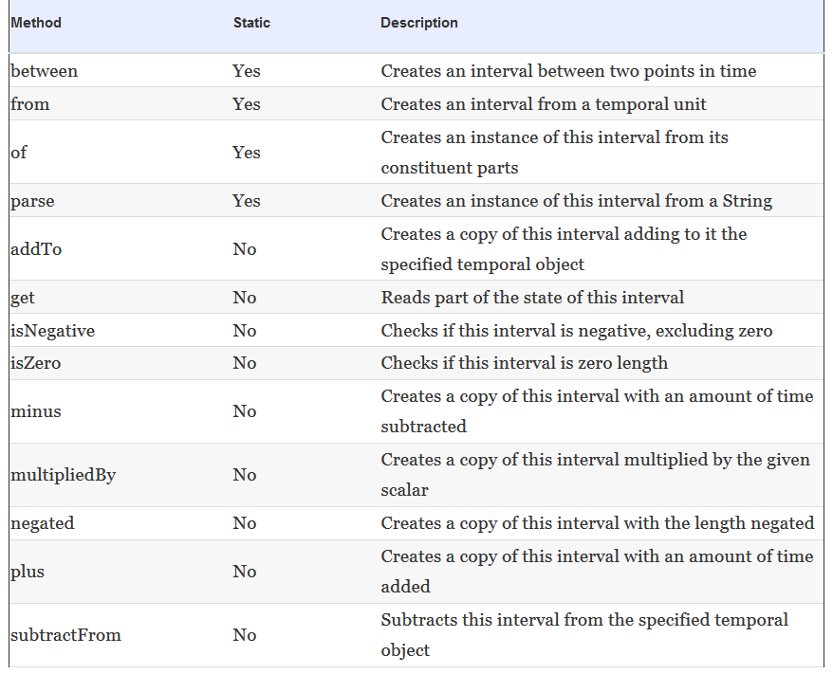

Toutes les classes que nous avons étudiées jusqu’à présent sont immuables, et c’est un excellent choix de conception pour permettre un style de programmation plus fonctionnel, garantir la sécurité des threads et préserver la cohérence du modèle de domaine. Néanmoins, la nouvelle API Date et Heure propose des méthodes pratiques pour créer une version modifiée de ces objets. Par exemple, vous pouvez ajouter trois jours à une instance LocalDate existante. Nous explorons comment faire cela dans la section suivante. En outre, nous explorons comment créer un formateur date-heure à partir d’un modèle donné, tel que jj / MM / aaaa, ou même par programmation, et comment utiliser ce formateur à la fois pour le parsing et l’impression d’une date.

### 12.2. Manipulation, parsing et mise en forme des dates

La façon la plus immédiate et la plus facile de créer une version modifiée d’une LocalDate existante consiste à modifier l’un de ses attributs en utilisant l’une de ses méthodes withAttribute. Notez que toutes les méthodes retournent un nouvel objet avec l’attribut modifié, comme indiqué dans la figure suivante. Ils ne muent pas l’objet existant!

Figure 12.6. Manipuler les attributs d’un LocalDate de manière absolue

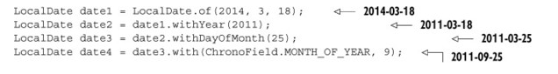

Vous pouvez également le faire avec la méthode générique with, en prenant un TemporalField comme premier argument, comme dans la dernière déclaration de la figure 12.6. Ce dernier with est le dual de la méthode get utilisée dans la figure 12.2. Ces deux méthodes sont déclarées dans l’interface Temporal implémentée par toutes les classes de l’API Date et heure, qui définissent un seul point dans le temps, tel que LocalDate, LocalTime, LocalDateTime et Instant. Plus précisément, les méthodes get et with vous permettent respectivement de lire et de modifier la valeur d’un champ d’un objet Temporel. Ils lancent une exception Unsupported-TemporalTypeException si le champ demandé n’est pas pris en charge par le paramètre Temporal spécifique, par exemple ChronoField.MONTH_OF_YEAR sur Instant ou ChronoField.NANO _OF_SECOND sur LocalDate.

Il est même possible de manipuler un LocalDate de manière déclarative. Par exemple, vous pouvez ajouter ou soustraire une durée donnée, comme indiqué dans la figure suivante.  
Figure 12.7. Manipuler les attributs d’un LocalDate d’une manière relative

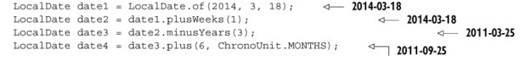

De manière similaire à ce que nous avons expliqué à propos des méthodes with et get, la méthode générique plus utilisée dans la dernière déclaration de la figure 12.7, de façon analogue avec la méthode minus , est déclarée dans l’interface Temporal. Ces méthodes vous permettent de reculer ou d’avancer un Temporal, défini par un nombre plus une unité temporelle, où l’énumération ChronoUnit offre une implémentation pratique de l’interface TemporalUnit.

Comme vous l’avez peut-être prévu, toutes les classes de date-heure représentant un point dans le temps comme LocalDate, LocalTime, LocalDateTime et Instant ont de nombreuses méthodes en commun; le tableau 12.2 les résume.

**Tableau 12.2. Les méthodes courantes des classes date-heure représentant un point dans le temps**

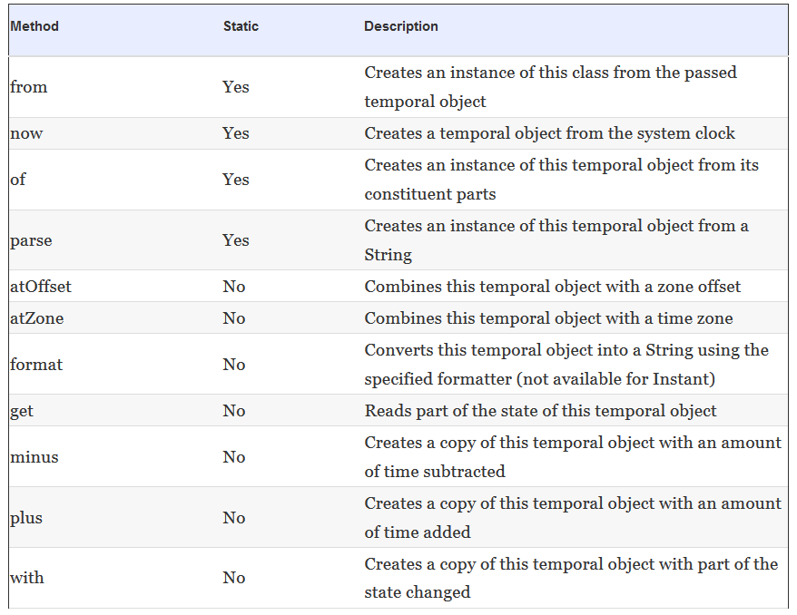

Vérifiez ce que vous avez appris jusqu’à présent sur la manipulation des dates avec le Quiz 12.1.

### Quiz 12.1: Manipuler un LocalDate

Quelle sera la valeur de la variable de date après les manipulations suivantes?

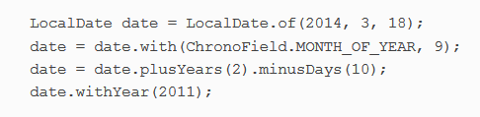

Réponse:



Comme vous l’avez vu, vous pouvez manipuler la date à la fois d’une manière absolue et d’une manière relative. Vous pouvez également concaténer plus de manipulations dans une seule instruction, car chaque modification créera un nouvel objet LocalDate et l’invocation suivante manipulera l’objet créé par l’ancien. Enfin, la dernière instruction de cet extrait de code n’a aucun effet observable car, comme d’habitude, elle crée une nouvelle instance LocalDate, mais nous n’attribuons pas cette nouvelle valeur à une variable.

### 12.2.1. Travailler avec TemporalAdjusters

Toutes les manipulations de date que vous avez vues jusqu’ici sont relativement simples. Parfois, vous devrez peut-être effectuer des opérations plus avancées, telles que l’ajustement d’une date au dimanche suivant, au jour ouvrable suivant ou au dernier jour du mois. Dans de tels cas, vous pouvez passer un TemporalAdjuster à une version surchargée de la méthode with,  qui fournit un moyen plus personnalisable de définir la manipulation nécessaire pour d’obtenir une date spécifique. L’API Date et Heure fournit déjà de nombreux Ajusteurs temporels prédéfinis pour les cas d’utilisation les plus courants. Vous pouvez y accéder en utilisant les méthodes statiques contenues dans la classe TemporalAdjusters, comme indiqué ci-dessous.

**Figure 12.8. Utilisation des TemporalAdjusters prédéfinis**

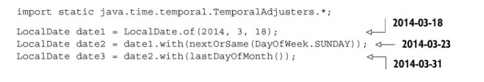

Le Tableau 12.3 fournit une liste des TemporalAdjusters pouvant être créés avec ces méthodes.

**Tableau 12.3. Les méthodes de la classe TemporalAdjusters**

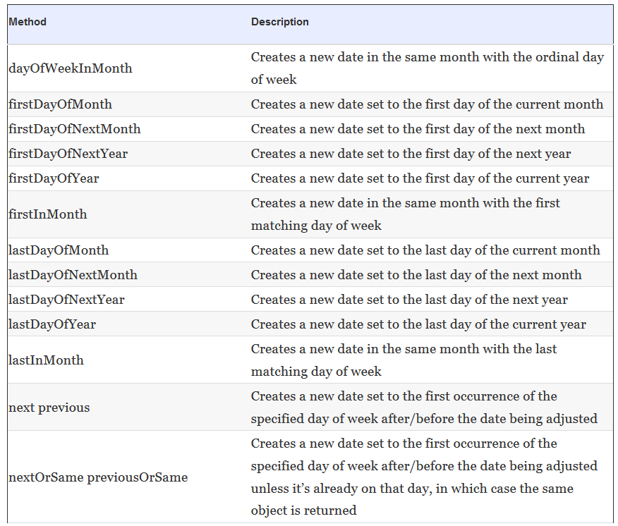

Comme vous pouvez le voir, TemporalAdjusters vous permet d’effectuer des manipulations de date plus complexes qui se lisent toujours comme l’énoncé du problème. De plus, il est relativement simple de créer votre propre implémentation personnalisée de TemporalAdjuster si vous ne trouvez pas un TemporalAdjuster prédéfini qui corresponde à vos besoins. En fait, l’interface TemporalAdjuster ne déclare qu’une seule méthode (ce qui en fait une interface fonctionnelle), définie comme suit.

Figure 12.9. L’interface TemporalAdjuster

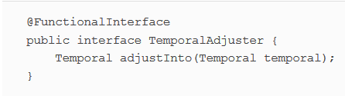

Cela signifie qu’une implémentation de l’interface TemporalAdjuster définit comment convertir un objet Temporal en un autre Temporal. Vous pouvez le considérer comme étant un UnaryOperator <Temporel>. Prenez quelques minutes pour mettre en pratique ce que vous avez appris jusqu’à présent et implémentez votre propre TemporalAdjuster dans le Quiz 12.2.

### Quiz 12.2: Implémentation d’un TemporalAdjuster personnalisé

Développez une classe nommée NextWorkingDay, en implémentant l’interface TemporalAdjuster qui déplace une date vers l’avant d’une journée, mais ignore les samedis et dimanches. Faire ce qui suit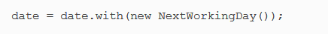

devrait déplacer la date au jour suivant, si ce jour est entre lundi et vendredi, mais au lundi suivant si c’est un samedi ou un dimanche.

Réponse:

Vous pouvez implémenter NextWorkingDay comme suit:

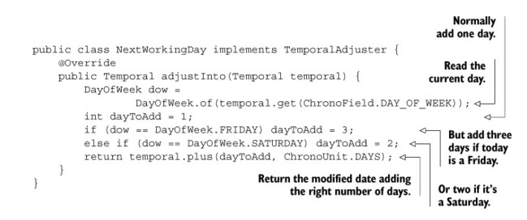

Ce TemporalAdjuster déplace normalement une date vers l’avant d’un jour, sauf si aujourd’hui c’est un vendredi ou un samedi, auquel cas il avance les dates de trois ou deux jours, respectivement. Notez que, comme un TemporalAdjuster est une interface fonctionnelle, vous pouvez simplement passer le comportement de cet ajusteur dans une expression lambda:

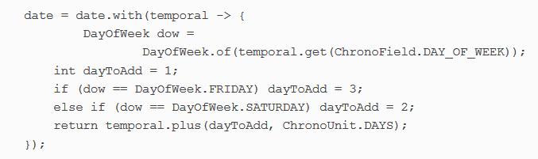

Il est probable que vous souhaitiez appliquer cette manipulation à une date en plusieurs points de votre code, et pour cette raison nous vous suggérons d’encapsuler sa logique dans une classe appropriée comme nous l’avons fait ici. Faites de même pour toutes les manipulations que vous utilisez fréquemment. Vous vous retrouverez avec une petite bibliothèque d’ajusteurs que vous et votre équipe pourriez facilement réutiliser dans votre code.

Si vous voulez définir le TemporalAdjuster avec une expression lambda, il est préférable de le faire en utilisant la méthode statique ofDateAdjuster de la classe TemporalAdjusters qui accepte un UnaryOperator<LocalDate> comme suit:

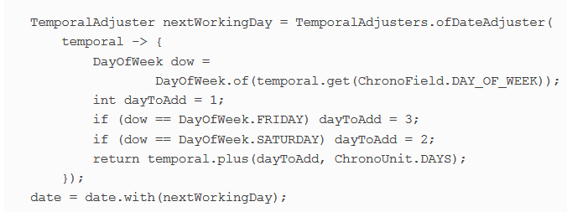

Une autre opération courante que vous pouvez effectuer sur vos objets de date et d’heure consiste à les imprimer dans différents formats spécifiques à votre domaine d’activité. De même, vous pouvez convertir les String représentant des dates dans ces formats en objets de date réels. Dans la section suivante, nous démontrerons les mécanismes fournis par la nouvelle API Date et Heure pour accomplir ces tâches.

### 12.2.2. Impression et analyse d’objets date-heure

La mise en forme et le parsing sont une autre fonctionnalité pertinente lorsque vous travaillez avec des dates et des heures. Le nouveau package java.time.format est entièrement consacré à cette fin. La classe la plus importante de ce package est DateTimeFormatter. La méthode la plus simple pour créer un formateur consiste à utiliser ses méthodes et constantes statiques. Les constantes telles que BASIC_ISO_DATE et ISO_LOCAL_DATE ne sont que des instances prédéfinies de la classe DateTimeFormatter. Tous les DateTimeFormatters peuvent être utilisés pour créer une chaîne représentant une date ou une heure donnée dans un format spécifique. Par exemple, ici nous produisons une String en utilisant deux formats différents:

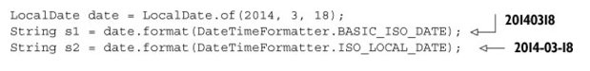

Vous pouvez également analyser une String représentant une date ou une heure dans ce format pour recréer l’objet date lui-même. Vous pouvez y parvenir en utilisant la méthode parse factory fournie par toutes les classes de l’API Date et heure représentant un point dans le temps ou un intervalle:

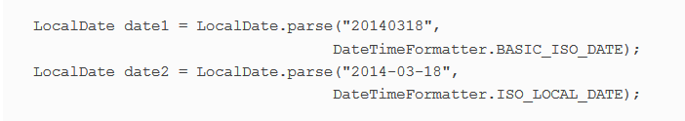

Par rapport à l’ancienne classe java.util.DateFormat, toutes les instances DateTimeFormatter sont compatibles avec les threads. Par conséquent, vous pouvez créer des formateurs singleton, comme ceux définis par les constantes DateTimeFormatter, et les partager entre plusieurs threads. La classe DateTimeFormatter prend également en charge une méthode statique qui vous permet de créer un formateur à partir d’un modèle spécifique, comme illustré dans la figure suivante.  
**Figure 12.10. Création d’un horodatage DateTimeFormatter à partir d’un pattern**

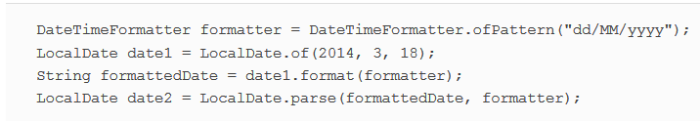

Ici, la méthode de format de LocalDate produit une chaîne représentant la date avec le modèle demandé. Ensuite, la méthode de parsing statique récré la même date en parsant la String générée en utilisant le même formateur. La méthode ofPattern a également une version surchargée vous permettant de créer un formateur pour un environnement local donné, comme indiqué dans la figure suivante.

**Figure 12.11. Création d’un DateTimeFormatter localisé**

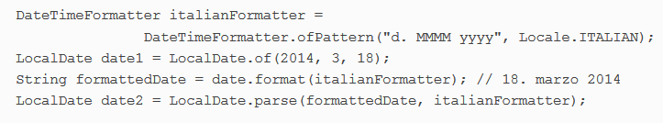

Enfin, au cas où vous auriez besoin de plus de contrôle, la classe DateTimeFormatterBuilder vous permet de définir des formateurs complexes étape par étape en utilisant des méthodes significatives. En outre, il vous offre la possibilité d’effectuer un parsing insensible à la casse, un parsing tolérant(permettant au parseur d’utiliser des heuristiques pour interpréter les entrées qui ne correspondent pas exactement au format spécifié), un remplissage et des sections optionnelles du formateur. Par exemple, vous pouvez créer par programme le même italianFormatter que nous avons utilisé dans la figure 12.11 via DateTimeFormatterBuilder comme suit.

**Figure 12.12. Construire un DateTimeFormatter**

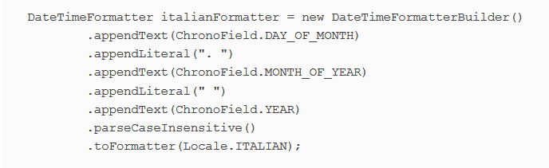

Jusqu’à présent, vous avez appris à créer, manipuler, formater et parser les deux points dans le temps et les intervalles. Mais vous n’avez pas vu comment faire face à des subtilités impliquant des dates et des heures. Par exemple, vous devrez peut-être gérer différents fuseaux horaires ou travailler avec des systèmes de calendrier différents. Dans les sections suivantes, nous explorons ces sujets en utilisant la nouvelle API Date et heure.

### 12.3. Travailler avec différents fuseaux horaires et calendriers

Aucune des classes que vous avez vues jusqu’à présent ne contenait d’informations sur les fuseaux horaires. Traiter les fuseaux horaires est un autre problème important qui a été grandement simplifié par la nouvelle API Date et Heure. La nouvelle classe java.time.ZoneId remplace l’ancienne classe java.util.TimeZone. Il vise à mieux vous protéger des complexités liées aux fuseaux horaires, telles que le traitement de l’heure d’été (DST). Comme les autres classes de l’API Date et Heure, elle est immuable.

Un fuseau horaire est un ensemble de règles correspondant à une région dans laquelle l’heure standard est la même. Il y en a environ 40 dans les instances de la classe ZoneRules. Vous pouvez simplement appeler getRules() sur un ZoneId pour obtenir les règles pour ce fuseau horaire donné. Un ZoneId spécifique est identifié par un ID de région, par exemple:

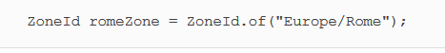

Les ID de région sont tous au format « {area}/{city} » et l’ensemble des emplacements disponibles est celui fourni par la base de données de fuseaux horaires de l’IANA. Vous pouvez également convertir un ancien objet TimeZone en ZoneId en utilisant la nouvelle méthode toZoneId:

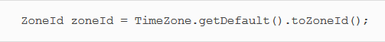

Une fois que vous avez un objet ZoneId, vous pouvez le combiner avec LocalDate, LocalDateTime ou Instant, pour le transformer en instances ZonedDateTime, qui représentent des points dans le temps par rapport au fuseau horaire spécifié, comme indiqué dans la figure suivante.  
**Figure 12.13. Appliquer un fuseau horaire à un moment donné**

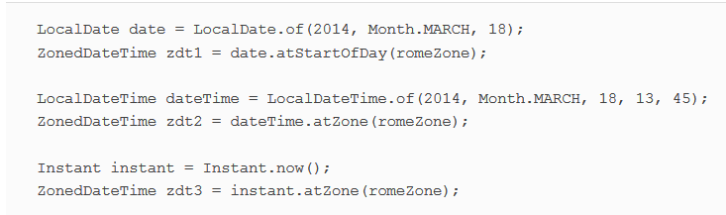

La Figure 12.1 illustre les composants d’un ZonedDateTime pour vous aider à comprendre les différences entre LocaleDate, LocalTime, LocalDateTime et ZoneId.

**Figure 12.1. Donner du sens à un ZonedDateTime**

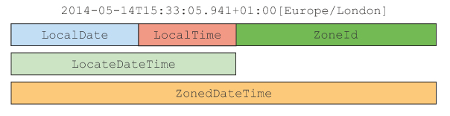

Vous pouvez également convertir un LocalDateTime en Instant en utilisant un ZoneId:

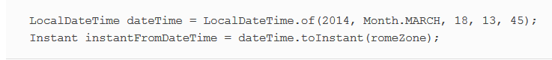

Ou vous pouvez le faire dans l’autre sens: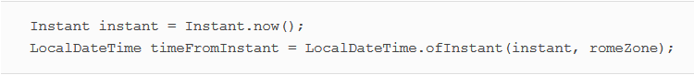

### 12.3.1. Correction de décalage d’UTC / Greenwich

Une autre façon courante d’exprimer un fuseau horaire est avec un décalage fixe par rapport à UTC / Greenwich. Par exemple, vous pouvez utiliser cette notation pour dire que « New York est à cinq heures de Londres ». Dans ce cas, vous pouvez utiliser la classe ZoneOffset, une sous-classe de ZoneId qui représente la différence entre un temps et le méridien zéro de Greenwich, Londres:

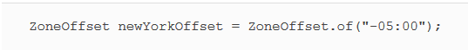

Le décalage de -05: 00 correspond en effet à l’heure normale de l’Est des États-Unis. Sachez qu’un ZoneOffset défini de cette manière n’a pas de gestion de l’heure d’été, et pour cette raison, il n’est pas recommandé dans la majorité des cas. Parce qu’un ZoneOffset est également un ZoneId, vous pouvez l’utiliser comme indiqué dans la figure 12.13. Vous pouvez également créer un OffsetDateTime, qui représente une date-heure avec un décalage d’UTC/Greenwich dans le système de calendrier ISO-8601:

Une autre fonctionnalité avancée prise en charge par la nouvelle API Date et heure est la prise en charge des systèmes d’agenda non ISO.

### 12.3.2. Utilisation de systèmes de calendrier alternatifs

Le système de calendrier ISO-8601 est le système de calendrier civil du monde entier. Mais quatre systèmes de calendrier supplémentaires sont fournis dans Java 8. Chacun de ces systèmes de calendrier a une classe de date dédiée: ThaiBuddhistDate, MinguoDate, JapaneseDate et HijrahDate. Toutes ces classes avec LocalDate implémentent l’interface ChronoLocalDate destinée à modéliser une date dans une chronologie arbitraire. Vous pouvez créer une instance de l’une de ces classes à partir d’une LocalDate. Plus généralement, vous pouvez créer n’importe quelle autre instance temporelle en utilisant leurs méthodes statiques comme suit:

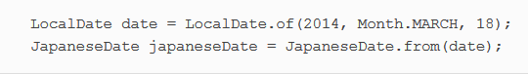

Vous pouvez également créer explicitement un système de calendrier pour une Locale spécifique et créer une instance d’une date pour cette Locale. Dans la nouvelle API Date et heure, l’interface Chronology modélise un système de calendrier et vous pouvez en obtenir une instance à l’aide de la méthode statique ofLocale :

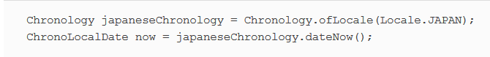

Les concepteurs de l’API Date et Heure conseillent d’utiliser LocalDate au lieu de Chrono-LocalDate dans la plupart des cas; C’est parce qu’un développeur pourrait faire des suppositions dans leur code qui, malheureusement, ne sont pas vraies dans un système multicalendar. De telles hypothèses peuvent inclure que la valeur d’un jour ou d’un mois ne sera jamais supérieure à 31, qu’une année contient 12 mois, ou même qu’une année a un nombre fixe de mois. Pour ces raisons, il est recommandé d’utiliser LocalDate dans toute votre application, y compris le stockage, la manipulation et l’interprétation des règles métier, alors que vous ne devez utiliser Chrono-LocalDate que lorsque vous devez localiser l’entrée ou la sortie de votre programme.

**Calendrier islamique**

Sur les nouveaux calendriers ajoutés à Java 8, le HijrahDate (calendrier islamique) semble être le plus complexe car il peut avoir des variantes. Le système de calendrier Hijrah est basé sur les mois lunaires. Il existe plusieurs méthodes pour déterminer un nouveau mois, comme une nouvelle lune qui pourrait être visible n’importe où dans le monde ou qui doit être visible d’abord en Arabie Saoudite. La méthode withVariant est utilisée pour choisir la variante désirée. Java 8 a inclus la variante Umm Al-Qura pour HijrahDate comme standard.

Le code suivant illustre un exemple d’affichage des dates de début et de fin du Ramadan pour l’année islamique en cours en date ISO:

### 12.4. Résumé

Dans ce chapitre, vous avez appris ce qui suit:

* L’ancienne classe java.util.Date et toutes les autres classes utilisées pour modéliser la date et l’heure en Java avant Java 8 présentent de nombreuses incohérences et failles de conception, notamment leur mutabilité et certains décalages, valeurs par défaut et noms mal choisis.
* Les objets date-heure de la nouvelle API Date et heure sont tous immuables.
* Cette nouvelle API fournit deux représentations temporelles différentes pour gérer les différents besoins des humains et des machines lors de leur fonctionnement.
* Vous pouvez manipuler les objets de date et d’heure de manière absolue et relative, et le résultat de ces manipulations est toujours une nouvelle instance, laissant l’original inchangé.
* TemporalAdjusters vous permet de manipuler une date d’une manière plus complexe que de simplement changer une de ses valeurs, et vous pouvez définir et utiliser vos propres transformations de date personnalisées.
* Vous pouvez définir un formateur pour imprimer et parser les objets date-heure dans un format spécifique. Ces formateurs peuvent être créés à partir d’un modèle ou par programmation et ils sont tous thread-safe.
* Vous pouvez représenter un fuseau horaire, à la fois relatif à une région/un emplacement spécifique et en tant que décalage fixe par rapport à UTC / Greenwich, et l’appliquer à un objet date-heure afin de le localiser.
* Vous pouvez utiliser des systèmes de calendrier différents du système standard ISO-8601.

# Partie 4. Au-delà de Java 8

Dans la dernière partie de ce tutoriel, nous nous attardons un peu avec une introduction à l’écriture de programmes fonctionnels efficaces en Java, ainsi qu’une comparaison des fonctionnalités de Java 8 avec celles de Scala.

Le chapitre 12 donne un tutoriel complet sur la programmation fonctionnelle, introduit une partie de sa terminologie et explique comment écrire des programmes fonctionnels dans Java 8.

Le chapitre 13 couvre des techniques de programmation fonctionnelle plus avancées, y compris les fonctions d’ordre supérieur, l’exécution, les structures de données persistantes, les listes paresseuses et la correspondance de modèles(pattern matching). Vous pouvez voir ce chapitre comme un mélange de techniques pratiques à appliquer dans votre code ainsi que des informations académiques qui feront de vous un programmeur plus expérimenté.

Le chapitre 14 explique comment les fonctionnalités de Java 8 se comparent aux fonctionnalités du langage Scala, une langue qui, comme Java, est implémentée au-dessus de la JVM et a rapidement évolué pour menacer certains aspects de la niche Java dans l’écosystème du langage de programmation.

Enfin, le chapitre 15 passe en revue le parcours d’apprentissage de Java 8 et la poussée douce vers la programmation de style fonctionnel. En outre, nous spéculons sur les améliorations futures et les nouvelles fonctionnalités qui pourraient se trouver dans le pipeline de Java au-delà de Java 8.

# Chapitre 12. Penser fonctionnellement

Ce chapitre couvre

* Pourquoi la programmation fonctionnelle?
* Qu’est-ce qui définit la programmation fonctionnelle?
* Programmation déclarative et transparence référentielle
* Directives pour l’écriture de Java dans un style fonctionnel
* Itération vs récursivité

Vous avez vu le terme fonctionnel assez fréquemment tout au long de ce tutoriel. Maintenant, vous pouvez avoir des idées sur ce que signifie être fonctionnel. S’agit-il de lambdas et de fonctions de première classe? Ou s’agit-il de restreindre votre droit de muter des objets? Dans quel cas, que réalisez-vous en adoptant un style fonctionnel? Dans ce chapitre, nous mettons en lumière ces questions. Nous expliquons ce qu’est la programmation fonctionnelle et introduisons une partie de sa terminologie. Nous examinons d’abord les concepts qui sous-tendent la programmation fonctionnelle tels que les effets secondaires, l’immutabilité, la programmation déclarative et la transparence référentielle et faisons le lien à Java 8. Dans le chapitre suivant, nous examinons de plus près les techniques de programmation fonctionnelle. structures de données persistantes, listes paresseuses, correspondance de motifs (pattern matching) et combinateurs.

### 13.1. Implantation et maintenance de systèmes

Commençons par imaginer que vous avez été invité à gérer une mise à niveau vers un grand système logiciel préexistant, que vous n’avez pas encore vu. Devriez-vous accepter ce travail en maintenant un tel système logiciel? La maxime ironique de l’entrepreneur Java chevronné pour décider est: «Commencez par chercher le mot-clé **synchronised**; si vous le trouvez, dites simplement non (reflétant la difficulté de corriger les bogues de concurrence); »Nous donnons plus de détails dans les paragraphes suivants, mais remarquons d’abord que, comme vous l’avez vu dans les chapitres précédents, l’ajout de flux de Java 8 vous permet d’exploiter le parallélisme sans vous soucier du verrouillage, à condition que vous adoptiez des comportements sans état (c’est-à-dire que les fonctions de votre pipeline de traitement de flux n’interagissent pas en lisant ou en écrivant dans une variable écrite par un autre).

À quoi d’autre aimeriez-vous que le programme ressemble, à tel point qu’il il sera facile de travailler avec? Vous voudriez qu’il soit bien structuré, avec une hiérarchie de classe compréhensible reflétant la structure du système; il existe même des moyens d’estimer cette structure en utilisant des métriques de couplage (à quel point les parties du système sont interdépendantes) et de cohésion (à quel point les différentes parties du système sont liées).

Mais pour de nombreux programmeurs, la principale préoccupation au jour le jour est le débogage pendant la maintenance: ce code s’est écrasé parce qu’il a observé une valeur inattendue. Pourquoi est-ce ainsi et comment cela s’est-il passé? Pensez seulement au nombre de vos problèmes d’entretien qui entrent dans cette catégorie!  Il s’avère que les idées d’effets secondaires et d’immutabilité, que la programmation fonctionnelle favorise, peuvent aider. Examinons cela plus en détail.

### 13.1.1. Données mutables partagées

En fin de compte, la raison des problèmes de valeur de variable inattendus dont nous venons de parler est que les structures de données mutables partagées sont lues et mises à jour par plus d’une des méthodes utilisées par votre centre de maintenance. Supposons que plusieurs classes gardent une référence à une liste. Qui possède cette liste? Que faire si une classe la modifie? Est-ce que les autres classes attendent ce changement? Comment les autres classes apprennent-elles ce changement? Doivent-elles être informés de ce changement pour satisfaire à toutes les hypothèses de cette liste, ou devraient-elles en faire une copie défensive? En d’autres termes, les structures de données mutables partagées rendent plus difficile le suivi des changements dans les différentes parties de votre programme. La figure 13.1 illustre cette idée.  
**Figure 13.1. Un mutable partagé entre plusieurs classes. Il est difficile de comprendre qui la possède**

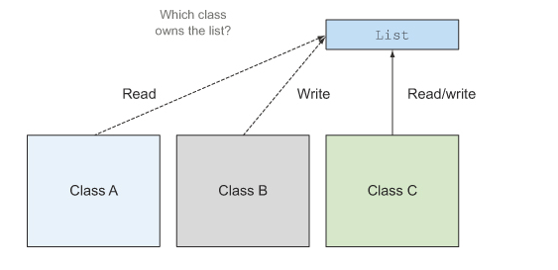

Considérons un système qui ne mute aucune structure de données. Ce serait un rêve à maintenir parce que vous n’auriez pas de mauvaises surprises à propos d’un objet quelque part qui modifie de façon inattendue une structure de données! ***Une méthode qui ne modifie ni l’état de sa classe englobante, ni l’état de tous les autres objets et renvoie ses résultats entiers en utilisant return, est appelée pure ou sans effets secondaires.***

Qu’est-ce qui constitue un effet secondaire plus concrètement? En un mot, un effet secondaire est une action qui n’est pas totalement incluse dans la fonction elle-même. Voici quelques exemples:

* Modification d’une structure de données en place, y compris l’affectation à n’importe quel champ, à l’exception de l’initialisation dans un constructeur (par exemple, les méthodes setter)
* Lancer une exception
* Effectuer des opérations d’E / S telles que l’écriture dans un fichier

Une autre façon de regarder cette idée d’aucun effet secondaire est de considérer les objets immuables. Un objet immuable est un objet qui ne peut pas changer d’état après son instanciation, de sorte qu’il ne peut pas être affecté par les actions d’une fonction. Cela signifie qu’une fois que les objets immuables sont instanciés, ils ne peuvent jamais entrer dans un état inattendu. Vous pouvez les partager sans avoir à les copier, et ils sont thread-safe car ils ne peuvent pas être modifiés.

L’idée d’absence d’effets secondaires peut apparaître comme une restriction assez sévère, et vous pouvez douter que de vrais systèmes puissent être construits de cette manière. Nous espérons vous en convaincre à la fin du chapitre. La bonne nouvelle est que les composants des systèmes qui adoptent cette idée peuvent utiliser le parallélisme multicœur sans utiliser le verrouillage, car les méthodes ne peuvent plus interférer les unes avec les autres. En outre, c’est génial pour comprendre immédiatement quelles parties du programme sont indépendantes.

Ces idées proviennent de la programmation fonctionnelle, vers laquelle nous nous tournons dans la section suivante. Mais d’abord, explorons l’idée de la programmation déclarative, sur laquelle repose la programmation fonctionnelle.

### 13.1.2. Programmation déclarative

Il y a deux façons de penser à la mise en œuvre d’un système en écrivant un programme. L’une d’elle sur la façon dont les choses sont faites: « d’abord faire ceci, puis mettre à jour cela, alors … » Par exemple, si vous voulez calculer la transaction la plus chère dans une liste, vous exécuterez typiquement une séquence de commandes: prendre une transaction de la liste et la comparer avec la transaction provisoire la plus chère; si c’est plus cher, alors il devient le plus cher provisoire; répétez avec la transaction suivante dans la liste et ainsi de suite.

Ce style de programmation est un excellent choix pour la programmation orientée objet classique, parfois appelée programmation impérative, car elle contient des instructions qui imitent le vocabulaire de bas niveau d’un ordinateur (par exemple, affectation, branchement conditionnel et boucles), comme indiqué dans ce code:

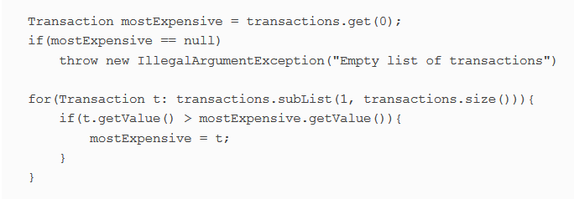

L’inverse se concentre plutôt sur ce qui doit être fait. Vous avez vu dans les chapitres 4 et 5 qu’en utilisant l’API Streams, vous pouvez spécifier cette requête comme suit:

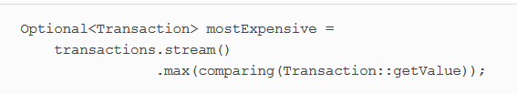

Le détail de la façon dont cette requête est implémentée est laissé à la bibliothèque. Nous nous référons à cette idée comme itération interne. Le grand avantage est que votre requête se lit comme l’énoncé du problème, et à cause de cela, il est clair de comprendre immédiatement par rapport à essayer de comprendre ce que fait une séquence de commandes.

Ce style « quoi » est souvent appelé programmation déclarative. Vous donnez des règles disant ce que vous voulez, et vous vous attendez à ce que le système décide comment l’atteindre. C’est génial car il se lit plus proche de l’énoncé du problème.

### 13.1.3. Pourquoi la programmation fonctionnelle?

La programmation fonctionnelle illustre cette idée de programmation déclarative (« dites simplement ce que vous voulez, en utilisant des expressions qui n’interagissent pas, et pour lesquelles le système peut choisir l’implémentation ») et le calcul sans effets secondaires expliqué précédemment. Comme nous en avons discuté, ces deux idées peuvent vous aider à mettre en œuvre et à maintenir les systèmes plus facilement.

Notez que certaines fonctionnalités de langage telles que les opérations de composition et les comportements passés en paramètre, que nous avons présentées au chapitre 3 en utilisant des expressions lambda, sont nécessaires pour aider à lire et écrire du code de manière naturelle en utilisant un style déclaratif. En utilisant des flux, vous étiez capable d’enchaîner plusieurs opérations pour exprimer une requête compliquée. Ces caractéristiques caractérisent les langages de programmation fonctionnels; nous les regardons plus attentivement sous le couvert de combinateurs dans le chapitre suivant, à la section 14.5.

Pour rendre les choses tangibles et les relier aux nouvelles fonctionnalités de Java 8, nous définissons concrètement l’idée de la programmation fonctionnelle et de sa représentation en Java. Ce que nous aimerions transmettre est qu’en utilisant le style de programmation fonctionnelle, vous pouvez écrire des programmes sérieux sans se soucier des effets secondaires.

### 13.2. Qu’est-ce que la programmation fonctionnelle?

La réponse trop simpliste à « Qu’est-ce que la programmation fonctionnelle? » Est « programmation en utilisant des fonctions. » Alors, quelle est une fonction?

Il est facile d’imaginer une méthode prenant un int et un double comme arguments et produisant un double – et ayant aussi l’effet secondaire de compter le nombre de fois où elle a été appelée en mettant à jour une variable mutable, comme illustré à la figure 13.2.

**Figure 13.2. Une fonction avec effets secondaires**

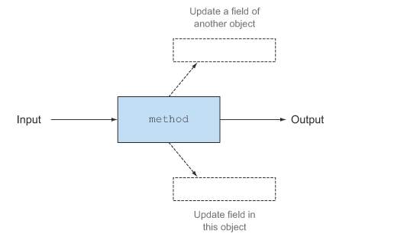

Mais dans le contexte de la programmation fonctionnelle, une fonction correspond à une fonction mathématique: elle prend zéro ou plusieurs arguments, donne un ou plusieurs résultats et n’a pas d’effets secondaires. Vous pouvez le voir comme une boîte noire, qui prend quelques entrées et produit quelques sorties, comme illustré dans la figure 13.3.

**Figure 13.3. Une fonction sans effets secondaires**

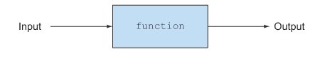

La distinction entre ce type de fonction et les méthodes que vous voyez dans les langages de programmation comme Java est cruciale. (L’idée des fonctions mathématiques comme log ou sin ayant de tels effets secondaires est impensable.) En particulier, les fonctions mathématiques appelées de façon répétée avec les mêmes arguments retournent toujours les mêmes résultats. Cela exclut des méthodes telles que Random.nextInt, et nous discutons plus tard de cette idée sous le concept de transparence référentielle.

Quand nous disons fonctionnel, nous voulons dire «comme les mathématiques – pas d’effets secondaires». Maintenant, une subtilité de programmation apparaît. Est-ce que nous voulons dire que chaque fonction est construite uniquement en utilisant des fonctions et bien sûr des idées mathématiques telles que if-then-else? Ou pourrions-nous permettre à une fonction de faire des choses non fonctionnelles en interne, tant qu’elle n’expose aucun de ces effets secondaires au reste du système? En d’autres termes, si nous en tant que programmeurs effectuons un effet secondaire qui ne peut pas être observé par les appelants, cet effet secondaire existe-t-il réellement? L’appelant n’a pas besoin de savoir ou de s’en soucier, car il ne peut pas les affecter.

Lorsque nous souhaitons mettre l’accent sur la différence, nous nous référons à la première en tant que programmation fonctionnelle pure (nous y reviendrons plus tard dans le chapitre) et la seconde en tant que style de programmation fonctionnelle.

### 13.2.1. Style fonctionnel de Java

En pratique, vous ne pouvez pas programmer complètement dans un style purement fonctionnel en Java. Par exemple, le modèle d’E / S de Java consiste en des méthodes d’effets secondaires (l’appel de Scanner.nextLine a pour effet secondaire de consommer une ligne à partir d’un fichier, donc l’appeler deux fois donne généralement des résultats différents). Néanmoins, il est possible d’écrire des composants de base de votre système comme s’ils étaient purement fonctionnels. En Java, vous allez écrire des programmes dans un style fonctionnel. D’abord, il y a une autre subtilité à propos de la personne qui voit vos effets secondaires et donc la signification de fonctionnelle. Supposons qu’une fonction ou une méthode n’a pas d’effets secondaires, sauf qu’elle incrémente un champ juste après l’entrée et le décrémente juste avant la sortie. Du point de vue d’un programme constitué d’un seul fil, cette méthode n’a pas d’effets secondaires visibles et peut être considérée comme un style fonctionnel. D’un autre côté, si un autre thread pouvait inspecter le champ, ou pire, appeler la méthode simultanément, il ne serait pas fonctionnel. Vous pouvez masquer ce problème en enveloppant le corps de cette méthode avec un verrou, ce qui vous permettra à nouveau de faire valoir que la méthode est fonctionnelle. Mais en faisant cela, vous auriez perdu la possibilité d’exécuter deux appels à la méthode en parallèle en utilisant deux cœurs sur votre processeur multicœur. Votre effet secondaire peut ne pas être visible pour un programme, mais il est visible pour le programmeur en termes d’exécution plus lente!

Notre directive est que pour être considéré comme un style fonctionnel, une fonction ou une méthode ne peut muter que des variables locales. De plus, les objets auxquels il fait référence devraient être immuables. Nous entendons par là que tous les champs sont définitifs et que tous les champs de référence se réfèrent de manière transitoire à d’autres objets immuables. Plus tard, vous pouvez également autoriser les mises à jour des champs d’objets nouvellement créés dans la méthode, et qui ne sont donc pas visibles ailleurs, et qui ne sont pas enregistrés pour affecter le résultat d’un appel ultérieur.

Notre ligne directrice précédente est incomplète, et il y a un besoin supplémentaire d’être fonctionnel, ce qui semble moins important au début. Pour être considérée comme un style fonctionnel, une fonction ou une méthode ne doit pas générer d’exception. Il y a une explication simple: vous ne pouvez pas lancer une exception car cela signifie qu’un résultat est signalé autrement que comme un résultat correct via le retour comme dans le modèle de boîte noire discuté précédemment. Mais alors cela semble contré par une utilisation mathématique pratique: bien que légalement une fonction mathématique donne exactement un résultat pour chaque valeur d’argument possible, de nombreuses opérations mathématiques courantes sont ce que nous devrions appeler correctement des fonctions partielles. Autrement dit, pour certaines ou la plupart des valeurs d’entrée, elles donnent exactement un résultat, mais pour d’autres valeurs d’entrée, elles ne sont pas définies et ne donnent aucun résultat. Un exemple est la division lorsque le deuxième opérande est zéro ou sqrt lorsque son argument est négatif. Il peut sembler naturel de modéliser ces situations en lançant une exception comme le fait Java. Certains auteurs avancent que des exceptions non interceptées représentant des erreurs fatales sont correctes, mais il s’agit d’attraper une exception qui représente un flux de contrôle non fonctionnel, en ce sens qu’il casse la simple métaphore de « passer des arguments, renvoyer un résultat » illustré par le modèle de boîte noire, conduisant à une troisième flèche représentant une exception, comme illustré à la figure 13.4.  
**Figure 13.4. Une fonction lançant une exception**

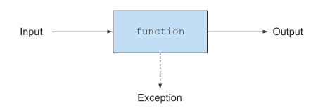

Alors, comment pourriez-vous exprimer des fonctions comme la division sans utiliser d’exceptions? La réponse est d’utiliser des types comme Optional <T>: au lieu de sqrt ayant la signature « double sqrt (double) mais peut lever une exception, » il aurait la signature « Optional <Double> sqrt (double) » – soit il retourne une valeur cela représente le succès ou indique dans sa valeur de retour qu’il n’a pas pu effectuer l’opération demandée. Et oui, cela signifie que l’appelant doit vérifier si chaque appel de méthode peut aboutir à un Optional.empty. Cela peut sembler une affaire énorme, mais pragmatiquement, étant donné nos conseils sur la programmation fonctionnelle par rapport à la programmation fonctionnelle pure, vous pouvez choisir d’utiliser des exceptions localement, mais ne pas les exposer via des interfaces à grande échelle. risque de gonflement du code.

Enfin, pour être considérée comme fonctionnelle, votre fonction ou méthode doit appeler uniquement les fonctions de bibliothèque à effet secondaire pour lesquelles vous pouvez masquer leur comportement non fonctionnel (c’est-à-dire, s’assurer que toute mutation sur les structures de données est cachée à votre interlocuteur, peut-être copier d’abord et en attrapant toutes les exceptions qu’ils pourraient soulever). Dans la section 13.2.4, «Style fonctionnel dans la pratique», vous verrez un exemple où nous cachons l’utilisation de la fonction List.add (elle a des effets secondaire) à l’intérieur de notre méthode insertAll en copiant la liste.

Ces prescriptions peuvent souvent être marquées à l’aide de commentaires ou en déclarant une méthode avec une annotation de marqueur – et correspondent aux restrictions que nous avons placées sur les fonctions que nous avons transmises aux opérations de traitement de flux parallèles telles que Stream.map dans les chapitres 4-7.

Enfin, pour des raisons pragmatiques, il peut être pratique pour le code de style fonctionnel de toujours afficher des informations de débogage dans une forme de fichier de log. Oui, cela signifie que le code ne peut pas être strictement décrit comme fonctionnel, mais en pratique vous retenez la plupart des avantages de la programmation de style fonctionnel.

### 13.2.2. Transparence référentielle

Les restrictions sur «aucun effet secondaire visible» (pas de structure de mutation visible pour les appelants, pas d’E / S, pas d’exceptions) codent le concept de transparence référentielle. Une fonction est référentiellement transparente si elle renvoie toujours la même valeur de résultat lorsqu’elle est appelée avec la même valeur d’argument. La méthode String.replace est référentiellement transparente car « raoul » .replace (‘r’, ‘R’) produira toujours le même résultat (la méthode replace renvoie une nouvelle String avec tout ‘r’ minuscule remplacé par ‘R’ majuscule) plutôt que de mettre à jour son objet afin qu’il puisse être considéré comme une fonction.

En d’autres termes, une fonction produit toujours le même résultat avec la même entrée, peu importe où et quand elle est invoquée. Cela explique aussi pourquoi nous ne considérons pas Random.nextInt comme fonctionnel. En Java, l’utilisation d’un objet Scanner pour obtenir l’entrée du clavier d’un utilisateur enfreint la transparence référentielle, car l’appel de la méthode nextLine peut produire un résultat différent à chaque appel. Mais l’addition de deux variables int finit toujours par produire le même résultat, car le contenu des variables ne peut jamais changer.

La transparence référentielle est une grande propriété pour la compréhension du programme. Il comprend également une optimisation de sauvegarde au lieu de recalculer pour les opérations coûteuses ou de longue durée, qui passe sous le nom de: mémoization ou la mise en cache. Bien qu’important,  nous verrons ce concept au prochain chapitre, dans la section 14.5.

En Java, il y a une légère complication sur la transparence référentielle. Supposons que vous faites deux appels à une méthode qui renvoie une liste. Ensuite, les deux appels peuvent renvoyer des références à des listes distinctes en mémoire mais contenant les mêmes éléments. Si ces listes devaient être vues comme des valeurs orientées objet mutables (et donc non identiques) alors la méthode ne serait pas référentiellement transparente. Si vous envisagez d’utiliser ces listes comme des valeurs pures (immuables), il est logique de voir les valeurs comme égales et donc la fonction comme référentiellement transparente. En général, dans le code de style fonctionnel, vous choisissez de considérer ces fonctions comme référentiellement transparentes. Nous discuterons de ce problème à nouveau dans le chapitre suivant, à la section 14.5. Nous explorons maintenant la question de savoir s’il faut muter à partir d’une perspective plus large.

### 13.2.3. Programmation orientée objet ou fonctionnelle

Nous commençons par opposer la programmation fonctionnelle à la programmation orientée objet (extrême) classique avant d’observer que Java 8 voit ces styles comme de simples extrêmes du spectre orienté objet. En tant que programmeur Java, sans y penser consciemment, vous utiliserez certainement certains aspects de la programmation de style fonctionnel et certains aspects de ce que nous appellerons la programmation orientée objet extrême. Comme nous l’avons remarqué dans le chapitre 1, les changements de matériel (par exemple, multicœur) et de programmeur (par exemple, des requêtes de type base de données pour manipuler les données) poussent un peu plus les styles d’ingénierie logicielle Java vers l’extrémité fonctionnelle de ce spectre. L’un des objectifs de ce livre est de vous aider à vous adapter au changement climatique.

À une extrémité du spectre se trouve la vue extrême orientée objet: tout est un objet et les programmes fonctionnent en mettant à jour les champs et les méthodes d’appel qui mettent à jour leur objet associé. À l’autre extrémité du spectre se trouve le style de programmation fonctionnelle référentiellement transparent d’aucune mutation (visible). En pratique, les programmeurs Java ont toujours mélangé ces styles. Vous pouvez traverser une structure de données en utilisant un Iterator contenant un état interne modifiable mais l’utiliser pour calculer, par exemple, la somme des valeurs dans la structure de données de manière fonctionnelle (en Java, cela peut inclure des variables locales mutantes). L’un des objectifs des sections suivantes de ce chapitre et plus généralement du chapitre suivant est de discuter des techniques de programmation et d’introduire des fonctionnalités de programmation fonctionnelle pour vous permettre d’écrire des programmes plus modulaires et plus adaptés aux processeurs multicœurs. Considérez ces idées comme des armes supplémentaires dans votre arsenal de programmation.

### 13.2.4. Style fonctionnel en pratique

Commençons par résoudre un exercice de programmation donné aux étudiants débutants pour illustrer le style fonctionnel: Avec une valeur List <Integer>, par exemple {1, 4, 9}, construisez une valeur List <List <Integer >> dont tous les membres sont des sous-ensembles de {1, 4, 9} dans n’importe quel ordre. Les sous-ensembles de {1, 4, 9} sont {1, 4, 9}, {1, 4}, {1, 9}, {4, 9}, {1}, {4}, {9} et {}.

Il y a huit sous-ensembles incluant le sous-ensemble vide, écrit {}. Chaque sous-ensemble est représenté par le type List<Integer>, ce qui signifie que la réponse est de type Liste <Liste <Entier >>.

Les élèves ont souvent du mal à penser comment démarrer et ont besoin d’être incités en remarquant que « les sous-ensembles de {1, 4, 9} en contiennent 1 ou n’en ont pas. » Ceux qui ne le sont pas sont simplement des sous-ensembles de {4,9}, et celles qui le sont peuvent être obtenues en prenant les sous-ensembles de {4, 9} et en insérant 1 dans chacun d’eux.

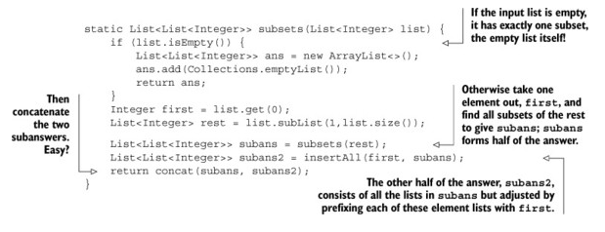

La solution produit {{}, {9}, {4}, {4, 9}, {1}, {1, 9}, {1, 4}, {1, 4, 9}} lorsqu’elle reçoit {1 , 4, 9} en entrée. Essayez-le lorsque vous avez défini les deux méthodes manquantes.

Passons en revue ce que vous venez de faire. Vous avez supposé que les méthodes manquantes insertAll et concat sont elles-mêmes fonctionnelles et déduites que vos sous-ensembles de fonctions le sont également, car aucune opération ne mute une structure existante. (Si vous êtes familier avec les mathématiques, alors vous reconnaîtrez cet argument comme étant établit par induction.)

Maintenant, regardons la définition de insertAll. Voici le premier point de danger. Supposons que vous ayez défini insertAll pour qu’il mute ses arguments, peut-être en mettant à jour tous les éléments de subans à contenir en premier. Ensuite, le programme provoquerait incorrectement la modification des subans de la même manière que subans2, aboutissant à une réponse contenant mystérieusement huit copies de {1,4,9}. Vous définissez plutôt insertAll fonctionnellement comme suit:

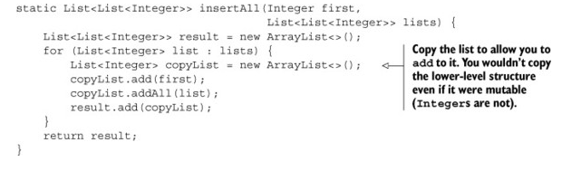

Notez que vous créez une nouvelle liste qui contient tous les éléments de subans. Vous profitez du fait qu’un objet Integer est immuable (sinon vous devrez aussi cloner chaque élément). Le focus crée en considérant des méthodes comme insertAll comme fonctionnel vous donne un endroit naturel pour mettre tout ce code copié dans la méthode  insertAll plutôt que dans ses appelants.

Enfin, vous devez définir la méthode concat. Dans ce cas, il existe une solution simple, que nous vous prions de ne pas utiliser (nous la montrons seulement pour que vous puissiez comparer les différents styles):

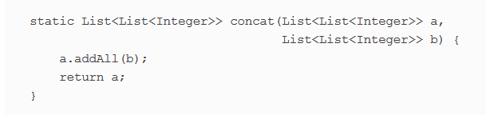

Au lieu de cela, nous vous suggérons d’écrire ceci:

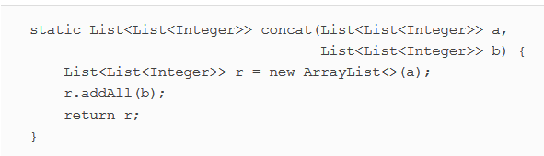

Pourquoi? La deuxième version de concat est une fonction pure. Il peut utiliser une mutation (ajouter des éléments à la liste r) en interne, mais il renvoie un résultat basé sur ses arguments et ne modifie aucun d’entre eux. En revanche, la première version s’appuie sur le fait qu’après l’appel concat (subans, subans2), personne ne se réfère à nouveau à la valeur des subans. Il s’avère que, pour notre définition des sous-ensembles, c’est effectivement le cas, donc il est préférable d’utiliser la version moins chère de la concaténation. Eh bien, cela dépend de la façon dont vous appréciez votre temps passé plus tard à la recherche de bugs obscurs par rapport au coût supplémentaire de faire une copie.

Peu importe à quel point vous estimez que la fonction impure  concat est « seulement à utiliser quand le premier argument peut être écrasé arbitrairement, et seulement destiné à être utilisé dans la méthode des sous-ensembles, et tout changement aux sous-ensembles doit être revu à la lumière de ce commentaire ,  » quelqu’un le trouvera parfois utile dans un morceau de code où il semble apparemment fonctionner, et votre futur problème cauchemar de débogage vient de naître. Nous revoyons ce problème dans le chapitre suivant de la section 14.2, «Structures de données persistantes».

Point à retenir: penser aux problèmes de programmation en termes de méthodes fonctionnelles qui ne sont caractérisées que par leurs arguments d’entrée, et leur résultat de sortie (c’est-à-dire quoi faire) est souvent plus productif que de penser à comment le faire et quoi muter aussi tôt dans le cycle de conception. Nous passons maintenant à la récursivité plus en détail, une technique promue dans la programmation fonctionnelle pour vous permettre de réfléchir plus en termes de quoi faire.

### 13.3. Récursion VS itération

Les langages de programmation fonctionnels purs n’incluent généralement pas de constructions itératives comme while et for loops. Pourquoi? Parce que ces constructions sont souvent une invitation cachée à utiliser la mutation. Par exemple, la condition dans une boucle while doit être mise à jour; sinon, la boucle exécutera zéro ou un nombre infini de fois. Mais pour beaucoup de cas d’utilisation les boucles sont parfaitement bien. Nous avons fait valoir que pour être fonctionnel, vous êtes autorisé à subir une mutation si personne ne peut vous voir le faire, ce qui signifie qu’il est acceptable de muter des variables locales. En utilisant la boucle for-each en Java, for (Apple a: apples {} dans l’Iterator montré ici:

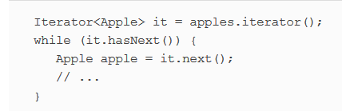

Ce n’est pas un problème parce que les mutations (à la fois changer l’état de l’Iterator avec la méthode suivante et l’assigner à la variable apple dans le corps while) ne sont pas visibles pour l’appelant de la méthode où les mutations se produisent. Mais l’utilisation d’une boucle for-each, telle qu’un algorithme de recherche, comme suit est problématique car le corps de la boucle met à jour une structure de données partagée avec l’appelant:

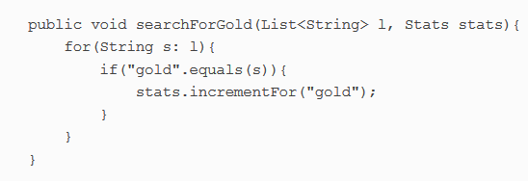

En effet, le corps de la boucle a un effet secondaire qui ne peut être ignoré en tant que style fonctionnel: il mute l’état de l’objet stats, qui est partagé avec d’autres parties du programme.

Pour cette raison, les langages de programmation fonctionnels purs tels que Haskell omettent entièrement ces opérations d’effets secondaires! Comment allez-vous écrire des programmes? La réponse théorique est que chaque programme peut être réécrit pour éviter l’itération en utilisant la récursivité à la place, ce qui ne nécessite pas de mutabilité. L’utilisation de la récursivité vous permet de supprimer les variables d’itération mises à jour étape par étape. Un problème scolaire classique consiste à calculer la fonction factorielle (pour les arguments positifs) de manière itérative et récursive (nous supposons que l’entrée est> 1), comme indiqué dans les deux figures suivantes.

**Figure 13.1. Factoriel itératif**

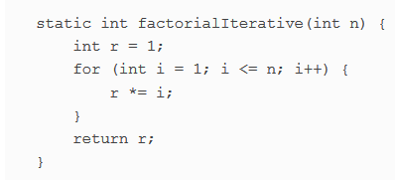

**Figure 13.2. Factoriel récursif**

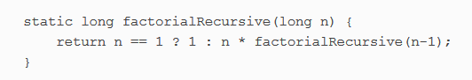

La première figure montre un formulaire basé sur une boucle standard: les variables r et i sont mises à jour à chaque itération. La deuxième figure montre une définition récursive (la fonction s’appelle elle-même) sous une forme plus mathématiquement familière. En Java, les formes récursives sont généralement moins efficaces, et nous en discuterons sous peu.

Mais si vous avez lu les chapitres précédents de ce tutoriel, alors vous savez que les flux Java 8 offrent une manière déclarative encore plus simple de définir factorielle, comme le montre la liste suivante.

**Figure 13.3. Flux factoriel**



Passons maintenant à l’efficacité. En tant qu’utilisateurs de Java, vous devriez vous méfier des zélateurs de programmation fonctionnelle qui vous disent que vous devriez toujours utiliser la récursivité au lieu de l’itération. En général, la réalisation d’un appel de fonction récursif est beaucoup plus coûteuse que l’instruction de branchement au niveau machine unique nécessaire pour itérer. Pourquoi? Chaque fois que la fonction factorialRecursive est appelée, un nouveau cadre de pile est créé sur la pile d’appels pour contenir l’état de chaque appel de fonction (la multiplication dont il a besoin) jusqu’à ce que la récursion soit terminée. Cela signifie que votre définition récursive de factorielle prendra de la mémoire proportionnelle à son entrée. C’est pourquoi si vous exécutez factorialRecursive avec une grande entrée, vous risquez de recevoir une erreur StackOverflowError:



Est-ce que cela signifie que la récursivité est inutile? Bien sûr que non! Les langages fonctionnels apportent une réponse à ce problème: l’optimisation de la queue. L’idée de base est que vous pouvez écrire une définition récursive de factorielle où l’appel récursif est la dernière chose qui arrive dans la fonction (nous disons que l’appel est en position de queue). Cette forme différente de style de récursivité peut être optimisée pour fonctionner rapidement. Pour illustrer, voici une définition récursive de la queue de factorielle

**Figure 13.4. factoriel récursif en position de fin de queue**

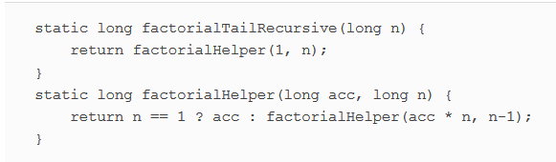

La fonction factorialHelper est récursive en queue car l’appel récursif est la dernière chose qui arrive dans la fonction. Par contraste dans notre définition précédente de factorielle-récursive, la dernière chose était une multiplication de n et le résultat d’un appel récursif.

Cette forme de récursivité est utile car au lieu de stocker chaque résultat intermédiaire de la récursivité sur des cadres de pile différents, le compilateur peut décider de réutiliser une seule trame de pile. En effet, dans la définition de factorialHelper, les résultats intermédiaires (les résultats partiels de la factorielle) sont passés directement comme arguments à la fonction. Il n’est pas nécessaire de garder une trace du résultat intermédiaire de chaque appel récursif sur un cadre de pile séparé – il est accessible directement via l’argument de la fonction.

Les figures 13.5 et 13.6 illustrent la différence entre les définitions récursives et récursives en queue de la factorielle.

**Figure 13.5. Définition récursive de factorielle, qui nécessite plusieurs cadres de pile**

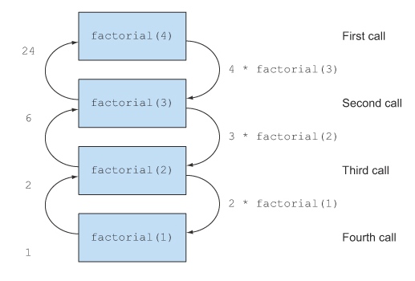

**Figure 13.6. Définition récursive en queue de la factorielle, qui peut réutiliser un seul cadre de pile**

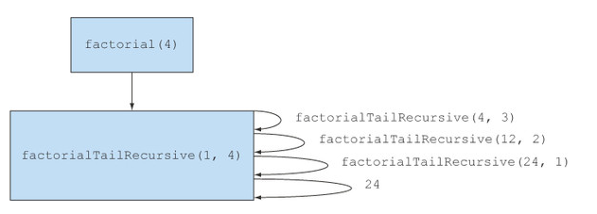

La mauvaise nouvelle est que Java ne supporte pas ce type d’optimisation. Mais l’adoption de la récursion de queue peut être une meilleure pratique que la récursivité classique, car elle ouvre la voie à l’optimisation du compilateur. De nombreux langages JVM modernes tels que Scala et Groovy peuvent optimiser les utilisations de la récursivité, qui sont équivalentes à l’itération (elles s’exécuteront à la même vitesse). Cela signifie que les adhérents purs-fonctionnels peuvent avoir leur gâteau de pureté et le manger aussi efficacement.

Le conseil en écrivant Java 8 est que vous pouvez souvent remplacer l’itération avec des flux pour éviter la mutation. En outre, l’itération peut être remplacée par la récursivité quand elle vous permet d’écrire un algorithme de manière plus concise et sans effets secondaires. En effet, la récursivité peut faciliter la lecture, l’écriture et la compréhension des exemples (par exemple, dans l’exemple des sous-ensembles montré précédemment), et l’efficacité du programmeur est souvent plus importante que de petites différences dans le temps d’exécution.

Dans cette section, nous avons discuté de la programmation fonctionnelle, mais nous avons seulement utilisé l’idée d’une méthode fonctionnelle – tout ce que nous avions dit aurait été appliqué à la toute première version de Java. Dans le chapitre suivant, nous examinons les possibilités étonnantes et puissantes offertes par l’introduction de fonctions de première classe dans Java 8.

### 13.4. Résumé

Voici les concepts clés que vous devriez retenir de ce chapitre:

* La réduction des structures de données mutables partagées peut vous aider à maintenir et déboguer vos programmes sur le long terme.
* La programmation de style fonctionnel favorise les méthodes sans effets secondaires et la programmation déclarative.
* Les méthodes basée sur un style fonctionnel ne sont caractérisées que par leurs arguments d’entrée et leur résultat de sortie.
* Une fonction est référentiellement transparente si elle renvoie toujours la même valeur de résultat lorsqu’elle est appelée avec la même valeur d’argument.
* Les constructions itératives telles que les boucles while peuvent être remplacées par la récursivité.
* La récursion de queue peut être une meilleure pratique que la récursivité classique en Java, car elle ouvre la voie à l’optimisation du compilateur.

# Chapitre 13. Techniques de programmation fonctionnelle

Ce chapitre couvre

* Citoyens de première classe, fonctions d’ordre supérieur, currying et application partielle
* Structures de données persistantes
* Évaluation paresseuse et listes paresseuses généralisant les flux Java
* Pattern matching et comment le simuler en Java
* Transparence référentielle et mise en cache

Au chapitre 13, vous avez vu comment penser fonctionnellement; penser en termes de méthodes sans effets secondaires peut vous aider à écrire du code plus maintenable. Dans ce chapitre, nous présentons des techniques de programmation fonctionnelle plus avancées. Vous pouvez voir ce chapitre comme un mélange de techniques pratiques à appliquer dans votre code ainsi que des informations académiques qui feront de vous un programmeur plus expérimenté. Nous discutons des fonctions d’ordre supérieur, de l’exécution, des structures de données persistantes, des listes paresseuses, de la correspondance de modèles (pattern matching), de la mise en cache avec la transparence référentielle et des combinateurs.

### 14.1. Fonctions partout

Dans le chapitre 12, nous avons utilisé l’expression «programmation de style fonctionnel» pour signifier que le comportement des fonctions et des méthodes devrait être semblable à celui des fonctions de style mathématique – aucun effet secondaire. Les programmeurs en langage fonctionnel utilisent souvent l’expression avec plus de généralité pour signifier que les fonctions peuvent être utilisées comme d’autres valeurs: passées en arguments, retournées comme résultats, et stockées dans des structures de données. De telles fonctions qui peuvent être utilisées comme d’autres valeurs sont appelées des fonctions de première classe. C’est exactement ce que Java 8 ajoute sur les versions précédentes de Java: vous pouvez utiliser n’importe quelle méthode comme valeur de fonction, en utilisant l’opérateur :: pour créer une référence de méthode, et les expressions lambda (par exemple, (int x) -> x + 1 ) pour exprimer directement les valeurs de fonction. En Java 8, il est parfaitement possible de stocker la méthode Integer.parseInt dans une variable en utilisant une référence de méthode comme suit:

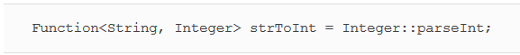

### 14.1.1. Fonctions d’ordre supérieur

Jusqu’à présent, nous avons principalement utilisé le fait que les valeurs de fonction soient de première classe uniquement pour les passer aux opérations de traitement de flux Java 8 (comme dans les chapitres 4-7) et pour atteindre l’effet très similaire du paramétrage du comportement. :: isGreen-Apple comme valeur de fonction pour filterApples dans les chapitres 1 et 2. Mais ce n’était qu’un début. Un autre exemple intéressant est l’utilisation de la méthode statique Comparator.comparing, qui prend une fonction en paramètre et retourne une autre fonction (un comparateur), comme illustré dans le code suivant et la figure 14.1:

**Figure 14.1. La comparaison prend une fonction en paramètre et renvoie une autre fonction.**

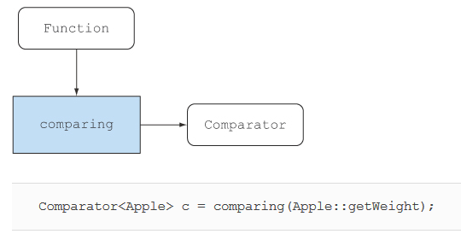

Nous avons fait quelque chose de similaire lorsque nous composions des fonctions dans le chapitre 3 pour créer un pipeline d’opérations:

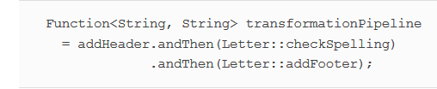

Les fonctions (comme Comparator.comparing) qui peuvent faire au moins l’une des opérations suivantes sont appelées fonctions d’ordre supérieur dans la communauté de programmation fonctionnelle:

* Prendre une ou plusieurs fonctions en paramètre
* Renvoie une fonction comme résultat

Ceci est directement lié aux fonctions de Java 8 car elles peuvent non seulement être passées en arguments mais aussi être renvoyées en tant que résultats, assignées à des variables locales, ou même insérées dans des structures. Par exemple, un programme de calcul de poche peut avoir une Map <String, Function <Double, Double >>, qui mappe la String « sin » à la fonction Function<Double, Double> pour contenir la référence de méthode Math :: sin. Nous avons fait quelque chose de similaire lorsque nous avons introduit le design pattern Factory dans le chapitre 8.

Pour les lecteurs qui ont aimé l’exemple du calcul à la fin du chapitre 3, vous pouvez considérer le type de différenciation comme



car il prend une fonction comme argument (par exemple, (Double x) -> x * x) et renvoie une fonction comme résultat (dans cet exemple (Double x) -> 2 * x). Nous avons écrit ceci comme un type de fonction (la fonction la plus à gauche) pour affirmer explicitement le fait que vous pourriez passer cette fonction de différenciation à une autre fonction. Mais il est bon de rappeler que le type de différenciation et la signature



disent la même chose.

### Les effets secondaires et les fonctions d’ordre supérieur

Nous avons noté au chapitre 7 que les fonctions transférées aux opérations de flux devraient généralement être sans effets secondaires, et nous avons noté les problèmes qui en découlent (tels que des résultats incorrects). Ce principe s’applique également en général lorsque vous utilisez des fonctions d’ordre supérieur. Lors de l’écriture d’une fonction ou d’une méthode d’ordre supérieur, vous ne savez pas à l’avance quels arguments lui sera transmis – et si les arguments ont eux même des effets secondaires, alors qu’est-ce que ceux-ci pourraient faire! Il devient beaucoup trop compliqué de raisonner sur ce que fait votre code s’il utilise des fonctions passées en arguments qui font des changements imprévisibles à l’état de votre programme; ils pourraient même interférer avec votre code d’une manière difficile à déboguer. C’est donc un bon principe de conception de documenter les effets secondaires que vous êtes prêt à accepter à partir des fonctions passées en paramètre, et «none» est le meilleur de tous!

Nous passons maintenant au currying: une technique qui peut vous aider à modulariser les fonctions et à réutiliser le code.

### 14.1.2. Currying

Avant de donner la définition théorique du currying, regardons un exemple. Les applications doivent presque toujours être internationalisées, et la conversion d’un ensemble d’unités à un autre est un problème qui revient à plusieurs reprises.

La conversion d’unités implique toujours un facteur de conversion et, de temps en temps, un facteur d’ajustement de base. Par exemple, la formule pour convertir Celsius en Fahrenheit est CtoF(x)= x * 9/5 + 32.

Le pattern de base de toutes les conversions d’unités est le suivant:

1. Multipliez par le facteur de conversion.

2. Ajustez la ligne de base si nécessaire.

Vous pouvez exprimer ce pattern avec la méthode générale suivante:

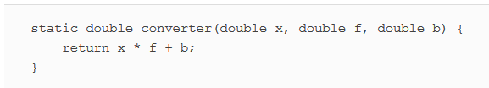

Ici, x est la quantité que vous voulez convertir, f est le facteur de conversion, et b est la référence. Mais cette méthode est un peu trop générale. Vous trouverez généralement que vous avez besoin d’un grand nombre de conversions entre la même paire d’unités, de kilomètres à miles, par exemple. Vous pouvez évidemment appeler la méthode du convertisseur avec trois arguments à chaque fois, mais fournir le facteur et la ligne de base à chaque fois serait fastidieux et vous pourriez les confondre accidentellement.

Vous pouvez écrire une méthode complètement nouvelle pour chaque application, mais cela manquerait la réutilisation de la logique sous-jacente.

Voici un moyen facile de tirer parti de la logique existante tout en personnalisant le convertisseur pour des applications particulières. Vous pouvez définir une «factory» qui fabrique des fonctions de conversion à un argument pour illustrer l’idée de la correction:

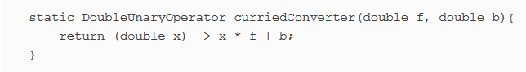

Maintenant, tout ce que vous avez à faire est de passer le facteur de conversion et la ligne de base (f et b), et il retournera obligeamment une fonction (de x) pour faire exactement ce que vous avez demandé. Par exemple, vous pouvez maintenant utiliser la factory pour produire le convertisseur dont vous avez besoin:

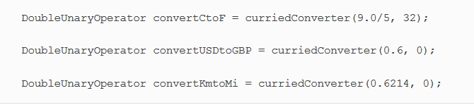

Parce que DoubleUnaryOperator définit une méthode applyAsDouble, vous pouvez utiliser vos convertisseurs comme suit:

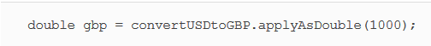

En conséquence, votre code est plus flexible et il réutilise la logique de conversion existante! Réfléchissons à ce que vous faites ici. Au lieu de passer tous les arguments x, f et b à la fois à la méthode du convertisseur, vous ne demandez que les arguments f et b et renvoyez une autre fonction qui, lorsqu’elle reçoit un argument, renvoie x * f + b. Cela vous permet de réutiliser la logique de conversion et de créer différentes fonctions avec différents facteurs de conversion.

### Définition théorique du Currying

Le Currying est une technique où une fonction f de deux arguments (x et y, disons) est vue à la place comme une fonction g d’un argument qui retourne une fonction aussi d’un argument. La valeur renvoyée par la dernière fonction est la même que la valeur de la fonction d’origine, c’est-à-dire f (x, y) = (g (x)) (y).

Bien sûr, ceci généralise: vous pouvez utiliser une fonction à six arguments pour prendre d’abord les arguments numérotés 2, 4 et 6 retournant une fonction prenant l’argument 5, qui retourne une fonction en prenant les arguments restants, 1 et 3.

Lorsque certains, mais moins que l’ensemble complet des arguments ont été passés, nous disons souvent que la fonction est partiellement appliquée.

Nous passons maintenant à un autre aspect de la programmation fonctionnelle. Pouvez-vous vraiment programmer en utilisant des structures de données s’il vous est interdit de les modifier?

### 14.2. Structures de données persistantes

Dans cette section, nous explorons l’utilisation des structures de données utilisées dans les programmes fonctionnels. Ceux-ci se relèvent sous différents noms, tels que structures de données fonctionnelles et structures de données immuables, mais les structures de données persistantes sont peut-être les plus courantes (malheureusement, cette terminologie se heurte à la notion de persistance dans les bases de données).

La première chose à noter est qu’une méthode de style fonctionnel n’est pas autorisée à mettre à jour une structure de données globale ou une structure passée en paramètre. Pourquoi? Parce que l’appeler deux fois est susceptible de produire des réponses différentes – violant la transparence référentielle et la capacité de comprendre la méthode comme un simple mappage des arguments aux résultats.

### 14.2.1. Mises à jour destructrices ou dans un style fonctionnel

Supposons que vous représentez les trajets en train de A à B comme une classe TrainJourney mutable (une simple implémentation d’une liste à lien unique), avec un champ int modélisant certains détails du voyage tels que le prix de l’étape actuelle du voyage. Les voyages vous demandant de changer de train auront plusieurs objets TrainJourney liés utilisant le champ onward; un train direct ou une étape finale d’un voyage aura le champ onward qui sera nul;

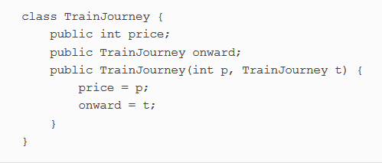

Supposons maintenant que vous ayez des objets TrainJourney distincts représentant un trajet de X à Y et de Y à Z. Vous pouvez créer un trajet qui relie les deux objets (c’est-à-dire X à Y à Z).

Une méthode impérative traditionnelle simple pour lier (link) ces voyages en train est la suivante:

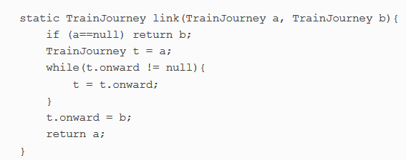

Cela fonctionne en trouvant la dernière étape dans le TrainJourney pour a et en remplaçant le null marquant la fin de la liste par la liste b (vous avez besoin d’un cas spécial si a n’a aucun élément).

Voici le problème: supposons qu’une variable firstJourney contienne l’itinéraire de X à Y et une variable secondJourney contient l’itinéraire de Y à Z. Si vous appelez link (firstJourney, secondJourney), ce code met à jour de manière destructive firstJourney pour contenir également secondJourney, donc en plus à l’utilisateur unique qui demande un voyage de X à Z en voyant le voyage combiné comme prévu, le trajet de X à Y a été mis à jour de manière destructive. En effet, la variable firstJourney n’est plus une route de X à Y mais une de X à Z! Cela va casser le code qui dépend de firstJourney n’étant pas modifié! Supposons que firstJourney  ait représenté le train Londres-Bruxelles tôt le matin. Tous les usagers suivants qui tenteront de se rendre à Bruxelles seront surpris de voir qu’il leur faut une étape ultérieure, peut-être vers Cologne. Nous avons tous affronté de tels bugs concernant la visibilité d’un changement dans une structure de données.

L’approche fonctionnelle de ce problème consiste à interdire de telles méthodes d’effets secondaires. Si vous avez besoin d’une structure de données pour représenter le résultat d’un calcul, vous devez en créer une nouvelle et ne pas muter une structure de données existante comme précédemment. C’est souvent la meilleure pratique dans la programmation orientée objet standard. Une objection commune à l’approche fonctionnelle est qu’elle provoque une copie excessive et que le programmeur dit: «Je me souviendrai juste» ou «Je documenterai simplement» qu’il a des effets secondaires. Mais cela laisse des pièges pour les programmeurs de maintenance qui devront ensuite gérer votre code. Ainsi, la solution de style fonctionnel est la suivante:

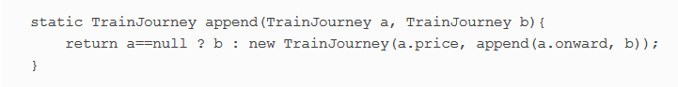

Ce code est clairement un style fonctionnel (il n’utilise aucune mutation, même localement) et ne modifie aucune structure de données existante. Notez, cependant, que le code ne crée pas un TrainJourney entièrement nouveau – si a est une séquence de n éléments et b a une séquence de m éléments, alors il renvoie une séquence de n + m éléments dont les n premiers éléments sont de nouveaux nœuds et les derniers éléments m partagent avec le TrainJourney b. Notez que les utilisateurs sont également tenus de ne pas muter le résultat de append, car ils peuvent ainsi corrompre les trains transmis en tant que séquence b. Les figures 14.2 et 14.3 illustrent la différence entre l’appe

nd destructeur et l’append fonctionnel.

**Figure 14.2. La structure de données est mise à jour de manière destructive.**

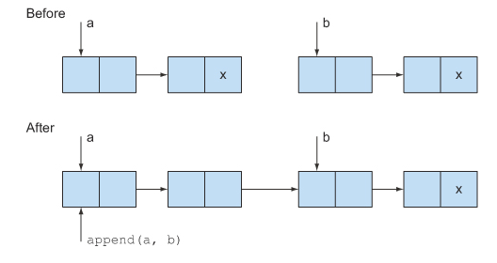

**Figure 14.3. Style fonctionnel, aucune modification de la structure de données**

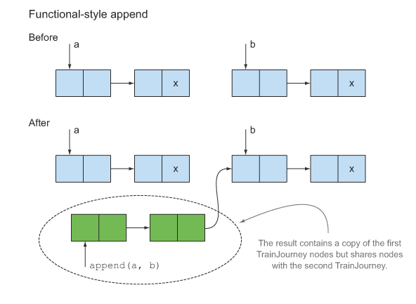

14.2.2. Un autre exemple avec les arbres

Avant de quitter ce sujet, considérons une autre structure de données, celle d’un arbre de recherche binaire qui pourrait être utilisé pour implémenter une interface similaire à une HashMap. L’idée est qu’un arbre qui contient une String représentant une clé et un entier représentant une valeur, peut-être des noms et des âges:

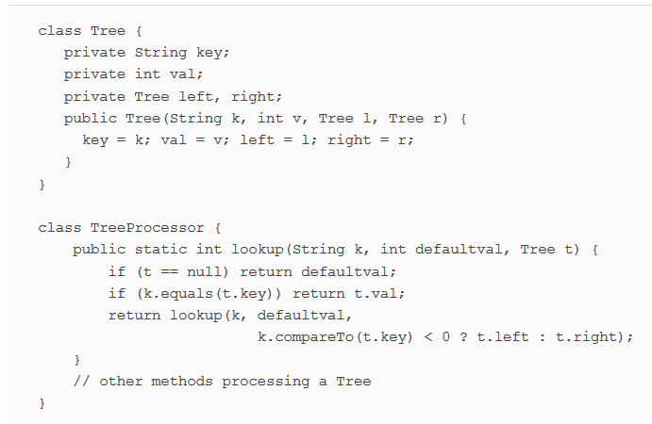

Vous voulez utiliser l’arbre de recherche binaire pour rechercher des valeurs de String pour produire un int. Considérons maintenant comment vous pourriez mettre à jour la valeur associée à une clé donnée (pour plus de simplicité, vous commencerez en supposant que la clé est déjà présente dans l’arborescence):

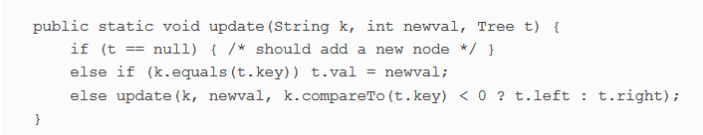

L’ajout d’un nouveau noeud est plus délicat. le plus simple est de faire en sorte que la mise à jour de la méthode retourne l’arbre qui vient d’être traversé (Il ne sera pas modifié sauf si vous devez ajouter un nouveau noeud). Ce code est maintenant légèrement plus maladroit (parce que l’utilisateur doit se souvenir que update essaie de mettre à jour l’arbre, en renvoyant le même arbre que passé plutôt. Mais si l’arbre d’origine était vide, un nouveau noeud est retourné):

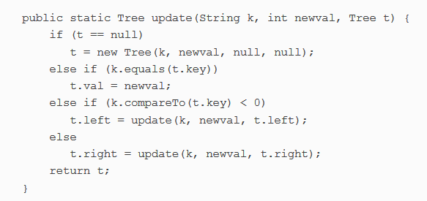

Notez que les deux versions de mise à jour mutent à nouveau l’arborescence existante, ce qui signifie que tous les utilisateurs de la Map stockés dans l’arborescence verront la mutation.

### 14.2.3. Utiliser une approche fonctionnelle

Alors, comment pourriez-vous faire cela fonctionnellement? Vous devez créer un nouveau noeud pour la nouvelle paire clé-valeur, mais vous devez également créer de nouveaux noeuds sur le chemin qui va de la racine de l’arbre au nouveau noeud (en général, ce n’est pas très cher, si l’arbre est de profondeur d et raisonnablement bien équilibré, alors il peut avoir des entrées 2d, donc vous en re-créez seulement une petite fraction):

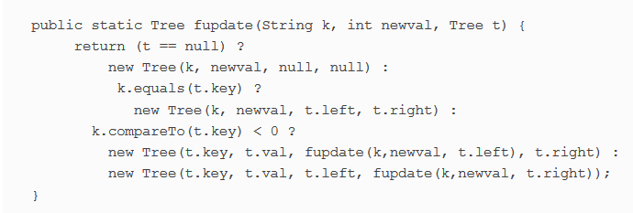

Nous avons écrit ceci comme une seule expression conditionnelle au lieu d’utiliser if-then-else pour souligner l’idée que le corps n’est qu’une seule expression sans effets secondaires, mais vous pouvez préférer écrire une chaîne équivalente if-then-else, chacun contenant un retour.

Alors, quelle est la différence entre update et fupdate? Nous avons noté précédemment que la mise à jour de la méthode suppose que chaque utilisateur souhaite partager la même structure de données et voir les mises à jour causées par n’importe quelle partie du programme. Il est donc essentiel (mais souvent négligé) dans le code non fonctionnel que chaque fois que vous ajoutez une forme de valeur structurée à un arbre, vous le copiez, car, qui sait, quelqu’un peut supposer qu’il peut le mettre à jour. En revanche, fupdate est purement fonctionnel. Cela crée un nouvel arbre mais partage le plus possible avec son argument. La figure 14.4 illustre cette idée. Vous avez un arbre composé de noeuds stockant un nom et l’age d’une personne. Appeler fupdate ne modifie pas l’arborescence existante mais crée de nouveaux nœuds «vivant à côté de» l’arborescence sans nuire à la structure de données existante.

**Figure 14.4. Aucune structure de données existante n’a été endommagée lors de la réalisation de cette mise à jour de l’arborescence.**

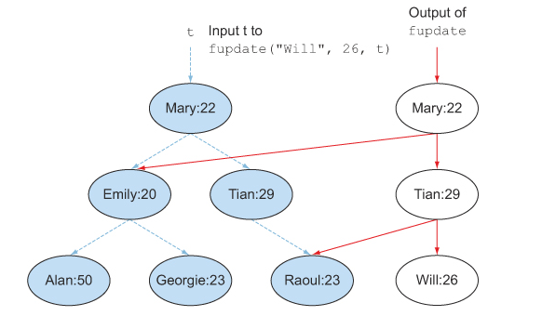

De telles structures de données fonctionnelles sont souvent appelées persistantes – leurs valeurs persistent et sont isolées des changements qui se produisent ailleurs – en tant que programmeur, vous êtes sûr que fupdate ne mutera pas les structures de données passées en arguments. Il y a une seule condition: de l’autre côté du traité, vous exigez que tous les utilisateurs de structures de données persistantes suivent l’exigence de ne pas muter. Si ce n’est pas le cas, un programmeur qui ne tient pas compte de ceci pourrait muter le résultat de fupdate (par exemple, changer les 20 d’Emily). Cela serait alors visible comme un changement inattendu et retardé (presque certainement indésirable) de la structure de données passée en argument à fupdate!

Vu en ces termes, fupdate peut souvent être plus efficace: la règle « no mutation of existing structure » permet que des structures qui ne diffèrent que légèrement les unes des autres (par exemple, l’Arbre vu par l’utilisateur A et la version modifiée vue par l’utilisateur B) puissent partager le stockage pour les parties communes de leur structure. Vous pouvez vous aider du compilateur pour appliquer cette règle « pas de mutation de la structure existante » en déclarant les champs key, val, left et right de la classe Tree comme étant final; mais rappelez-vous que le mot clé final ne protège qu’un champ et non l’objet pointé, ce qui peut nécessiter que ses propres champs soient eux même définis comme final pour le protéger, et ainsi de suite.

Ah, mais vous pourriez dire: «Je veux que les mises à jour de l’arbre soient vues par certains utilisateurs (mais pas par d’autres)». Il y a deux choix: l’un est la solution Java classique (attention à la mise à jour) pour vérifier si vous avez besoin de le copier en premier). L’autre est la solution de style fonctionnel: vous créez logiquement une nouvelle structure de données chaque fois que vous effectuez une mise à jour (donc rien n’est jamais muté) et juste s’assurer de passer la bonne version de la structure de données aux utilisateurs. Cette idée pourrait être appliquée via une API. Si certains clients de la structure de données doivent avoir des mises à jour visibles, ils doivent passer par une API qui renvoie la dernière version. Les clients qui ne veulent pas de mises à jour visibles (comme pour une analyse statistique de longue durée) utilisent simplement la copie qu’ils ont récupérée, sachant qu’elle ne peut pas être mutée sous en étant sous leur responsabilité.

On pourrait remarquer que cette technique est comme « mettre à jour » un fichier sur un CD-R, ce qui permet d’écrire un fichier une seule fois en le gravant au laser; plusieurs versions du fichier sont stockées sur le CD (le logiciel de création de CD Smart peut même partager des parties communes de plusieurs versions), et vous passez le bon bloc d’adresse du début du fichier (ou un nom de fichier codant la version dans son nom) afin de sélectionner la version que vous voulez utiliser. En Java, les choses sont plutôt meilleures que sur un CD, dans la mesure où les anciennes versions de la structure de données qui ne peuvent plus être utilisées seront récupérées.

### 14.3. Évaluation paresseuse avec des flux

Vous avez vu dans les chapitres précédents que les flux sont un excellent moyen de traiter une collection de données. Mais pour diverses raisons, y compris une implémentation efficace, les concepteurs de Java 8 ont ajouté des flux à Java d’une manière plutôt spécifique. En particulier, une limitation est que vous ne pouvez pas définir un flux de manière récursive, car un flux ne peut être consommé qu’une seule fois. Nous montrons dans la section à venir comment cela peut parfois être problématique.

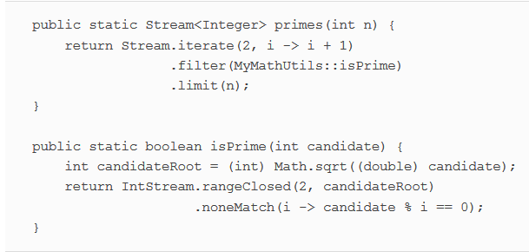

Mais cette solution est quelque peu embarrassante: vous devez parcourir chaque nombre à chaque fois pour voir si il peut être divisée par un nombre en entrée. (En fait, vous n’avez besoin que de tester avec des nombres qui ont déjà été classés comme premiers.)

Idéalement, le flux devrait filtrer les nombres divisibles par le nombre qu’il produit en déplacement! Cela semble fou, alors nous allons essayer d’esquisser comment cela pourrait fonctionner:

1. Vous avez besoin d’un flux de nombres à partir duquel vous allez sélectionner les nombres premiers.

2. A partir de ce flux, vous prenez le premier nombre (la tête du flux), qui sera un nombre premier (à l’étape initiale, ce sera 2).

3. Vous filtrez ensuite tous les nombres divisibles par ce nombre à partir de la queue du flux.

4. La queue qui en résulte est le nouveau flux de nombres que vous pouvez utiliser pour trouver les nombres premiers. Essentiellement, vous revenez à l’étape 1, donc cet algorithme est récursif.

Notez que cet algorithme est « médiocre » pour plusieurs raisons.  Essayons d’écrire cet algorithme en utilisant l’API Streams.

Vous pouvez obtenir un flux infini de nombres à partir de 2 en utilisant la méthode IntStream.iterate, que nous avons décrite au chapitre 5 comme suit:

**Étape 1: Obtenez un flux de chiffres**

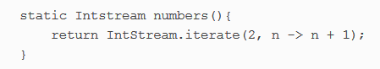

**Étape 2: Prenez la tête**

Un IntStream est livré avec la méthode findFirst, qui peut être utilisée pour retourner le premier élément:

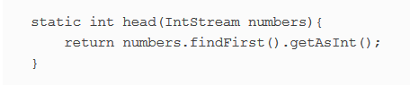

**Étape 3: Filtrer la queue**

Définir une méthode pour obtenir la queue d’un flux:

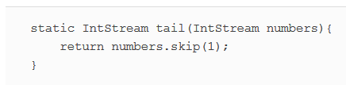

**Étape 4: Créer récursivement un flux de nombres premiers**

Voici la partie délicate. Vous pourriez être tenté d’essayer de renvoyer le flux filtré résultant afin que vous puissiez prendre sa tête et filtrer plus de nombres, comme ceci:

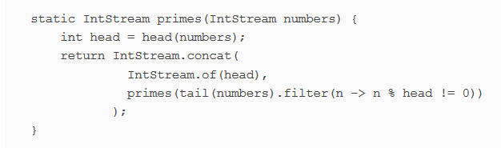

**Mauvaises nouvelles**

Malheureusement, si vous exécutez le code à l’étape 4, vous obtiendrez l’erreur suivante: « java.lang.IllegalStateException: le flux a déjà été exploité ou fermé. » En effet, vous utilisez deux opérations terminales pour diviser le flux en sa tête et sa queue: findFirst et skip. Souvenez-vous du chapitre 4 qu’une fois que vous appelez une opération terminale sur un flux, ilest consommée pour toujours!

**Évaluation paresseuse**

Il y a un problème supplémentaire, plus important: la méthode statique IntStream.concat attend deux instances d’un flux. Mais son second argument est un appel récursif direct aux nombres premiers, aboutissant à une récursion infinie! Pour de nombreuses applications Java, les restrictions sur les flux Java 8 telles que «aucune définition récursive» ne posent aucun problème et donnent à vos requêtes de type base de données une expressivité et une capacité de parallélisation. Néanmoins, les caractéristiques plus générales et les modèles de flux des langages fonctionnels tels que Scala et Haskell peuvent être un ajout utile à votre boîte à outils de programmation. Ce dont vous avez besoin est un moyen d’évaluer paresseusement l’appel à la méthode primes dans le second argument de concat. (Dans un vocabulaire de langage de programmation plus technique, nous parlons d’évaluation paresseuse, d’évaluation sans contrainte ou même d’appel par nom.) C’est seulement lorsque vous devez traiter les nombres premiers (par exemple avec la méthode limit) que le flux doit être évalué. Scala (que nous explorons dans le chapitre suivant) fournit un support pour cette idée. Dans Scala, vous pouvez écrire l’algorithme précédent comme suit, où l’opérateur # :: fait une concaténation paresseuse (les arguments sont évalués uniquement lorsque vous devez consommer le flux):

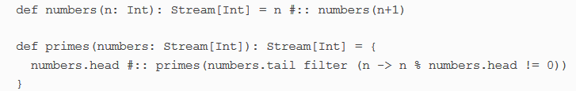

Ne vous inquiétez pas pour ce code. Son seul but est de vous montrer une zone de différence entre Java et d’autres langages de programmation fonctionnels. Il est bon de réfléchir juste un instant sur la façon dont les arguments sont évalués. En Java lorsque vous appelez une méthode, tous ses arguments sont entièrement évalués immédiatement. Mais dans Scala en utilisant # ::, la concaténation est retourné immédiatement et les éléments sont évalués seulement si nécessaire. Nous passons maintenant à l’implémentation de cette idée de listes paresseuses directement en Java.

### 14.3.2. Votre propre liste paresseuse

Les flux Java 8 sont souvent décrits comme paresseux. Ils sont paresseux dans un aspect particulier: un flux se comporte comme une boîte noire qui peut générer des valeurs sur demande. Lorsque vous appliquez une séquence d’opérations à un flux, celles-ci sont simplement sauvegardées. Ce n’est que lorsque vous appliquez une opération terminale à un flux que quelque chose est réellement calculé.Vous remarquez l’avantage quand vous appliquez plusieurs opérations (peut-être un filtre et une map suivies d’une opération terminale,reduce par exemple) à un flux; alors le flux doit être traversé seulement une fois au lieu de plusieurs fois pour chaque méthodes intermédiaire.

Dans cette section, nous considérons la notion de listes paresseuses, qui sont une forme d’un flux plus général (les listes paresseuses forment un concept similaire à un flux). Les listes paresseuses fournissent également une excellente façon de penser aux fonctions d’ordre supérieur; vous placez une valeur de fonction dans une structure de données, la plupart du temps elle peut rester inutilisée, mais lorsqu’elle est appelée (c’est-à-dire à la demande), elle peut créer plus de structure de données. La figure 14.5 illustre cette idée.

Figure 14.5. Les éléments d’une LinkedList existent (sont étalés) en mémoire. Mais les éléments d’une liste LazyList sont créés à la demande par une fonction, vous pouvez les voir comme étalés dans le temps.

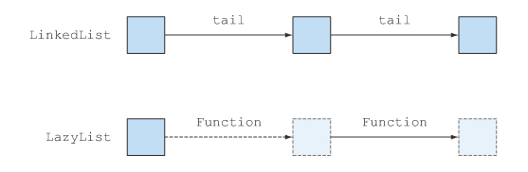

Assez parlé, voyons comment cela fonctionne. Ce que vous voulez accomplir est de générer une liste infinie de nombres premiers en utilisant l’algorithme que nous avons décrit précédemment.

**Une liste chaînée basic**

Rappelez-vous que vous pouvez définir une classe de style de liste liée simple appelée MyLinkedList en Java en l’écrivant comme suit (ici, nous considérons seulement une interface MyList minimale):

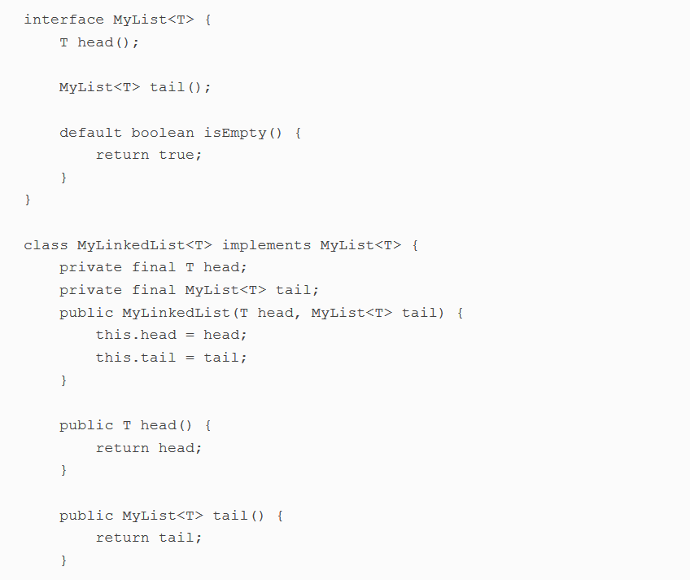

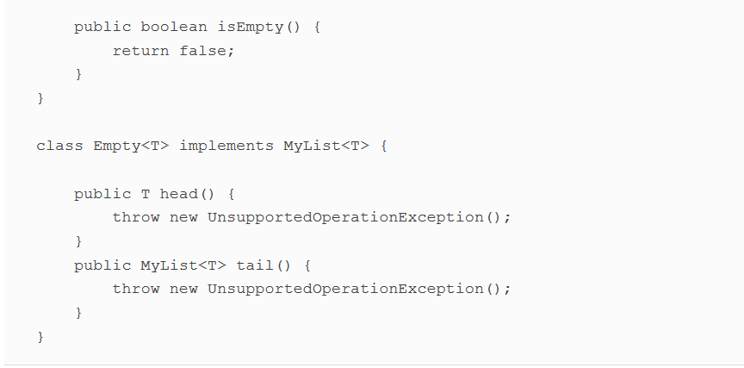

Vous pouvez maintenant construire un exemple de valeur MyLinkedList comme suit:

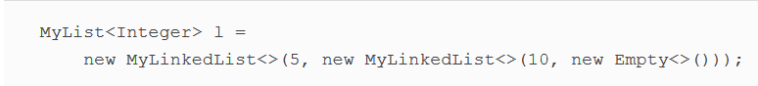

**Une liste paresseuse basic**

Un moyen facile d’adapter cette classe au concept d’une liste paresseuse est de faire en sorte que la queue ne soit pas présente en une seule fois mais d’avoir un Supplier<T> que vous avez vu au chapitre 3 (vous pouvez également le voir comme une factory avec un descripteur de fonction void -> T), qui produit le noeud suivant de la liste. Cela conduit à ce qui suit:

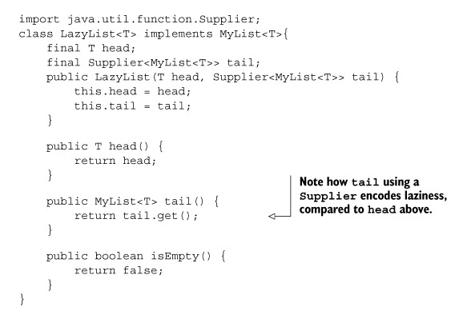

L’appel de la méthode get du supplier provoque la création d’un nœud de la Lazy liste (car une factory créerait un nouvel objet).

Vous pouvez maintenant créer la liste paresseuse infinie de nombres commençant à n comme suit, en passant un Supplier comme argument de queue du constructeur LazyList, qui crée l’élément suivant dans la série de nombres:

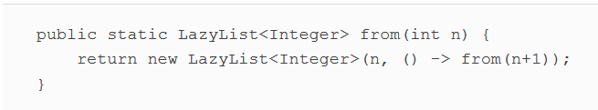

Si vous essayez le code suivant par vous-même, vous verrez que les appels suivants afficheront « 2 3 4 ». En effet, les numéros sont générés à la demande. Vous pouvez le vérifier en insérant System.out.println de manière appropriée ou en notant que from(2) s’exécuterait à jamais s’il essayait de calculer avec impatience tous les nombres à partir de 2!

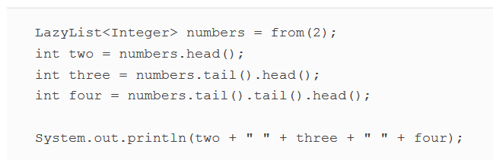

**Retour à la génération des nombres premiers**

Voyez si vous pouvez utiliser ce que vous avez fait jusqu’à présent pour générer une liste paresseuse de nombres premiers (ce que vous n’avez pas pu faire avec l’API Streams). Si vous deviez traduire le code qui utilisait l’API Streams plus tôt en utilisant notre nouvelle version de LazyList, cela ressemblerait à ceci:

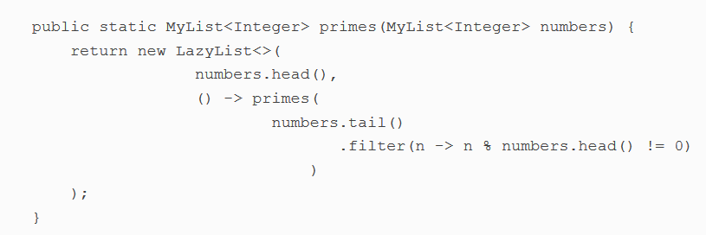

**Implémenter un filtre paresseux**

Malheureusement, une LazyList (plus précisément l’interface List) ne définit pas de méthode de filtrage, donc le code précédent ne sera pas compilé! Réglons cela et en déclarons un:

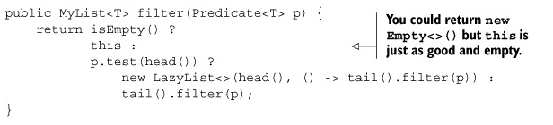

Votre code compile maintenant et est prêt à l’emploi! Vous pouvez calculer les trois premiers nombres premiers en enchaînant les appels à la queue et à la tête:

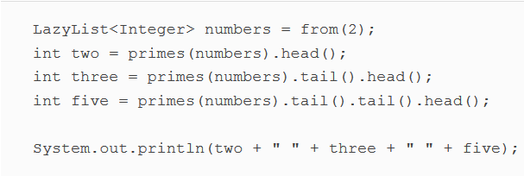

Cela imprimera « 2 3 5 », qui sont les trois premiers nombres premiers. Vous pouvez maintenant vous amuser; par exemple, vous pouvez imprimer tous les nombres premiers (le programme s’exécutera infiniment en écrivant une méthode printAll, qui imprime de façon itérative la tête et la queue d’une liste:

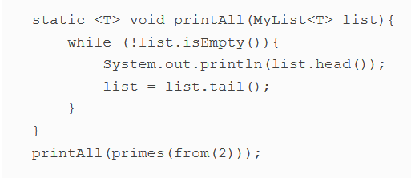

Ceci étant un chapitre de programmation fonctionnelle, nous devrions vous expliquer que vous pouvez le faire de façon récursive:

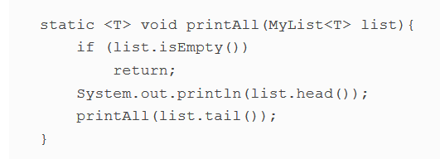

Mais ce programme ne fonctionnerait pas à l’infini; Malheureusement, il échouera éventuellement en raison du débordement de la pile, car Java ne prend pas en charge l’élimination de l’appel tail, comme indiqué au chapitre 13.  
Ouf!

Vous avez donc construit beaucoup de technologie: des listes paresseuses et des fonctions qui les utilisent simplement pour définir une structure de données contenant tous les nombres premiers. Pourquoi? Quelle est l’utilisation pratique? Eh bien, vous avez vu comment placer des fonctions dans des structures de données (parce que Java 8 vous le permet), et ces fonctions peuvent être utilisées pour créer des parties de la structure de données à la demande plutôt que lorsque la structure est créée. Cela peut être utile si vous écrivez un programme de jeu, peut-être pour les échecs; vous pouvez avoir une structure de données qui représente théoriquement tout l’arbre des mouvements possibles (beaucoup trop gros pour calculer avec empressement) mais qui peut être créé à la demande. Ce serait un arbre paresseux par opposition à une liste paresseuse. Nous nous sommes concentrés sur les listes paresseuses car elles fournissent un lien vers une autre fonctionnalité de Java 8, les flux, et nous pourrions ensuite discuter des avantages et des inconvénients des flux par rapport aux listes paresseuses.

Reste la question de la performance. Il est facile de supposer que faire les choses paresseusement sera mieux que de faire les choses avec empressement – il est préférable de calculer uniquement les valeurs et les structures de données requises par un programme à la demande plutôt que de créer toutes ces valeurs. . Malheureusement, le monde réel n’est pas si simple. Les frais généraux  engendrés par le fait de faire les choses paresseusement (par exemple, les fournisseurs supplémentaires entre chaque élément de votre liste LazyList) l’emportent sur l’avantage théorique, sauf si vous explorez, disons, moins de 10% de la structure de données. Enfin, il existe une manière subtile dans laquelle vos valeurs LazyList ne sont pas vraiment paresseuses. Si vous parcourez une valeur LazyList, par exemple from(2), peut-être jusqu’au 10e élément, elle crée également tous les nœuds deux fois, créant ainsi 20 nœuds au lieu de 10. C’est à peine paresseux. Le problème est que le Supplier dans tail est appelé à plusieurs reprises sur chaque exploration à la demande de la lazy liste; Vous pouvez résoudre ce problème en vous assurant que le Supplier dans la méthode tail ne soit appelé que sur la première exploration à la demande – et que sa valeur résultante soit mise en cache – ce qui consolide la liste à ce stade. Cela peut être réalisé en ajoutant un champ Private Optional<LazyList<T>>alreadyComputed à votre définition de LazyList et en faisant en sorte que la méthode tail la consulte et la mette à jour de manière appropriée. Le langage fonctionnel pur Haskell fait en sorte que toutes ses structures de données sont correctement paresseuses dans ce dernier sens. Lisez l’un des nombreux articles sur Haskell si vous êtes intéressé.

Notre ligne directrice est de se rappeler que les structures de données paresseuses peuvent être une arme utile dans votre arsenal de programmation. Utilisez-les lorsqu’ils facilitent la programmation d’une application. Réécrivez-les dans un style plus traditionnel seulement s’ils causent une inefficacité inacceptable.

Passons maintenant à une autre caractéristique de presque tous les langages de programmation fonctionnels, mais qui manque à Java: la correspondance de modèle(le pattern matching).

### 14.4. Correspondance de modèle

Il y a un autre aspect important à ce qui est généralement considéré comme la programmation fonctionnelle, et c’est la correspondance (structurelle) de modèle (à ne pas confondre avec la correspondance de modèle et la regex). Rappelons que le chapitre 1 s’est terminé en observant que les mathématiques peuvent écrire des définitions telles que

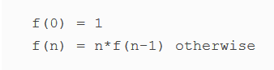

tandis qu’en Java, vous devez écrire une instruction if-then-else ou une instruction switch. À mesure que les types de données deviennent plus complexes, la quantité de code (et d’encombrement) nécessaire pour les traiter augmente. L’utilisation du pattern matching peut réduire ce fouillis.

Pour illustrer, prenons une structure arborescente que vous aimeriez traverser. Considérons un langage arithmétique simple composé de nombres et d’opérations binaires:

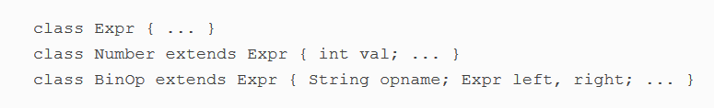

Supposons que l’on vous demande d’écrire une méthode pour simplifier certaines expressions. Par exemple, 5 + 0 peut être simplifié à 5. En utilisant notre domaine, new BinOp (« + », new Number (5), new Number (0)) pourrait être simplifié en nombre (5). Vous pouvez traverser une structure Expr comme suit:

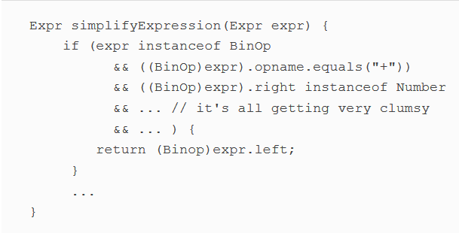

Vous pouvez voir que cela devient rapidement très laid!

### 14.4.1. Modèle de conception de visiteur

Une autre façon de déballer le type de données en Java consiste à utiliser le design pattern visiteur. En substance, vous pouvez créer une classe distincte qui encapsule un algorithme pour « visiter » un type de données spécifique.

Comment ça marche? La classe visiteur doit prendre en entrée une instance spécifique du type de données. Il peut alors accéder à tous ses membres. Voici un exemple de comment cela fonctionne. Tout d’abord, vous ajoutez la méthode accept à BinOp, qui prend comme argument l’argument SimplifyExprVisitor et lui transmet sa propre instance (vous ajoutez également une méthode similaire pour Number):

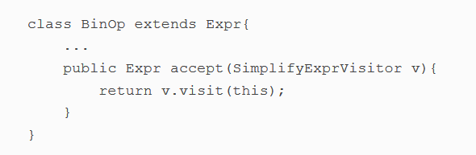

Le SimplifyExprVisitor peut maintenant accéder à un objet BinOp et le déplier (unwrap):

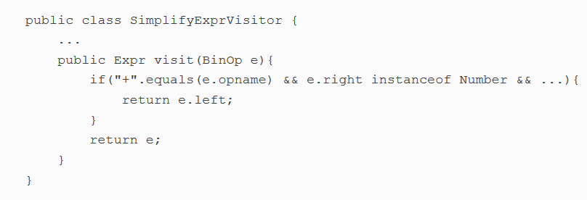

### 14.4.2. Pattern matching à la rescue

Il existe une solution plus simple utilisant une fonctionnalité appelée pattern matching. Il n’est pas disponible en Java, nous allons donc utiliser de petits exemples du langage de programmation Scala pour illustrer la correspondance de modèles. Cela vous donnera une idée de ce qui pourrait être possible en Java si la correspondance de modèles était supportée.

Étant donné le type de données Expr représentant les expressions arithmétiques, dans le langage de programmation Scala (nous l’utilisons car sa syntaxe est la plus proche de Java), vous pouvez écrire le code suivant pour décomposer une expression:

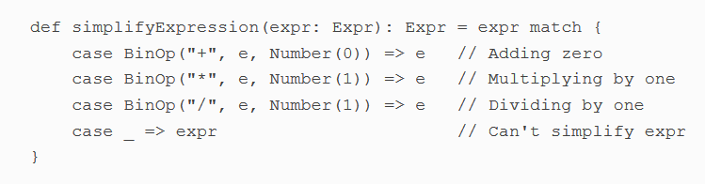

Cette utilisation du pattern matching donne une manière extrêmement concise et expressive de manipuler de nombreuses structures de données arborescentes. Il est généralement utile lors de la création de compilateurs ou de moteurs pour le traitement des règles métier. Notez que la syntaxe Scala



est très similaire à la syntaxe Java



La principale différence syntaxique visible est que Scala est orienté vers l’expression alors que Java est plus axé sur les déclarations, mais la principale différence d’expressivité pour le programmeur est que les patterns Java sont limités à quelques types primitifs, énumérations, quelques classes spéciales qui enveloppent certains types primitifs, et les chaînes. L’un des plus grands avantages pratiques de l’utilisation des langages avec correspondance de modèle est que vous pouvez éviter d’utiliser de grandes chaînes de commutateurs ou des instructions if-then-else imbriquées dans des opérations de sélection de champs.

Ici, il est clair que le pattern matching de Scala gagne en facilité d’expressivité sur Java, et vous ne pouvez vous attendre qu’à un futur Java permettant des instructions de Switch plus expressives. Nous faisons une proposition concrète pour cela au chapitre 16.

En attendant, voyons comment Java 8 lambdas peut fournir un moyen alternatif d’obtenir un code semblable à un pattern en Java. Nous décrivons cette technique uniquement pour que vous puissiez voir une autre application intéressante de lambdas.

**Faking pattern correspondant en Java**

Tout d’abord, considérons à quel point la forme d’expression de pattern matching de Scala est riche. Par exemple, le cas

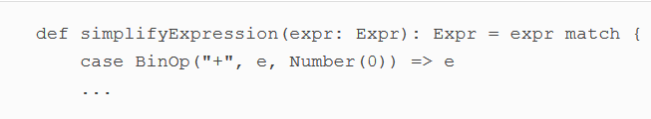

signifie « vérifier que expr est un BinOp, extraire ses trois composants (opname, left, rigth), puis faire correspondre ces composants-le premier par rapport à la String +, le second par rapport à la variable e (qui correspond toujours), puis le troisième contre le motif Number (0). »En d’autres termes, la correspondance des formes dans Scala (et beaucoup d’autres langages fonctionnels) est multiniveau. Notre simulation du pattern matching en utilisant les lambdas de Java 8 ne donnera qu’une correspondance de modèle à un seul niveau; dans l’exemple précédent cela signifierait des cas tels que BinOp (op, l, r) ou Number(n) mais pas BinOp (« + », e, Number (0)).

D’abord, nous faisons une observation légèrement surprenante. Maintenant que vous avez des lambdas, vous ne pouvez en principe jamais utiliser if-then-else dans votre code. Vous pourriez remplacer le code tel que condition?e1:e2 avec un appel de méthode:

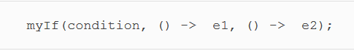

Quelque part, peut-être dans une bibliothèque, vous auriez une définition (générique dans le type T):

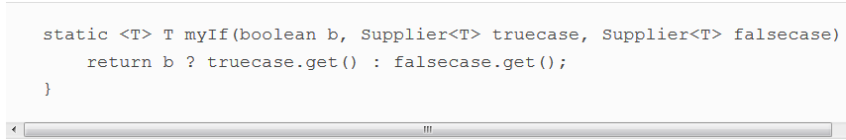

Le type T joue le rôle du type résultat de l’expression conditionnelle. En principe, des astuces similaires peuvent être faites avec if-then-else.

Bien sûr, dans le code normal, cela rendrait votre code plus obscur parce que if-then-else capture parfaitement cet idiome. Mais nous avons noté que le Switch de Java et if-then-else ne capturent pas l’idiome du pattern matching, et il s’avère que les lambdas peuvent coder(à un seul niveau) le pattern matching de façon très simple – et plus nettement que les chaînes de if-then-else.

Pour revenir aux valeurs de pattern matching de la classe Expr, qui a deux sous-classes, BinOp et Number, vous pouvez définir une méthode patternMatchExpr (à nouveau générique en T, le type de résultat de la correspondance de modèle):

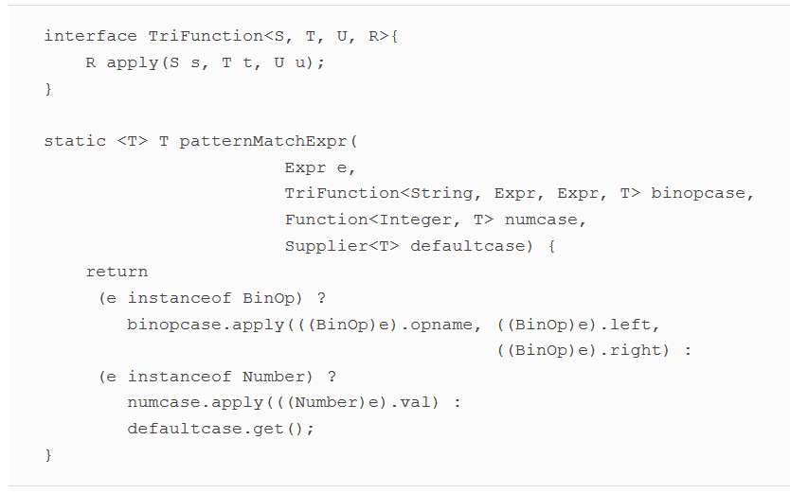

Le résultat est que l’appel de méthode

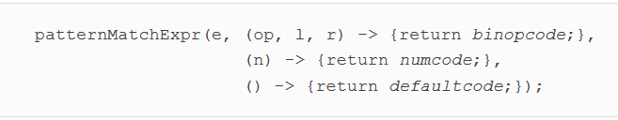

déterminera si e est un BinOp (et, si tel est le cas, lance la méthode binopcode, qui a accès aux champs de BinOp via les identifiants op, l, r), ou s’il s’agit d’un Number (lance la méthode numcode et qui a accès à la valeur n). La méthode prévoit même un code par défaut, qui serait exécuté si quelqu’un créait plus tard un nœud d’arbre qui n’était ni un BinOp ni un Number.

La figure suivante montre comment commencer à utiliser patternMatchExpr en simplifiant les expressions d’addition et de multiplication.

**Figure 14.1. Implémentation de la correspondance de modèle pour simplifier une expression**

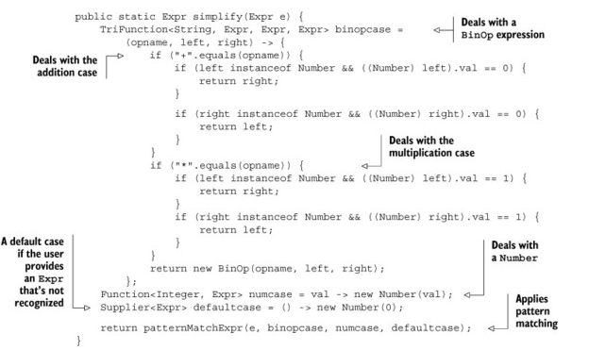

Vous pouvez maintenant appeler la méthode simplify comme suit:

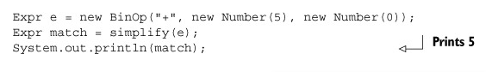

Vous avez vu beaucoup d’informations à ce jour: fonctions d’ordre supérieur, currying, structures de données persistantes, listes paresseuses et correspondance de formes! Nous regardons maintenant certaines subtilités, que nous avons différées jusqu’à la fin pour éviter de trop compliquer le texte.

### 14.5. Recueil

Dans cette section, nous explorons deux subtilités: celle d’être fonctionnel et d’avoir une transparence référentielle; l’un concerne l’efficacité et l’autre concerne le retour du même résultat. Ce sont des questions intéressantes, mais nous les plaçons ici parce qu’elles sont des subtilités concernant les effets secondaires plutôt que le concept en lui même. Nous explorons également l’idée des combinateurs – méthodes ou fonctions qui prennent deux ou plusieurs fonctions et retournent une autre fonction; cette idée a inspiré de nombreux ajouts à l’API Java 8.

### 14.5.1. Mise en cache ou mémo

Supposons que vous ayez une méthode sans effet secondaire, computeNumberOfNodes (Range) qui calcule le nombre de nœuds à l’intérieur d’une plage donnée dans un réseau avec une topologie arborescente. Supposons que le réseau ne change jamais (c’est-à-dire que la structure est immuable), mais l’appel de la méthode computeNumberOfNodes est coûteux étant donné que la structure doit être parcourue récursivement. Vous voudrez peut-être calculer les résultats encore et encore. Si vous avez de la transparence référentielle, il y a une manière astucieuse d’éviter cette surcharge supplémentaire. Une solution standard à ce problème est la mémorisation – ajouter un cache (par exemple, un HashMap) à la méthode en tant que wrapper – lorsque le wrapper est appelé. Il consulte d’abord le cache pour voir si la paire (argument, résultat) est déjà dans le cache; si c’est le cas, il peut retourner le résultat stocké immédiatement; sinon, vous appelez computeNumberOfNodes, mais avant de retourner le resultat, vous stockez d’abord la nouvelle paire (argument, résultat) dans le cache. Strictement parlant, il s’agit d’une solution non fonctionnelle car elle mute une structure de données partagée par plusieurs appelants, mais la version enveloppée du code est référentiellement transparente.

En pratique, cela fonctionnerait comme suit:

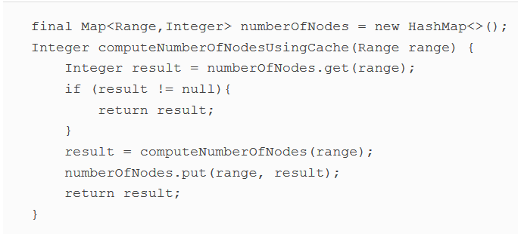

Java 8 améliore l’interface Map avec une méthode computeIfAbsent pour de tels cas d’utilisation. Nous le mentionnons dans l’annexe B. Mais pour votre information vous pouvez utiliser la méthode computeIfAbsent comme suit pour écrire du code plus clair:

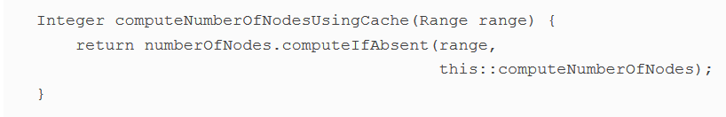

Il est clair que la méthode computeNumberOfNodesUsingCache est référentiellement transparente (en supposant que la méthode computeNumberOfNodes est également référentiellement transparente). Mais le fait que numberOfNodes soit un état partagé mutable, et que HashMap ne soit pas synchronisé,  signifie que ce code n’est pas thread-safe. Même l’utilisation de Hashtable (verrouillé) ou de ConcurrentHashMap (concurrent sans verrouillage) au lieu de HashMap peut ne pas donner les résultats attendues s’il y a des appels parallèles à numberOfNodes à partir de plusieurs cœurs, car il y a une situation de compétition entre le fait que vous trouviez que range ne soit pas dans la Map et l’insertion de la paire (argument, résultat) dans la Map. Cela signifie que plusieurs processus peuvent calculer la même valeur à ajouter à la map.

Peut-être la meilleure chose à retenir de cette lutte est que mélanger l’état mutable avec la concurrence est plus délicat que vous ne l’imaginez, et la programmation fonctionnelle évite complètement, sauf pour les hacks de performance de bas niveau tels que la mise en cache. Une deuxième chose est que, mis à part la mise en cache, si vous codez dans un style fonctionnel, vous n’aurez jamais besoin de savoir si une autre méthode fonctionnelle que vous appelez est synchronisée, car vous savez qu’elle n’a pas d’état mutable partagé.

### 14.5.2. Que signifie « retourner le même objet »?

Considérons à nouveau l’exemple de l’arbre binaire de la section 14.2.3. Dans la figure 14.4, la variable t pointe vers un arbre existant, et la figure montre l’effet de l’appel de fupdate (« Will », 26, t) pour produire un nouvel arbre, que nous supposerons assigné à la variable t2. La figure montre clairement que t, et toutes les structures de données accessibles à partir de celle-ci, ne sont pas mutées. Supposons maintenant que vous effectuez un appel textuellement identique:

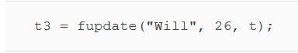

Maintenant, t3 pointera vers trois autres noeuds nouvellement créés, contenant les mêmes données que celles de t2. La question est la suivante: « fupdate est-il référentiellement transparent? » Referentiellement transparent signifie « arguments égaux (le cas ici) impliquent des résultats égaux. » Le problème est que t2 et t3 sont des références différentes et donc (t2 == t3) est faux, il semble que vous deviez conclure que fupdate n’est pas référentiellement transparent. Mais lors de l’utilisation de structures de données persistantes qui ne doivent pas être modifiées, il n’y a logiquement aucune différence entre t2 et t3.

Nous pouvons débattre longuement de ce point, mais l’adage le plus simple est que la programmation fonctionnelle utilise généralement equals pour comparer les valeurs structurées plutôt que == (égalité de référence) parce que les données ne sont pas modifiées et sous ce modèl fupdate est référentiellement transparent.

### 14.5.3. Combinateurs

En programmation fonctionnelle, il est courant et naturel d’écrire une fonction d’ordre supérieur (peut-être écrite comme une méthode) qui accepte, par exemple, deux fonctions et produit une autre fonction combinant ces fonctions. Le terme combinateur est généralement utilisé pour cette idée. Une grande partie de la nouvelle API Java 8 est inspirée par cette idée; par exemple, thenCombine dans la classe CompletableFuture. Cette méthode prend deux CompletableFutures et une BiFunction pour produire un autre CompletableFuture.

Bien qu’une discussion détaillée des combinateurs dans la programmation fonctionnelle dépasse la portée de ce tutoriel, il vaut la peine d’examiner quelques cas particuliers pour donner une idée de la façon dont les opérations qui prennent et retournent les fonctions sont une pratique de programmation fonctionnelle très courante. La méthode suivante encode l’idée de la composition de fonction:

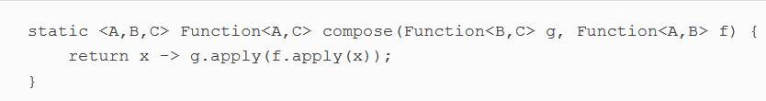

Il prend les fonctions f et g comme arguments et renvoie une fonction dont l’effet est de faire f d’abord, puis g. Vous pouvez ensuite l’utiliser pour définir une opération, qui capture l’itération interne en tant que combinateur. Regardons le cas où vous souhaitez prendre des données et appliquez la fonction f à répétition, disons n fois, comme dans une boucle. Votre opération, appelons la repeat, prend une fonction, f, disant ce qui se passe dans une itération et renvoyant une fonction qui dit ce qui se passe dans n itérations. Un appel tel que

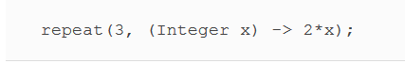

donnera x -> (2 * (2 * (2 * x))) ou x -> 8 * x.

Vous pouvez le tester en écrivant



qui imprime 80.

La méthode repeat peut être codée comme suit (notez le cas particulier d’une boucle de zéro-déclenchement):

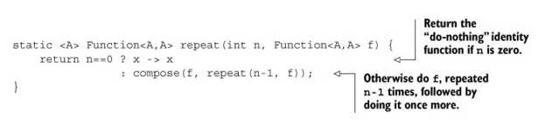

Des variantes de cette idée peuvent modéliser des notions plus riches d’itération, y compris avoir un modèle fonctionnel d’état mutable passé entre les itérations. Mais il est temps de passer à autre chose. Le rôle de ce chapitre est de donner un résumé de la programmation fonctionnelle comme base de Java 8. Il existe de nombreux excellents livres explorant la programmation fonctionnelle de manière plus approfondie.

### 14.6. Résumé

Voici les concepts clés que vous devriez retenir de ce chapitre:

* Les fonctions de première classe sont des fonctions qui peuvent être passées en arguments, renvoyées en tant que résultats et stockées dans des structures de données.
* Une fonction d’ordre supérieur est une fonction qui prend au moins une ou plusieurs fonctions en entrée ou renvoie une autre fonction. Les fonctions d’ordre supérieur typiques en Java comprennent comparing, andThen, et compose.
* Currying est une technique qui vous permet de moduler des fonctions et de réutiliser du code.
* Une structure de données persistante préserve sa version précédente lorsqu’elle est modifiée. En conséquence, elle peut empêcher la copie défensive inutile.
* Les flux en Java ne peuvent pas être auto-définis.
* Une liste paresseuse est une version plus expressive d’un flux Java. Une liste paresseuse vous permet de produire des éléments de la liste à la demande en utilisant un supplier qui peut créer d’avantages d’éléments de la structure de données.
* Le pattern matching est une fonctionnalité qui vous permet de unwraper des types de données. Cela peut être vu comme une généralisation de l’instruction switch de Java.
* La transparence référentielle permet aux calculs d’être mis en cache.
* Les combinateurs sont une idée fonctionnelle qui combine deux ou plusieurs fonctions ou d’autres structures de données.

# Chapitre 14: Mélanger OOP et FP: comparer Java 8 et Scala

Inspectons maintenant la signature du filtre de méthode intégré:Chapitre 15. Mélanger OOP et FP: comparer Java 8 et Scala

Ce chapitre couvre

* Une introduction à Scala
* Comment Java 8 se rapporte à Scala et vice versa
* Comment les fonctions de Scala se comparent à Java 8
* Classes et traits

Scala est un langage de programmation qui mélange la programmation orientée objet et la programmation fonctionnelle. Il est souvent considéré comme un langage alternatif à Java pour les programmeurs qui veulent des fonctionnalités dans un langage de programmation statiquement typé qui s’exécute sur la JVM tout en gardant une impression Java. Scala introduit beaucoup plus de fonctionnalités par rapport à Java: un système de type plus sophistiqué, l’inférence de type, le pattern matching (comme présenté dans la section 14.4), construit pour définir simplement des langages spécifiques au domaine, etc. En outre, vous pouvez accéder à toutes les bibliothèques Java dans le code Scala.

Vous vous demandez peut-être pourquoi nous avons un chapitre sur Scala dans un livre Java 8. Ce tutoriel a été largement axé sur l’adoption de la programmation fonctionnelle en Java. Scala, tout comme Java 8, prend en charge les concepts de traitement de style fonctionnel des collections (c’est-à-dire des opérations de type flux), des fonctions de première classe et des méthodes par défaut. Mais Scala pousse ces idées plus loin: il fournit un plus grand nombre de fonctionnalités autour de ces idées par rapport à Java 8. Nous pensons qu’il peut être intéressant de comparer Scala avec l’approche adoptée par Java 8 et de voir les limitations de Java 8. Ce chapitre vise à éclairer cette question pour apaiser votre curiosité.

Gardez à l’esprit que le but de ce chapitre n’est pas de vous apprendre à écrire du code Scala. Il existe de nombreuses fonctionnalités telles que le pattern matching, supportés dans Scala mais pas dans Java, que nous ne discuterons pas. Au lieu de cela, ce chapitre se concentre sur la comparaison des nouvelles fonctionnalités de Java 8 à celles fournies par Scala, afin que vous ayez une idée de la situation dans son ensemble. Par exemple, vous trouverez que vous pouvez écrire du code plus concis et plus lisible dans Scala par rapport à Java.

Ce chapitre commence par une introduction à Scala: comment écrire des programmes simples et travailler avec des collections. Ensuite, nous discutons des fonctions dans Scala: fonctions de première classe, fermetures et curry. Enfin, nous examinons les classes de Scala et une fonction appelée traits: la position de Scala sur les interfaces et les méthodes par défaut.

### 15.1. Introduction à Scala

Cette section présente brièvement les fonctionnalités de base de Scala afin que vous puissiez avoir une idée des programmes simples de Scala. Nous commençons avec un exemple « Hello world » légèrement modifié écrit dans un style impératif et un style fonctionnel. Nous examinons ensuite certaines structures de données supportées par Scala – List, Set, Map, Stream, Tuple et Option – et les comparons à Java 8. Enfin, nous présentons les traits, le remplacement de Scala pour les interfaces de Java, qui supportent également l’héritage des méthodes à l’instanciation de l’objet.

### 15.1.1. Hello beer

Regardons un exemple simple pour vous faire une idée de la syntaxe et des fonctionnalités de Scala et comment elles se comparent à Java. Pour changer un peu de l’exemple classique « Bonjour tout le monde », apportons de la bière. Vous voulez imprimer la sortie suivante à l’écran:

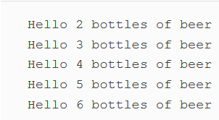

**Scala de style impératif**

Voici à quoi le code pour imprimer cette sortie ressemble en Scala, en utilisant un style impératif:

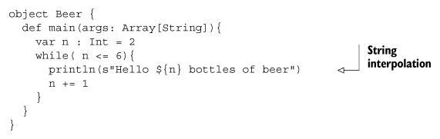

Vous trouverez des informations sur la façon d’exécuter ce code sur le site officiel de Scala.  Ce programme ressemble beaucoup à ce que vous écririez en Java. Il a une structure similaire aux programmes Java: il consiste en une méthode appelée main, qui prend un tableau de chaînes en argument (les annotations de type suivent la syntaxe s:String au lieu de String s comme en Java). La méthode principale ne renvoie pas de valeur et il n’est donc pas nécessaire de déclarer un type de retour dans Scala comme vous le feriez en Java en utilisant void.

En général, les déclarations de méthode non-récurrentes dans Scala n’ont pas besoin d’un type de retour explicite car Scala peut l’inférer pour vous.

Avant de regarder le corps de la méthode principale, nous devons discuter de la déclaration d’objet. Après tout, en Java, vous devez déclarer la méthode main au sein d’une classe. L’objet de déclaration introduit un objet singleton: il déclare une classe Beer et l’instancie en même temps. Une seule instance est créée. Ceci est le premier exemple d’un design pattern classique (le pattern singleton) implémenté de la façon la plus simple qui soit, (out of the box)! En outre, vous pouvez voir les méthodes dans une déclaration d’objet comme étant déclarées comme statiques; c’est pourquoi la signature de la méthode principale n’est pas explicitement déclarée comme statique.

Regardons maintenant le corps du main. Il ressemble également à Java, mais les instructions n’ont pas besoin de se terminer par un point-virgule (facultatif). Le corps consiste en une boucle while, qui incrémente une variable mutable, n. Pour chaque nouvelle valeur de n, vous imprimez une chaîne à l’écran en utilisant la méthode prédéfinie println. La ligne println présente une autre fonctionnalité disponible dans Scala: l’interpolation de String. L’interpolation de String vous permet d’intégrer des variables et des expressions directement dans des littéraux de chaîne. Dans le code précédent, vous pouvez utiliser la variable n directement dans la chaîne littérale s « Hello $ {n} bouteilles de bière ». Normalement en Java, vous devez faire une concaténation explicite comme « Hello » + n + « bouteilles de bière ».

**Style fonctionnel en Scala**

Mais que peut vraiment offrir Scala après tout ce que nous avons dit sur la programmation de style fonctionnel tout au long de ce tutoriel? Le code précédent peut être écrit sous une forme plus fonctionnelle comme suit dans Java 8:

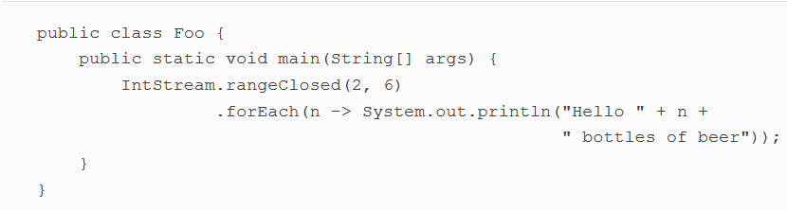

Voici à quoi ressemble Scala:

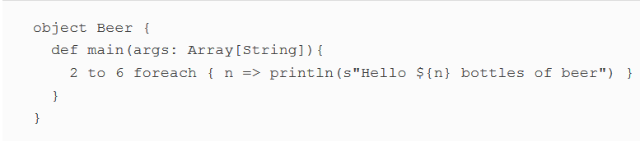

Il ressemble au code Java mais est moins verbeux. D’abord, vous pouvez créer une plage en utilisant les expressions 2 à 6. Voici quelque chose de cool: 2 est un objet de type Int. En Scala, tout est un objet; il n’y a pas de concept de type primitif comme Java. Cela fait de Scala un langage orienté objet complet. Un objet Int dans Scala prend en charge une méthode nommée to, qui prend comme argument un autre Int et renvoie une plage. Donc, vous auriez pu écrire 2.to (6) à la place. Mais les méthodes qui prennent un argument peuvent être écrites sous forme d’infixe. Ensuite, foreach (avec un e minuscule) est similaire à forEach dans Java 8 (avec un E majuscule). C’est une méthode disponible sur une plage (ici, vous utilisez à nouveau la notation infix), et il faut une expression lambda comme argument à appliquer sur chaque élément. La syntaxe de l’expression lambda est similaire à Java 8 mais la flèche est => au lieu de ->.  Le code précédent est fonctionnel: vous ne mutez pas une variable comme vous l’avez fait dans notre exemple précédent en utilisant une boucle while.

### 15.1.2. Structures de données basique: Liste, Set, Map, Tuple, Stream, Option

La plupart des vrais programmes ont besoin de manipuler et stocker des données, alors regardons maintenant comment vous pouvez manipuler les collections dans Scala et comment cela se compare à Java 8.

**Créer des collections**

Créer des collections dans Scala est simple, grâce à l’accent mis sur la concision. Pour illustrer, voici comment créer une Map:



Plusieurs choses sont nouvelles avec cette ligne de code. Tout d’abord, c’est génial que vous puissiez créer une map et associer directement une clé à une valeur, en utilisant la syntaxe ->. Il n’y a pas besoin d’ajouter des éléments manuellement comme dans Java:

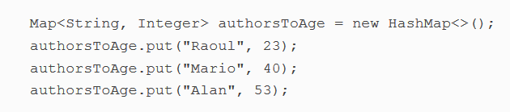

Il y a des discussions pour ajouter du sucre syntaxique similaire dans les futures versions de Java, mais ce n’est pas disponible dans Java 8.  La deuxième nouveauté est que vous pouvez choisir de ne pas annoter le type de la variable authorsToAge. Vous auriez pu écrire explicitement  val authors-ToAge: Map [String, Int], mais Scala peut déduire le type de la variable pour vous. (Notez que le code est toujours vérifié statiquement! Toutes les variables ont un type donné à la compilation.) Nous reviendrons sur cette fonctionnalité plus tard dans le chapitre. Troisièmement, vous utilisez le mot-clé val au lieu de var. Quelle est la différence? Le mot clé val signifie que la variable est en lecture seule et ne peut pas être réaffectée à (tout comme la finale en Java). Le mot-clé var signifie que la variable est en lecture-écriture.

Qu’en est-il des autres collections? Vous pouvez créer une liste (une liste unique) ou un ensemble (pas de doublons, set) aussi facilement:

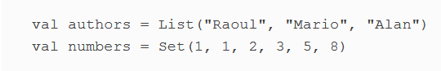

La variable authors aura trois éléments et la variable numbers aura cinq éléments.

**Immutable vs. mutable**

Une propriété importante à garder à l’esprit est que les collections créées précédemment sont immuables par défaut. Cela signifie qu’ils ne peuvent pas être modifiés après leur création. Ceci est utile car vous savez que l’accès à la collection à tout moment de votre programme donnera toujours une collection avec les mêmes éléments.

Alors, comment pouvez-vous mettre à jour une collection immuable dans Scala? Pour revenir à la terminologie utilisée dans le chapitre précédent, on dit que de telles collections dans Scala sont persistantes: mettre à jour une collection produit une nouvelle collection qui partage autant que possible avec sa version précédente, qui persiste sans être affectée par des changements comme nous l’avons montré aux figures 14.3 et 14.4. En conséquence de cette propriété, votre code aura moins de dépendances de données implicites: il y a moins de confusion sur l’emplacement de votre code qui met à jour une collection (ou toute autre structure de données partagée) et à quel moment.

Regardons un exemple pour démontrer cette idée. Ajoutons un élément à un ensemble:

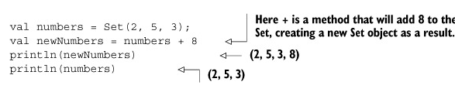

Dans cet exemple, l’ensemble des nombres n’est pas modifié. Au lieu de cela, un nouvel ensemble est créé avec un élément supplémentaire.

Notez que Scala ne vous oblige pas à utiliser des collections immuables – cela facilite l’adoption de l’immuabilité dans votre code. Il existe également des versions mutables disponibles dans le package scala.collection.mutable.

**Non modifiable vs. immuable**

Java fournit plusieurs façons de créer des collections non modifiables. Dans le code suivant, la variable newNumbers est une vue en lecture seule des nombres définis:

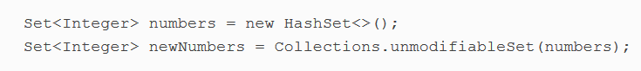

Cela signifie que vous ne pourrez pas ajouter de nouveaux éléments via la variable newNumbers. Mais une collection non modifiable est juste un emballage sur une collection modifiable. Cela signifie que vous pouvez toujours ajouter des éléments en accédant à la variable des nombres!

En revanche, les collections immuables garantissent que rien ne peut changer la collection, quel que soit le nombre de variables qui la pointent.

Nous avons expliqué au chapitre 14 comment créer une structure de données persistante: une structure de données immuable qui préserve la version précédente de lui-même lorsqu’elle est modifiée. Toutes les modifications produisent toujours une nouvelle structure mise à jour.

**Travailler avec des collections**

Maintenant que vous avez vu comment créer des collections, vous devez savoir ce que vous pouvez en faire. Il s’avère que les collections dans Scala prennent en charge des opérations similaires à celles fournies par l’API Streams. Par exemple, vous reconnaîtrez le filtre et la map dans l’exemple suivant et comme illustré dans la figure 15.1:

Figure 15.1. Opérations similaires à des flux avec les listes en Scala

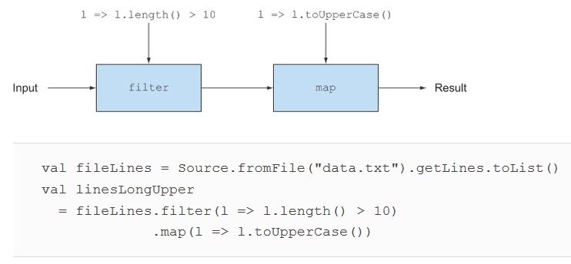

Ne vous inquiétez pas pour la première ligne; il transforme fondamentalement un fichier en une liste de chaînes constituées des lignes du fichier (similaire à ce que Files.readAllLines fournit dans Java 8). La deuxième ligne crée un pipeline de deux opérations:

* Une opération de filtrage qui sélectionne uniquement les lignes dont la longueur est supérieure à 10
* Une opération de carte qui transforme ces longues lignes en majuscules

Ce code peut aussi être écrit comme suit:

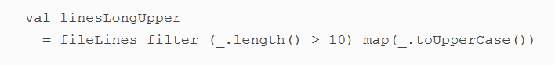

Vous utilisez la notation infixée ainsi que le trait de soulignement (_), qui est un espace réservé qui correspond positionnellement à tous les arguments. Dans ce cas, vous pouvez lire _.length () comme l => l.length (). Dans les fonctions passées à filter et à map. le trait de soulignement est lié au paramètre de ligne à traiter.

Il y a beaucoup plus d’opérations utiles disponibles dans l’API de collection de Scala. Nous vous recommandons de regarder la documentation de Scala pour avoir une idée. Notez qu’il est légèrement plus riche que ce que l’API Streams fournit (par exemple, il existe un support pour les opérations de zipping, qui vous permettent de combiner des éléments de deux listes), donc vous apprendrez certainement quelques idiomes de programmation en le vérifiant. Ces idiomes peuvent également faire partie de l’API Streams dans les futures versions de Java.

Enfin, rappelez-vous que dans Java 8, vous pouvez demander l’exécution simultanée d’un pipeline en appelant parallèlement un flux. Scala a une astuce similaire; il suffit d’utiliser la méthode par:

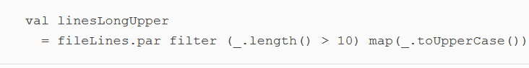

**Tuples**

Regardons maintenant une autre fonctionnalité qui est souvent douloureusement verbeuse en Java: les tuples. Vous pouvez utiliser des tuples pour grouper les gens par leur nom et leur numéro de téléphone (ici des paires simples) sans déclarer une nouvelle classe et instancier un objet pour cela: (« Raoul », « + 44 007007007 »), (« Alan « , » +44 003133700 « ), et ainsi de suite.

Malheureusement, Java ne fournit pas de support pour les tuples. Vous devez donc créer votre propre structure de données. Voici une simple classe Pair:

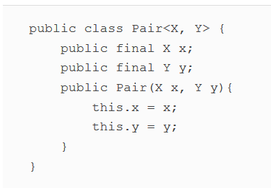

Et bien sûr, vous devez instancier les paires explicitement:



D’accord, mais que diriez-vous des triplets? Que diriez-vous des tuples de taille arbitraire? Cela devient vraiment fastidieux et finira par affecter la lisibilité et la maintenance de vos programmes.

Scala fournit des littéraux en tuple, ce qui signifie que vous pouvez créer des tuples avec du sucre syntaxique simple – juste la notation mathématique normale:

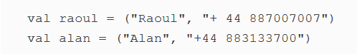

Scala prend en charge des tuples de taille arbitraire, donc tout ce qui suit est possible:

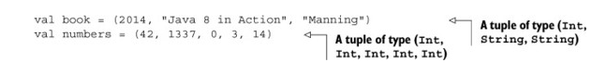

Vous pouvez accéder aux éléments des tuples par leurs positions en utilisant les accesseurs _1, _2 (commençant à 1), par exemple:

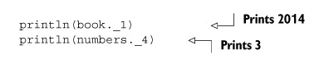

N’est-ce pas plus agréable que ce que vous auriez à écrire en Java? La bonne nouvelle est qu’il y a des discussions sur l’introduction des littéraux en tuple dans les futures versions de Java (voir le chapitre 15 pour plus de détails).

**Stream**

Les collections que nous avons décrites jusqu’ici, List, Set, Map et Tuple, sont toutes évaluées avec empressement (c’est-à-dire immédiatement). Bien sûr, vous savez maintenant que les flux Java 8 sont évalués à la demande (c’est-à-dire, paresseusement). Vous avez vu au chapitre 5 qu’à cause de cette propriété, les flux peuvent représenter une séquence infinie sans déborder la mémoire.

Scala fournit une structure de données évaluée paresseusement correspondante appelée Stream aussi! Mais les flux dans Scala fournissent plus de fonctionnalités que ceux de Java. Les flux dans Scala mémorisent les valeurs qui ont été calculées afin qu’on puisse accéder aux éléments précédents. En outre, les flux sont indexés de sorte que les éléments puissent être accessible par un index, tout comme une liste. Notez que le compromis pour ces propriétés supplémentaires est que les Streams sont moins efficaces en termes de mémoire par rapport aux flux de Java 8, car le fait de pouvoir référencer les éléments précédents signifie que les éléments doivent être « mémorisés ».

**Option**

Une autre structure de données que vous connaissez est Option. C’est la version Scala de Java 8’s Optional, dont nous avons parlé au chapitre 10. Nous avons fait valoir que vous devriez utiliser Optional pour concevoir de meilleures API, dans lesquelles il suffit de lire la signature d’une méthode pour savoir si elle peut avoir ou non une valeur. Il devrait être utilisé à la place de null lorsque cela est possible pour empêcher les exceptions de pointeur nul.

Vous avez vu au chapitre 10 que vous pouviez utiliser Option pour retourner le nom de l’assurance d’une personne si son âge est supérieur à un âge minimum, comme suit:

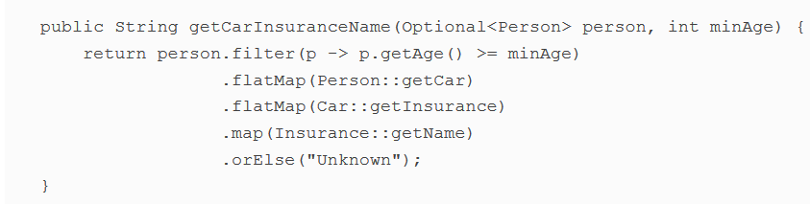

Dans Scala, vous pouvez utiliser Option d’une manière similaire à Optional:

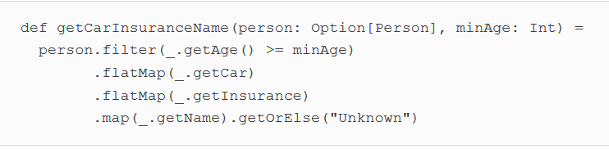

Vous pouvez reconnaître les mêmes noms de structure et de méthode en dehors de getOrElse, qui est l’équivalent de orElse dans Java 8. Vous voyez, tout au long de ce livre, vous avez appris de nouveaux concepts qui peuvent être directement appliqués à d’autres langages de programmation! Malheureusement, null existe également dans Scala pour des raisons de compatibilité Java et son utilisation est fortement déconseillée.

Dans le code précédent, vous avez écrit _.getCar (sans parenthèses) au lieu de _.getCar () (avec des parenthèses). Dans Scala, les parenthèses ne sont pas obligatoires lors de l’appel d’une méthode qui ne prend aucun paramètre.

### 15.2. Les fonctions

Les fonctions Scala peuvent être vues comme une séquence d’instructions qui sont regroupées pour exécuter une tâche. Elles sont utiles pour un comportement abstrait et sont la pierre angulaire de la programmation fonctionnelle.

En Java, vous connaissez les méthodes: fonctions associées à une classe. Vous avez également vu des expressions lambda, qui peuvent être considérées comme des fonctions anonymes. Scala propose un ensemble de fonctions plus complet que Java, que nous examinons dans cette section. Scala fournit les éléments suivants:

* Types de fonctions, sucre syntaxique pour représenter l’idée des descripteurs de fonction Java (c’est-à-dire une notation pour représenter la signature de la méthode abstraite déclarée dans une interface fonctionnelle), que nous avons décrite au chapitre 3
* Les fonctions anonymes qui n’ont pas les restrictions d’écriture sur les variables non locales que les expressions lambda de Java ont
* Prise en charge du Currying, ce qui implique de décomposer une fonction qui prend plusieurs arguments en une série de fonctions qui prennent en compte seulement une partie des arguments

### 15.2.1. Fonctions de première classe à Scala

Les fonctions dans Scala sont des valeurs de première classe. Cela signifie qu’ils peuvent être transmis en tant que paramètres, retournés en conséquence, et stockés dans des variables, tout comme d’autres valeurs telles qu’un entier ou une String. Comme nous vous l’avons montré dans les chapitres précédents, les références de méthode et les expressions lambda dans Java 8 peuvent également être considérées comme des fonctions de première classe.

Regardons un exemple de la façon dont les fonctions de première classe fonctionnent dans Scala. Disons que vous avez une liste de String représentant les tweets que les gens vous envoient. Vous souhaitez filtrer cette liste avec différents critères, par exemple, les tweets qui mentionnent le mot Java ou les tweets de courte durée. Vous pouvez représenter ces deux critères comme des prédicats (fonctions renvoyant un booléen):

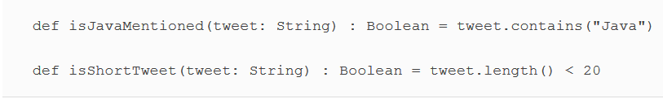

Dans Scala, vous pouvez transmettre ces méthodes directement au filtre intégré de la manière suivante (tout comme vous pouvez les passer en utilisant les références de méthode en Java):

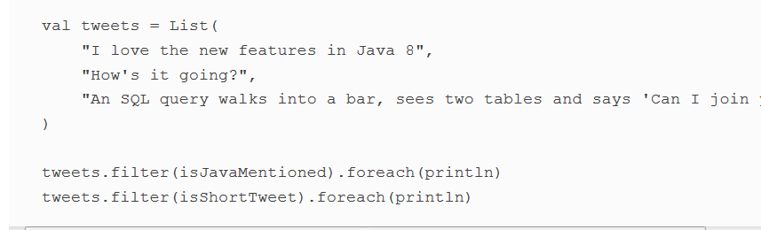

Inspectons maintenant la signature du filtre de méthode intégré:

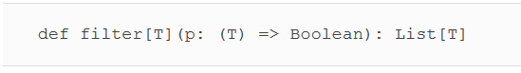

Vous vous demandez peut-être quel est le type de paramètre p (ici (T) => Booléen), car en Java vous attendez une interface fonctionnelle! C’est une nouvelle syntaxe qui n’est pas disponible en Java. Il décrit un type de fonction. Ici, il représente une fonction qui prend un objet de type T et renvoie un booléen. En Java, ceci est codé comme un Predicat <T> ou une function <T, booléenne>. C’est exactement la même signature que les méthodes isJavaentioned et isShortTweet donc vous pouvez les passer en argument à filter. Les concepteurs de langage Java 8 ont décidé de ne pas introduire une syntaxe similaire pour les types de fonctions afin de garder le langage cohérent avec les versions précédentes. (Introduire trop de nouvelle syntaxe dans une nouvelle version du langage est considéré comme trop de surcharge cognitive supplémentaire.)

### 15.2.2. Fonctions anonymes et Closures

Scala soutient également le concept de fonctions anonymes. Ils ont une syntaxe similaire aux expressions lambda. Dans l’exemple suivant, vous pouvez affecter à une variable nommée isLongTweet, une fonction anonyme qui vérifie si un tweet donné est long:

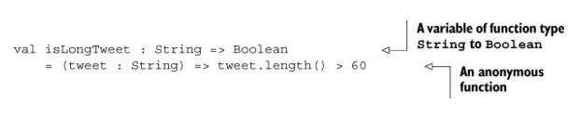

Maintenant, en Java, une expression lambda vous permet de créer une instance d’une interface fonctionnelle. Scala a un mécanisme similaire. Le code précédent est du sucre syntaxique pour déclarer une classe anonyme de type scala.Function1 (une fonction d’un paramètre), qui fournit l’implémentation de la méthode apply:

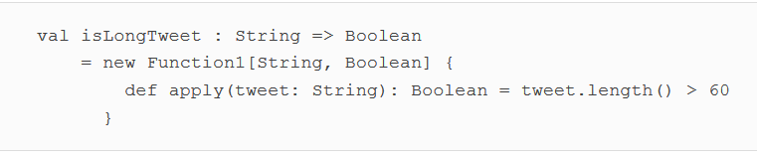

Comme la variable isLongTweet contient un objet de type Function1, vous pouvez appeler la méthode apply, qui peut être considérée comme l’appel de la fonction:



Comme dans Java, vous pouvez faire ce qui suit:

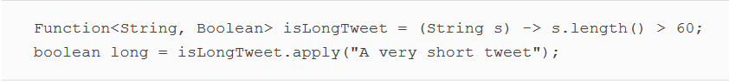

Pour utiliser les expressions lambda, Java fournit plusieurs interfaces fonctionnelles intégrées telles que Predicate, Function et Consumer. Scala fournit des traits (vous pouvez considérer les traits comme des interfaces pour l’instant jusqu’à ce que nous les décrivions dans la section suivante) pour obtenir la même chose: Function0 (une fonction avec 0 paramètres et un résultat de retour) jusqu’à Function22 (une fonction avec 22 paramètres) , qui définissent toutes, la méthode apply.

Un autre truc sympa dans Scala est que vous pouvez appeler la méthode apply en utilisant du sucre syntaxique qui ressemble plus à un appel de fonction:

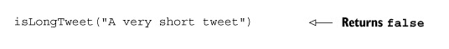

Le compilateur convertit automatiquement un appel f(a) en f.apply(a) et, plus généralement, un appel f (a1, …, an) en f.apply (a1, …, an), si f est un objet qui supporte la méthode apply (notez que apply peut avoir n’importe quel nombre d’arguments).

**Closures**

Dans le chapitre 3, nous avons commenté si les expressions lambda dans Java constituaient des fermetures. Pour vous rafraichir, une fermeture est une instance d’une fonction qui peut référencer des variables non locales de cette fonction sans restrictions. Mais les expressions lambda dans Java 8 ont une restriction: elles ne peuvent pas modifier le contenu des variables locales d’une méthode dans laquelle le lambda est défini. Ces variables doivent être implicitement finales. Cela aide à penser que lambda se rapproche des valeurs plutôt que des variables.

En revanche, les fonctions anonymes dans Scala peuvent capturer les variables elles-mêmes, pas les valeurs auxquelles les variables se réfèrent actuellement. Par exemple, ce qui suit est possible dans Scala:

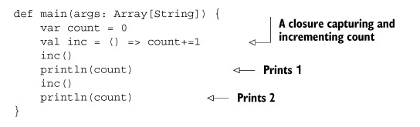

Mais en Java, le résultat suivant entraînera une erreur de compilation car count est implicitement forcé d’être final:

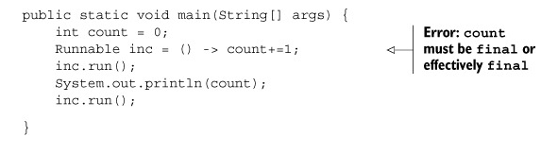

Nous avons soutenu dans les chapitres 7, 12 et 13 que vous devriez éviter les mutations lorsque cela est possible pour rendre vos programmes plus faciles à maintenir et à paralléliser, donc utilisez cette fonctionnalité uniquement lorsque cela est strictement nécessaire.

### 15.2.3. Currying

Dans le chapitre 13, nous avons décrit une technique appelée currying: où une fonction f de deux arguments (x et y, disons) est vue à la place comme une fonction g d’un argument, qui retourne une fonction aussi d’un argument. Cette définition peut être généralisée aux fonctions avec plusieurs arguments, produisant plusieurs fonctions d’un argument. En d’autres termes, vous pouvez décomposer une fonction qui prend plusieurs arguments en une série de fonctions prenant une sous-partie des arguments. Scala fournit une construction pour vous permettre d’utiliser facilement une fonction existante.

Pour comprendre ce que Scala apporte, voyons d’abord un exemple en Java. Vous pouvez définir une méthode simple pour multiplier deux entiers:

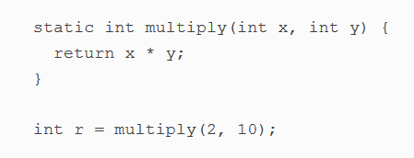

Mais cette définition nécessite que tous les arguments lui soient transmis. Vous pouvez décomposer manuellement la méthode multiplier en lui faisant retourner une autre fonction:

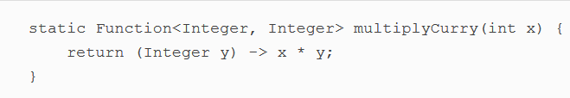

La fonction retournée par multiplyCurry capture la valeur de x et la multiplie par son argument y, renvoyant un entier. Cela signifie que vous pouvez utiliser multiplyCurry comme suit dans une carte pour multiplier chaque élément par 2:

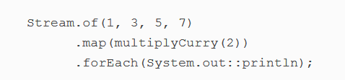

Cela produira le résultat 2, 6, 10, 14. Cela fonctionne car la map attend une fonction comme argument et multiplyCurry renvoie une fonction!

Maintenant, il est un peu fastidieux en Java de diviser manuellement une fonction pour créer une forme de currying (surtout si la fonction a plusieurs arguments). Scala a une syntaxe spéciale pour le faire automatiquement. Vous pouvez définir la méthode de multiplication normale comme suit:

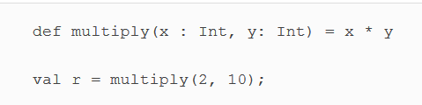

Et voici sa forme en currying:

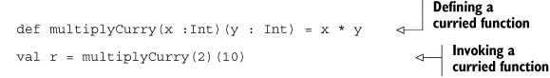

En utilisant la syntaxe (x: Int) (y: Int), la méthode multiplyCurry prend deux listes d’arguments d’un paramètre Int. En revanche, multiplier prend une liste de deux paramètres Int. Que se passe-t-il lorsque vous appelez MultiplyCurry? La première invocation de multiplyCurry avec un seul Int(le paramètre x), multiplyCurry (2), renvoie une autre fonction qui prend un paramètre y et le multiplie avec la valeur capturée de x (ici la valeur 2). Nous disons que cette fonction est partiellement appliquée comme expliqué dans la section 14.1.2, car tous les arguments ne sont pas fournis. La deuxième invocation multiplie x et y. Cela signifie que vous pouvez stocker la première invocation à multiplierCurry dans une variable et la réutiliser:

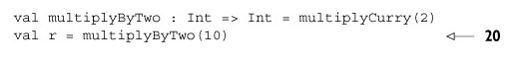

En comparaison avec Java, dans Scala vous n’avez pas besoin de fournir manuellement la forme curry d’une fonction comme cela est fait ici. Scala fournit une syntaxe pratique de définition de fonction pour indiquer qu’une fonction a plusieurs listes d’arguments en currying.

### 15.3. Classes et traits

Nous examinons maintenant comment les classes et les interfaces de Java se comparent à Scala. Ces deux constructions sont primordiales pour concevoir des applications. Vous verrez que les classes et les interfaces de Scala peuvent offrir plus de flexibilité que ce que celles de Java.

### 15.3.1. Moins de verbosité avec les classes Scala

Parce que Scala est également un langage orienté objet complet, vous pouvez créer des classes et les instancier pour produire des objets. À la forme la plus basique, la syntaxe pour déclarer et instancier des classes est similaire à Java. Par exemple, voici comment déclarer une classe Hello:

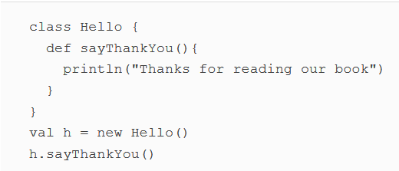

**Getters et setters**

Cela devient plus intéressant une fois que vous avez une classe avec des champs. Avez-vous déjà rencontré une classe Java qui définit uniquement une liste de champs, et vous avez dû déclarer une longue liste de getters, de setters et de constructeurs appropriés? Quelle douleur! En outre, vous verrez souvent des tests pour l’implémentation de chaque méthode. Une grande quantité de code est généralement consacrée à ces classes dans les applications Enterprise Java. Considérez cette classe d’étudiant simple:

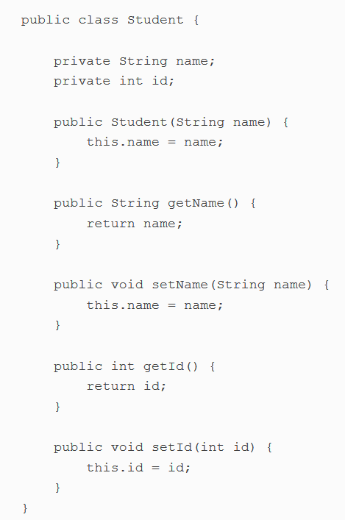

Vous devez définir manuellement le constructeur qui initialise tous les champs, deux getters et deux setters. Une classe simple a maintenant plus de 20 lignes de code! Plusieurs IDE et outils peuvent vous aider à générer ce code, mais votre code doit encore gérer une grande quantité de code supplémentaire qui n’est pas très utile par rapport à la vraie logique métier.

Dans Scala, les constructeurs, les getters et les setters peuvent être générés implicitement, ce qui génère du code avec moins de verbosité:

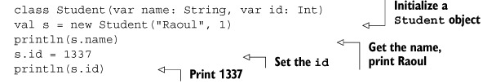

### 15.3.2. Traits en Scala vs. interfaces en Java 8

Scala a une autre caractéristique utile pour l’abstraction appelée traits. Ils sont le remplacement de Scala pour les interfaces de Java. Un trait peut définir à la fois des méthodes abstraites et des méthodes avec une implémentation par défaut. Les traits peuvent également être hérités plusieurs fois, tout comme les interfaces Java. Vous pouvez donc les voir comme similaires aux interfaces de Java 8 qui prennent en charge les méthodes par défaut. Les traits peuvent également contenir des champs comme une classe abstraite, que les interfaces Java 8 ne prennent pas en charge. Est-ce que les traits sont comme les classes abstraites? Non, car les traits peuvent être hérités plusieurs fois, contrairement aux classes abstraites. Java a toujours eu plusieurs héritages de types car une classe peut implémenter plusieurs interfaces. Maintenant, Java 8, à travers les méthodes par défaut, introduit l’héritage multiple des comportements mais ne permet toujours pas l’héritage multiple de l’état, ce qui est autorisé par les traits de Scala.

Pour montrer un exemple de ce à quoi ressemble un trait dans Scala, définissons un trait appelé Sized qui contient un champ modifiable appelé size et une méthode appelée isEmpty avec une implémentation par défaut:

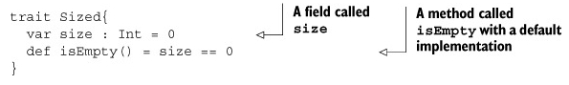

Vous pouvez maintenant le composer au moment de la déclaration avec une classe, ici une classe vide qui a toujours la taille 0:

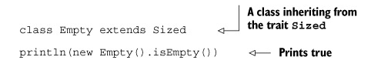

Fait intéressant, par rapport aux interfaces Java, les traits peuvent également être composés au moment de l’instanciation de l’objet (mais il s’agit toujours d’une opération de compilation). Par exemple, vous pouvez créer une classe Box et décider qu’une instance spécifique doit prendre en charge les opérations définies par le trait:

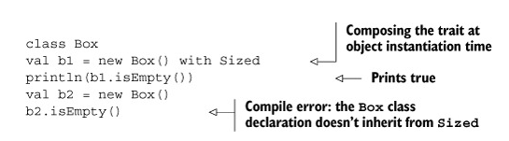

Que se passe-t-il si plusieurs caractères sont hérités déclarant des méthodes avec les mêmes signatures ou des champs avec les mêmes noms? Scala fournit des règles de restriction similaires à celles que vous avez vues avec les méthodes par défaut dans le chapitre 9.

### 15.4. Résumé

Voici les concepts clés que vous devriez retenir de ce chapitre:

* Java 8 et Scala combinent des fonctionnalités de programmation orientées objet et fonctionnelles dans un langage de programmation; Les deux fonctionnent sur la JVM et peuvent dans une large mesure interopérer.
* Scala prend en charge les abstractions de collection similaires à Java 8-List, Set, Map, Stream, Option, mais prend également en charge les tuples.
* Scala fournit des fonctionnalités plus riches autour des fonctions que Java 8: les types de fonctions, les fermetures qui n’ont aucune restriction sur l’accès aux variables locales, et les formes de curry intégrées.  
  Les classes dans Scala peuvent fournir des constructeurs implicites, des getters et des setters.
* Scala prend en charge les traits: les interfaces peuvent inclure à la fois des champs et des méthodes par défaut.

### Chapitre 15. Conclusions et la suite pour Java

Ce chapitre couvre

* Nouvelles fonctionnalités de Java 8 et leur effet évolutif sur le style de programmation
* Quelques idées inachevées lancées par Java 8
* Ce que Java 9 et Java 10 pourraient apporter

Nous avons couvert beaucoup de points dans ce tutoriel, et nous espérons que vous pensez maintenant que vous êtes prêt à commencer à utiliser les nouvelles fonctionnalités de Java 8 dans votre propre code, en vous basant peut-être sur nos exemples et nos quiz. Dans ce chapitre, nous passons en revue le parcours d’apprentissage de Java 8 et la poussée progressive vers la programmation de style fonctionnel. En outre, nous spéculons sur les futures améliorations et les nouvelles fonctionnalités qui pourraient être dans le pipeline de Java au-delà de Java 8.

### 16.1. Revue des fonctionnalités de Java 8

Un bon moyen de vous aider à comprendre Java 8 comme un langage pratique et utile consiste à revisiter les fonctionnalités à leur tour. Au lieu de simplement les énumérer, nous aimerions les présenter comme étant interconnectés pour vous aider à les comprendre non pas simplement comme un ensemble de fonctionnalités, mais comme une vue d’ensemble de haut niveau sur la conception du langage cohérente qu’est Java 8. Le second objectif est de souligner comment la plupart des nouvelles fonctionnalités de Java 8 facilitent la programmation de style fonctionnel en Java. Rappelez-vous, ce n’est pas un choix de conception capricieux, mais une stratégie de conception consciente, centrée sur deux tendances, que nous considérons comme le changement climatique dans le modèle du chapitre 1:

* Le besoin croissant d’exploiter la puissance des processeurs multicœurs maintenant que, pour des raisons de technologie du silicium, les transistors supplémentaires fournis annuellement par la loi de Moore ne se traduisent plus par des vitesses d’horloge plus élevées des cœurs de processeurs individuels. En d’autres termes, rendre votre code plus rapide nécessite du code parallèle.
* La tendance croissante à manipuler de manière concise des collections de données avec un style déclaratif pour traiter des données, comme prendre une source de données, extraire toutes les données correspondant à un critère donné et appliquer une opération au résultat – soit en le résumant ou en rassemblant les données dans une variable (résultat) pour un traitement ultérieur plus tard. Ce style est associé à l’utilisation d’objets et de collections immuables, qui sont ensuite traités pour produire d’autres valeurs immuables.

Ni l’une ni l’autre motivation n’est efficacement soutenue par l’approche traditionnelle, orientée objet, impérative, centrée sur la mutation des champs et l’application des itérateurs. Mutation des données sur un noyau et la lecture d’un autre est étonnamment coûteuse, sans parler de la nécessité d’un verrouillage sujet à erreur; De même, lorsque votre état d’esprit se concentre sur l’itération et la mutation des objets existants, l’idiome de programmation semblable à un flux peut se sentir très étranger. Mais ces deux tendances sont facilement supportées en utilisant des idées issues de la programmation fonctionnelle, ce qui explique pourquoi le centre de gravité de Java 8 s’est un peu éloigné de ce que l’on attend de Java.

Passons maintenant en revue, ce que vous avez appris de ce tutoriel, et voyez comment tout cela s’intègre dans le nouveau climat.

### 16.1.1. Paramétrage du comportement (lambdas et références de méthode)

Pour pouvoir utiliser une méthode réutilisable telle que filtre, vous devez être capable de présenter en argument une description du critère de filtrage. Bien que les experts Java avaient imaginés dans les versions de Java (en encapsulant le critère de filtrage dans une classe et transmettant une instance de cette classe), une solution permettant de transmettre du comportement, cette solution ne conviendrait pas à un usage général car elle était trop lourde à écrire.

Comme vous l’avez découvert aux chapitres 2 et 3, Java 8 fournit un moyen, emprunté à la programmation fonctionnelle, de passer un morceau de code à une méthode. Il fournit deux variantes de ceci:

Passer à une lambda, un morceau de code unique comme:

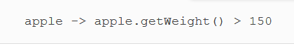

Passer une référence de méthode, à une méthode existante, comme un code tel que:



Ces valeurs ont des types tels que Fonction<T, R>, Prédicat<T> et BiFunction <T, U, R> et permettent d’utiliser les méthodes apply, test, etc. Les lambdas peuvent sembler être plutôt un concept de niche, mais c’est la façon dont Java 8 les utilise dans une grande partie de la nouvelle API Streams qui les propulse au centre de Java.

### 16.1.2. Streams

Les classes de collection en Java, avec les itérateurs et la construction pour chaque, nous ont servi honorablement pendant longtemps. Il aurait été facile pour les concepteurs de Java 8 d’ajouter des méthodes comme filter et la map aux collections, en exploitant les lambdas mentionnés précédemment pour exprimer des requêtes de type base de données. Mais ils ne l’ont pas fait – ils ont plutôt ajouté une toute nouvelle API Streams, qui fait l’objet des chapitres 4 à 7, et il vaut la peine de réfléchir pour savoir pourquoi.

Qu’est-ce qui ne va pas avec les collections qui exigent qu’elles soient remplacées ou augmentées avec une notion similaire mais différente qui est les Stream? Nous allons le résumer ainsi: si vous avez une grande collection et que vous lui appliquez trois opérations, en mappant éventuellement les objets de la collection pour additionner deux de leurs champs, en filtrant les sommes répondant à certains critères, puis en triant le résultat, fera trois traversées séparées de la collection. L’API Streams effectue paresseusement ces opérations dans un pipeline, puis exécute une seule traversée de flux en effectuant toutes les opérations ensemble. C’est beaucoup plus efficace pour les grandes quantité de données, et pour des raisons telles que les caches de mémoire, plus l’ensemble de données est grand, plus il est important de minimiser le nombre de traversées.

Les autres, non moins importantes, concernent la possibilité de traiter des éléments en parallèle, ce qui est essentiel pour exploiter efficacement les processeurs multicœurs. Les flux, en particulier la méthode parallèle, permettent de marquer un flux comme approprié pour un traitement parallèle. Rappelons ici que le parallélisme et l’état mutable s’adaptent mal ensemble, donc les concepts fonctionnels de bases(opérations sans effets secondaires et méthodes paramétrées avec lambdas et références de méthode qui permettent l’itération interne au lieu de l’itération externe, comme discuté au chapitre 4) sont essentiels à l’exploitation des flux en parallèle lors de l’utilisation de méthode telle que map, filter …etc

### 16.1.3. CompletableFuture

Java a fourni l’interface Future depuis Java 5. Les Futures sont utiles pour exploiter le multicœur car ils permettent à une tâche d’être générée sur un autre thread et de permettre à la tâche qui l’a générée de continuer à s’exécuter de façon asynchrone. Lorsque la tâche de génération a besoin du résultat, elle peut utiliser la méthode get pour attendre que la Futur se termine (produire sa valeur).

Le chapitre 11 explique l’implémentation Java 8 CompletableFuture de Future. Encore une fois, cela exploite les lambdas. On dit souvent « Completable-Future is to Future as Stream is to Collection« . Comparons:

* L’API Stream vous permet d’effectuer des opérations de pipeline et fournit un paramétrage de comportement avec map, filter, et ainsi de suite, évitant ainsi le code standard que vous devez généralement écrire en utilisant des itérateurs.
* De la même manière, CompletableFuture fournit des opérations telles que thenCompose, thenCombine et allOf, qui fournissent des règles de codage de design pattern courants, dans un style de programmation fonctionnelle impliquant Futures, et vous permettent d’éviter un code standard de style impératif.

Ce style d’opérations, bien que dans un scénario plus simple, s’applique également aux opérations Java 8 sur Optional, que nous revisitons maintenant.

### 16.1.4. Optional

La bibliothèque Java 8 fournit la classe Optional<T>, qui permet à votre code de spécifier qu’une valeur est soit une valeur correcte de type T soit une valeur manquante renvoyée par la méthode statique Optional.empty. C’est génial pour la compréhension du programme et la documentation; il fournit un type de données avec une valeur manquante explicite – au lieu de l’utilisation du pointeur null dans les versions précédentes pour indiquer des valeurs manquantes, dont nous ne pourrions jamais être sûrs si c’était une valeur manquante planifiée ou une erreur accidentelle résultant d’un calcul erroné.

Comme le chapitre 10 l’explique, si Optional <T> est utilisé de manière cohérente, les programmes ne doivent jamais produire NullPointerExceptions. Encore une fois, vous pourriez voir cela comme un élément unique, sans rapport avec le reste de Java 8, et demander: «Comment le passage d’une forme de valeur manquante à une autre m’aide à écrire des programmes?» Une inspection plus approfondie montre que la classe Optional<T> fournit map, filter et ifPresent. Ces méthodes ont un comportement similaire aux méthodes correspondantes dans la classe Streams et peuvent être utilisés pour enchaîner les calculs, toujours dans un style fonctionnel, avec les tests de valeur manquante qui sont effectués par la bibliothèque au lieu du code utilisateur. Ce test interne par rapport à un test externe est directement similaire à la façon dont la bibliothèque Streams effectue une itération interne par rapport à une itération externe dans le code utilisateur.

Le dernier sujet de cette section ne concerne pas la programmation de style fonctionnel, mais plutôt la prise en charge de Java 8 pour les extensions de bibliothèque compatibles avec les versions supérieures, dictées par les désirs de l’ingénierie logicielle.

### 16.1.5. Méthodes par défaut

Il y a d’autres ajouts à Java 8, dont aucun n’affecte particulièrement l’expressivité d’un programme individuel. Notamment, l’ajout de méthodes par défaut à une interface. Avant Java 8, les interfaces définissaient les signatures de méthodes; maintenant, ils peuvent également fournir des implémentations par défaut pour les méthodes dont l’implémentation pourrait être absente.

C’est un nouvel outil formidable pour les concepteurs de bibliothèques, car il leur permet d’augmenter une interface avec une nouvelle opération, sans avoir besoin de demander à tous les clients (classes implémentant cette interface) d’ajouter du code pour définir cette méthode. Par conséquent, les méthodes par défaut sont également pertinentes pour les utilisateurs des bibliothèques car elles les protègent des futures modifications de l’interface. Le chapitre 9 explique cela plus en détail.

Jusqu’à présent, nous avons résumé les concepts de Java 8. Nous nous penchons maintenant sur un sujet plus épineux. A savoir, ce que les futures améliorations et les nouvelles fonctionnalités peuvent être dans le pipeline de Java au-delà de Java 8.

### 16.2. Quel avenir pour Java?

Regardons quelques-uns de ces points, dont la plupart sont discutés plus en détail sur le site Web du JDK Enhancement Proposal à http://openjdk.java.net/jeps/0. Ici, nous prenons soin d’expliquer pourquoi des idées apparemment sensibles ont des difficultés subtiles ou une interaction avec des fonctionnalités existantes qui inhibent leur incorporation directe dans Java.

### 16.2.1. Collections

Le développement de Java a été évolutif et non d’un coup. De nombreuses idées géniales ont été ajoutées à Java, par exemple, les tableaux étant remplacés par des collections et plus tard augmentés par la puissance des flux. Parfois, une nouvelle fonctionnalité est si nettement meilleure (par exemple, des collections sur des tableaux) que nous ne remarquons pas que certains aspects de la fonctionnalité supplantée n’ont pas été transposés. Un exemple est les initialiseurs pour les conteneurs. Par exemple, les tableaux Java peuvent être déclarés et initialisés avec une syntaxe telle que:

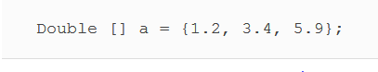

qui est une abréviation pratique pour

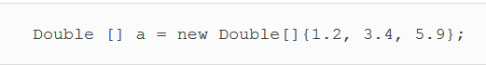

Les collections Java (via l’interface Collection) ont été introduites comme une façon meilleure et plus uniforme de traiter des séquences de données telles que celles représentées par des tableaux. Mais leur initialisation a été plutôt négligée. Pensez à la façon dont vous initialisez un HashMap. Vous devriez écrire ce qui suit:

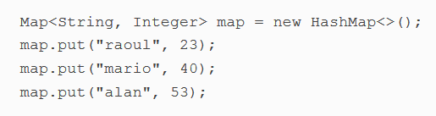

Ce que vous aimeriez pouvoir dire est quelque chose comme



où #{…} est un littéral de collection – une liste des valeurs qui doivent apparaître dans la collection. Cela semble plutôt utile comme fonctionnalité, mais elle ne fait pas encore partie de Java.

### 16.2.2. Type d’améliorations du système

Nous discutons de deux améliorations possibles du système de type Java: la variance de site de déclaration et l’inférence de type de variable locale.  
**Variance de site de déclaration**

Java prend en charge les caractères génériques en tant que mécanisme flexible pour permettre le sous-typage des génériques (plus généralement appelé variance de site d’utilisation). C’est pourquoi l’affectation suivante est valide:



Mais la tâche suivante, en omettant le? extends, donne une erreur de compilation:

De nombreux langages de programmation tels que C# et Scala prennent en charge un mécanisme de variance différent appelé variance de site de déclaration. Ils permettent aux programmeurs de spécifier la variance lors de la définition d’une classe générique. Cette fonctionnalité est utile pour les classes qui sont intrinsèquement différentes. L’Itérator, par exemple, est intrinsèquement covariant et le Comparateur est intrinsèquement contravariant. Vous ne devriez pas avoir besoin de penser en termes de ? extends ou ? super quand vous les utilisez. C’est pourquoi l’ajout d’une variance de site de déclaration à Java serait utile car ces spécifications apparaissent à la déclaration des classes. En conséquence, cela réduirait certaines préoccupations pour les programmeurs. Notez qu’au moment de la rédaction de ce document (novembre 2017),  la variance du site de déclaration peut déjà être disponible pour Java 9.

**Plus d’inférence de type**

À l’origine en Java, chaque fois que nous introduisions une variable ou une méthode, nous donnions son type en même temps. Par exemple,



contient trois types; ceux-ci donnent le type de résultat convertUSDToGBP, le type de son argument money, et le type de sa variable locale e. Au fil du temps, cela a été simplifié de deux façons. Tout d’abord, vous pouvez omettre les paramètres de type de génériques dans une expression lorsque le contexte les détermine. Par exemple,



peut être abrégé à ce qui suit depuis Java 7:

Deuxièmement, en utilisant la même idée – en propageant le type déterminé par le contexte dans une expression – une expression lambda telle que



peut être raccourci à



en omettant les types. Dans les deux cas, le compilateur déduit les types omis.

L’inférence de type donne quelques avantages quand un type consiste en un seul identifiant, le principal étant le travail d’édition réduit lors du remplacement d’un type par un autre. Mais à mesure que la taille des types augmente, les génériques sont paramétrés par d’autres types génériques, l’inférence de type peut faciliter la lisibilité. Les langages Scala et C# permettent de remplacer un type dans une déclaration initialisée par une variable locale par le mot-clé var, et le compilateur remplit le type approprié du côté droit. Par exemple, la déclaration de myMap montrée précédemment en utilisant la syntaxe Java pourrait être représentée comme ceci:

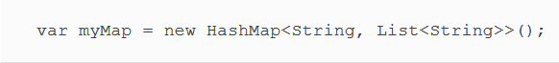

Cette idée est appelée inférence de type sur variable locale; vous pouvez vous attendre à des développements similaires en Java car cela réduit le fouillis causé par la répétition de type redondante.

Cependant, il y a une petite cause d’inquiétude; Considérons une classe Car qui hérite d’une classe Vehicule, puis fait la déclaration:

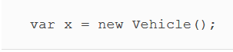

Déclarez-vous que x a un type Car ou plutôt Vehicule? Dans ce cas, une explication simple sur le fait que le type manquant est le type de l’initialiseur (ici Véhicule) est parfaitement claire. L’explication peut être soutenue par le fait que le mot clé var ne peut pas être utilisé lorsqu’il n’y a pas d’initialiseur.

### 16.2.3. Pattern matching

Comme nous l’avons vu au chapitre 14, les langages de style fonctionnel fournissent généralement une forme de pattern matching – une forme améliorée de Switch que vous pouvez demander: «Cette valeur est-elle une instance d’une classe donnée?» Et, de manière récursive, ses champs ont certaines valeurs.

Il convient de vous rappeler ici que la conception orientée objet traditionnelle décourage l’utilisation de switch et encourage plutôt des modèles tels que le pattern de visiteur où le flux de contrôle dépendant du type de données est effectué par une méthode de dispatch plutôt que par switch. Ce n’est pas le cas à l’autre extrémité du spectre du langage de programmation – dans la programmation de style fonctionnel où la correspondance de modèle sur les valeurs des types de données est souvent le moyen le plus pratique de concevoir un programme.

L’ajout en général du style de Scala  à Java semble un travail assez important, mais après la généralisation récente pour passer à Strings, vous pouvez imaginer une extension de syntaxe plus modeste, qui permette au switch de fonctionner sur des objets, en utilisant la syntaxe instanceof . Ici, nous revoyons notre exemple de la section 14.4 et supposons une classe Expr, qui est sous-classée dans BinOp et Number:

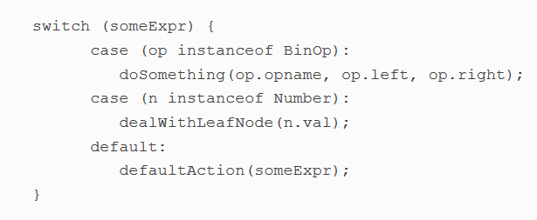

Il y a un certain nombre de choses à noter. Nous volons du pattern matching l’idée que dans case(op instanceof BinOp): op est une nouvelle variable locale (de type BinOp), qui devient liée à la même valeur que someExpr; de même, dans le cas Number, n devient une variable de type Number. Dans le cas par défaut, aucune variable n’est liée. Cette proposition évite beaucoup de code standard par rapport à l’utilisation de chaînes de if-then-else et de casting au sous-type. Un concepteur orienté objet classique argumenterait probablement qu’un tel code de répartition de type de données serait mieux exprimé en utilisant des méthodes de type visiteur surchargées dans les sous-types, mais pour les yeux de programmation fonctionnelle, le code associé serait dispersé sur plusieurs définitions de classe. C’est une dichotomie de conception classique discutée dans la littérature sous le nom de « problème d’expression ». –> http://en.wikipedia.org/wiki/Expression_problem.

### 16.2.4. Formes plus riches de génériques

Cette section traite de deux limitations des génériques Java et examine une évolution possible pour les atténuer.

**Génériques réifiés**

Lorsque les génériques ont été introduits dans Java 5, ils devaient être rétrocompatibles avec la JVM existante. À cette fin, les représentations d’exécution de ArrayList <String> et ArrayList <Integer> sont identiques. C’est ce qu’on appelle le modèle d’effacement du polymorphisme générique. Certains coûts d’exécution sont associés à ce choix, mais l’effet le plus significatif pour les programmeurs est que les paramètres des types génériques ne peuvent être que des objets. Supposons que Java autorise, disons, ArrayList <int>. Vous pouvez ensuite affecter un objet ArrayList sur le tas contenant une valeur primitive telle que int 42, mais le conteneur Array-List ne contient aucun indicateur indiquant s’il contient une valeur Object telle qu’une chaîne ou une valeur int primitive telle que 42 .

A un certain niveau cela semble inoffensif – si vous obtenez une primitive 42 d’une ArrayList <int> et un objet String « abc » d’une ArrayList <String>, pourquoi devriez-vous vous inquiéter du fait que les conteneurs ArrayList soient indiscernables? Malheureusement, la réponse est garbage collection, car l’absence d’informations de type au runtime sur le contenu de ArrayList laisserait la JVM incapable de déterminer si l’élément de votre ArrayList était une référence Integer (à suivre et marqué comme « en cours d’utilisation » par GC) ou une valeur int primitive (certainement pas à suivre).

Dans le langage C#, les représentations d’exécution de ArrayList <String>, ArrayList <Integer> et ArrayList <int> sont toutes différentes en principe. Mais même si elles sont identiques, des informations de type suffisantes sont conservées au moment de l’exécution pour permettre, par exemple, la récupération de mémoire pour déterminer si un champ est une référence ou une primitive. C’est ce qu’on appelle le modèle réifié du polymorphisme générique ou, plus simplement, des génériques réifiés. Le mot réification signifie «rendre explicite quelque chose qui autrement serait simplement implicite».

Les génériques réifiés sont clairement souhaitables; ils permettent une unification plus complète des types primitifs et de leurs types d’objets correspondants – quelque chose que vous verrez comme problématique dans les sections suivantes. La principale difficulté pour Java est la rétrocompatibilité, à la fois dans la JVM et dans les programmes existants qui utilisent la réflexion et qui s’attendent à ce que les génériques soient effacés.

**Flexibilité syntaxique supplémentaire dans les génériques pour les types de fonctions**

Les génériques se sont révélés être une merveilleuse caractéristique lorsqu’ils ont été ajoutés à Java 5. Ils sont également parfaits pour exprimer le type de nombreuses références de méthode et de lambda Java 8. Vous pouvez exprimer une fonction à un argument:

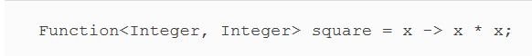

Si vous avez une fonction à deux arguments, vous utilisez le type BiFunction <T, U, R>, où T est le type du premier paramètre, U le second et R le résultat. Mais il n’y a pas de TriFunction sauf si vous le déclarez vous-même!

De même, vous ne pouvez pas utiliser la fonction <T, R> pour les références à des méthodes prenant zéro argument et renvoyant le type de résultat R; vous devez utiliser le Supplier<R> à la place.

En substance, Java 8 lambdas a enrichi ce que vous pouvez écrire, mais le système de type n’a pas suivi la flexibilité du code. Dans de nombreux langages fonctionnels, vous pouvez écrire, par exemple, le type (Integer, Double) => String, pour représenter ce que Java 8 appelle BiFunction <Integer, Double, String>, avec Integer => String pour représenter Function <Integer, String>, et even () => String pour représenter le Supplier<String>. Vous pouvez comprendre => comme une version infixe de Function, BiFunction, Supplier etc. Une simple extension de la syntaxe Java pour les types le permettrait, ce qui donnerait des types plus lisibles, comme dans le cas de Scala, comme on le verra au chapitre 15.

**Spécialisations primitives et génériques**

En Java, tous les types primitifs (int, par exemple) ont un type d’objet correspondant (ici java.lang.Integer); souvent, nous nous référons à ceux-ci comme des types boxed(wrappés, encapsulés) et unboxed. Bien que cette distinction ait l’objectif louable d’augmenter l’efficacité de l’exécution, les types peuvent devenir source de confusion. Par exemple, pourquoi Java 8 écrit-on Predicate <Apple> au lieu de Function <Apple, Boolean>? Il s’avère qu’un objet de type Predicate <Apple>, lorsqu’il est appelé en utilisant la méthode test, renvoie un booléen primitif.

En revanche, comme tous les génériques, une fonction ne peut être paramétrée que par des types d’objets, ce qui dans le cas de la fonction <Apple, Boolean> est le type d’objet Boolean, pas le type primitif booléen. Le prédicat <Apple> est donc plus efficace car il évite de mettre en boîte le booléen pour faire un booléen. Ce problème a conduit à la création de plusieurs interfaces similaires, telles que LongToIntFunction et BooleanSupplier, qui ajoutent une surcharge conceptuelle supplémentaire. Un autre exemple concerne la question des différences entre void, qui ne peut qualifier que les types de retour de méthode et n’a pas de valeurs, et le type d’objet Void, qui a pour seule valeur null – une question qui apparaît régulièrement sur les forums. Les cas spéciaux de Fonction tels que Supplier <T>, qui pourrait être écrit () => T dans la nouvelle notation proposée précédemment, attestent en outre des ramifications causées par la distinction entre types primitifs et types d’objets. Nous avons discuté plus tôt de la façon dont les génériques réifiés pouvaient résoudre nombre de ces problèmes.

### 16.2.5. Un soutien plus profond pour l’immuabilité

Certains lecteurs experts ont peut-être été un peu contrariés quand nous avons dit que Java 8 avait trois formes de valeurs:

* Valeurs primitives
* Objets
* Fonctions

À un certain niveau, nous allons nous en tenir à nos arguments et dire: «Mais ce sont les valeurs qu’une méthode peut maintenant prendre comme arguments et retourner comme résultats.» Mais nous souhaitons également admettre que c’est un peu problématique: Dans quelle mésure pouvez vous estimer renvoyer une valeur (mathématique) lorsque vous renvoyez une référence à un tableau mutable? Une String ou un tableau immuable est clairement une valeur, mais le cas est beaucoup moins clair pour un objet ou un tableau modifiable – votre méthode peut retourner un tableau avec ses éléments dans l’ordre croissant, mais un autre code peut changer un de ses éléments plus tard.

Si nous nous intéressons vraiment à la programmation fonctionnelle en Java, il est nécessaire d’avoir un support linguistique pour dire « valeur immuable ». Comme indiqué au chapitre 13, le mot-clé final n’atteint pas vraiment ce objectif. Il interdit juste toute modification de primitives;  considérons ceci:

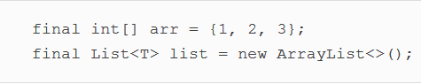

Le premier interdit une autre assignation arr = … mais n’interdit pas arr [1] = 2; ce dernier interdit les assignations à la liste mais n’interdit pas aux autres méthodes de changer le nombre d’éléments dans la liste! Le mot-clé final fonctionne bien pour les valeurs primitives, mais pour les références aux objets, il donne souvent un faux sentiment de sécurité.

Voici ce que nous faisons: étant donné que la programmation fonctionnelle met l’accent sur la non-mutation de la structure existante, il existe un argument fort pour un mot-clé tel que transitively_final, qui peut qualifier les champs de référence et qui garantit qu’aucune modification peut avoir lieu sur le terrain ou à tout objet directement ou indirectement accessible via ce champ.

De tels types représentent une intuition à propos des valeurs: les valeurs sont immuables, et seules les variables (qui contiennent des valeurs) peuvent être mutées pour contenir une valeur immuable différente. Comme nous l’avons remarqué en tête de cette section, les auteurs Java, y compris nous-mêmes, avons parfois parlé de façon inconsistante de la possibilité qu’une valeur Java soit un tableau mutable. Dans la section suivante, nous revenons à l’intuition appropriée et discutons de l’idée d’une valeur type ; ceux-ci ne peuvent contenir que des valeurs immuables, même si des variables de type valeur peuvent encore être mises à jour, à moins d’être qualifiées avec final.

### 16.2.6. Types de valeur

Dans cette section, nous discutons de la différence entre types primitifs et types d’objets, en orientant plus tôt la discussion sur le désir de valeurs type, qui vous aident à écrire des programmes fonctionnels, tout comme les types d’objets sont nécessaires pour la programmation orientée objet. Bon nombre des problèmes dont nous discutons sont interreliés, il n’y a donc pas de moyen facile d’expliquer un problème de façon isolé. Au lieu de cela, nous identifions le problème par ses différentes facettes.  
**Le compilateur ne peut-il pas traiter Integer et int de manière identique?**

Étant donné toutes les options implicites de boxing et unboxing que Java a lentement acquises depuis Java 1.1, vous pouvez vous demander s’il est temps pour Java de traiter, par exemple, Integer et int identiquement et de s’appuyer sur le compilateur Java pour optimiser la JVM. .

Ce serait une excellente idée en principe, mais considérons les problèmes liés à l’ajout du type Complex à Java pour voir pourquoi l’autoboxing est problématique. Le type Complex, qui modélise des nombres dits complexes ayant des parties réelles et imaginaires, est naturellement introduit comme suit:

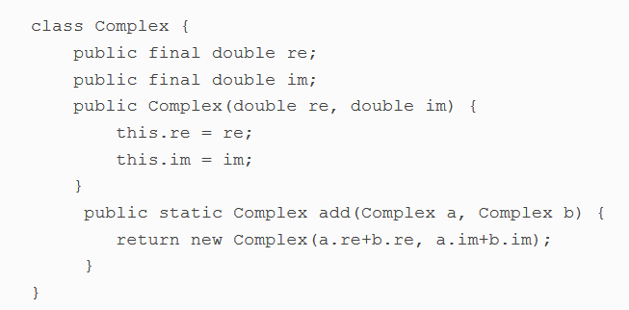

Mais les valeurs de type Complex sont des types de référence, et chaque opération sur un Complexe doit faire une allocation d’objet, ce qui induit des coûts à chaque addition. Ce dont nous avons besoin, c’est d’un analogue de complexe de type primitif, peut-être appelé complexe.

Le problème ici est que nous voulons un « objet sans boîte », et ni Java ni la JVM n’a de réel support pour cela. Maintenant, nous pouvons continuer à nous plaindre, « Oh, mais sûrement le compilateur peut optimiser cela. » Malheureusement, c’est beaucoup plus difficile qu’il n’y paraît; Bien qu’il existe une optimisation du compilateur basée sur ce qu’on appelle l’analyse d’échappement (escape analysis), qui peut parfois déterminer que l’unboxing est correct, son applicabilité est limitée par les suppositions de Java sur les objets, qui sont présents depuis Java 1.1. Considérez le casse-tête suivant:

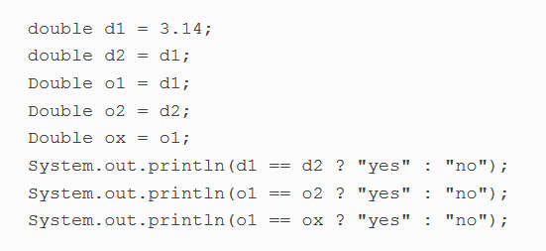

Le résultat est « oui », « non », « oui ». Un programmeur Java expert dirait probablement: « Quel code stupide, tout le monde sait que vous devriez utiliser equal sur les deux dernières lignes au lieu de ==. » Même si toutes ces primitives et objets contiennent la valeur immuable 3.14 et devraient vraiment être indiscernables, les définitions de o1 et o2 créent de nouveaux objets, et l’opérateur == (comparaison d’identité) peut les distinguer. Notez que sur les primitives, la comparaison d’identité fait une comparaison bit à bit mais sur les objets elle fait référence à l’égalité. Très souvent, nous créons accidentellement un nouvel objet Double distinct, que le compilateur doit respecter car la sémantique d’Object, dont Double hérite, l’exige. Vous avez déjà vu cette discussion, à la fois dans la discussion précédente sur les valeurs de type et dans le chapitre 14, où nous avons discuté de la transparence référentielle des méthodes qui mettent à jour de manière fonctionnelle les structures de données persistantes.

**Types de valeur – tout n’est pas un primitif ou un objet**

Nous suggérons que la résolution de ce problème consiste à retravailler les suppositions Java selon lesquelles que tout ce qui n’est pas une primitive est un objet et donc hérite d’Object, et que toutes les références sont des références à des objets.

Le développement commence comme ça. Il existe deux formes de valeurs: celles de type Objet qui ont des champs mutables à moins qu’elles ne soient interdites avec final, et celles d’identité, qui peuvent être testées avec ==. Il y a aussi des valeurs type, qui sont immuables et qui n’ont pas d’identité de référence; les types primitifs sont un sous-ensemble de cette notion plus large. Nous pourrions alors autoriser des valeurs type définies par l’utilisateur (en commençant peut-être par une lettre minuscule pour souligner leur similarité avec les types primitifs tels que int et boolean). Sur les valeurs type, == effectuerait par défaut une comparaison élément par élément de la même manière que la comparaison matérielle sur int effectue une comparaison bit par bit. Vous pouvez voir que cela est remplacé pour plutôt la comparaison à virgule flottante, qui effectue une opération un peu plus sophistiquée. Le type Complex serait un exemple parfait d’un type de valeur non primitif; ces types ressemblent à des structures C#.

De plus, les types de valeur peuvent réduire les besoins de stockage car ils n’ont pas d’identité de référence. La figure 16.1 illustre un tableau de taille trois, dont les éléments 0, 1 et 2 sont respectivement gris clair, blanc et gris foncé. Le diagramme de gauche montre une exigence de stockage typique lorsque Pair et Complex sont des objets et la droite montre la meilleure disposition lorsque Pair et Complex sont des valeurs type (notez que nous les avons appelés paire et complexe en minuscule dans le diagramme pour souligner leur similarité avec les types primitifs) . Notez également que les valeurs type sont également susceptibles d’améliorer les performances, non seulement pour l’accès aux données (plusieurs niveaux d’indirection de pointeur remplacés par une seule instruction d’adressage indexée) mais aussi pour l’utilisation du cache matériel (contiguité des données).

**Figure 16.1. Objets et valeurs type**

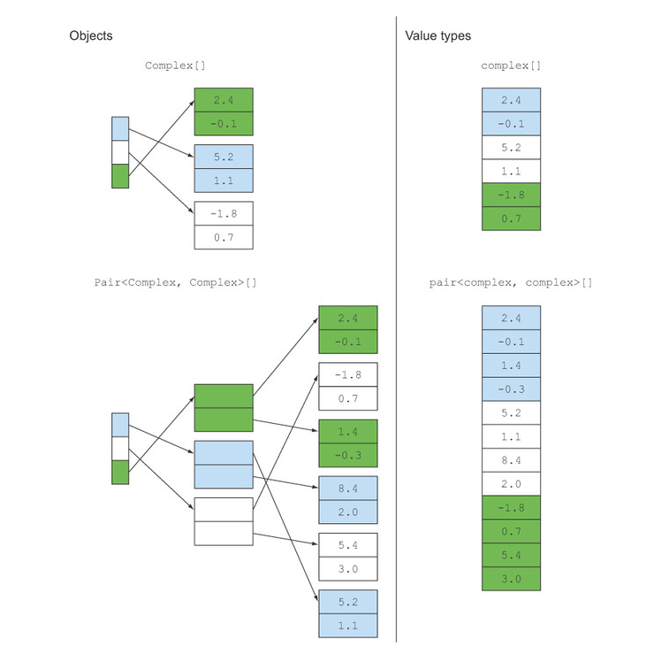

Notez que parce que les valeurs types n’ont pas d’identité de référence, le compilateur peut alors les wrapper et les unboxer à son choix. Si vous passez un complexe d’argument d’une fonction à une autre, le compilateur peut naturellement le passer comme deux doubles séparés. (Bien sûr, le renvoyer sans boxing est plus compliqué dans la JVM, , car la JVM ne fournit que des instructions de retour de méthode en passant des valeurs représentables dans un registre machine 64 bits.) Mais si vous passez une valeur type plus grande (peut-être un grand tableau immuable), le compilateur peut à la place, de manière transparente pour l’utilisateur, la passer en référence une fois qu’elle a été wrapper. Une technologie similaire existe déjà en C#;

Les structures peuvent sembler similaires aux classes, mais il existe des différences importantes dont vous devez être conscient. Tout d’abord, les classes sont des types de référence [C #] et les structures sont des valeurs type. En utilisant des structures, vous pouvez créer des objets [sic] qui se comportent comme les types [primitifs] intégrés et profiter de leurs avantages.

Au moment de la rédaction de cet article (juillet 2015), il existe une proposition concrète pour les types de valeur en Java.

**Boxe, génériques, valeurs type-le problème d’interdépendance**

Nous aimerions avoir des valeurs type en Java, car les programmes fonctionnels traitent des valeurs immuables qui n’ont pas d’identité. Nous aimerions voir les types primitifs comme un cas particulier des types de valeur, mais le modèle d’effacement des génériques, que Java a actuellement, signifie que les valeurs type ne peuvent pas être utilisés avec des génériques sans boxing. Les versions d’objets (par exemple, Integer) des types primitifs (par exemple, int) continuent d’être vitales pour les collections et les génériques Java en raison de leur modèle d’effacement, mais maintenant leur objet héritant (et donc l’égalité de référence) est considéré comme inconvénient. S’attaquer à l’un de ces problèmes signifie les aborder tous.

### 16.3. Le dernier mot

Ce tutoriel a exploré les nouvelles fonctionnalités ajoutées par Java 8; Celles-ci représentent peut-être la plus grande étape d’évolution de Java – la seule étape d’évolution relativement importante était l’introduction, il y a 10 ans, des génériques dans Java 5. Dans ce chapitre, nous avons également examiné les pressions pour l’évolution de Java. En conclusion, nous proposons l’énoncé suivant:

Java 8 est un excellent endroit pour faire une pause mais pas pour s’arrêter!

Nous espérons que vous avez apprécié l’aventure qu’est Java 8, et que nous avons suscité votre intérêt à explorer la programmation fonctionnelle et l’évolution de Java.

# Annexe A. Diverses mises à jour du langage

### Diverses mises à jour du langage

Dans cette annexe, nous discutons de trois autres mises à jour du langage dans Java 8: les annotations répétées, les annotations de type et l’inférence généralisée de type cible. L’annexe B traite des mises à jour de bibliothèques dans Java 8. Nous ne parlons pas des mises à jour de JDK 8 telles que Nashorn et Compact Profiles car il s’agit de nouvelles fonctionnalités JVM. Ce tutoriel se concentre sur les mises à jour de la bibliothèque et du langage. Nous vous invitons à lire les liens suivants si vous êtes intéressé par Nashorn et les profils Compacts: http://openjdk.java.net/projects/nashorn/ et http://openjdk.java.net/jeps/161.

### A.1. Annotations

Le mécanisme d’annotation dans Java 8 a été amélioré de deux manières:

* Vous pouvez répéter les annotations.
* Vous pouvez annoter tout type d’utilisation.

Avant d’expliquer ces mises à jour, il est utile de rafraîchir rapidement ce que vous pouviez faire avec les annotations avant Java 8.

Les annotations en Java sont un mécanisme qui vous permet de décorer des éléments de programme avec des informations supplémentaires (notez qu’avant Java 8, seules les déclarations pouvaient être annotées). En d’autres termes, c’est une forme de métadonnées syntaxiques. Par exemple, les annotations sont populaires avec le framework JUnit. Dans le code suivant, la méthode setUp est annotée avec l’annotation @Before et la méthode testAlgorithm est annotée avec @Test:

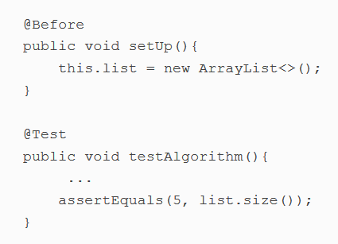

Les annotations conviennent à plusieurs cas d’utilisation:

* Dans le contexte de JUnit, les annotations peuvent différencier les méthodes qui doivent être exécutées en tant que test unitaire et les méthodes utilisées pour le travail d’installation.
* Les annotations peuvent être utilisées pour la documentation. Par exemple, l’annotation @Deprecated est utilisée pour indiquer qu’une méthode ne doit plus être utilisée.
* Le compilateur Java peut également traiter des annotations afin de détecter des erreurs, supprimer des avertissements ou générer du code.
* Les annotations sont populaires dans Java EE, où elles sont utilisées pour configurer des applications d’entreprise.

### A.1.1. Annotations répétées

Les versions précédentes de Java interdisent de spécifier plus d’une annotation d’un type d’annotation donné dans une déclaration. Pour cette raison, le code suivant est invalide:

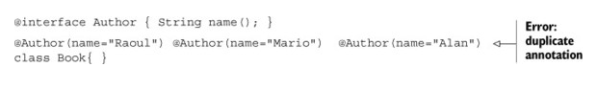

Les programmeurs Java EE utilisent souvent un idiome pour contourner cette restriction. Vous déclarez une nouvelle annotation, qui contient un tableau de l’annotation que vous souhaitez répéter. Cela ressemble à ceci:

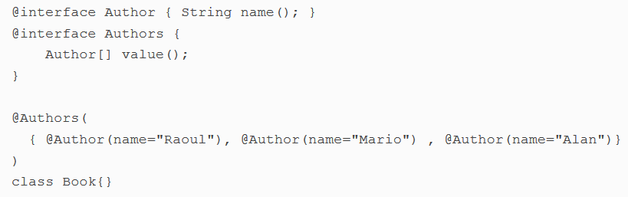

L’annotation imbriquée dans la classe Book est plutôt moche. C’est pourquoi Java 8 supprime essentiellement cette restriction, qui complexifie un peu les choses. Vous êtes maintenant autorisé à spécifier plusieurs annotations du même type d’annotation sur une déclaration, à condition qu’elles stipulent que l’annotation est répétable. Ce n’est pas le comportement par défaut. vous devez demander explicitement qu’une annotation soit répétable.

**Faire une annotation répétable**

Si une annotation a été conçue pour être répétable, vous pouvez simplement l’utiliser. Mais si vous fournissez des annotations pour vos utilisateurs, la configuration est requise pour spécifier qu’une annotation peut être répétée. Il y a deux étapes:

* Marquez l’annotation comme @Repeatable.
* Fournissez une annotation de conteneur.

Voici comment vous pouvez répéter l’annotation @Author:

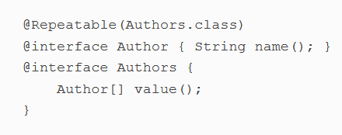

Par conséquent, la classe Book peut être annotée avec plusieurs annotations @Author:

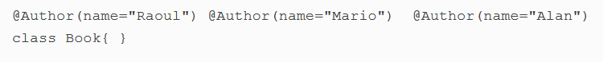

Au moment de la compilation, Book est considéré comme étant annoté par @Authors ({@Author (nom = « Raoul »), @Author (nom = « Mario »), @Author (nom = « Alan »)}, ainsi vous pouvez voir ce nouveau mécanisme comme sucre syntaxique autour de l’idiome précédent utilisé par les programmeurs Java. Les annotations sont toujours enveloppées dans un conteneur pour garantir la compatibilité comportementale avec les méthodes de réflexion héritées. La méthode getAnnotation (Class <T> annotationClass) dans l’API Java renvoie l’annotation de type T pour un élément annoté. Quelle annotation cette méthode devrait renvoyer s’il y a plusieurs annotations de type T?

Sans entrer dans les détails, la classe Class prend en charge une nouvelle méthode getAnnotationsByType qui facilite le travail avec des annotations répétables. Par exemple, vous pouvez l’utiliser comme suit pour imprimer toutes les annotations Author de la classe Book:

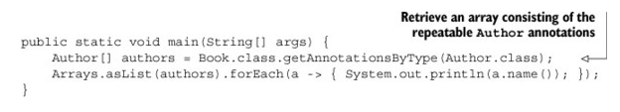

Pour que cela fonctionne, l’annotation répétable et son conteneur doivent avoir une stratégie de rétention RUNTIME. Plus d’informations sur la compatibilité avec les méthodes de réflexion existantes peuvent être trouvées ici: http://cr.openjdk.java.net/~abuckley/8misc.pdf.

A.1.2. Les annotations de types

Depuis Java 8, les annotations peuvent également être appliquées à tout type utilisé. Cela inclut l’opérateur new, les types castés, les vérifications d’instanceof, les arguments de type générique et les clauses implements et throws. Ici nous indiquons que le nom de variable de type String ne peut pas être nul en utilisant une annotation @NonNull:

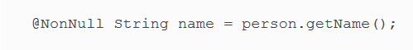

De même, vous pouvez annoter le type des éléments d’une liste:

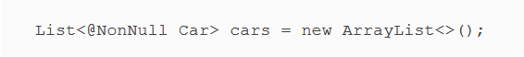

Pourquoi est-ce intéressant? Les annotations sur les types peuvent être utiles pour effectuer une analyse de programme. Dans ces deux exemples, un outil pourrait s’assurer que getName ne retourne pas null et que les éléments de la liste des voitures sont toujours non-null. Cela peut aider à réduire les erreurs inattendues dans votre code.

Java 8 ne fournit pas d’annotations officielles ni d’outil permettant de les utiliser directement. Il fournit uniquement la possibilité d’utiliser des annotations sur les types. Heureusement, un outil appelé le framework Checker existe, qui définit plusieurs annotations de type et vous permet d’améliorer la vérification de type en les utilisant. Si vous êtes curieux, nous vous invitons à consulter son tutoriel: http://www.checker-framework.org. Vous trouverez plus d’informations sur l’emplacement des annotations dans votre code ici: http://docs.oracle.com/javase/specs/jls/se8/html/jls-9.html#jls-9.7.4.

### A.2. Inférence de type cible généralisée

Java 8 améliore l’inférence des arguments génériques. Vous connaissez déjà l’inférence de type en utilisant des informations de contexte antérieures à Java 8. Par exemple, la méthode liste vide en Java est définie comme suit:

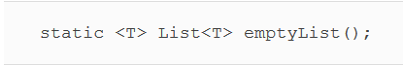

La méthode emptyList est paramétrée avec le paramètre de type T. Vous pouvez l’appeler comme suit pour fournir un type explicite au paramètre type:

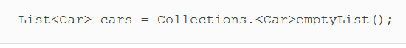

Mais Java est capable d’inférer l’argument générique. Ce qui suit est équivalent:

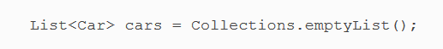

Avant Java 8, ce mécanisme d’inférence basé sur le contexte (c’est-à-dire le typage de la cible) était limité. Par exemple, ce qui suit n’était pas possible:

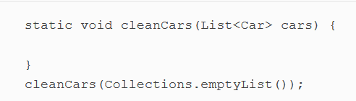

Vous obtiendrez l’erreur suivante: **cleanCars (java.util.List<Car>)cannot be applied to (java.util.List<java.lang.Object>)**

Pour le réparer, vous devrez fournir un argument de type explicite comme celui que nous avons montré précédemment.

Dans Java 8, le type cible inclut des arguments à une méthode, vous n’avez donc pas besoin de fournir un argument générique explicite:

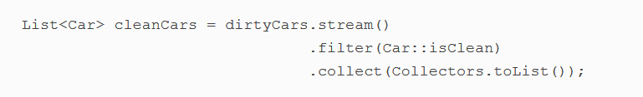

Dans ce code, c’est exactement cette amélioration qui vous permet d’écrire Collectors.toList () à la place de Collectors. <Car> toList ().

# Annexe B. Mises à jour de diverses bibliothèques

Cette annexe passe en revue les principaux ajouts à la bibliothèque Java.

### B.1. Collections

La plus grande mise à jour de l’API Collections est l’introduction de flux, dont nous avons discuté dans les chapitres 4-6. Il existe également d’autres mises à jour, que nous examinons brièvement dans cette annexe.

### B.1.1. Méthodes supplémentaires

Les concepteurs d’API Java ont tiré le meilleur parti des méthodes par défaut et ont ajouté plusieurs nouvelles méthodes aux interfaces et aux classes de collection. Les nouvelles méthodes sont répertoriées dans le tableau B.1.

**Tableau B.1. Nouvelles méthodes ajoutées aux classes de collection et aux interfaces**

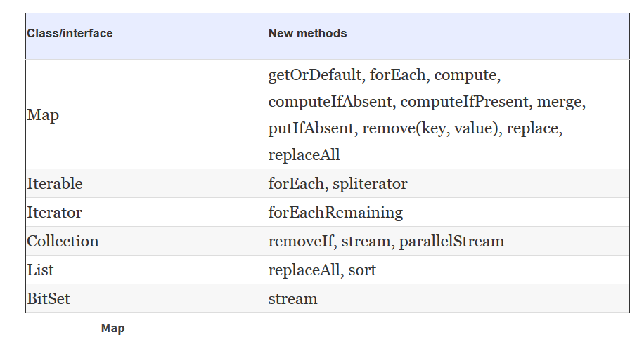

L’interface Map est celle la plus à jour, avec le support de plusieurs nouvelles méthodes pratiques. Par exemple, la méthode getOrDefault peut être utilisée pour remplacer un idiome existant qui vérifie si une Map contient une valeur pour une clé donnée. Sinon, vous pouvez indiquer une valeur par défaut à retourner à la place. Auparavant, vous feriez ceci:

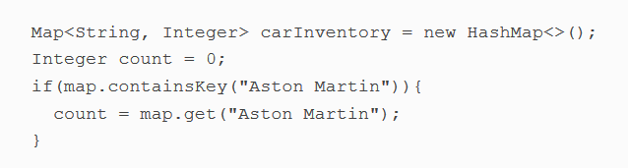

Vous pouvez maintenant faire plus simplement ce qui suit:

Notez que cela ne fonctionne que s’il n’y a pas de mapping. Par exemple, si la clé est explicitement mappée à la valeur null, aucune valeur par défaut ne sera renvoyée.

Une autre méthode particulièrement utile est computeIfAbsent, que nous avons brièvement mentionnée au chapitre 14 pour expliquer la mémoisation. Il vous permet d’utiliser commodément le motif de mise en cache. Disons que vous devez récupérer et traiter des données provenant de différents sites Web. Dans un tel scénario, il est utile de mettre en cache les données, de sorte que vous n’ayez pas à exécuter l’opération de récupération (coûteuse) plusieurs fois:

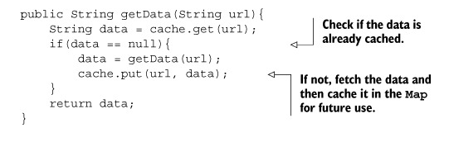

Vous pouvez maintenant écrire ce code de manière plus concise en utilisant computeIfAbsent comme suit:

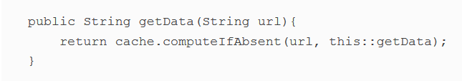

Une description de toutes les autres méthodes peut être trouvée dans la documentation officielle de l’API Java. Notez que ConcurrentHashMap a également été mis à jour avec des méthodes supplémentaires. Nous en discutons dans la section B.2.

**Collection**

La méthode removeIf peut être utilisée pour supprimer tous les éléments d’une collection qui correspondent à un prédicat. Notez que cela est différent de la méthode de filtrage incluse dans l’API Streams. La méthode filter dans l’API Streams produit un nouveau flux; il ne mute pas le flux ou la source en cours.

**List**

La méthode replaceAll remplace chaque élément d’une liste par le résultat de l’application d’un opérateur donné. Il est similaire à la méthode map dans un flux, mais il mute les éléments de la liste. En revanche, la méthode de Map produit de nouveaux éléments.

Par exemple, le code suivant imprime [2, 4, 6, 8, 10] car la liste est modifiée directement:

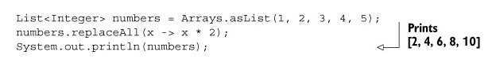

### B.1.2. La classe Collections

La classe Collections existe depuis longtemps pour exploiter ou retourner des collections. Il inclut maintenant des méthodes supplémentaires pour retourner NavigableMap et NavigableSet non modifiables, synchronisées, vérifiées et vides. En outre, il inclut la méthode checkedQueue, qui renvoie une vue de la file d’attente étendue avec la vérification de type dynamique.

### B.1.3. Comparateur

L’interface Comparator inclut désormais des méthodes par défaut et des méthodes statiques. Vous avez utilisé la méthode statique Comparator.comparing dans le chapitre 3 pour renvoyer un objet Comparateur avec une fonction qui extrait la clé de tri.

Les nouvelles méthodes d’instance sont les suivantes:

* reversed-Renvoie un comparateur avec l’ordre inverse du comparateur actuel.
* thenComparing: renvoie un comparateur qui utilise un autre comparateur lorsque deux objets sont égaux.
* thenComparingInt, thenComparingDouble, thenComparingLong-Travaillent toutes comme la méthode thenComparing mais prennent une fonction spécialisée pour les types primitifs (respectivement, ToIntFunction, ToDoubleFunction et ToLongFunction).

Les nouvelles méthodes statiques incluent celles-ci:

* comparisonInt, compareDouble, compareLong- travaillent comme la méthode comparing mais prend une fonction spécialisée pour les types primitifs (respectivement ToIntFunction, ToDoubleFunction et ToLongFunction).
* naturalOrder: renvoie un objet Comparator qui impose un ordre naturel aux objets Comparable.
* nullsFirst, nullsLast-Retourne un objet Comparator qui considère que null est inférieur à null ou supérieur à non-null.
* reverseOrder – Équivalent à naturalOrder (). reversed ().

### B.2. Concurrence

Java 8 apporte plusieurs mises à jour liées à la concurrence. La première est, bien sûr, l’introduction de flux parallèles, que nous explorons au chapitre 7. Il y a aussi l’introduction de la classe CompletableFuture, dont vous pouvez vous informer au chapitre 11.

Il y a d’autres mises à jour notables. Par exemple, la classe Arrays prend désormais en charge les opérations parallèles. Nous discutons de ces opérations dans la section B.3.

Dans cette section, nous examinons les mises à jour du paquetage java.util.concurrent.atomic, qui traite des variables atomiques. En outre, nous discutons des mises à jour de la classe ConcurrentHashMap, qui prend en charge plusieurs nouvelles méthodes.

### B.2.1. Atomique

Le package java.util.concurrent.atomic offre plusieurs classes numériques, telles que AtomicInteger et AtomicLong qui prennent en charge l’opération atomique sur des variables uniques. Ils ont été mis à jour pour supporter de nouvelles méthodes:

* getAndUpdate: met à jour de manière atomique la valeur en cours avec les résultats de l’application de la fonction donnée, en renvoyant la valeur précédente.
* updateAndGet-Met à jour de manière atomique la valeur actuelle avec les résultats de l’application de la fonction donnée, en retournant la valeur mise à jour.
* getAndAccumulate: met à jour de manière atomique la valeur en cours avec les résultats de l’application de la fonction donnée aux valeurs actuelles, en retournant la valeur précédente.
* accumulateAndGet: met à jour de manière atomique la valeur en cours avec les résultats de l’application de la fonction donnée aux valeurs actuelles, en renvoyant la valeur mise à jour.

Voici comment définir atomiquement le minimum entre une valeur observée de 10 et un entier atomique existant:



**Adders et accumulateurs**

L’API Java recommande d’utiliser les nouvelles classes LongAdder, LongAccumulator, Double-Adder et DoubleAccumulator au lieu des classes atomiques équivalentes lorsque plusieurs threads sont mis à jour fréquemment mais lus moins fréquemment (par exemple, dans le contexte des statistiques). Ces classes sont conçues pour croître dynamiquement afin de réduire les conflits de threads.

Les classes LongAdder et DoubleAdder supportent les opérations pour les ajouts, alors que LongAccumulator et DoubleAccumulator ont une fonction pour combiner les valeurs. Par exemple, pour calculer la somme de plusieurs valeurs, vous pouvez utiliser un LongAdder comme suit.

**Listing B.1. LongAdder pour calculer la somme des valeurs**

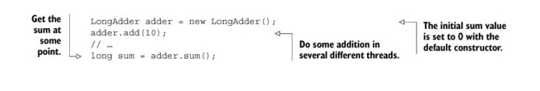

Ou vous pouvez utiliser un LongAccumulator comme suit.

**Listing B.2. LongAccumulator pour calculer la somme des valeurs**

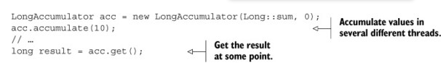

**B.2.2. ConcurrentHashMap**

La classe ConcurrentHashMap a été introduite pour fournir un HashMap plus moderne, qui est conciliant. ConcurrentHashMap permet l’ajout simultané et les mises à jour qui verrouillent uniquement certaines parties de la structure de données interne. Ainsi, les opérations de lecture et d’écriture ont des performances améliorées par rapport à l’alternative Hashtable synchronisée.

**Performance**

La structure interne de ConcurrentHashMap a été mise à jour pour améliorer les performances. Les entrées d’une Map sont généralement stockées dans des compartiments auxquels accède le hashcode généré de la clé. Mais si de nombreuses clés renvoient le même code, les performances se détérioreront car les compartiments sont implémentés en tant que listes avec récupération O (n). Dans Java 8, lorsque les compartiments deviennent trop grands, ils sont remplacés dynamiquement par des arbres triés, qui ont une récupération O (log (n)). Notez que cela n’est possible que lorsque les clés sont comparables (par exemple, les classes String ou Number).

**Opérations de type Stream**

ConcurrentHashMap prend en charge trois nouveaux types d’opérations qui rappellent ce que vous avez vu avec les flux:

* forEach-Effectue une action donnée pour chaque (clé, valeur)
* reduce-Combine tout (clé, valeur) en fonction d’une fonction de réduction dans un résultat
* search-Applique une fonction sur chaque (clé, valeur) jusqu’à ce que la fonction produise un résultat non nul

Chaque type d’opération prend en charge quatre formulaires, acceptant des fonctions avec des clés, des valeurs, Map.Entry, et des arguments (clé, valeur):

* Fonctionne avec les clés et les valeurs (forEach, reduce, search)
* Fonctionne avec les clés(forEachKey, reduceKeys, searchKeys)
* Fonctionne avec des valeurs (forEachValue, reduceValues, searchValues)
* Fonctionne avec les objets Map.Entry (forEachEntry, reduceEntries, searchEntries)

Notez que ces opérations ne verrouillent pas l’état du ConcurrentHashMap. Ils agissent sur les éléments au fur et à mesure. Les fonctions fournies à ces opérations ne doivent dépendre d’aucun ordre ou d’autres objets ou valeurs qui puissent changer pendant le calcul.

De plus, vous devez spécifier un seuil de parallélisme pour toutes ces opérations. Les opérations s’exécuteront séquentiellement si la taille de la carte actuelle est estimée inférieure au seuil donné. L’utilisation d’une valeur de 1 permet un parallélisme maximal en utilisant le pool de threads communs. L’utilisation d’une valeur de Long.MAX_VALUE exécute l’opération sur un seul thread.

Dans cet exemple, nous utilisons la méthode reduceValues ​​pour trouver la valeur maximale dans la Map:

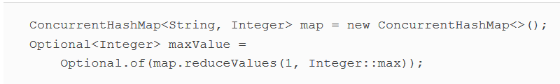

Notez qu’il existe des spécialisations primitives pour int, long et double pour chaque opération de réduction (par exemple, reduceValuesToInt, reduceKeysToLong, etc.).

**Compte**

La classe ConcurrentHashMap fournit une nouvelle méthode appelée mappingCount, qui renvoie le nombre de mapping dans la Map en tant que long. Il devrait être utilisé à la place de la taille de la méthode, qui renvoie un int. C’est parce que le nombre de mappages peut ne pas tenir dans un int.

**Définir des vues**

La classe ConcurrentHashMap fournit une nouvelle méthode appelée keySet qui renvoie une vue du ConcurrentHashMap en tant que Set(les modifications apportées à la Map sont reflétées dans l’ensemble et vice versa). Vous pouvez également créer un ensemble soutenu par un ConcurrentHashMap en utilisant la nouvelle méthode statique newKeySet.

### B.3. Tableaux

La classe Arrays fournit diverses méthodes statiques pour manipuler les tableaux. Il comprend maintenant quatre nouvelles méthodes (qui ont des suppléments de spécialités primitives).

### B.3.1. Utiliser parallelSort

La méthode parallelSort trie le tableau spécifié en parallèle, en utilisant un ordre naturel, ou en utilisant un comparateur supplémentaire pour un tableau d’objets.

### B.3.2. À l’aide de setAll et parallelSetAll

Les méthodes setAll et parallelSetAll initialise tous les éléments du tableau, soit séquentiellement ou en parallèle, en utilisant la fonction fournie pour calculer chaque élément. La fonction reçoit l’index de l’élément et renvoie une valeur pour cet index. Comme parallelSetAll est exécuté en parallèle, la fonction doit être sans effets secondaires, comme expliqué dans les chapitres 7 et 13.

Un titre par exemple, vous pouvez utiliser la méthode setAll pour produire un tableau avec les valeurs 0, 2, 4, 6, …:

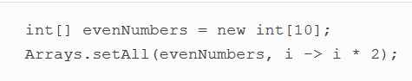

### B.3.3. Utilisation de parallelPrefix

La méthode parallelPrefix cumule, en parallèle, chaque élément du tableau donné, en utilisant l’opérateur binaire fourni. Dans la liste suivante, vous produisez les valeurs 1, 2, 3, 4, 5, 6, 7, ….

**Figure B.3. parallelPrefix se cumule dans les éléments parallèles d’un tableau**

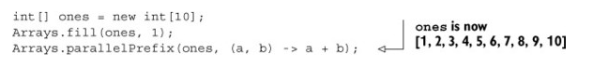

### B.4. Nombre et Mathématiques

L’API Java 8 améliore les classes Number et Math avec de nouvelles méthodes.

### B.4.1. Nombre

Les nouvelles méthodes de la classe Number sont les suivantes:

* Les classes Short, Integer, Long, Float et Double incluent les méthodes statiques sum, min et max. Vous avez vu ces méthodes en conjonction avec l’opération reduce au chapitre 5.
* Les classes Integer et Long incluent les méthodes compareUnsigned, divideUnsigned, remainderUnsigned et toUnsignedString pour fonctionner avec des valeurs non signées.
* Les classes Integer et Long incluent également respectivement les méthodes statiques parse-UnsignedInt et parseUnsignedLong, pour analyser les chaînes comme un entier non signé ou long.
* Les classes Byte et Short incluent les méthodes toUnsignedInt et toUnsigned-Long, pour convertir l’argument en int ou long par une conversion non signée. De même, la classe Integer inclut désormais la méthode statique toUnsignedLong.
* Les classes Double et Float incluent la méthode statique isFinite, pour vérifier si l’argument est une valeur à virgule flottante finie.
* La classe Booléenne inclut désormais les méthodes statiques logicalAnd, logicalOr et logicalXor, pour appliquer les opérations and, or et xor entre deux booléens.  
  La classe BigInteger inclut les méthodes byteValueExact, shortValueExact, intValueExact et longValueExact, pour convertir BigInteger au type primitif correspondant. Mais il jette une exception arithmétique s’il y a une perte d’information lors de la conversion.

### B.4.2. Math

La classe Math inclut de nouvelles méthodes qui lancent une exception arithmétique si le résultat de l’opération déborde. Ces méthodes comprennent addExact, subtractExact, multiplier-Exact, incrementExact, decrementExact et negateExact avec int et long arguments. En outre, il existe une méthode statique toIntExact pour convertir une valeur long en int. D’autres ajouts incluent les méthodes statiques floorMod, floorDiv et nextDown.

### B.5. Fichiers

Des ajouts notables à la classe Files vous permettent de produire un flux à partir de fichiers. Nous avons mentionné la nouvelle méthode statique Files.lines au chapitre 5; elle vous permet de lire un fichier paresseusement comme un flux. D’autres méthodes statiques utiles renvoyant un flux sont les suivantes:

* Files.list-Produit un Stream<Path> composé d’entrées dans un répertoire donné. La liste n’est pas récursive. Comme le flux est consommé paresseusement, c’est une méthode utile pour traiter des répertoires potentiellement très volumineux.
* Files.walk-Tout comme Files.list, il produit un Stream <Path> composé d’entrées dans un répertoire donné. Mais la liste est récursive et le niveau de profondeur peut être configuré. Notez que la traversée est effectuée en profondeur en premier.
* Files.find-Produit une Stream<Path> à partir de parcourir récursivement un répertoire pour trouver les entrées qui correspondent à un prédicat donné.

### B.6. Réflexion

Nous avons discuté de plusieurs modifications du mécanisme d’annotation dans Java 8 dans l’annexe A. L’API Reflection a été mise à jour pour prendre en charge ces modifications.

Un autre ajout à l’API Reflection est que les informations sur les paramètres de méthodes telles que les noms et les modificateurs peuvent désormais être consultées à l’aide de la nouvelle classe java.lang.reflect.Parameter, référencée dans la nouvelle classe .java.lang .reflect.Executable qui sert de superclasse partagée pour des fonctionnalités communes comme Method et Constructor.

### B.7. String

La classe String inclut maintenant une méthode statique pratique appelée join à -comme vous pouvez le deviner -joindre des String avec un délimiteur! Vous pouvez l’utiliser comme suit:

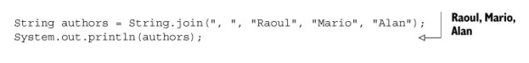

# Annexe C. Exécution de plusieurs opérations en parallèle sur un flux

### Exécution de plusieurs opérations en parallèle sur un flux

L’une des plus grandes limitations d’un flux Java 8 est que vous ne pouvez l’utiliser qu’une seule fois et en obtenir qu’un seul résultat. En effet, si vous essayez de traverser un flux une seconde fois, la seule chose que vous aurez est une exception comme celle-ci: ***java.lang.IllegalStateException: stream has already been operated upon or closed***

Malgré cela, il y a des situations où vous aimeriez obtenir plusieurs résultats lors du traitement d’un seul flux. Par exemple, vous pouvez vouloir analyser un fichier de log dans un flux, comme nous l’avons fait dans la section 5.7.3, mais rassembler plusieurs statistiques en une seule étape. Ou alors, en conservant le modèle de données de menu utilisé pour expliquer les fonctions de Stream dans les chapitres 4-6, vous pouvez vouloir récupérer différentes informations tout en traversant le flux de plats.

En d’autres termes, vous souhaitez faire passer un flux à travers plus d’un lambda sur un seul passage, et pour ce faire, vous avez besoin d’un type de méthode fork et d’appliquer différentes fonctions à chaque flux forké. Encore mieux, ce serait bien si vous pouviez effectuer ces opérations en parallèle, en utilisant différents threads pour calculer les différents résultats requis.

Malheureusement, ces fonctionnalités ne sont actuellement pas disponibles sur l’implémentation de flux fournie dans Java 8, mais dans cette annexe, nous allons vous montrer comment utiliser un Spliterator et en particulier sa capacité de liaison tardive, avec BlockingQueues et Futures, pour implémenter cette fonctionnalité utile et la rendre disponible avec une API pratique

### C.1. Forker une Stream

La première chose nécessaire pour exécuter plusieurs opérations en parallèle sur un flux consiste à créer un StreamForker qui enveloppe le flux d’origine, sur lequel vous pouvez définir les différentes opérations que vous souhaitez effectuer. Jetez un oeil à la figure suivante.

**Figure C.1. Définition d’un StreamForker pour exécuter plusieurs opérations sur un flux**

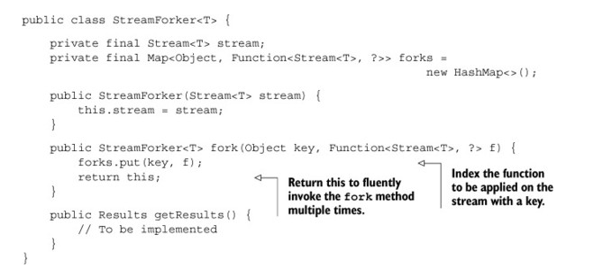

Ici, la méthode fork accepte deux arguments:

* Une fonction, qui transforme le flux en un résultat de tout type représentant l’une de ces opérations
* Une clé, qui vous permettra de récupérer le résultat de cette opération et accumule ces paires clé / fonction dans une Map interne

La méthode fork renvoie le StreamForker lui-même; par conséquent, vous pouvez construire un pipeline en forkant plusieurs opérations.

**La Figure C.1 montre les principales idées derrière le StreamForker.**

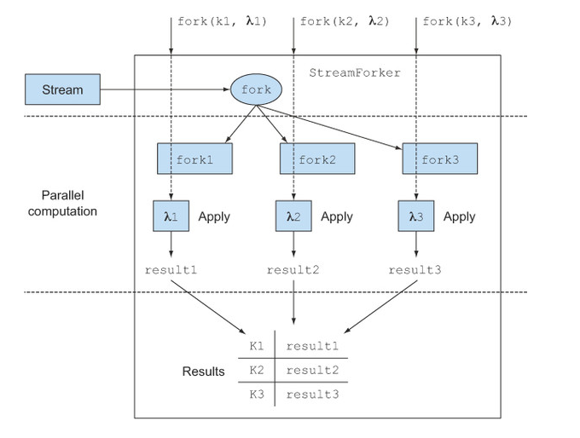

Ici, l’utilisateur définit trois opérations à effectuer sur un flux indexé par trois clés. Le StreamForker traverse ensuite le flux d’origine et les fork en trois autres flux. À ce stade, les trois opérations peuvent être appliquées en parallèle sur les flux bifurqués, et les résultats de ces applications de fonction, indexées avec leurs clés correspondantes, sont utilisés pour remplir la Map résultante.

L’exécution de toutes les opérations ajoutées via la méthode fork est déclenchée par l’appel de la méthode getResults, qui renvoie une implémentation de l’interface Results définie comme suit:

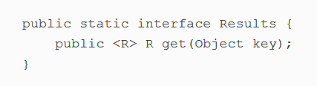

Cette interface a une seule méthode à laquelle vous pouvez passer l’une des clés utilisézs dans l’une des méthodes fork, et cette méthode renvoie le résultat de l’opération correspondant à cette clé.

### C.1.1. Implémentation de l’interface Résultats avec ForkingStreamConsumer

La méthode getResults peut être implémentée comme suit:

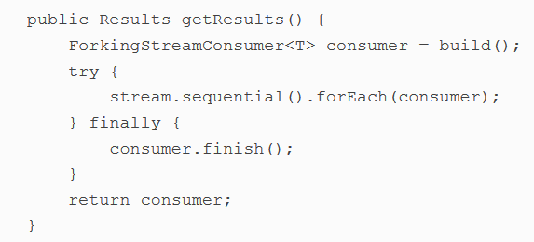

ForkingStreamConsumer implémente à la fois l’interface Results définie précédemment et l’interface Consumer. Comme vous le verrez lorsque nous analysons son implémentation plus en détail, sa tâche principale est de consommer tous les éléments du flux et de les multiplexer vers un nombre de BlockingQueues égal au nombre d’opérations soumises via la méthode fork. Notez qu’il est garanti que le flux est séquentiel, car si la méthode forEach était exécutée sur un flux parallèle, ses éléments pourraient être déplacés vers les files d’attente dans le désordre. La méthode finish ajoute des éléments spéciaux à ces files d’attente pour indiquer qu’il n’y a plus d’éléments à traiter. La méthode de construction utilisée pour créer ForkingStreamConsumer est affichée dans la figure suivante.

**Figure C.2. La méthode de construction utilisée pour créer ForkingStreamConsumer**

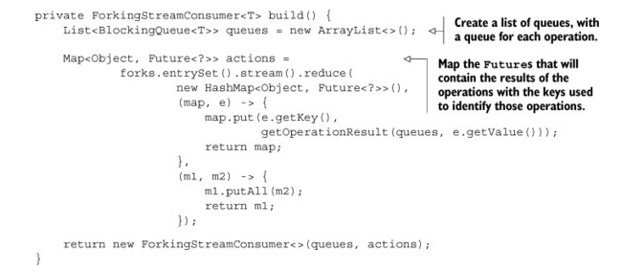

Dans la figure C.2, vous créez d’abord la liste des BlockingQueues mentionnée précédemment. Ensuite, vous créez une Map, ayant comme clés les mêmes clés utilisées pour identifier les différentes opérations à exécuter sur le flux, et ayant comme valeurs les futurs qui contiendront les résultats correspondants de ces opérations. La liste des BlockingQueues et la Map de Futures sont ensuite passées au constructeur du ForkingStreamConsumer. Chaque futur est créé avec cette méthode getOperationResult, comme indiqué dans la liste suivante.

**Listing C.3. Futures créés avec la méthode getOperationResult**

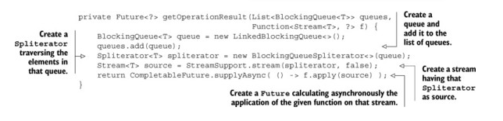

La méthode getOperationResult crée une nouvelle BlockingQueue et l’ajoute à la liste des files d’attente. Cette file d’attente est transmise à un nouveau BlockingQueueSpliterator, qui est un Spliterator de liaison tardive, lisant l’élément à traverser de la file d’attente; nous allons examiner comment il est fait sous peu.

Vous créez ensuite un flux séquentiel traversant ce Spliterator, et enfin vous créez un Future pour calculer le résultat de l’application de la fonction représentant l’une des opérations que vous souhaitez effectuer sur ce flux. Cet avenir est créé à l’aide d’une méthode d’usine statique de la classe CompletableFuture qui implémente l’interface Future. C’est une autre nouvelle classe introduite dans Java 8, et nous l’avons étudiée en détail au chapitre 11.

### C.1.2. Développer le ForkingStreamConsumer et le BlockingQueueSpliterator

Les deux dernières parties que vous devez développer sont les classes ForkingStreamConsumer et BlockingQueueSpliterator que nous avons introduites précédemment. Le premier peut être implémenté comme suit.

**Figure C.4. Un ForkingStreamConsumer pour ajouter des éléments de flux à plusieurs files d’attente**

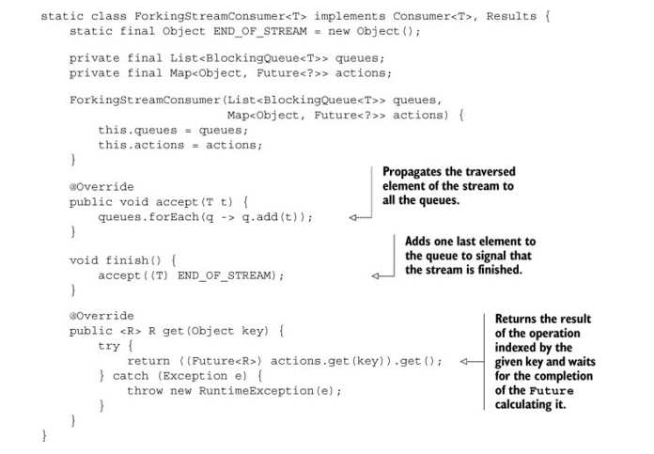

Cette classe implémente les interfaces Consumer et Results et contient une référence à List of BlockingQueues et à une Map de Futures exécutant les différentes opérations sur le flux.

L’interface Consumer nécessite une implémentation pour la méthode accept. Ici, chaque fois que ForkingStreamConsumer accepte un élément du flux, il ajoute cet élément à tous les BlockingQueues. En outre, une fois que tous les éléments du flux d’origine ont été ajoutés à toutes les files d’attente, la méthode finish entraîne l’ajout d’un dernier élément à toutes les files d’attente. Cet élément, lorsqu’il est rencontré par BlockingQueueSpliterators, fera comprendre aux queues qu’il n’y a plus d’éléments à traiter.

L’interface Results nécessite une implémentation pour la méthode get. Ici, elle récupère la Futur qui est indexé dans la Map avec la clé d’argument et déballe son résultat ou attend jusqu’à ce qu’un résultat soit disponible.

Enfin, il y aura un BlockingQueueSpliterator pour chaque opération à effectuer sur le flux. Chaque BlockingQueueSpliterator aura une référence à l’un des BlockingQueues rempli par ForkingStreamConsumer, et il peut être implémenté comme indiqué dans la liste suivante.

**Figure C.5. Un Spliterator lisant les éléments qu’il traverse à partir d’un BlockingQueue**

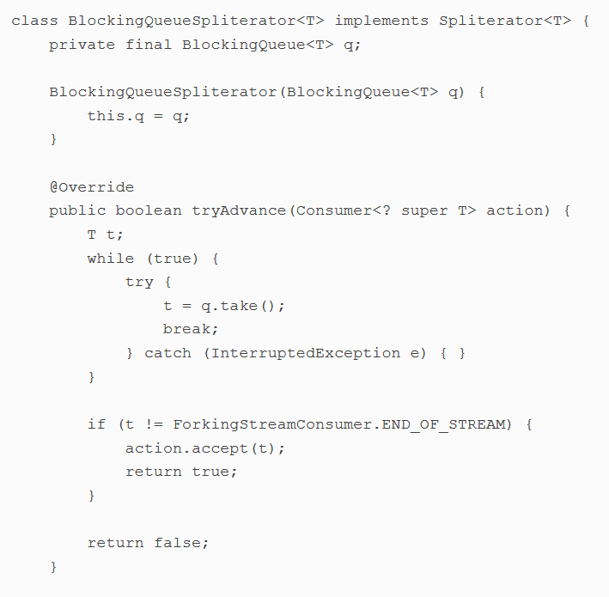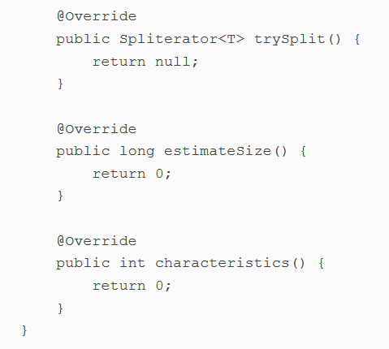

Dans cette figure, un Spliterator est implémenté, non pour définir la politique de division d’un flux mais uniquement pour utiliser sa capacité de liaison tardive. Pour cette raison, la méthode trySplit n’est pas implémentée.

En outre, il est impossible de renvoyer une valeur significative à la méthode estimatedSize car vous ne pouvez pas prévoir le nombre d’éléments pouvant encore être extraits de la file d’attente. De plus, étant donné que vous n’essayez pas de scinder, cette estimation sera inutile. Cette implémentation ne possède aucune des caractéristiques de Spliterator listées dans le tableau 7.2, donc la méthode de characteristic retourne 0.

La seule méthode implémentée ici est tryAdvance, qui attend de sa BlockingQueue les éléments du flux original ajouté par ForkingStreamConsumer. Elle envoie ces éléments à un consommateur qui (basé sur la manière dont ce Spliterator a été créé dans la méthode getOperationResult) est la source d’un autre flux (sur lequel la fonction correspondante, passée à l’une des invocations de méthode fork, doit être appliquée). La méthode tryAdvance renvoie true, pour notifier son invocateur qu’il existe d’autres éléments à consommer, jusqu’à ce qu’il trouve dans la file d’attente l’objet spécial ajouté par ForkingStreamConsumer pour indiquer qu’il n’y a plus d’éléments à retirer de la file d’attente.

**La Figure C.2 montre une vue d’ensemble du StreamForker et de ses blocs de construction.**

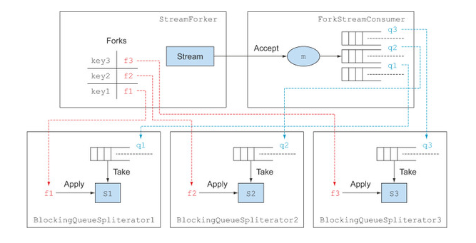

Sur la figure, le StreamForker en haut à gauche a une carte, où chaque opération à effectuer sur le flux, définie par une fonction, est indexée par une clé. Le ForkingStreamConsumer sur la droite contient une file d’attente pour chacune de ces opérations et consomme tous les éléments du flux d’origine, en les multiplexant à toutes les files d’attente.

Au bas de la figure, chaque file d’attente a un BlockingQueueSpliterator tirant ses éléments et agissant comme une source pour un flux différent. Enfin, chacun de ces flux, bifurqué par l’original, est passé en argument à l’une des fonctions, exécutant ainsi l’une des opérations à effectuer. Vous avez maintenant tous les composants de votre StreamForker, il est donc prêt à l’emploi.

### C.1.3. Mettre le StreamForker au travail

Mettons le StreamForker au travail sur le modèle de données de menu que nous avons défini au chapitre 4, en forkant le flux original de plats à effectuer  en quatre opérations différentes en parallèle, comme indiqué dans la liste suivante. En particulier, vous voulez générer une liste séparée par des virgules des noms de tous les plats disponibles, calculer le total des calories du menu, trouver le plat avec le plus de calories, et regrouper tous les plats par leur type.

**Figure C.6. Mettre le StreamForker au travail**

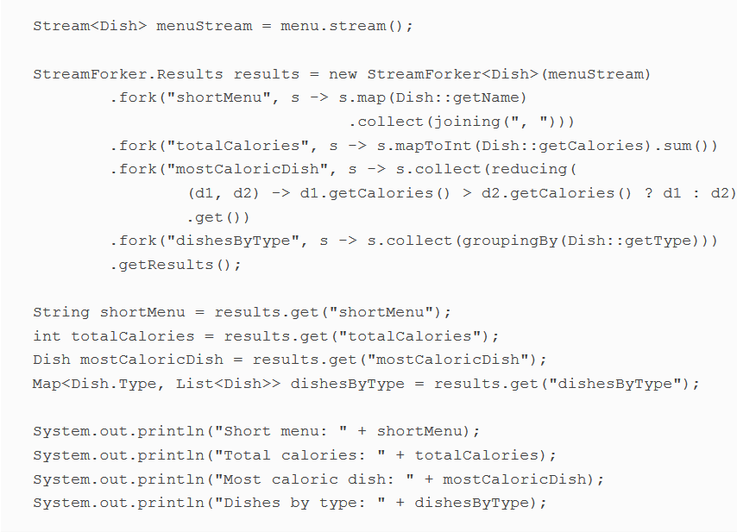

Le StreamForker fournit une API pratique et fluide permettant de classer un flux et d’assigner une opération différente à chaque flux forké. Ces opérations sont exprimées en termes de fonctions appliquées sur le flux et peuvent être identifiées par n’importe quel objet arbitraire; Dans ce cas, nous avons choisi d’utiliser des Strings. Lorsque vous n’avez plus de fork à ajouter, vous pouvez appeler getResults sur StreamForker pour déclencher l’exécution de toutes les opérations définies et obtenir StreamForker.Results. Étant donné que ces opérations sont exécutées de manière interne de manière asynchrone, la méthode getResults retourne immédiatement, sans attendre que tous les résultats soient disponibles.

Vous pouvez obtenir le résultat d’une opération spécifique en transmettant la clé utilisée pour l’identifier dans l’interface StreamForker.Results. Si entre-temps le calcul de cette opération se termine, la méthode get retournera le résultat correspondant; sinon, il bloquera jusqu’à ce qu’un tel résultat ne soit pas disponible.

Comme prévu, ce morceau de code génère la sortie suivante:

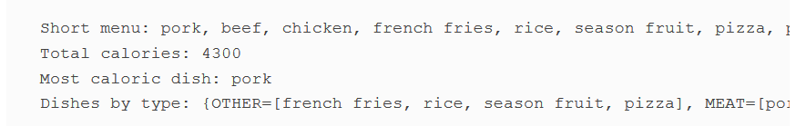

### C.2. Considérations de performance

Pour des raisons de performances, vous ne devez pas tenir pour acquis que cette approche est plus efficace que de traverser plusieurs fois le flux. La surcharge causée par l’utilisation des files d’attente de blocage peut facilement l’emporter sur les avantages de l’exécution des différentes opérations en parallèle lorsque le flux est constitué de données qui sont toutes en mémoire.

Inversement, l’accès au flux une seule fois peut être un choix gagnant lorsque cela implique des opérations d’E / S coûteuses, comme lorsque la source du flux est un fichier volumineux; donc (comme d’habitude) la seule règle significative lorsque l’optimisation de la performance de votre application est de « Just measure it! »

Cet exemple montre comment il est possible d’exécuter plusieurs opérations sur le même flux en une fois. Plus important encore, nous pensons que cela prouve que même si une fonctionnalité spécifique n’est pas fournie par l’API Java native, la flexibilité des expressions lambda et un peu de créativité pour réutiliser et combiner ce qui est déjà disponible peut vous permettre d’implémenter la fonctionnalité manquante.

# Annexe D. Lambda et le bytecode de la JVM

Lambda et le bytecode de la JVM

Vous pouvez vous demander comment le compilateur Java implémente les expressions lambda et comment la machine virtuelle Java (JVM) les gère. Si vous pensez que les expressions lambda peuvent simplement être traduites en classes anonymes, vous devriez continuer à lire. Cette annexe explique brièvement comment les expressions lambda sont compilées, en examinant les fichiers de classe générés.

### D.1. Classes anonymes

Nous avons montré au chapitre 2 que des classes anonymes peuvent être utilisées pour déclarer et instancier une classe en même temps. Par conséquent, tout comme les expressions lambda, elles peuvent être utilisées pour fournir l’implémentation d’une interface fonctionnelle.

Comme une expression lambda fournit l’implémentation de la méthode abstraite d’une interface fonctionnelle, il semblerait facile de demander au compilateur Java de traduire une expression lambda dans une classe anonyme pendant le processus de compilation. Mais les classes anonymes ont des caractéristiques indésirables qui affectent la performance des applications:

* Le compilateur génère un nouveau fichier de classe pour chaque classe anonyme. Le nom de fichier ressemble généralement à ClassName$1, où ClassName est le nom de la classe dans laquelle la classe anonyme apparaît, suivi d’un signe dollar et d’un nombre. La génération de nombreux fichiers de classe n’est pas souhaitable car chaque fichier de classe doit être chargé et vérifié avant d’être utilisé, ce qui a un impact sur les performances de démarrage de l’application. Si les lambdas étaient traduits en classes anonymes, vous auriez un nouveau fichier de classe pour chaque lambda.
* Chaque nouvelle classe anonyme introduit un nouveau sous-type pour une classe ou une interface. Si vous aviez cent lambdas différents pour exprimer un Comparateur, cela signifierait une centaine de sous-types différents de Comparateur. Dans certaines situations, cela peut rendre plus difficile l’amélioration des performances d’exécution de la JVM.

### D.2. Génération du bytecode

Un fichier source Java est compilé en Java bytecode par le compilateur Java. La machine virtuelle Java peut ensuite exécuter le bytecode généré et lancer l’application. Les classes anonymes et les expressions lambda utilisent des instructions de bytecode différentes lorsqu’elles sont compilées. Vous pouvez inspecter le bytecode et le pool constant de n’importe quel fichier de classe à l’aide de la commande

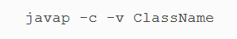

Essayons d’implémenter une instance de l’interface Function en utilisant l’ancienne syntaxe Java 7, en tant que classe interne anonyme, comme indiqué dans la liste suivante.

### Figure D.1. Une fonction implémentée en tant que classe interne anonyme

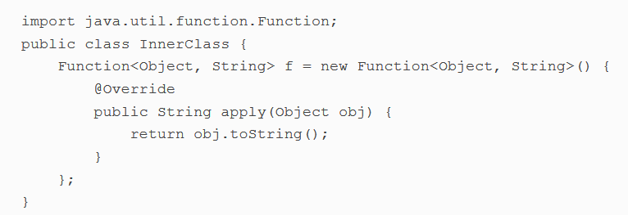

Pour ce faire, le bytecode généré correspondant à Function  et crée en tant que classe interne anonyme sera quelque chose comme ceci:

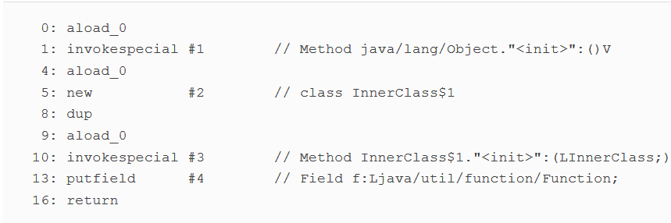

Ce code montre ce qui suit:

* Un objet de type InnerClass$1 est instancié à l’aide de l’opération bytecode new. Une référence à l’objet nouvellement créé est poussée sur la pile en même temps.
* L’opération dup duplique cette référence sur la pile.
* Cette valeur est ensuite consommée par l’instruction invokespecial, qui initialise l’objet.
* Le sommet de la pile contient maintenant une référence à l’objet, qui est stockée dans le champ f1 de la classe LambdaBytecode en utilisant l’instruction putfield.

InnerClass$1 est le nom généré par le compilateur pour la classe anonyme. Si vous voulez vous rassurer, vous pouvez aussi inspecter le fichier de classe InnerClass$1, et vous trouverez le code pour l’implémentation de l’interface Function:

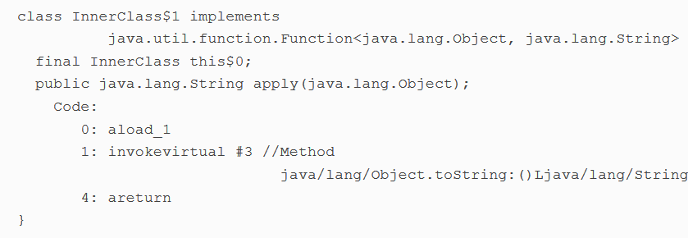

### D.3. InvokeDynamic à la rescousse

Essayons maintenant de faire la même chose en utilisant la nouvelle syntaxe Java 8 en tant qu’expression lambda. Inspectez le fichier de classe généré du code dans la figures suivante.

**Figure D.2. Une fonction implémentée avec une expression lambda**

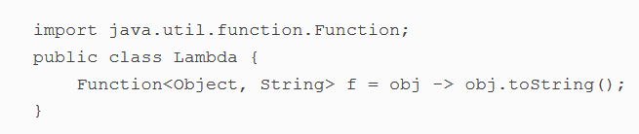

Vous trouverez les instructions de bytecode suivantes:

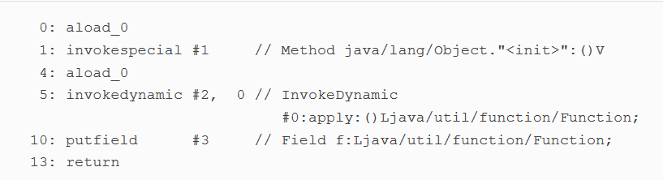

Nous avons expliqué les inconvénients de la traduction d’une expression lambda dans une classe interne anonyme, et en effet vous pouvez voir que le résultat est très différent. La création d’une classe supplémentaire a été remplacée par une instruction dynamique invoquée.

### L’instruction dynamique invoquée

L’instruction bytecode invokedynamic a été introduite dans JDK7 pour prendre en charge les langages typés dynamiquement sur la JVM. invokedynamic ajoute un niveau supplémentaire d’indirection lors de l’appel d’une méthode, pour laisser une certaine logique dépendant d’un langage dynamique spécifique, déterminer la cible de l’appel. L’utilisation typique pour cette instruction est quelque chose comme:

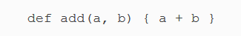

Ici les types de a et b ne sont pas connus au moment de la compilation et peuvent changer de temps en temps. Pour cette raison, lorsque la JVM exécute une invokedynamic pour la première fois, elle consulte une méthode de bootstrap, qui implémente la logique dépendante du langage et qui détermine ainsi la méthode à appeler. La méthode de bootstrap renvoie un site d’appel lié. Il y a de fortes chances que si la méthode add est appelée avec deux ints, l’appel suivant sera également avec deux ints. Par conséquent, il n’est pas nécessaire de redécouvrir la méthode à appeler à chaque invocation. Le site d’appel lui-même peut contenir la logique définissant dans quelles conditions il doit être réédité.

Dans la figure D.2, les caractéristiques de l’instruction dynamique invoquée ont été utilisées dans un but légèrement différent de celui pour lequel elles ont été introduites à l’origine. En fait, ici, elle est utiliseé pour retarder la stratégie utilisée pour traduire les expressions lambda en bytecode jusqu’à l’exécution. En d’autres termes, utiliser invokedynamic de cette manière permet de différer la génération de code pour implémenter l’expression lambda jusqu’à l’exécution. Ce choix de conception a des conséquences positives:

* La stratégie utilisée pour traduire le corps d’expression lambda en bytecode devient un détail d’implémentation pur. Elle pourrait également être modifiée dynamiquement, ou optimisé et modifié dans les futures implémentations JVM, en préservant la rétrocompatibilité du bytecode.
* Il n’y a pas de surcharge, comme des champs supplémentaires ou un initialiseur statique, si la lambda n’est jamais utilisée.
* Pour les lambdas sans état (non capturés), il est possible de créer une instance de l’objet lambda, de le mettre en cache et de toujours retourner la même chose. C’est un cas d’utilisation courant, et les gens étaient habitués à le faire explicitement avant Java 8; par exemple, déclarer une instance de comparateur spécifique dans une variable finale statique.
* Il n’y a pas de coût de performance supplémentaire car cette traduction doit être effectuée, et son résultat lié, uniquement lorsque le lambda est invoqué pour la première fois. Toutes les invocations suivantes peuvent ignorer ce chemin lent et appeler l’implémentation précédemment établie.

### D.4. Stratégies de génération de code

Une expression lambda est traduite en bytecode en plaçant son corps dans l’une des méthodes statiques créées lors de l’exécution. Une lambda sans état, qui ne capture aucun état de sa portée englobante, comme celui que nous avons défini dans la figure D.2, est le type le plus simple de lambda à traduire. Dans ce cas, le compilateur peut générer une méthode ayant la même signature que l’expression lambda, de sorte que le résultat de ce processus de traduction puisse être vu comme suit:

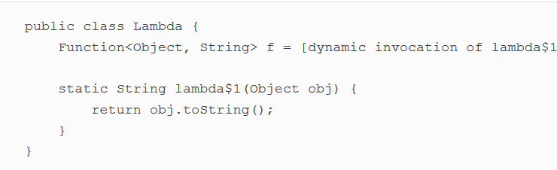

Le cas d’une expression lambda capturant des variables ou champs locaux finaux (ou effectivement finaux), comme dans l’exemple suivant, est un peu plus complexe:

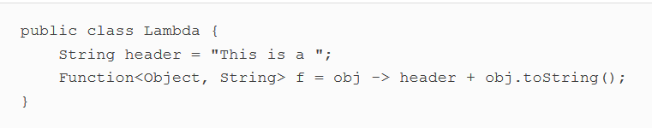

Dans ce cas, la signature de la méthode générée ne peut pas être la même que l’expression lambda, car il est nécessaire d’ajouter des arguments supplémentaires pour porter l’état supplémentaire du contexte inclus. La solution la plus simple pour y parvenir est de préfixer les arguments de l’expression lambda avec un argument supplémentaire pour chacune des variables capturées, du coup la méthode générée pour implémenter l’ancienne expression lambda sera quelque chose comme ceci:

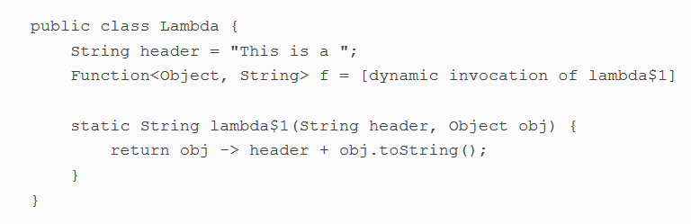

Plus d’informations sur le processus de translation des expressions lambda peuvent être trouvées ici: http://cr.openjdk.java.net/~briangoetz/lambda/lambda-translation.html.